武 汉 市 汉 南 区

邓
南
街
道
志
（送审稿）

武汉市汉南区邓南街道办事处 主编
湖北省方志文化传播有限公司 承编

2021年9月（刘佰华主笔）

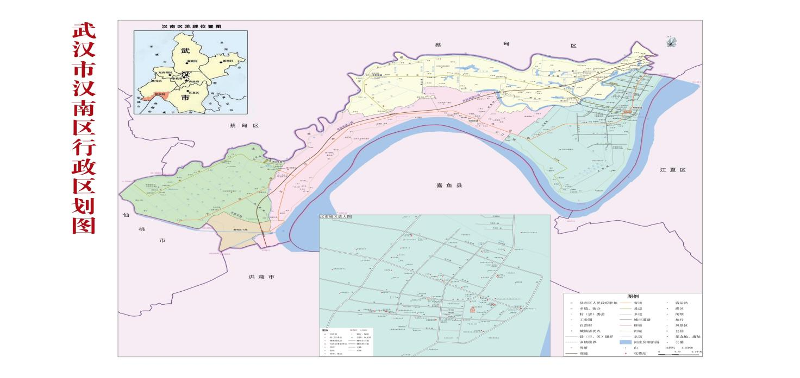

邓南街行政区划图
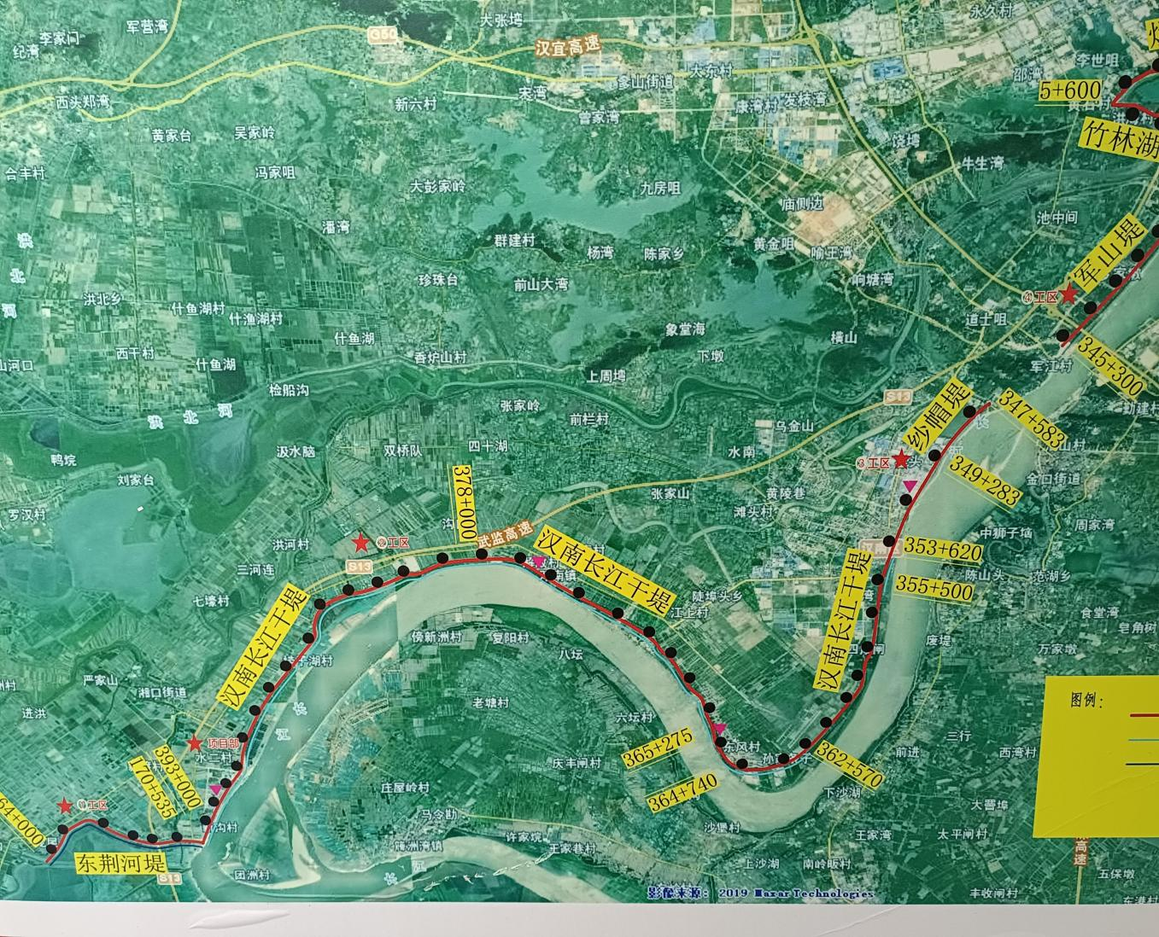
邓南街长江段干堤综合治理规划图

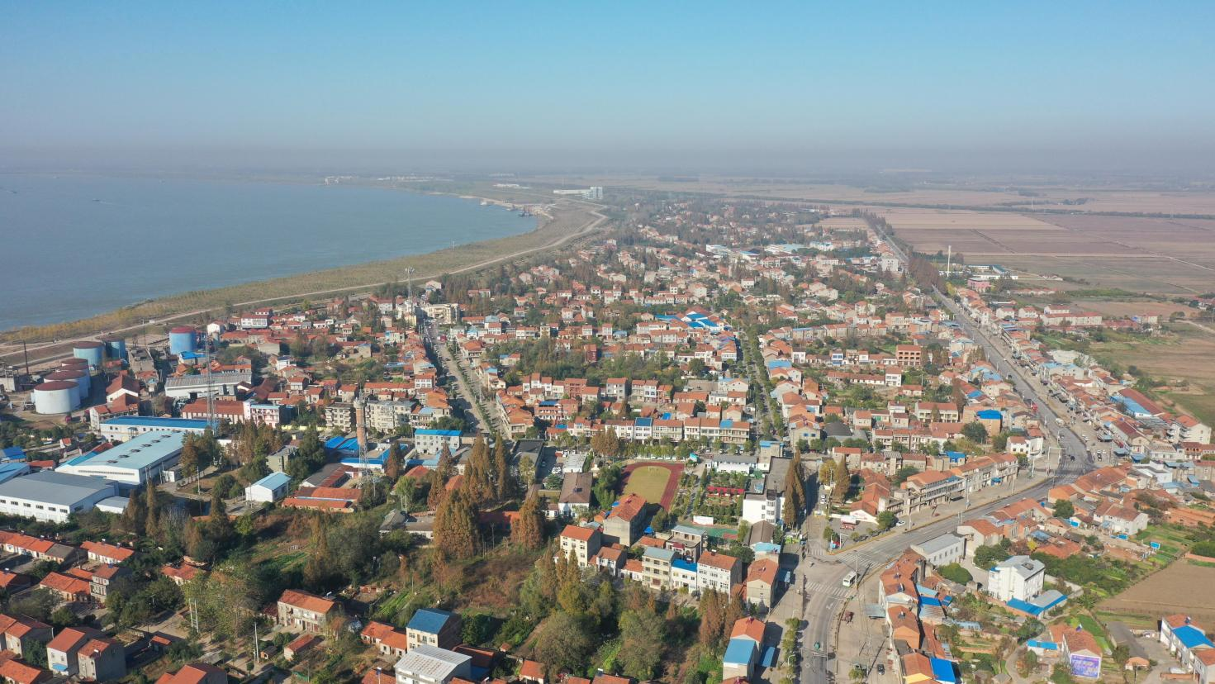
图00-1 邓南街道鸟瞰图 陈文龙2021年11月15日摄
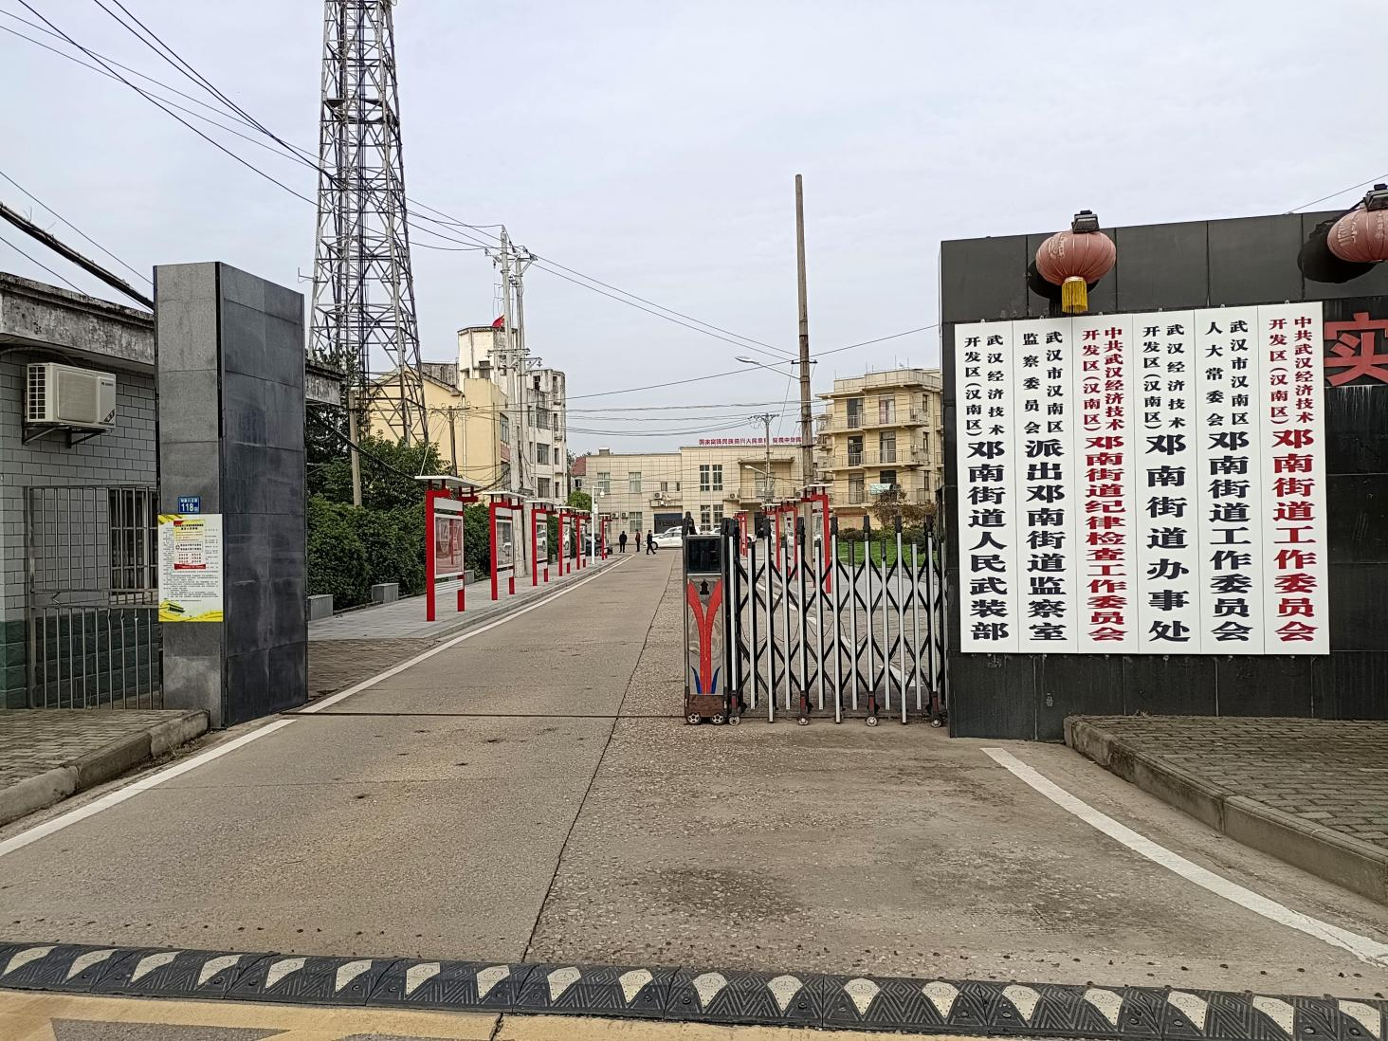
图00-2 邓南街办事处驻地 刘佰华2021年10月摄

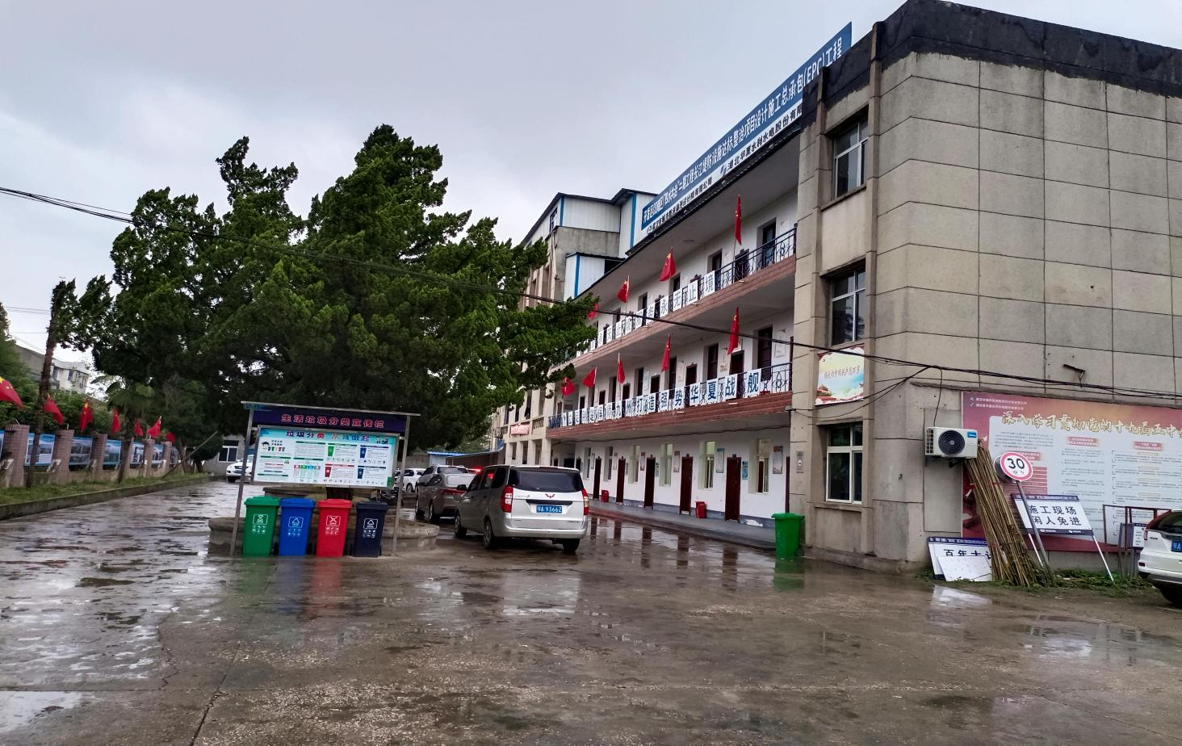

图00-3 水洪乡政府旧址 刘佰华2021年10月16日摄于水三村

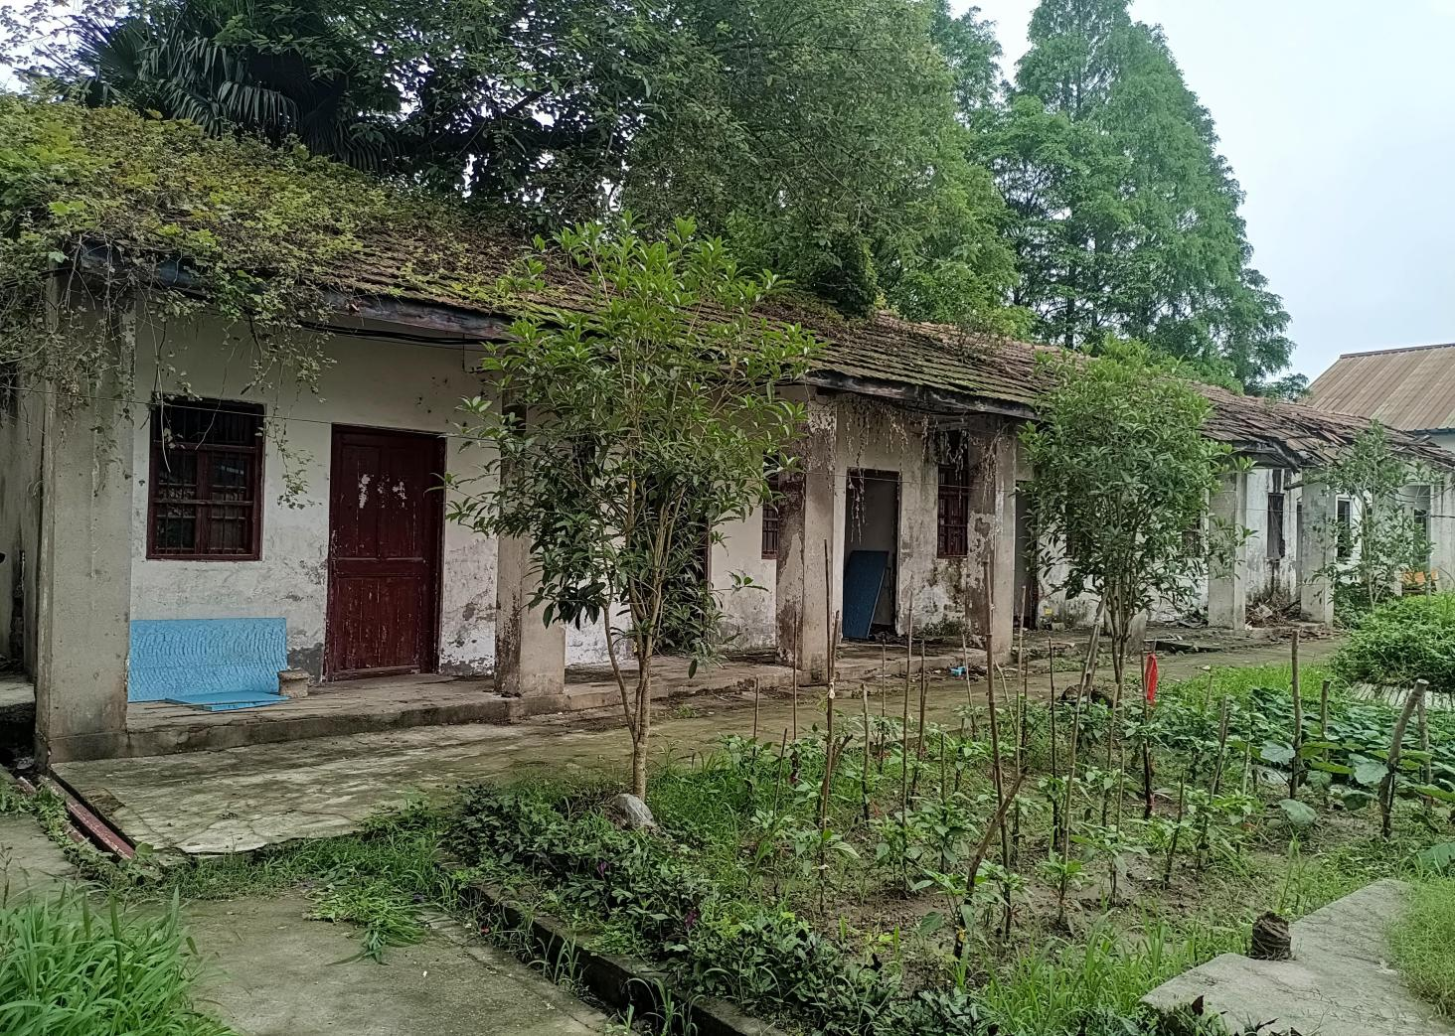
囷00-4 邓南人民公社驻地旧址 刘佰华2021年10月16日摄于邓南街建镇路

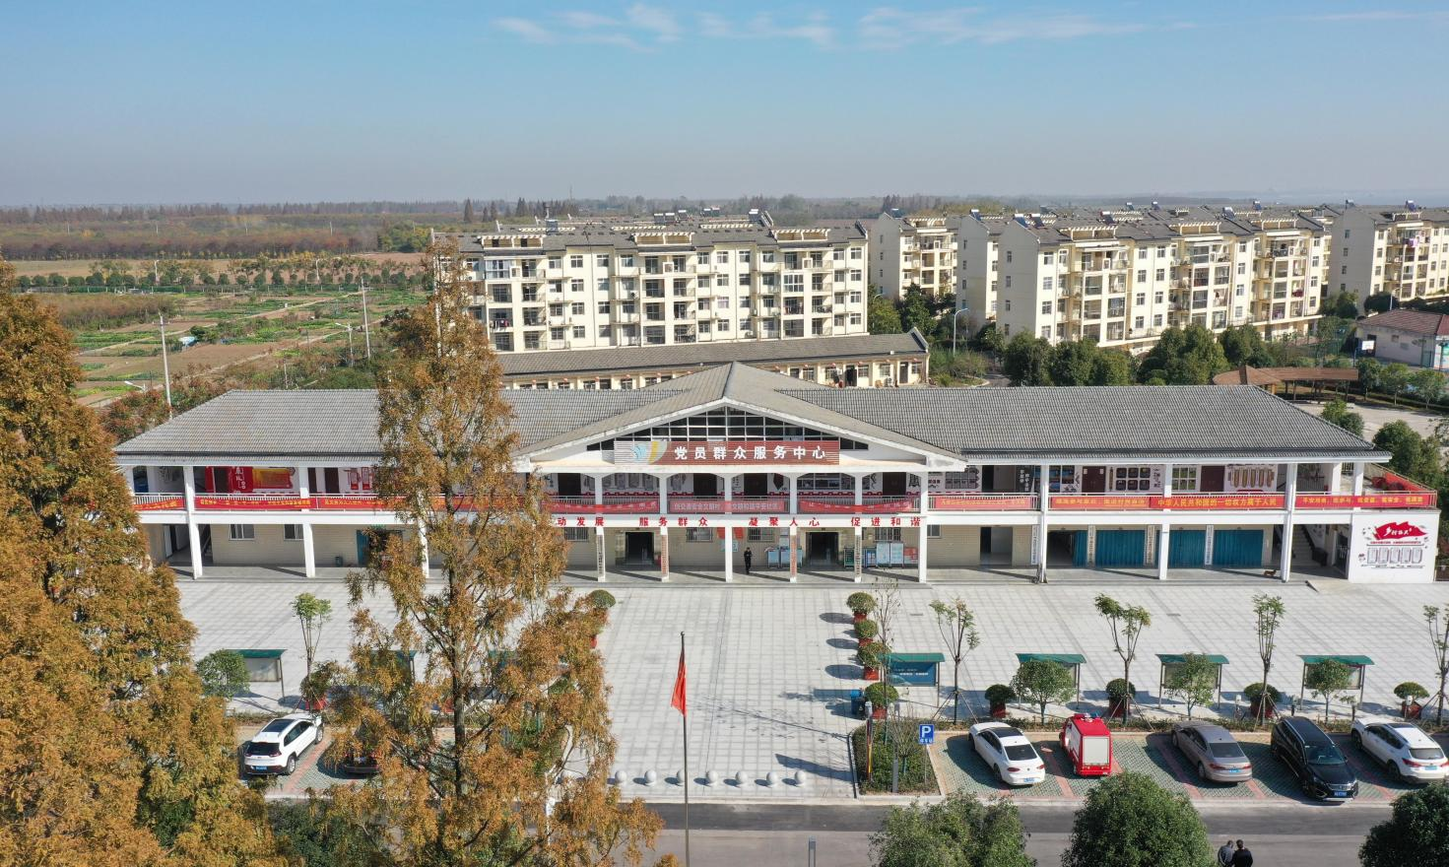
图00-5 南康社区党员群众服务中心 陈文龙2021年11月15日摄于南康新村
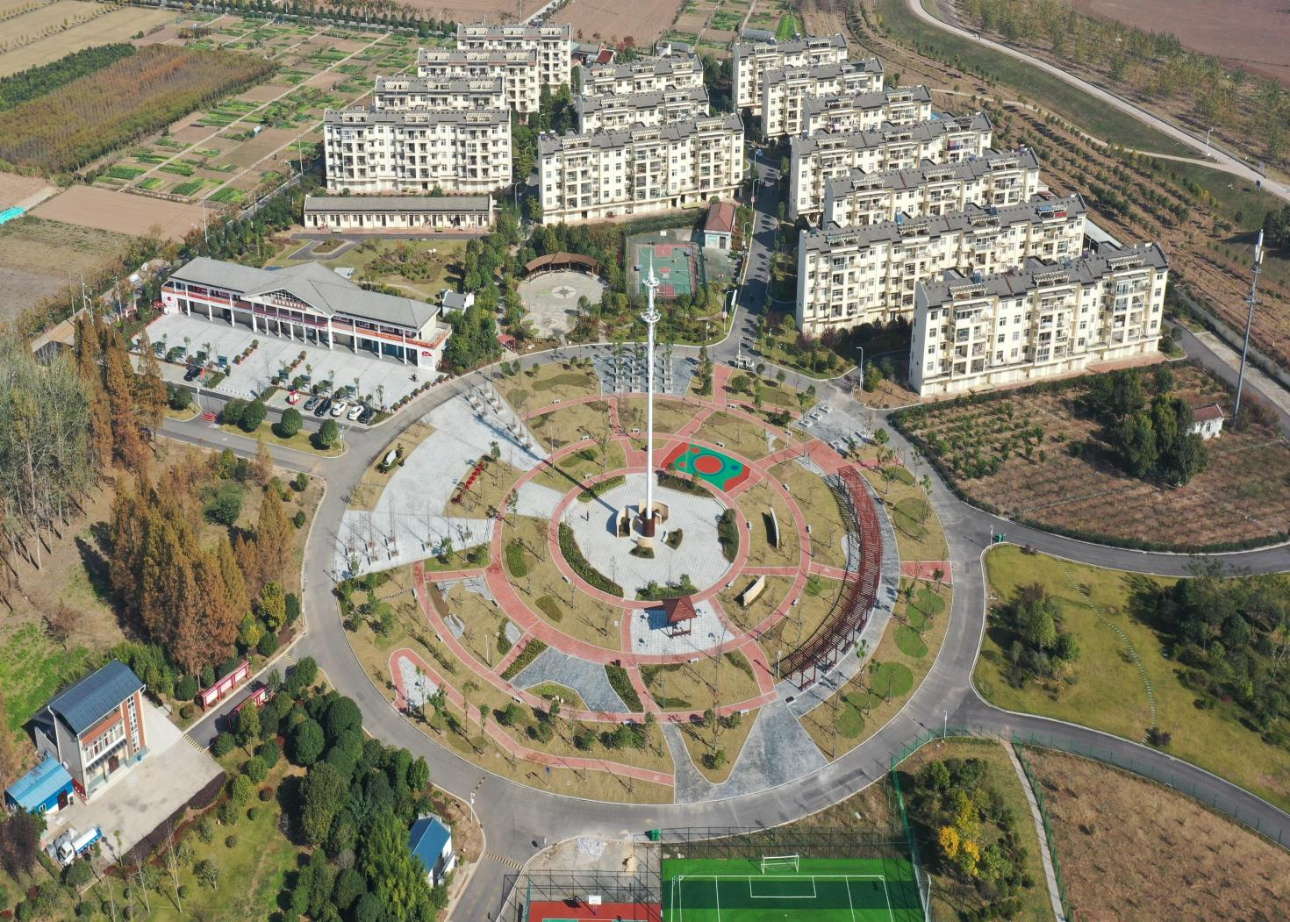
图00-6 南康社区绿化广场 陈文龙2021年11月15日摄于南康新村

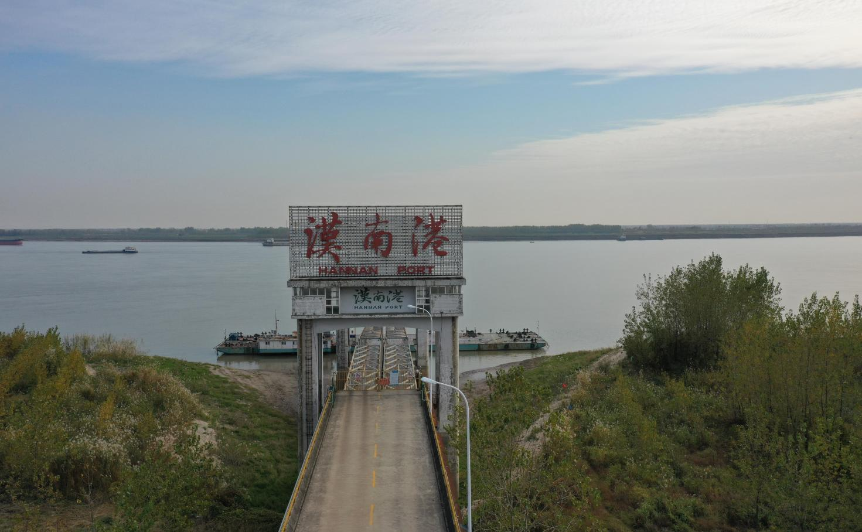

图00-7 邓南港 陈文龙2021年11月15日摄于邓南街
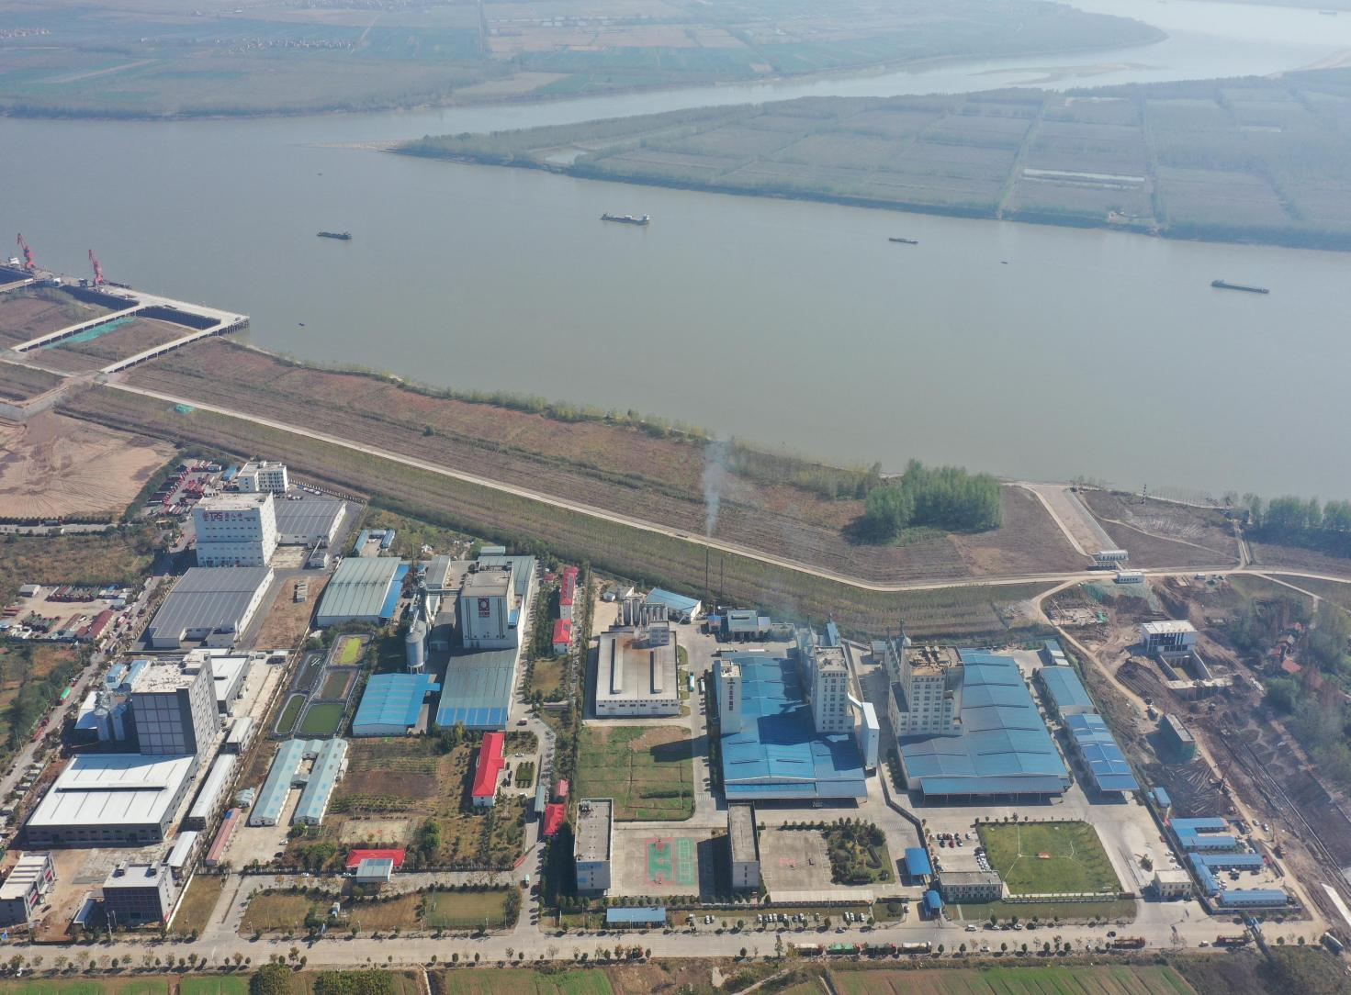
图00-8 工业园区鸟瞰图 陈文龙2021年11月15日摄于邓南街兴洪路

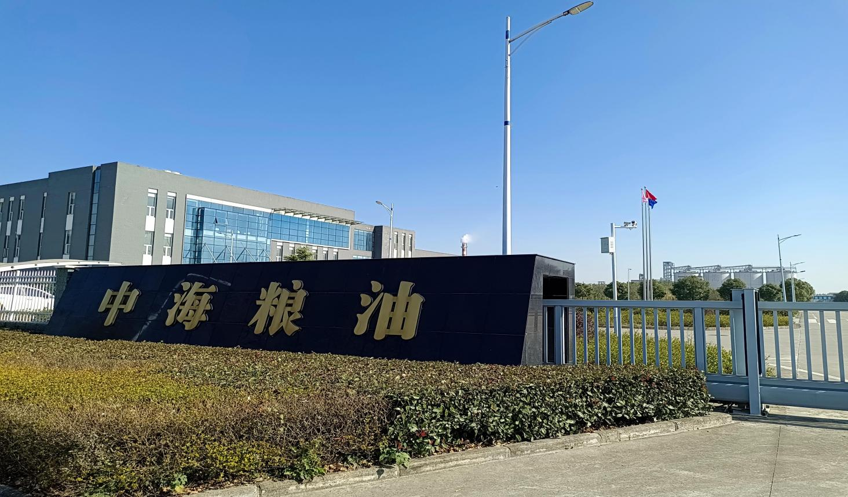

图00-9 中海粮油厂区 刘佰华2021年11月15日摄于邓南工业园区
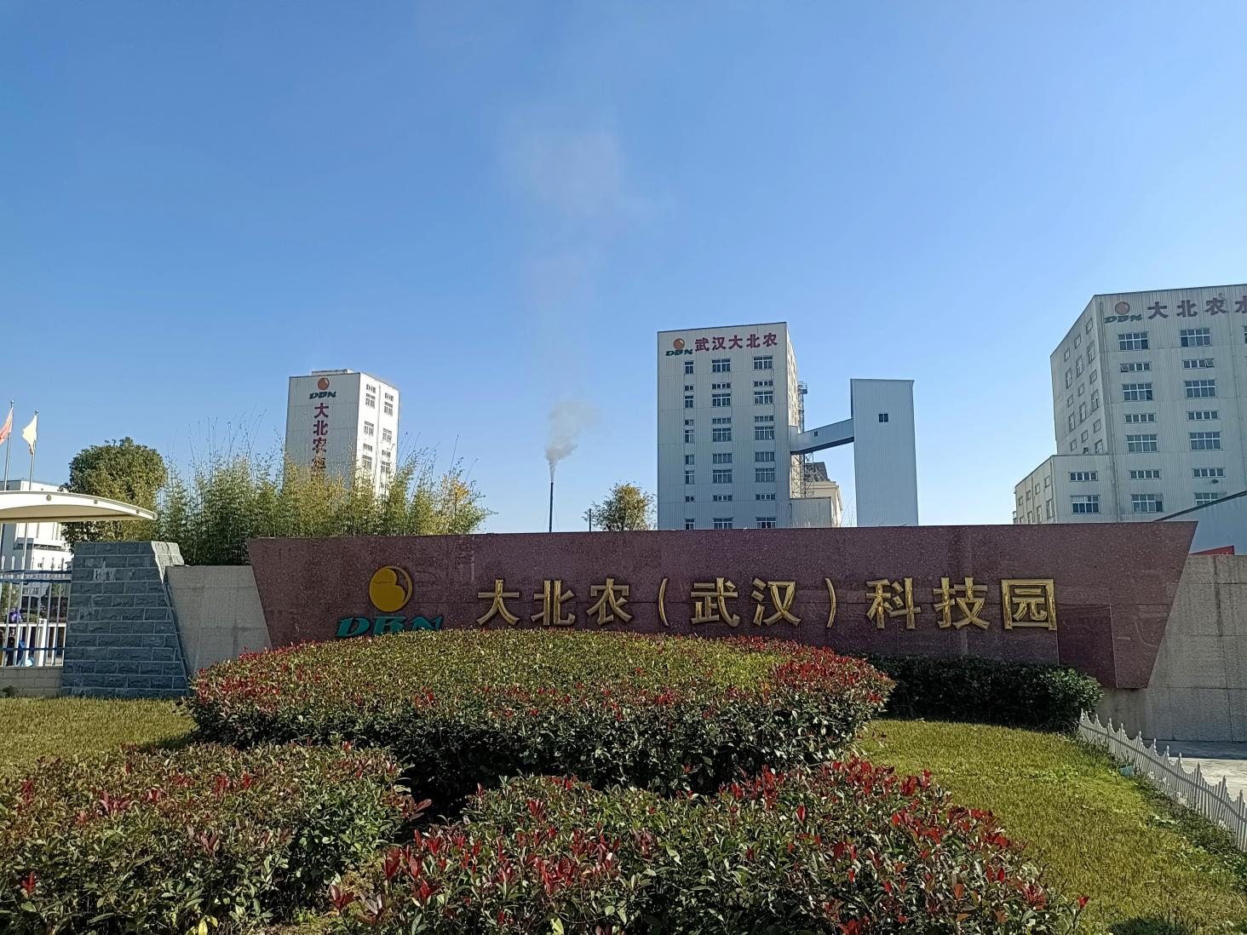
图00-10 大北农（武汉）科技园 刘佰华2021年11月15日摄于邓南街

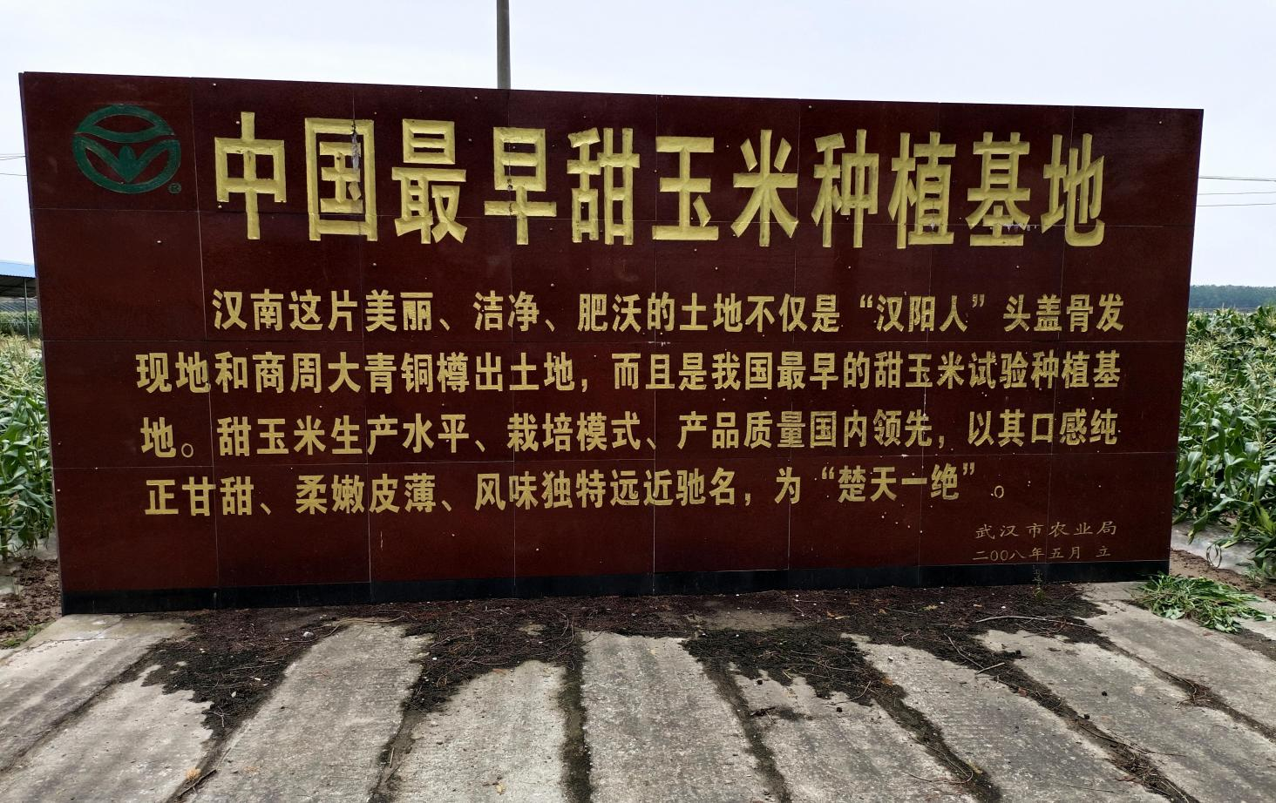
图00-11 中国最早甜玉米种植基地标牌 刘佰华2021年6月摄于南庄村

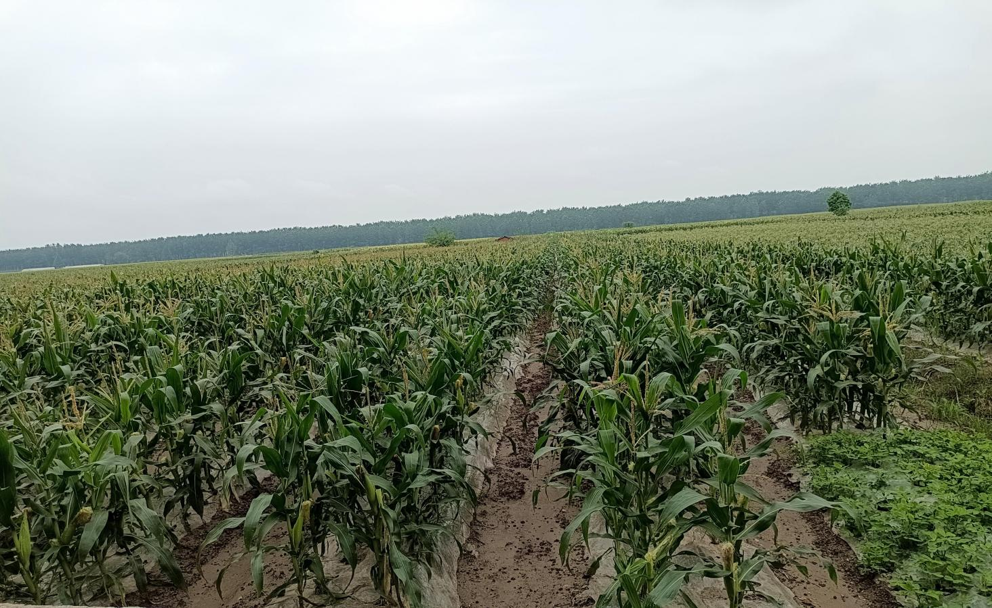

图00-12 甜玉米基地 刘佰华2021年6月摄于南庄村

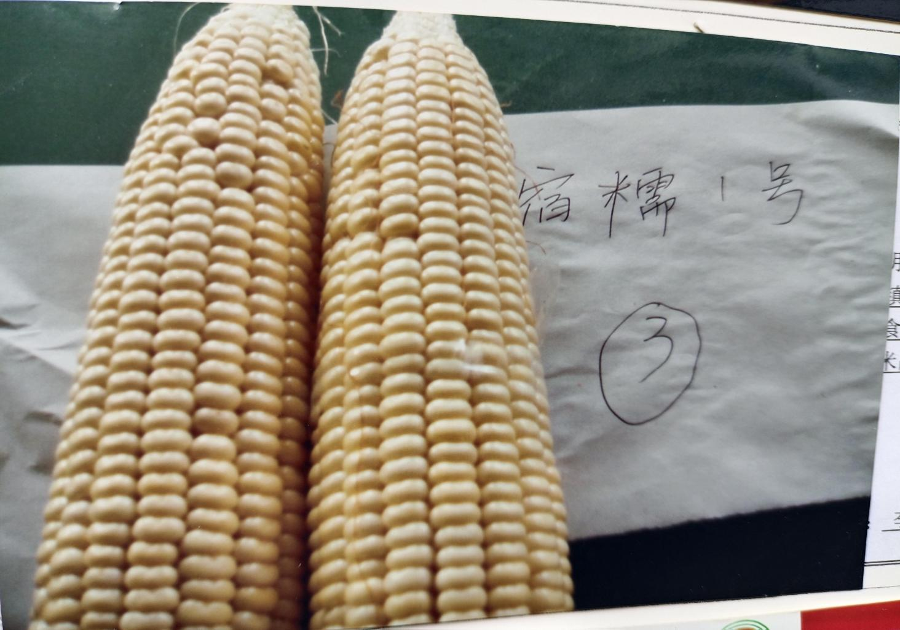

图00-13 玉米优质品种宿糯1号 街道档案室提供

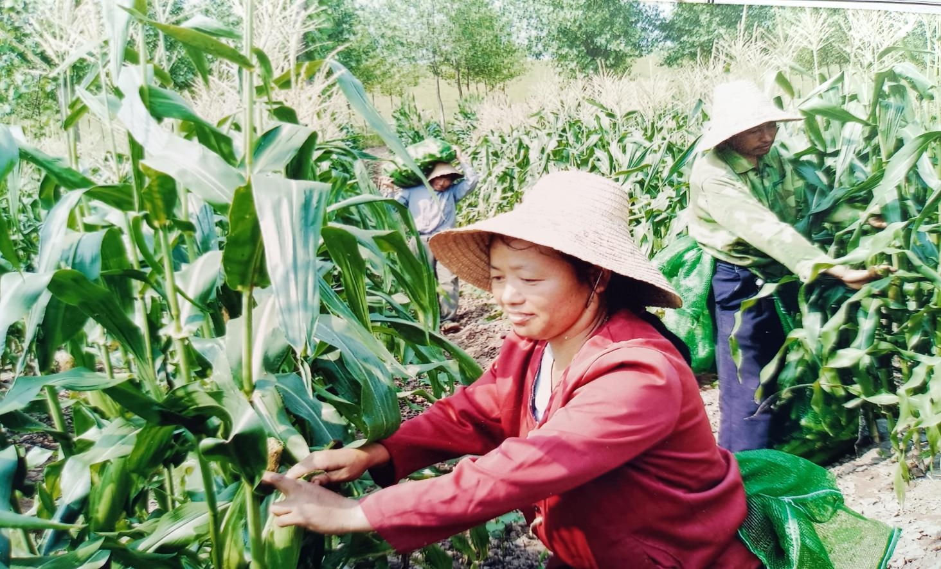
图00-14 甜玉米采摘 街道档案室提供

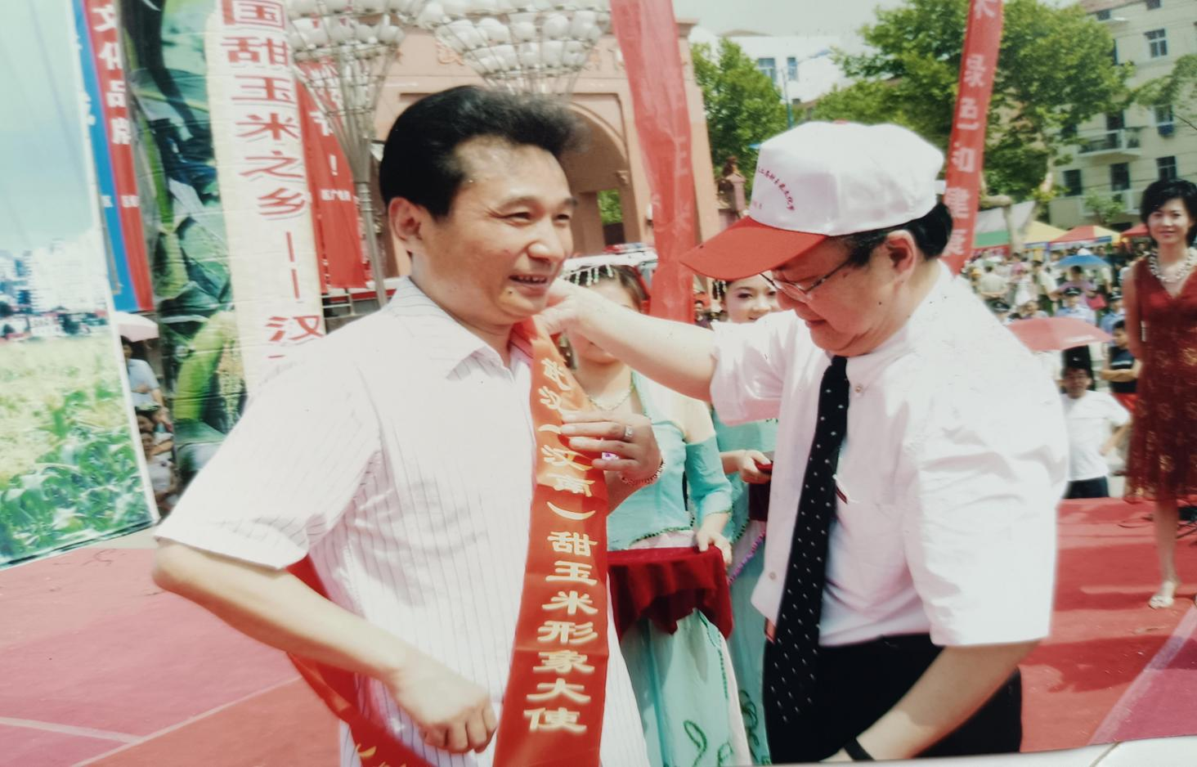

图00-15 甜玉米形象大使 街道档案室提供
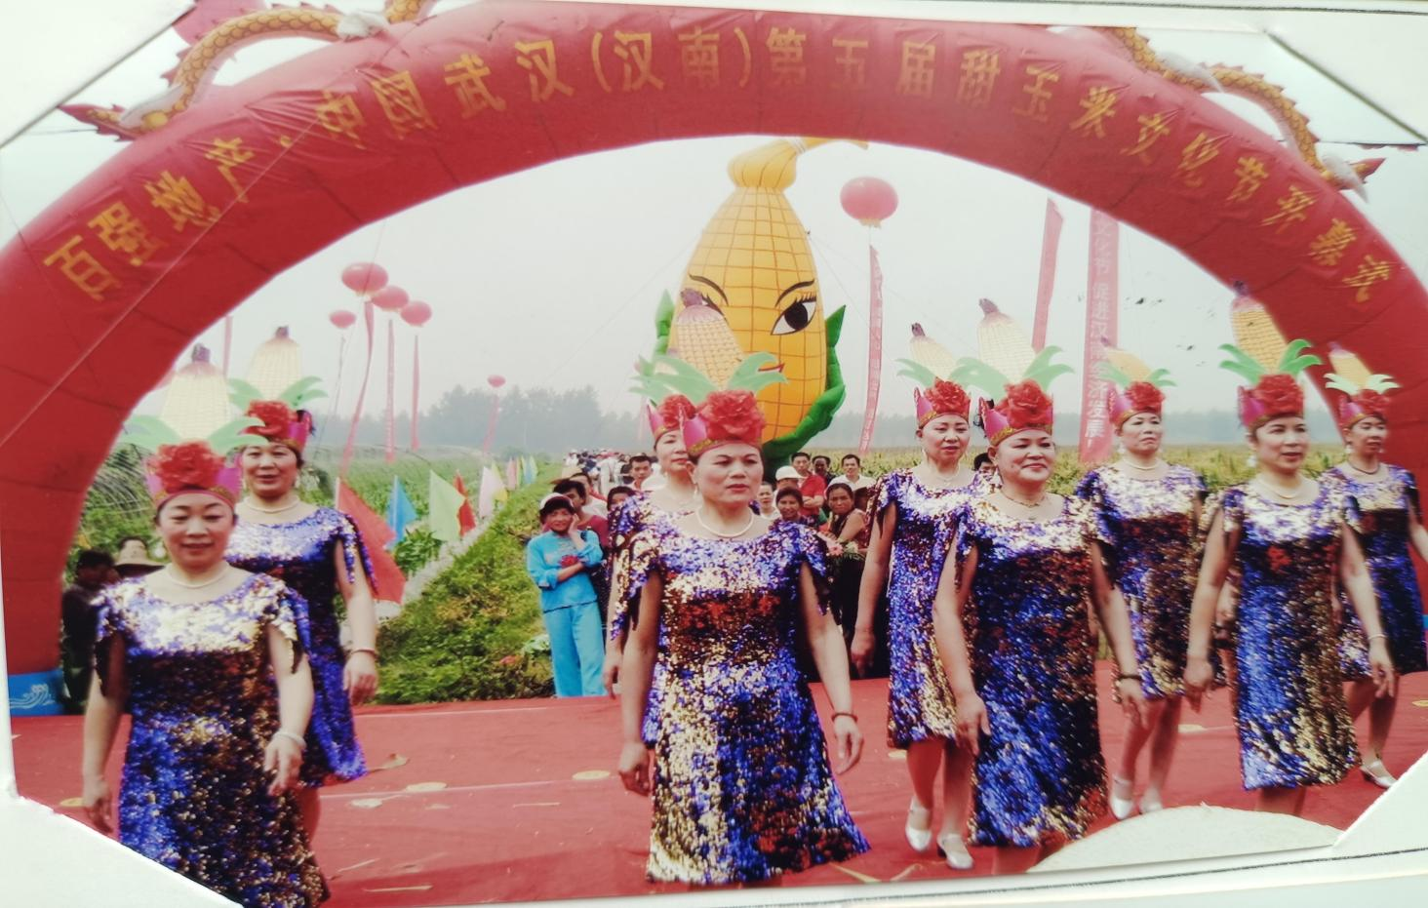
图00-16 甜玉米文化节 街道档案室提供

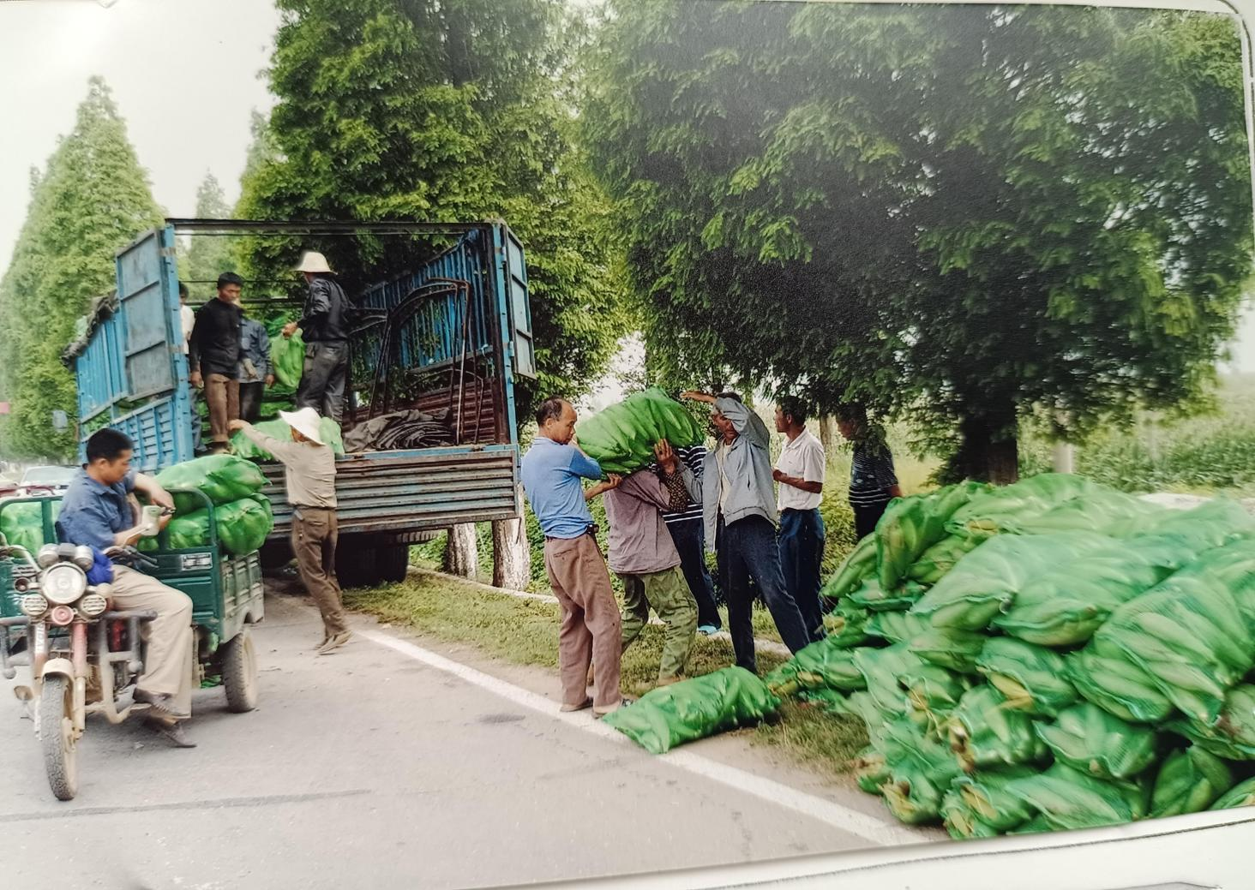

图00-17 甜玉米销售 街道档案室提供
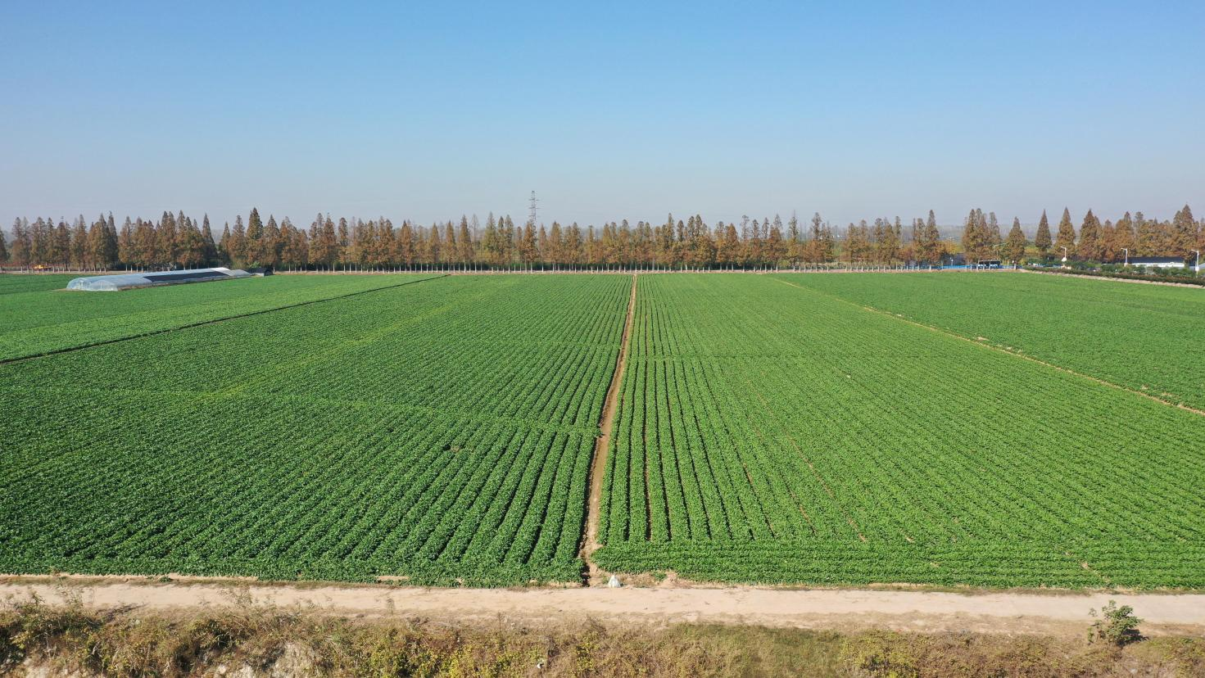
图00-18 蔬菜基地 陈文龙2021年11月15日摄于水一村

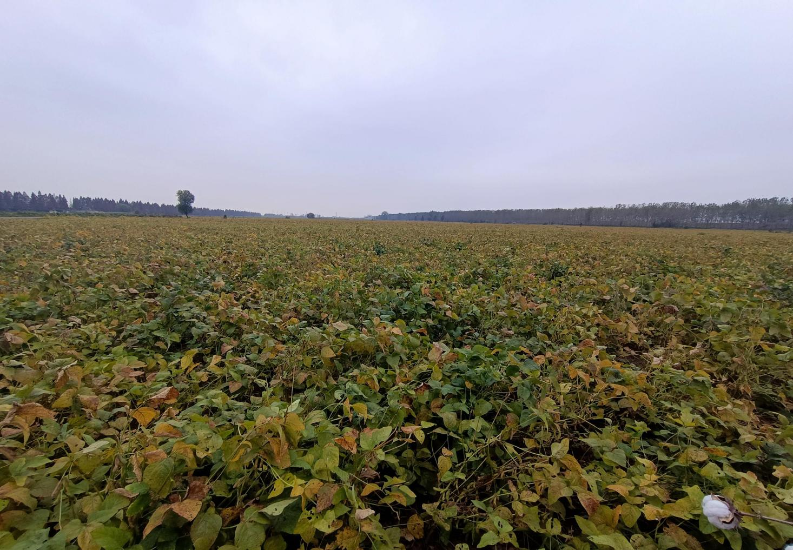

图00-19 优质大豆基地 刘佰华2021年8月摄于邓南街新沟村
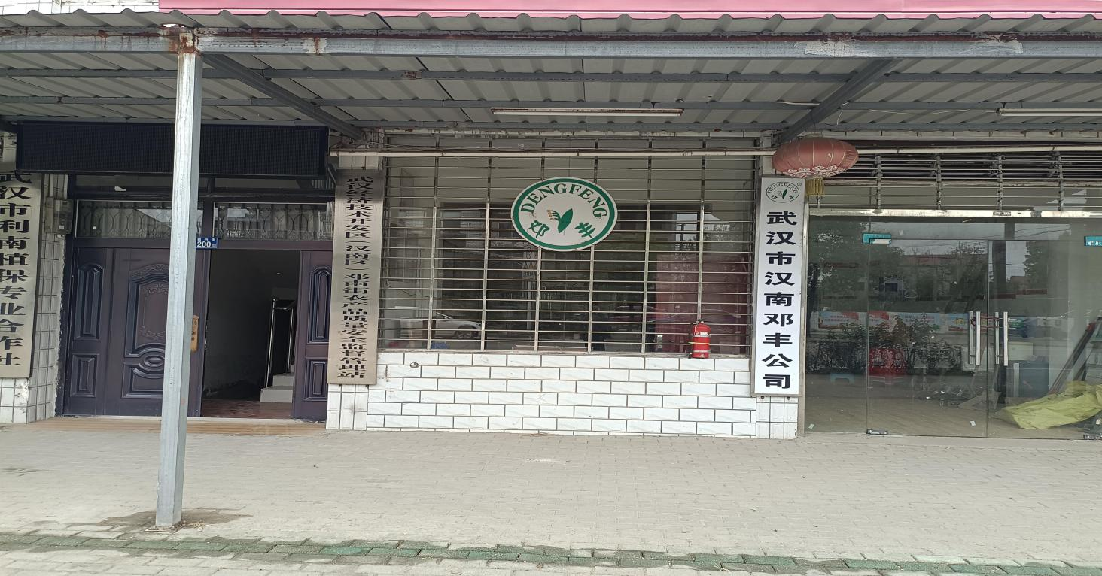
图00-20 龙头企业 刘佰华2021年10月摄于邓南街
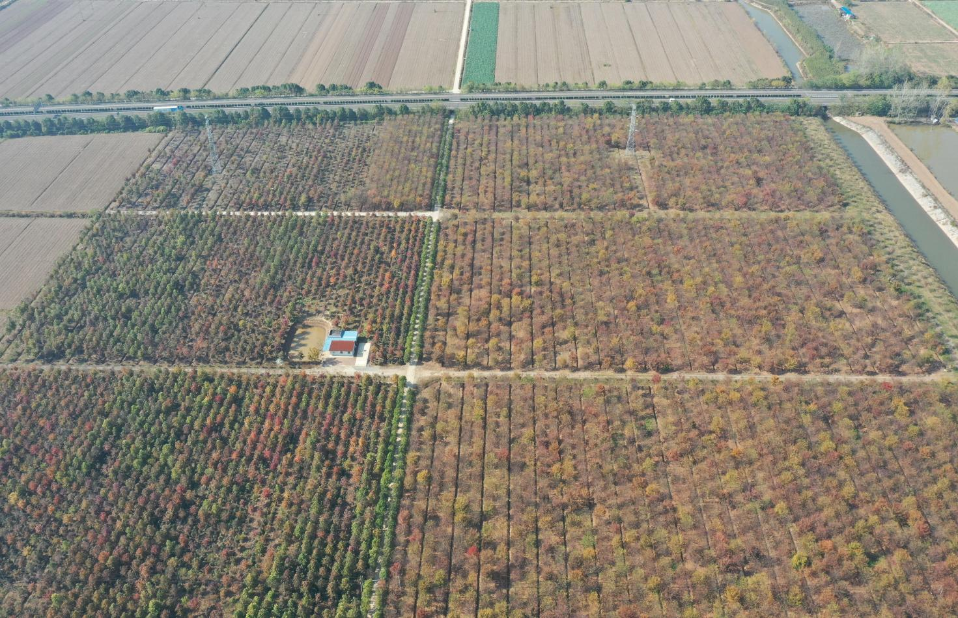

图00-21 邓南街林业生产基地鸟瞰 陈文龙2021年11月15日摄
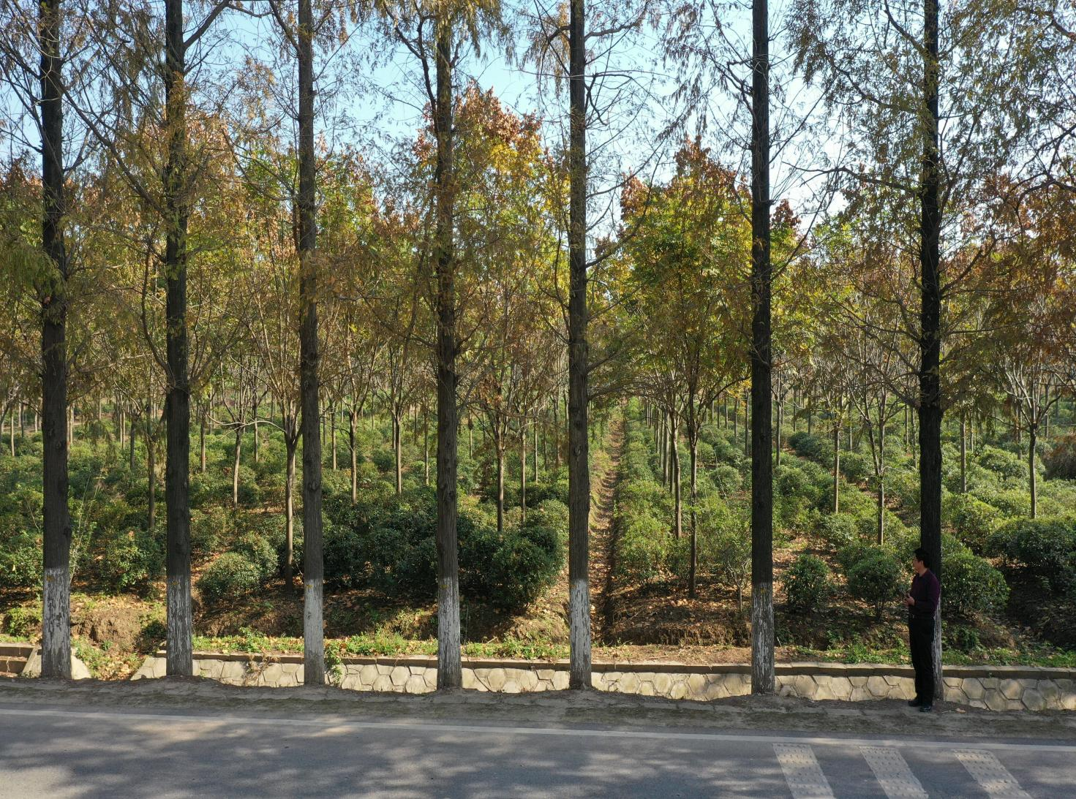
图00-22 混交林 陈文龙2021年11月15日摄于邓南街

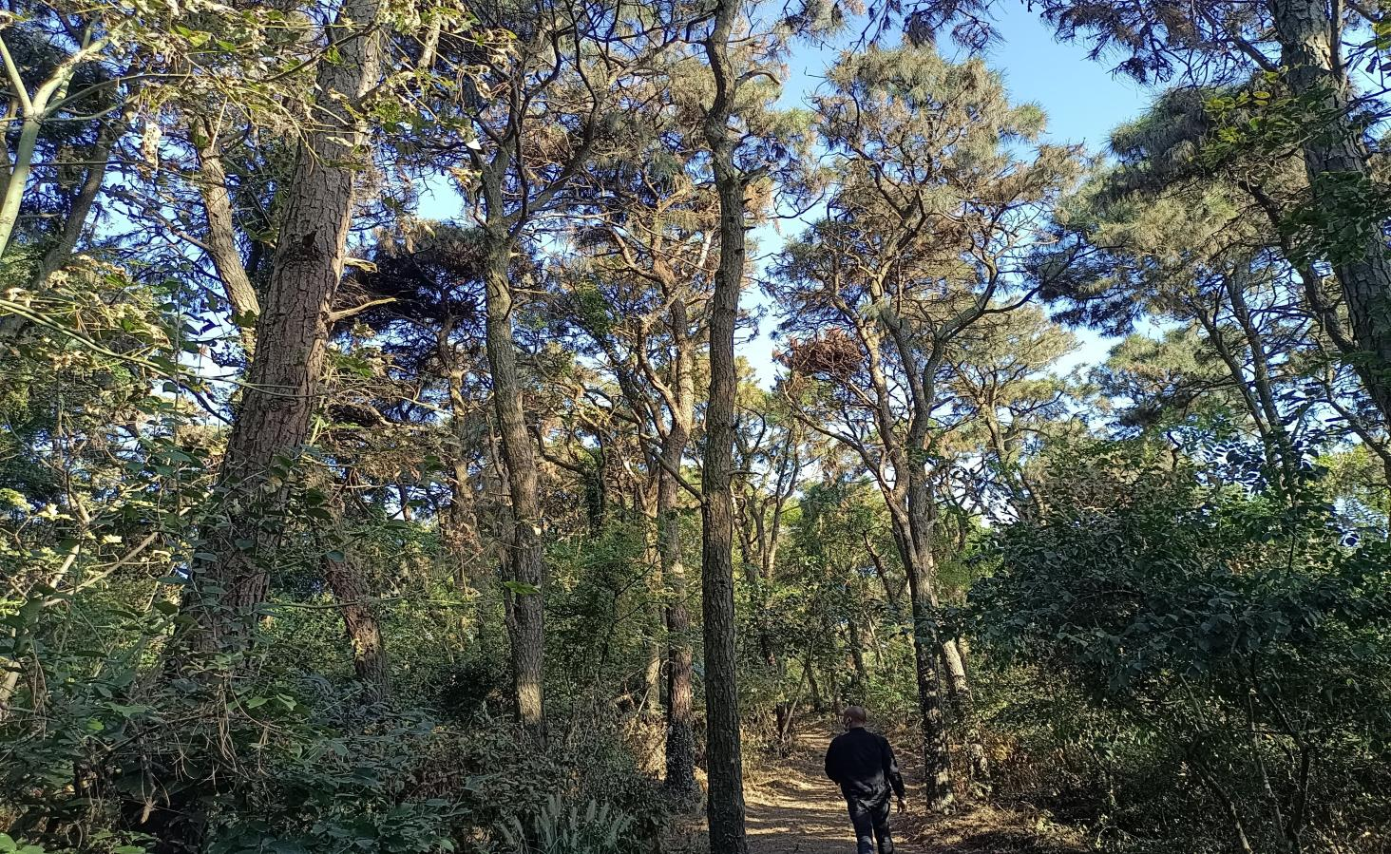
图00-23 搪江山上的林木 刘佰华2021年10月摄于邓南街搪江村
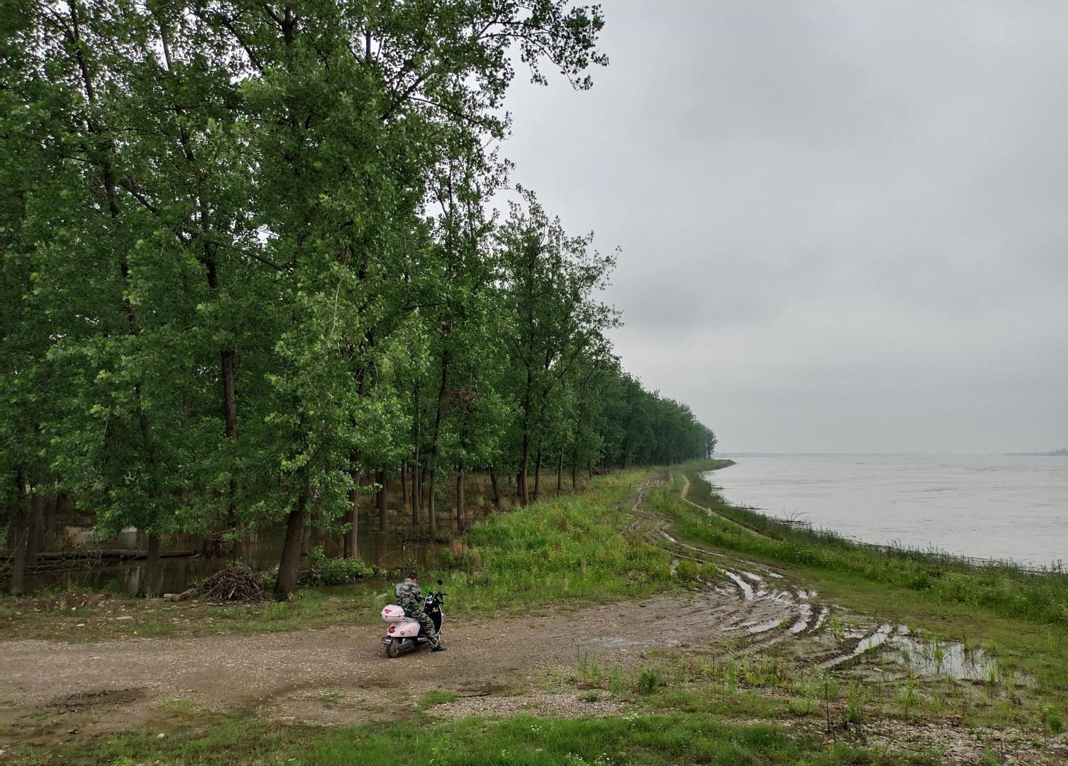图00-24 长江干堤防浪林 刘佰华2021年8月摄于邓南街

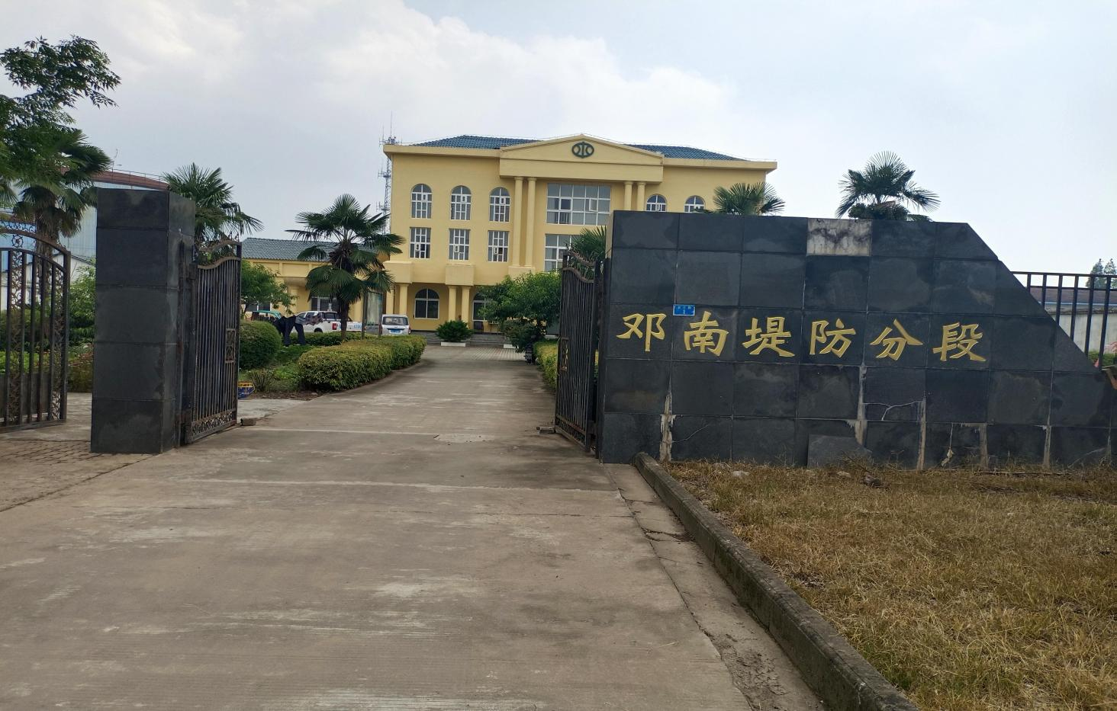
图00-25 邓南堤防分段 刘佰华2021年8月摄于邓南街
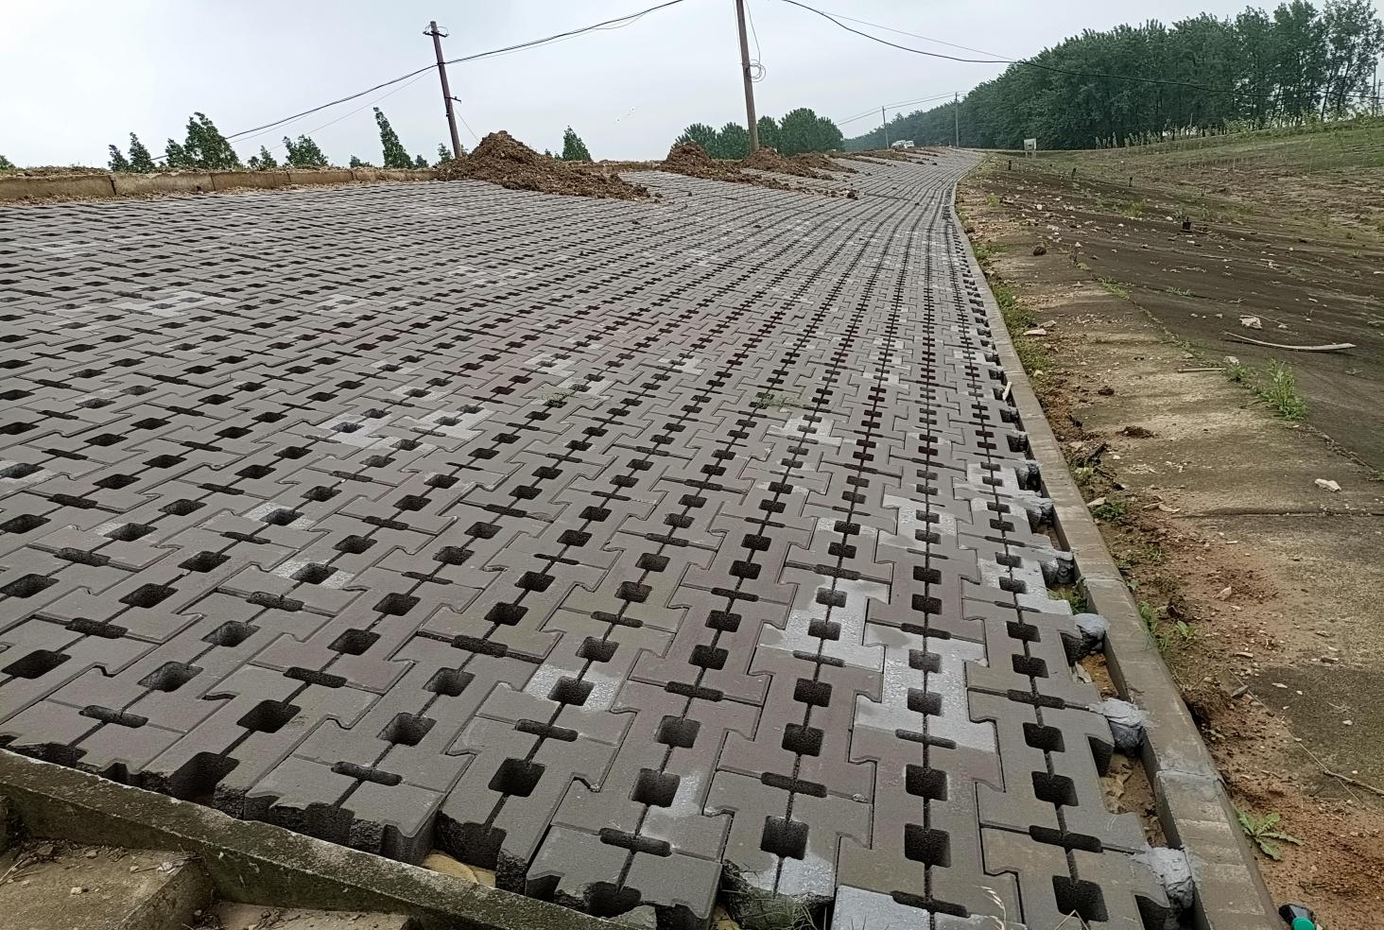
图00-26 长江干堤整险加固工程 刘佰华2021年8月摄于邓南街

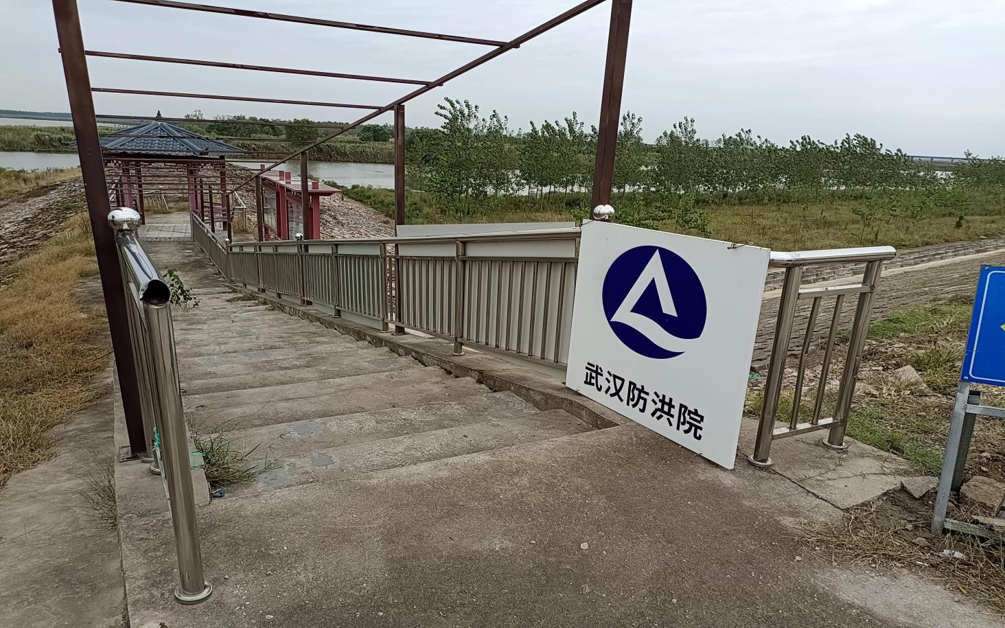

图00-27 位于新沟村的武汉防洪院 刘佰华2021年10月摄于邓南街新沟村
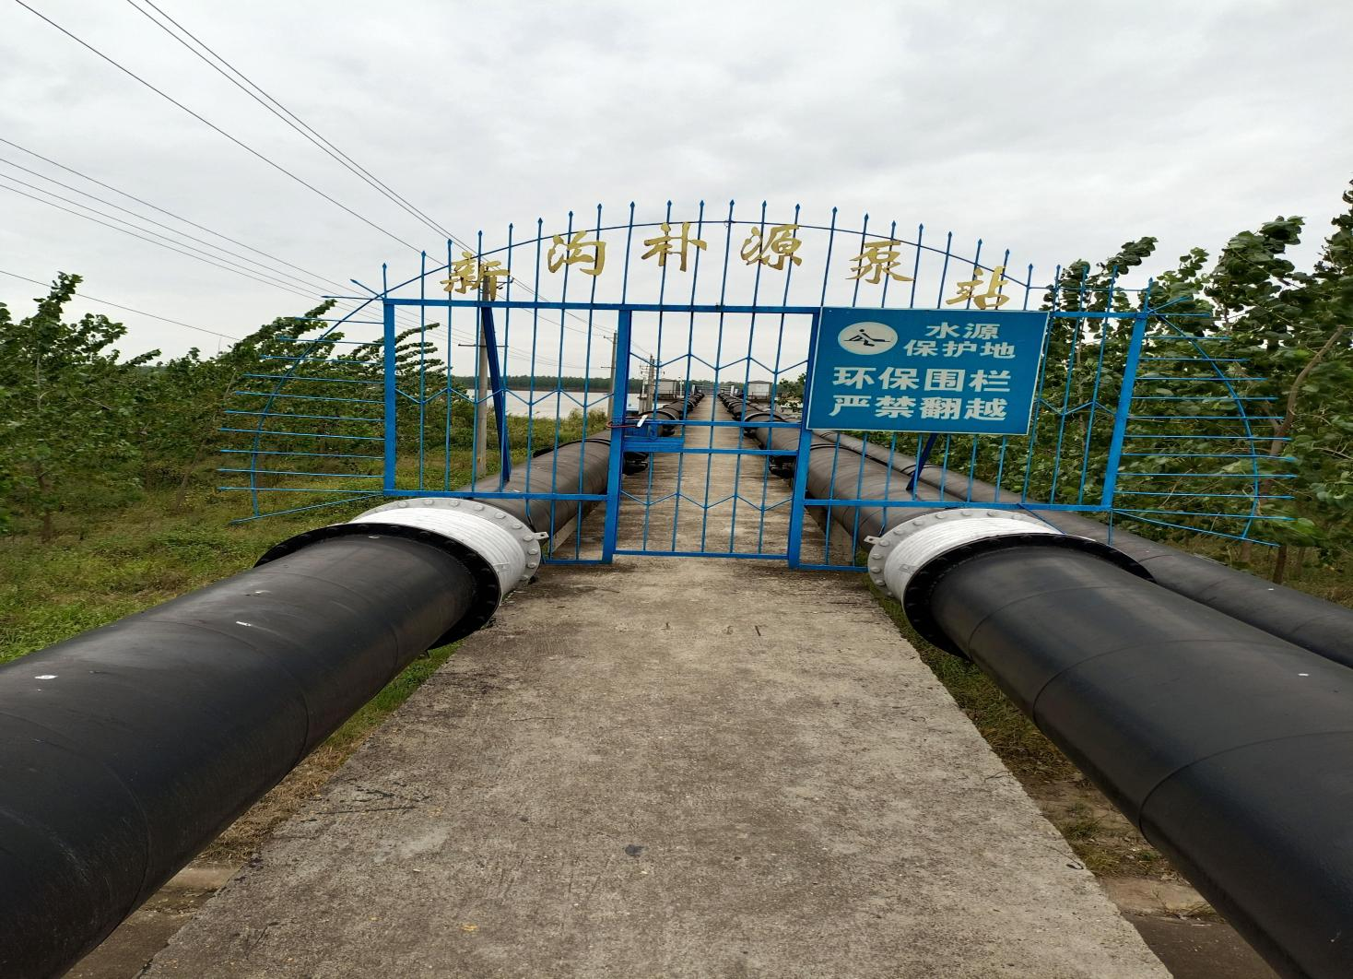
图00-28 新沟村补源泵站 刘佰华2021年10月摄于邓南街

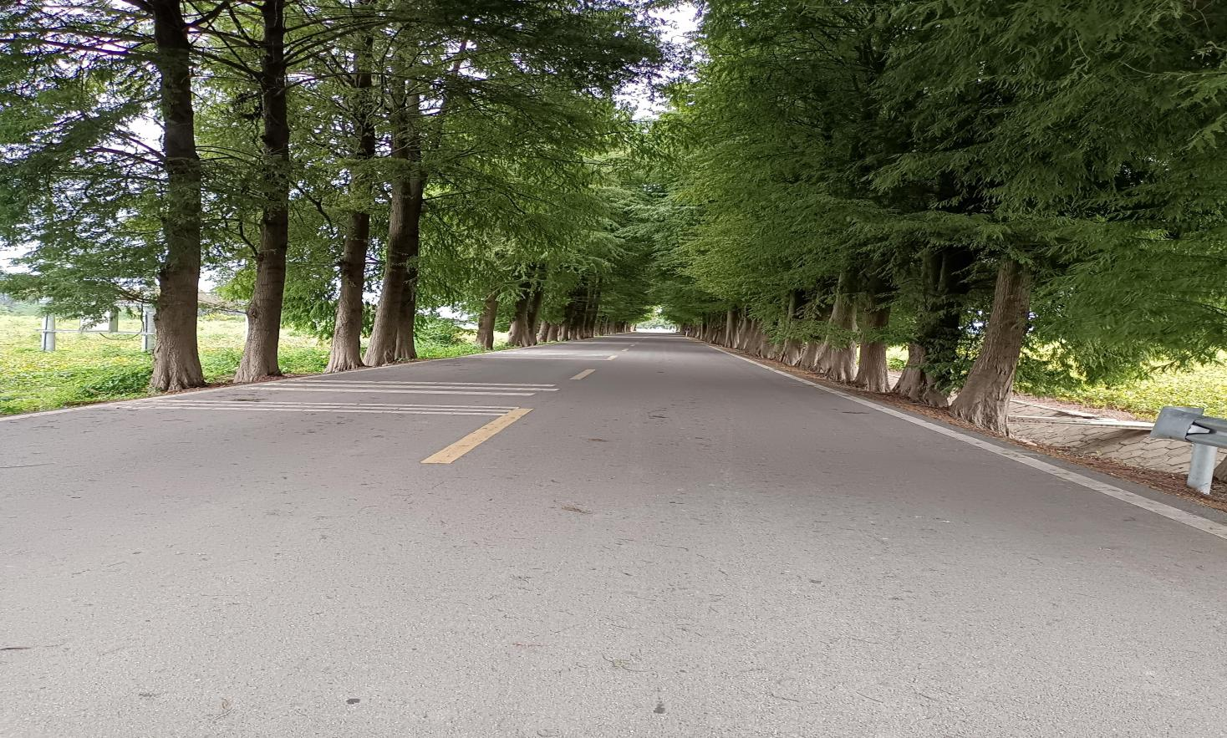

图00-29 S103省道新沟村段 刘佰华2021年8月摄于邓南街
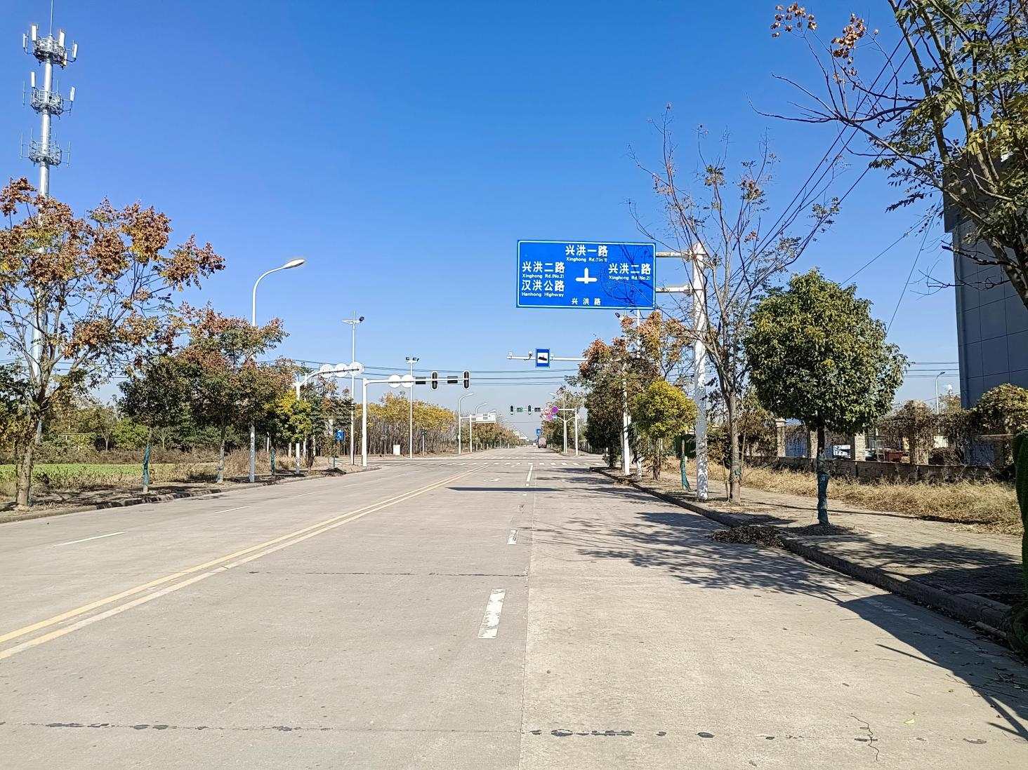
图00-30 兴洪大道 刘佰华2021年8月摄于邓南街工业园

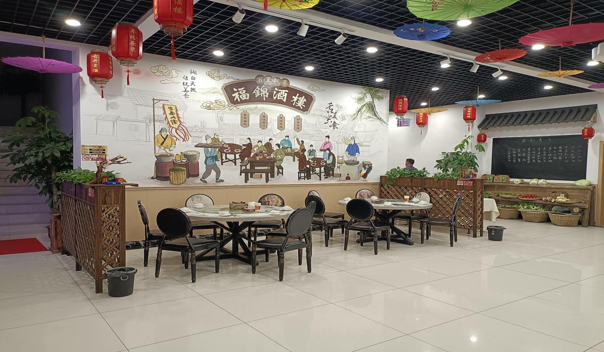

图00-31 福锦酒楼 刘佰华2021年10月摄于邓南街
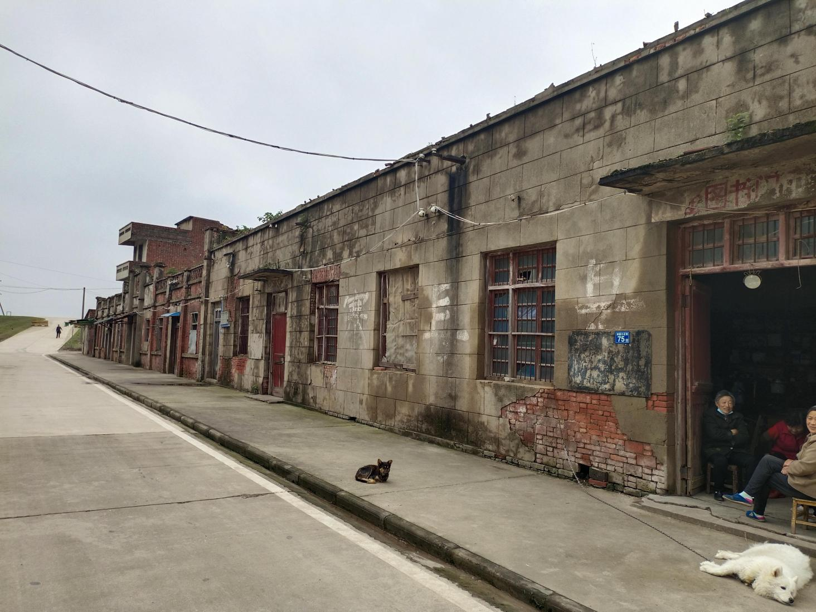
图00-32 70年代邓南口商业一条街 刘佰华2021年10月摄于邓南街

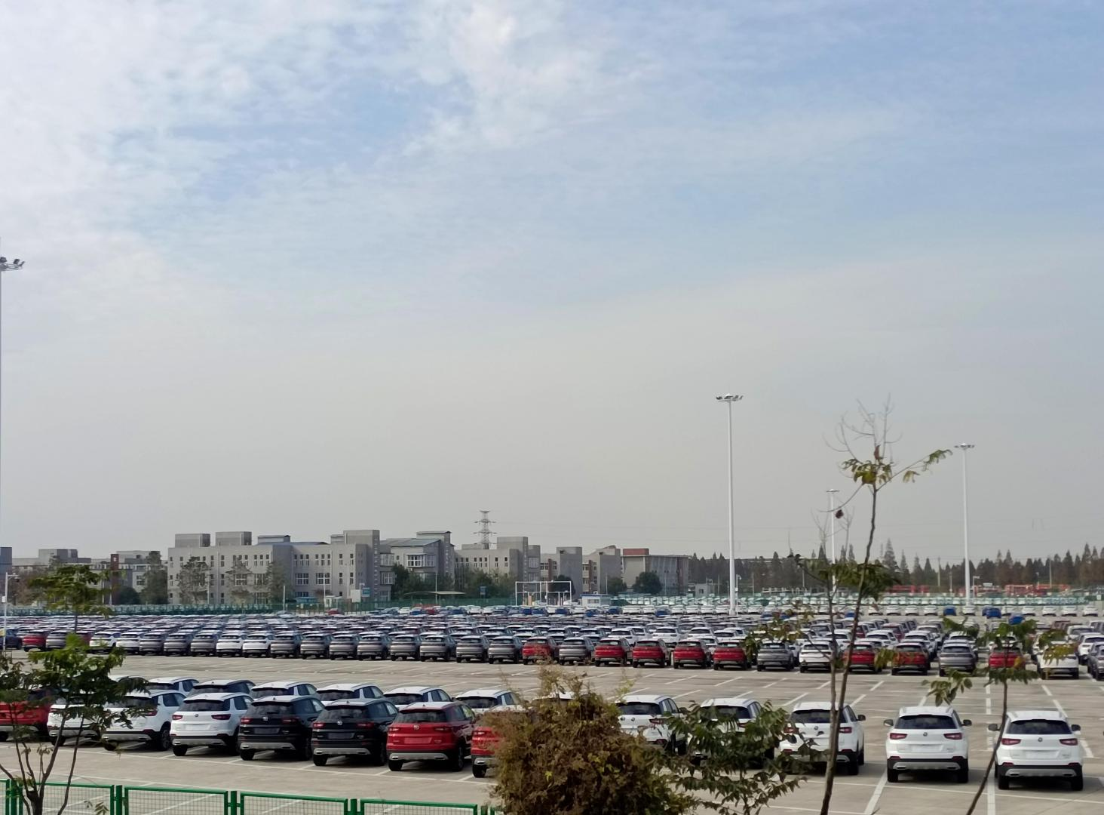
图00-33 武汉长盛港通内的小轿车 刘佰华2021年11月摄于邓南街

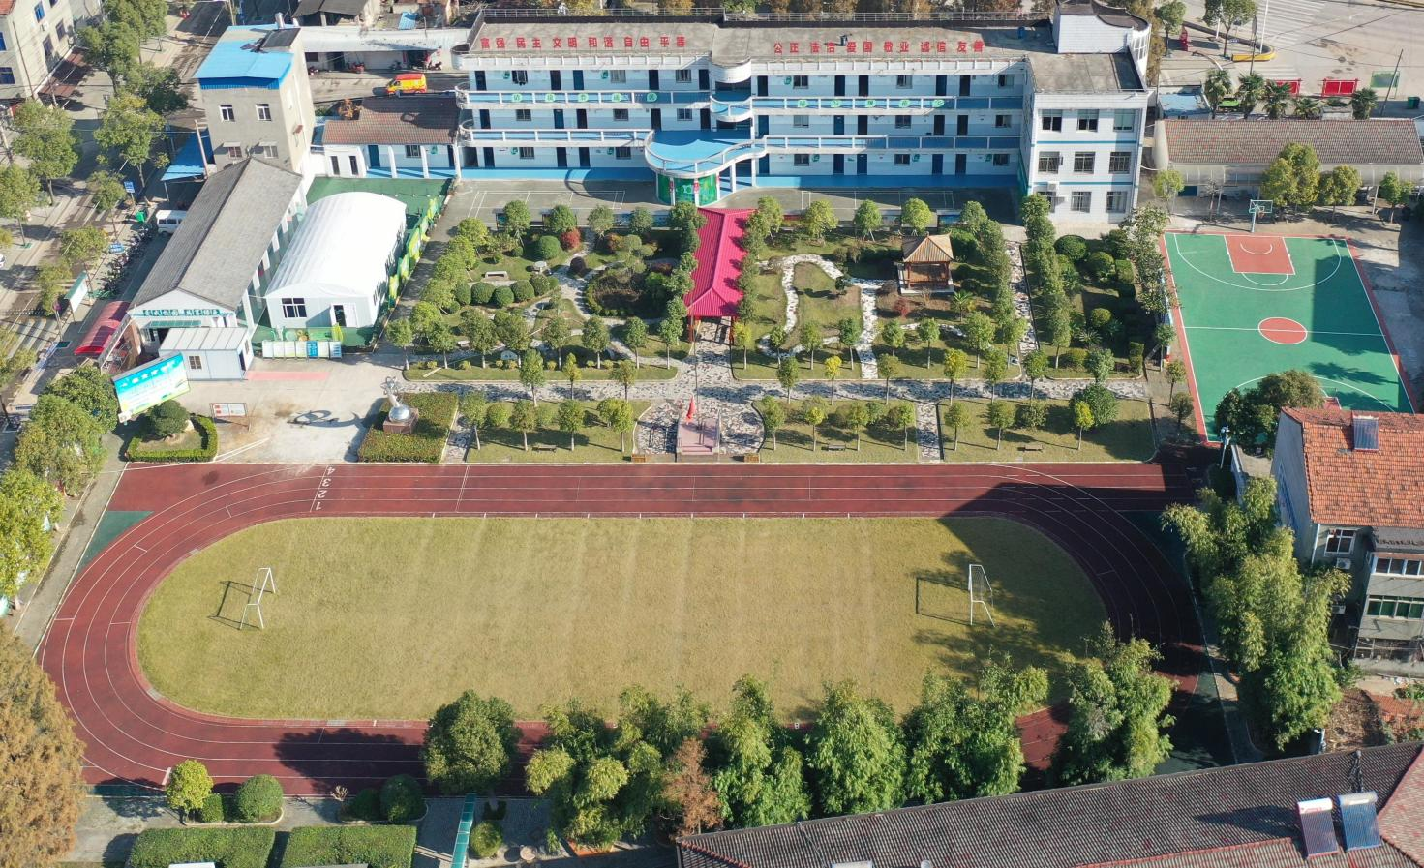

图00-34 邓南中小学校园 陈文龙2021年11月摄于邓南街

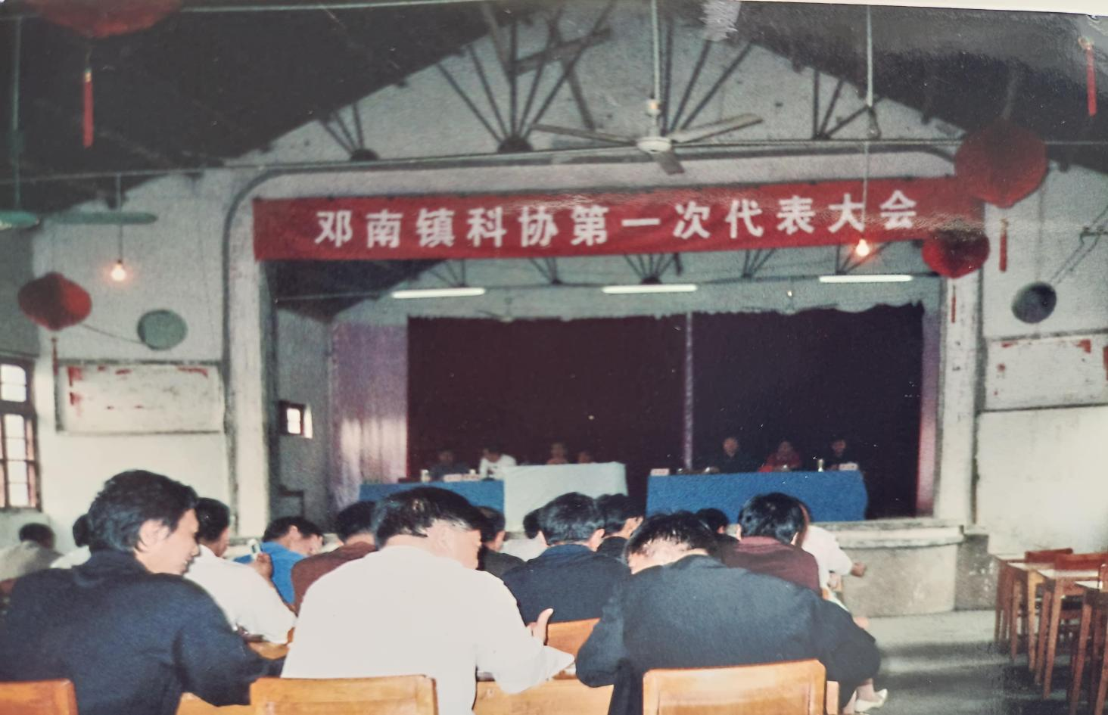

图00-35 邓南镇科协代表大会 街道档案室提供
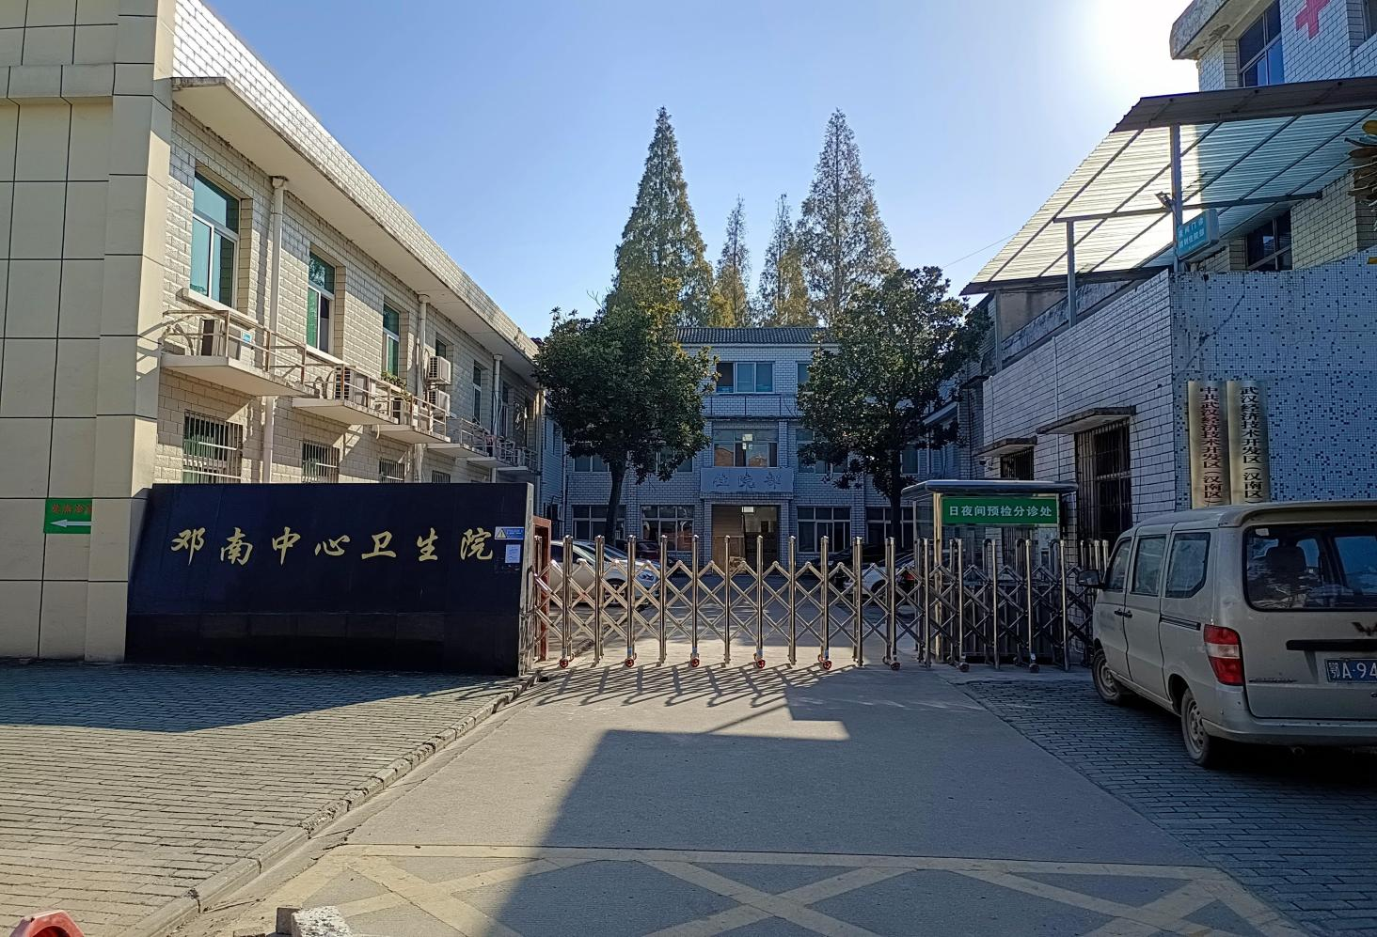
图00-36 邓南中心卫生院 刘佰华2021年11月摄于邓南街

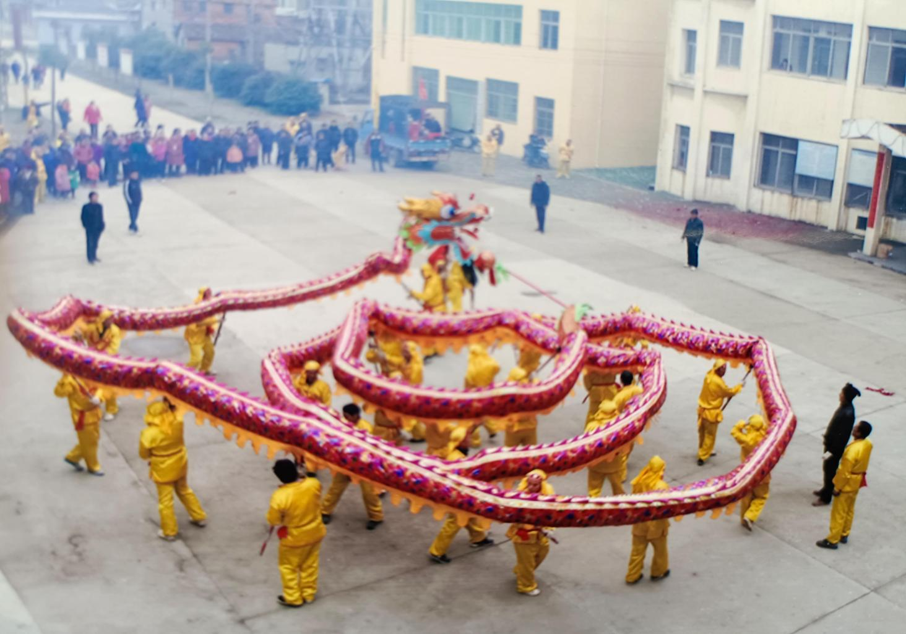

图00-37 舞龙灯 街道档案室提供
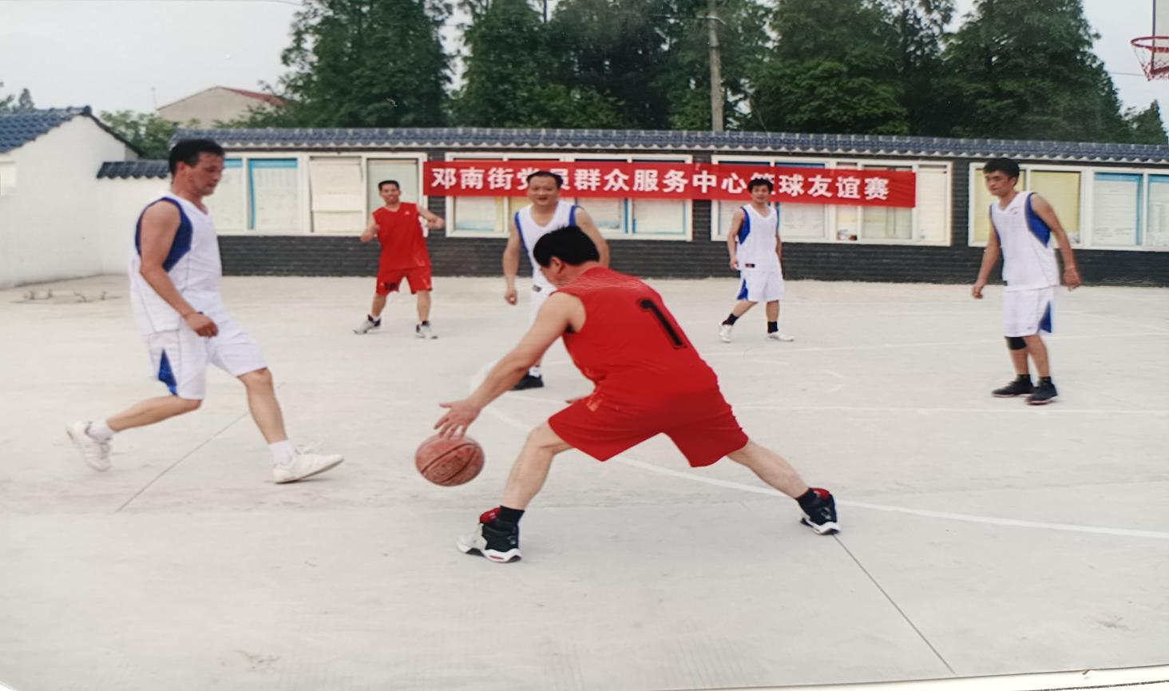
图00-38 邓南街篮球赛 街道档案室提供

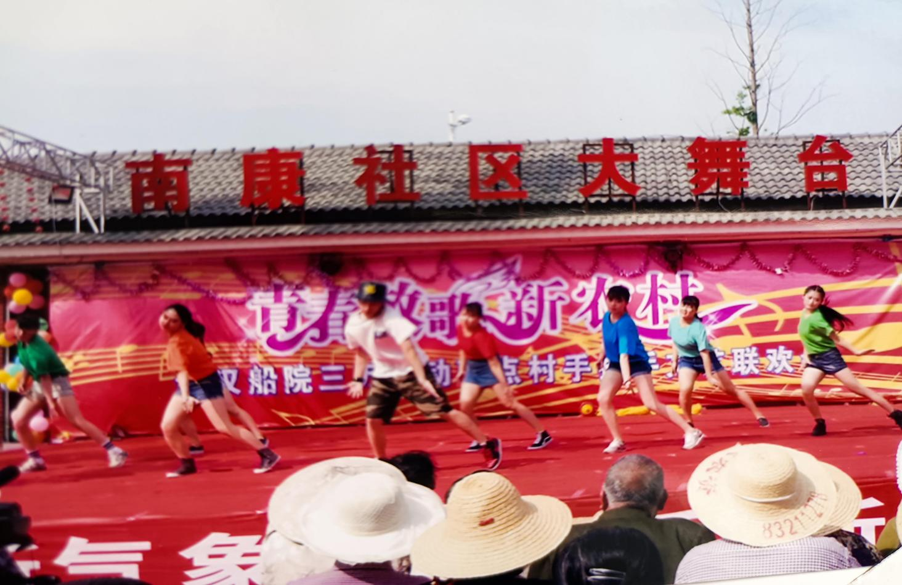
图00-39 南康社区大舞台 街道档案室提供

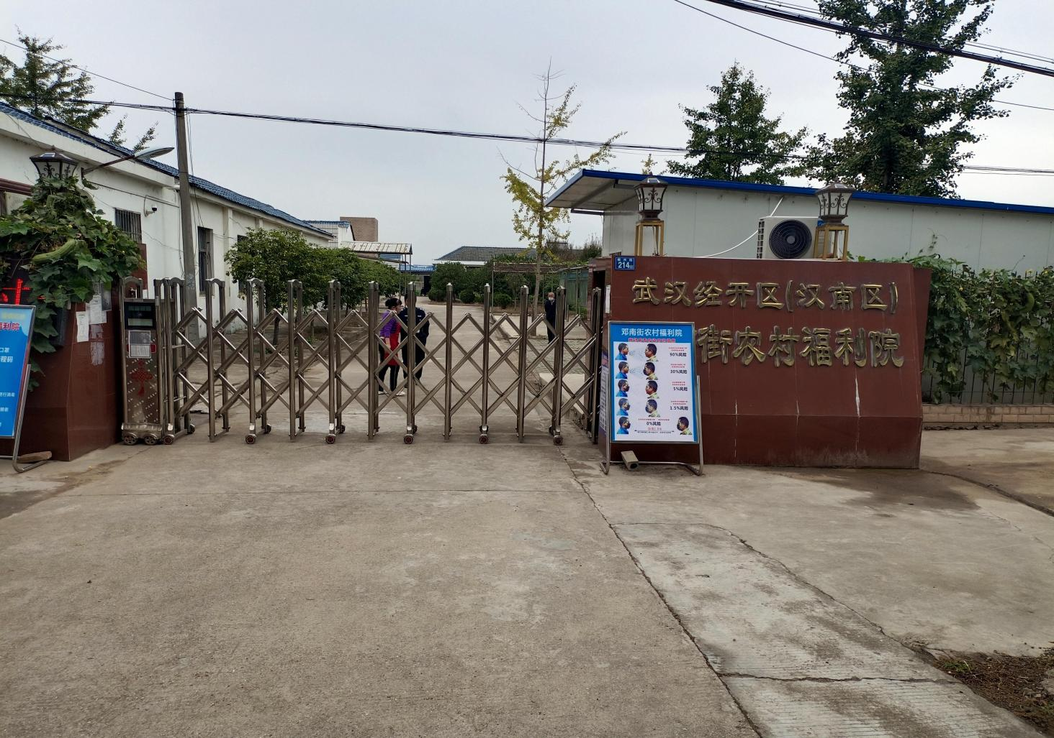
图00-40 农村福利院 刘佰华2021年10月摄于邓南街

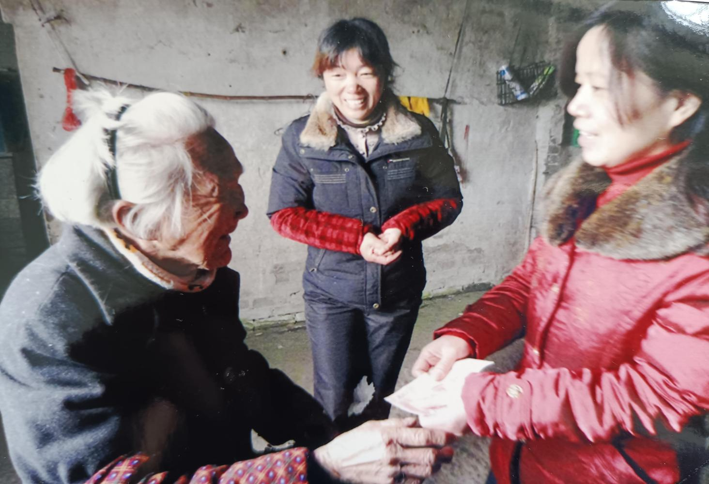

图00-41 街道妇联干部慰问留守老人 街道档案室提供
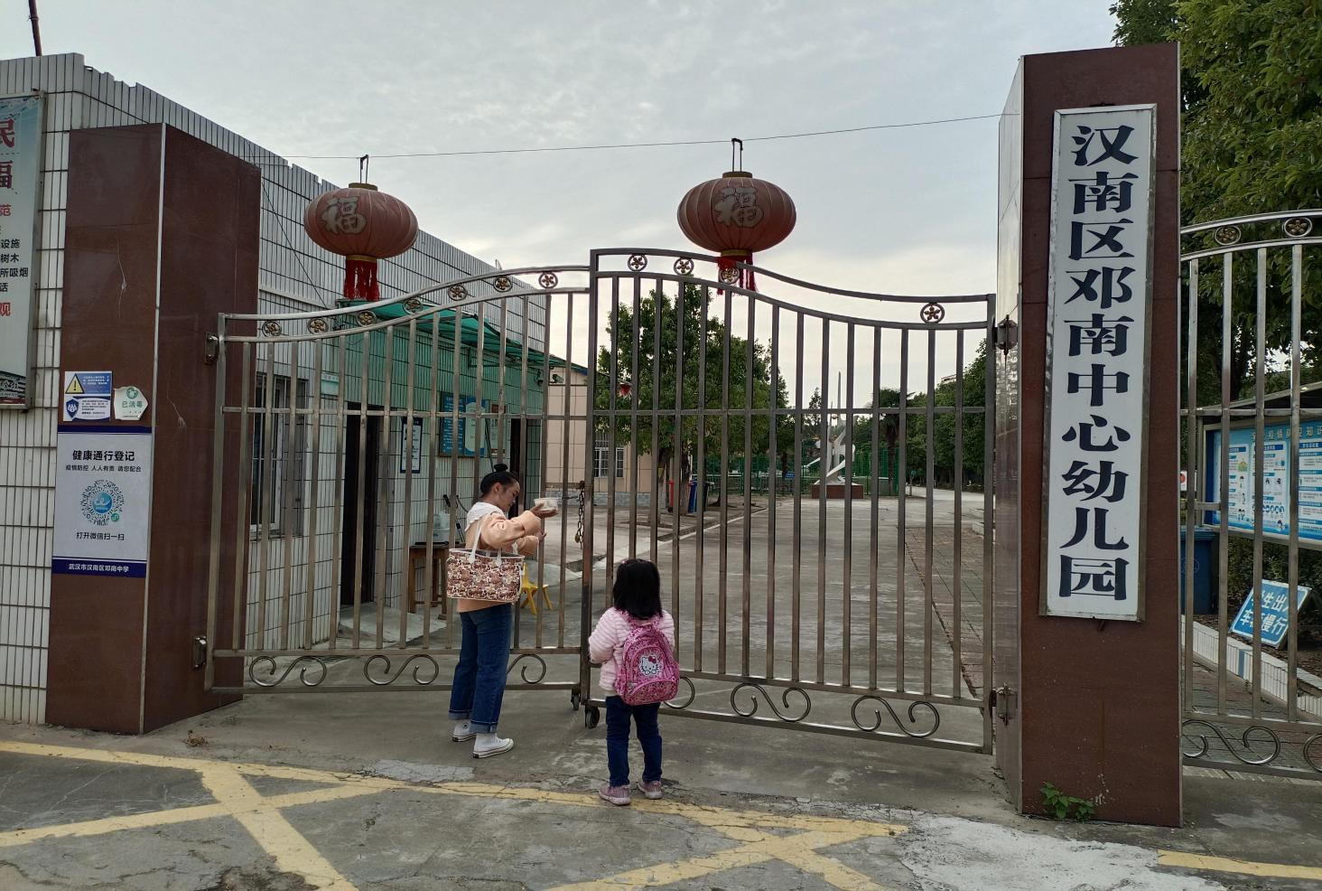
图00-42 中心幼儿园 刘佰华2021年10月摄于邓南街
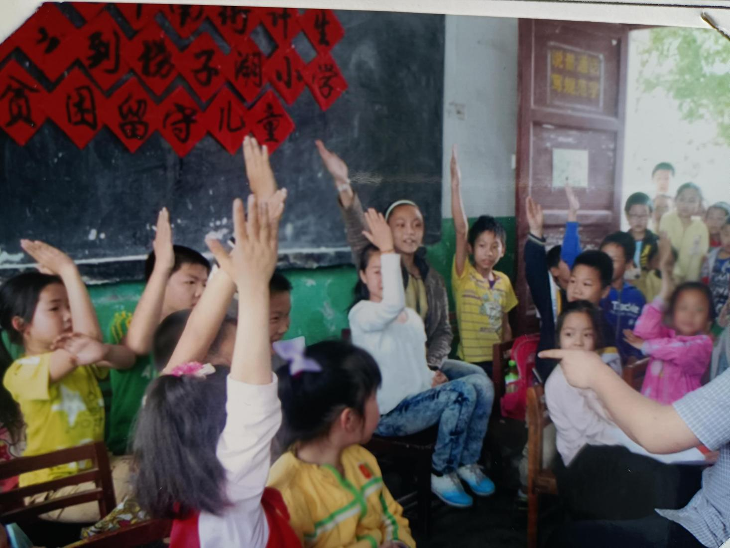
图00-43 共青团组织捞子湖村留守儿童活动 街道档案室提供
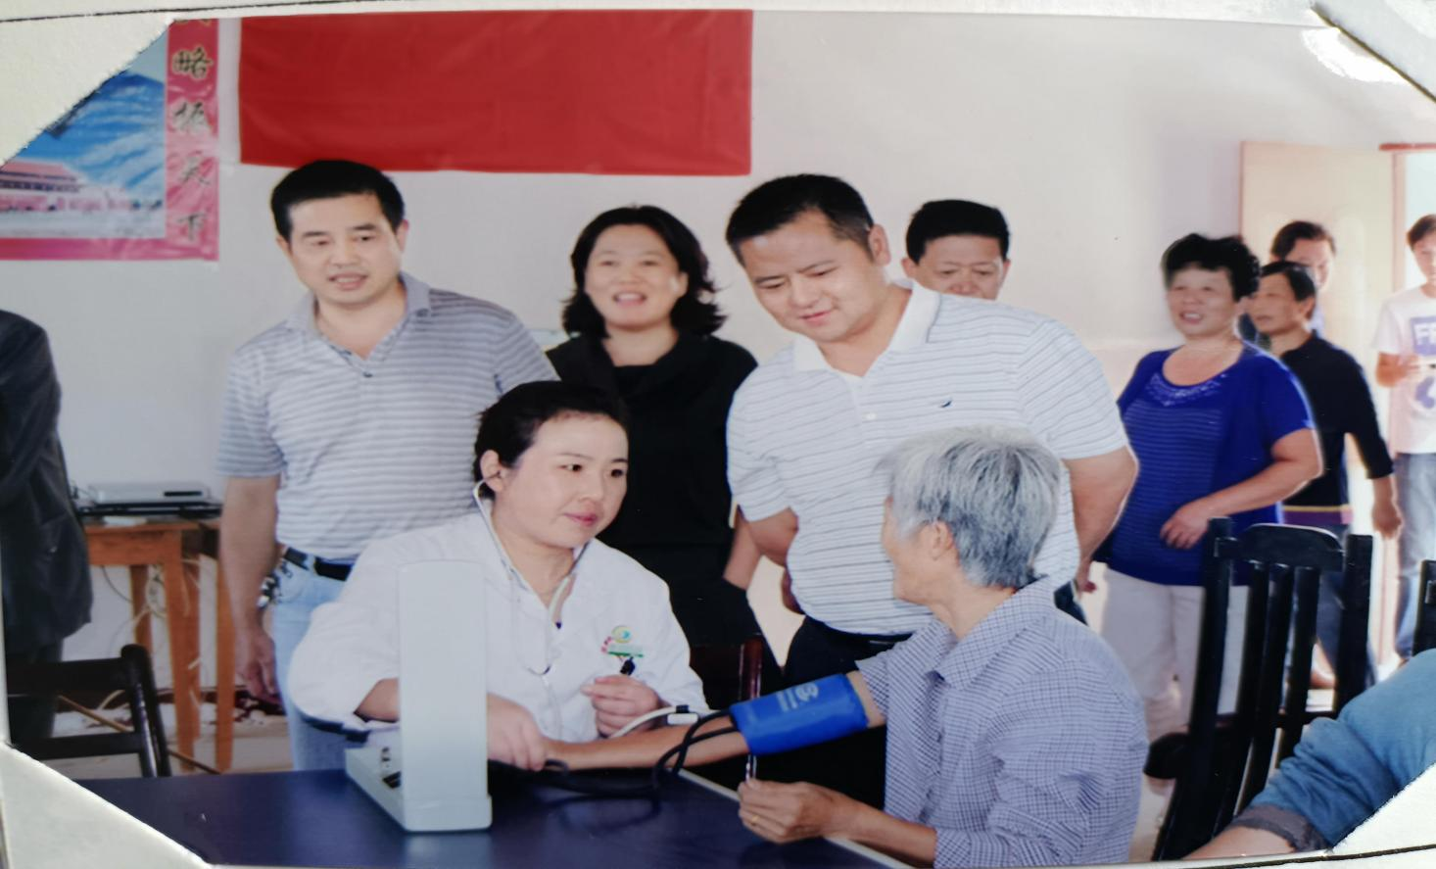
图00-44 卫生院医生下乡为留守老人体检 街道档案室提供

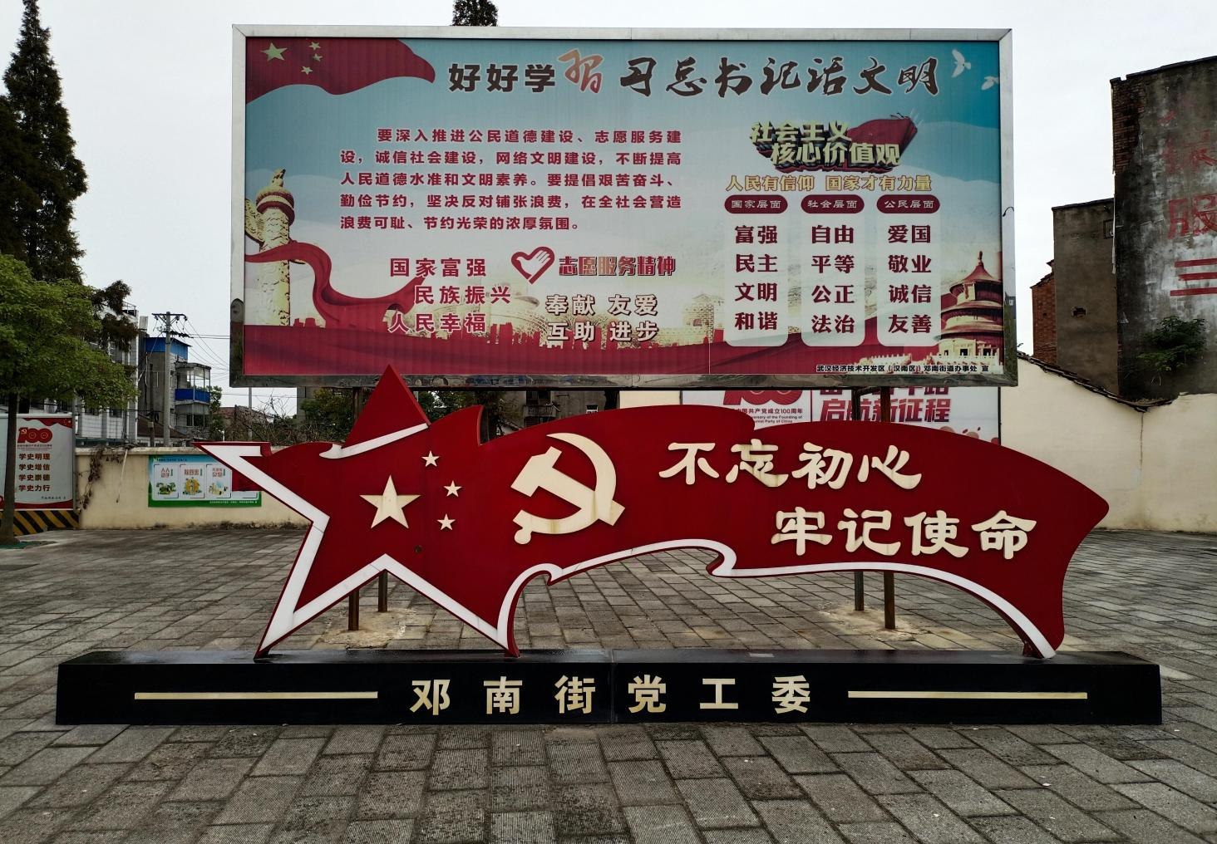
图00-45 主题教育展牌 刘佰华2021年10月摄于邓南街头

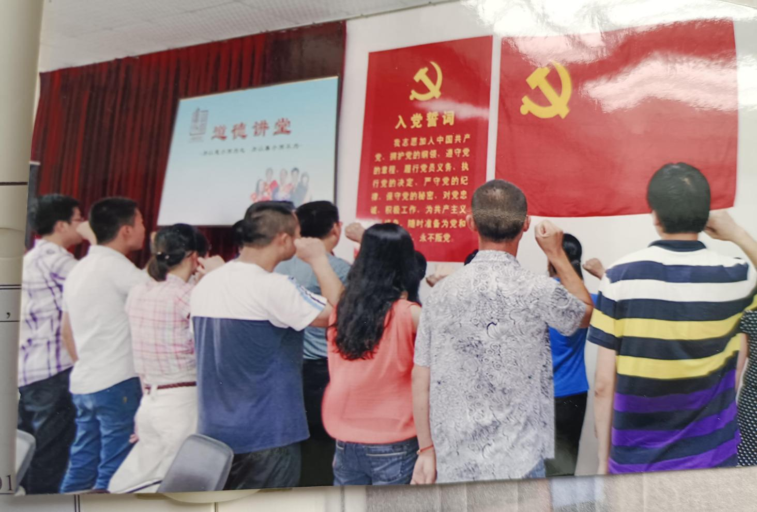
图00-46 重温入党誓词 街道档案室提供
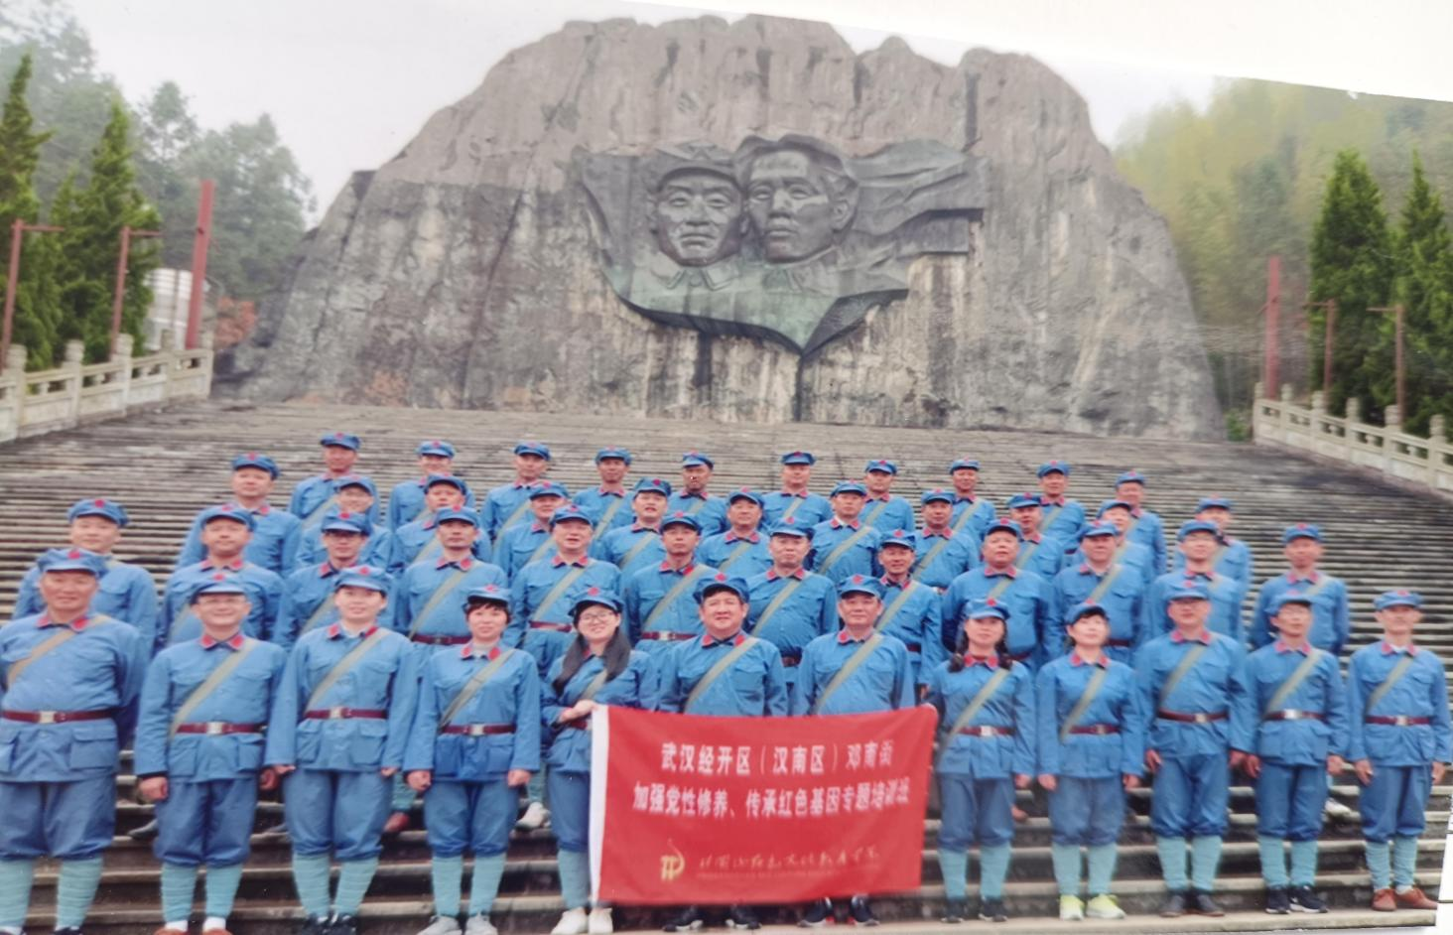

图00-47 2017年组织部分党员干部到井冈山进行传统教育 档案室提供

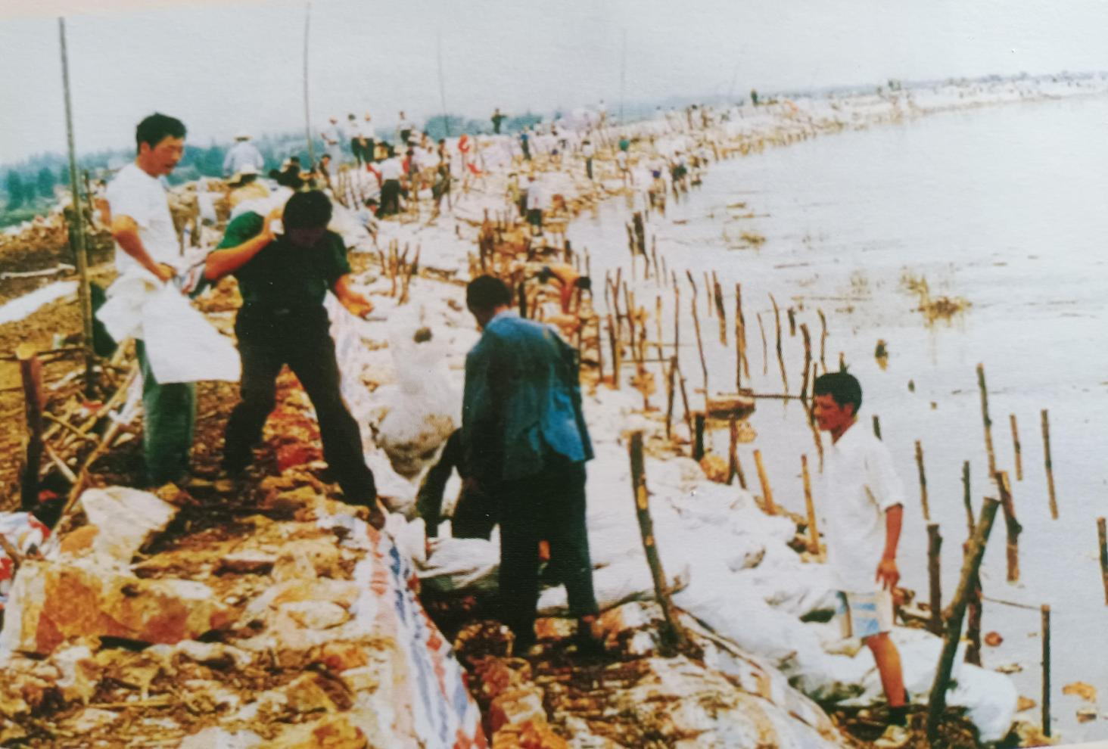

图00-48 党员干部在防洪抢险一线（1998年） 街档案室提供
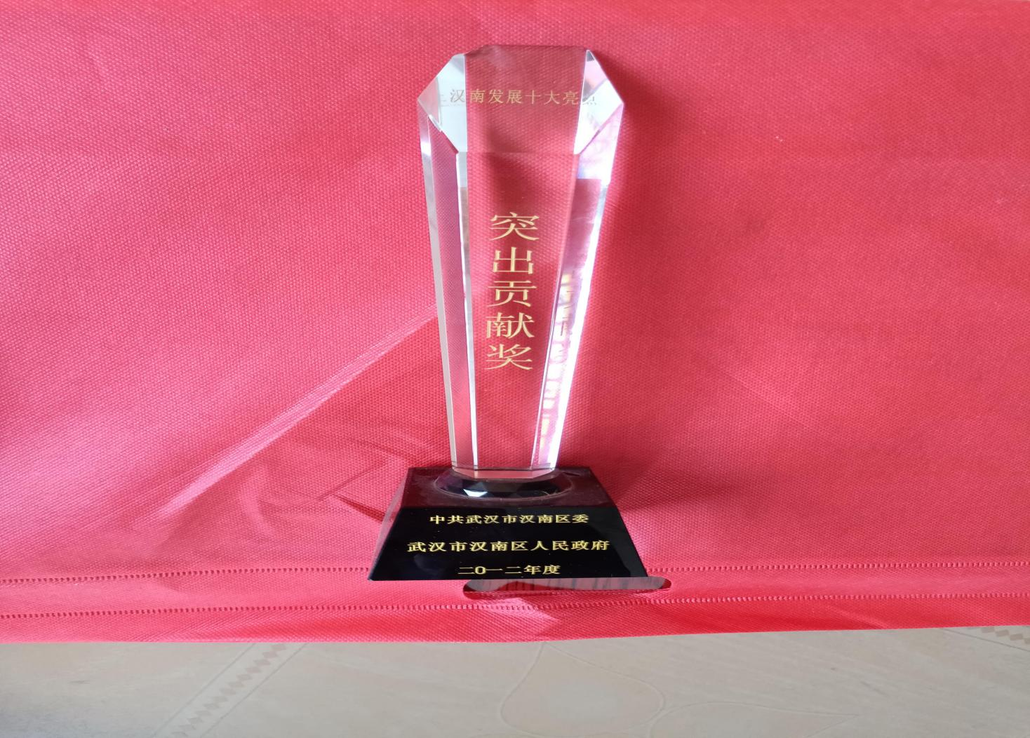
图00-49 获汉南发展十大亮点突出贡献奖（2012年） 街档案室提供
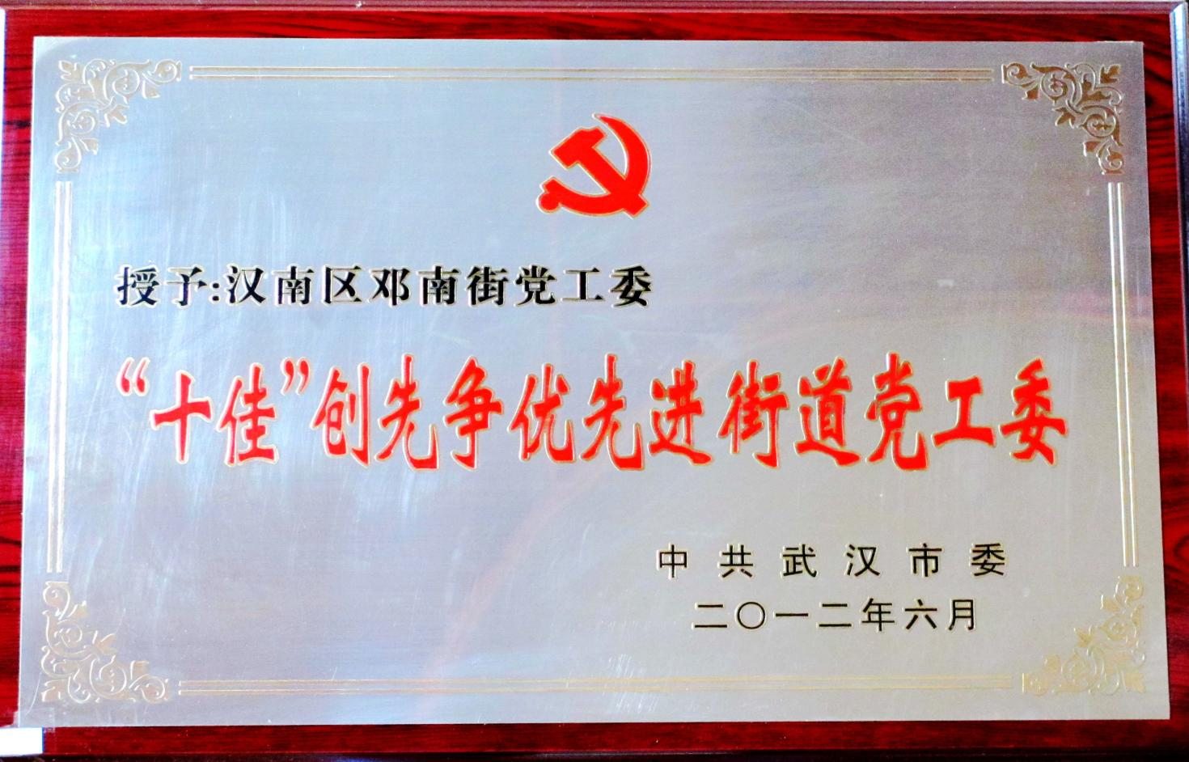
图00-50 “十佳”创先争优党工委奖牌 街道档案室提供
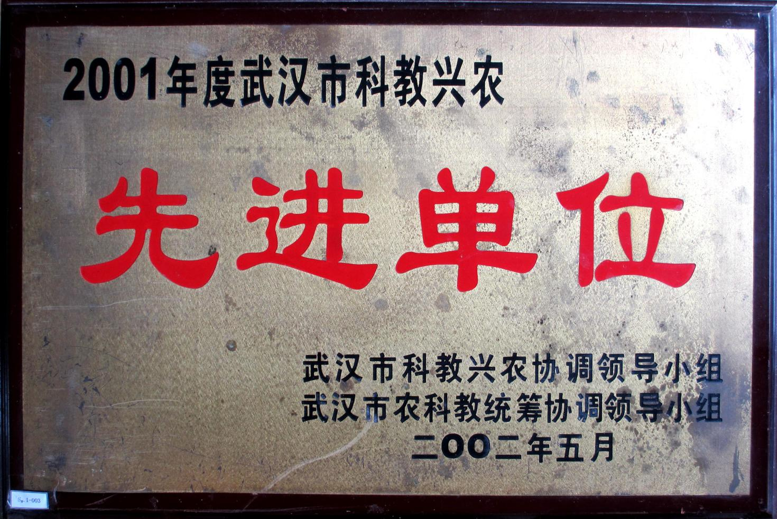
图00-51 获市科教兴农先进单位奖牌 街档案室提供
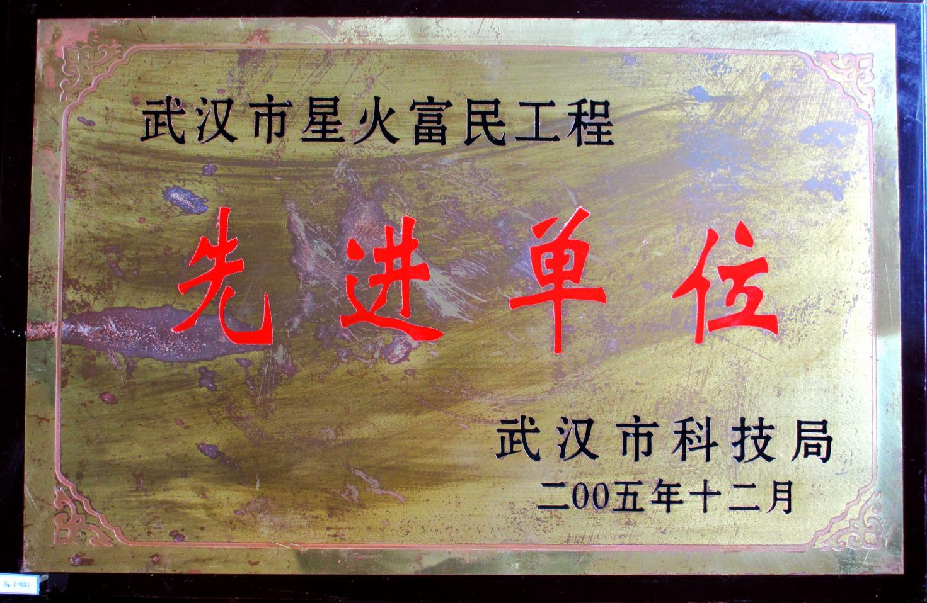
图00-52 获市星火富民工程先进单位奖牌 街档案室提供

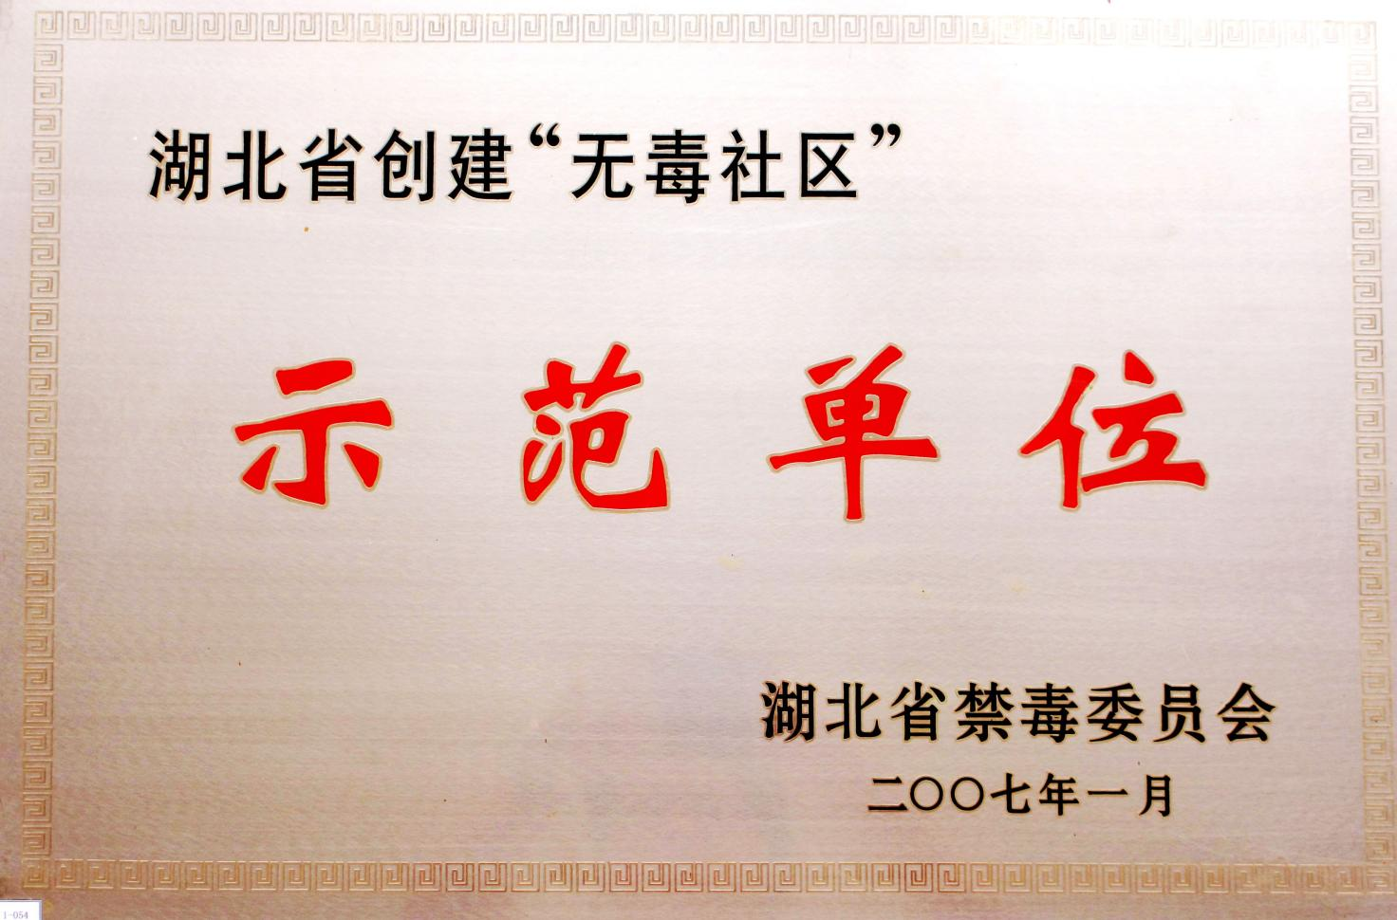

图00-53 获省创建“无毒社区”先进单位 街档案室提供
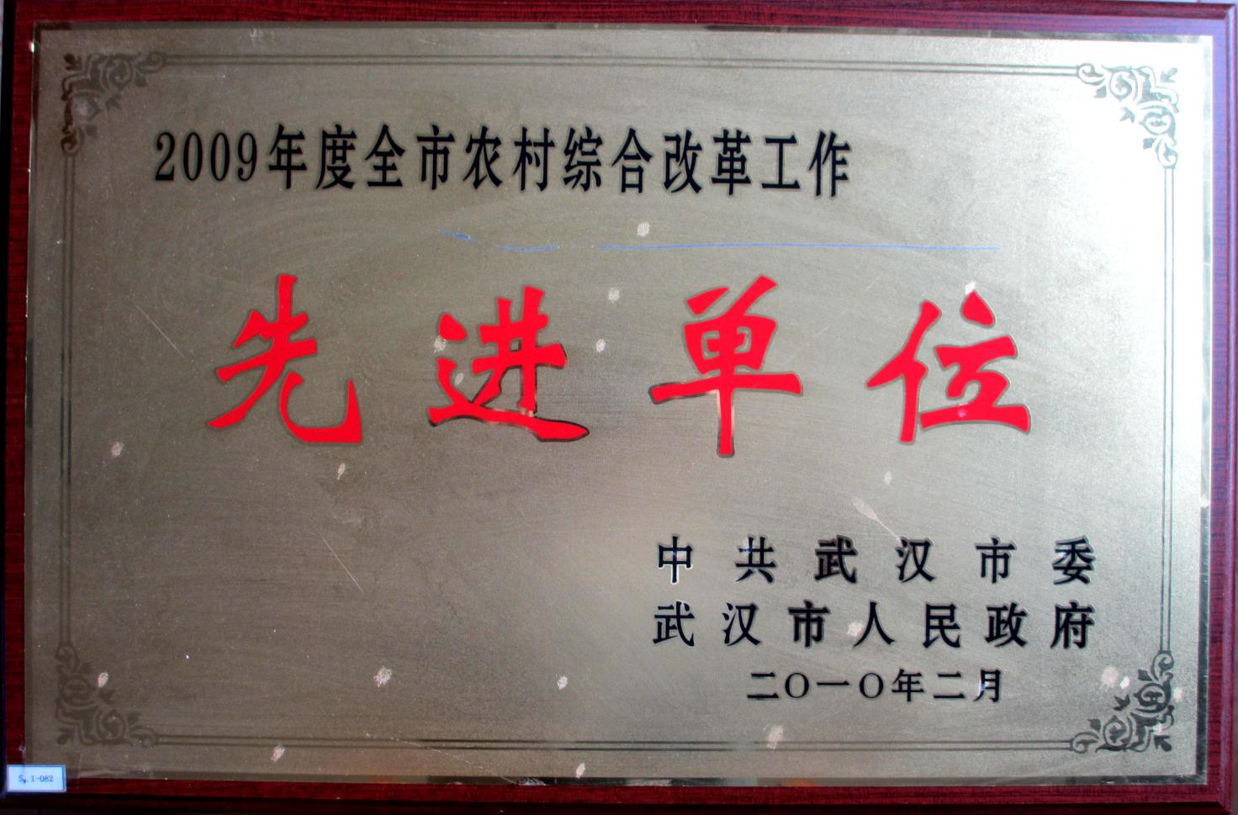
图00-54 获全市农村综合改革先进单位奖牌 街档案室提供

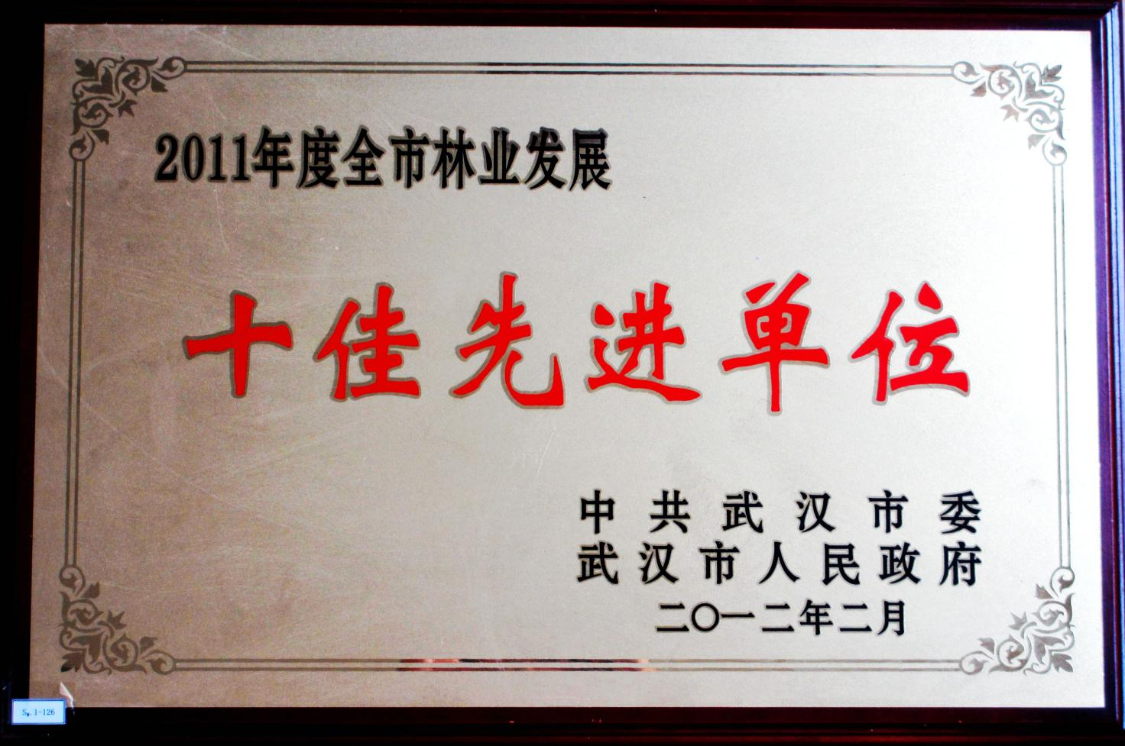
图00-55 获全市林业发展“十佳先进单位”奖牌 街档案室提供

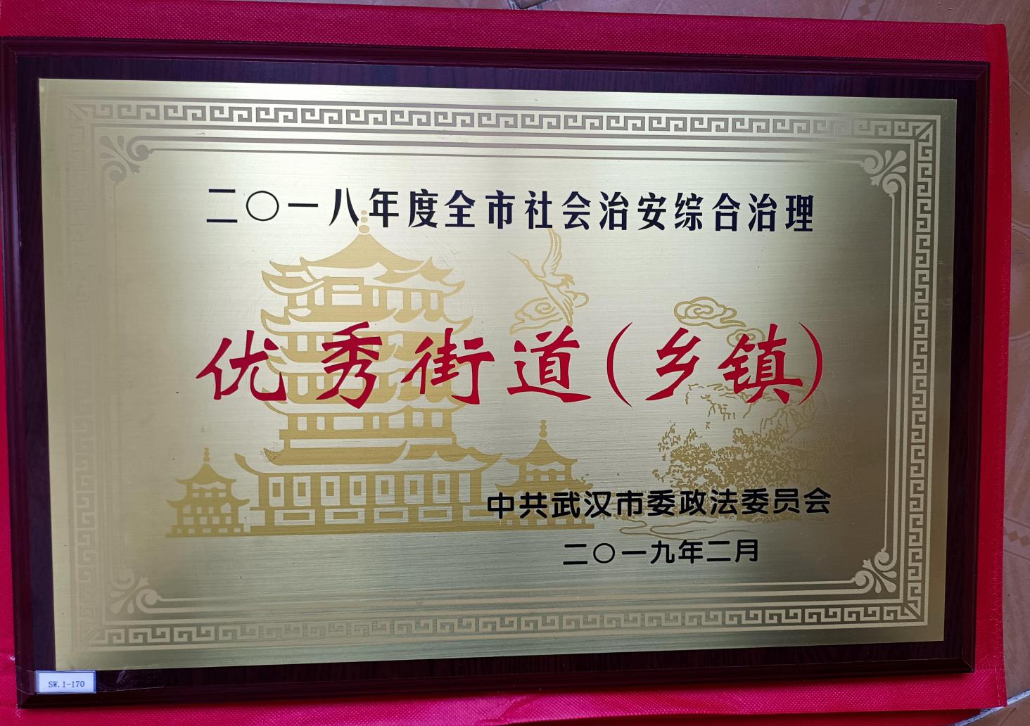
图00-56 获全市社会治安综合治理优秀街道奖牌 街档案室提供

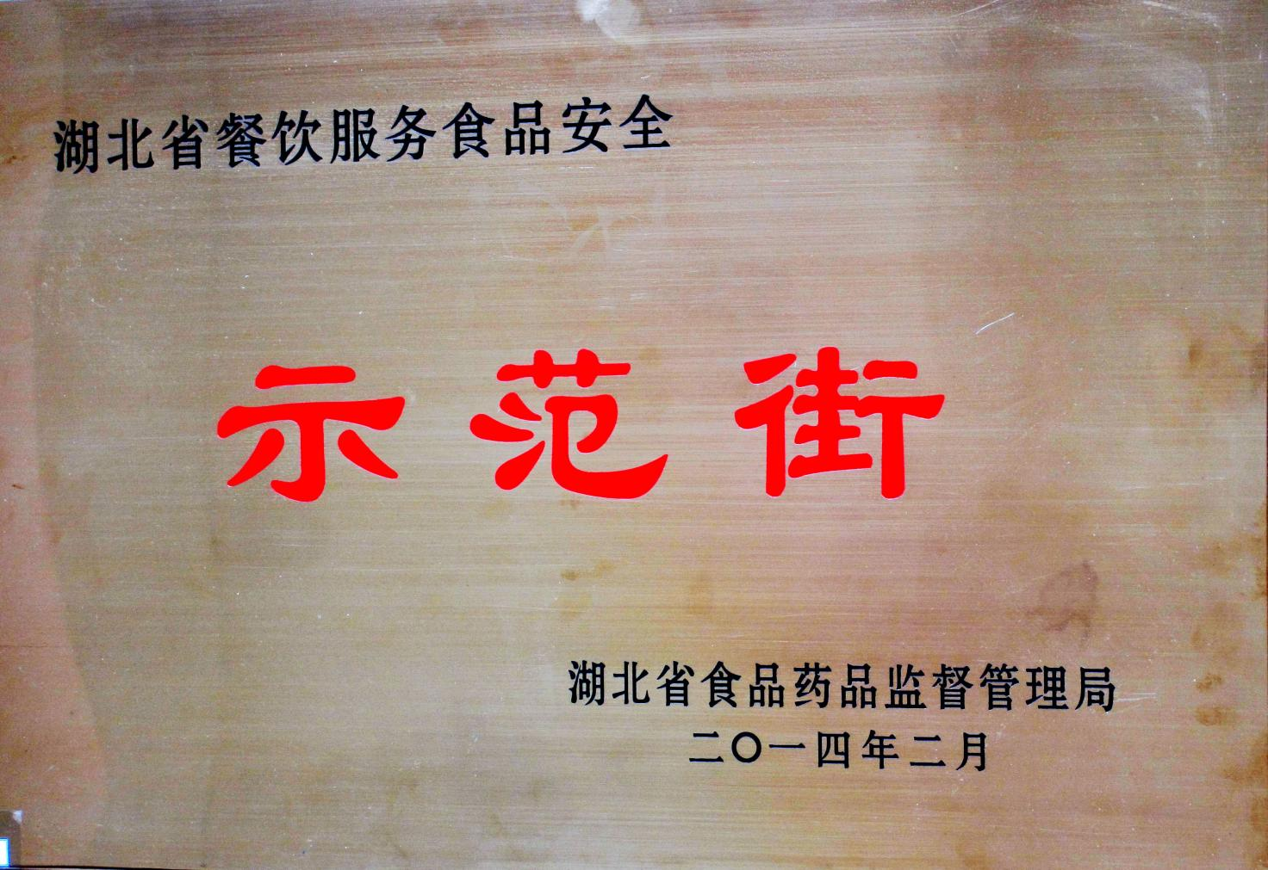
图00-57 获省餐饮服务食品安全示范街奖牌 街档案室提供

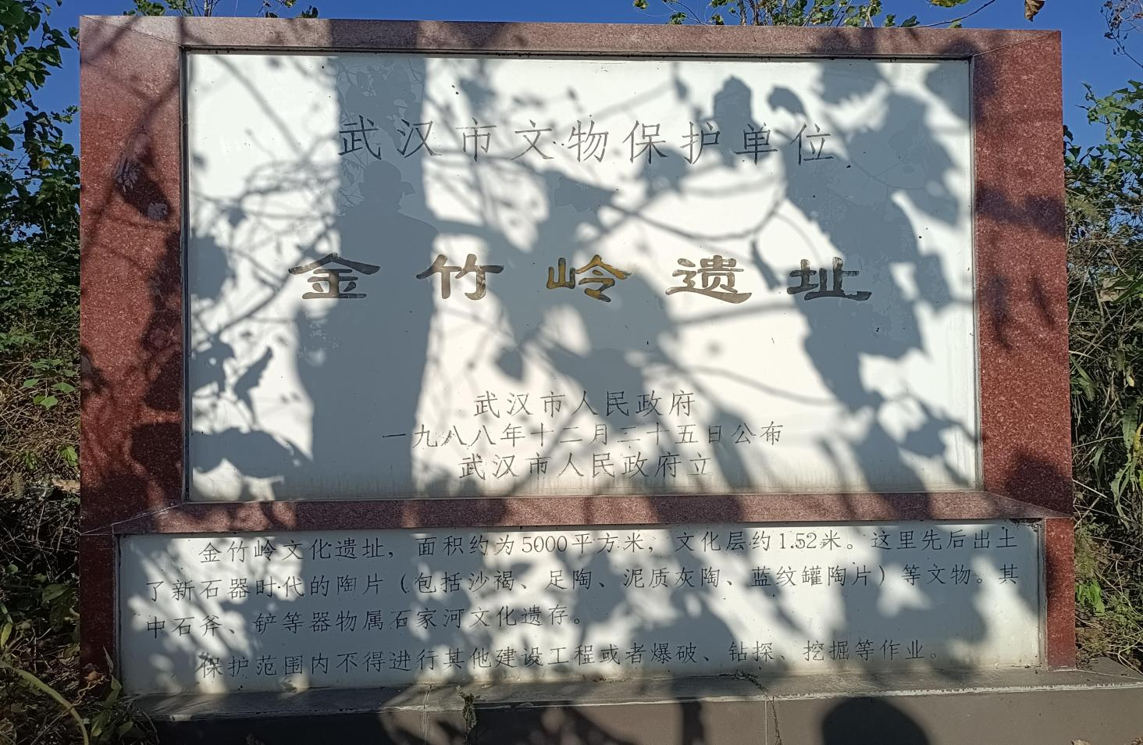
图00-58 金竹岭遗址 刘佰华2021年10月摄于搪江山村

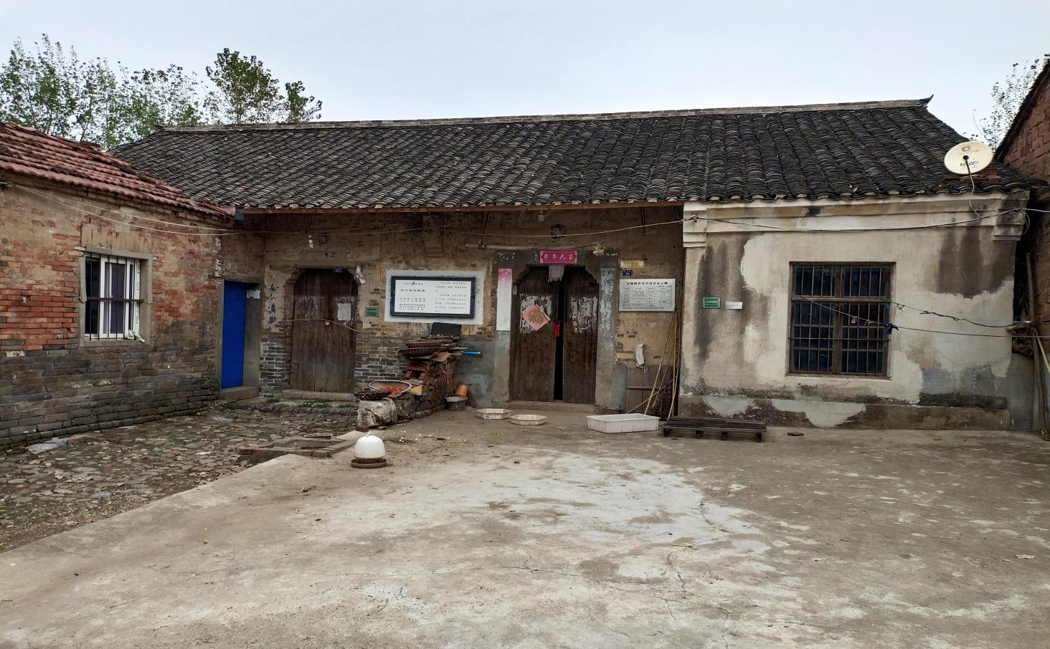
图00-59 清代民居 刘佰华2021年10月摄于水二村

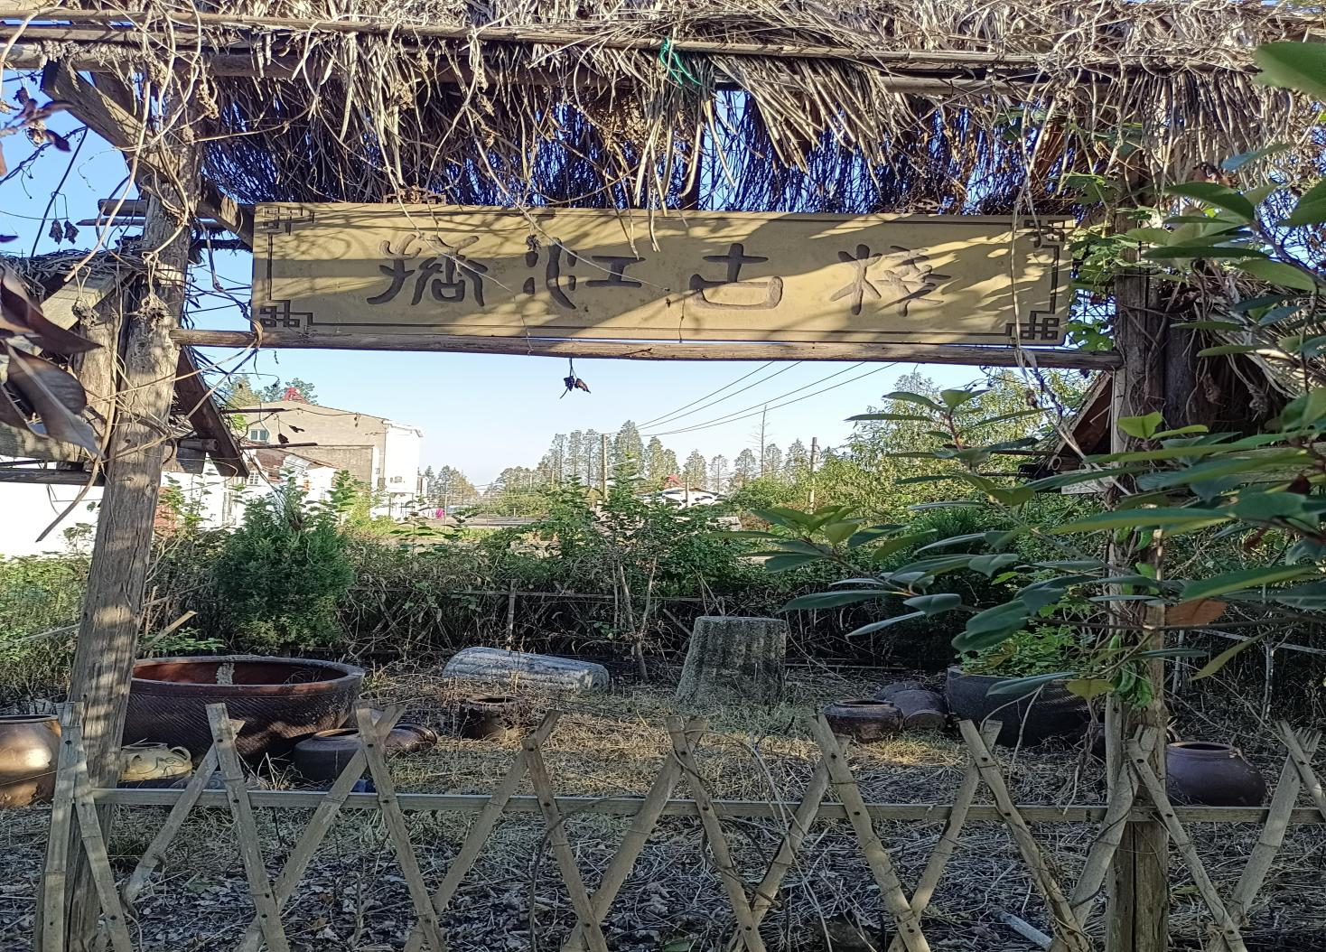
图00-60 搪江古楼 刘佰华2021年10月摄于搪江山村

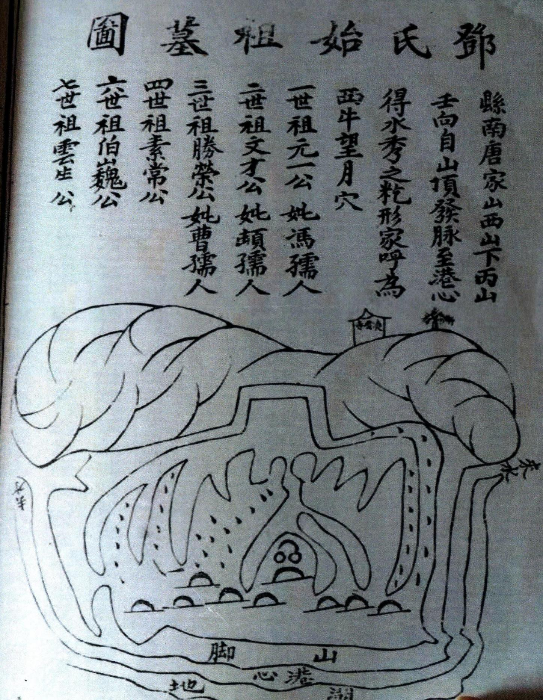
图00-61 邓氏始祖墓图 《明史》书影

《邓南街道志》编纂委员会

主任：
副主任：

委员：

《邓南街道志》编纂委员会办公室

主任：

副主任：
成员：

《邓南街道志》编辑部

主编：黄兆均 戴礼华

执行主编：刘佰华
编辑：李启秀 赵文成

摄影：陈文龙

序（代）

汉南区邓南街道党工委书记 （签字）

汉南区邓南街道办事处主任 （签字）

正当“十四五”精彩开局，全国人民喜迎中共二十大召开，开启下一个百年征程之际，新编 《邓南街道志》付梓出版,令人感奋,深表庆贺!《邓南街道志》上限为有史可据的源头，下限至2018年12月，略古详今，记载了邓南政治、经济、文化发展足迹和改革开放40多年来邓南街翻天覆地的变化。捧读文稿,一幅幅艰苦奋斗的多彩画卷跃然眼前,一部部革故鼎新的华美篇章振奋人心。街志的出版发行，为邓南游子记住乡愁，为邓南街城乡振兴提供了强劲有力的文化支撑和精神动力。
中共十一届三中全会召开后,邓南人民与全国人民一道,锐意改革、开拓前行,以做就做到最好的大气魄,拉开了勇攀高峰、一路迅跑的新帷幕。邓南人牢固树立没有堤防安全就没有武汉乃至湖北安全的思想，改革防洪抗灾体制，着眼长远，固本强基，根除了水患，保障了人民生命财产安全。同时邓南人改革完善农业生产责任制，改革农产品流通体制，大力发展工业企业，优化商贸市场，着力改善民生，邓南街逐步成为当之无愧的全市“农村综合改革工作先进单位”、全市“十佳创新争优先进街道党工委”、“全市社会治安综合治理优秀街道”。如今，邓南已通过土地流转，“整村集并”和加大市政基础设施建设逐步融入城市，武汉国际大都市建设给邓南带来新的机遇和挑战，一个高质量发展的邓南，一个宜居宜业的邓南更加令人遐往。
盛世修志,鉴古知今。回顾千载历程,邓南人民创造了令人瞩目的辉煌成就；展望新征程,开明勤劳的邓南人民必将再铸辉煌，谱写出更加繁荣美好的明天!
修志是一项清苦的工作,全体修志工作者潜心编篡,数易其稿,经历三年多时间为邓南人民献上了一份珍贵礼物,字里行间凝聚着大量心血。借此机会,向无私奉献的修志工作者致以崇高的敬意!

前 言

邓南街是武汉市西南郊长江边的一个水乡，江河纵横，人杰地灵，有着悠久的历史和文化传统。金竹岭文化遗址，见证邓南街在4000多年前就为长江古航道，水乡农耕文化深厚；明清时期，邓南人为防水患，修筑民堤民垸，留下与自然灾害斗争历史；清末至民国初期，邓南人烧制的砖瓦，畅销武汉三镇；抗日战争时期，邓南人与日伪顽进行了不屈不挠的抗争；中华人民共和国成立后，特别是中共十一届三中全会以来，邓南人民在中共领导下，加固江河干堤，根治水患，谱写出与自然灾害斗争的新篇章；群防群治，遏制了血吸虫病等危害人民健康和生命安全的重大传染病害；不断深化改革，因地制宜发展了农业、工业和商贸服务业，使人民生活从温饱走上了小康。
为贯彻落实湖北省及武汉市关于加强二轮修志的文件精神，根据《地方志工作条例》，2019年3月，中共汉南区邓南街道工作委员会和邓南街道办事处组建《邓南街道志》编纂工作领导小组，与湖北方志文化传播有限责任公司签订编纂协议，启动了街道志编纂工作。随后，我们在广泛搜集史料的基础上，严把《邓南街道志》政治关、史实关、体例关、文字关、评审关和出版关，努力提高志书质量。
《邓南街道志》纵观古今，横陈百业，客观记叙了邓南街政治、经济、社会、文化、教育等历史发展轨迹及自然、环境、区划的演变。编纂目的是让邓南游子记住乡愁，为邓南街城乡振兴提供强劲有力的文化支撑。
《邓南街道志》重点突出中华人民共和国成立后现代邓南特别是改革开放后的当代邓南，全书设19章（包括概述、大事记、人物），其中水利建设突出长江干堤邓南段在武汉段长江干堤中的重要地位；农业重点突出发展鲜食玉米产业；工业突出乡镇企业的演变和饲料、包装工业的兴起；商贸服务重点突出港口物流；建置、村庄突出邓南行政区划的演变，为农村走向城市，实现城乡一体化提供的历史借鉴；文化等章节突出邓南厚重的历史文化底蕴。
本志采用章节体，近30万字。在编纂过程中，共查阅各类档案文件1000余卷，搜集口碑资料5万余字，收集、补充图片1000余幅，整理资料总计100多万字，最后成书近30万字，插图100幅。由于时间跨度数百年，加上区划变动频繁，资料散失严重，加大了史料搜集、史料真伪辨别的难度，加上编者学识有限，编纂经验不足，本志难免存在缺漏之处，诚望各级专家、领导、修志同仁和广大读者批评指正。

凡 例

一、《邓南街道志》（下文简称本志）以马克思列宁主义、毛泽东思想、邓小平理论、“三个代表”重要思想、科学发展观和习近平新时代中国特色社会主义思想为指导，实事求是地记述邓南街辖区内的历史及现状。
二、本志上限上溯事物发端，下限至2018年。为保持史实的连续性、完整性，个别内容作必要的下延；职官一律截至2018年12月任职。
三、本志记述区域以2018年行政区划为准，历史上划出和划入的地域中，与现辖区的自然和社会有重要联系的部分仍作为记述范围，以见邓南街道历史全貌。
四、本志采用章、节、目小篇体，全志设19章；运用述、记、志、传、图、表、录等形式，以志为主体。
五、本志中华人民共和国成立以前用历史朝代和民国纪年，中华人民共和国成立以后用公元纪年。历史朝代用通称，中华民国简称“民国”，涉及日伪傀儡政权、军队则加“伪”。1978年12月18—22日中国共产党第十一届中央委员会第三次全体会议召开前、后简称“中共十一届三中全会前”“中共十一届三中全会后”。“文化大革命”指1966年5月至1976年10月期间。
六、本志所载行政区域地名、机构名称及人员职务、职称均按当时的称谓记载，必要时在括弧内加注今名。各章首次出现的名称均用全称，如后使用简称，则在首次全称时括注简称。
七、本志除引用古籍原文外，均采用规范的语体文表述，对特定称谓、专用名词等均加注释。
八、本志文字、标点、计量单位和数字均按国家统一规定使用。境域版图面积用平方千米表示。为尊重读者习惯，土地面积用亩、农产品总产量用吨表示。

目录
凡 例 1
概述 1
第一章 自然环境 6
第一节 自然地理 6
一、地理位置 6
二、地质 6
三、地貌 6
四、气候 7
五、土壤 8
六、水文 9
第二节 自然资源 9
一、土地资源 9
二、生物资源 10
三、水资源 11
第三节 自然灾害 11
一、水灾 11
二、虫灾 13
第二章 建置 区划 人口 15
第一节 建置 区划 15
一、沿革 15
二、行政区划 16
三、行政村、社区 17
第二节 自然村落 21
一、沿革 21
二、村落简介 22
第三节 人 口 28
一、人口数量与自然增长 28
二、人口构成 28
三、人口分布与密度 29
四、人口控制 29
第三章 水利建设 32
第一节 民堤民垸 32
一、沿革 32
二、民垸简介 32
第二节 堤防建设 33
一、概况 33
二、干堤建设 34
第三节 堤防建设与管护 36
一、沿革 36
二、养护方法 37
第四节 防汛抗旱 38
一、沿革 38
二、防汛预案 39
三、转移道路及躲水楼建设 41
四、险段治理 41
五、大汛年抗洪（缺邓南街具体资料） 43
第五节 农田水利基本建设 47
一、沿革 47
二、灌区 47
三、沟渠 48
四、泵站 48
五、涵闸 49
六、土地平整 50
第四章 城乡建设 52
第一节 城乡规划 52
一、沿革 52
二、邓南街总体规划 52
三、邓南街土地利用总体规划 53
第二节 城乡建设 53
一、道路建设 53
二、道路养护 58
三、桥梁隧道 59
四、渡口 码头 60
五、公用基础设施建设 61
第三节 邮政 通信 63
一、机构沿革 63
二、邮政 63
三、电信 64
第四节 街村建设 65
一、农房建设 65
二、移民建镇 66
三、新农村（小康村）建设 66
四、迁村腾地 67
五、城乡绿化（缺资料） 68
第五章 城乡环境管理 69
第一节 管理沿革 69
一、乡镇（公社）时期城乡环境管理机制 69
二、街道时期城乡管理机制 70
三、基本配置 70
第二节 市容环境管理 71
一、“门前三包”管理 71
二、日常清扫保洁 72
三、违法建筑拆除 72
四、专项整治行动 73
第三节 环境保护（缺资料） 74
第六章 农业 75
第一节 生产组织形式 75
一、1949年前后 75
二、农业合作化时期（1952-1957） 75
三、人民公社时期（1958-1978） 76
四、改革开放时期（1979-2018） 76
第二节 农业基本条件 77
一、耕地 77
二、劳动力 77
三、农用机械 79
四、肥料 80
第三节 甜玉米产业 81
一、概况 81
二、品种 82
三、种植模式和耕作制度 82
四、种植技术 82
五、经营模式 87
六、市场开拓 88
七、产业延伸 89
第四节 粮棉油种植 90
一、概况 90
二、水稻 90
三、小麦 90
四、棉花 91
五、油菜 91
第五节 畜禽养殖 92
一、概况 92
二、家畜饲养 92
三、畜禽疫病防控 93
第六节 水产养殖 94
一、沿革 94
二、养殖品种 94
三、养殖方式 95
四、鱼病防治 95
五、养殖企业简介 96
第七节 林业生产（缺具体连续性资料） 96
第七章 工业 97
第一节 发展沿革 97
一、清末至民国时期（1910-1949年） 97
二、合作化至人民公社时期（1950-1983年） 97
三、乡镇时期（1984-2006年） 98
四、街道时期（2006-2018年） 98
第二节 企业 98
一、概况 98
二、著名企业 99
第三节 产品及产量 101
第四节 工业园区简介 102
一、邓南农产品加工园 102
二、武汉卓尔生态工业园 102
三、武汉中海粮油加工园 103
四、汉南临港产业园 103
第八章 商贸 服务 104
第一节 发展沿革 104
一、1958年前 104
二、1958-2005年 104
三、2006-2018年 105
第二节 农产品购销 105
一、概况 105
二、粮油购销 106
三、棉花购销 107
四、果品 蔬菜 108
第三节 生产生活资料供应 108
一、农用生产物资 108
二、生活物资 109
三、市场简介 112
第五节 金融 服务 113
一、概况 113
二、金融 113
三、餐饮 洗理 115
四、修理 照相 旅社 116
第九章 经济管理与服务 117
第一节 计划管理 117
一、机构沿革 117
二、年度计划的编制与执行 117
三、五年计划的编制与执行 118
第二节 农村经济管理 120
一、机构沿革 120
二、 农村财务管理 120
三、承包合同管理 121
四、农民负担管理 121
五、农村合作基金会整顿 122
第三节 工商管理 123
一、企业登记管理 123
二、个体工商户管理 124
三、经济合同管理 124
四、市场管理 125
第四节 招商引资（缺资料） 126
第五节 协税护税（缺资料） 126
第十章 党政机关 人民团体 127
第一节 中共汉南区邓南街道工作委员会 127
一、组织沿革 127
二、党员代表大会 128
三、组织建设 129
四、党员教育管理 131
五、主题教育活动 133
第二节 中共汉南区邓南街道纪律检查工作委员会 137
一、组织沿革 137
二、监督教育 138
三、党风廉政建设 138
四、案件查处 139
第三节 汉南区人民政府邓南街道办事处 140
一、建制沿革 140
二、内设机构 145
三、政务纪要 146
第四节 汉南区人大常委会邓南街道工作委员会 147
一、组织沿革 147
二、代表大会 149
三、社会调查 149
四、议案参与 150
第五节 政协汉南区邓南街道工作联络处 151
一、组织沿革 151
二、社会调查 151
三、提案参与 152
第六节 人民团体 153
一、农会 154
二、工会 154
三、共青团邓南街工作委员会 156
四、 邓南街妇女联合会 158
五、邓南街残疾人联合会 160
第十一章 法治 人民武装 162
第一节 公安 162
一、沿革 162
二、惩治罪犯 162
三、治安管理 163
四、户政管理 163
五、设施建·-设 163
第二节 司法行政 164
一．沿革 164
二、服务经济建设 164
三、调解民事纠纷 165
四、法律咨询服务 165
第三节 社会治安综合治理 166
一、机制建设 166
二、普法宣传教育 166
三、综合治理专项活动 168
四、人民调解 170
五、网格化管理 171
第四节 人民武装 171
一、机构沿革 171
二、征兵 172
三、民兵建设 173
四、抢险救灾 174
第十二章 民政 社会保障 176
第一节 民政事务 176
一、机构沿革 176
二、基层政权建设 176
三、优抚 安置 178
四、 最低生活保障 181
五、社会救济（资料缺） 183
六、社会福利 183
七、社会事务管理 183
第二节 残疾人与老龄事业 185
一、残疾人事业 185
二、老龄事业 186
第三节 社会保障 187
一、事业沿革 187
二、劳动就业 188
三、保险 189
四、住房保障 190
第十三章 文化 体育 191
第一节 事业沿革 191
第二节 文化体育设施 192
一、邓家口镇文化站 192
二、水洪乡文化站 192
三、邓南广播站 192
四、电影放映队 192
五、南康社区大舞台 193
第三节、文艺活动 193
一、文学创作 193
二、工艺制作 193
三、民间曲艺 193
四、团队演出 194
第四节 体育运动 194
一、运动项目 194
二、赛事活动 196
第十四章 教育 科技 197
第一节 教育沿革 197
第二节 幼儿教育 198
一、办学沿革 198
二、园所选介 200
第三节 小学教育 200
一、办学沿革 200
二、学校选介 202
第四节 中学教育 206
一、办学沿革 206
二、学校选介 207
第五节 成人教育 209
一、沿革 209
二、扫盲教育 210
三、农民技术培训 211
四、职业技术培训 211
五、邓南街成人文化技术学校简介 212
第六节 科技 212
一、机构沿革 212
二、科普宣传（资料缺） 213
三、科技成果（资料缺） 213
第十五章 卫 生 214
第一节 事业沿革 214
第二节 农村合作医疗 215
一、1978年前的合作医疗 215
二、新型农村合作医疗 216
第三节 初级卫生保健 217
一、队伍建设 217
二、妇幼保健 217
三、儿童保健 218
四、学生保健 219
五、全民保健 220
第四节 卫生防疫 220
一、爱国卫生运动 220
二、传染病防治 221
第六节 食品药品监管 225
一、沿革 225
二、专项行动 225
第七节 医疗机构 226
一、邓南中心卫生院 226
二、水洪乡卫生院 226
三、村卫生室 227
四、民营医院及个体诊所 228
第十六章 社会生活 229
第一节 居民收入 229
一、农民收入 229
二、城镇职工工资收入 230
第二节 居民消费 230
一、食 230
二、穿 231
三、用 232
四、住 232
五、行 233
第三节 方言 民俗 233
一、方言 233
二、民俗 234
第四节 民族宗教 237
一、沿革 237
二、主要场所 237
三、宗教活动 238
第五节 传统美食 238
一、锅巴粥 238
二、豆丝 238
三、糍粑 238
四、清水煮活鱼 238
五、丸子 238
第六节 家训族规 239
一、周氏爱莲堂（摘自《周氏宗谱》） 239
二、江氏济阳堂（摘自《江氏宗谱》） 239
三、吴氏延龄堂（摘自《吴氏宗谱》） 240
四、沈氏兴郡堂族训(摘自《沈氏宗谱》) 241
五、陈氏义门堂家法（摘自《义门陈氏宗谱》） 241
人 物 244
第一节 人物传略 244
第二节 烈士名录 246
第三节 人物表 246
一、邓南街荣获国家级荣誉称号一览表 246
二、邓南街荣获省级荣誉称号一览表 247
三、荣获市级荣誉称号一览表 247
四、邓南籍部分高级技术职称人员名录 247
大 事 记 250

概 述

汉南区邓南街地处武汉市西南郊，江河纵横，地形平坦，土地肥沃，是长江中游北岸著名的甜玉米之乡、农副产品加工基地、新型的沿江港口物流城镇。2018年，邓南街道版图面积80.5平方千米，有15个行政村，1个城镇居民社区，人口17900人。
一
邓南是文明水乡，历史悠久。
邓南街金竹岭出土的石斧等陶片验证，4000多年前的新石器时代，街域就有人类活动。金竹岭东北的搪江山，古明此地为长江古航道，相传搪江山原在长江边，是抵挡长江的屏障。此处土壤质地多样，沙黏壤质兼有，植被以亚热带落叶阔叶林，次生灌草丛植被为主，属亚热带季风气候。遗存表明，金竹岭文化是中国石河文化的重要组成部分。
邓南远古时期属荆州，春秋战国时期属楚国，秦灭楚后属南郡，公元前202年至公元1274年，境域隶属关系变化频繁。明清时期（1368-1911年），境域先后隶属湖广布政司汉阳县、武昌府汉阳县、汉阳府汉阳县。民国时期（1912-1949年）先后隶属汉阳县第十一区、第十四区；湖北省第一行政督察区蒲圻专员公署汉阳县；汉阳县第一区(区治在黄陵)和第四区(区治在新滩口)；汉阳县第四区新滩乡和汉阳县第一区合城乡。
中华人民共和国成立后，境域先后隶属沔阳专署汉阳县、孝感专署汉阳县第五区和第六区、新滩区、邓南区和邓南人民公社。
邓南江河纵横。长江、通顺河、马影河、东荆河、新河、麻林河等江河、湖泊镶嵌于街域，过境流程达65.9千米，年过境水量近万亿立方米，是汉南区南部的水利调蓄总动脉。其江河干堤长度占汉南区总江河长度的45.18%，历来是汉南区防汛的重中之重。
千百年来，这里不仅是邓南人鱼猎、农耕生存之所，而且是长江航道要冲，更是武汉江河文化发源地之一。
境域西、西南濒临长江，西北连东荆河，北连杜家台分洪道通顺河，湖叉交错，河网纵横。除搪江山外，境内一马平川。平原约占总面积的85.6%，龙岗约占14.4%。属北亚热带东亚季风气候区，四季分明，雨热同季，降水分配不均，冬冷夏热，无霜期长，光照适宜，土地肥沃、宜耕性强，动植物资源丰富，自然灾害频繁，尤以水灾为烈。每年7-9月，洪水暴涨。
邓南解放前，境域虽建有6个民堤民垸，但均经受不住洪水的冲击，一遇暴雨便决口成灾，成为邓南人民生存的心腹之患。史载，1919-1949年，境内遭受特大洪灾13次，平均每10年发生4.3次。每次洪灾过后，民房倒塌，作物被毁，尸浮江河，幸存者四处逃荒要饭。
中华人民共和国成立后，境域水灾不减，其中较大的是1954年、1958年、1964年、1996年、1998年、2016年的洪灾，尤以1998年洪灾最烈。在中国共产党和人民政府的领导下，军民同舟共济，战胜了洪水，人民得以安居乐业。
境域中共组织和地方政府始终把保护人民生命财产安全放在首位。牢固树立没有堤防就没有汉南，就没有汉南一切的思想。
1954-2018年，邓南街建立科学、长效管护机制，加固、加高、培厚、硬化江河堤防65.9千米，及时治理险工险段2处，科学建设戗台、压浸台多处。同时，加大涵闸、泵站、人工沟渠等农田水利基本建设力度，营造防浪林，消灭干堤白蚁，依托长江干堤邓南管理分段建立健全长江干堤日常管护机制，至2018年，邓南街江、河堤防全部达到抵御特大洪水的能力，基本消除了水患，保障了人民生命财产安全和经济社会发展。
1949年前，境域属郊区农村，湖塘密布，利于病菌滋生和疾病传播。血吸虫病、血丝虫病等地方病泛滥，是湖北省血吸虫病流行重疫区；霍乱、天花、疟疾流行，严重危害人民身体健康。
邓南解放后，坚持开展爱国卫生运动，合理设置乡村医疗、血防机构，为民除害灭病。1956年，天花、鼠疫、霍乱等烈性传染病灭迹，其它流行性传染病和常见多发病也得到有效控制。
中共十一届三中全会后，邓南初步建立起与社会主义市场经济体制相适应、与社会发展相协调，具有防治能力的卫生防疫和医疗保健的保障网络体系。到1985年，境域累计灭光钉螺面积4.28万亩，累计治疗血吸虫病患者1678人，占历史累计病人的93. 6%，急感病人已下降到万分之一以下。2003年，邓南建立新型农村合作医疗机制，同时健全城镇居民医疗保险制度，年居民参保率98%以上。当年，邓南科学防范，取得抗击非典型肺炎胜利。2005年，对全镇15个村3.8万只家禽全部进行免疫注射，有效地控制了禽流感的发展和蔓延。
二
1978以前，邓南经济以农业为主。中共十一届三中全会召开后，邓南进入改革开放新时代。境域经济逐步由农业经济为主转向以农业为基础，工业和商贸服务业均衡发展。2018年，邓南街国内生产总值3.86亿元，三次产业的比例由1978年的74：17：9调整为2018年的32：37：31。
在农业方面。1979年后，邓南普遍推行家庭联产承包责任制，引进粮棉油、畜禽、水产和林业优良品种，根据市场需求不断调优经营模式，促进了农业增产、农民增收。
邓南不断调整种植业结构，逐步压缩水稻、棉花种植面积，增加玉米、蔬菜和大豆种植面积。
作为“中国最早甜玉米基地”，邓南充分发挥资源和区位优势，全力打造以甜玉米为代表的农业品牌。1995年后，邓南建立近40家鲜食玉米种植专业合作社，与华中农业大学合作，建立产学研协议，引进鲜食玉米优良品种，推广地膜、大棚套小棚塑料棚温控种植技术，利用合作社“品牌+农户+订单”的模式，提升农业标准化水平，提高甜玉米质量。同时，广泛利用玉米文化节、玉米开园节和电商平台，招商引资，让一批玉米深加工企业在境域安家落户，构建玉米销售网络体系。2018年，邓南街甜玉米产业产值1.032亿元，占全街农业产值的63.01%。
邓南工企业起步较早。清末水洪地区就有砖瓦生产销售，私人作坊铸造的铁犁铧也小有名气。中华人民共和国成立后，境域先后兴办一批轻工类企业，其中邓南铸造厂生产的钩盖板等铸件，染整厂生产的各类印染布畅销国内外市场。
中共十一届三中全会召开后，邓南大力发展工企业，出现乡镇办、村办和三办企业并行发展的局面。1995年，境域乡镇办、村办和三办企业202家，职工1128人，工业总产值6763.9万元。1998年始，政府推进工企业改革，淘汰污染企业，将40余家乡镇企业全部改制为民营企业。其后，邓南街优化软硬环境，在境域兴办农产品加工园、武汉卓尔生态工业园、汉南临港产业园、通过招商引资，引导近20家污染少，附加值高的工企业和农副产品深加工企业入驻。2018年，邓南街年销售收入2000万元以上的非国有工业企业 家，完成工业总产值 万元，其中工业增加值 万元；年销售收入2000万元以下的非国有工业企业 家，完成工业总产值 万元，其中工业增加值 万元。
邓南商贸服务业较发达。清末民初，邓家口、水洪江畔船来人往，商贾云集，生意兴隆。1938年后，日军祸鄂，境域市散集冷。邓南解放后，境域政府扶持商贸服务业发展，建立商贸服务机构，构建计划经济体制，基本满足居民生产生活需要。1985年，邓南境域乡镇村商业服务网点67家，社会商品零售总额6912万元，占汉南区的69.3%，80年代末，计划经济体制逐步被市场经济体制所取代，加上汉南政治、经济和文化中心从邓家口移至纱帽镇，境域商贸服务网点减少，社会商品零售额下降。2006年后，邓南街以构建鲜食玉米产业为核心，积极培育市场主体，共发展集良种供应、生产资料组织、科技推广、产品销售于一体的农民专业合作社40多家，招商引进规模以上商贸服务企业4家，建立电商6家，形成“品牌+农户+电商+订单”的商贸模式。2018年，邓南街社会消费品零售总额2.93亿元，比上年增长10.8%，
1985年始，邓南对境域经济进行宏观管理，先后编制“七五”至“十三五”7个国民经济和社会发展规划，为境域经济健康发展奠定基础。
1958-1980年，邓南农村实行“三级所有，队为基础，小队核算，自负盈亏”的经济体制。境域政府依托农村经营管理指导站，对生产队实行“三管一核算”（即对生产队进行劳动管理(记工分)、财务管理和资产管理，并在每年年终核算一次，进行收益分配，提留多少，分配多少，都以生产队一年的劳动成果为依据）。随着1982年“大包干”农业生产责任制全面落实，境域取消以生产队为核算单位，全面改为以村为单位核算。境域农村经济管理围绕承包合同管理、农村三提五统和国家税费管理、农民负担管理、国家惠农资金发放管理、农村财务财产管理等工作展开。2000年前后，邓南组织清理整顿农村合作基金会，维护了农民的合法权益。
同时，依托工商、税务部门，境域实施对企业（个体工商户）登记管理、经济合同管理、商品市场管理、税收管理。并持之以恒抓好招商引资和项目建设，为全街经济健康发展提供强劲有力的支撑。
三
邓南有一部可歌可泣的革命斗争史。
30年代，中共在邓家口一带组织游击赤卫队,并在邓家口中共女党员(外号“黑洋船”)家里建立联络站，开展革命活动，与国民党反动派斗争。境域中共组织负责人李绪坤，经常出入邓家口、东江垴、搪江山、水洪口等地，发展党员，建立苏维埃政府，1932年遭国民党军杀害。南庄村人刘英友，1931年任湘鄂西革命根据地合成乡土地革命联络员。在与国民党反动派的斗争中，也献出了生命。抗日战争时期，境域不少热血青年，参加新四军川汉河游击支队与日、伪和国民党反动派进行了坚决斗争。1999年，区财政干部程喆为了境域群众的安危，坚守邓南长江大堤防洪第一线，用生命谱写了新时代共产党人的责任。
中华人民共和国成立后，中共在境内建立基层组织，设立基层政权。同时，境域农民、工人、青年、妇女等都建立了群众组织。
中共十一届三中全会后，邓南党组织不断加强党的政治、组织、思想、作风、制度建设，认真开展新时期主题教育活动，坚持民主集中制，使党组织的战斗堡垒作用和党员的先锋模范作用得到发挥；街办事处（社、乡镇政府）切实履行政府职能，坚持依法行政。街人大代表、政协委员正确履职，联系群众，参政议政。群团组织围绕党的中心工作，根据各自特点开展文明活动。至 2018 年，邓南街先后荣获省、市、区各种奖项100余项。
邓南注重法制和民兵建设。1949年5月邓南解放后，境域设立公安、法庭、司法机构，开展社会治安综合治理，推进现代网格化管理，持之以恒组织开展普法宣传教育，打击黄、赌、毒，开展打黑除恶斗争，维护了社会稳定。
境域民兵组织贯彻“三落实”（组织落实、政治落实、军事落实）方针，不断加强自身建设，在协助打击犯罪势力、维护社会治安、防洪抢险和重大项目建设等方面作出了贡献。
邓南民政通过优抚、安置、救济、救灾、扶贫、助残等基础工作，一次次把党和政府的温暖送到邓南人民心上。邓南社会保障工作紧跟时代步伐，紧紧围绕改善民生，积极做好劳动就业和社会保险等工作，为邓南街经济和社会发展作出了应有贡献。
邓南文化、体育事业发达。机构健全，设施完善。六七十年代，邓南村村建有文艺宣传队，公社建有电影队、广播站，篮球、乒乓球等比赛定期开展。八十年代后，邓南文化体育设施向标准化、现代化发展。全街16个村和社区都建有标准的文化体育设施，经常开展图书借阅，早晚锻炼；定期开展社区文化节、玉米文化节和吃玉米，掰玉米、搬玉米等群众喜闻乐见的比赛，丰富了群众文化体育生活。
90年代中期，邓南普及九年义务教育。合理安排中小学布局，优化教育资源配置，依托街教育科和成人技术学校走出了一条农科教相结合的路子。
邓南街城乡面貌日新月异，生活质量不断提高。特别是建街以后，邓南坚持以规划指导城镇建设，以管理促进城镇建设，积极探索城镇可持续发展的体制机制，加快推进城乡一体化建设。先后编制邓南镇总体规划（2005-2020）和邓南街土地利用总体规划，水、电、 路、气、消防、电信、绿化等与人民群众生产生活息息相关的基础性设施高标准建成。居民住宅、公共建筑鳞次节比，通过改水，兴建水洪口中心水厂，全街群众100%饮上干净卫生的自来水。出入街境的6条主干道及集镇街道全部实现了水泥硬化，配套了人行道、慢车道、排水、绿化、亮化工程。“村村通”“湾湾通”路网建设形成。南康新村日处理600立方米的污水生化处理厂建成，垃圾清扫、分类储存、清运处理设施配套完善。全街有线电视入户率达99.8%，宽带入村率达100%。
按照“生产发展、 生活宽裕、乡村文明、村容整洁、管理民主”的要求，稳步推进新农村建设。2018年，邓南街新农村建设走进汉南区先进行列。
邓南精准扶贫工作强化医疗、教育等长效制度保障，贯彻落实攻坚期内脱贫不脱政策的要求，注重扶贫与扶志、扶智相结合，激发贫困户内心动力，鼓励贫困户通过政策帮扶、自身劳动脱贫。2014-2018年，邓南街通过精准识别、产业扶贫、资金扶贫、助学扶贫、易地搬迁扶贫、危房改造扶贫和医疗求助扶贫，全街 个贫困村， 个贫困户， 个贫困人口全部脱贫摘帽。
忆往昔，邓南人民靠勤劳、智慧创造了水乡文明；看未来，一个充满生机和活力的邓南，一定能在中共领导下，谱写出更加灿烂的篇章！

第一章 自然环境
邓南街位于武汉市汉南区西南部，地处长江北岸，区位优势明显。2018年版图面积80.5平方千米。
邓南街地处长江中下游冲积平原，地形平坦，土质疏松、肥沃，自然资源丰富，属亚热带季风性气候湿润区，适宜玉米、棉花、蔬菜生产和发展水产养殖业。但时有灾害性天气出现，对农业生产有一定影响。是武汉市重要的甜玉米生产基地。

第一节 自然地理

一、地理位置
邓南街地处东经113°51＇～114°03＇，北纬30°11＇～30°20＇。位于武汉市汉南区南部、长江北岸；东与纱帽街接壤，西抵汉南农场，北与蔡甸区曲口乡和汉南区东城垸农场、乌金农场相邻，南与嘉鱼县牌洲湾隔江相望，版图面积80.5平方千米。

二、地质
邓南街地质为疏松沉积物，厚度在80米左右。疏松沉积物具有二元结构特征。上层为细颗粒层物质，河漫滩相，厚20～30米，主要由亚黏土组成；下层为粗颗粒层物质，河床相，厚度为50～60米，主要由细沙和中沙，局部由粉沙和砾石组成。
境域长江段河床，为疏松沙砾组成的现代河流冲击物，沙砾层的厚度约在20米以上。
境域地表结构，孤丘由石灰岩、页岩组成，还有的为多异源物质的叠合物组成；岗岭为第四纪黄褐色亚黏土。西部、中南沿江地区为近代石灰性河流冲击物。冲积物、湖积物覆盖于第四纪黄褐色亚黏土之上，因地势的高低和沉积的年代不同而厚薄不等。

三、地貌
境内西南、南环水。东西之间逶迤20多千米，地形蜿蜒狭长，形成一个弓型的地理区域。自然地貌呈东北高，西南低，沿河高，腹部低。除东北部的搪江山较高外，其余均为江河冲击平原，地势平坦，其高程在海拨20.7～26米之间，一般在22.5米左右。
搪江山（见图1-01）位于邓家口镇东北部，东北隔蚂影河（见图1-02）与滩头山相对。主峰海拔61米。此山西北约400米处有一个新石器时代文化遗址，即金竹岭古文化遗址,为武汉市文物保护单位。

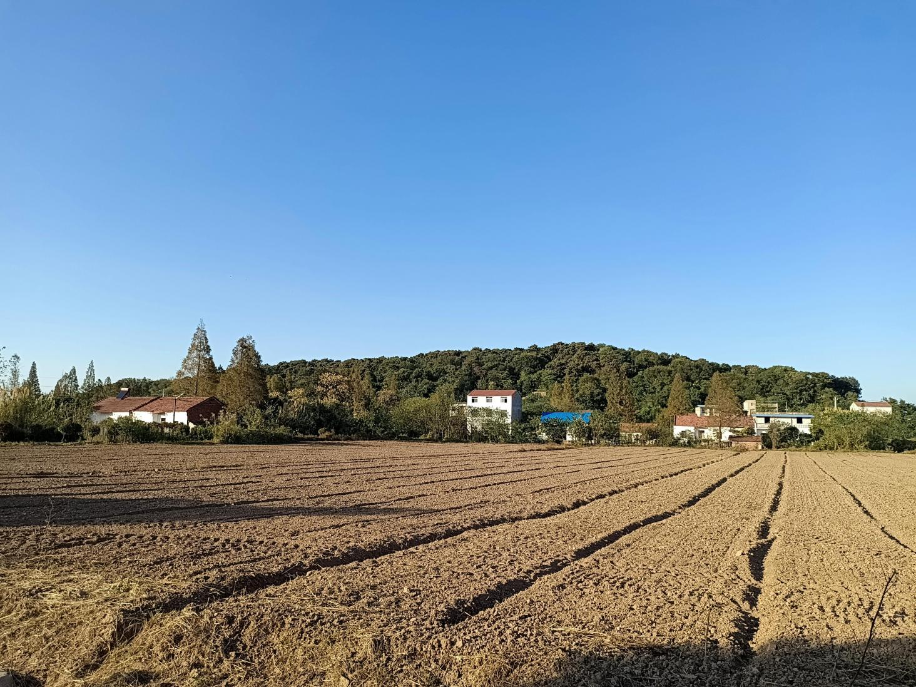

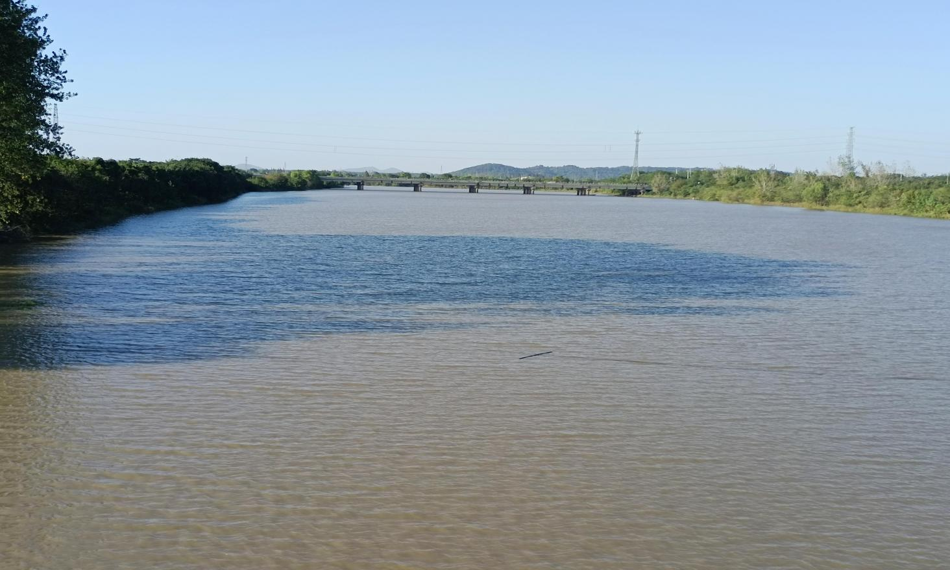
图1-01 搪江山与平地 刘佰华2021年10月摄于搪江村
图1-02 马影河邓南街段 刘佰华2021年10月摄于搪江村

四、气候
气温 邓南街地处中低纬度，属北亚热带东亚季风湿润气候区。四季分明，热量充足，光照适宜，雨量充沛，雨热同季，旱涝交替，无霜期长，气候多变。春季低压气旋活动频繁，阴雨低温；夏季因每年季风活动多变，雨水时多时少，易出现水旱灾害；秋季由于蒙古常压的建立，常出现秋风秋雨或秋高气爽天气；冬季寒风肆虐，多严寒少雨。
年平均气温为16.8℃，历年中平均气温最高的是1998年的18.1℃，最低的是1969年的15.7℃，相差2.4℃。
年内温差悬殊，上半年逐月增高，七月份达到最高；下半年逐月降低，至次年1月达到最低。七月份，月平均气温高于35℃的日数在16天左右，高值年(1988年)月平均气温为30.7℃，低值年(1973年)为26.7℃。1月份，月平均气温在3.6℃～3.8℃左右，低温年(1973年)为0.5℃，高值年(1999年)为6.7℃。极端最高气温出现在1966年8月11日，为39.8℃。极端最低气温出现在1977年1月30日，为零下17.4℃。极端最低气温与最高气温的差值达到57.2摄氏度。
冬夏两季气温变化缓慢，春秋两季气温变化剧烈。秋温高于春温，具有长江流域气候的共同特征。1998年后冬季气温呈偏暖趋势,1998—1999年为8.0℃，2008—2009年为8.7℃，2017—2018为8.9℃，是继1986-1987年冬暖以来的连续第31个暖冬。
境内初霜期，常年在10月26日—11月27日；终霜期，在翌年2月9日—4月14日。无霜期年际变化较大，平均日数为254天，最长为294天(1994年)，最短为194天(1982年)。
日照 境内属武汉市辐射量低值区。太阳的年辐射量为107.16千卡/平方米。在年辐射量的季节中，夏季最强，冬季最弱，春秋两季相差不大。辐射量的年际变化大，凡干旱年景和夏季晴天年份，太阳总辐射量大，如1959年、1966年、1978年、1979年、1983年、1984年、1986年、1987年、1988年、1990年、1992年，年辐射量都在117千卡/平方米以上，其中1986年最高，达到121千卡/平方米。凡雨涝年份日照少辐射量也小，如1982年夏季多雨，年辐射量仅有97千卡/平方米，创历年中辐射量最小的记录。
境内一年中多月的辐射量呈单峰型分布,7月份辐射量最大，夏季的辐射量最强，冬季的辐射量最弱，夏季的辐射量相当于冬季的1.9倍。
境内全年的日照时数为1970小时，日照率为45%。日照时数8月份最多,2月份最少。
降水 境内年平均降水量为1276.2毫米，高值年(1954年)为2037.6毫米，低值年(1976年)为839.9毫米，年际差为1197.7毫米。1961年后丰水年有1969年、1977年、1982年、1983年、19年、1989年、1990年、1991年、1998年、1999年，2016年，年降水量均在1450毫米以上。枯水年有1963年1966年、1968年、1974年、1976年、1984年、1992年1994年、1997年，年降水量均在1000毫米以下。
年平均降水日数为123天。日降水量最大的是1998年7月21日，达到343.3毫米。
春季(3-5月)平均降水量为429.8毫米，占全年的34%。多连阴雨，降水强度小，雨日较多，大雨较少，暴雨、大暴雨更少。夏季(6-8月)平均降水量为499毫米，占全年的39%。多雨或大暴雨，降水日数较春季少，雨量与春季相近，但年际变化大。秋季(9-11月)平均降水210.4毫米，占全年的16%。境内在农业生产活跃季节(4-10月)降水量在900～1000毫米，降水集中时期与植物生长季节相吻合。
风 境内历年平均风速为2.1米/秒，常年风向为东北风，频率为28%。一般是秋冬北风和偏北风较多，春夏偏南风多。邓南长江段水面上最大阵风达到过10级以上，瞬时风速超过20米/秒。
境内春、秋、冬三季的大风，往往与寒潮低湿相伴。夏季午后有时还有短暂的雷雨大风,8级以上的瞬时大风偶有发生，有时局部地区还伴有冰雹，主要在新沟一带。

五、土壤
土质 境内土壤质地多样，沙、黏、壤质兼有，但以壤质、壤一沙质、沙一壤质土壤居多，纯沙质和纯黏质土壤极少。
土壤酸碱度范围为微酸性、微碱性范围，pH值在5.5～8.5之间。黄棕壤类土壤呈弱酸性(中性)，湖土中的灰潮土有明显的石灰反应，pH值在7.5以上。湿潮土无石灰反应，土壤中性，pH值在7～7.5之间。
境内土壤有机质含量在千分之几到百万分之几。老耕地、沙质土壤中有机质含量一般较低，约为0.5%～1.5%。新垦的湖区土地有机质含量较高，一般在2%以上。水田的有机质含量普遍高于旱地。
境内白土壤绝大部分含速效磷的量低，而含速效钾的量较丰富。土壤养分缺磷不缺钾。
根据《全国第二次土壤普查技术规程》和湖北省、武汉市土地普查办公室关于土地生产力分级标准，境内的耕地分为五级，其中一级地21176.64亩，占41.28%；二级地20171.16亩，占39.32%；三级地6187.83亩，占12.06%；四级地3396.06亩，占6.62%；五级地368.31亩，占0.72%。1983-1997年，汉南区土肥站土壤地力查测点监测土壤地力变化的情况无明显的规律性，土壤养分的变化是一个动态过程，在有的年份，有的指标下降，在另一些年份指标又上升。
类型与分布 境内土壤，有3个土类，即潮土、黄棕壤、水稻土；7个亚类，即灰潮土、湿潮土、黄棕壤、淹育型水稻田、潴育型水稻田、潜育型水稻土、沼泽型水稻土；10个土属，即灰河潮士、湖泥土、黄土、浅灰潮土田、浅黄泥田、红黄泥田、灰潮泥田、湿潮泥田、青泥田、烂泥田；18个土种。其中以正土、油沙土、次油沙土、壳土、湖板土、乌枚子田、正土田居多。正土主要分布在原邓家口地区，油沙土、次油沙土在全街均有分布（见表1-1）。

表1-1 邓南街土种分布一览表
单位：亩
土种 | 合计 | 邓家口片区 | 水洪片区
沙土 | 2585.2 | / | 2585.2
浅位厚层夹轻壤沙土 | 1772.6 | 1772.6 | /
次油沙土 | 16591.5 | 6531.5 | 10060
深位厚层夹沙次油沙土 | 426.8 | / | 426.8
油沙土 | 17748.4 | 6439.4 | 11399
浅位厚层夹沙层油沙土 | 1642.7 | / | 1462.7
中位厚层夹沙次油沙土 | 4864.4 | 4520 | 344.4
中位厚层垫沙正土 | 76.1 | / | 76.1
乌枚子土 | 235.5 | 235.5 | /
青隔沙土田 | 531.3 | / | 531.3
油沙土田 | 471.5 | 471.5 | /
乌枚子田 | 673.5 | 673.5 | /
石灰性乌枚子田 | 333.8 | 333.8 | /
正土田 | 6286.9 | 3320.3 | 2966.6
胶板田 | 450.9 | 450.9 | /
湖板田 | 181.2 | 181.2 | /
青泥田 | 17.7 | 17.7 | /
总计 | 54800 | 24947.9 | 29852.1
注：此表为1979年全国第二次土壤普查时邓南街域数据

六、水文
地上水 长江从洪湖市同心垸流入邓南街，西起新沟村，由南向西再折北，向东流径水一、水二、水三、鞋尖、捞子湖、窑头、金城、邓西、建新、解放、南庄、郭家墩13个村，东止纱帽街江上村，流程24.024千米。是境内南部的水利调蓄总动脉，也是水运交通的主要航道。此外，境内还有汉水支流通顺河、东荆河。通顺河流径邓南街长6.7千米，东荆河流径邓南街长3.3千米，也是街域调蓄枢纽和水产养殖基地。
地下水 境域以松散堆积层孔隙承压水为主，主要分布西南沿江一带，为地下水丰富区，呈带状分布。其地下水受长江水涨落变化，年变幅5米左右。洪水期江水补给地下水，枯水期地下水补给江水，而下部岩溶水又补给承压水。地下水处于相对稳定状态，但水质欠佳。

第二节 自然资源

一、土地资源
2018年，邓南街版图面积80.5平方千米（折合120750亩），有土地面积78600亩，占总面积的65.09%。其中可耕地面积51300亩（见表1-2）。

表1-2 1994-2018年邓南街土地使用情况一览表
单位：亩
年度 | 单位 | 版图面积 | 1、耕地 |  | 2、果园 | 3、林地 | 4、养殖水面
年度 | 单位 | 版图面积 | 年末耕地 | 其中旱地 | 2、果园 | 3、林地 | 4、养殖水面
1994 | 水洪 | 83156 | 21352 | 21056 | 128 | 2619 | 1320
1994 | 邓家口 | 37038 | 16430 | 16019 | 314 | 2150 | 1262
1995 | 水洪 | 83156 | 21313 | 21213 | 169 | 3019 | 1387
1995 | 邓家口 | 37038 | 16430 | 16019 | 314 | 2255 | 1262
1996 | 水洪 | 83156 | 21263 | 21083 | 285 | 3099 | 1547
1996 | 邓家口 | 37038 | 16430 | 16019 | 314 | 2285 | 1262
1997 | 水洪 | 83286 | 21263 | 21056 | 249 | 3399 | 1653
1997 | 邓家口 | 37471 | 16430 | 16019 | 324 | 2345 | 1262
1998 | 水洪 | 83286 | 21213 | 21006 | 289 | 3399 | 1653
1998 | 邓家口 | 37471 | 16430 | 16019 | 358 | 2345 | 1337
1999 | 水洪 | 83286 | 21303 | 21096 | 254 | 3399 | 1653
1999 | 邓家口 | 50220 | 16430 | 16019 | 366 | 4338 | 1364
2000 | 水洪 | 83286 | 21273 | 21066 | 23 | 1557 | 1650
2000 | 邓家口 | 50220 | 16430 | 16019 | 199 | 713 | 1335
2001 | 邓南镇 | 133506 | 37728 | 37110 | 197 | 2235 | 2937
2002 | 邓南镇 | 133506 | 36910 | 36292 | 127 | 1575 | 2937
2003 | 邓南镇 | 133506 | 36910 | 36640 | 127 | 1640 | 2937
2004 | 邓南镇 | 133506 | 36956 | 36682 | 205 | 3541 | 2937
2005 | 邓南镇 | 133506 | 37151 | 36913 | 254 | 5914 | 2957
2006 | 邓南街 | 133506 | 37689 | 37504 | 256 | 7298 | 2957
2007 | 邓南街 | 133480 | 37925 | 37602 | 279 | 8809 | 2968
2008 | 邓南街 | 133480 | 37991 | 37713 | 301 | 9311 | 2968
2009 | 邓南街 | 133000 | 38545 | 38509 | 321 | 10321 | 2983
2010 | 邓南街 | 132810 | 38938 | 38892 | 314 | 10594 | 2983
2011 | 邓南街 | 132100 | 38938 | 38892 | 296 | 10696 | 2991
2012 | 邓南街 | 129670 | 37105 | 36994 | 297 | 10703 | 3012
2013 | 邓南街 | 129200 | 37895 | 37713 | 285 | 10719 | 3095
2014 | 邓南街 | 127132 | 38114 | 38097 | 293 | 10719 | 3117
2015 | 邓南街 | 122985 | 39707 | 39660 | 293 | 10863 | 3165
2016 | 邓南街 | 121983 | 42145 | 42098 | 287 | 10887 | 3165
2017 | 邓南街 | 120750 | 42085 | 41684 | 291 | 11060 | 3165
2018 | 邓南街 | 120750 | 42085 | 41660 | 292 | 11060 | 3165
注：表中数据来源于1994-2018年汉南区及邓南街（乡镇）统计资料

二、生物资源
植物资源 主要有玉米、水稻、大麦、小麦、大豆、花生、芝麻、高粱、红苕油菜、棉花、芦苇、荻、蒲草、席草、龙须草和可食用的野生植物有藜蓠、湖藕、茭白、菱角、芡实、薇菜、木心菜、野韭菜、灰彤菜、长命菜、甜红菜、燕子花、虾米菜等。此外，野生绿肥植物有红花草籽、蓝花草籽、马桑、艾草等；水生植物有湖草、水葫芦、水浮莲、水花生、绿萍、红萍、野苜蓿、野豌豆、野芹菜、菱角菜、虾须草、灯笼草、鸭菇草等。水田杂草有牛毛毡、稗草、三棱草、青萍、芝麻草、水马绊、四叶草、青苔、双穗稗草等；旱地杂草有狗尾巴草、绊根草、回头青、黄丝藤、马齿苋、马鞭草、漂草、菟丝子、丝缦草、马尾蒿、益母草、苍尔草、地锦等。浮游植物有衣藻、双鱼藻、小球藻、蓝球藻、螺旋藻、尖头藻、小环藻、甲藻、裸藻等；水生维管束植物有紫背浮萍、小青萍、槐叶萍、飘莎、轮叶墨藻、金鱼藻、苦草、茨藻、野生嵩草、水葫芦、菹草等。
地带性植物属亚热带落叶阔叶林、常绿周叶林，并混有针叶林及次生灌草丛植被，草本植物多于木本植物。非地带性植被发育良好，在坑塘、洼淀可见水生植被，在河坡、路边有发育良好的荆条、狗尾草群落。水生植被以苔草，孤连、蕨类为代表，沉水植物群系与挺水植物群系二者兼有。
动物资源 1960年前，境内湖荡湿地中，野生兽、禽类、爬行类动物较多，兽类有野兔、刺猬、璋、鹿、黄鼠狼、水獭、狗、猪灌等野生动物。禽类有喜鹊、乌鸦、布谷鸟、麻雀、燕子、八哥、斑鸠、野鸭、绿翅鸭、苍鹭、红嘴鸥、白颧、黑颧、小天鹅、大雁等。爬行类有壁虎、蜥蜴、竹叶青虻、银环蛇、乌梢蛇、白花蛇、水蛇、五步蛇等。1960年后，境内两次围垦，加之狩猎者众多，野生动物减少，有的甚至绝迹。
由于境内地表属“富营养型”水质，含浮游的动物很多，对繁殖鱼虾提供了良好条件。境内水域有鱼类8科45种，其中经济价值较高的有：鲤科的鲤，青、草、，鲢、鳙、鲫、长春鳊、团头鲂等；鳅科的泥鳅、花鳅等；鳍科的鱖鱼；鲶科的鲶鱼、南方大口鲶；鲍科的黄颡鱼、长吻鲍、瓦氏黄颡鱼；鳃科的黄鳞；鳢科的乌鳢。除此以外，还有众多水栖动物，其中以鳖、龟、蚌、虾、螺、蟹最为常见，尤以螺的蕴藏量最大。20世纪90年代后，人们称为“龙虾”的水栖动物大量繁殖，其价廉味美，成为集贸市场上的畅销物。

三、水资源
长江从邓南街的过境流程达24.024千米，年平均流量为2.26万立方米/秒，年过境水量达7127亿立方米，是汉南区南部的水利调蓄总动脉。通顺河邓南街过境流程6.158千米，年平均流量为44.7立方米/秒，年过境水量达14亿立方米，是区内北部的水利调蓄总动脉。此外，东荆河、马影河、新河、东荆河北支流、麻林河在邓南街过境流程共23.76千米，年过境水量约18亿立方米。

第三节 自然灾害
水灾是境域最大的自然灾害。此外还有虫灾、旱灾、冰冻和风雹灾害。

一、水灾
境域滨临长江，每年7—9月，江水暴涨。1949年前，长江堤防经受不住洪水的冲击，往往决口成灾。水灾是多少年来危害境内人民生存的心腹之患。史料载，1919-1949年，境内遭受洪灾13次。平均每10年发生4.3次。其中最为严重的是1931年的洪灾和1935年的洪灾。
1931年7月武汉地区降雨日多达21天降雨量为563.2毫米。8月10日宜昌出现流量为61000方米/秒的最大洪峰，8月10日武汉关水位达28.28米，境内江堤民垸纷纷溃决；临江滨河一带尽成泽国，房屋概行湮没，灾民无栖身之所，水面上不时有尸体漂过、令人惨不忍睹。灾后，邓家口仅存的2000余人(原有人口3000多人)因房倒塌田地淹毁而四处乞讨。洪水退后堤防复修，官绅沆瀣一气，层层贪污，最终仅修复了倒口，而且还是柴草垫底，黄土覆面，留下隐想。
1935年7月上旬，境内大雨滂沱，复受汉水长江夹击、南丰垸、保丰垸、三合垸、同兴垸、四合垸、金城垸、玉城垸、丰城垸、东城先先后溃决。居民田庐淹没，流离失所，大多逃往附近山岭；少数被围困于洪水之中，兼以烈日蒸晒，疫病流行：既乏果腹之粮，又无药物相救，饿死病死者不计其数。灾后、国民政府平均每人发赈灾款仅二角四分八厘，灾民全凭自己的力量堵口复堤，重建家园。
中华人民共和国成立后，境内水灾不减，其中较大的是1954年、1958年、1964年、1996年、1998年、1999年、2016的洪灾，以1998年洪灾最烈。在中共和地方政府的领导下，军民同舟共济，战胜了洪水，人民得以安居乐业。
1954年开春以后，气候反常，淫雨连绵。待到入夏，长江上游与中下游雨季重叠，干流与支流遭遇洪水。1-6月降雨量达1210毫米，超过1953年全年的降雨量，农田普遍受到渍涝灾害。7月1-6日连降数次暴雨，致使长江流域发生近百年罕见的全流域性特大洪水，境内不仅渍涝灾害继续扩大，而且有7处民堤民垸相继溃口。7月29日，长江干堤漫溃。此时，境内除几座小山冒出水面以外，其余地域一片汪洋。居民有的跑到堤上，有的攀到树上，有的爬上屋顶，党和人民政府及时组织船只抢救，灾民才得以安全转移到大军山、纱帽山、金口等地。而灾民的家具、衣物、农具则随水漂流。房屋荡然无存。灾后，人民政府及时给予救济，帮助灾民恢复生产，重建家园。
1958年入夏以后，长江中游，连日降雨。7月8日杜家台第一次分洪,7月10日第二次分洪。孝感专署两次电告汉阳县人民政府，要求确保东城垸。汉阳县人民政府不断增派劳力上堤，怎奈洪水来势凶猛，不可抗。7月23日下午2时许，东城垸先后有15处溃口。经采取下草包，打桩，沉船等措施奋力抢救，堵住了溃口。当天下年4时左右，水位上涨到27,33米，流量达到4750立方米/秒，十八家、杨庄沟等处的堤防发生溃决。受灾田地达3600亩，直接经济损失60多万元,13人被淹死。
1964年9月份，大雨数日下个不停，杜家台不得不5次分洪。10月11日上午10时，通顺河水位达到28.6米，堤防标高27.7米的上东城垸漫溃，有5个大队、21个生产小队、69个农户受灾。淹没田地15821亩，淹没房屋36栋，致使1栋集体仓库倒塌。10月23日，水位降至27.5米，不料西北风骤起，下东城垸堤防安全受到严重威胁。汉阳县人委组织防汛劳力7186人，耗岗柴45674个、草包24680个、木桩1345个、杂草68900斤，才使下东城垸堤防化险为夷。
1996年6-7月上句，长江中游普降大雨，长江支流湘江、资水、沉江、澧水和洞庭湖水系的水位急剧上涨，洪水下泄威胁武汉堤防，汉南首当其冲7月14日武汉关水位越过警戒水位26.30米以后，出现历史罕见的“跳涨”。7月22日洪峰峰顶达到28.66米，创1865年汉口建立水文站以来第二高水位。到7月底，江水逐日回落，武汉军民防汛抗洪首战取得成功。8月上句，江汉平原普降大暴雨，导致长江水位上涨。8月8日，汉江武汉市水位达30.15米，高出保证水位0.08米，创有水文记载以来最高记录，形成长江、汉江两大洪峰合袭武汉。汉南地区水情、险情严峻，在市委、市政府领导下，军民以“人在堤在”的气概，取得防汛抗洪第二战役阶段性胜利。在汛期，长江武汉段超设防水位持续53天，超警戒水位38天。洪涝灾害使区内16.9万亩农田遭受重创,23897亩绝收。607亩鱼池串塘,1275亩鱼池漫塘,18个企业被迫处于停产半停产状态,911间房屋受损，倒塌196间，不少水利工程和公路电力设施被毁，经济损失共计13695万元。
1998年，长江流城发生自1954年以来的又一次全流域性大洪水。洪水来得早、来势猛。长江、汉江两江夹击，湘水等5水汇聚，形成上压之势，鄱阳湖水暴涨造成顶托之态,8次洪峰汹涌而来。7月5日、25日，区内邓家口水位两度突破紧急水位，一路攀升。7月28日突破保证水位,8月20日达到31.14米，仅距历史最高水位0.12米。超保证水位达36天，高水位持续时间之长，洪水肆虐，时长量大，区内长江干堤外的6个民垸全部进洪，致使垸内居民609户258人外迁,1.80万亩耕地(其中鱼池2000亩),6个企业被淹，直接经济损失3630.6万元。同时遭遇历史上罕见的特大暴雨袭击，外洪内涝形势极为严峻。7月20日21时-21日17时，降雨量达420毫米，并伴有6级大风。区内22.76万亩在田农作物和鱼塘被淹，成灾面积6.82万亩，绝收面积6.57万亩，最深处渍水达1米，直接经济损失19541.9万元。

旱灾
境内旱灾时常发生，对农作物危害严重的则是旱期长、范围广的伏旱和伏秋连旱。每当旱灾发生时，农作物大幅减产，甚至绝收。据《汉南区志》和《汉南年鉴》1961-2018年，邓南街出现30～50天中等以上干旱的年份是1961年、1964年、1966年、1971年、1972年、1978年、1984年、1992年、2000年、2003年2007年、2013年和2018年。2000年5月25日—7月25日2个月中，境内未降一次透墒雨，全街2.1万亩在田作物受旱，1.5万亩已播农作物出苗困难。2018年5-6月，境内滴雨未下，干旱持续时间47天，造成全街3万余亩鲜食玉米采摘期缩短，经济损失1100余万元。

三、虫灾
境内的作物害虫约130多种，常见的约30多种。水稻害虫有：稻蝗、蓟马、稻飞虱、二化螟、三化螟、稻纵卷叶螟、稻苞虫等。棉花害虫有：棉蚜、小地老虎、蜗牛、棉红蜘蛛、盲椿象、蓟马、红铃虫、棉铃虫、斜纹夜蛾、金刚钻、棉叶蝉、造桥虫等。黄豆
害虫有：豆荚螟、豆天蛾等。玉米害虫有：玉米螟、蚜虫等。蔬菜害虫有：瓜蓟马、美洲斑潜蝇、菜青虫、小菜蛾、28星螵虫、黄曲条跳、菜缢管蚜、甜菜夜蛾、斜蚊夜蛾、瓜蚜、蝼蛄、蛴螬、地蛆、豆野螟等。虫害以水稻、棉花虫口密度最大，危害最为重。稻田4月下句出现虫害,7月上句至9月中旬为高峰期。棉花4月下旬有地老虎危害棉苗，常致缺苗断垄,6-9月害虫密集,9月下旬渐衰。
1979年7月下旬，境内有2.3万亩棉田发生红铃虫，成灾面积1.5万亩，皮棉减产1.25万公斤
1980年7月上旬，境内有0.21万亩稻田发生稻纵卷叶螟，成灾面积0.16万亩，粮食减产12万公斤。
1980年5月上旬至7月上句，境内有609亩棉田发生棉花枯黄萎病，成灾面积86亩，损失皮棉1500多公斤。
1981年8月中、下句，境内有1.8万棉田发生红铃虫，成灾面积0.62万亩，皮棉减产1万多公斤。
1982年6月上句至9月下句，境内有1.3万亩棉田发生棉铃虫危害，成灾面积500亩，损失皮棉2500公斤。
1982年5月上句至9月上旬，境内有1257亩棉田发生枯黄娄病，成灾面积150亩，皮棉损失很大。
1983年4月，境内有2.51万亩小麦发生锈病，成灾面积0.74万亩，损失小麦5万公斤。
1983年5月上句至9月上句，境内有1.2万亩棉田发生红蜘蛛危害，成灾面积2100亩，损失皮棉5000多公斤。
1984年5月中下旬，境内有2.3万亩小麦发生赤霉病，成灾232亩，损失小麦3万多公斤。
1984年6月中旬，境内有2.1万亩棉田发生红蜘蛛危害，成灾面积560亩，损失皮棉1500多公斤。
1987年6—7月，境内发生玉米螟危害，成灾面积有3.5万亩，损失玉米12.5万公斤。
2000年7-10月上旬，境内1.5万亩棉田发生棉铃虫危害，部分棉田绝收，损失皮棉6.8万公斤。

- 其它灾害

除水旱和病虫灾害外，境域还出现过倒春寒、龙卷风和冰雹灾害。1958年3月24日晚8时，水洪片区受到冰雹袭击，损坏房屋和农作物甚多。1996年5月27日15时30分至16时10分，水洪、邓家口同时遭受冰雹大风袭击，农作物受灾面积3.21万亩，毁损房屋500多间。水洪口的灾情特别严重，1.9万亩在田作物遭到毁灭性破坏，损失惨重。

第二章 建置 区划 人口

第一节 建置 区划

一、沿革
邓南街远古时期属荆州。春秋战国属楚国。秦灭楚后属南郡。西汉（公元前202—187年属荆州牧江夏郡沙羡县。东汉献帝二十四年（213年）后属魏江夏郡石阳县。魏黄初二年（221年）后属郢州江夏郡石阳县。西晋太康元年（280年）后属荆州江夏郡曲阳县。西晋永兴二年（305年）后属荆州江夏郡沌阳县。东晋建武元年（317年）后属荆州江夏郡汝南县。南北朝孝建元年（454年）后属郢州江夏郡沌阳县。隋开皇九年（589年）后属沔州沌阳县。隋大业二年（606年）后属沔州沌阳县。唐武德元年（618年）后属淮南道沔州汉阳县。唐天宝二年（743年）后属江南西道汉阳县。唐乾元元年（758年）后属沔州汉阳县。唐天复二年（902年）后属武清军汉阳县。五代后唐天成二年（927年）后属汉阳郡汉阳县。后周显德（柴荣）四年（957年）后属汉阳军汉阳县。宋代淳化四年（993年）后属荆湖北路汉阳县。元代至元十一年（1274年）后属湖北宣慰使汉阳军汉阳县。
明代洪武元年(1368年）后，邓南境域为湖广布政司汉阳县属地，洪武九年（1376年）后为湖广布政司武昌府汉阳县属地(见图2-01）。
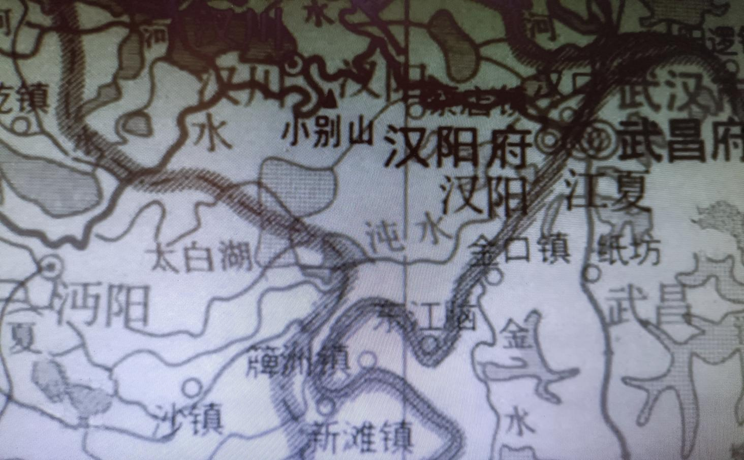
图2-01 从武昌府地图上看出邓南在新滩镇与东江脑之间
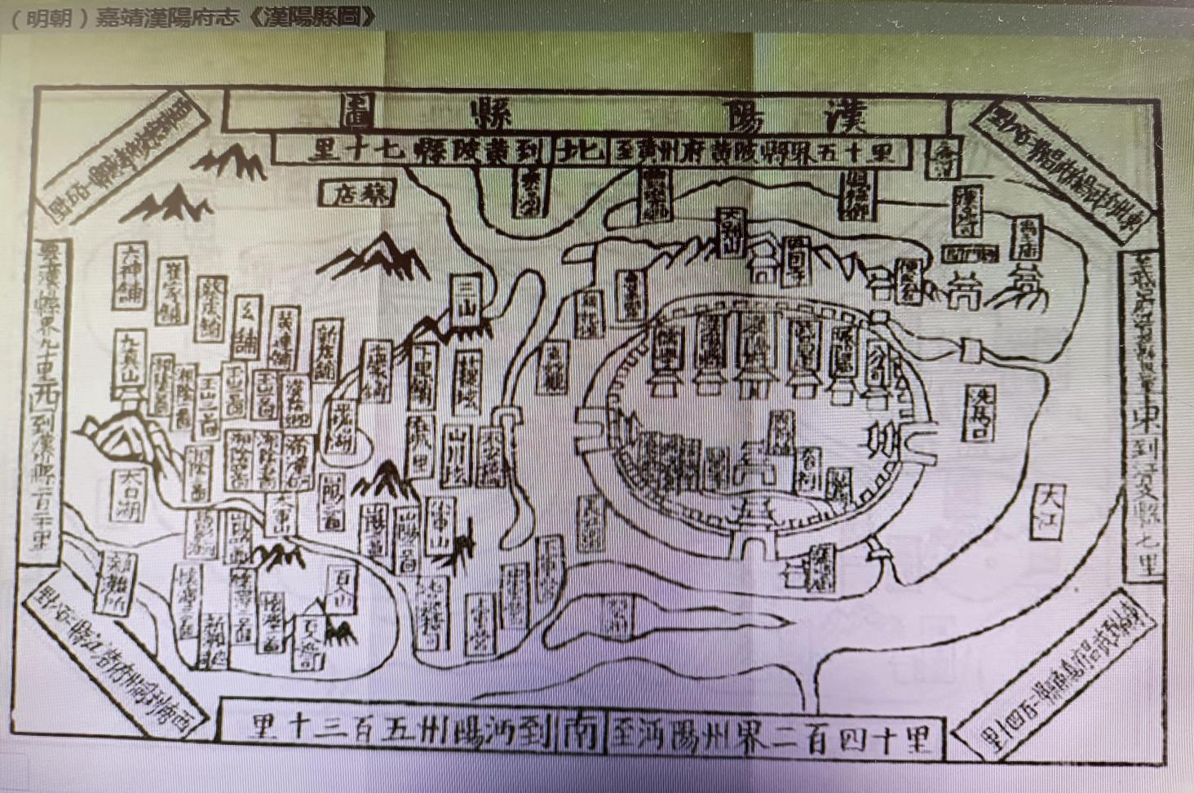
图2-02 邓南位于汉阳县西南新滩镇 明嘉靖汉南府志书影
据《续辑汉阳县志·疆城篇》载，清代沿袭明制，境域仍为湖北布政司汉阳府汉阳县属地（见图2-03）。
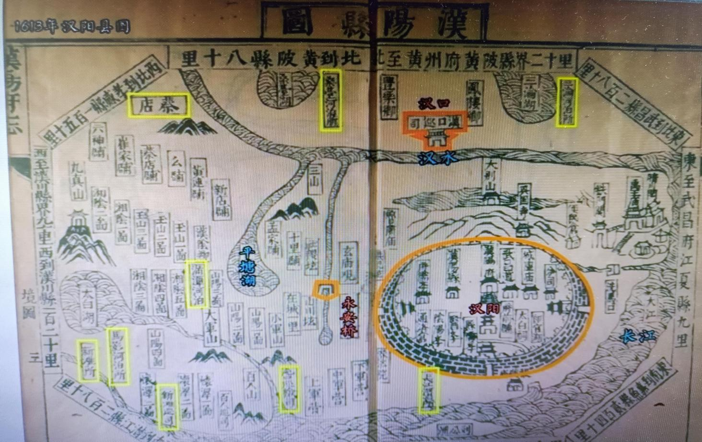
图2-03 1613年汉阳县图表明邓南属汉阳县山阳三里、怀泽二里
晚清时期，汉阳县除在境域设置乡里、保甲等地方行政机构外，还在新滩口设有武官巡检司，专司镇压人民群众的反抗。
1911年，邓南街境域为湖北江汉道汉阳县属地。此时，汉阳县废乡里制，改设区署。据《汉阳县识略稿》载，中华民国3年至中华民国4年(1914-1915年)，邓南街境内为汉阳县第十一区(区治在水洪口)和第十四区(区治在邓家口)管辖之地（见图2-04）。中华民国二十一年(1932年)后，废道设行政监察区，
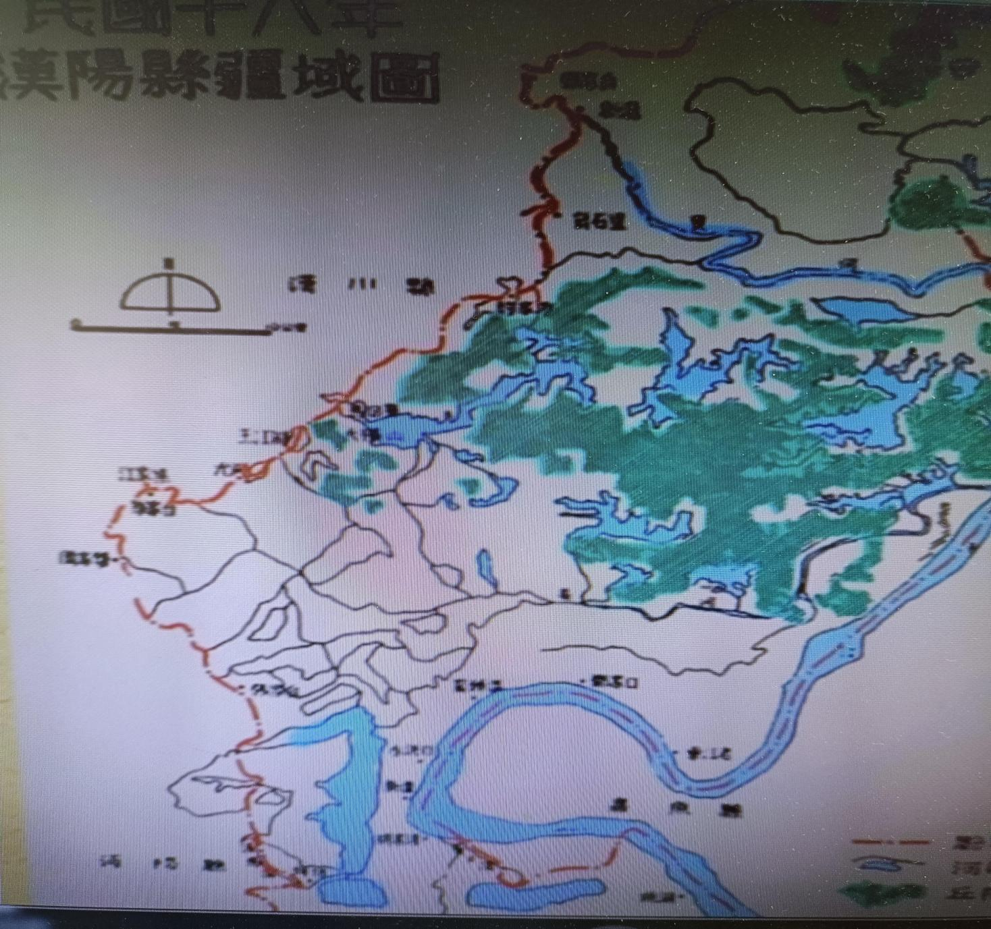
图2-04 在民国十八年汉阳地图上可见水洪口、邓家口
邓南街境域为湖北省第一行政督察区蒲圻专员公署汉阳县属地。此时，汉阳县将区署改称区公所，并推行保甲制度。境域为汉阳县第十四区(区治在邓家口)管辖之地。中华民国23年(1934年)后，境内为汉阳县第一区(区治在黄陵)和第四区(区治在新滩口)管辖之地。抗日战争胜利(1945年)后，汉阳县又恢复区制。中华民国34年(1945年)到汉阳县解放(1949年5月)，境内为汉阳县第四区(区治在侏儒)的新滩乡和汉阳县第一区(区治在黄陵)的合城乡管辖之地。
1949年5月境域解放，隶属沔阳专署汉阳县。1951年3月分属孝感专署汉阳县第五区和第六区辖。1954年6月后，属汉阳县新滩区管辖，1956年12月，属孝感专署汉阳县邓南区辖。1958年9月，属汉阳县卫星人民公社管辖。1958年11月后，由于机构合并，境域先后隶属孝感专署汉阳县东南人民公社、邓南人民公社和邓南区。
1975年2月后，境域隶属武汉市汉阳县邓南人民公社邓南管理区。1979年9月始，境域邓南、水洪为汉南农场管理局代管之地。1980年4月，邓南人民公社分为邓南、水洪、大嘴和陡埠4个公社，1984年1月，撤社建乡，汉南区在境域设立水洪、邓南2个乡，隶属机构合一的武汉市汉南区政府和汉南农场管理局管理。1986年12月撤销邓南乡，设立邓家口镇。2001年6月，撤销水洪乡，其辖域并入邓家口镇。2006年6月12日，邓家口镇建置撤销，汉南区人民政府邓南街道办事处成立。至2018年12月31日，境域属武汉市汉南区人民政府管辖。

二、行政区划
建街前区划 明代，境域为汉阳县山阳三里、怀泽二里，辖搪江山、南庄堡、邓家口、捞子湖、鞋尖、水洪口、新沟等村落。
民国元年至四年（1912-1915年）汉阳县废乡、里制，改为区署，境域属新滩区，辖邓家口、捞子湖、鞋尖、搪江山、南庄堡、水洪口和新沟等村落。民国十六年（1927年）区署改称区公所，实行10户为甲，10甲为保的保甲制，境域属新滩区公所，辖9堡96甲。
1949年5月，武汉全境解放，境域仍沿袭旧制。1951年后，汉阳县废保甲制为区乡建制。新滩区在境域设9乡。1956年6月，境域改由邓南区管辖，将向新、水洪、窑头、邓南、滩头、大嘴、纱帽、陡埠、江沿等9个乡合并为水洪（含向新、窑头）、邓南（含滩头）、陡埠（含纱帽、江沿）、大嘴4个大乡。1958年9月，汉阳县在境域设立卫星人民公社，下辖水洪、邓南、陡埠、大嘴4个管理区。1959年5月，卫星人民公社改称邓南人民公社，仍辖上述4个管理区。
1978年10月，境域划归汉南农场管理局管理。汉南农场管理局分别建立邓南、大嘴、陡埠、水洪（含窑头）4个人民公社。1984年5月，撤社建乡，境域设立邓南、大嘴、陡埠和水洪4个乡。1984年11月，境域邓南乡、水洪乡同属汉南区人民政府和汉南农场管理局管理。原生产大队、小队分别改称村和村民小组。
邓南乡辖7个村，37个小组；水洪乡辖8个村42个小组。1986年12月，邓南乡改称邓家口镇，邓西、建新、解放、南庄、下南、郭家、搪江7个行政村；水洪乡辖新沟、水一村、水二村、水三村、鞋尖村、捞子湖村、金城村、窑头村8个村42个村民小组。
2001年5月，撤销水洪乡，其辖区并入邓家口镇。
街后区划 2006年5月，撤销邓南镇，建立汉南区人民政府邓南街道办事处，辖新沟、水一、水二、水三、鞋尖、捞子湖、金城、窑头、邓西、建新、解放、南庄、下南、郭家、搪江15个村和振兴街1个社区。版图面积80.5平方千米。

三、行政村、社区

（一）新沟村
位于邓南街道南部，村委会驻地在新沟村一组。面积约1.82平方千米，有居民136户596 人, 有4个村民小组。相传旧时村边曾经新挖了一条通向长江的水 沟，用以排除内荆河的积水，故名新沟。1949年属汉阳县新滩乡。1955年属汉阳县邓南区水洪乡。 1958年属邓南区水洪公社，为新沟大队。1975年属邓南公社水洪管理区。1979年属汉南农场管理局水洪公社。1984年改新沟大队为新沟村属水洪乡。2001年属邓南镇。2006年属邓南街道。居民以王姓为主。2014年人均年收入14882元。共有旱地0.98平方千米，林地0.05平方千米。 主要经济作物为玉米。

（二）水一村
位于邓南街道西南部。面积约2.87平方千米，有居民367户1347人，有朱家岭、张家岭、林家岭、铁铺岭、窑墩岭、新岭6个村落。1949年属汉阳县新滩乡。1955年属汉阳县邓南区水洪乡。1958年属邓南区水洪公社水洪大队。1962年水洪大队分为3个大队，划编为水洪一大队（简称水一大队）。1975年属邓南公社水洪管理区。1979年属汉南农场管理局水洪公社。1984年改水洪一大队为水一村，属水洪乡。2001年属邓南镇。2006年属邓南街道。居民以曹、李、张、肖姓为主。2014年人均年收入11080元。主要经济作物为玉米、棉花。

（三）水二村
位于邓南街道西南部，村委会驻地在大岭西。面积约3.71平方千米，有居民260户1012人, 有大岭、水二、水二老街、东西湾、林场、洲上6个村落。1949年属汉阳县新滩乡。1955年属汉阳县邓南区水洪乡。1958 年属邓南区水洪公社水洪大队。1962年水洪大队分为3个大队，划编为水洪二大队（简称水二大 队）。1975年属邓南公社水洪管理区。1979年属汉南农场管理局水洪公社。1984年改水洪二大队为水二村，属水洪乡。2001年属邓南镇。2006年属邓南街道。居民以李姓为主。村委会内有阅览室，村委会前有文化娱乐广场。有耕地1.05平方千米，林地面积0.17平方千米。人均年收入13000元。主要经屛物为棉花、玉米、大豆。

（四）水三村
位于邓南街道西南部。面积约2.51平方千米，有居民396户1074人，有水三、下庙岭、大兴岭、中庙岭、水三老街、杨叉岭、洪康路7个村落。1949年属汉阳县新滩乡。1955年属汉阳县邓南区水洪乡。1958年属水洪公社水洪大队。1962年水洪大队分为3个大队，划编为水洪三大队。1975年属邓南公社水洪管理区。1979年属汉南农场管理局水洪公社。1984年改水洪三大队为水三村，属水洪乡。2001年属邓南镇。2006年属邓南街道。居民以李姓为主。人均年收入为14720元。村内有武汉市昊晨建筑工程有限公司1家企业。主要经济作物为玉米、棉花。

（五）鞋尖村
位于邓南街道南部，村民委员会驻地在南康新村。面积2.82平方千米，有居民345户1067人。有鞋尖1个村落。相传清朝末年，官府派人丈量土地，丈了一截，还有一截未丈量，后来居住在此地的人取名为“鞋截”（“还截”的武汉方言音译），文革期间改为“鞋尖”。1949年属汉阳县新滩乡，1956年属汉阳县邓南区水洪乡。1958年属邓南区水洪公社。1975年属邓南公社水洪管理区，为鞋尖大队。1979年属汉南农场管理局水洪公社。1984年改鞋尖大队为鞋尖村， 属水洪乡。2001年属邓南镇。2006年属邓南街道。2009年居民入住南康新村。2010年成立南康社区，与鞋尖村实行两块牌子一个班子管理。2014年撤销南康社区，保留鞋尖村。居民以李姓为主。人均年收入9200元。共有旱地2.28平方千米。村内有武汉鼎沃生物科技有限公司、武汉市汉南区邓南街利群农产品产销协会2家企业。主要经济作物为棉花、玉米、小麦、黄豆。

（六）捞子湖村
位于邓南街道南部，村委会驻地在南康新村。面积约3.24平方千米，有居民292户1016人。有捞子湖1个村落。旧时，村子旁边有一个小湖，形状像划船的船桨，呈大挠子状，故名为挠子湖，后误传为捞子湖。1949年属汉阳县新滩乡。1956年属汉阳县邓南区水洪乡。1958年属邓南区水洪公社。1975年属邓南公社水洪管理区，为捞子湖大队。1979年属汉南农场管理局水洪公社。1984 年改捞子湖为捞子湖村，属水洪乡。2001年属邓南镇。2006年属邓南街道。2009年居民入住南康新村。2010年成立南康社区，与捞子湖村实行两块牌子一个班子管理。2014年撤销南康社区，保留捞子湖村。居民以李姓为主。人均年收入9600元。共有旱地2.19平方千米。村内有武汉市华景苑园林工程有限公司、武汉山高生态园林有限公司2家企业。主要经济作物为棉花、玉米。

（七）金城村
位于邓南街道中部，村委会驻地在金城村二组。面积约3.36平方千米，有居民242户903人, 有4个村民小组。清朝末年形成金城1个村落。1920年由窑头沟人李业修牵头组织当地群众，在长江北岸修筑了一个民垸，命名为金城垸，该村因处于金城垸内而得名。1949年属汉阳县新滩乡。1955年属汉阳县邓南区水洪乡。1958年属邓南区水洪公社，为金城大队。1975年属邓南公社 水洪管理区。1979年属汉南农场管理局水洪公社。1984年改金城大队为金城村，属水洪乡。2001年属邓家口镇。2006年属邓南街道。居民以李、王姓为主。人均年收入11442元。有水田0.21平方千米，旱地1.77平方千米。村内有武汉鑫旺达包装有限公司、武汉思念绿色农业技术开发有限公司等6家企业。主要经济作物为玉米、黄豆。

（八）窑头村
位于邓南街道西南部。面积约6.41平方千米，有居民309户1139人，有6个村民小组。其一是传说秦始皇修万里长城，老百姓日夜肩挑背扛，很是辛苦。南海观音很是同情，为减轻百姓痛苦，观音变成一农妇，将绣花线送给筑城民工，要他们将绣花线系在扁担两头，石担子便轻得像灯草。秦始皇就把绣花线收拢来，做成了一条赶山鞭。秦始皇用鞭把大小山抽得连连飞起，长城一带顿时山连山，岭接岭，山越来越多，摆不下。秦始皇赶山正起劲，已来到汉南地区水洪一带，他见一座小山横卧在江边，说：“你还不去南海！” 哪知小山直摇头，不愿离去。
秦始皇大怒，飞起一鞭，把它抽得腾空而起，地上留下一条又深又长的土沟，这沟就是现在的窑头沟。其二，在清《续辑汉阳县志》记载，因村头曾营烧窑业而得名窑头。1949年属汉阳县新滩乡。1955年属汉阳县邓南区水洪乡。1958年属邓南区水洪公社窑头大队。1975年属邓南公社水洪管理区，为窑头大队。1979年属汉南农场管理局水洪公社。1984年改窑头大队为窑头村，属水洪乡。2001年属邓南镇。2006年属邓南街道。居民以李姓为。人均年收入13420元。有旱地2.4平方千米，林地0.8平方千米，村内有武汉广厦润田农业发展有限公司等企业。主要经济作物为玉米。

（九）邓西村
位于原邓家口镇西部，村民委员会驻地在邓西村二组。面积约2.01平方千米，有居民286户 1046人，辖5个居民小组，有三层楼、邓西2个村落。因该村地处原邓家口镇西部，故名。1949年属汉阳县合成乡。1955年属汉阳县邓南乡。1959年属汉阳县邓南公社，为邓西大队。1965年与邓中大队合并 为建新大队。1975年属邓南公社邓南管理区。1978年从建新大队划出，重新组建邓西大队，属邓南公社邓南管理区。1980年属汉南农场管理局邓南乡。1984年改邓西大队为邓西村, 属邓南乡。1986年属邓家口镇。2001年属邓南镇。2006年属邓南街道。居民以李姓为主。人均年收入14882元。共有旱地1.70平方千米，养殖面积0.23平方千米，林地面积0.09平方千米，主要 经济作物为甜玉米。

（十）建新村
位于邓南街道西部，村委会驻地在建新村六组。面积约2.24平方千米，有居民360户1120 人, 6个村民小组。1949年属汉阳县新滩区合成乡。1955年属汉阳县邓南区邓南乡。1959年属汉阳县邓南公社，为邓西、邓中两个大队。1965年邓中大队与邓 西大队合并为建新大队。1975年属邓南公社邓南管理区。1978年邓西大队从建新大队划出，重新组建新大队，属邓南公社邓南管理区。1980年属汉南农场管理局邓南乡。1984年改建新大队为建新村，属邓南乡。1986年属邓家口镇。2006年属邓南街道。居民以张姓为主。人均年收入14882元。共有旱地1.94平方千米，村内有上海清远管业1家企业。主要经济作物为玉米、棉花、黄豆。

（十一）解放村
位于邓南街道西北部。村委会驻地在解放村273—9号。面积约2.22平方千米，有居民423户 1533 人。有解放1个村落。1949年属汉阳县合成乡，1955年属汉阳县邓南乡，1959年属汉阳县邓南公社，为邓东大队。1965年与花厂大队合并为解放大队。1975年属邓南公社邓南管理区。1980年属汉南农场管理局邓南乡。1984年改解放大队为解放村，属邓南乡。1986年属邓家口镇。2006年属邓南街道。居民以全、邓、孙姓为主。人均年收入15610 元。有旱地1.98平方千米，主要经济作物为玉米、黄豆、棉花。

（十二）南庄村
位于邓南街道北部约500米处。面积约5.11平方千米，有居民458户1556人， 有上南村、王家岭、伍氏墩、罗家岭、周家岭、南庄、南康路10个村落。1949年属汉阳县合成乡。1956年属汉阳县邓南乡。1959年属汉阳县邓南公社, 为上南大队。1965年与下南庄大队、郭家墩大队合并为南庄大队。1969年郭家墩大队、下南大队划出，重新建立南庄大队。1975年属邓南公社邓南管理区。1980年属汉南农场管理局邓南乡。1975年属邓南公社邓南管理区。1980年属汉南农场管理局邓南乡。1984年改南庄大队为南庄村属邓南乡。1986年属邓家口镇。2001年属邓南镇。2006年属邓南街道。居民以周、罗、王姓为主。 有旱地2.48平方千米，林地0.4平方千米。村内有武汉市汉南区邓南街农产品质量安全监督管理站、武汉市汉南泗公司2家单位，主要经济作物为玉米。

（十三）下南村
位于邓南街道北部。面积约1.8平方千米，有5个村民小组，居民216户661人，有下南庄、下南新村2个村落。名称来历有二，其一，因地处南河（1964年被填平）下游流域，故称下南庄。其二，因地处南庄村下首，故称下南庄。1949年属汉阳县合成乡。1955年属汉阳县邓南乡。1959年属汉阳县邓南公社南庄大队。1969年从南庄大队划出，属邓南公社下南庄大队。1975年属邓南公社邓南管理区。1980年属汉南农场管理局邓南乡。1984年改下南庄大队为下南村村民委员会，属邓南乡。1986 年属邓家口镇。2001年属邓南镇。2006年属邓南街道。居民以王姓、周姓为主。人均年收入12000 元。有旱地1.47平方千米，林地0.01平方千米，主要经济作物为甜玉米。

（十四）搪江村
位于邓南街道东北部，村委会驻地在搪江村二组。面积约3.67平方千米，有4个村民小组，居民269户898人。有搪江1个村落。该村辖区内有座搪江山，故名。1949年属汉阳县合成乡。1955 年属汉阳县邓南乡。1959年属汉阳县邓南公社，为搪江山大队。1975年属邓南公社邓南管理区。1980年属汉南农场管理局邓南乡。1984年改搪江山大队为搪江村，属邓南乡。1986年 属邓家口镇。2001年属邓南镇。2006年属邓南街道。居民以王姓为主。人均年收入13000元。有旱地2.51平方千米，林地0.53平方千米，村内有武汉赤阳畜牧有限公司1家企业。主要经济作物为玉米、黄豆。

（十五）郭家村
位于邓南街道东部，村委会驻地在老墩。面积约L33平方千米，有居民159户596人，有老墩、西墩、前墩3 个村落。相传南宋年间，郭胜刚兄弟三人因逃离战乱与灾荒，从江西来到今乌金农场东庄大队 水南队落脚谋生，由于地势低洼，连年水患，难以生存，于是辗转寻找高地，来到今郭家墩安营扎寨，形成居民点，故称郭家墩。1959年成立郭家墩大队，1984年改郭家墩大队改为郭家村。1949年属汉阳县合成乡。1955年属汉阳县邓南乡。1959年属汉阳县邓南公社，为郭家墩大队。1965年与上南大队、下南大队合并，属邓南公社南庄大队。1969年从南庄大队划出， 重新组建郭家墩大队。1975年属邓南公社邓南管理区。1980年属汉南农场管理局邓南乡。1984 年改郭家墩大队改为郭家村，属邓南乡。1986年属邓家口镇。2001年属邓南镇。2006 年属邓南街道。居民以郭姓为主。人均年收入1.3万元。有旱地1.3平方千米。村内有武汉天天 好农产品专业合作社、邓南街郭家村种植协会、汉南福园猪场3家企业。主要经济作物为玉米、 棉花。

（十六）振兴社区
位于邓南街道南部，办公地址在邓南街道水塔路18号。面积约0.06平方千米，有413户1657 人，有4个居民点。1990年成立振兴社区，属邓家口镇。2001年属 邓南镇。2006年属邓南街道。社区属集镇型，有周、李、王、全、郭、段等姓。境内有邓南中心卫生院、邓南镇中心小学、邓南中学、邓南街财政所等单位。境内组织健全、交通方便。有“一 街三路”的说法，“一街"指振兴街，“三路”指水塔路、建镇路、伍氏墩路。

第二节 自然村落

一、沿革
口碑相传，邓南自然村落形成于唐代，为了生计，饥民成群逃荒到此，或捕猎鱼、禽，或采野耦野莲，或烧制砖瓦，流落水乡，筑台栖身，渐成村落。1981年全国地名普查，境域水洪口、邓家口两片区有自然村落73个。其中搪江、铁铺岭、窑墩岭、下庙岭、大兴岭、水三村老街、鞋尖、捞子湖、金城垸、窑头、南丰垸、伍氏墩、郭家墩等为传统古村落。
2001-2017年，邓南境域因乡村规划调整，旧村改造，新农村建设和重大项目征地等原因，共消失村落31个，新建居民点7个，至2018年，邓南街有村落45个。

二、村落简介
新沟 在邓南街道南部。有居民42户171人，面积0.77平方千米。名称来历有二, 其一，因旧时村边曾经新挖了一条通向长江的水沟，用以排除内荆河的 积水，故名新沟。其二，根据实地走访：传说很早以前，有一渔民在长江边以捕捞为生，在此用 新钩钓到了一只大团鱼而闻名，后来这个渔民在此安营扎寨，又因“沟”与“钩’同音，故名。聚 落形态呈块状分布。以王姓为主。人均年收入14882元。有旱地0.98平方千米，林面积0.05平方千米。
朱家岭 位于水一村村委会驻地北面约50米处。有居民83户285人，面积0.01平方千米。明朝时期，朱姓人氏来此地聚居，故名。聚落形态呈条状分布。以曹、朱姓为主。人均年收入11080元。主要经济作物为玉米、棉花，养殖有鸡、鸭。
张家岭 位于水一村村委会驻地西面约100米处。有居民27户83人，面积0.003平 方千米。旧时，张姓人家由牌洲迁徙到此地居住，故名。聚落形态呈条状分布。以张、夏姓为主。人均年收入11080元。有旱地0.18平方千米，主要经济作物为玉米、棉花，养殖有鸡、鸭。
林家岭 东邻窑墩岭，南界新岭，西连张家岭，北与朱家岭相邻，位于水一村村委会驻地 约100米处。有居民89户398人，面积0.56平方千米。旧时，林姓西山公由黄冈林家大湾迁至阳 逻矮林铺，后任汉阳县官，离任后迁入水一村居住，因来时以林姓人口为主，遂称为林家岭。聚 落形态呈条状分布。以林、刘、张、杨姓为主。人均年收入11080元。有旱地0.54平方千米，主 要经济作物为玉米、棉花，养殖有鸡、鸭。
铁铺岭 位于水一村村委会驻地西北面约100米处。有居民71户230人，面积0.28平方 千米。旧时，一个黄陂冯姓铁匠迁入此地开铁匠铺，后有曹、朱、肖姓来此定居，形成自然村湾, 故名。聚落形态呈条状分布。以曹、朱、肖姓为主7。人均年收入11080元。有旱地0.27平方千 米，主要经济作物为玉米、棉花，养殖有鸡、鸭。
窑墩岭 位于水一村村委会驻地东面约50米处。有居民67户201人，面积0.01平方千 米。明嘉靖时期，一些售砖、卖瓦的商户在该地筑窑烧砖烧瓦，后渔民们纷纷上岸在周边建房居住, 形成自然湾，故名。聚落形态呈条状分布。以胡、赵、曹、陶姓为主。人均年收入11080元。有旱 地0.33平方千米，主要经济作物为玉米、棉花，养殖有鸡、鸭。
新岭 位于水一村村委会驻地西南面约100米处。有居民30户150人，面积0.24平方千米。 1979年，划出集体荒坡，由个人出资新建村湾，先后有詹、朱、张、罗等姓入住，故命名为新岭。 聚落形态呈条状分布。以王、彭、朱、罗姓为主。人均年收入11080元。有旱地0.19平方千米, 主要经济作物为玉米、棉花，养殖有鸡、鸭。
大岭 位于水二村村委会驻地东面约100米处。有居民89户362人，面积0.01平方千米。 在河水冲击较大的六条泓口中，此地是主泓口的第一条岭，故名。聚落形态呈条状分布。以李姓 为主。人均年收入为13000元。有旱地0.28平方千米，主要经济作物为棉花、玉米、大豆，养殖 有鸡、鸭等家禽。
水二 位于水二村村委会驻地北面约100米处。有居民62户248人，面积0.004平方千米。 以原大队名称命名。聚落形态呈条状分布，以李姓为主，人均年收入13000元。有旱地0.3平方千 米，主要经济作物为棉花、玉米、大豆，养殖有鸡、鸭等家禽。
水二村老街 位于水二村村委会驻地东面约800米处。有居民14户54人，面积 0.001平方千米。此地曾有大量商铺，形成一条商业街，后有人来此居住，形成村湾，故名。聚落 形态呈条状分布。以李姓为主。人均年收入为13000元。有旱地0.08平方千米，主要经济作物为 棉花、玉米、大豆，养殖有鸡、鸭等家禽。
东西湾 位于水二村村委会驻地东北面约100米处。有居民64户234人，面积0.005 平方千米。因此地为长江冲击形成一条的小岭，中间有一条水沟将小岭分断，后来人们将水沟东 面称为东湾，西面称为西湾，合称东西湾。聚落形态呈条状分布。以李姓为主。人均年收入13000 元。有旱地0.11平方千米，主要经济作物为棉花、玉米、大豆等作物，养殖有鸡、鸭等家禽。
林场 位于水二村村委会驻地东南面约200米处。有居民22户83人，面积0.002平方千米。因此处为种植林木的林场，居民逐渐搬迁在此居住，故名。聚落形态呈条状分布。以李姓为主。人均年收入13000元。有旱地面积0.25平方千米，主要经济作物为棉花、玉米、大豆, 养殖有鸡、鸭等家禽。
洲上 位于水二村村委会驻地东面约1千米。有居民9户31人，面积0.0007平方米。 此地为河水冲击而形成的一个小河洲,故名。聚落形态呈块状分布。以李姓为主。人均年收入13000 元。有旱地0.03平方千米，主要经济作物为棉花、玉米、大豆，养殖有鸡、鸭等家禽。
水三 位于水三村村委会驻地北面约100米处。有居民81户270人，面积0.01平方千米。 以原大队名称命名。聚落形态呈条状分布，以李姓为主。人均年收入14720元。有旱地0.14平方 千米，主要经济作物为玉米、棉花。
下庙岭 位于水三村村委会驻地正南方向约600米处。有居民38户118人，面积0.04 平方千米。相传在明清时期，当地建有一座同善堂（已被洪水冲毁），在半山腰有一凸出地，人们 每次从山上下来，都要在此休息，于是山脚下开始有人做茶馆供人休息，也有信仰者在山脚下居 住，逐渐形成居民点。聚落形态呈条状分布。以李姓为主。人均年收入14720元。主要经济作物 为玉米、棉花、黄豆，养殖有鸡、鸭。
大兴岭 位于水三村村委会驻地正南方向约400米处。有居民41户136人，面积0.003 平方千米。明朝永乐年间，李氏迁入水洪口后，经过几代的发展，子孙发达，宗族兴旺后，李氏 先祖的兄弟让出其他房子，供其他人居住，逐渐人口众多，取“兴旺发达”之意，故名。聚落形 态呈条状分布。以李姓为主。人均年收入14720元。有旱地面积0.26平方千米，主要经济作物为 棉花、玉米，养殖有鸡、鸭。
中庙岭 位于水三村村委会驻地正南方向约600米处。有居民56户218人，面积 0.004平方千米。因位于大兴岭和下庙岭中间，故名中庙岭。聚落形态呈条状分布。以李姓为主。 人均年收入14720元。有旱地0.37平方千米，主要经济作物为玉米、棉花、黄豆。
水三村老街 位于水三村村委会驻地东面约100米处。有居民64户241人，面积0.01平方千米。因此处古时为水运交通要道，曾有大量商铺，形成一条商业街，后人口越来越多， 逐渐形成居民点，故名。聚落形态呈条状分布。以李姓为主。人均年收入14720元。有旱地面积0.36平方千米，主要经济作物为玉米、棉花。
扬叉岭 位于水三村村委会驻地南面约500米处。有人口 12户37人，面积0.001平 云 方千米。以地理实体形态特征命名。聚落形态呈条状分布。以李姓为主。人均年收入14720元。有 旱地0.0006平方千米，主要经济作物为玉米、棉花。
洪康路 位于水三村村委会驻地北面约100米处。有居民27户49人，面积0.004平 方千米。聚落形态呈条状分布。以李姓为主。人均年收入14720元。有旱地0.14平方千米，主要 经济作物为玉米、棉花，养殖有鸡、鸭。
鞋尖 东邻长江干堤，南界水三村，西连通顺河，北与捞子湖村毗邻。有居民345户1067人，面积0.52平方千米。相传，在清朝末年，官府派人丈量土地，丈了一截，还有一截未丈量，后来居住在此地的人取名为“鞋截”（“还截”的武汉方言音译），文革期间改为“鞋尖”。聚 落形态呈条状分布。以李姓为主，人均年收入9200元，有旱地2.28平方千米，主要经济作物为棉 花、玉米、小麦、黄豆。
捞子湖 位于村委会驻地北面约150米处。有居民292户1016人，面积0.03平方 千米。旧时，村旁有一个小湖，形状像划船的船桨，故名为挠子湖。后来误传为捞子湖。聚落形 态呈条状分布。居民以李姓为主。人均年收入9600元。有旱地面积2.19平方千米。主要经济作物 为棉花、玉米、黄豆。
南康新村 属邓南街道捞子湖村、鞋尖村。位于邓南街道南部。面积0.16万 平方千米，有楼房33栋。以所在行政区域名称和美好愿望命名。2007年8月由鞋尖、捞子湖两村 居民住房拆迁合并，整体新建新村。2009年12月居民入住，分属邓南街捞子湖村和鞋尖村。2010 年属邓南街道南康社区。2014年南康社区撤销，属邓南街道捞子湖村、鞋尖村。是鞋尖、捞子湖 两村居民住房拆迁合并而整体新建的居民小区，该地片范围包括捞子湖村居民居住A区1栋一15 栋，鞋尖村居民居住的B区1栋一18栋楼，小区内道路绿化、防护绿化、公共绿化率达43%。是汉南区推进城乡一体化新农村建设一期5个新村试点项目之一。
金城垸 属邓南街道金城村。位于金城村北部，处长江北岸。有居民242户 903人，该地片范围包括金城村一组至四组。以民国时期该居民点附近的河堤名称命名。1949年 属汉阳县新滩乡。1955年属汉阳县邓南区水洪乡。1958年属邓南区水洪公社金城大队。1975年属 邓南公社水洪管理区金城大队。1979年属汉南农场管理局水洪公社金城大队。1984年属水洪乡金 城村。2001年属邓家口镇金城村。2006年属邓南街道金城村。居民以李、王姓为主。人均年收入 为11442元。有水田0.21平方千米，旱地1.77平方千米，主要经济作物为鲜食玉米。
金城 位于金城村委会驻地西南面约380米处。有居民242户903人，面积0.05平方千米。 以所在行政村命名。聚落形态呈条状分布。以李、王姓为主。人均年收入11442元。有旱地1.73平方 千米，水田0.21平方千米，主要经济作物为玉米、黄豆，养殖有鸡、鸭、鹅。
窑头沟 属邓南街道窑头村。东邻金城村，南界长江，西连捞子湖村，北与通顺 河毗邻。该地片包括6个居民点，分别是窑头村一组、窑头村二组、窑头村三组、窑头村四组、窑 头村五组、窑头村六组。有居民300户1000人。因村头曾营烧窑业而得名。后据实地走访，窑头 约有300年历史，1971年基本农田建设时，旱地改水田，挖地挖出了烧窑遗迹，有6个土窑，窑 中有青砖青瓦。2014年元月，窑头村全部耕地由武汉广厦润田农业发展有限公司承包，从事窑业 的人员也先后转行种植业。
窑头 位于村委会驻地西面约600米处。有居民309户1139人，面积0.02平方千 米。因村头曾营烧窑业而得名。后据实地走访，窑头约有300年历史，1971年基本农田建设时, 旱地改水田，挖地挖出了烧窑遗迹，有6个土窑，窑中有青砖青瓦。聚落形态呈条状分布。以立、 66 熊姓为主。人均年收入为3420元。有旱地2.4平方千米，林地0.8平方千米。主要经济作物为甜玉米，养殖有鸡、鸭。
三层楼 位于邓西村村委会驻地西北面约350米处。有居民13户50人，面积0.006平 方千米。旧时，有人在此地修建了一栋三层楼的房屋，故名。聚落形态呈条状分布，以李姓为主。 人均年收入14882元。有旱地0.05平方千米，主要经济作物为玉米，养殖有土鸡。
邓西 位于村委会驻地西北面约60米处。有居民273户1046人，面积0.24平方千 米。以原行政区域名称和所处地理实体位置命名。聚落形态呈面状分布。人均年收入14882元。以 全、沈、邓姓为主。有旱地0.90平方千米，主要经济作物为玉米，养殖有土鸡。
南丰垸 属邓南街道。位于邓南街道西部。有居民646户6166人，该地片包 含邓西村和建新村2个村。1921年，由邓家口人全子君倡议，修建垸堤挡东荆河水，因处东荆河 长河段南岸，命名为南丰垸。垸堤修好后，渐有人迁到此地沿垸定居，形成地片。1949年属汉阳 县合成乡。1956年属汉阳县邓南区邓南乡。1959年属汉阳县邓南公社。1978年属邓南公社邓南管 理区。1985年属邓南乡。1986年属邓家口镇。2006年属邓南街道。有全、李、邓、等姓。
解放 位于邓南街道西北部。有居民423户1533人，面积0.99平方千米。以所在行 政村命名。聚落形态呈块状分布。居民以全、邓、孙姓为主。人均年收入5610元。有旱地1.03平 方千米，主要经济作物为玉米、黄豆、棉花。
上南村 位于南庄村村民委员会驻地东南约0.14千米处。有村民38户114人。以该居民点所处地理实体位置命名。面积1.2平方千米，呈条状分布。居民以周、段姓为主。主要经济作物为玉米、黄豆。主要经济来源为务农、务工。
王家岭 位于南庄村村委会驻地东西方向约420米处。有居民36户105人，面积0.01平方千米。以居民姓氏和地理实体特征命名。聚落形态呈条状分布。以王、周姓为主。有旱地0.19 平方千米，主要经济作物为玉米、黄豆。
伍氏墩 位于南庄村村委会驻地东南面约550米处。曾用名吴氏墩。有居民28户86人，面积0.004平方千米。吴氏墩：清道光年间，乌金农场东庄队的周家人在南庄置有大片土地，他们请一吴姓的爹爹、婆婆值守这片土地，到咸丰年间，婆婆去世，周家人把吴婆婆安葬在周家地的 一块较高的墩子上（邓南粮站处），并立“吴氏某某老孺人之墓”的石碑，吴爹爹过世后也与婆婆 葬在一起，后人把这个地方叫作“吴氏墩气伍氏墩：清朝末年，伍氏从滩头的蒋家山搬迁到南庄，記谬传为“伍氏歟”。后伍姓没落，李姓居民迁入，仍沿用“伍氏歟名。聚落形态呈条状分布，以李姓为主。有旱地0.16平方千米，主要经济作物为棉花、黄豆，养殖有生猪。
罗家岭 位于南庄村村委会驻地东西面约470米处。有居民35户110人，面积0.01平方千米。以居民姓氏和地理实体特征命名。聚落形态呈条状分布。以罗姓为主。有旱地0.19平方千 米，主要经济作物为玉米、黄豆。
周家岭 位于南庄村村委会驻地东西方向约920米处。有居民55户170人，面积0.01平方千米。因1940年以前这里全是周氏后代，故名周家岭。聚落形态呈条状分布。以周姓为主。有旱地0.37平方千米，主要经济作物为玉米、黄豆。
南庄 位于南庄村村民委员会驻地南面约0.58千米处。居民以周、段姓为主。
有居民88户278人，以该居民点所处地理实体位置命名。面积1.27平方千米，呈条状分布。有旱 地面积0.46平方千米，主要经济作物为玉米、黄豆。主要经济来源为务农、务工。
南康路 位于南庄村委会驻地东西面约350米处。有居民22户70人，面积0.003平方千米。以道路名称命名。聚落形态呈条状分布。以王姓为主。有旱地0.1平方千米，主要经济作 物为玉米、黄豆。
下南庄 位于村委会驻地东北面约100米处。有居民216户661人，面积0.35 平方千米。该居民点位于南庄村下首，故名。聚落形态呈块状分布。以王、周姓为主。人均年收 入12000元。有旱地0.830016平方千米，主要经济作物为甜玉米，养殖有鸡、鸭。
下南新村 位于村委会驻地南面100米处。有居民38户116人，面积0.003平 方米。是由下南村一组至五组部分村民在此地建立新地方，故名。聚落形态呈块状分布。以王姓为主。人均年收入12000元。有旱0.17平方千米，主要经济作物为甜玉米，养殖有鸡、鸭。
搪江 位于邓南街道北部。有居民269户898人，面积0.56平方千米。以山名命 名。聚落形态呈块状分布。以王姓为主。人均年收入13000元。有旱地2.51平方千米，林地0.53 平方千米，主要经济作物为玉米、黄豆，养殖有土鸡。
郭家墩 属邓南街道郭家村，位于马影河南岸约1.5千米处。有居民104户398 人，该地片包含3个居民点。相传，南宋年间，郭胜刚兄弟三人从江西来到今乌金农场东庄大队 70 水南队落脚谋生。可是该地区地势低洼，连年水患，难以生存，他们就来到今郭家墩安营扎寨，形成居民点。起初，该地名为’搬曽嘴'，因郭姓祖先最早入驻，便更名为郭家墩。1949年属汉阳县 合成乡。1955年属汉阳县邓南乡。1959年属汉阳县邓南公社郭家墩大队。1965年属邓南公社南庄 大队。1969年属邓南公社郭家墩大队。1975年属邓南公社邓南管理区郭家墩大队。1980年属汉南 农场管理局邓南乡郭家墩大队。1984年属邓南乡郭家村。1986年属邓家口镇郭家村。2001年属邓 南镇郭家村。2006年属邓南街道郭家村。居民以郭、王姓为主，人均年收入为1.3万元。共有旱 地面积1.33平方千米。主要经济作物为玉米、棉花。
老墩 位于郭家村村委会驻地东面约150米处。有居民39户151人，面积0.04平方千米。 该地居民原属郭家墩，后因郭家墩人口增多，又于近处建了两个墩子（前墩、西墩），即改称为老 墩。聚落形态呈条状分布。以郭姓为主。人均年收入1.3万元。有旱地0.34平方千米。主要经济 作物有玉米、棉花。
西墩 位于郭家村村委会驻地西面约，50米处。有居民34户119人，面积0.04平方千米。该墩因处老墩西侧，故名西墩。聚落形态呈条状分布。以王姓为主。人均年收入13万元。有旱地 必 0.33平方千米。主要经济作物有玉米、棉花。
前墩 位于郭家村村委会驻地东面约100米处。有居民31户128人，面积0.03平方千米。该墩因处老墩前面，故名。聚落形态呈条状分布。以郭姓为主。人均年收入1.3万元。有旱地0.3 平方千米。主要经济作物有玉米、棉花、黄豆。
水塔路 位于社区驻地东西面约520米处。有居民28户92人，面积0.004平方千 米。以道路名称命名。聚落形态呈条状分布。以郭、王姓为主。有旱地0.13平方千米，主要经济作物有玉米、黄豆。
邓南正街 位于社区驻地东西面约400米处。有居民87户258人，面 积0.01平方千米。以道路名称命名。聚落形态呈条状分布。以段、贾姓为主。有旱地0.40平方千米。
建镇路 位于社区驻地东南面约500米处。有居民23户65人，面积0.004平方 千米。以道路名称命名。聚落形态呈条状分布。以李、段姓为主。有旱地0.12平方千米，主要经 济作物有棉花、黄豆，养殖有生猪。
振兴街 位于振兴社区驻地北面约400米处。有居民952户1414人，面积为0.01 平方千米。以道路名称命名。聚落形态呈条状分布。有周、李、王、全等姓。

第三节 人 口

一、人口数量与变动
人口数量 境域邓家口、水洪片区均无1953年、1964年全国第一次、第二次人口普查数据记载。1982年第三次全国人口普查，境域邓南乡、水洪乡共有户籍人口13291人。1990年第四次人口普查，邓家口镇、水洪乡共有户籍人口12973人，2000年第五次全国人口普查，境域共有户籍人口13756人，其中水洪乡6937人，邓家口镇6819人；2010年,第六次全国人口普查，邓南街道人口16188人。2018年邓南街总人口17900人。
人口变动 由于生育无序，1964年，境域水洪、邓家口合计人口出生率达33.8‰，人口自然增长率达24.9‰。70年代后期，境域推行计划生育，特别是进入80年代后，严格执行一对夫妇只能生育一个孩子的政策，街域人口出生率和自然增长率明显下降。2015年，国家全面开放二孩生育政策，街域人口出生率和自然增长率略有回升。
表2-1 1994-2006年邓南街域人口变动情况一览表
单位：人、‰
年度 | 年末人口 | 当年出生 | 当年死亡 | 迁 移 |  | 自 然  增长率
 |  |  |  | 迁入 | 迁出 | 自 然  增长率
1994 | 17884 | 143 | 120 | 95 | 82 | 1.29
1995 | 17568 | 154 | 90 | 76 | 78 | 3.64
1996 | 17036 | 139 | 120 | 32 | 60 | 1.12
1997 | 16988 | 117 | 125 | 146 | 16 | -4.7
1998 | 17160 | 123 | 144 | 100 | 16 | -1.2
1999 | 16876 | 115 | 112 | 49 | 31 | 0.18
2000 | 16279 | 64 | 133 | 61 | 12 | -4.2
2001 | 17266 | 93 | 58 | 44 | 20 | 2.0
2002 | 17207 | 84 | 57 | 32 | 26 | 1.6
2003 | 16916 | 94 | 79 | 25 | 26 | 0.9
2004
2005 |  |  |  |  |  | 0.7
2006
2007
2008
2009 |  |  |  |  |  | 5.71
2010 | 16188 |  |  |  |  | 0.12
2011
2012
2013
2014
2015
2016
2017
2018 | 17900
缺资料

二、人口构成
性别构成 1964－2018年，和平街域总人口男性略多于女性。90年代起，街域新生男婴多于女婴，出生性别比偏高，特别是二孩及以上出生性别比高于一孩（见表2-1）后经综合治理，出生人口性别比偏高现象略有改变。

表2-1 2002－2016年邓南街（镇）出生人口性别比一览表
年份 | 出生人数（人） |  |  | 性别比 | 年份 | 出生人数（人） |  |  | 性别比
年份 | 合计 | 男 | 女 | 性别比 | 年份 | 合计 | 男 | 女 | 性别比
2001 |  |  |  |  | 2010
2002 |  |  |  |  | 2011
2003 |  |  |  |  | 2012
2004 |  |  |  |  | 2013
2005 |  |  |  |  | 2014
2006 |  |  |  |  | 2015
2007 |  |  |  |  | 2016
2008 |  |  |  |  | 2017
2009 |  |  |  |  | 2018
缺资料
年龄构成 据1982年、1990年、2000年、2010年全国人口普查资料，邓南街（乡镇）人口中，0－14岁人口比重分别为33.4%、27.9%、23%、20.7%，呈下降趋势；15－64岁的比重分别为61.7%、66.6%、70.8%、70.97%，呈上升趋势；65岁以上的人口比重分别为4.64%、5.52%、6.18%、6.59%，呈上升趋势。2018年，邓南街常住人口 人，其中0－14岁人口 人，占总人口的20.8%；15－64岁人口 人，占总人口71%；65岁以上人口 万人，占总人口的8.2%。
文化构成 1949年5月前，邓南广大贫雇农子弟无钱读书。中华人民共和国成立后，党和政府发展教育事业，从扫除文盲入手，逐步提高群众的科学文化水平。据1982年全国人口普查资料，街域人口中，文盲或半文盲所占人口的比重由1953年89.1%下降到1982年的15.68%；接受小学、中学教育所占人口比重由1953年的21.3%上升到1982年95.1%；高中（含中专）、大学（含大专）教育所占人口比重由1953年0.8%上升到1982年的8.71%。90年代，街域普及九年制义务教育，儿童少年入学率、巩固率、毕业率达100%。升学率达80%以上。进入21世纪，邓南街接受高中及以上学历教育人口所占比重由1982年的8.71%上升到2010年39.6%。2018年，邓南街 个常住人口中，初等教育学历人口 人，占 %；中等教育学历人口 人，占 %；高等教育学历人口 人，占 %。
民族构成 邓南街域为汉族集中居住地区，1982年7月1日第三次全国人口普查，全乡人口 人，其中回族、维吾尔族、苗族、壮族、满族、土家族、纳西族等少数民族 人。1990年7月1日第四次全国人口普查，境域总人口 人，其中少数民族人口 人。其中土家族 人，回族 人，瑶族 人，壮族 人，苗族 人，蒙古族3人，布依族2人。2010年第六次全国人口普查，全街人口 人，其中少数民族人口 人，占 %。2018年底，全街有土家族、瑶族、回族、壮族、苗族、满族、侗族、蒙古族、布依族、畲族、水族、黎族、羌族等 个少数民族 人，占街域总人口 %。

三、人口分布与密度
邓南街域处于武汉市西南郊，2006年前，境域乡村农业人口多于城镇人口。2006年后，武汉市推进城乡一体化建设，街域乡村人口逐步向集镇转移，城镇人口逐步多于农业人口。2011年，邓南街城镇化率达46.92%，2018年，邓南街城镇化率76.3%。
随着经济社会发展，邓南街人口密度逐年提高。1964年，街域人口 人，面积 平方千米，人口密度每平方千米 人；1982年街域人口 人，面积 平方千米，人口密度每平方千米 人；1990年，人口 人，面积 平方千米，人口密度每平方千米 人；2000年，街域人口16279 人，面积80.5 平方千米，人口密度每平方千米 人；2018年街域常住人口17900 人，面积80.5 平方千米，人口密度每平方千米 人。

四、人口控制
工作机制 1980-1986年，境域计划生育工作由乡镇、村妇女干部承担。1986年12月，境域水洪乡、邓家口镇始设计划生育办公室，为乡、镇政府内设机构，配备工作人员2名。其工作职责为：负责宣传、贯彻有关计划生育的法律、法规和政策，监督检查计划生育执行情况，编制人口计划，审批和下达人口生育指标，做好计划生育技术指导和服务工作，督促查处违反计划生育规定的单位和个人。
2001年6月，邓家口计生办与水洪乡计生办合并为邓南镇计生办。同时在镇中心卫生院设计划生育服务站。2005年12月，政府机构改革，计划生育工作归口镇社会事务办公室，在社会事务办公室加挂计划生育办公室牌子，并成立计划生育服务中心，配备工作人员3名。
2006年6月，撤镇建街，原镇社会事务办公室更名为街社会事务办公室。至2018年12月，邓南街计生办仍在街社会事务办挂牌办公。
1991年，水洪乡、邓家口镇均成立计生协会，由镇党委书记任会长，分管领导任理事长，计生办主任任秘书长。2001年6月邓南镇，水洪乡镇计生协会合并为邓南镇计生协会，2006年又更名为街计划生育协会。
邓南街村级计生工作一直由16名村(居）委会妇女委员和80名村计生中心户长承担，同时全街长年保持80名中心户长的工作队伍。
至2018年，全街15个村均成立了计生协会组织，由村支部书记任协会会长，村委会副主任或其他村委成员任理事长，妇女主任（委员）任秘书长，全街育龄妇女基本上都加入了计生协会，会员达3千余人。
计生工作开展后，邓南各级计生组织坚持以思想教育为主、经常工作为主、避孕为主的“三为主”方针。每年对辖区村和单位下达计划生育考核指标，鼓励有生育能力的夫妇自愿办理独生子女证，并给予奖励。同时，健全计生工作各级一把手负责制、计生工作目标管理责任制和“六清两落实”（节育措施清、计划外怀孕补救清、超生对象处理清、超生子女罚款收缴使用管理清、早婚早育查处清、计生领域不正之风问题解决清，计生政策落实、人口生育计划指标落实）奖惩责任制等管理制度，促进了境域计生工作的落实。
2013年11月，国家启动实施“一方是独生子女的夫妇可生育两个孩子的政策”。2014年，在全国分步实施放开“二胎”政策；2015年在全国全面放开“二孩”后， 邓南街推行“计划生育工作目标机关干部挂点”责任制，对全街16个村（社区）和16个企事业单位的优生优育工作由街道机关干部分片包干负责。
宣传教育 邓南地处武汉西南郊，交通不便，居民思想封建保守。邓南计生工作者抓住这一特点，加紧计划生育的宣传工作，造成舆论，扩大影响，使计划生育政策深入人心，家喻户晓。他们运用多种宣传手段，仅1986年就张贴标语110张，悬挂横幅18条，设固定宣传画刊栏16个，并利用大小会议对干部群众宣传120次，同时还出动宣传车，走村串户广泛进行宣传，使群众都能了解计划生育政策，逐步转变旧的婚育观念。这样就使群众的行为由强行干预变为国家指导，群众自愿，由过去大伙围着大肚子转，转变为多数人做少数人的思想工作，从而减少了工作压力，推动了境域计生工作的顺利开展。1986-1996年，境域有980对育龄夫妇主动放弃了二胎生育指标，他们用行动响应国家了“一对夫妇只生一个孩子”的号召，走上学文化，学科学，少生、快富、奔小康的道路。
日常管理服务 境域实行计划生育以来，利用春秋季农闲时间，采取“查、刮、上、扎、罚”措施，促进工作任务完成。境域计生组织从抓基础入手，建立七帐一卡(七帐：已婚育龄妇女台账、新婚夫妇帐、育龄夫妇怀孕帐、新生子女出生帐、节育措施帐、新生子女死亡帐、补救措施帐。一卡：育龄妇女登记卡)，一月一次例会，上传下达互通情报，做到手中有卡，心中有数，发现问题，及时做工作。新婚夫妇在办理登记时，就签订生育合同，每年签证120份左右，安排生育一胎指标。1996年又对独女户给吃“定心丸”，发放生育二孩指标，并同他们签订合同。对《准生证》发放，他们坚持上墙公布，让大家相互监督，实行在政策面前人人平等。
2000-2018年，邓南几乎每年都开展春（秋）季“三查”（查孕、查环、查病），开展优生优育知识辅导，发放避孕药物，对有病妇女提供医疗服务，引导夫妇采取绝育措施。促进了各年度计生目标的实现。
流动人口管理 2000年后，到邓南务工经商的流动人口不断增加，给计生工作带来难度。为控制外来人口乱搭、乱建、乱租，有效管理流动人口，邓南镇组建流动人口计划生育管控专班，严格村和企事业单位管控责任。对外来人员婚姻状况、生育状况进行验证把关，同时开展“三查”。如外来人员没有乡级证明文件，取消其入境资格。乡镇派出所、工商所、司法所等部门全部实行了凭一证、办多证的管理手段，堵住了流动口子，管住了“生育人”。流动人口“超生游击队”在邓南找不到点，落不了脚。全街流动人口计划生育管理向规范化系统化方向发展。
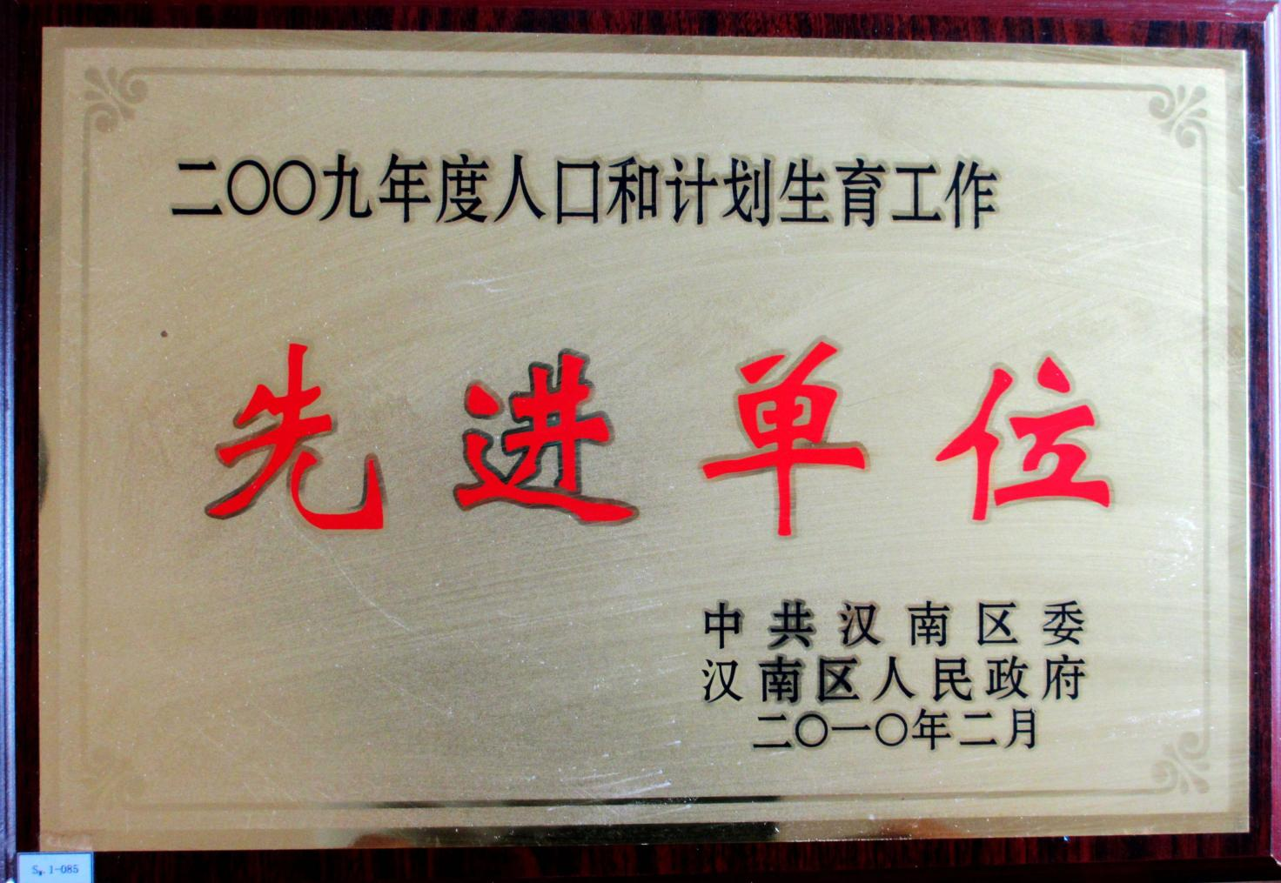

第三章 水利建设
汉南区有江河堤防95.19千米，其中长江干堤43.72千米。关系着汉南40多万人口和287平方千米国土的安危，也维系着武汉市几个城区和仙桃、潜江、汉川等地1000多万人口和300多万亩耕地的安全，处在湖北防汛抗灾的重要位置。而邓南街长江干堤长24.024千米，占汉南区长江堤防的54.95%，是武汉市防汛抗灾的重中之重。
1919年前，统治者不设堤防，人民常受水患之灾，民不聊生。民国九年至十六年（1920-1925年），邓南境域窑头沟、邓家口、捞子湖、水洪口、水三几个乡贤组织居民募捐，先后修筑金城垸、保丰垸、玉成垸、南丰垸、三合垸、复兴洲、丰城垸7个小堤民垸，均因堤身低矮单薄，防洪能力很差。
中华人民共和国成立后，在中共和人民政府的领导下，邓南街不断加固江河堤防，及时治理险工险段，建立科学、长效管护机制。同时，加大涵闸、泵站、人工沟渠等农田水利基本建设，至2018年，邓南街江、河堤防全部达到抵御特大洪水的能力，基本消除了水患，保障了人民生命财产安全,促进了经济社会健康发展。

第一节 民堤民垸

一、沿革
1919年前，统治者没有在境域江、河设立堤防。民国九年（1920年）至民国十六年（1925年），窑头沟人李立峰、邓家口人李伯廷、窑头沟人李德厚、捞子湖人李功修、邓家口人全子君、水洪口人李清煜、水洪口人李杰山、水三人李一修、搪江山人王宣彦等牵头主持，受益居民出资或投劳，共修筑8个小堤民垸，总长27.1千米，垸内面积29.13平方千米，但堤基不牢，堤身单薄，以致年年复修，年年成灾。1970年前后，境域小堤民垸均夷为平地。

二、民垸简介
金城垸 1920年，窑头沟人李立修、邓家口人李伯廷，捞子湖人伍启成、李加修牵头创修。堤防位于邓家口以上，窑头沟以下，沿长江堤长2千米，内堤长3.9千米，全长5.9千米，标高27米，面宽2米，堤垸内面积2.13平方千米。
保丰垸 1920年，窑头沟人李德厚创修。起点接金城垸，沿长江河道走势至窑头沟，堤长2.19千米，内堤长2.65千米，全长4.84千米，标高27米，面宽2米，垸内面积0.81平方千米。
玉城垸 1920年，捞子湖人李功修创修。起点为今窑头泵站高闸，沿长江河道走势至捞子湖与鞋尖村交界处，堤长1.38千米，内堤长1.99千米，全长3.37千米，标高27米，面宽2米，垸内面积0.45平方千米。
南丰垸 1921年，邓家口人全子君倡议，受益业民出资或投劳创修南丰垸，起点为邓家口轮船码头，沿长江河道走势至金城垸，堤长3.97千米，内堤长6.89千米，全长10.85千米，标高27米，面宽2米，垸内面积5.26平方千米。
三合垸 是永合垸、复兴堤垸、新公山垸的统称。1922年，由水洪口人李清煜创修。因筹款渠道不畅，费时3年才建成。
永合垸 堤以水洪花厂为起点，沿长江至新沟闸堤，长2.31千米，内堤长4.09千米，全长6.39千米，标高27米，面宽2米，垸内面积3.55平方千米，1934年因滩岸崩塌，水洪口人李仲青牵头改修，起点为新沟闸接永合垸，上至同兴垸向一坛，堤长2.32千米，内堤长2.79千米，全长5.11千米，垸内面积1.99平方千米。
复兴洲 1923年，水洪口人李杰山主持创修。起点为鞋尖村头上端，沿长江河道走势至水洪口，堤长3.15千米，内堤长2.69千米，全长5.84千米，标高27米，面宽2米，垸内面积1.36平方千米：
同兴垸 1924年，胡家湾人创修。堤长1.6千米，内堤长3.41千米，标高27米，面宽2米，垸内面积4.46平方千米。
丰城垸 1925年，水三人李一修主持创修。位于鞋尖村头，两端与复兴洲内堤相接，堤长0.55千米，内堤长1.83千米，标高26.5米，面宽2米，垸内面积0.31平方千米。
下东城垸 1926年，搪江山人王宣彦（时任修防处处长）主持创修。外堤即为区辖长江干堤的一部分，东从大军山起沿长江河道走势，连接四合垸陡埠堤角，长7千米，继从陡埠堤角至江沿湾老堤角，利用四合垸北堤，长7千米；又从老堤角至南丰垸，长4.04千米；再利用南丰垸沿长江堤3.97千米，利用金城垸沿长江堤长2千米，从金城垸西至窑头沟堤长1千米，全长25千米，其中新筑堤段长12.04千米。内堤从大军山麓沿通顺河至窑头沟堤长27千米。下东城垸江河堤防全长52千米，其中新筑堤段长39.04千米。整个堤身标高27米，面宽2米，坡比1∶1，垸内面积107.12平方千米。测量设计由汉阳人王学海负责，所需经费由湖北督军肖耀南拨给一部分，其余部分按田亩摊派。修堤民工多半是修防处雇的河南人。由于修防处的负责人和民工的大小包工头从中渔利，克扣经费，使得为生计而背景离乡的河南民工心怀不满，于是消极怠工，用芦苇和茅草填充，外加浮土松壤掩盖，致使堤垸质量极差。建起当年就遭遇洪水，溃口成灾。以后接连复修3次，因基础不牢于事无补。

第二节 堤防建设与管护

一、概况
长江、通顺河是两条过境江河。东荆河、马影河等是境内自然河。
长江邓南街段，上游与洪湖市相接入境，流经邓南街新沟村、水一村、水二村、水三村、鞋尖村、捞子湖村、窑头村、金城村、邓西村、建新村、解放村、南庄、下南庄村、郭家村，从与纱帽街江上村相接后出境，江岸线长27.3千米。
长江干堤呈弓形位于境域南岸，上至新沟新河口（桩号395+680）与洪湖市相接，下至邓南闸（桩号371+656），邓南街干堤全长24.024千米。
通顺河堤邓南街段6.158千米；境内自然河马影河、东荆河、新河、唐林河等23.763千米（邓南街江河干堤基本情况见表3-1）。
表3-1 2018年邓南街江河堤防情况一览表
单位：千米
序号 | 江河名称 | 汉南区段长度 | 邓南街段长度 | 其中 | 流径村名
1 | 长江 | 72.37 | 24.024 | 左岸24.024 | 水一村、水二村、水三村、鞋尖村、捞子湖村、窑头村、金城村、邓西村、建新村、解放村、南庄村、下南庄村、郭家村、搪江村
2 | 通顺河 | 56.659 | 6.158 | 右岸6.158 | 新沟村、水一村、水二村、水三村、鞋尖村、捞子湖村、窑头村、金城村
3 | 东荆河 | 2.7 | 2.7 | 左岸2.7，右岸2.7 | 新沟村、水一村
4 | 马影河 | 27.4 |  | 左岸3.185  右岸6.363 | 邓西村、建新村、解放村、搪江村
5 | 通顺河分流河（新河） | 4 |  | 左岸4  右岸4 | 水三村
5 | 东荆河北支流 | 3.8 |  | 左岸3.8  右岸3.8 | 鞋尖村
6 | 唐林河 | 6.9 |  | 左岸6.9  右岸6.9 | 窑头村、捞子湖村、鞋尖村、水三村、水二村、

1

清光绪年间（1875-1908），境内出现民堤民院，有严禁在堤身堤脚埋坟、建房及刨种堤身等乡规民约。民国二十二年（1933年）二月，湖北省堤工事务清理委员会制定《验收堤工规划》，取缔堤上种植并布告限期砍伐树木以保堤防。民国二十三年（1934年）汉阳县设堤工长，在东城垸设堤工委员会，管理境域民堤民垸。
1951年，成立邓南水利管理段，管理境域干堤和民堤。1979年，汉南农场管理局堤防管理总段在境域设立邓南分段和通顺河堤东城垸分段，管理境域长江干堤和通顺河堤堤防，并由沿堤生产大队（后改称村）派员护堤护林。
1988年6月10日，《中华人民共和国河道管理条例》颁布实施，明确“一切单位和个人都有保护河道堤防安全和参加防汛抢险的义务”，要求“堤防上已修建的涵闸、泵站和埋设的穿堤管道、缆线等建筑物及设施，河道主管机关应当定期检查，对不符合工程要求的，限期改建。在堤防上新建前款所指建筑物及设施，必须经河道主管机关验收合格后方可启用，并服从河道主管机关的安全管理。确须利用堤顶或戗台兼做公路的，须经上级河道主管机关批准。堤身和堤顶公路的管理和维护办法，由河道主管机关和交通部门制定”。对损毁堤防的行为，规定“县级以上地方人民政府河道主管机关除责令其纠正违法行为、赔偿损失、采取补救措施外，可以并处警告、罚款；应当给予治安处罚的，按照《中华人民共和国治安管理处罚法》的规定处罚，构成犯罪的，依法追究刑事责任。1992年4月3日，国家水利部、国家计划委员会颁发《河道管理范围内建设项目管理的有关规定》，对河道两岸堤防的管护提出了具体要求，明确提出城市建设和开发，不得危害堤防安全。
邓南堤防管理分段位于南庄村，2018年有干部职工11人。主要负责长江干堤邓南街段堤防、防护林、堤防设施、涵闸的日常管护和险段的监管工作。
1949年前，境内江河干堤由松土堆筑的民垸民堤连接而成，抗洪能力差。1949年6月汉南解放后，人民政府组织境域劳动力对江河干堤多次进行堵口复修和加高培厚，建内外平台和压浸台，至2018年，邓南街长江堤防全部达到抵御特大洪水的能力，基本消除了水患。

二、干堤建设
长江干堤 中华人民共和国成立前，境域长江干堤全部由松土堆筑的民垸民堤连接而成，抗洪能力差。贫水年份，江水常淹至解放河以上，江沿湾北堤侧，郭家墩村旁，下南庄村畔，金城闸以上水洪公路边，惟沿江狭长的的高滩和丘岗地区庄稼有种有收。丰水年份，江河水位泛涨，境内即成汪洋。
1936年，湖北省府投款修堤，由邓家口人全书之负责利用四合完（金城垸、保丰院，南丰院和下东城院）的沿江部分堤垸，稍加裁弯取直，填口补缺使堤连成一线，建成大军山至窑头沟的长江干堤，全长34.5千米，标高28米，面宽2米。另由水洪口人李仲青负责，利用玉城院、永合垸，复兴堤、上同兴垸、丰城垸的沿江部分堤垸，修修补补成窑头沟至胡家湾的长江干堤，全长14千米，标高28米，面宽2米。李仲青为官不正，鲸吞省府拨款，对窑头沟至鞋尖村头(桩号382+000～ 386+700)长4.7千米的一段干堤不予施工，每遇洪水泛滥,则从鞋尖村堤段缺口处直往内淌,严重威胁人民生命财产安全。
1949年5月邓南解放后，境域中共组织和人民政府发动和组织群众开展突击战和持久战,对长江干堤进行堵口复修和加高培厚。1954 年，长江发生百年一遇的大洪水，境域政府发动和组织近万名民工，对境内长江干堤进行整修。1956 年冬,邓南区发动和组织境域1万多名民工对长江干堤进行加高培厚。
1969年7月19日,邓家口洪峰水位达28.82米，与堤顶相距2.5米，长江干堤险象环生，防汛抢险极度紧张，加之洪湖县田家台江堤溃口,中共汉阳县委、汉阳县人民政府组织力量全力抢护,未造成巨大损失。10月，发动和组织县辖9个区和东城完农场的民工14.7万人，对大军山(桩号为347 + 500)至新沟(桩号为393+000)全长45.5千米的长江干堤全面整修。
整修后的邓家口(桩号为374+000)处的堤顶标高为32.32米，面宽为8米。整个整修工程于11月底峻工，共完成土方84.9万立方米。
汉南建区以后，境域干部群众对“堤防是汉南的生命线，没有堤防就没有汉南”的认识高度一致。1986—1998 年，境内长江干堤的整修工程，主要是以建外戗台、内压浸台为主，共投资332.2万元，完成土方14.87万立方米，其中:完成外戗台土方9.18万立方米，完成内压浸台土方5.69万立方米，分别占长江干堤建设土方的61.74%和38.26%。1999-2000 年，中共水洪乡、邓家口镇党委和政府抓住国家治理大江大河的机遇，以境内1998 年遭受特大洪涝灾害造成经济损失惨重的事实，利用会议、广播电视等形式大力宣传堤防建设的必要性，重要性和紧迫性，号召和激励境域人民，发扬“98抗洪”精神,投身到堤防建设中去。1998 年冬，境域两乡镇均成立长江干堤达标建设指挥部和长江干堤整险加固建设指挥部。在堤防建设中，境域中共组织和乡镇政府采取地方筹资、干群以资代劳、银行贷款和动员干部借款等多种方式筹措建设资金。严格执行项目法人制、招标投标制、建设监理制、资金监察制、竣工验收制。汉南区水利局长作为项目法人，水洪乡、邓家口镇水利管理站对工程质量全面负责。省水利水电咨询中心和市水利水电建设工程监理中心对堤防工程建设实施监理。
工程监理人员吃住在施工现场,对工程严格按施工要求监理,每道工序、每个环节都严格检查，全程跟踪、环环把关、签名画押、记录在案，对不符合质量要求的，坚决返工。对工程建设资金设立专款账户,严格按资金运作程序，强化对项目资金的管理,工程款的拨付实行连带制，每笔工程款需经工地负责人、技术负责人、监理负责人和项目法人审批签字后方可支付。1999 年汛前，境域水洪乡、邓家口镇日上机械400多台套，对长江干堤邓南街段24.024千米的堤段进行了堤身加培、建内外平台和整滩。1999-2009年，邓南街利用国家长江干堤整险加固工程项目资金对辖区长江干堤进行了加固，加固后的长江干堤普遍加高１.５米至２米，堤身加宽４米左右。完成土方超过20万立方米，相当于常年2５年工程量的总和，重建、加固穿堤建筑物7座，堤身混凝土护坡23.8千米，修筑堤顶混凝土路面24.1千米。此外铺设了覆盖长江两岸的防汛通信光纤，开发了险情实时监测系统和管理信息系统等，给江堤添上千里眼、顺风耳。 2018年，长江干堤堤顶为砼路面，堤顶高程33.471-33.981米， 面宽10米;内平台共分为二级，一级内平台高程29米，面宽8米;二级内平台高程27.20米，面宽30米，外平台高程27.00- 27 .50米，面宽50米。内外边坡均为1: 3，堤身外坡草皮护坡5350米。浆砌石和砼护坡长18103米。内堤身彻底挖除杂草，保护益草正常生长，达到益草化。
通顺河堤 通顺河属长江水系，源起潜江市，从汉南沌口街注入长江，过境汉南区流程45千米。西起银连湖农场沟口头，东址乌金农场王家山，东城垸农场和乌金农场。1964-1972年，邓南公社组织劳力在通顺河邓南街段修筑河堤6.158千米，累计完成土石方51.32万立方米。
东荆河堤 东荆河，湖北东南部的河流，明朝时期称芦伏河，清称冲河，又名襄河、中襄河、南襄河。东荆河位于长江中游下荆江以北，汉江下游以南的江汉平原腹部，上起潜江市龙头拐串汉江，下迄武汉市汉南区三合垸通长江，河流曲长173公里，是汉江下游唯一的分流河道。 因其流经地理位置居于荆北水系东侧，故称东荆河。
东荆河流经潜江、仙桃、洪湖和汉南区的湘口街和邓南街，汉南段流经长度6.535千米。邓南街在其左、右岸均建河堤2.7千米。
马影河堤 马影河是汉南区境内最大的一条天然河流，位于汉南区内东北部，西起东城垸农场十八家，东止乌金农场东城闸，全长27.4千米，流经东城垸农场、乌金农场、邓南街和纱帽街，流域面积152.49平方公里。
邓南街在马影河左岸建堤3.185千米，右岸建堤6.363千米。枯水季节，马影河最窄处（坛山鸡肠子河段）宽度为4米，在正常调蓄水位21.5米的情况下，最宽处（搪江山河段）为100米，其河道分布在下东城垸排水区，雨量过大时，可起到调节水量的作用，在一般情况下，既能给农田提供灌溉水量，也能为养殖业提供放养水面。
此外，邓南街（公社、乡镇）还新河左右岸各建筑河堤4千米，在东荆河北支流左右岸筑河堤3.8千米，在唐林河左右岸修筑河堤6.9千米。

三、养护方法
岁修 1949年5月邓南解放后，江河干堤实行属地管护原则，每年由生产大队组织群众对辖区段面进行一次整修。
1949年11月至1953年12月，境域水洪、邓家口地区组织群众对江河堤防进行加高培厚，共完成土方63.72万立方米，堤顶标高由27米升为29米，面宽由2米扩为3.5米，内外边坡均为1:3。
1954-1956年，对长江干堤加高培厚，共完成土方196.65万立方米，堤顶标高达30.32米，面宽达4米，内外边坡为1 : 3。
1970-1974年，5年共完成土方188.2万立方米，堤身标高最低保持在30. 32米，堤面宽度由6米增至8米,坡比仍为1 :3。
1975-1976年，境内集中劳力建曲口垸和大军山泵站，仍没有放松对长江干堤的管护。1977年,境内重启对长江干堤的岁修，完成土方0.7万立方米。1978-1983年，汉南农场管理局年年组织境域劳力和机械对长江干堤岁修,6年共完成土方19万立方米。
2000年,境域水洪、邓南乡利用国家江河治理项目资金3150万元，组织劳力对境域长江干堤，通顺河堤进行了加固，累计完成土方430万立方米，其中:内外平台和堤身加培317万立方米;整滩32.72万立方米:内填塘3.42万立方米;削坡24.3万立方米;翻筑、灌浆48.31万立方米；填补雨淋沟缺等4.25万立方米。境域长江干堤堤顶高程超过邓家口历史最高洪水位(31.26米)1.8～2米，面宽10米,内外坡1 : 3；外戗台高程27.5米，面宽50米,坡比1 : 3:内压浸台高程29米，面宽8米；内平台高程26.2～27米，面宽22～30米，坡比1：3。
1998年长江流域暴发洪水后，国家投资6.3亿元，对汉南长江干堤和东荆河下段左堤50.3千米进行整险加固。工程从2001年开始建设，2005年竣工，2008年通过验收，累计完成土方2000余万立方米，石方62万立方米，混凝土27.8万立方米，加固穿堤建筑物22座，总投资逾6.3亿元。
防汛路、戗台及禁脚的管护 1997年前，境域防汛路要求经常保证路面完整、平坦、无明显凹陷和波状起伏、堤肩线直、弧圆、雨后无积水，保证晴雨通车、防汛物资运输通畅。同时禁止非防汛机动车辆在堤面行驶。1998年，境域遭遇特大洪灾后，利用国家江河治理项目资金，将堤顶和后戗台全部硬化成水泥路面。硬化后的堤顶路面宽10米，长18千米；后戗台面宽8米，长17.6千米。
江河堤防禁脚不允许作任何人开沟挖垱，铲草取土，承包人要在规定的时间和范围内，保质保量地完成除杂任务，一人一年要完成20方储备土。2013年后，邓南街先后在堤身后背，建造7个压浸台，用以延长渗浸，平衡江水压力，控制管涌发生，达到了从堤背面护堤的目的。
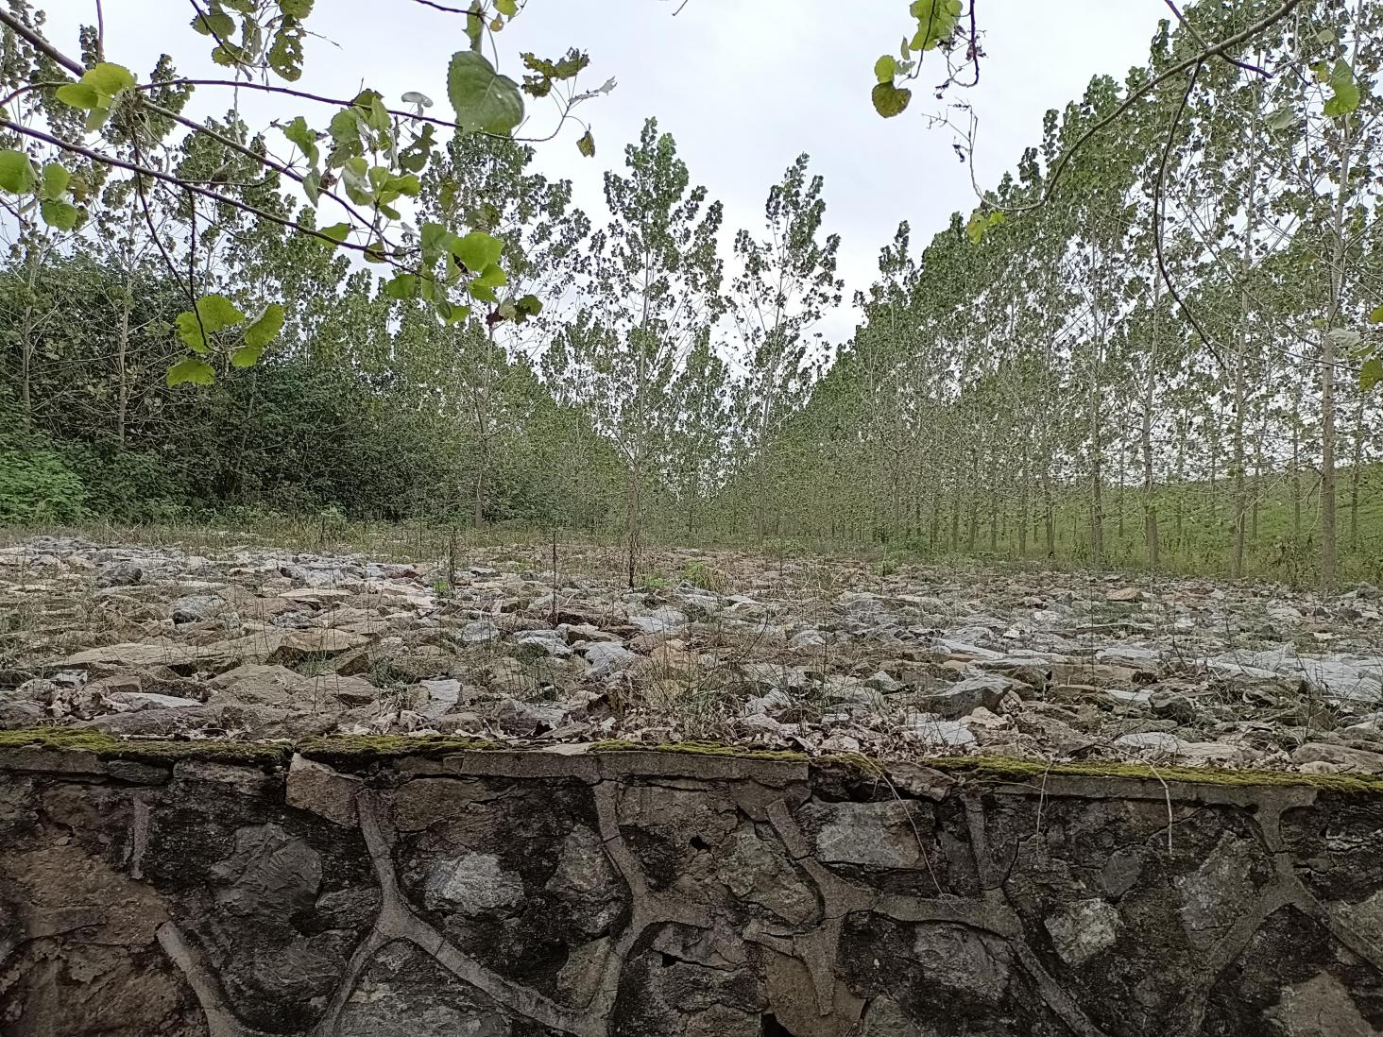
长江干堤新沟村段压浸台 刘佰华摄

白蚁防治 1979年前，长江及通顺河邓南街段堤防均发现有白蚁危害。1980年8月，邓南公社成立白蚁防治小组，专门负责堤防白蚁普查和防治。防治小组每年都在4月上旬至6月下旬，9月上旬至10月下旬开展白蚁普查。1981-2012年，采用“百步千锹”查蚁方法，共查出境域有白蚁危害的江河堤段615米，白蚁巢17处。凡有白蚁堤段均蛀成了峰洞，形成管漏隐患。对此，均进行了锥探灌浆，翻筑普洒灭蚁灵治理。2018年，街域江河堤防白蚁危害基本得到遏制。

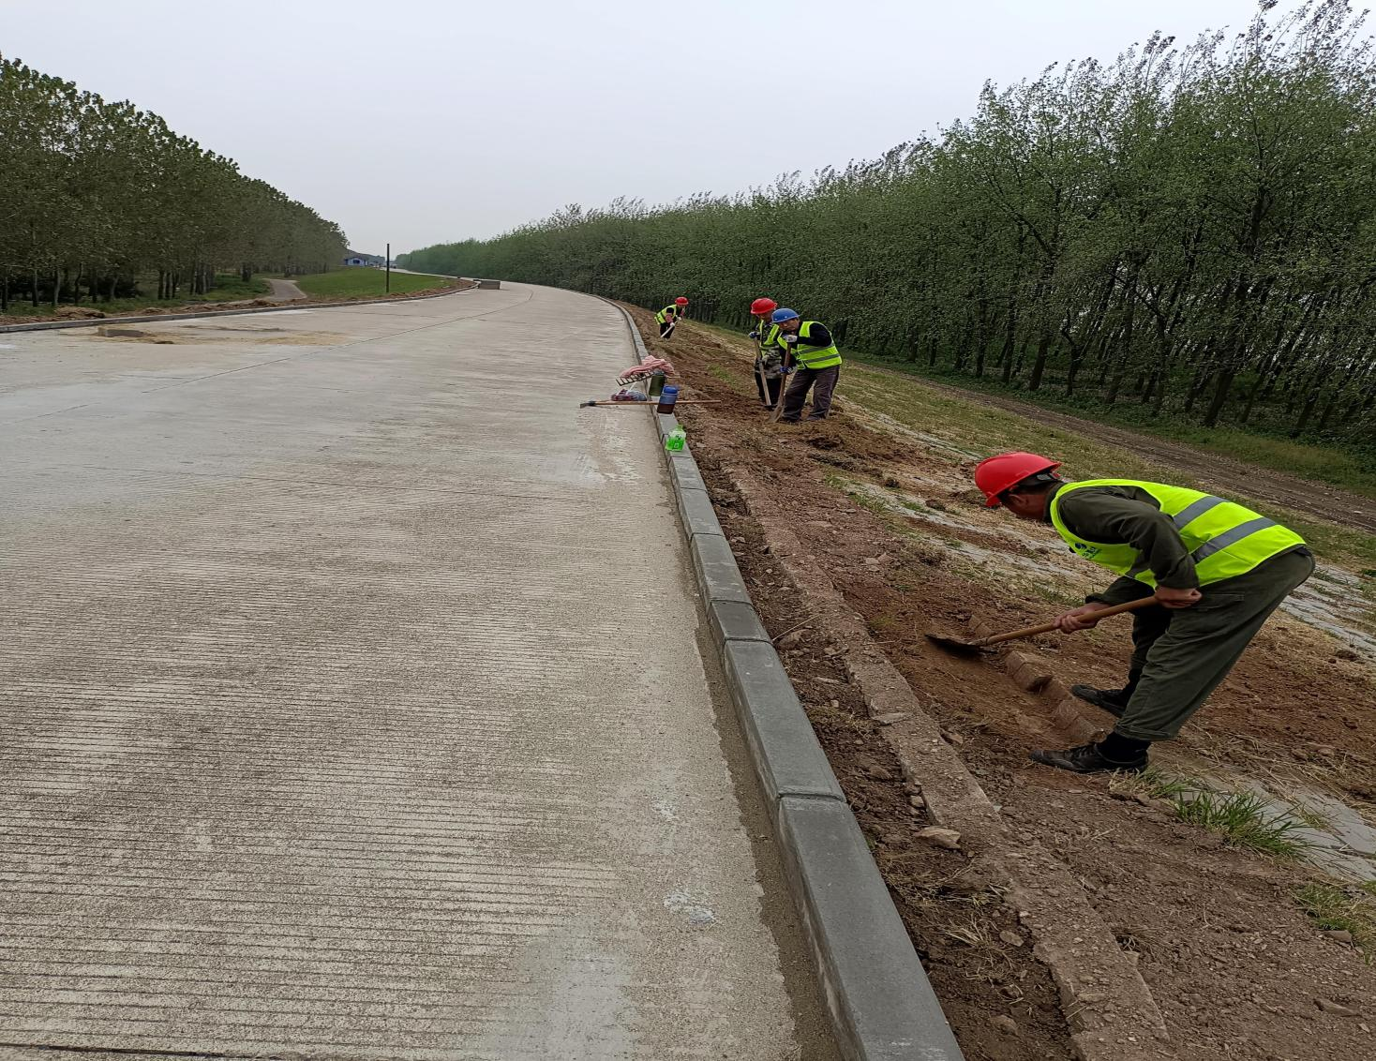
长江干堤边坡岁修 刘佰华摄

第三节 抗洪救灾

一、沿革
1949年5月武汉解放后，邓南区（新滩区、汉阳县第五区、第六区）、成立指挥部，领导境域水洪、邓家口地区的防汛抗洪工作。1958年11月，境域成立人民公社。后历经区划调整、名称更迭，境域东南人民公社、邓南人民公社、邓南管理区、水洪人民公社、邓南乡、水洪乡、邓家口镇先后成立公社、管理区和乡、镇防汛抗洪指挥部，由行政负责人任指挥长。
2006年撤镇建街后，邓南街整合防洪抗旱指挥部，成立邓南街防汛抗旱指挥部。通常，指挥长由党工委书记、主任担任；常务副指挥长由分管农田水利的副书记或副主任担任，副指挥长由党工委、办事处、人大、政协班子成员担任；街党工委、办事处所属各大办公室主任，人武部、共青团、妇联和街水利水电管理站、长江堤防管理站邓南分段、公安派出所、司法所、法庭、卫生院等单位负责人为成员。指挥部下设办公室，建街前，一般由水利管理站站长兼任办公室主任。建街后先后由街农办、经济发展办、区域发展办负责人兼任防汛抗旱办公室主任。如人事变动或机构调整，指挥部成员亦作相应调整。
邓南街防汛抗旱指挥部设有长江干堤及东荆河堤和通顺河堤2个分指挥部和督查组、后勤保障组、政宣组、工程技术抢险组、交通保卫组、核灾报灾组、抗灾自救生产组、指挥部值班组八个工作组。分指挥部指挥长由一名党政班子成员担任，副指挥长相关办公室主任和水电工程技术人员担任，成员由沿江河村党支部书记、主任组成。8个工作组组长一般由相关职能办公室主任或单位负责人兼任，成员从相关办公室和单位抽调。

二、防汛预案
境内地处汉南区西南防汛抗洪的第一哨。做好防讯预案，是做好防汛抗洪工作，确保堤防安全度汛的第要务。
邓南地区1957年始有防汛预案。1958年邓南公社成立后，几乎每年都订有预案。1984年，为便于统一指挥，确保江河干堤安全，境域根据汉南区历年防汛预案，做好防汛各项准备工作。
1994年,武汉市水利局发文规定:以邓家口水位为准,设防水位27米,警戒水位28米,紧急水位29.5米,保证水位30.5米,为长江干堤防洪新标准。还规定:以王家寨水位为准,设防水位25米,紧急水位27米,保证水位28米,为通顺河防洪标准。规定民垸的防洪标准,蚌蛤洲为29米,复城垸为29.5米,保丰垸为29.5米,复兴洲为29米。
预案规定，每年汛期到来之前,区防汛指挥部要求下属各级防汛机构组织得力专班对所辖堤防、涵闸、泵站和险工险段进行全面、彻底的检查,及时处理查出的隐患问题。确实无法脱险的险工险段，必须备好抢险器材,落实措施，派专人观测监视。对泵站和涵闸的启闭设备、电源和供电线路,要维修保养好。对于行洪障碍,要遵照《中华人民共和国防洪法》《中华人民共和国防汛条例》、《中华人民共和国河道管理条例》及国务院、省、市、区人民政府的有关规定,坚持“谁设障、谁清险”的原则,由主要领导亲自挂帅,责成设障单位迅速、彻底地清除。防汛砂石料由堤管部门分类、清查、备存、定责保管,各防守单位要备足木桩、编织袋等民筹器材，区财政局要筹集资金,加强国有防汛物资器材的筹备,以应急用。
在长江邓家口水位达到26米，通顺河王家寨水位达到24米，且尚未达到设防水位时，由堤防专业队伍巡堤查险。涵闸由管辖单位按每座低闸派4个劳力防守。
当江河水位达到设防水位时，除区防汛指挥部正常值班外，另加强领导，增加技术、通讯、水文等有关人员值班。堤上要搭好哨棚。各防守堤段每千米上劳力4人，在堤管部门的协助下巡堤查险。
涵闸按高闸上劳力2人、低闸上劳力4人进行防守。区防汛指挥部及各场、乡、镇、街防汛指挥部的常务副指挥长要上堤巡查。
在江河水位达到警戒水位时，各级防汛指挥部的指挥长必须到位到岗值班，工作人员必须严守岗位,履行责任。各场、乡、镇、街防汛指挥部要按照防汛责任制的规定，主动承担区防汛指挥部分派的防守任务，全力投人防守，第一线领导、劳力上堤,每座涵闸上劳力4人,每千米堤段上劳力8人，分三班昼夜不断巡堤查险:民筹器材每千米堤段按500根木桩、1000条编织袋落实.就近集中存放，防汛所需的
其他物质也应按计划落实还要根据实际情况组织有关部门和单位成立工程抢险物质、财务、交通运输通讯和治安保卫等工作专班，并明确其各自的职责。堤防如果出现重大险情，应及时处理和逐级上报，并按规定将险情如实地予以详细记载。
在江河水位达到紧急水位时,区及场、乡、镇、街防汛指挥部的正、副指挥长集中办公，按责任分工，各司其职。防汛指挥部的顾问参与防汛指挥决策，防汛指挥部的主要负责人不仅要运筹帷幄，制定出
周密的防御方案，还要根据实际情况，随时作出决策，发布命令。下级防汛指挥部必须严格执行上级防汛指挥部的决策和命令。第二线劳力按每千米堤段上20人，并就存放2000根木桩、2000条编织袋以备抢险急用。驻区武警部队的抢险突击队和区直各部门、各单位精兵强将组成的抢险突击队，由区防汛指挥部统一指挥，要招之即来，来之能战，战之能胜。各场、乡、镇、街由当地民兵建制组成的抢险
突击队，由各场、乡、镇、街防汛指挥部指挥调度，重点防守险工险段，要做好临战准备，随时听候调遣，制订周密的抢险措施。在水面开阔、风大浪高、堤身有浪坎的堤段，应准备挂柳、袋石、袋土等防浪设施。要限制过往船只在相应河段的航行速度。
在江河水位达到保证水位时，防汛工作进人非常时期。此时，各种恶性险情随时都可能发生。强化行政首长负责制和各个环节防守责任制,集中一切人力、物力，全力以赴，进一步加强巡堤查险力批，组织技术人员监视险情、水情，严防死守，做到水涨堤高，人在堤在。区、场、乡、镇、街的抢险突击队分一、二、三线日夜集中待命。驻区武警部队和基干民兵的抢险力量也要严阵以待，由区防汛指挥部统一-指挥，实施防讯抢险。同时，做好协同联防。
若长江水位较高，通顺河水位较低，通顺河堤防守单位应办同长江干堤防守单位。具体安排是:银莲湖农场协同水洪乡，汉南农场协同邓家口镇，东城垸衣场协同大嘴乡，乌金农场协同纱帽街各区直单位协同区农业科学研究所。
在长江干堤水位较低，汉江杜家台闸分洪泛区水位较高时，长江干堤防守单位应协同通顺河堤防守单位防守。如果长江、汉江同时遭遇特大洪水，汉江杜家台分洪，此时，长江、通顺河可能同时高洪，全区进人紧急状态，各有关单位要不折不扣地服从区防汛指挥部的指挥加强险段和险情的抢护，作好人员的安全转移。群众转移的路线方法及目的地，都按预案进行。
在汛期，堤防涵闸是堤防的大门，其启闭必须严格申报审批手续，任何单位和个人不得擅自启闭。民完防洪，由受益单位负责防守。

三、转移道路及躲水楼建设
邓南街属杜家台分蓄洪区。为保证分蓄洪区安全，避免人员伤亡，减少经济损失，根据武汉市防汛预案，1989-1993年国家投资320.45万元（其中躲水楼投资165.45万元，砂石道路建设投资155万元）在境域建设大汛转移道路9条，计31千米；躲水楼6栋，计4279平方米，见表3-2、3-3
表3-2 1989-1993年邓南街域大汛转移道路建设情况一览表
序号 | 原乡镇名称 | 起止地点 | 长度（千米）
1 | 邓家口镇 | 邓西至搪江山 | 3
2 | 邓家口镇 | 邓西至渔场 | 3
3 | 水洪乡 | 窑头至五壕 | 2
4 | 水洪乡 | 鞋尖至窑头 | 2
5 | 水洪乡 | 金城至南丰 | 3
6 | 水洪乡 | 四坛闸至长江干堤 | 4
7 | 邓家口镇 | 邓西至王家寨 | 8
8 | 水洪乡 | 中心路至坛安湖 | 3
9 | 水洪乡 | 捞子湖至通顺河堤 | 3
（合计） |  |  | 31

表3-3 1991-1993年邓南街域躲水楼建设情况一览表
单位：平方米、万元
序号 | 原建设单位 | 建设时间 | 建设地点 | 建筑面积 | 投资金额
1 | 水洪乡 | 1991 | 水利科 | 435 | 14.5
2 | 水洪乡 | 1992 | 水洪中学 | 1662 | 50.7
3 | 水洪乡 | 1992 | 窑头 | 500 | 18.4
4 | 邓家口镇 | 1992 | 水利站 | 400 | 15.15
5 | 水洪乡 | 1993 | 窑头 | 500 | 17.7
6 | 水洪乡 | 1993 | 水三小学 | 800 | 49
（合计） |  |  |  | 4279 | 165.45

四、险段治理
邓南街长江段处在长江中游最长的弯道河段——牌洲湾段的左下端。由于长年受弯道水流冲刷，深泓逼岸，滩槽高差大，以致在境内所辖河段形成长达 千米的新沟、邓家口2处险段。1961-2018年，境域投资投劳共对上述险段治理5次，同时，对沿江的新沟闸、水洪闸、邓西闸进行了改造，封堵窑头低闸，重建跃进闸，确保了长江干堤邓南街段的安全（见表3-4）。
新沟崩岸治理 1922-1931年，新沟向一坛至胡家湾发生严重的崩坍。1931-1960年向一坛崩岸。1935-1962年胡家湾崩岸。1950-1958年，向一坛396千米碑堤段和新沟至胡家湾段近8000米险段4次退挽，损失良田4000余亩。1961年，邓南公社组织劳力在崩岸堤段抛枕3000个，抛护长度320米，抛散石300立方米。1962年抛枕3000个，抛护长度300米。但向一坛崩岸有增无减。后因东荆河改道由向一坛出长江，崩岸得到控制。
在水洪至新河口段，1969年冬至1983年冬，历时15年共完成水下治理长度2810米，抛铁笼560个，抛柴枕5000余个，抛散石208339.8立方米。经治理的堤段，桩号392+600～393+100长500米，岸坡与零点高程线都比较稳定。桩号390+000～391+220长1220米未治理堤段内，1981年比1971年河泓高程线抬高6米左右，右岸河滩延伸24米左右，造成全岸岸坡崩坍，岸边线内移50～100米。桩号393+680～394+120长440米内，1981年比1971年对岸沙洲延伸达29.2米，岸坡内移达13.5米，河泓线内移达14.2米。1985-1999年，治理新沟岸崩共抛块石117369.7立方米，铁笼200个，资金637.95万元。1996-1999年，治理新沟险段桩号393—000～393+070长700米，共完成削坡土方133811立方米，共投入资金31.73万元。2001-2018年经专班日常监管、维护、治理此段崩岸得到控制。
邓家口崩岸治理 邓家口险段桩号374+060～378+120，长4060米，1928年边滩崩坍600米。1938年12月初，有10多条靠岸避风的船因崩岸被坍压在水中。中华人民共和国成立后，经过治理，邓家口一带的崩岸速度逐渐缓慢。1973年后，抛护治理3000米，桩号374+140～374+640长640米岸坡逐年内移变陡，河泓冲深；桩号375+280～378+120长2840米，经1973年治理岸坡基本稳定。1973年春至1983年冬，历经11年基本完成水下治理长度2460米，水上砌坦长度289.5米，抛柴枕6037个，抛散石136924.3立方米。1986-1999年，邓家口险段桩号376+120～375+382长2263.5米，削坡治理共投入资金45.66万元，完成土方264808立方米。1985-2018年，治理邓家口险段共抛块石211239立方米，投入资金662.54万元。1979年始，邓家口5000米险段由长江干堤汉南区管理总段邓家口分段负责日常巡查监管维护。至下限年，邓家口险段平稳。
表3-4 1985-1999年长江干堤邓南街险段治理情况一览表
年份 | 险段地点 | 起止桩号 | 长度（米） | 块石（立方米） | 投资（万元）
1985 | 邓家口 | 375+440～375+600 | 160 | 9974 | 16.96
1985 | 邓家口 | 375+640～375+800 | 160 | 7761 | 11.64
1985 | 邓家口 | 375+940～376+100 | 160 | 8206 | 12.31
1986 | 邓家口 | 374+620～374+680 | 60 | 5741 | 9.01
1986 | 邓家口 | 375+600～375+640 | 40 | 744 | 1.17
1986 | 邓家口 | 375+800～375+940 | 140 | 9732 | 15.28
1986 | 邓家口 | 376+460～376+580 | 120 | 10820 | 16.99
1987 | 邓家口 | 375+600～375+640 | 40 | 2038 | 3.36
1987 | 邓家口 | 376+360～376+460 | 100 | 10148 | 16.74
1987 | 邓家口 | 374+480～374+600 | 120 | 10125.5 | 20.25
1987 | 邓家口 | 374+680～374+735 | 55 | 1458 | 2.92
1988 | 邓家口 | 374+480～374+540 | 60 | 6722.4 | 12.68
1988 | 邓家口 | 374+940～375+020 | 80 | 8353.9 | 14.98
1989 | 邓家口 | 374+780～374+820 | 40 | 3685 | 7.43
1990 | 邓家口 | 374+820～374+940 | 120 | 10047.2 | 20.24
1991 | 邓家口 | 374+735～374+780 | 45 | 5259.3 | 12.6
1992 | 邓家口 | 374+720～374+780 | 60 | 16031.3 | 40.16
1993 | 邓家口 | 375+400～375+440 | 40 | 5384.7 | 14.94
1994 | 新沟 | 393+080～393+320 | 240 | 1124.7 | 48.79
1994 | 邓家口 | 373+800～374+160 | 360 | 21292 | 92.55
1994 | 邓家口 | 375+020～375+180 | 160 | 11191 | 48.65
1995 | 新沟 | 375+180～375+240 | 60 | 5412.7 | 30
1996 | 新沟 | 393+100～393+600 | 500 | 45340 | 221.9
1996 | 邓家口 | 375+240～375+400 | 160 | 8280 | 45
1997 | 新沟 | 393+470～393+600 | 130 | 5609 | 30
1997 | 新沟 | 393+343～393+500 | 160 | 2000 | 12
1997 | 新沟 | 393+580～393+720 | 140 | 17987 | 108
1997 | 新沟 | 393+470～393+600 | 130 | 200个铁笼 | 2
1997 | 邓家口 | 374+980～375+100 | 120 | 4633 | 28
1998 | 新沟 | 393+460～393+770 | 310 | 15012 | 94
1998 | 邓家口 | 374+200～374+320 | 120 | 4559 | 27.2
1998 | 邓家口 | 374+700～374+820 | 120 | 6317 | 37.7
1998 | 邓家口 | 375+200～375+300 | 100 | 4219 | 25.1
1999 | 新沟 | 393+120～393+740 | 620 | 6071 | 121.26
 | 新沟 | 393+740～393+880 | 140 | 14126 | 91
 | 邓家口 | 374+000～375+360 | 1360 | 13104 | 78.68

五、大汛年抗洪
邓南解放后，先后经历了1954年、1958年、1983年、1996年、1998年、1999年和2016年大汛年份。因区划调整、机构撤并和管理不善等原因，撤社建乡前邓南境域抗洪救灾的具体资料丢失。建乡镇后的大汛年抗洪工作，只能根据汉南区志和口碑资料整理。
1983年抗洪 1983年境域汛期从6月30日长江过洪开始，到11月1日杜家台分洪结束，历时4个月。
7月初，江水猛涨，汛情吃紧，邓南公社组织劳力8756人上堤，配备手扶拖拉机137台，完成抢险备用土方15471立方米、石料37370立方米、粗砂4080立方米、麻袋1．5万条、草包30万条、木桩10万根、防浪柴草500万公斤，组织备用汽车134辆、木船31只。同时，成立巡堤查险队15个，建立防汛抢险队，每千米配备巡查人员14人， 查堤人员共有1240人，险工险段指定干部负责，专人把守。7月7日，邓家口水位达28．5米，长江干堤险情频繁出现。7月11日，邓家口水位达到29．23米时，险情恶化处有196处，险段长4185米，占全堤长9．5％。其中有6处险情最为严重。一是苕窝子堤段，地处沙基地段，桩号349＋283～35l＋232，全长1949米，其中507米出现严重散浸，216 米出现一般散浸，在8米宽的内平台脚涌水成流，而且7处出现管漏。防守人员采取开沟导滤后，险情得到控制。二是区水利科门前堤段，桩号353＋135～353＋582，全长447米。其中14米出现严重散浸，5米出现一般散浸，管漏有12个，孔径3～10毫米，距堤脚4～8米的禁脚地面上出现翻沙鼓水。防守人员采取开人字沟、砂石级配导滤，险情得到控制。三是奓角子堤段，7月11日长江水位达28．7 米时，桩号362＋232处发生渗水，堤禁脚由潮湿发展到渗水成流，200米范围内田间棉花被渗水渍死。防守人员采取开人字沟、砂石级配导滤，化险为夷。四是大嘴油厂堤段。桩号364＋720～364＋790，全长70米，有严重散浸和管漏；桩号364＋760距堤脚1米处，有管漏1个，孔径2厘米，水柱高0．4米； 距堤脚50～100米的大嘴油厂，30多米深的机井冲出0．1米高的水柱；桩号364＋835距堤脚70米处 的稻场地面渗有明水。防守人员采用开沟导滤和做导滤堆等方法及时进行了处理。五是邓南风暴河堤段，桩号374＋400～374＋660，全长960米，105米有严重散浸和管漏，距堤脚1～5米的禁脚地面上渗水，孔径1～2厘米。防守人员开人字沟导滤，险情得到控制。六是水洪花厂堤段，桩号389＋503～389＋780，全长277米，发生险段长56米，距堤脚5米，管漏2个。防守人员采用开沟导滤和做压浸台，险情得以排除。
10月3—6日，汉江中上游连降暴雨。杜家台闸于10月7日20时至15日10时、10月21 日12时至24日21时两次开闸分洪，共263小时，总分洪量47．34亿立方米。10月5日，邓南公社组织近万名劳力抢修窑头隔堤，做好在紧急情况下分洪蓄洪的准备。水洪、邓家口公社同时组织4700多个劳力和57台推土机昼夜抢修，采取外拥内帮、改善导滤等加固措施，以增强隔堤的防洪能力。至10日，窑头隔堤修筑完工。堤长1600米，面宽6米，内外坡比为1：3，完成土方3．09万立方米。10月12日。10月13日，十八家水位达到27．45米时，在44930米长的通顺河堤上发生了66处险情，长达16710米，占全堤长37．1％，其中散浸9处长5609米、管涌3处53孔、管漏5处167孔、白蚁危害2处长40多米、内脱坡12处长400米，防守人员均进行了有效处理。在长达4个月的防汛抗洪中，邓南公社前后共组织民工8452人、手扶拖拉机137台、推土机57台、汽车239辆、船只80艘、完成土方85789 立方米、备石料37670立方米、粗砂4080立方米、麻袋20万条、草包30万条、木桩10万根、防浪柴草500万公斤，保证了境内长江干堤和通顺河堤安全度汛。
1996年抗洪 1996年入汛后，长江中下游连降大到暴雨，江河湖库水位迅猛上涨。7月8日8时，长江邓家口水位达26．6米，超设防水位0．1米。7月13日8时，涨至27．51米；14一19日跳跃式上涨2．15米；20日20时30分涨至30米；22日19时涨至30．3米，超紧急水位0．8米，比1931年高0．68 米；直到8月26日才退至26．5米，前后历时50天，经受两次洪峰的袭击。在特大的外洪内涝灾害面前，境域水洪乡、邓家口镇党委、政府先后召开12次紧急会议，部署防洪抗灾工作，随后乡、镇主要负责人靠前指挥。将机关干部下派到沿江15个村协助巡堤查险。境域15个村8000余劳力全部上堤，落实江河干堤管护责任，以乡镇为单位成立1000人以上的抢险突击队2个，加强了涵闸和重点部位、堤段、民垸的防守。供电部门组织人力、器材，架起24千米巡堤查险的照明线路，及时排除各类供电故障，保证抗灾和人民生活的用电需求。交通部门冒高温、顶酷暑，对水毁严重的6条通堤碎石路进行及时列养，累计维修四通公路57．2千米，保证了运输畅通。水洪和邓家口还分别组建卫防疫专班，制定了流行病防治和血吸虫、急感的医疗紧急方案。防汛抗洪中，水洪、防汛指挥部建立分组责任制。2个抢险突击队参加了24次抢险、历时1110小时，计有4890人次。由21名专业技术人员组成的工程技术组，哪里有险情，就立即赶至哪里组织排险，共排除长江干堤121处和通顺河堤161处散浸、管漏、脱坡、裂缝等险情。物质后勤组把抢险急需的物质器材及时运送到位，共耗资630万元。交通运输组先后调派560台次车辆运送1．8万立方米土石方，调派22台次车辆运送抢险器材，编织袋6．7万多条、麻袋4万条、木桩94419根、芦苇13 吨、铁丝3610公斤等。宣传报道组刊印12期《防汛简讯》，为强化巡堤查险分段责任制，境域乡镇将责任落实分解到各村队，层层签订责任状。领导干部执行轮流上堤制度、不得缺阵，既巡堤查险，又督促检查，还分班带队，保证日夜有人巡护在堤。各分指挥部防汛责任人和各村（队）管段责任人及每千米守护责任人实行分层分段包干、明确责任，每段每班，定位定时，定班定人。严格执行巡堤查险规定，坚持24小时不间断地进行拉网式的徒步巡查，发现险情，树立明显标志，及时报告。在防汛抗洪中，对长江干堤7处堤防险工段建立专项责任制。对苕窝子等险工段，明确专项责任人，立军令状，树生死牌，配备有区、乡、镇、村领导干部和专业技术人员，24小时在险工段区域内进行堤上堤下、堤内堤外的全方位巡查，并组织4200多个劳力在险工段清沟排水，派驻720名抢险人员驻守在险工段。1996年8月26日，防汛抗洪取得最后胜利。
1998年抗洪 1998年汛情来得早、来得猛。自6月28日进入长江设防水位以来，在7天时间里，突破警戒水位，超过紧急水位，紧逼保证水位。在两个多月的防汛期间，境内长江邓家口水文站达紧急水位29．5 米以上就有47天，计1128小时之多，滞留于保证水位30．5米以上有36个昼夜，计854小时之久，8月20日14时至21时达到31．14米，较1954年最高水位仅差0．12米。 汛前，水洪乡、邓家口镇组织劳动力对长江崩岸进行抛石固脚、削坡减载、砌坦防冲、植树 防浪等综合治理。采取以资代劳、机械施工的办法，对江河堤防整险加固。对26座江河堤防涵闸进行检修、整险，封堵了1座病险闸，并和管防单位、责任人签订管防双向责任书。对境域排灌泵站进行检修、试车。筹措资金铺设了31条防讯碎石路，组织人员对江河堤防多次进行全方位徒步拉网式普查，并将查出的55处隐患进行翻筑处理。维修通讯设备，加强防汛通讯网络建设。举办3期173人次参加的机电、防汛抢险知识培训班。制订和完善防洪调度方案和防大洪的预案。组建12支共1680人的防汛抢险突击队，并进行模拟调度、抢护演练。在特低堤段备土5万立方米，将183堆计24859立方米的防汛砂石料作好网络调度安排。筹资购买了10万条编织袋，发动群众自筹21万条编织袋和8．9万根木桩。
汛期，境域乡镇党委、政府坚持落实从乡镇到村2级以行政首长负责制为核心的防汛责任制，从乡镇直机关抽调127名干部到沿江的15个村156个小组，充实基层防汛工作的领导。境域巡查人员昼夜不间断地对堤顶、堤身、堤坡、禁脚进行全方位巡查。在长江干堤共查出110处15167米的散浸，44处54孔的管涌，8处11孔的浑水漏洞， 24处39孔的清水漏洞，10处1003米长的浪坎，7处长1484 米的裂缝。在通顺河堤共查出140处长10413米的散浸和69处78孔的清水漏洞。在制险、处险的过程中，充分发挥了专业技术人员的作用。乡镇配合区防汛指挥部积极筹措资金，增购编织袋23．17万条、块石699立方米、分口石261．5立方米、瓜米石1030．5立方米、黄沙497立方 米、油布92床、编织布1420米、 救生衣2240件、马灯648盏，抢运备用土和抢险土81579．5立方米，调运10330立方米混合料，抢修5条共长20.47千米的防汛道路。43.72千米的区辖长江干堤，在受高洪浸泡近两个月的时间里，未出现1处重大险情，无1处救险发生。
期间，共有3500余名中国人民解放军和武警部队官兵驻守水洪乡和邓家口镇江河险段，查险除险，为防汛民工查病治病。1998年9月5日，境域防汛抗洪取得最后胜利。

第四节 农田水利基本建设

一、沿革
1949年5月汉南解放后，邓南街域在加固江河堤防，确保群众生命财产安全的前提下，因地制宜抓好灌区沟渠、泵站、涵闸等农田水利基本建设。1950-1957年，农业合作化时期，境域没有大规模组织群众开挖沟渠。1958-1983年，人民公社化时期，邓南公社按照“旱能灌、涝能排”目标，以境内河流为起点，共开挖、修复沟渠36条，长约30.9千米。对防汛抗旱，促进农业生产起到了一定作用，但工程质量不高，抗灾能力差。这一时期，功能发挥比较好的是新沟主渠、窑头灌渠。
1984-2005年，乡镇时期，境域结合土地整理、新农村建设修复硬化村组渠道34条，长29.6千米。其中铺设水泥预件U型槽15条，长11.45千米。提高了排灌效益。
2006-2018年，邓南街对沟渠进行硬化，更新水电泵站、涵闸设施，推广节水技术，促进了农业增产，农民增收。

二、灌区
邓家口灌区 灌溉面积8.34平方千米，其中耕地有效灌溉面积8.34平方千米。灌溉水源工程类型为河湖引水闸，河湖泵站，机电井，属小型灌区。主要泵站有邓南中心泵站、邓西泵站、解放泵站、昔江泵站；主要水闸有邓南闸、邓西闸、跃进闸；灌溉渠有南丰路沟、周河沟、金南沟等。
水洪灌区 灌溉面积8.97平方千米，其中耕地有效灌溉面积8.97平方千米。灌溉水源工程类型为河湖引水闸，河湖泵站，机电井，属小型灌区。主要泵站有水洪五壕泵站、水洪窑头泵站；主要水闸有水洪闸；灌溉渠有窑头沟渠等。
上东城垸灌区 在邓南境域灌溉面积1.65平方千米，其中耕地有效灌溉面积1.65平方千米。灌溉水源工程类型为河湖引水闸，河湖泵站，机电井，属小型灌区。主要泵站有 窑头滑轨泵站、新沟补源泵站、新沟泵站、鞋尖泵站。 主要水闸有窑头低闸、新沟闸；灌溉渠有新沟主渠、窑头沟渠、沿堤河、窑头泵站沟。

三、沟渠
新沟主渠 1958年11月开挖兴建，长1525米，渠底宽1.1米，边坡比1：1，高程26.8米。属上东城垸灌区，灌溉面积0.08平方千米。
窑头沟 1960年9月始建，长13500米，底宽2米，边坡比1：1.5，高程26.8米。属上东城垸灌区，灌溉面积0.97平方千米。
金南沟 位于汉南邓家口灌区。该排水沟由邓南街道金城村流向东荆街道南丰大 队，故名。建于1958年，1980年进行扩挖。起于金城村，止于南丰大队，沟道长度6.8千米，最 大水深3.82米。设计流量为8立方米/秒，实际流量6立方米/秒，平均流量7立方米/秒，排入沟道为马影河，有农桥1座。
沿堤河 位于汉南上东城垸灌区。该沟渠是沿河堤而挖，故名。1983年建成，起 于水洪变电站，止于窑头隔堤，排入沟道为蚂蚁河。沟道长度6.9千米，最大水深3.31米。设计 流量为12立方米/秒，实际流量7.5立方米/秒，平均流量9.75立方米/秒。沿渠建有水闸4座、涵 洞1座、农桥3座、泵站2座。
窑头泵站沟 位于上东城垸灌区。以泵站名称命名。1966年建成，起 于沿堤沟，止于长江干堤，排入沟渠为沿堤河。沟道长度1.1千米，最大水深3.11米。设计流量 为8立方米/秒，实际流量5立方米/秒，平均流量6.5立方米/秒。沿渠建有水闸1座、涵洞1座、 泵站1座。

四、泵站
三七四泵站 位于邓南街道塘江村。1975年5月建成，1988年废弃，2015年重建。所在河流马影河，所在灌区为邓家口灌区，泵站类型为供水, 主要用于灌溉，主要建筑级别5级，装机流量为0.5立方米/秒，装机功率为75千瓦，设计扬程为 13.4米，有1台水泵。
邓西泵站 位于长江干堤378+090堤外120米处。1974 年始建，1977年建成，为浮船泵站。1990年改为移动式泵船。2012年重建。配电房机房面积66 平方米，有效灌溉面积2.67平方千米。所在河流为长江，所在灌区为邓南灌区，装机流量为0.8立 方米，装机功率为180千瓦时。
邓南中心泵站 位于邓南街道南庄村长江干堤373+895处在堤 外约80米。1991年建成，1995年5月重建。所在河流为长江，泵站类型为供水，主要用于灌溉，主要建筑级别4级，装机流量为0.8立方米/秒，装机功率为75+90千瓦，设计扬程为13.4米，有2台水泵。
邓南昔江泵站 位于邓南街道。建于1991年，灌溉渠道长2000余米，配电房机房面积42平方米。所在水资源三级区为丹江口以下干流，所在河流为马影河，所在灌区为邓家口灌区，泵站类型为供水，装机流量为0.4立方米/ 秒，装机功率为55千瓦，建筑级别为5级，设计扬程为9.5米。
周家河泵站 1966年建成，装机5X155千瓦，排水流量5．4 立方米／秒，解决了原邓南区所辖邓南、陡埠、大嘴3个公社的农田灌溉用水问题。后来，在长江干堤上先后兴建了邓南闸（1966年）、邓西闸（1973年）、通津闸（1978年）等引水高闸，该站失去了原有的功能。1983年冬，拆去4台套机组兴建了水洪五壕泵站，留下1台机组作邓南、陡埠部分耕地的抗旱灌溉之用。
窑头滑轨泵站 位于邓南街道窑头村，地处通顺河堤27+905处。1989年6月建成，所在河流为通顺河，所在灌区为上东城垸灌区，泵站类型供水，主要用于灌溉，主要建筑级别4级，装机流量为0.6立方米/秒，装机功率为130千瓦，设计扬程为16.4米，有2台水泵。
新沟补源泵站 位于长江干堤汉南至白庙段桩号392+860。以所在 行政村命名。2007年建成，2015年7月投入使用。所在河流为长江，装机功率400千瓦，流量 2.24立方米/秒，扬程7.45米，最高净扬程13.72米，最低净扬程1.13米，平均净扬程6.47米。取 水泵房釆用是船式勒K。
新沟泵站 位于邓南街道新沟村。1977年6月建成，所在河流为长江，所在灌区为上东城垸灌区，泵站类型为供水泵站，主要用于灌溉，主要建筑级别4级，装机流量为0.8立方米/秒，装机功率为165千瓦 设计扬程为13.4米，有2台水泵。
鞋尖泵站 位于邓南街道鞋尖村。以所在行政村命名。2010年12月建成, 所在河流通顺河，所在灌区为上东城垸灌区，为供水泵站，主要用于灌溉，主要建筑级别5级，装 机流量为0.22立方米/秒，装机功率为55千瓦，设计扬程为9米，有1台水洪五壕泵站 1983年兴建，具有排涝和灌溉功能。总投资32万元，装机4X155千瓦，设计起排水位21．5 米，排水流量6．3立方米／秒，排涝面积1227公 顷，灌溉面积667公顷。
水洪窑头泵站 1966年兴建，具有排涝和灌溉功能。总投资30万元，装机6X155千瓦，提水高程9米，排水流量2．4立方米／秒，排涝面积334公顷，灌溉面积400公顷。由于水系变化已拆除水泵。

五、涵闸
境内的涵闸最早建于1955年，大多数建于20世纪60年代以后，普遍存在着设计标准偏低的问题。
到1984年底，邓南街域江河干堤上排灌结合的涵闸17座，主要用于雨季排渍，夏秋干旱时节引江水抗旱。这些涵闸都是单孔，其结构形式，钢筋混凝土管有10座，钢筋混凝土箱涵有7座。这些涵闸中除奓角子闸是1980年兴建外，其余分别是50、60、70年代兴建的，其中：50年代兴建的有跃进闸（1958年）和水洪闸（1958年）；60年代兴建的有邓南 闸（1966年）、窑头低闸（1966年）和窑头高闸（1966 年）；70年代兴建的有邓西闸（1973年）、金城闸（1977年）和新沟闸（1977年）。这8座涵闸由于兴建时间早，运行时间长，有的“超期服役”，有的属病险闸。因堤防建设需要，有的涵闸后来进行了接长。
1984年冬动工改建水洪闸，原直径75厘米的钢筋混凝土管改为直径90厘米的钢筋混凝土管，1985年春竣工。
1998年大汛后，长江干堤按防御1954年洪水标准建设，此间对跃进闸（桩号373＋885）、邓西闸（桩号378＋090）、窑头高闸（桩号385＋595）和新沟闸（桩号391＋681）进行接长，并封堵窑头低闸（桩号383＋385）。
2000年，对邓南闸（桩号371＋655）进行接长。并分别投资42．4万 元、26．2万元和19．28万元，对窑头高闸、邓西闸和跃进闸也进行接长。
邓南闸 1966年兴建。地处邓家口镇南部的长江干堤上。桩号为371＋655。单孔钢筋水泥结构，闸孔宽高为2．5X2．5米。闸底高程为23米，闸顶高程为32．46米。控制运用水位为27 米。设计流量为1．2立方米／秒。启闭机的启闭方式为手摇螺杆，启动力为15吨。具有排涝和灌溉功能。
跃进闸 位于长江干堤左岸373+895处。以社会意识命名。1958年兴建。为混凝土管结构。闸长50米，顶宽1米，高1米，控制运用水位28.5米，设计流量1立方米/秒。
邓西闸 1973年兴建。地处邓家口镇西南部的长江干堤上，桩号为378＋090。单孔涵管结构，闸孔直径为0．9米。闸底高程为26．3米。控制运用水位为28．5米。设计流量为1立方米／秒。启闭机的启闭方式为手摇螺杆，启动力为15吨。具有灌溉功能。
窑头低闸 1966年兴建。地处水洪乡捞子湖村的长江干堤上。桩号为383＋585。单孔钢筋水泥箱式结构，闸孔宽高为2．5X2．5米。闸底高程为 20．2米，闸顶高程为32．42米。控制运用水位为26米。设计流量为1．2立方米／秒。启闭机的启闭方式为手摇螺杆，启动力为15吨。具有排涝和灌溉功能。已封闭。
水洪闸 1984年兴建。地处水洪乡水二村的长江干堤上。桩号为388＋970。单孔涵管结构，闸孔直径为0．9米。闸底高程为25．4米，闸顶高程为32．67米。控制运用水位为27．5米。设计流量为1立方米／秒。启闭机的启闭方式为手摇螺杆，启动力为5吨。具有灌溉功能。
新沟闸 1977年兴建。地处水洪乡新沟村的长江干堤上。桩号为391＋681。单孔涵管结构，闸孔直径0．9米。闸底高程为25．6米，闸顶高程为32．33米。控制运用水位为28．5米。设计流量为1立方米／秒。启闭机的启闭方式为手摇螺杆，启动力为5吨。具有灌溉功能。

六、农业综合开发土地治理项目
水洪基本农田土地整理项目 2009年，武汉市和汉南区共投入资金1832.89万元，实施邓南街水洪基本农田土地整理项目，涉及新沟、水一、水二、水三和鞋尖5个村15000亩基本农田土地。项目包括:平田整地、新建并修复灌溉与排水渠道、修建田间道路、栽植防护林。
整个工程从2009年1月开始，当年12月竣工，次年6月验收。项目实施后，共新增耕地454.5亩，新增耕地率达到3.03%。平整田块138661.83立方米,填塘47038.29立方米,填沟渠13710.46立方米,废弃路平整2980.74立方米，新修斗渠4.10千米，新修800涵管8.33千米，修复800U形渠1.91千米，新修矩形渠0.99千米，新修农渠-1总长16.90千米，新修农渠-2总长8.21千米，修复农渠-1总长4.92千米，修复农渠-2总长2.63千米，新修斗沟1.26千米，新修斗沟28.89千米，修复斗沟衬砌12.75千米，新修节制闸21座，新修倒虹吸68座，新修下田埠422处，新修分水口421个，新修斗门9个，新修农门105个，新建泵站2座,修复泵站2座,修复田间道路21.63千米,新修生产路总长3.47千米,栽种农用防护树木15965株。
高标准农田建设项目 为建设都市农业示范区，整体推进田、土、水、路、林、电、技、管等方面建设，为保障菜篮子产品有效供给，提高农业综合生产能力，加快推进现代都市农业发展奠定坚实基础，汉南区根据《湖北省高标准农田建设总体规划（2014-2020年）》和《武汉开发区（汉南区）高标准农田建设规划（2016-2020年）》将现代都市农业示范区分为核心区和适度发展区：核心区位于邓南街窑头隔堤以西地区，包括湘口街全部和邓南街的水洪片区，适度发展区位于邓南窑头隔堤以东、城市规划范围以西地区，涉及东荆街和邓南街。并将基本农田划定工作、基本农田保护示范区建设和有关重大工程建设等结合，建设高标准农田，以促进农业增产增收和生态环境的改善。
从2014年始，邓南街共利用国家和省市区农业综合开发资金3000余万元，先后在水一村、窑头村和鞋尖村3村组织实施国家级农业综合开发土地治理项目；先后在撒子湖、新沟、金城、邓西、建新、搪江6村组织实施省市级土地治理项目。高标准农田建设市区按新建项目5000元/亩、补建项目2000元/亩标准进行补助。
2018年11月，汉南区邓南街高标准农田建设项目通过竣工验收，累计治理2.14万亩，其中新建1.02万亩，补建1.12万亩。实现了集中连片，田、土、水、路、林、电、技、管综合配套，旱涝保收，稳产高产，生态友好的目的。
建成后的高标准农田，水土资源利用效率提高，农业面源污染减少，农村生态环境明显改善。2019年亩平增加产值500元，促进了农民增收。同时农田耕地地力平均提高0.5个等级以上，耕地质量平均提高1个等级以上，肥料利用率约提高10%，灌溉水有效利用系数提高10%以上，每年节约灌溉用水118万立方米。

第四章 城乡建设

第一节 城乡规划

一、沿革
1984年前，境域邓南人民公社没有制定城乡规划。
1981-2001年，境域水洪、邓南（邓家口）乡镇（公社）分别制定集镇建设和城乡水、电、路等基本建设规划，并以所在乡镇城乡建设管理所、土地管理所和房产管理所为依托组织实施。2001年，水洪乡合并到邓南镇后，邓南镇制定有城乡建设总体规划。2006年10月，境域制定邓南街总体规划。为适应经济社会发展，2008年又制定《邓南街土地利用总体规划（2010-2020）》

二、邓南街总体规划
2006年10月，邓南街聘请湖北省规划设计研究院编制了《武汉市汉南区邓南街总体规划（2006-2020）》对邓南街经济社会发展定位、发展战略、产业发展重点、镇域体系进行了科学规划。
镇域体系规划：以汉洪高速公路为发展轴线，邓南镇域为区域中心，水洪社区为区域副中心，形成“一轴两心”的区域空间格局和“中心镇—集镇—中心村”三级结构模式。
经济发展定位：以邓南集镇为中心，依托农业资源发展生态农业和农副产品加工业。
发展方向：规划分邓南片区和水洪片区，其中邓南片区规划重点向北发展，适度向东发展；水洪片区重点向北向西发展，控制向南发展。
用地布局：整体镇域总建设用地为3平方千米（4500亩），其中：邓南片区建设用地约1.56平方千米（2340亩）；水洪片区建设用地0.61平方千米（915亩），中心村建设用地0.83平方千米（1245亩）。
整个集镇生产建筑用地为0.144平方千米（约2165亩），其中邓南片区生产建筑用地约500亩，布置在片区的东北部；水洪片区生产建筑用地约163.7亩，布置在汉洪公路和洪康路交叉口的两侧；另外，汉南区国土资源局规划桌尔工业城独立建设用地1500亩，布置在东起邓西村，南至长江堤，西至金城村，北至汉洪高速公路区域（跨103省道）。
城镇建设发展、中心村镇和村湾建设设想：以武汉市规划设计院编制的《汉南区邓南街域村庄布局规划》为基本依据，按照因地制宜、规模适度、有利生产、方便生活的原则，按照城乡一体化的要求，根据中心镇—中心集镇—中心村三级体系，邓南镇域村庄布局主要沿汉洪公路沿线、邓南片和水洪片布置，将15个村整合，促进村庄适度聚集和逐步迁并，保证城乡协调发展和各项建设在时间和空间上的有序结合。规划中心镇以邓南镇区，以邓南镇辖区内南庄、解放村为依托，将邓西、建新、下南及塘江村部分村民迁入，充实中心镇区。中心集镇为水洪：以水洪新村为依托。中心村5个，分别为南康新村、新沟新村、水洪新村、窑城新村、郭江新村。新建居民点规划面积1200亩，可腾退耕地面积3370亩。

三、邓南街土地利用总体规划
2008年，邓南街聘请武汉市国土资源局规划设计院编制《武汉市汉南区邓南街土地利用总体规划（2010-2020）》，2009年经武汉市批准执行。规划对城镇开发边界、永久基本农田保护和生态红线进行了界定，规划确定邓南街基本农田保护目标为 30.25 平方千米。2010-2017年邓南街实施规划过程中，生产建设用地684.6亩，其中邓南片501亩，水洪片163.6亩，农产品加工园300亩；仓储用地163亩；公共建设用地469亩，其中邓南片327亩，水洪片142亩。远不能满足现代化城市建设和现代农业建设要求。
2017年7月，邓南街提出《汉南区邓南街土地利用规划（2010-2020）》调整利用方案，2018年2月25日得到市政府批复。根据批复，到2020年，邓南街耕地保有量不少于33.26平方千米，基本农田保护面积不少于25.75平方千米；严格控制建设用地规模，邓南街新增建设用地总量不超过1.22平方千米，建设用地总规模不超过11.1平方千米。
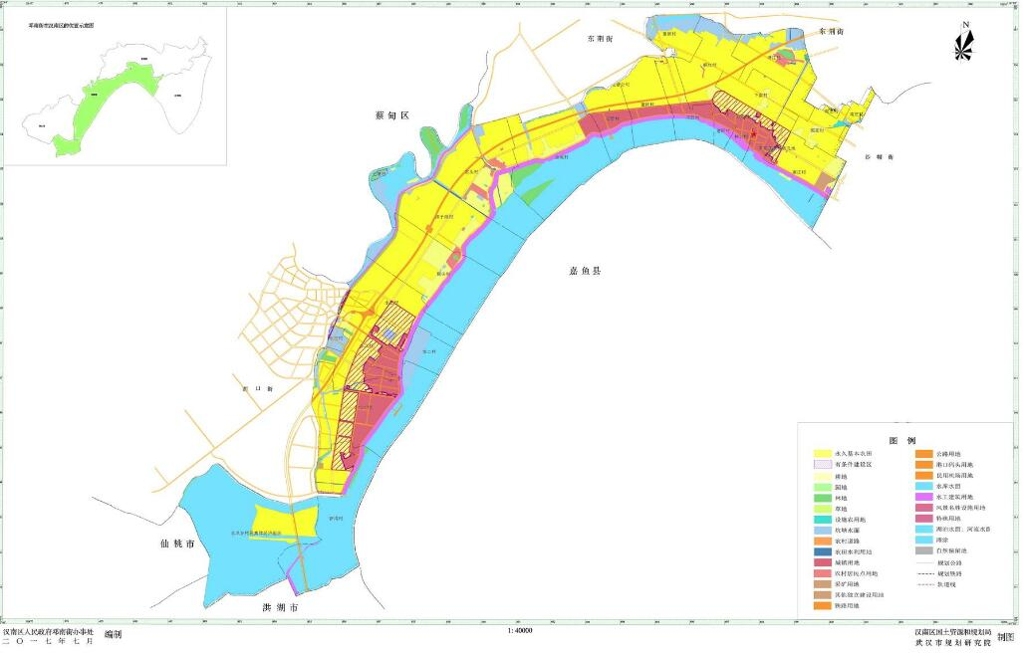
邓南街土地利用规划图

第二节 基础设施建设

一、道路建设

（一）省道
汉沙线 以道路的起止点首字联称命名。该路在汉南境内起于蔡甸区汉南区界点东城闸，止于汉南区洪湖市界点水洪乡。原为肖一公路，1988年5月改名为汉洪公路，由原县道上升为省道（S103）。同时将水洪口至湘口段1.4公里划为县道，并入水银公路一段，湘口至一冶农场 7.98公里降为乡道，称湘一公路；1981年，分段对汉洪公路铺筑油渣路面。从1981年开始至1984 年，先后对汉洪线出境路口至邓家口镇全段进行了油面铺装。1985年，修建了邓南至金城砖厂段的油路。1986年，新建了金城砖厂至水洪口的油路，至1986年10月，在汉南境内的路段全部改建成宽6米油渣路面，路基宽9—10米不等。1994年扩建，1997年完工，更名为汉沙线。1997年7月至1999年4月分两期对汉沙线路面全面进行路基加宽。1999年6月至2001年9月对汉沙线改建成9米宽沥青混凝土路面；2010年，改建纱帽至汉南区洪湖市界点水洪乡段。2015年，改建蔡甸区汉南区界点东城闸至纱帽段。汉沙线全长35.35千米，宽7.51—23.02米, 道路类型为省道，道路编号为S103。其中蔡甸区汉南区界点东城闸至汉南区纱帽段为一级六车道, 面层类型为水泥混凝土，路面宽20米，设计时速为80千米/小时；纱帽至纱帽街道段为一级四车道，面层类型为沥青混凝土，路面宽23米，设计时速为80千米/小时；纱帽至邓南段，为二级双车道，面层类型为沥青混凝土，路面宽9米，设计时速为80千米/小时；邓南至邓南街道段，为二级双车道，面层类型为水泥混凝土，路面宽9米，设计时速为80千米/小时；邓南街道至水洪段, 为二级双车道，面层类型为沥青混凝土，路面宽9米，设计时速为60千米/小时；水洪段至汉南区洪湖市界点水洪乡段，为三级双车道，面层类型为沥青混凝土，路面宽7.5米，设计时速为40千 米/小时。沿途重要地物有武汉碧桂园学校、武汉市汉南区陡埠中学、武汉市汉南区邓南中学、解放村、邓西村、建新村。
汉仙线 以该路的起止点名称首字联称命名。起于汉南区水洪口，止于仙桃市界点大垸子桥。始建于1968年，全长8.43千米。1975年，铺筑碎石路面，为乡道。1997-1998 年予以加宽垫层，全线加铺沥青路面。2003年改建，铺设混凝土沥青，同时由乡道升级为省道，里程由8.43公里曾至10.06千米。该道路是汉南区通往仙桃的一条主要干线，路线编号为S321。全长10.06千米，路基宽度为12米，路面宽度9.15米，设计时速为80千米/小时，路面质地为沥青混凝土，道路等级为二级双车道。

（二）区道
纱一公路 地处汉南区南部，东西走向。东起汉南区纱帽街陡埠头村, 途经纱帽街、邓南街、湘口街，西至汉南区境内一冶家属农场。长35.43千米，宽15米。路面性质：油渣路面。此路1975年建成。原为汉阳县军山镇肖家岭至一冶家属农场的肖冶公路 （西南段）。原称纱冶公路，1981年 命名纱一公路，是汉南区交通主干道。
水银线 以道路的起止点首字联称命名。起于水洪变电站，止于银莲湖农场。 1967年修建水洪公社至湘口段。1969年修建湘口至银莲湖农场段。1986年，建成柏油路，面宽 10米。1991年，对水银公路进行全线油路改造，同年10月竣工。2002年改建邓南水洪口至湘口段，2010年此段再次改建。2015年改建湘口至汉南农场段。该公路是一条县级公路，是贯穿汉南区西南部的一条主干线，路线编号为X030,路面地质为沥青混凝土，道路等级为二级双车道，全长13.95千米，宽6.51—9.12米。

（三）乡镇（街）道
邓滩线 以道路起止点命名。该路起于邓南街道，止于滩头村。于2002年修建，同年建成。道路编号为Y002。全长2.78千米，路面宽4.06米，设计时速为40千米/小时，路面质地为水泥混凝土，技术等级为四级，车道为单车道，道路类型为乡道。
水窑线 以道路起止点首字命名。该路南起水一村，北止窑头，于2002年建成。2008—2009年改建，路线编号为Y001,道路类型为乡道。全长7.23千米，路基宽6.11米，路面宽4.02米。路面质地为水泥混凝土，设计时速40千米/小时。道路等级为四级，单车道。途经重要地物有洪康路、鞋尖村村民委员会、水三村村民委员会。
沿江路 地处汉南区邓南街，东西走向。东起邓南中学，西至建新村。长220米，宽10米，碎石路面，1984年建成。因濒临长江。1989年12月 85 28日命名沿江路。
洪安路 地处汉南区邓南街，位于兴洪一路以北。东自长江干提起，向南过兴洪路、汉洪公路，至103省道止，全长1948米，宽30-40米。2017年8月命名“洪安路”，寓意水洪片区人民群众平安幸福。
洪康路 以美好寓意命名（见图4-01）。该路于1999年建成，2004年完成水泥路升级,2013 年对该路进行了加铺沥青路面、排水配套及地面水泥硬化。起于汉仙线，止于长江干堤。道路长1100.33米，道路宽度为10.15米。机动车道宽度为5.21米，道路结构为沥青，道路等级为支路，沿途重要地物有水三村村民委员会、原水洪乡政府。该路原为水洪乡政府驻地，为水洪一带政治文化中心。2001年水洪乡撤销并入邓南镇，此地一度萧条。
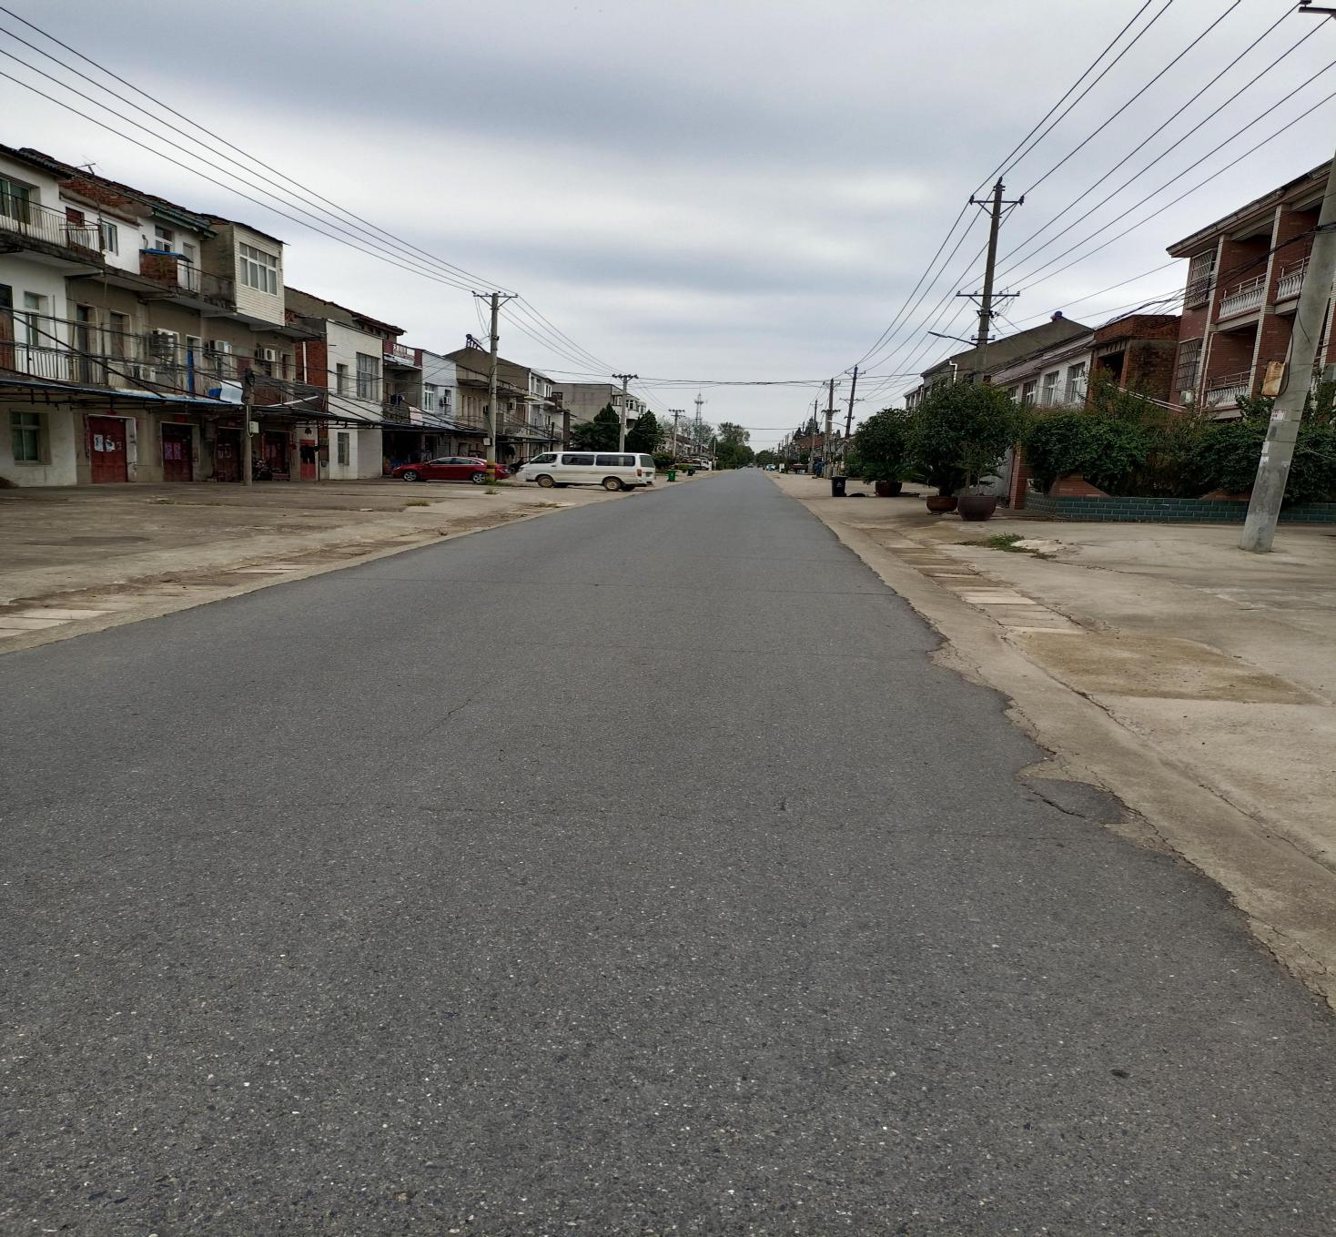
图4-01 洪康路 刘佰华2021年10月摄于水三村

南王路 以起止点名称命名。南王路（邓南段）建于2011年。该路位于邓西村。起于长江干堤，止于王家寨大队，全长1450.11米，宽8.24米，人行道3.51米宽。道路类型为支路，路面质地为混凝土。由邓南街通向东荆街道王家寨大队。

（四）村组道
水二公路 1967年修建，水洪口轮渡码头至水二村，全长1．7千米，路基宽10米。1968年由汉南农场投资铺筑碎石路面，路面宽3．5米，是汉南农场专为运送农产品、农药、化肥等而修筑的一条连通水洪口长江码头的专用公路。
郭家村主道 以此路通向的行政村名称命名。2004年建成。起于汉沙线, 止于郭家村田地。全长1490.01米，宽8.12米，行车道3.5米宽，路面质地为混凝土路面，道路等级为支路，沿途重要地物有郭家村村民委员会。此路是通向郭家村的主要道路。
郭家一路 以行政村和序编顺序命名。该路于2009年建成。起于郭家二路与郭家三路交叉点，止于郭家墩。全长360.12米，宽10.01米，行车道宽3.51米，路面质地混凝土结构，道路等级为支路。
郭家二路 该路起于郭家村主道，止于郭家村村民委员会。以行政村和序编顺序命名。于2009年建成。全长496.11米，宽10.22米，行车道宽3.5米。路面质地为混凝土路面, 道路等级为支路。
郭家三路 以行政村和序编顺序命名。该路于2009年建成。起于郭家村主道, 止于汉南福国猪场。全长630.01米，宽10.11米，行车道宽3.51米。路面质地为水泥路面，道路等级为支路。途经汉南福国猪场等重要地物。
环山一路 该路起于花厂路，止于搪江花生路隧道。以地理形态特征和序列编号综合命名。2004年建成。道路长度305.11米，宽度8.21米，行车道宽3.51米。路面质地为混凝土。道路等级为支路。
环山二路 2009年建成。起于搪江山，止于搪江村村委会。道路长度为227.31米，道路宽度为10.03米，行车道宽3.51米，路面质地为混凝土，等级为支路。
建新一路 以所在村名和序编顺序命名，2010年建成。起于建新村一组, 止于建新村四组。道路长度620.11米，道路宽度3.52米。道路类型为支路，路面质地为混凝土。
建新二路 2010年建成。起于建新村五组, 止于建新村四组。全长460.11米，宽3.52米。道路类型是支路，路面质地为混凝土路。
建新三路 2010年建成。起于建新村五组, 止于建新村六组。全长520.11米，宽3.52米。道路类型为支路，路面质地为混凝土。
解放路 以所在行政村名称命名。由解放村兴建，2006年建成。起于汉沙线，止于南庄村邓南正街。全长600.11米，宽10.12米，行车道宽3.52米，路面为混凝土质地，等级为支路。
解放一路 以行政村名称和序编顺序命名。由解放村投资兴建，2007年建成。 起于解放路，止于长江干堤，全长370.11米，宽10.12米，行车道宽3.52米。路面质地为混凝土，等级为支路。
解放二路 2007年建成。起于黄陂岭， 止于长江干堤。道路长度为360.03米，道路宽度为10.12米，行车道宽3.52米。路面为混凝土质地，道路等级为支路。
解放五路 2007年建成，位于解放村。 起于解放路，止于长江干堤，全长350.01米，宽10.02米，行车道宽3.52米。路面质地为混凝土，等级为支路。
罗家岭路 以居民点名称命名。该路于2009年建成。起于振兴街，止于伍氏墩路。道路长度为550.11米，道路宽度为10.02米，道路质地为混凝土路面，道路等级为支路。
渠道路 以地理实体形态特征命名。由金城村投资兴建。2005年10月动工，当年12月建成。起于金城村四组，止于金城村一组，贯穿于金城村。全长2000.01米, 宽3.51米，路面地质为混凝土，道路类型为支路。
新村路 以该路途径的居民点名称命名。2009年建成。位于邓西村。起于渔场路, 止于三层楼路。全长540.11米，宽度10.02米。人行道宽度3.51米，道路类型为支路，路面质地为混凝土。
新沟村主道 以所在行政村命名。2004年由新沟村投资兴建。起
于汉仙线，止于长江干堤。全长730.02米，宽10.14米，行车道宽4.11米。路面质地为混凝土，道路等级为支路。
捞子湖村主道 以所在行政村命名。2006年建成，起于103省道，止于南康新村，全长1.13千米，2018年改建成油路（见图4-02）
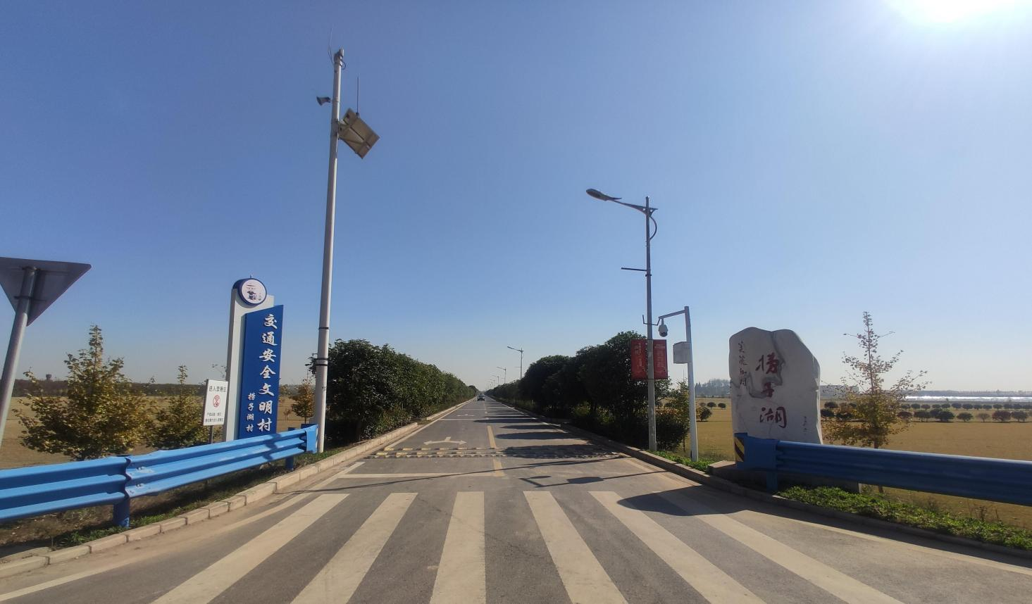
图4-02 捞子湖村道 陈文龙2021年11月15日摄

新沟一组路 以居民小组名称命名。该路于2009年建成。起于新沟村主道, 止于长江干堤。全长527.21米，宽10.12米，行车道宽3.51米。路面质地为混凝土，道路等级为支路。
新沟二组路 以居民小组名称命名。该路于2009年建成。起于沟渠，止于长江干堤。全长527.11米，宽10.21米，行车道宽3.51米。路面质地为混凝土，道路等级为支路。
新沟三组路 以居民小组名称命名。该路于2009年建成。起于沟渠，止于长江干堤。全长438.22米，宽10.11米，行车道宽3.51米。路面质地为混凝土，道路等级为支路。
新沟四组路 以居民小组名称命名。该路于2009年建成。起于沟渠，止于长江干堤。全长299.02米，宽10.11米，行车道宽3.51米。路面质地为混凝土，道路等级为支路。
兴港一路 地处汉南区邓南街，位于103省道以南，长江干堤以北，垂直于长江走向。全长282米，宽20米。“兴港”寓意振兴邓南临港产业园，2017年8月命名。
兴港二路 地处汉南区邓南街临港产业园，位于103省道以南，长江干堤以北，垂直于长江走向。全长318米，宽20米。2017年8月命名。路面质地为混凝土，等级为支路。
兴港三路 地处汉南区邓南街临港产业园，位于103省道以南，长江干堤以北，垂直于 长江走向。全长552米，宽20米，2017年8月命名。路面等级为混凝土，等级为支路。
兴洪路 地处汉南区邓南街，位于沿江路以西，汉洪公路以东。北自晨曦路起, 向南过洪康路、潇湘路、洪安路、兴洪一路、兴洪二路、兴洪三路，至兴洪四路止，全长4503米, 宽20-25米，规划道路。其中晨曦路只洪康路段宽20米，洪康路至兴洪四路段宽25米。“兴洪” 寓意振兴水洪临港工业园，故名。2017年8月命名。
兴洪一路 位于洪安路以南，兴洪二路以北。东自规划道路起，向西过兴洪路、汉洪公路，至103省道止，全长1417米，宽20米路面等级为混凝土，等级为支路。
兴洪二路 位于兴洪一路以南，兴洪三路以北。东自长江干提起，向西过兴洪路、汉洪公路，至103省道止，全长1608米，宽20-25米。其 中103省道至汉洪公路段宽20米，汉洪公路段至长江干提段宽25米。路面等级为混凝土，等级为支路。
兴洪三路 位于兴洪二路以南，兴洪四路以北。东自兴洪路起，向西过汉洪公路，至130省道止，全长909米，宽20米，规划道路。路面等级为混凝土，等级为支路。
兴洪四路 位于兴洪三路以南，兴洪五路以北。东自长江干堤起，向西过兴洪路、汉洪公路，至130省道止，全长1155米，宽20-25米，规划道路。其 中103省道至汉洪公路段宽20米，汉洪公路至长江干提段宽25米。路面等级为混凝土，等级为支路。
兴洪五路 位于兴洪四路以南，东自长江干提起，向西过汉洪公路，至130省道止，全长988米，宽15米，规划道路。路面等级为混凝土，等级为支路。
一五路 此路由邓西村一组通向邓西村五组，故名。2007年建成。位于邓西村。起于渔场路，止于三层楼路。全长630.14米，宽3.51米。道路类型为支路，路面质地为混凝土。
渔场南路 位于邓西村，2009年建成。起于长江干堤，止于邓西村渔场。全长2615.12米，宽8.31米，人行道宽3.51米。道路等级为四级，道路类型为支路，路面质地为混凝土。

（五）集镇街道
邓家口正街 位于邓家口商业集中的老街，南北走向。南起长江干堤，经建镇路、振兴街，北至下南村。长220米，宽10米，水泥路面。1984年始建，始称老街，1989年12月28日命名邓家口正街。
邓南正街 1951年始建，原为砂石路面，1995年完成沥青路面硬化工程，2006 年完成混凝土路面改造工程，2011年完成北段410米配套改造工程，2013年完成南段230米配套 改造工程。该路起于振兴街，止于伍氏墩路。道路长度为640.22米，道路宽度为12.01—30.55米。 机动车道宽度为4-6.88米，车行道面积为2996平方米。车行道结构为混凝土路面，道路等级为支路，人行道宽度为3—8.01米，面积为2400平方米，绿化带属邓南街管养。沿途重要地物邓南街办事处。邓南正街历史上是原邓南政治、商业中心所在地,是邓南历史最久、最繁华的一条街道。
87
建镇路 以历史事件而命名。1986年建成，1995年完成路面沥青改造, 2006年完成水泥路面改造，2008年完成配套改造工程。起于水塔路，止于邓南正街。道路长度为 260.32米，道路宽度为30.12米。机动车道宽度为9.01米，路面质地为混凝土，道路等级为支路。人行道宽度为10.01米，沿途重要地物有汉南区邓南中心卫生院。
南康路 以美好愿望命名。1995年始建，1996年建成沥青路面，2005年建成混凝土路面，2011年完成配套改造工程。该路起于水塔路，止于邓南正街。道路长度为300.01米, 道路宽度为20.01-22.31米，机动车道宽度为5.02米，车行道质地为混凝土，道路等级为支路，人行道宽度为4.11—8.12米，人行道结构为砖砌路面。

二、道路养护
1984—2018年，邓南街本着“先重点，后一般”的方针，统一规划，开展乡村道路建设。街道（乡、镇）筹措资金让出土地，组织群众修筑土路基，铺筑碎石路面。经过34年的建设，形成农村道路网络。
70年代以前，境内公路由汉阳县列养。1980年，境内的省、县、乡级公路，由邓南公社道班按照《公路养护技术规范》对列养公路分段进行长年养护。村级（大队）道路由各村（大队）按自制的技术标准进行间断性养护。境内公路养护分国家投资养护和地方投资养护两种。省、县公路由国家投放养护资金，1980-2002年，水洪、邓家口乡镇公路建设资金在“五统”（教育附加、民政优扶、乡村道路、计划生育、民兵训练）中列支。2004年税费改革后，武汉市对列入计划的农村公路建设实行以奖代补政策。区通乡二级公路路面改扩建，每公里补贴40万元，其中市交委每公里补贴10万元。乡通行政村公路按四级公路技术标准建设(路基宽6米、路面宽4米、水泥厚度18公分)，市交委对路面硬化每公里补贴8万元，2014年后补贴上升到每公里25万元。 乡村路一般自筹资金养护。2015年始，乡村道路养护列入街道公益事业，根据乡村道路长度设置公益事业岗位，岗位工资根据养护质量好坏由所在村核发。根据湖北省公路管理局的统一规划，邓南街村组公路自行列养70．98千米。其中乡道30．89千米，村组道40.09千米。至2018年底，邓南街共管养乡村级公路131.24千米，有专兼职养护人员91人。
60年代前，公路养护工具有锄头、篼箕、水桶、扫帚四大件。1960年，邓南人民公社养路队建队后，公路养护机械逐年增加，至1979年，有运输机械4辆，其中手扶拖拉机2台， 东二0拖拉机2台，还有铁锹、十字镐、斗车等小型用具50余件。1980年，汉南公路段成立后，公路各类施工的机械逐年增加。1983年10月，由武汉市公路管理处调拨第一台8吨压路机。1984年以后，公路养护、施工机械逐年增多，各类运输车辆（自卸汽车、神牛25、农用汽车等）、施工机械（东方红推土机、 铲车、挖土机）、测量仪器（水准仪、经纬仪）、筑路机具（拌和机、洒水车、洒布机）及配套机具（发电机、 电焊机、卷扬机）相继增加。20世纪90年代，公路技术等级不断提高，养护技术不断进步，公路养护与工程施工越来越依赖于各种施工机械。1991年，引进1套沥青混合料干燥筒拌和设备，在陡埠道班内兴建1座沥青太阳能油池和料场与之配合施工，改变了人工熬油、人工炒拌的状况，提高了沥青路面的养护生产技术。

三、桥梁隧道
汉洪东荆河大桥 位于邓南街道东荆河岀口处，距长江河口 900 米，因系横跨东荆河、连接武汉市汉南区和洪湖市的一座大型桥梁，故名。2001年改造路面，建成两侧土路基；2003年开工建设桥梁，2007年10月29日竣工；2009年9月通车。横跨东荆河南北，西北起自武汉市汉南区邓南街道，与武汉市沌口至水洪口高速公路对接；东南止于洪湖市新滩镇白斧池村，与汉洪省道相交。全长6300米，其中主桥4446米，两端接线长1854米（北岸线长429米，南岸线长1425 米）；桥面宽25.5米。双向4车道，设计时速100千米/小时，荷载汽一超20吨，挂一100级。T 梁横结构，30米x 148孔；通航孔两个，设计最高通航水位26.98米。系武汉至荆州快速通道上一座特大桥梁。釆用B0T方式修建，由武汉人和集团组建的汉洪东荆河桥梁建设有限公司投资建设，总投资4.7亿元，特许其经营权30年。
水洪高架桥 位于邓南街水二村（原水洪乡地区），在汉仙线上。以该桥所在地区命名。2007年建成通车。桥位中心桩号K0+346,横跨武监高速公路，为二级公路桥。 桥长333.13米，最大跨径160.56米，桥面全宽12.11米，桥下净高5.61米。桥面铺装混凝土，桥墩类型为重力式墩，设计荷载等级为公路一II级，最大载重量是55.04吨。
解放桥 位于汉洪公路K14＋240米处，因横跨解放河而得名。1959年，邓南人民公社开挖解放河时修建，单孔石拱桥，净跨8米、宽8米。1998年同幸福桥一同扩建，总造价76万元。扩建时保留原桥不变，加宽部分结构与幸福桥相同。
五壕桥 位于邓南街道鞋尖村，在五壕路上。从水二村往鞋尖村方向，有5条 小水沟，分别叫三壕、四壕、五壕、六壕、七壕。该桥位于五壕附近，故名。2011年建成。跨沿堤河，为四级公路桥梁。桥长20.02米，最大跨径18.11米，桥面全宽4.51米，高2.31米。为空心板梁结构，设计最大载重量为5.05吨。
幸福桥 位于汉洪公路上。以该桥所跨水渠名称命名。1959年修建并建成。1998 年4月实施改建。1999年6月通车。混凝土结构，建成时桥长14.11米、宽6.03米，是邓南公社通往纱帽山的主要桥梁之一，是汉南区境内最早修建一座桥梁。上部为空心板梁桥，下部为桩柱式墩台，基础为钻孔灌注桩，按摩擦桩设计，桩径1.2米，埋置深度26.5—35.4米。改建后桥长29.06 米，宽16.13米，高3.12米，最大跨度26.04米，单孔净跨13.02米。最大载重为55.06吨。
搪江花生路隧道 位于搪江村花生路。以所在地理位置和所在道路命名。2007年建成。长25.15米，宽11.02米，高4.03米。为高速公路下穿通道，主要用于高速公路所在地人员、机械通过。

四、渡口 码头

（一）渡口
邓南渡口 位于长江北岸邓家口镇8号过河标附近，有一艘钢质机动船，一次可载客8人。来往于邓家口——嘉鱼、簰洲，20世纪70年代以前，这里有木质船载客过江。此渡口常有长航航道船停靠，是长航作业点之一。
窑头渡口 位于长江北岸水洪乡窑头沟附近。有钢质机动船一艘，核载客位8人，来往于窑头一嘉鱼、簰洲。
水洪渡口 位于长江北岸水洪乡10号过河标附近，有钢质渡船一艘，核载客20人。来往于水洪口——嘉鱼、水洪口——簰洲。
新河口渡口 位于长江北岸11号过河标附近，有钢质渡船两艘、核载客位80人。另水洪新河口还设置汽渡一处，有一艘权属洪湖市汽车渡船可渡运货车8辆，（权属洪湖市）。航线：水洪乡新河口至洪湖市新滩口。另东荆河向乙潭渡口，有钢质渡划一艘，核载客位5人。

（二）码头
1958年，长江航运管理局在邓南设1500吨级趸船，后来建有台阶码头和候船室；在水洪设置1000吨级趸船，建有台阶码头和候船室。
新河汽渡码头 位于境内水洪乡新沟村长江干堤393千米处，是通往荆州地区洪湖市的汽渡码头。由于东荆河支流阻隔，使洪湖市新滩镇直达武汉的水路被切断，不得不绕道仙桃市至武汉。为了搞活流通，1988年，汉南区、洪湖市同时动工兴建新河汽渡码头。1989年4月25日建成通航。码头前端采用浆砌块石重力式挡土墙，沿江抛有片石、石笼和护坡，码头行车道为浆砌块石，厚35厘 米，坡面长120米，宽12米，坡比为8％。
武汉港纱帽港区和润物流公用码头 位于邓南街水洪口长江岸线范围内（坐标为：上游点X=3345299.577, Y=487144.690；下游点X=3345960.196, Y=487630.469）,实体位置为邓南街水一村。以所在位地理置、企业名称命名。该码头由武汉中海粮油工业有限公司投资，于2012年12月开工建设，2014年4月竣工。岸线总长度660米，平均水深12米。水工部分主要有作业平台、墩台、引桥等；陆域部分主要有办公楼、筒 仓、油罐、堆场、道路等。建有5个3000吨兼顾5000吨泊位，设计年吞吐量390万吨。码头类型为高桩码头，岸线长度660米。业务范围为仓储，国内、国际货物代理，农产品销售，食用油、 润滑油、化工产品的销售。
武汉新港纱帽港区汉南商品汽车滚装码头 位于长江中游水洪口水道左岸，邓南街道上游约4千米。以所在行政区域命名。简称汉南港。码头于2012年开工建设，2014年竣工验收并投入运营。岸线总长度147米, 建有1个3000吨商品汽车滚装泊位，设计年吞吐量15.5万辆。业务范围为商品车仓储、物流服 务。湖北汉南港实业有限公司于2012年在武汉新港汉南港区邓南作业区邓南至水洪长江岸线（鄂 江左378+735至鄂江左378+865）范围内建设1个3000吨级汽车滚装泊位及相关配套设施，并利用公司现有的土地建设与之协调运作的功能区块，形成完整的汽车物流产业系统。具体包括商品车仓储区域、物流区域、交易区域、汽车零配件仓储区、物流区域。
五、公共交通
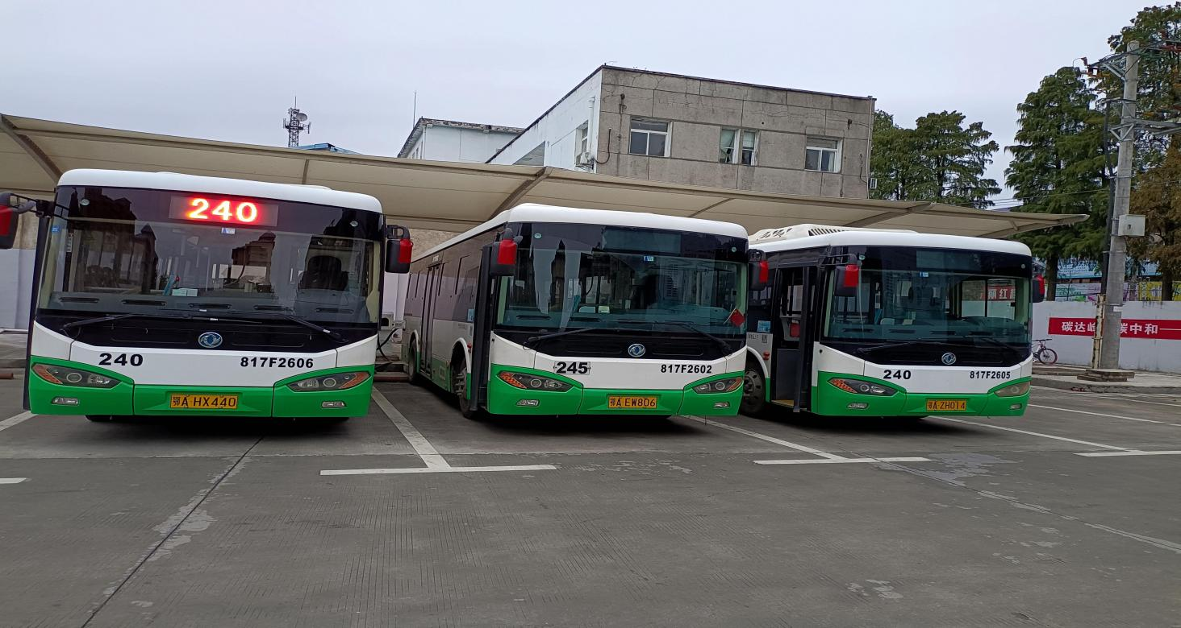
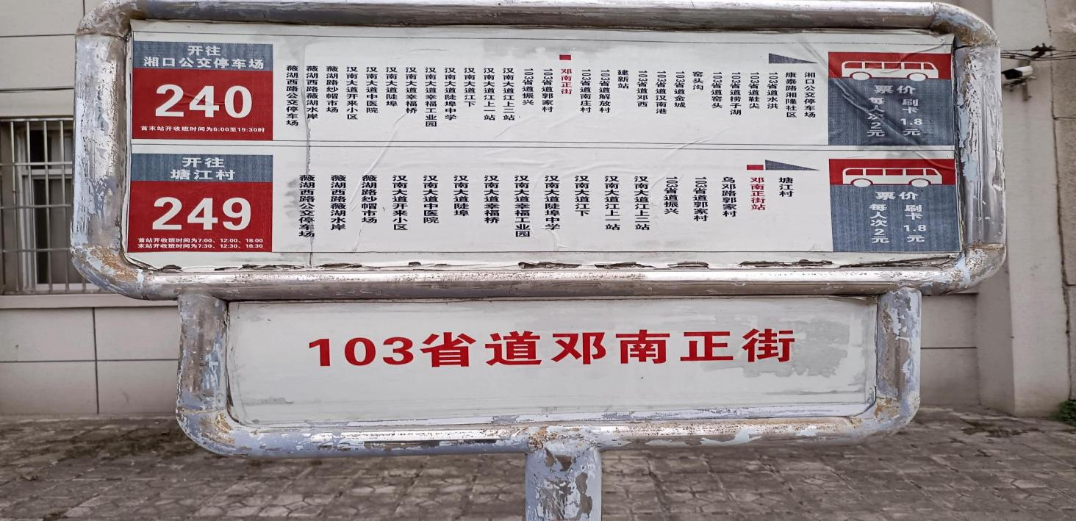
图4-03 湘口公汽站240路开往邓南街 刘佰华摄
图4-04 公汽站牌 刘佰华2021年10月摄于邓南正街
邓南街16个村和社区均通公汽。汉南区在纱帽和湘口设有公汽站（见图4-03、4-04），每天有车辆往返境域村和社区。

六、公用基础设施建设

（一）供水
1979年前，境内居民用水一直依赖于河水、塘水、井水，全靠肩挑手提。
1980年始，境内以生产大队为单位，相继建成水塔，每座水塔直径3-4米，高10-15米，主要为附近居民提供生活用水。
1984年，邓家口镇和水洪乡相继建成日产水300吨的自来水厂，供水时间每天8小时，供水主管道长2560米，其中水洪乡主管长1352米。2个水厂均可供2000人生活用水和部分单位生产用水。1989年续建取水口，扩建了清水库。每吨水价，居民生活用水为0．20元，工业、商业、服务业用水为0．30元。
1991年，对境域水洪乡、邓家口镇水厂进行维修改造，提倡计划用水、节约用水。1998年，汉南区对全区公用供水企业进行设施及水质检查，结果邓家口和水洪2个水厂均达到国家要求。境域自来水管网达9126米。每吨水价，居民生活用水为0．8 元，工业用水为0．95元，建筑、宾馆和娱乐场所用水为1．15元。
2000年，境域2个集镇中心水厂改造工程。自来水管网达10321米。每吨水价，居民生活用水为1．08元，工业用水为1．30元，服务业为1．50元，特殊用水为1．65元。
2005年在国家农村安全饮水工程的政策支持下，由省、市、区共同投入近千万元，在邓南街水二村建成汉南区第二水厂。设计日供水量1.5万吨，是汉
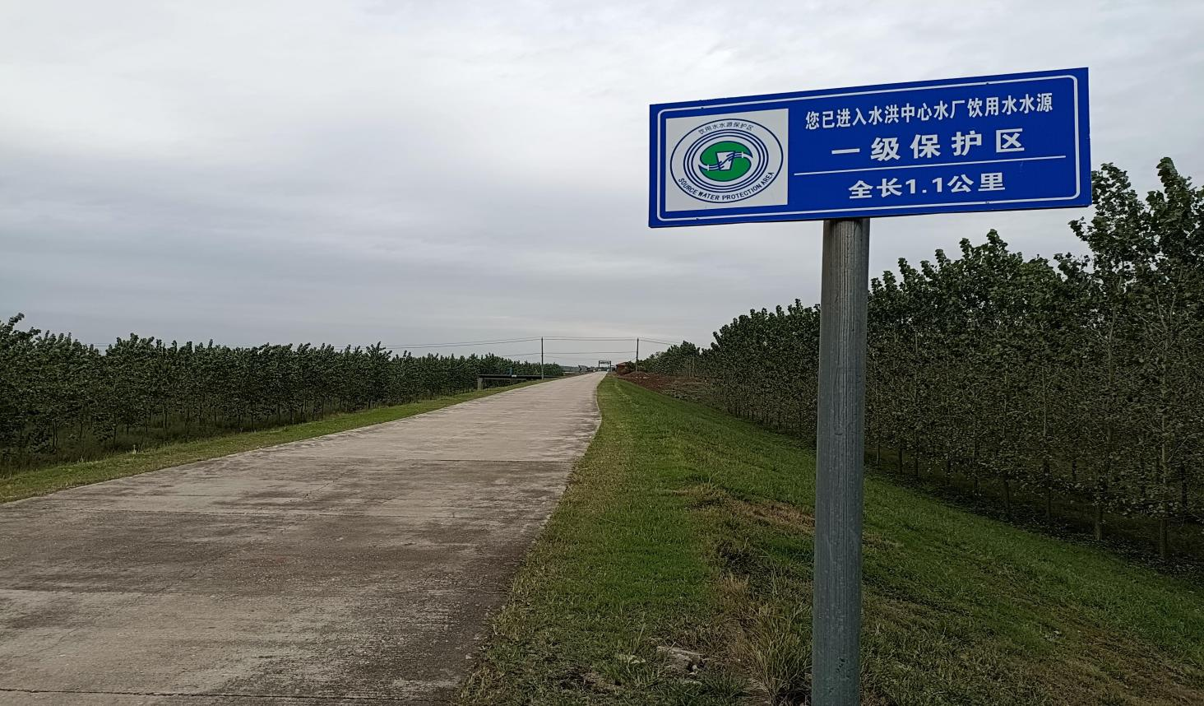
水洪中心水厂保护标志 刘佰华摄

南区农村地区供水的主要核心。供水范围包括湘口街11个大队，3个社区及原银莲湖农场、汉南农场场部，邓南街水洪片8个行政村和一个物流园区，东荆街整个原东城垸农场。供水还辐射至仙桃市五湖渔场、畜禽场，蔡甸区消泗街及桐湖街道。
2012年水厂安装了在线远程监测系统，在供水主管网上设立了水厂至一冶方向、银莲湖方向、东荆方向、湘口街方向等4个水压监测点，在厂区内安装了流量、余氯、浊度监测，确保供水安全。
2018年，汉南区第二水厂日供水能力1.5万吨，辐射人口6.8万，供水区域辐射达300平方千米。供水水质标准符合新国标GB-5749-2006。

（二）排水
1985年，水洪乡街道和邓家口正街两侧均为砖砌暗沟排水，其他地方均为明沟排水。1998年，境域发生特大洪水后，共投入资金68万元，建成主排水口4条，水洪、邓家口2个集镇及工业园区全部实施地下排水，建排水主干管总长11300米。砖砌明沟加盖板全长5492米。2006年，邓南街排水管网形成并发挥效益。2018年，全街下水道排水普及率达到93.6％。

（三）供电
20世纪60年代，境域先后建成邓南人民公社建35千伏变电站和汉阳县搪江山变电站，均由武汉供电局供电。
1981年4月29日，邓南公社35千伏电力线路连成地区性网络。此后，搪江山变电站均交由汉南农场管理局供电所管理，境内初步形成统一电网。
1999年4月，汉南区按上级“先改制，后改造”的要求，与湖北省电力公司签署协议，将区供电局交由省电力公司代管，自此区内农村电力“两改一同价（电网改造、农电管理改制，实现城乡用电同网同价）”工作起步。“两改一同价”后，纱帽供电营业所在境域下设水洪、邓南2个分所；农民生活用电价格由原来的0．98元／千瓦时下降为0．68元／千瓦时，后又降为0．663元／千瓦时。 随后，汉南区组织资质电网改造施工队，对境域农村电网实施了改造。
皂角山变电站 1981年4月29日。汉南区皂角山110千伏变电站竣工送电。整个变电站造价199．9万元。安装主变15000千伏安2台（110千伏／38．5千伏／10．5千伏），35千伏出线1条，10千伏出线5条。供电范围：除纱帽地区外的35千伏线路及桐湖农场、大嘴乡、邓家口乡、东城垸农场等10千伏线路。
搪江山变电站 搪江山35千伏变电站由汉阳县供电局设计、施工，1966年建成投运。主变2台共4200千伏安，10千伏出线三条，两线一地供电。 1982年随行政区划变更，由汉阳县供电局移交给汉南供电所后随之退出运行。
水洪变电站 位于邓南街水三村（见图4-05）。以该变电站所在地名称命名。1968年为汉南农场电排站。1986年改建为35kV水洪变电站，1988年建成，1999年改建，2015年再次 改建。主变容量为2 x lOOOOkVA,输入容量2万千瓦，输出容量1.6万千瓦，35kV进线2条，分别是皂水一回、皂水粮线。供电范围：邓南街（水洪乡）、湘口街（湘口片区）、蔡甸区曲口乡。
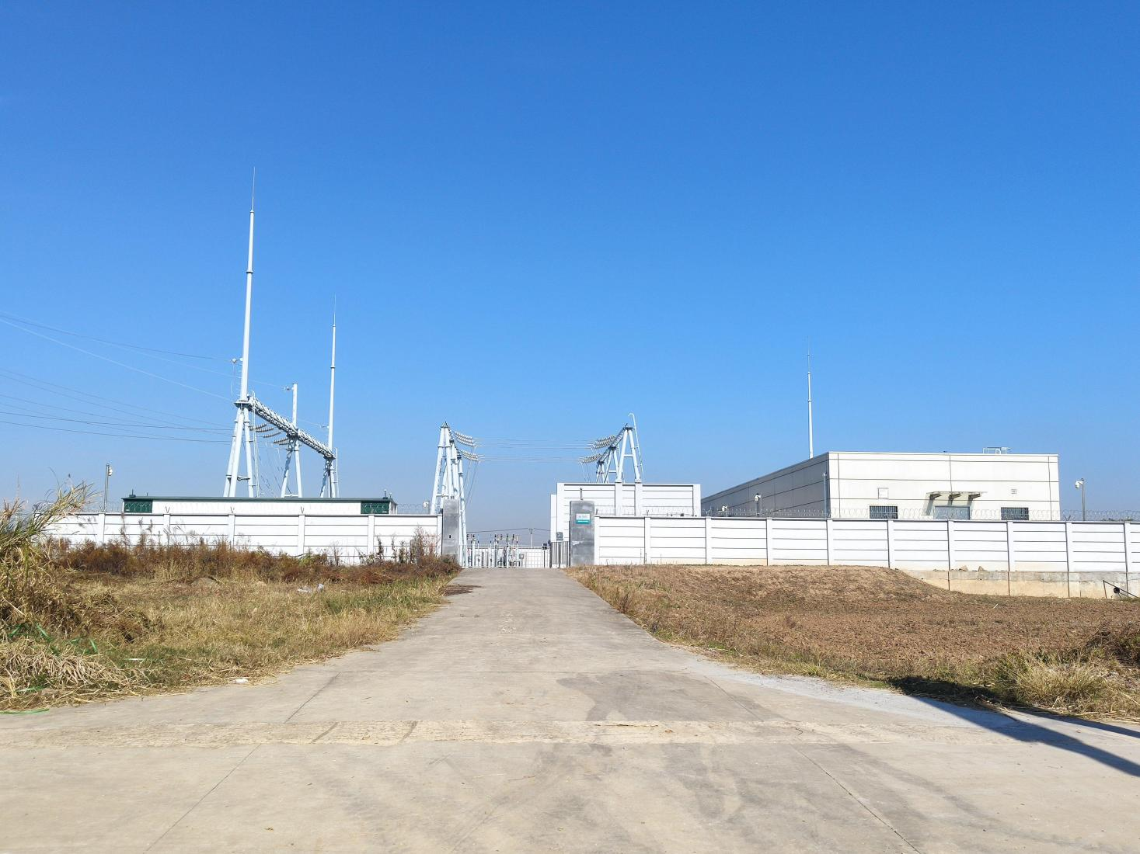
图4-05 变电站 陈文龙2021年11月摄于邓南街

（四）供气
境域使用燃气始于1990年。邓家口镇、水洪乡机关和企事业单位食堂率先到汉南区液化气站购气使用，每瓶单价40元左右。1993年，汉南液化气站分别在水洪乡、邓家口镇设立液化气供应站，并配置灭火器、水池、沙池。 至2001年，邓南镇4300个居民户有3891户使用瓶装燃气，占90.5%，年液化气供应量268吨。
2018年，邓南街居民户燃气使用率98.5%，年使用燃气315.4吨。

- 路灯
2014年，邓南街在邓家口正街、邓南正街、建镇路、南康路及103省道集镇段安装太阳能路灯56盏。2015年结合工业园区建设，先后在兴洪路、汉南港安装太阳能路灯39盏。2016年后，结合美丽乡村建设，共在16个村党员群众服务中心及村主干道安装路灯。2018年，邓南街有太阳能路灯114盏。

第三节 邮政 通信

一、机构沿革
中华民国十四年（1925年），汉阳县在境内邓家口设邮政代办所。中华民国二十三年（1934年），汉阳县在境内增设窑头沟邮政代办所。1938年武汉沦陷，邓家口邮政代办所和窑头沟邮政代办所停业关闭。1939年，仅邓家口邮政代办所恢复营业。
中华人民共和国成立后，邓家口邮政代办所归属中共领导的新滩人民政府领导，正常开展邮政业务。1955年，邓家口邮政代办所升格为邮电所。1961年后，境内邓家口邮电所升格更名为邓南邮电支局。1976 年1月，邓南邮电支局定为三等支局。1984年1月，汉南区成立，邓南邮电支局与汉阳县邮电局脱钩。洪口、邓家口两个邮政所合并成立邓家口邮政支局。1990年3月，汉南区邮政电信分离，武汉市邮政局汉南区局成立，在境域设水洪口、邓家口2个邮政所。2001年，水洪乡、邓家口镇合并成立邓南镇后，水其主要职责是：贯彻落实邮电部和省、市、区邮政局各项规章制度；认真执行国家的法律、法规；承担邮政经营计划和邮政工作任务，保障通信服务、通信质量指标的落实。
1984年以前，境内的电信业务由所在地的邮电支局或邮电所统一办理。
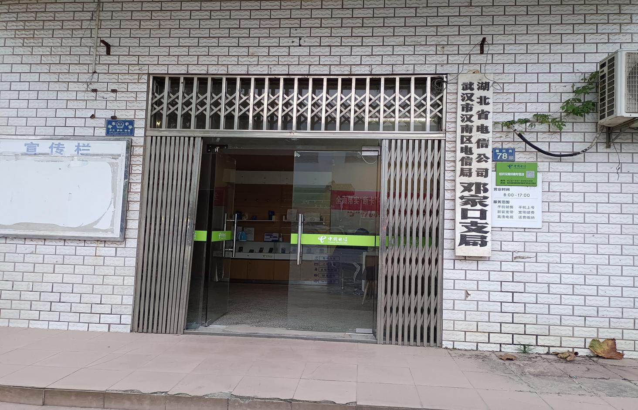

邓家口电信支局 刘佰华2021年10月摄于振兴街78号
1984—1989年，邓家口邮电支局开办电信业务，可拨打区内、市内电话及国内、国际长途。由于使用的是磁石交换总机，明线载波传输，所以通话音质音量很差。1990年1月，汉阳县3个邮电支局移交给武汉市电信局。随后成立武汉市电信局汉南分局和武汉市邮政局汉南分局。当年，邓南邮政支局和电信支局分别挂牌成立。1996 年8月，汉南移动机站建成开通，年底，邓家口开通1000门、2000门程控电话。1999年9月，根据国务院关于“邮电分营、电信重组”的精神，中国移动通信汉南经营部分别在水洪、邓南设置代办点。
2013年初，湖北广电网络邓南营业厅在邓南振兴街2号成立，占地面积70平方米，主要经营网络与有线电视。
2018年，汉南区电信、移动通信、广播电视在邓南街设有分支机构3个，电经营门店6个，从业人员21人，年经营额584万元。

二、邮政

（一）邮 路
建国前，境内的邮政事业十分落后，没有固定的邮路，只在水洪口、邓家口设有代办所。1950年，汉阳县邮电局在新滩口（现属洪湖市）设邮电所，境内有了第一条从新滩口到水洪口的邮路。1956年，邓家口、水洪口各设邮电代办所一处，步班投递邮件，手提肩挑。此时有3条邮路：邓家口一新滩口、邓家口一大嘴、邓家口一陡埠。1958年，东城垸农场成立，从河南商丘、兰考等地来了很多移民，人口规模扩大，形成4条邮路：邓家口—水洪、邓家口—向新、邓家口—纱帽、邓家口—曲口。70年代初期，一冶“五七”干校成立，增加了1条邮路：邓家口—一冶。1991年，邓家口邮政所形成了3条邮路：邓家口—东城垸、邓家口—大嘴、邓家口—黄家墩。至2018年，邓南街邮路没有变动，只是业务量增大，服务项目增多。

（二）函件、包件、快递
1956年，境内有部分商店办理邮票销售、收寄各类信件业务。260年代，各邮政点办理函件挂号、保价信函等业务。70年代办理国际函件等。
境域水洪口、邓家口邮政业务量：1990年，函件出口业务51000件，进口10500 件。1995年，出口55900件，进口13350件。1996年后，固定电话普及城乡，移动电话用户逐年增多，邮政业务量逐年下降。2000 年，出口6000件，进口12750件。2001年始，境域开办邮政快递业务，至2018年，快递出口38000件，其中鲜食玉米出口20310件；进口25100件。

（三）报刊发行
20世纪50年代，境内邮电所的报刊发行月80多份，主要是《湖北科技报》、《孝感报》，邮递员骑自行车投递。1966—1976年，各单位订阅的报刊有“五报一刊”，即《人民日报》、《湖北日报》、《孝感报》、《参考消息》、《解放军报》和《红旗》杂志。报纸订到生产队。1979年私人订报增多，单位订报有所减少。《长江日报》，《武汉晚报》不再从邮政局发行。水洪口、邓家口报刊流转额：1955年为1580元，1965年为2830元，1975年为2980元，1985年为8915元，1995年为9746元，2005年为10387元，2015年为10200元，2018年为10410元。

（四）邮政储蓄
1990年1月，水洪口、邓家口邮政所开始经营邮政储蓄业务，有定期，活期，定、活两便，零存整取等业务。 1993年，境域邮政储蓄额达35万元；1995年达380万元，1998年10月，开通了全国一卡通等邮政储蓄业务。2000年邮政储蓄额达到789万元，2005年突破1000万元，2015年达2518万元，2018年达3000万元。

三、电信

（一）固定电话
1956年，汉阳县在邓家口邮电所设置电话机1部。同年，邓南人民公社在邓南邮电所设总机，邓南、水洪各设1部分机。70年代末80年代初，境内各企事业单位，公社（乡镇）机关都装有电话，还有10％的个人住宅电话。90年代中期，程控电话开通，城镇居民、村民安装电话户数急剧增加。2000年，境域交换机容量达15000门，通信网络覆盖全境。发展固定电话用户4800余户，实现了传输光纤化、交换程控化、村村通电话的目标。后因移动电话用户逐年增多，固定电话用户减少。2018年，邓南街有固定电话用户5847户。

（二）电报
电报 50年代中期，境内邮电所始办电报业务。用户发电报须到邮电局营业窗口办理拍报手续。邮电局用电话传给市电信局报房（简称话转），转发各地。50年代末，改用电键（人工）发报。70年代使用国产55型电报机传送。80年代改用国产智能型（微机）电报终端机传送至今。电报的种类有水情、气象、公益、新闻、政务、普通、电汇、汇款8种。电报时限：普通电报从发报到收报规定城镇3．5小时；加急电报为2．5小时（只限区内）；农村电报到投入邮政局后随乡镇邮班次投送。
来去电报业务量：50年代为710张， 1965年1100张，1970年2800张，1975年4500 张，1980年9000张，1985年9800张。1990年，去报10800张（含传真电报2100张），来报11200张。1995年，去报2009张，来报2011张。2000年，去报19张，来报32张。 2001年后，境域无电报业务。

（三）移动电话
90年代初，境内有移动电话，俗称“大哥大”，用户直接与区邮电局联网。初期主要在企业中使用，以方便业务联系。90年代中期，随着经济发展和人民生活水平提高，移动通信得到长足发展，各种功能的手机大量面市，“大哥大”逐渐被淘汰。2000年后，境域建成4个移动通信基站，开展了全球通话音和全球通数据二大业务。话音业务包括：全球通“IP电话”，全球通“短信息”，“1258移动秘书”和移动虚拟网等50多种新业务。因内部通话费低、联系方便等优点，刺激居民购买移动电话消费。中国移动、中国联通、中国电信等营运商先后在邓南街开设门店，出售移动电话，办理上号和话费收缴业务。2018年，邓南街有移动电话用户15471户，占总人口的86.43%，业务量773.55万元。

第四节 街村建设

一、农民住房建设
民国时期，境内农房普遍为茅草棚或砖瓦平房，一户两间三间不等。因境内地处平原湖区，为防内渍外涝，一般人家都筑墩造屋，无力垒墩基的则择较高处造屋。贫苦人家房屋多为“千柱落脚”的茅草棚。殷实人家的房屋大都建有厅堂，前后两进，两边有厢房，中间有天井。
50年代末期，境内围垦建国营农场。垦荒者用楠竹扎架、荻柴夹壁、茅草作瓦做成工棚，后逐渐改建成砖瓦房。此后，国营农场不断对外招收农工，境内农户渐多，农房增加。
1978年后，境内少数先富起来的农民开始建红砖红瓦房，一般是三间平房，有的还建起2层或3层楼房。农村人均住房面积有15平方米的占总户数的30％，房屋户平面积50平方米；大多数农户都有2～3间卧房、1间正堂，配有贮藏室、工具房、厨房、猪栏、厕所等，房前留有晒场院落，房后植树种菜。
80年代末，境内农房建设纳入城乡建设的管理范围，农房建设逐步规范。邓南农村私人新建住房，1987年有147栋，1991年有203栋，1995年有173栋。以后逐年有所减少，1997年建有99栋，2000年建有31栋，2010年579栋，2018年427栋。

二、移民建镇
1966年因改造东荆河，原渡泗湖51户农户移居到水三村，形成新的居民点，被编为水三大队第六生产队（村落见图4-06）
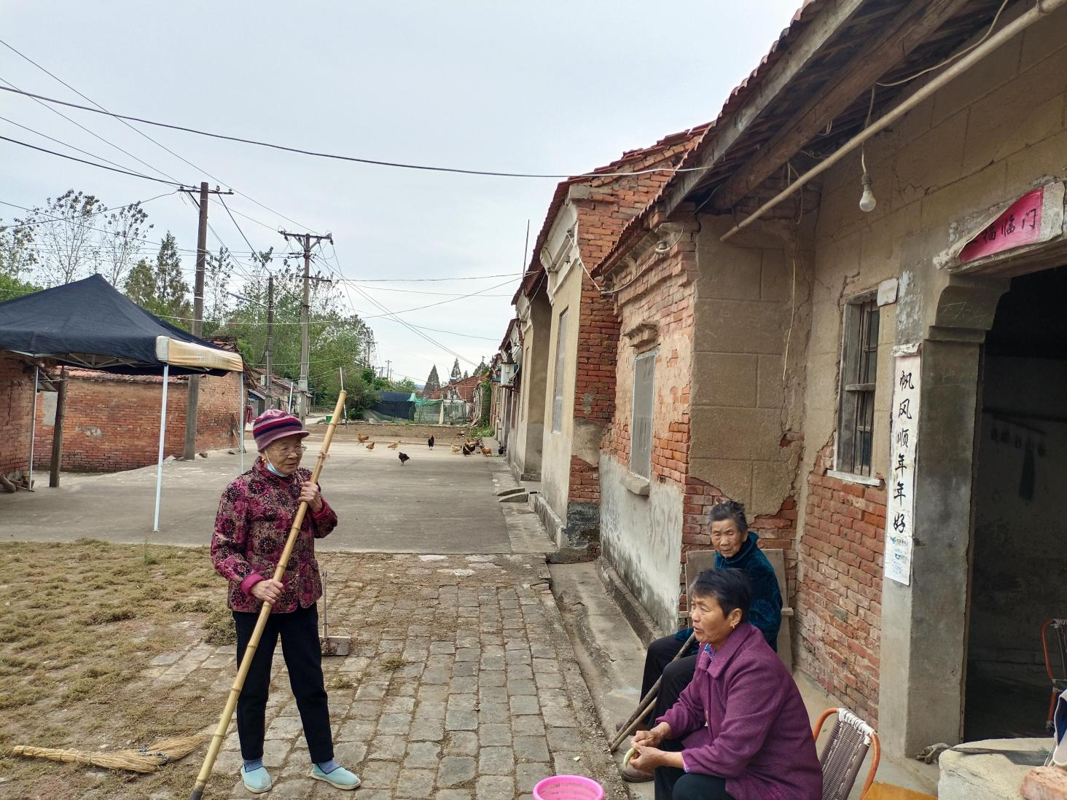
图4-06 位于水三村的渡泗湖移民安置点 刘佰华2021年10月摄于水三村六组
1998年汛期过后，汉南区着手移民建镇工作，以解决长江予堤外民垸年年防汛、居民年年搬迁的劳碌之苦。11月，上复兴洲、下复兴洲、围屋垸的移民建房工程动工，对长江干堤外民垸内的92户居民按“零星插建，依托已有基础设施”的办法在水洪乡洪康路两边进行安置。至1999年春节前，全部工程竣工。
1999年2月，按国家补一点、个人集一点的办法购买经济适用房的形式，实施保丰垸移民建房工程，工程选址在水洪乡窑头村二、三组之间，建设用地39681．36平方米，151户居民全部移至新居。
至2013年12月底，邓南移民建镇工程全部完成。长江干堤外民垸内的旧住房全部拆除，居民全部迁入新居。

三、迁村腾地
1999年6月17日，汉南区人民政府为落实“耕地占补平衡制度”，切实保护土地资源，推动农村城镇化建设，成立了武汉市第一个土地整理复垦工作机构—汉南区土地整理复垦中心。成立了以水洪乡、邓家口镇乡镇长为成员的汉南区土地整理复垦工作领导小组。依据《中华人民共和国土地管理法》、《湖北省土地管理实施办法》、《汉南区土地利用总体规划》，出台了《汉南区土地整理复垦实施标准和管理办法》，《汉南区土地开发，整理、复垦房屋拆迁暂行规定》、《汉南区土地开发、整理、复垦奖励办法暂行规定》、《汉南区土地整理复垦整体规划》等一系列文件。经过社会各界的共同努力，共投入资金700多万元。实施土地整理复垦点12个。其办法是，进行村庄、农田和其他零星土地的整理，加强砖瓦窑，废弃工矿、废弃坑塘和道路的复垦，加强对未利用土地的开发以及中低产田地的改造，以增加耕地和其他农用土地的有效供给，促进耕地占补平衡。
1999年8月，水洪乡水三村六组和银莲湖农场双塔大队潘台居民点纳入武汉市土地整理工作试点单位。开展了以迁村腾地为主要形式的土地整理工作。该项目共拆迁房屋74栋，面积近5000平方米、砍伐、移栽树木6024株、迁坟51座，村民都得到妥善安置和补偿。此项目投入劳力4000余人，投入资金156．80 万元。整理后净增耕地525．50亩，水三村增加耕地0．9亩。1999年12月11日，武汉市土地整理工作现场会在纱帽召开。会议期间，与会人员实地考察水洪乡水三村六组居民点和银莲湖农场双塔大队潘台居民点的迁村腾地情况。2000年4月，两个土地整理试点通过省、市土地管理部门的验收。2000年5月15日，全国政协副主席李贵鲜专程到汉南区，对水洪乡水三村六组居民点的迁村腾地工作进行调研，对区人民政府实施迁村腾地、激活土地资源的做法表示赞赏。
- 南康新村建设
2007年，邓南街制订新农村建设规划，在鞋尖村、捞子湖村试点整村集并的新农村试点工作。
2008年，捞子湖村和鞋尖村通过土地腾退迁村腾地搬入南康新村（见图4-07）。由于农村基础设施投入不足，新村存在房屋渗水严重、垃圾污水直排、雨污混流、道路不通、交通不畅、用水用气困难、环境脏乱差、农民怨气大等问题。
2015年，中央省市区实施精准扶贫战略。区财政局按照扶贫政策的要求和中央1号文件精神，实行积极的财政政策，将精准扶贫工作与实施乡村振兴战略相结合，加大了以工哺农、以城带乡的力度，在财政资金投入上向南康新村倾斜。当年区财政投入100万元，对103省道至小区门口通村破损道路进行维修，对道路两旁的花草树木进行了更新改造；宣传墙改造、路缘石花坛、入口处景观石打造及周边的环境整治。
2016年，区财政投入100万元，对103省道——鞋尖村小区门口通村破损道路进行维修，对道路两旁的花草树木进行更新改造，对道路两旁的沟渠进行清淤护坡彻砖，建成103省道——南康新村小区（捞子湖村范围）——南康新村小区（鞋尖村范围）——103省道的闭合道路。
2017年，区财政投入150万元建设南康新村小广场，绿化改造小区名人广场，建成休闲长廊、健身广场及灯光篮球场，铺设人行鹅卵石。
2018年，区财政投入400万元，对全长2公里的道路进行了刷黑，在103省道旁设置了捞子湖村和鞋尖村石材地标，清理沿线花草树木，种植月季花卉品种，修建人行道路，对道路边的沟渠进行新建和硬化，并进行了交通划线，为南康新村公交车闭环创造了条件。
2019年，在市区财政和驻村扶贫工作队的资助下，小区内自来水管网全部更换，捞子湖村道路路沿石更换大理石改造，对小区内33栋房屋周边步行砖、楼房防渗防漏立面和门楼进行了全面更换和修整处理。设置小区监控室，安装监控探头，修通小区天然气管道、有线广播和信号线路。改造村级垃圾污水处理厂，周围环境建成景观绿化面。当年，南康新村被考评为“湖北省生态村”，省委、省政府授予该村“文明村”称号。
建成后的南康新村版图面积8.5平方千米，其中滩头湿地2130亩。鞋尖、捞子湖整村集并后，共增加土地面积1285亩，促进了土地流转、集体经济壮大和农民收入的提高，改善了村容村貌和村民的居住环境，提升了文化氛围和村民的幸福指数，为邓南街农村融入城市提供了成功经验。
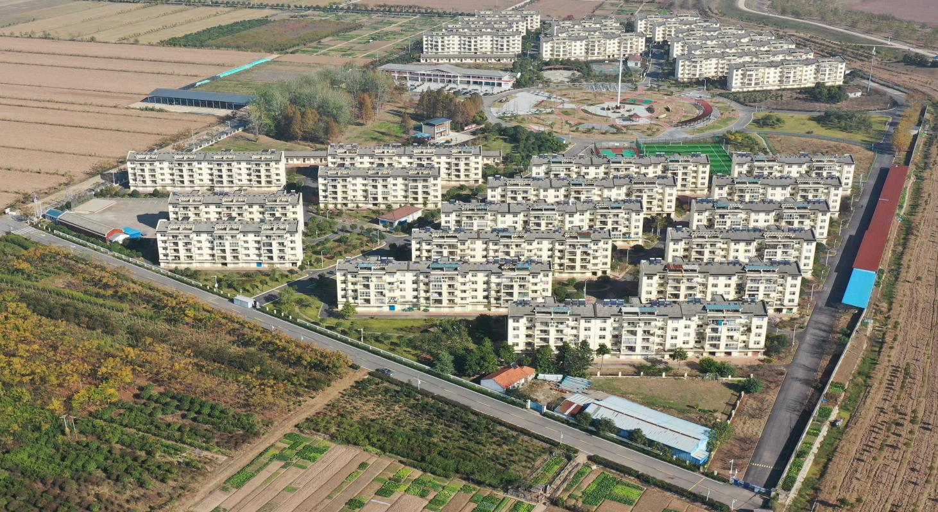图4-07 南康新村鸟瞰 陈文龙2021年11月摄于邓南街

四、新农村（小康村）建设
1991-1993年，中共汉南区委、区人民政府确定水洪乡水三村、邓家口镇南庄村等8个村（队）为小康村建设试点村（队）。分别对各个试点村的村庄建设、农田配套设施、农业结构调整、扶贫帮困脱贫致富、村（队）级债权债务化解、村级经济发展、创建十星级农户（小康示范户）、基层组织建设等制定3年规划和长远规划。
1994年，区政府派工作队进驻试点村（队），一个试点村一个工作队，每个工作队3人，其中区机关干部2名、乡镇干部1名。小康村试点工作一定3年不变，其工作队员一年一换。工作队进驻后，协助探索适度规模经营和土地有偿转让的路子，促进劳动力和生产资源的合理配置，提高所在村（队）的生产水平，正确处理国家、集体、个人之间的关系，各个试点村（队）提留回收率均达100％。根据市场需要，因地制宜帮助村（队）调整农业结构，推广新技术，发展名、特、优、新产品，改革种植模式，提高复种、套种（养）指数，提高资源利用率、 产品产出率、单位面积产量，逐步探索发展区域化经济的新路子，促使经营上规模、产品上档次，形成各具特色的“一村（队）一品”经济格局。实施3年后使试点村（队）人均纯收入达到2000～3000元的标准目标。完善服务体系，采取多种形式筹集服务资金；做好产前的物质供应、产中的技术指导、产后的销售服务。因地制宜帮助试点村（队）发展一批新的工业企业和服务企业，鼓励发展一批个体和民营企业，争取形成一批年产值过500万元的企业、集体积累过50万元的村（队）。制订村（队）整体规划，加强村民住房及其配套设施的建设。加强村（队）的中共组织建设和精神文明建设，使试点村（队）真正发挥基层中共组织的核心领导和战斗堡垒作用；制止封建迷信活动，打击犯罪，使农村社会风气根本好转。
1999年，中共汉南区委对境域小康村试点作了调整， 调整后的试点村为邓家口镇南庄村、水洪乡水三村。至2000年12月底，全区进驻小康村试点的工作队协助试点村（队）举办农业栽培、植保、新品种、新技术和法律知识等培训班，培训人员达1500人次。筹措资金5．5万元，为试点村（队）修整田间和村庄碎石路7000米。组织发动各挂点单位捐款捐物，扶助贫困户37户，捐款3．4万元、衣物360 件、化肥3．7吨。驻水洪乡水三村工作队、邓家口镇南庄工作队村（队）在省内、外牵线搭桥，疏通信息，跑市场，为农户打开了农副产品的销售渠道，使农户增产能够增收。
2010年后，省、市、区先后派驻“三万”活动（万名干部进万村惠万民）工作队17个，其中省工作队1个，市工作队2个，区工作队13个，进驻邓南街15个村，帮助驻点村制订新农村建设规划，组织村庄环境治理，开辟农产品销售渠道。2014年，邓南街启动新一轮“三万”活动，并将“三万”工作队改称扶贫工作队。2014-2017年，省市区驻村扶贫工作队配合邓南街开展贫困村、贫困户的精准识别，因地制宜组织产业扶贫、健康扶贫、助学扶贫、易地搬迁扶贫、金融扶贫。至2018年底，邓南街3个贫困村被摘帽，509户1144人全部脱贫。全街15个村通村、通组道路硬化率、村卫生室达标率、洁净饮用水达标率、文化体育活动阵地达标率均达到100%；新型农村合作医疗和农村养老保险参保率均达到99.5%；全街新建农村公厕32座（见图4-08），农户卫生厕所4401座，村村建立了日常保洁机制，基本上达到了宜居、宜业的目标。
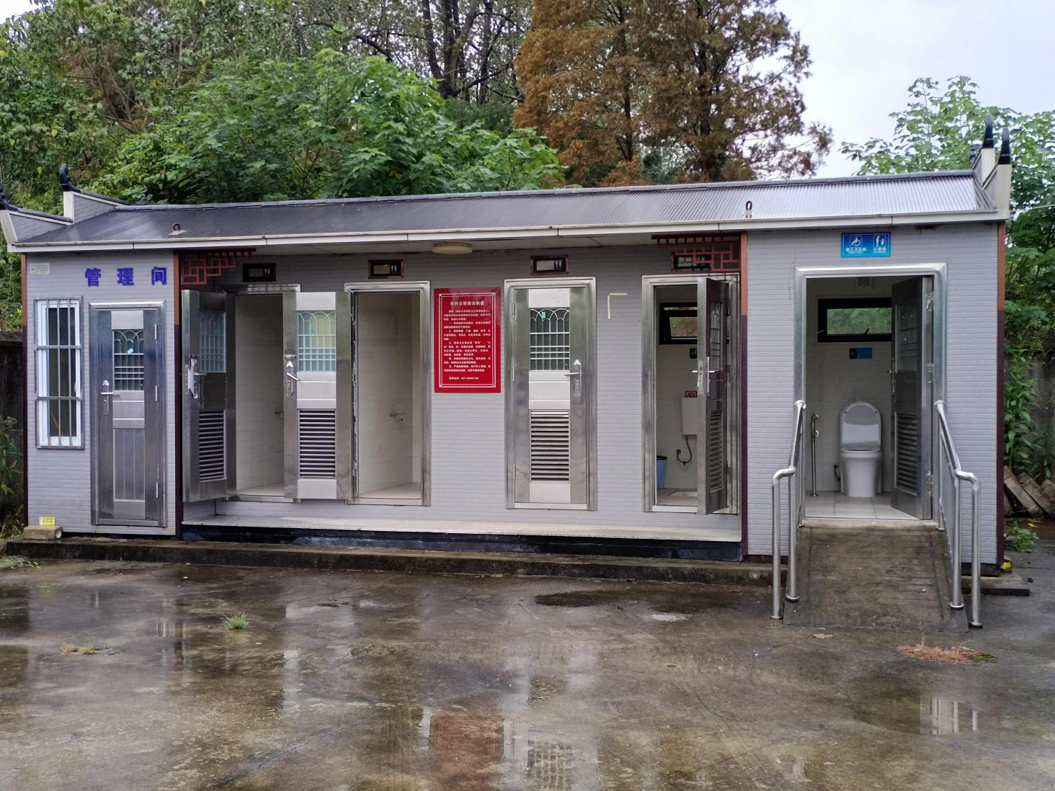
图4-08 农村公厕 刘佰华2021年10月摄于水三村党员群众服务中心

第五章 城乡环境管理
邓南街地处武汉市西南郊，洪湖、汉南农场结合部，城乡环境卫生差，管理难度较大。2005年前，尽管集镇有保洁队，但城乡环境“脏乱差”现象时有发生。2006年撤乡建街后，邓南街建立城乡环境治理机制，以创建全国文明城市、全国卫生城市为目标，积极探索城乡一体化环境管理模式，大兴“洁、绿、亮、美”工程，城乡面貌焕然一新。至2018年，邓南街多次被市区评为城市管理工作“先进单位”。

第一节 管理沿革

一、乡镇（公社）时期城乡环境管理机制
1984年前，境域无专门城乡环境管理机构。环境卫生由乡镇（公社）爱国运动委员会办公室（下文简称乡镇爱卫办）管理，主要是结合“除四害”和灭螺在集镇、村组（大小队）农户、江河湖区开展环境治理。1984年，邓南、水洪乡先后成立城乡环境建设管理办公室（2001年合并为邓南镇城管办），负责乡镇规划与建设，管理集镇保洁队，配合乡镇爱卫办抓好城乡保洁工作。乡镇城管办从整顿交通秩序人手，以“洁、齐、美"为目标，以治理“脏、乱、差”为重点，采取治标与治本相结合、突击整顿与日常管理相结合、专业队伍与群众管理相结合的办法，有针对性地开展城乡环境整治工作。
1995-1997年，乡镇城管办与爱卫办、工商所密切配合，在集镇建立“门前三包”责任制、广泛开展“十不”（不随地吐痰、不乱倒乱扔废弃物、不乱贴乱画、不乱停乱放车辆、不乱穿马路、不乱搭乱盖、不损坏公共设施、不损害花草树木、不在公共场所吸烟、不说脏话粗话）市民行为规范宣传活动，坚持依法治理、依法行政，围绕创建文明卫生城镇和区委、区人民政府制定的市容、市貌整治方案，加大整治力度，推行行政执法责任制和行政执法过错追究制，实施路段执法责任制和“马路办公”，5年累计查处各类违章10321起。1996-1997年，境域推行道路清扫保洁“四定一一奖赔"方法（即定人、定岗、定质量、定时限，完成有奖，未完成或达不到质量扣罚）。把工作重点放在群众反映的脏、乱、差死角地带治理上。
1998—1999年，引人竞争机制，采取内部招标的方式，自由组合，实行道路清扫和垃圾清运岗位作业承包责任制。推行市容环卫服务与监察执法一体化管理。
2000-2005年，建立试行“四体一位”（将主干道上市容监察执法、道路清扫保洁、上门摇铃收集垃圾、“门前三包”管理四项工作合并在一起）管理模式，同奖同罚。年清扫保洁面积达17.35万平方米，年清运量达0.79万吨。

二、街道时期城乡管理机制
2006年6月，邓南镇城乡管理机构撤销，邓南街城乡管理工作先后由街社会事务办公室、街城市管理办公室管理。街城管办的主要职责是：制定辖区城市管理年度计划和中长期规划，并负责组织实施，负责辖区内国土资源管理、村镇规划建设、爱国卫生、市容市貌、环境卫生等城市管理工作。2006年7月10日，邓南街城市管理服务中心（以下简称街城管中心）依法注册成立，为民办非企业单位，业务范围：市容环卫、环境卫生、公共秩序、集贸摊点和房产管理服务。
2010年，邓南街成立执法中队，落实对全街违法建设的查控，沿103省道配清洁工6人，实行长效管理。
2018年后，邓南街有集镇保洁队2个，村（社区）保洁队16个，日常保洁员104个。
建街以来，邓南对城乡环境进行综合管理 景观亮化方面，重点保障线路涉及建筑194栋、绿化带3.6千米、湖泊2处；基础保障线路涉及建筑物188栋，绿化带1条；户外广告招牌整治方面，累计拆除广告招牌1763块，完成率99.6%;门面招牌整治提升涉及14条道路、1206块,安装钢骨架860块。违建管控方面,累计拆除保障线路视线范围有碍市容观瞻的违法建筑18处、13010平方米。燃气安全保障方面，每日对92 千米管线进行巡查,每月对场馆和酒店开展一次人户安检。背街小巷环境专项整治方面,7条背街小巷按照“保洁、有序、控违”的标准开展日常保洁、整治及管控,同时维修道路18条,累计维修面积(包含车行道、人行道)10880平方米。

三、基本配置
人员配置 1984年前，境域没有配备环卫保洁人员，集镇单位和村组农户“各人自扫门前雪街”。1984年，邓南、水洪集镇始设公共场所保洁员。2001年，邓南镇环卫所成立，配备集镇保洁员4名，负责居民垃圾收集，转运。2006年，邓南街成立环卫队，配备集镇保洁员、垃圾车转运员8名。2014年，邓南街建村环卫队15个，配备专职管理员15名，村民小组保洁员79名，垃圾车转运司机6名。2018年，全街配备村专职垃圾分类督导员、信息员15名，机关、企事业单位兼职督导员23名；村垃圾分拣员50名，负责对集镇、村湾的村（居）民垃圾分类投放的宣传、指导、督促、分拣、收集工作。
设施设备配置 1984年前，境域环卫设施简陋，环卫工具为扫帚、撮箕、人力车；1984－1998年，境域建有水冲式公厕2座，购置东风牌120拖拉机和解放牌封闭车各一辆，在农村主干道和主要村湾建砖砌式垃圾收集池96个，建地埋式垃圾处理场2个。在农村购置用于垃圾清运的手持拖拉机16台。1999年，邓家口、水洪环卫所各配备华川牌摇臂车1台，密封垃圾清运车、洒水车各一辆，在集镇建水冲式公厕4座。
2006年，街城管中心成立后，统一添置了环卫工人服装，先后在街域建成垃圾中转站4个，环卫工人驿站4个，配置现代垃圾清运车、洒水车、铲车、保洁车、市容管理车共7辆。
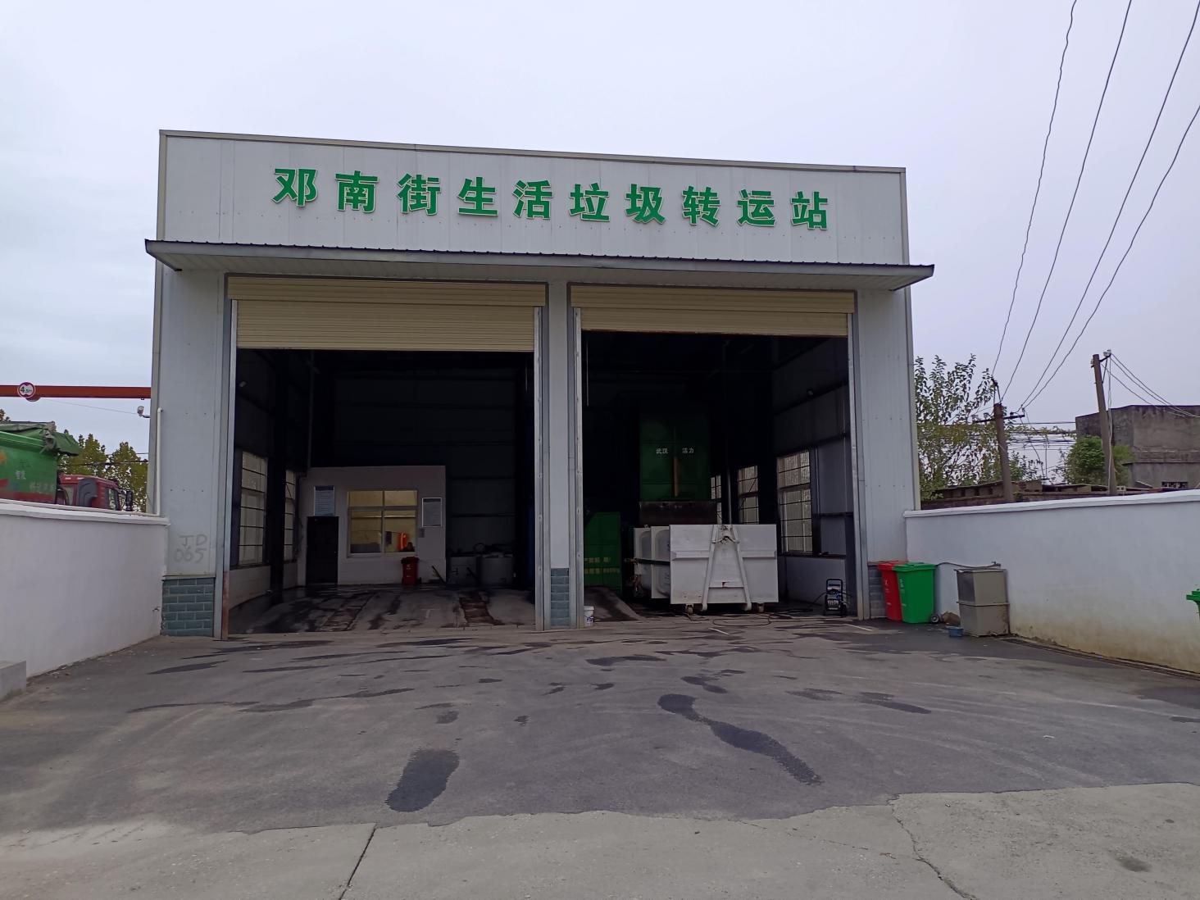
邓南街生活垃圾转运站 刘佰华摄
2016年始，邓南街在村组设置50升的干、湿垃圾收集容器3600组。共在各村委会附近和集镇主要道路的显著位置安装配置浙江模式的垃圾分类宣传栏18个（每个宣传栏前布置240升的易腐湿垃圾绿色桶、不腐干垃圾黑色桶、可回收垃圾蓝色桶、有害垃圾红色桶各1只），为便于安放易腐湿垃圾桶、不腐干垃圾箱，共硬化垃圾收集点地面1600平方米。购置垃圾收集板车60辆，配置100升易腐湿垃圾收集桶、100升不腐干垃圾收集桶各1只；在35处村湾垃圾收集点配置240升易腐湿垃圾绿色桶175只。
集镇道路按每30米设置分类垃圾收集点1个的标准，共配备垃圾收集容器70组（240L易腐湿垃圾、不易腐干垃圾收集桶各一个）。
每条道路配置有害垃圾收集容器1个（240L红色垃圾桶）。
在振兴街、建镇路、洪康街主要道路显著位置安装垃圾分类宣传栏3个。在集并的南康新村（鞋尖村、捞子湖村）楼栋口共设置240升易腐湿垃圾绿色桶、不腐干垃圾黑色桶90组。另在机关、企事业单位配置240L干湿垃圾收集桶76个。

第二节 市容环境管理

一、“门前三包”管理
1995年，根据《武汉市“门前三包”责任制管理办法》，境域水洪乡、邓家口镇政府与与辖区企事业单位、主次干道各门店签订“门前三包”责任书1865份，推进“门前三包”落地生根。
2004年2月，邓南建立以分管副镇长为第一责任人，环卫所为工作责任主体的“门前三包（包干净、包美化、包有序）管理办公室”（以下简称乡三包办），并制订了“邓南镇门前三包管理工作方案”，明文要求镇派出所、工商所、城管执法中队，企事业单位密切配合“三包办”的工作。当年邓南镇完成8条主次干道、背街小巷“门前三包”责任书的签订工作。“三包”责任落实率要达到100%，落实“三包责任制”路段的环境状况达到“干净、整齐、协调”的目标。
“三包办”每天巡回检查，每季度在全乡组织一次检查评比。对拒不签订“三包责任书”或不履行“三包责任的单位、门店，由“三包”办组织执法主体依照《武汉市“门前三包”责任制管理办法》的有关规定予以处罚。落实“门前三包”的管理路段，做到硬件基本配套，服务质量优良。按照属地管理和谁受益谁负责的原则由受益单位安排专人清扫保洁。“三包办”检查督促，及时整改，确保市容面貌整洁美观。
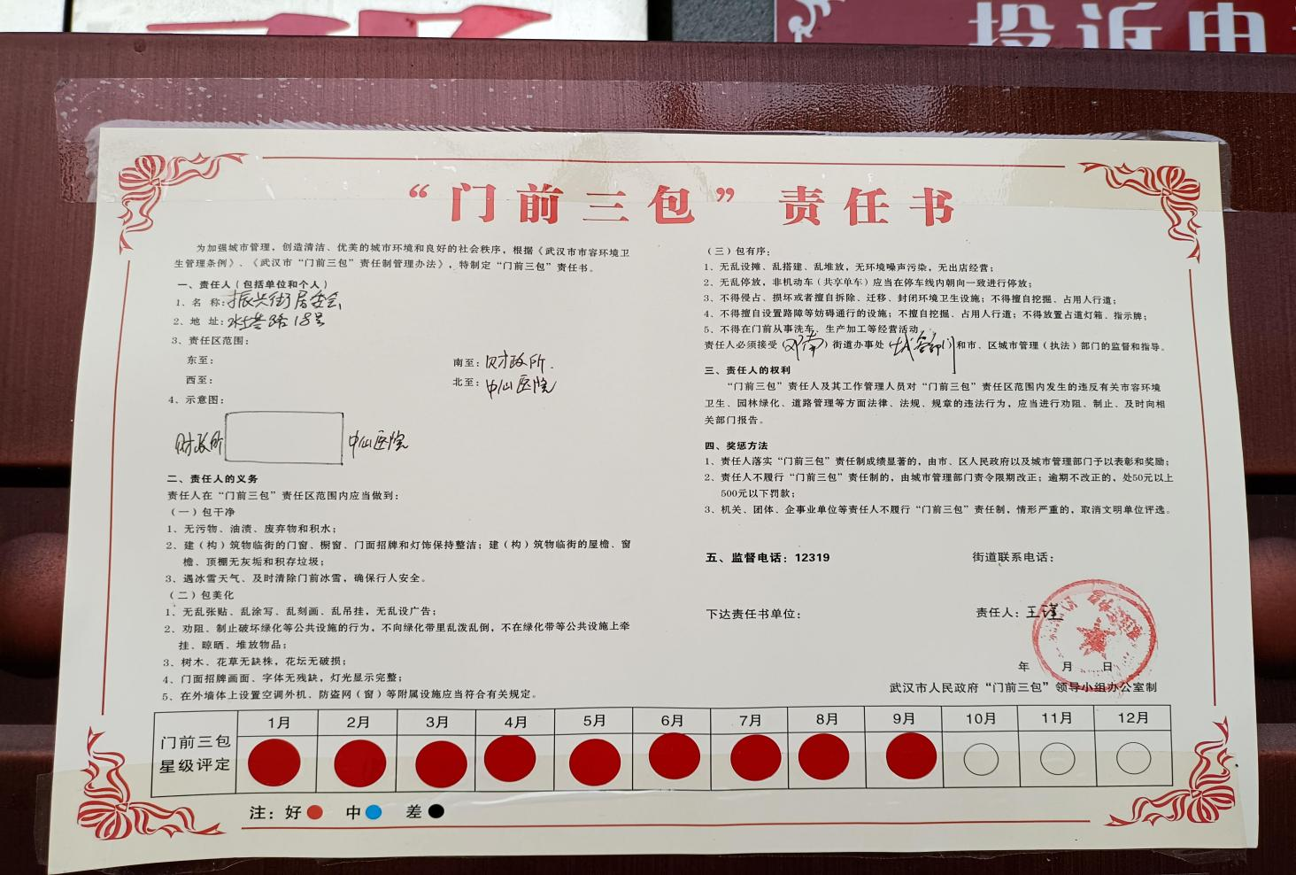
门前三包责任牌 刘佰华摄于振兴街

2006年大力宣传《武汉市市容环境卫生管理条例》《武汉市“门前三包”管理办法》;加大人力物力财力投入，主次干道清扫保洁工作质量明显提升；高标准整治占道，在执法过程中，取缔违章占道3600处；清理暴露垃圾650吨，清理“三乱”1200余处;整治房屋立面30余处，拆除违章招牌15块;整改门面招牌16块，整治夜市、早市10处;清理马路市场4处。
街域公共场所“三乱”（乱涂、乱贴、乱画）就象牛皮癣，不但难看，而且难治。街三包办以街城管中心为主体，以门前三包为抓手，下狠心治理“三乱”。2008－2014年，街城管中心负责街域46条道路及公共场所“三乱”处置，“三乱” 11815处，在党员群众服务中心设立“便民信息张贴栏”15个，此间，街党工委组织门前三包单位和门店开展自查自纠，正视问题推动问题整改。2015－2016年，邓南街6条受检道路全部安排“门前三包”管理员，实行“四位一体”管理，共签订“门前三包责任书”约2800份，全街受检道路的“门前三包”责任书签订率达到100％，配置“三包容器”2800个，门店“三包容器”落实达100％;街道还成立文明城市建设工作巡查组，不定期地对辖区内的文明城市建设情况进行巡查。对于沿街门店、集贸市场商铺、餐饮老旧、破损招牌整体更换翻新，统一规范，使之井然有序。
2018年，邓南街全年共制作和发放“门前三包责任书”2815份，警告“门前三包”落实不好的门店和企事业单位7家，行政处罚3家，有效地推进“门前三包”责任制的落实。

二、日常清扫保洁
2006年前，境域公共场所日常清扫保洁工作，农村由各村组负责，集镇由乡镇环卫所负责。2006年，邓南街15个农村清扫队，日常清扫保洁面积1.9万平方米；集镇社区环卫工人6名，日常清扫保洁路段7条，面积1.31万平方米。
2015年，邓南街119名道路及公共场所保洁员日常保洁面积97.08万平方米。集镇日常保洁面积19.12万平方米。
2016年,邓南街推进生活垃圾分类,开展宣传活动106次,培训活动8次,配套宣传设施158处,发放宣传单3400余份。15个行政村和1个社区的分类工作全面铺开。全镇在主次干道、背街小巷按“一路一策”分类作业，开展垃圾清理、道路清洗、洒水压尘作业，加大主次干道、背街小巷道路清洗作业频次。以振兴街为核心全面开展生活垃圾定时定点收运。开展垃圾运输车辆“跑冒滴漏”专项整治，加强垃圾运输车辆调度，确保生活垃圾日产日清，全街全年清运各类生活垃圾149万吨,日均清运量426吨，清运率100%。
2018年，邓南街以“第七届世界军人运动会”为契机，突出重点抓好社会宣传，突破难点抓好环境整治。洽理辖区范围内暴露垃圾、乱贴乱画、乱堆乱放等环境问题。全街16个村(社区)，20余家企事业单位每周定期开展“清洁家园、美化环境、喜迎军运”大扫除活动，共发动志愿者5000余人次。同时，开展“八边两域”垃圾治理工作，整治长江干堤沿线、通顺河干堤沿线各类乱堆乱放和暴露垃圾。8月27日，邓南街组织全街机关事业单位、16个村（社区）共150余位干部群众、20名志愿者、保洁员在集镇街道、农贸市场、医院、学校周边、村党员群众服务中心及村道等重点区域开展环境卫生大扫除活动，清洗宣传栏、清扫路面垃圾；并联合湖北卫帝环保科技有限公司开展消杀活动，彻底清除蚊蝇孳生地。共清理杂物、乱堆乱放、暴露垃圾等18余吨，清扫面积13000平米，消杀面积15000平米，投放鼠药二十公斤，粘鼠板70张，小包蟑螂药80包，消杀药品2公斤，投放专杀水体幼虫缓释剂150余包。通过开展集中环境卫生整治活动，全街人居环境得到有效改善。

三、违法建筑拆除
街域违法建筑是指未经市区规划、土地主管部门批准，未领取建设工程规划许可证或临时建设工程规划许可证，擅自建筑的建筑物和构筑物。邓南街依据《城市规划法》《土地管理法》和武汉市《关于加快城中村综合改造的意见》和《武汉市关于征用集体所有土地房屋拆迁管理办法》等法律法规，以邓南街城管执法中队为主体，街城管办和公安、司法等政府职能部门密切配合，对街域违法建筑进行拆除，促进了街域公用事业、国家重大项目、学校建设和旧村改造、迁村腾地等综合改造工程的顺利进行，保障了城市建设的整齐划一。
2010-2014年，邓南街开展沿江沿湖岸线整治,累计对沿江河岸线开展治理行动132次，拆除菜棚等违法建设604处共5320平方米,拆除历史存量违建3618平方米,清理湖泊岸线17000余米。
2017年，邓南街牢固树立“绿水青山就是金山银山”的理念，全面落实“河湖长制”、大力推进秸秆综合利用、依法有序推进武湖湿地退耕还田，强化生态环境保护。举全街之力，开展“碧水保卫战迎春行动”“春季碧水攻坚战”等系列专项整治活动，20名河湖人员严格落实一日巡制度 .加强对辖区的长江，通顺河、马影河日常巡查管控。同时，按照中央环保督察整收工作要求，拆除位于武湖温地的违建房屋19栋，4680平方米，按照区园林和林业局《关干禁止在武湖湿地核心地区内耕种的通知)要求，全面实行武湖湿地退耕政策，腾退1.9万亩耕地，守住了生态红线。
邓南街配合区政府严控新增违法建设，特别针对旧村改造 改造及“农村集并”区域加强巡在控管，运用无人机对重点区域航拍锁定，合理调配巡查力量，采取24小时轮班巡查制度，发现新增违建快查快处,有效遏制“夜间种房”“躲猫猫”等抢建之风，共依法拆除了违法建设274处，面积68568. 362平方米。
2018年，邓南街加大城管执法力度，始终保持查控违高压态势，成立查控违工作专班，依法依规拆陈违法建筑5431平方米，超额完成全年5000平方米的拆违任务;依法依规拔除违规花卉树苗，对抢栽抢种和违法建设行为“零容忍”。
9月24日，邓南街组织街道城管执法中队、派出所及查控违部门开展环境整治行动。此次行动共出动车辆8台、人员50名，依法对南庄村、建新村、水洪村的违法建设依法进行拆除，共5处违建，面积400多平方

四、专项整治行动
“城管革命”进农村 2016年始，邓南街配齐配强农村保洁员队伍及环卫设施设备，在岗保洁员实现村庄、乡村道路、塘堰沟渠等全覆盖，农村2座生活垃圾转运站投入运行。结合区“八边两域”“春季碧水攻坚”等专项行动，开展拉网式整治4次，出动铲车、运输车130个台班,人员280人次，清理堆弃农膜24处，生活垃圾226处近90车，成堆建筑垃圾90处近10300吨，旧家具类垃圾15吨，基本消除农村区域内的暴露生活垃圾。稳步推进农村生活垃圾分类，在南庄、邓西、搪江3个行政村1114 户农户中开展试点,清运易腐垃圾137吨、不腐垃圾794吨，生活垃圾减量率达到14. 7%。加强检查督办力度，每月开展检查，下发督办单11份,通报12期，对2个村奖励1.2万元，农村卫生环境明显改善。
渣土污染治理 2015-2018 年，邓南街利用“互联网+”和车牌识别系统在4个卡点和主次干道设置电子监控系统，对渣土车进行分类编号、编组管理，统一制作驾驶员基本登记表和车辆准运证，防止未经审批的查土运输车辆违规运输。加强路面巡查控管，督促各街道建立夜查专班,联合区城管，交管、运管等部门开展执法，出动人员5188人次、车辆1348台次，依法渣土运输车辆无密闭措施上路、车辆带泥污染路面、车身不洁、车辆无资质、乱倾倒等违法违规行为336起，扣车32辆，依法处罚32起，罚款25.4万元，污染源得到有效控制。
路面管控 2012-2017年，邓南街对主次干道的流动摊点、占道经营、出店经营、学校周边环境、集贸市场出头露尾问题实施精细化管理，以专项整治为突破口，全面查处各类违法行为。至2017年底，共依法取缔占道经营1200 余处，规范出店经营891处，清除乱堆放杂物300件；消除覆盖牛皮癣4000余张，制止”十乱”等不文明行为5000余人次，路面环境明显改善。
餐厨垃圾专项整治 2016-2018 年,邓南街对餐厨产生单位进行了排查摸底，统计排查单位49家，签订收运协议48家，实际开展收运46家，签约率96%，收运覆盖率96%。加强专项收运，年日均收运餐厨废弃物23吨(其中废弃油脂1.45吨),收运工作走向制度化、常态化。开展餐厨垃圾专项执法行动，共出动城管执法、交管环卫工作人员800余人次、车辆150台,查处拦截私自非法收运泔水车18台次，教育整改4起，行政处罚14起，处罚金额9000元，有力地打击了私收乱运违法行为。
餐饮油烟和噪声整治 2018 年，邓南街专管执法中队依法处置餐饮油烟污染投诉件102起，投诉量较上年下降了49%，安排第三方检测公司进行了31次油烟浓度排放监测，为执法工作提供了明确法律依据，责令17家餐饮单位安装油烟净化设施，督促6家餐饮单位规范使用净化设施。开展“执法月”“信访月”“管理月”“示范月”等执法活动，依法处置夜间施工噪声投诉件121起,投诉量较去年下降60% ,针对违法夜间施工立案查处16起。依法处置商业噪声投诉件91起，投诉量较去作下降62.1%，受理率100%，办理率100%，回复率100%。

第三节 环境保护
一、保护机制
1984年前，邓南境域没有环境保护专门机构，环境保护局限于清扫垃圾。1984年后，境域环境保护工作归口水洪乡、邓家口镇村镇建设管理办公室。2001年，水洪、邓家口合并为邓南镇，环境保护由邓南镇建设房产环保管理所承担。2006年，邓南街道办事处成立后，环保工作归口街公共事务管理办公室，业务接受区环境保护局领导。
境域各阶段环保机构的职能是：宣传贯彻环境保护法规，协助区执法部门查处环境违法行为，促进境域环境质量的提高。
二、治理企业污染
1984年后，为发展经济，境域五个层次（区、乡镇、村、组、农户）共兴办工业企业287家，年产值8000余万元。乡镇企业的兴起，增加了农民收入，壮大了集体经济。但污染企业排放的废水、废气、废渣（简称“三废”）给环境带来了污染。1986年，境域水洪、邓家口乡镇政府加大工业企业的“三废”治理力度。邓南铸造厂投入资金50万元，完成冲天炉消烟除尘改造工程，水洪化工厂完成自来水回收工程；1991-1995年，邓南铸造厂、水洪扎钢厂等企业先后配置水膜除尘器、锅炉消烟除尘器和锅炉旋风除尘4台套。1996-1998年，邓南染整厂建成废水处理站，采用吸附、中和、生物氧化等法治理废水。期间，境域11家企业安装旋风除尘设备12台。
1998-2004年，邓南镇结合企业改制，并根据武汉市改造、搬迁城区化工企业的精神，累计关停重度污染镇村和个体企业103家（其中“五小”企业74家），搬迁、改造乡镇企业5家。2001-2005年，邓南镇利用市区20个限期治理项目，共治理污水和综合利用项目9个，治理废气和综合利用项目7个、固体废弃项目4个，全镇“三废”治理设施达17台套，设施运行率100%，年均减少污染物排放废水56万吨，烟尘0.12万吨，固体废弃物0.34万吨，“三废”排放达到国家和省市规定标准，环境污染状况明显好转。
2006-2018年，邓南街在招商引资、兴办规模企业和推进市政建设过程中，严把环保关，坚持先环评，再建设；先验收，再投产使用的原则，将污染型项目、污染型企业挡在街域之外，促进了全街环境质量的达标。
三、治理畜禽污染
2003年后，邓南街规模畜禽养殖场达41家，年排放畜禽粪便近5000吨，给乡村带来了污染。2005年后，邓南街结合禽流感防控，组织专班全街鸡鸭养殖场环境进行治理。并于2010年前后按市区规定取缔了鸡鸭规模养殖。2012年始，邓南街配合区环保和防疫部门定期对境域规模养猪场环境进行检查，督促养殖户按规定建设畜禽排污设施。
2014年，全街14家规模养猪户有9家按规定配套建设沼气池、发酵池、填埋场等污染处理设施，减轻了畜禽粪便带来的污染。2015年，南庄、邓西、搪江和郭家4村养猪场环境脏乱问题群众反映强烈，2016年元月，街、村相关监管责任人被问责，随后，全街禁止规模养殖畜禽。畜禽污染环境的问题得到根治。
四、推行河湖长制
2017年，邓南街根据省委、省政府《关于全面推行河湖长制的实施意见》，建立健全了街、村两级河湖长制。街域长江、马影河、通顺河、东荆河、新河、东荆河北支流、唐林河7条江河共落实街级河湖长7个，村级河湖长15 个，其主要职责是协助市区河湖长建立境域水资源管理制度、划定河湖水系生态空间、加强水污染防治工作、强化水环境治理、推进水生态修复与保护工作、加强执法监管。以促进入河湖主要水污染物排放总量明显下降；河湖水环境明显改善，饮用水水源地水质基本达标，黑臭河、黑臭湖基本清除，确保河湖面积不萎缩、功能不退化，人民群众满意度明显提高。
2017-2018年，邓南街开展“碧水保卫战迎春行动”、“春季碧水攻坚战”4次，结合爱国卫生运动开展河湖长制宣传及志愿服务活动2次，配合执法部门查处违法采砂案件2起。2018年4月18日，邓南街启动主题为“保护母亲河，志愿者在行动”的宣传活动，来自各行各业的62名志愿者来到长江边邓南段沿江义务捡垃圾，以实际行动加大对水资源的保护和利用，营造文明的生活环境，助力“生态车都”的建设。为宣传低碳环保，志愿者们步行来到长江边上，拿出早已准备好的编织袋和手套，清理江堤垃圾，不放过任何一个死角。有些垃圾埋在土里，较难清理，志愿者们就用手把垃圾一个个“抠”出来。经过4个多小时的奋战，共运走垃圾7车，共83袋。4月28日，邓南街党工委、街人大、团委、妇联及南庄村党员干部和志愿者们开展了主题为“同护江河水、共享邓南美”的宣传服务活动。本次活动共发放宣传资料1200余份，组织志愿者在江河干堤清理垃圾1.5吨。
2018年8月22日，邓南街组织马影河沿线武汉豪意华装饰建筑工程有限公司等3家企业与汉南区环保局签订了“污水排放实行雨污分流，工业生产污水处理达标后接入市政排污管网。不偷排、漏排，保护好汉南母亲河”的承诺书，
同饮一江水，共抓大保护。邓南街因地制宜地完善河湖长制，严厉查处破坏水生态环境的行为3起，同时充分利用媒体和传播手段，积极开展志愿服务活动，进一步加强宣传引导，营造人人有责、人人参与、人人共享的良好氛围。紧抓生态文明建设，弘扬雷锋精神，还邓南一片绿水青山。
五、参与武湖湿地的保护
汉南区武湖市级湿地自然保护区位于邓南街和湘口街一带，总面积49400.4亩，其中邓南街域面积20562亩。保护区类有高等植物74种，脊椎动物167种，占湖北省的20.5%；国家一、二级重点保护动物5种454只，占全球总数的3.48%。2018年，邓南街按照中央环保督查整改工作要求，拆除了位于武湖湿地的违建房屋；并按照区园林和林业局《关于禁止在武湖湿地核心地区内耕种的通知》要求，全面实行武湖湿地退耕政策，腾退1.9万亩耕地，守住了生态红线。

第六章 农业

邓南街为江汉泛区，1949年前，居民多以捕鱼为生，粮食种植面积不大，收成不好。加上鱼霸、地主盘剥，人民生活水平低下。
中华人民共和国成立后，在中共领导下，境域不断巩固江河堤防，围垦造田，发展农业生产，解决了群众温饱。中共十一届三中全会召开后，境域普遍实行家庭联产承包责任制，不断调整农业结构，大力发展鲜食玉米产业，适度规模经营，全街人民生活逐步从温饱走向小康。2018年，邓南街农业总产值7.13 亿元，其中种植业6.37亿元 ，林业0.13亿元、畜牧业0.02 亿元，渔业0.61亿元。全街农民人均纯收入23855元，其中农民可支配收入达21800元。

第一节 生产组织形式

一、1949年前后
1949年前，境域为封建土地所有制，农村实行“保甲”制度，农民种地除承担“公粮”（汉代为租赋、唐朝为租庸调、民国为田赋、新中国成立后称为农业税）外，还要承担地租。境域70%以上的土地和江河水面被地主、鱼霸占有。地主、鱼霸把土地、水面租给农民，按比例收租。通常地主、鱼霸不劳而获，坐享总收成的45%以上。如遇洪涝灾害，农民就会食不褁腹，不得不打零工糊口，还有农民遭受高利贷盘剥，生活极端贫困。
1949年5月至1951年2月，境域基本上还是封建土地所有制。农民生活水平依然低下。
1951年3月，境域废除保甲制，开展清匪反霸、减租减息，推行土地改革。至1952年5月，土地改革运动结束，农民有了自己的土地，延续几千年的封建土地所有制被废除。

二、农业合作化时期（1952-1957）
1952年境域农民开始组织互助组，进行互耕互种或以工换工，解决资金、生产资料和劳力不足的困难。1953年2月15日，中共中央颁发《关于农业生产互助合作的决议》，街域开始在邓家口、新河口、鞋尖、搪江山、解放、南庄、郭家、下南庄试办8个农业生产互助合作社。同时引导农民又自愿组成农业“互助合作组”（简称互助组）51个。这些互助合作社和互助组在劳动力和生产技术方面你帮我、我帮你，优势互补，农作物产量和农民收入增加。至1955年底，邓南境域共建农业生产合作社14个，其中农业社7个，蔬菜社5个，渔业社2个，还有互助组198个。入社农户2496户，占境域3017户的82.73%。
1953-1955年，境域农民承担的农业税占实际产量的10.6%，比1949-1952年的11.7%下降1.1个百分点。
1956年3月，境域掀起农业合作化运动的高潮，农民纷纷申请加入高级农业合作社。当年底，在中共“社会主义过渡时期的总路线”指引下，境域14个低级农业生产合作社，全部上升到高级农业生产合作社，入社农户占总农户的99.93%，户平年收入增加543.61元。农民承担的农业税占实际产量的10.7%，。初级社时期的私有制经济全部转变为农村集体所有制经济，基本上完成了农业的社会主义改造任务。

三、人民公社时期（1958-1978）
1958年11月，境域分别成立东南人民公社（后改称邓南人民公社）和水洪人民公社后，实行“三级所有，队为基础”的管理体制，以生产队为单位，进行计划、物资、劳动、财务四大管理和收益分配。每年有年中预算和年终决算两次分配，按政策规定上交国家税金（农业税率为8.5%，1963-1965年下降为6.7%）后，其余为集体和社员分成，一般为四六开或三七开(即40%或30%留给集体,60%或70%分给社员)。1968年前，境域实行定额记工，按劳分配。1968年后，推行底分记工法，先评底分，再记工时，8小时为一天得一个底分，然后按底分多少进行分配，实际上是按劳动时间进行分配，出现了“时间混到头，工分得到手，不管任务完成的质量好坏和数量多少的现象。后又推行大寨式计“政治工分”法，取消底分，按表现记工。
“文化大革命”中，境域农村狠批“三自一包，四大自由”，割“资本主义尾巴”，农村社队仍是“三级所有，队为基础”的体制，但“高指标”“浮夸风”“共产风”以及“一平二调”“一大二公”等作风和政策的失误，使得生产发展缓慢。这一时期，农民种什么，种多少，全由公社和大队说了算，公粮（农业税）由村集体按汉阳县、汉南农场下达的任务上缴，粮油等生活必须品定额分配。年终决算，境域农民劳平日收入不到一元钱。1975年，水洪公社2086个农户，超支户1456户，占69.8%。直到1984年1月，境域邓家口、水洪地区恢复乡级政权，原生产大队改称村，人民公社体制结束。

四、改革开放时期（1979-2018）
1978年12月22日，中共十一届三中全会召开后，境域试行小段包工、包产到组和联产计酬责任制。1982年，境域15个村就有13个村实行联产承包责任制，占86.67%。至1983年2月，境域79个小队4308个农户全部实行大包干联产承包责任制，共承包村集体土地37728亩。
境域农村改革后，国家实行农业轻税政策，1985年，境域农业税税率5.292%，低于全国平均税率15.5%的10.25个百分点；1989年税率为3.524%，1992年为3.003%，亩平耕地负担农业税12.2元，农村人均实际税负13.12元。这一时期，农村实行粮食、棉花、生猪统派购政策，农民交清国家的（农业税）、集体的（村提留），大部分收入都是自己的。
1992年后，农村计划经济体制被打破，化肥、柴油、农药等农用物资供应计划和农产品统派购政策被取消。境域农业产、供、销逐步实行市场化。1993年始，境域15个村全部建立统分结合的双层经营体制，即农民一家一户不能解决的防汛抗旱、防病治虫、道路整修、民兵训练、科技推广等问题由村统筹解决；承包耕地由农户自主安排生产。把家庭经营的积极性和集体经营的优越性结合起来，进一步解放了生产力。
2018年初，邓南街启动农村集体资产股份股份权能改革。改革后，农民除从承包地获取收入外，还可从村集体资产中获得股份收入。

第二节 农业基本条件

一、耕地
邓南街地势平坦，土地资源丰富。1949年前，自然灾害频繁，可耕地少，有机质含量不高，粮食连年歉收。1950年，境域耕地面积21880亩。1958年后，境域围垦造田，耕地面积逐年增加。1965年，境域耕地28196亩，比1950年净增6316亩；1970年耕地面积29374亩，比1950年净增7494亩。后开展“农业学大赛”活动，开荒造田速度加快。境域耕地面积达到39098亩，比1950年净增17218亩。中共十一届三中全会后，境域耕地面积稳定在3.915万亩。2010年后，邓南街开展农业综合开发，平整土地，迁村腾地和整村集并工作，耕地面积扩大。至2018年，全街耕地面积达到42085亩。
2013年汉南区在1979年第二次全国土壤普查资料的基础上，结合野外采样调查后进行对比核实，包括土壤质地、耕作厚度、灌排条件、土种和障碍等进行评价，将邓南街耕地地力分为5个等级，见表6-1
表6-1 2013邓南街耕地地力一览表
等级 | 面积 | 分布 | 成土母质 | 优缺点
一 | 4582 | 窑头、金城、搪江 | 石灰性冲击物，耕层为中壤质。 | 养分丰富，有机质含量每千克15～20克，缺磷，生产性好，易发苗
二 | 12383 | 邓西、建新下南庄、南庄、解放、郭家 | 石灰性冲击物，土层深厚，质地轻壤，微碱性。 | 养分含量中等，有机质含量每千克不低于12克。缺磷，耕性好，耐旱耐涝，较好的旱地土壤。
三 | 15850 | 鞋尖、捞子湖、窑头、金城、邓西、解放、下南庄、郭家 | 无石灰性湖积物，质地粘重，无石灰性反应。 | 有机质含量高，保水保肥性好，后劲足；质地粘重，结构不好，不利出苗和发苗。
四 | 5600 | 新沟、水一、水二、水三 | 无石灰性湖积物，质地较轻，沙壤土。 | 结构松软，耕性好；土壤速效养分低、有机质含量低、缺磷钾、保水性差，作物后劲不足，易早衰。
五 | 523 | 新沟、水一、水二。 | 第四季黄紫色亚粘土，质地黏重。 | 有机质和速效养分含量较高；缺磷，耕作性差、通透性差。
总体看，邓南街耕地地力较高，一至三个等级占总耕地面积的84.28%，肥力水平较高。适宜玉米、小麦等作物生长。

二、劳动力
1950年，境域（含水洪、邓家口）人口5617人，劳动年龄内（男18-60岁，女18-55岁）劳动力3146个，占总人口的56%，劳平耕地6.9亩。1958年，劳动力4043个，劳平耕地6.94亩。1975年，境域劳动力8548个，劳平耕地4.1亩。1985年，邓家口、水洪2个乡人口16232人，有劳动力9091个，其中从事农业劳动力7814个，从事工商业等劳动力1277个，农业劳动力劳平耕地4.77亩。
2001年，水洪、邓家口合并为邓南镇，全镇15个村79个村民小组4812户共有14096人，有劳动力6121个，其中男劳力3168个，女劳力2953个；其中从事农业劳力4651个，从事工商业等劳力1470个；农业劳力劳平耕地8.11亩。
2018年，邓南街人口17900人，有劳动力9845个，其中男劳力4952人，女劳力4893个；从行业看，从事农业劳力4697个，占劳力总数的47.71%；从事工业、商业、交通运输业、服务业等劳力5148个，占全街总劳力的52.3%；4697个农业劳力，劳平占有耕地8.26亩。
表6-2 部分年份邓南街农业基本条件一览表
单位：个、亩、台、千瓦
年度 | 总人口 | 劳动力 |  |  | 耕地  面积 | 其中有效灌溉面积 | 农业机械
年度 | 总人口 | 合计 | 男劳力 | 农业劳力 | 耕地  面积 | 其中有效灌溉面积 | 台套 | 总动力
1950 | 5617 | 3146 | 1523 | 3146 | 21880 | ／ | ／ | ／
1958 | 7219 | 4043 | 2172 | 4024 | 28060 | 6742 | ／ | ／
1965 | 12560 | 7034 | 3591 | 7029 | 28196 | 8903 | 150 | 640
1970 | 13880 | 7773 | 3618 | 7760 | 29374 | 12960 | 390 | 866
1975 | 15265 | 8548 | 4505 | 8510 | 35098 | 18920 | 498 | 3210
1984 | 15911 | 8910 | 4467 | 8876 | 36875 | 33496 | 601 | 5836
1985 | 16232 | 9091 | 4595 | 8923 | 37286 | 36871 | 607 | 5845
1990 | 17464 | 9782 | 4893 | 9600 | 37594 | 37500 | 691 | 8974
1994 | 17904 | 8182 | 4296 | 6475 | 37782 | 34981 | 734 | 9913
1995 | 17568 | 8154 | 4201 | 6436 | 37743 | 35102 | 672 | 8755
1996 | 17036 | 7881 | 4016 | 6257 | 37693 | 35738 | 540 | 9275
1997 | 16988 | 7757 | 3962 | 5940 | 37693 | 37441 | 522 | 8770
1998 | 17160 | 6161 | 3514 | 4723 | 37643 | 37391 | 607 | 8545
1999 | 16876 | 6057 | 3501 | 4612 | 37733 | 37029 | 539 | 8772
2000 | 16279 | 6003 | 3287 | 4485 | 37703 | 37597 | 677 | 9769
2001 | 14906 | 6121 | 3315 | 4651 | 37728 | 37624 | 685 | 10232
2002 | 17207 | 6735 | 3502 | 4856 | 36910 | 36433 | 687 | 10971
2003 | 16916 | 6868 | 3492 | 4899 | 36910 | 36433 | 1164 | 11014
2004 | 16947 | 8321 | 4460 | 5104 | 36910 | 36900 | 1178 | 11210
2005 | 16986 | 83423 | 4512 | 5169 | 36910 | 36900 | 1178 | 11210
2008 | 16485 | 8993 | 4601 | 7715 | 38940 | 38892 | 1190 | 11326
2010 | 16188 | 8912 | 4545 | 7836 | 38938 | 38892 | 1199 | 11436
2015 | 17600 | 9680 | 4849 | 7903 | 42085 | 42085 | 1120 | 11482
2018 | 17900 | 9845 | 4952 | 4697 | 42085 | 42085 | 1151 | 12318

三、农用机械
1958年前，境域没有柴油、汽油等动力机械。农田耕整靠人畜配合使用的犁、耙、耖等农具；农作物收割靠人力；农副产品运输靠人肩挑背驮或木轮板车；农副产品加工也靠人畜配合用碾磙。1958年后，境域农业机械化率逐年提高。1965年，境域农业机械150台套，总动力640千瓦，农业机械化率13.8%；1975年农用机械498台套，总动力3210千瓦，机械化率14.98%；1985年，大包干农业生产责任制激发了农民种田积极性，境域农机具607台套，总动力5845千瓦，农机化率16.17%。2001年，水洪与邓家口合并，邓南镇有农业机械685台套，总动力10232千瓦。2004年始，国家推行“两减三补”（减免农业税、特产税，对种粮农民直接补贴、良种补贴和购买大型农机具补贴）惠农政策，邓南街农民购买大型农机具的热情高涨。至2018年，全街农机具达1151台套，总动力12318千瓦，农作物耕、种、收、运和加工综合机械化率达82%。
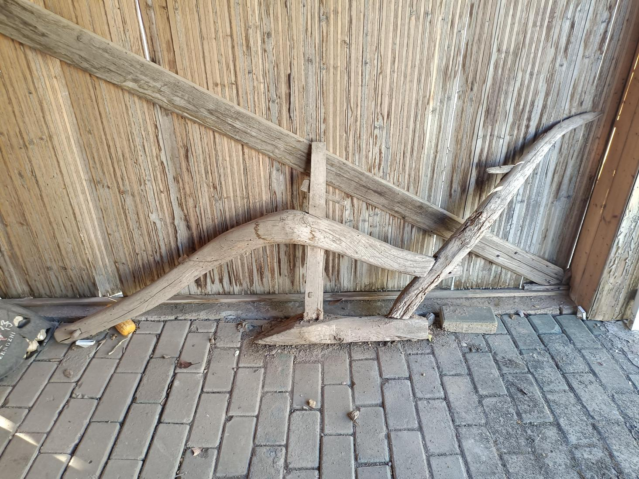
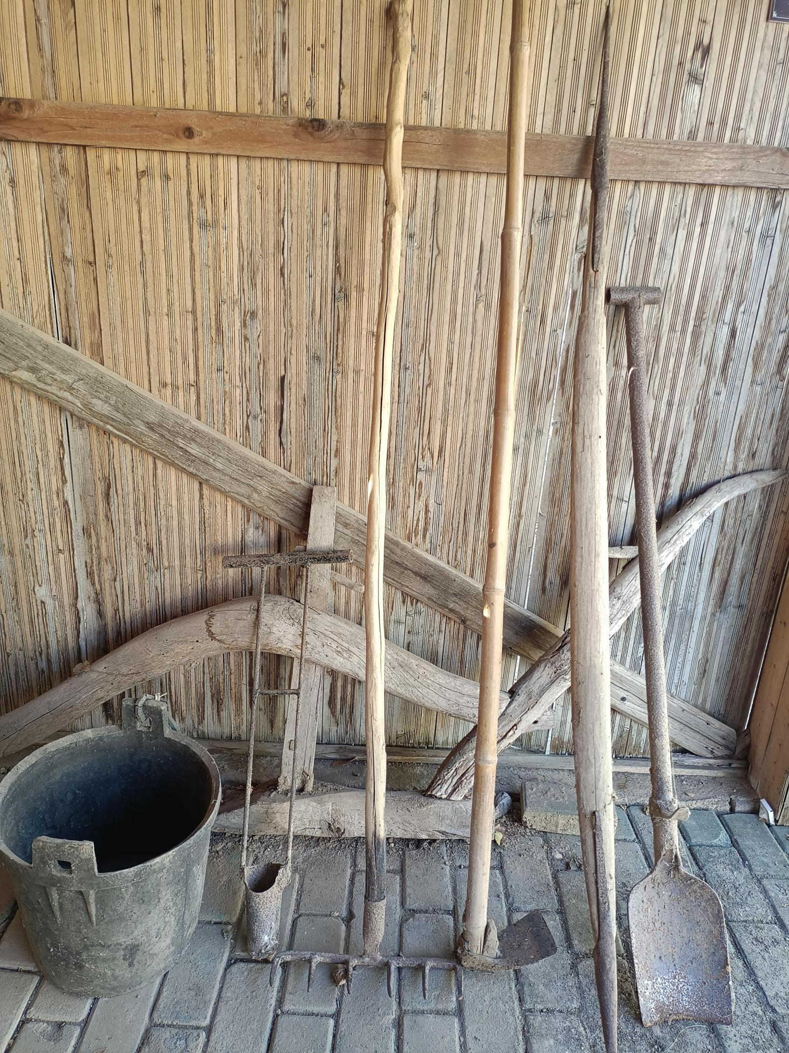

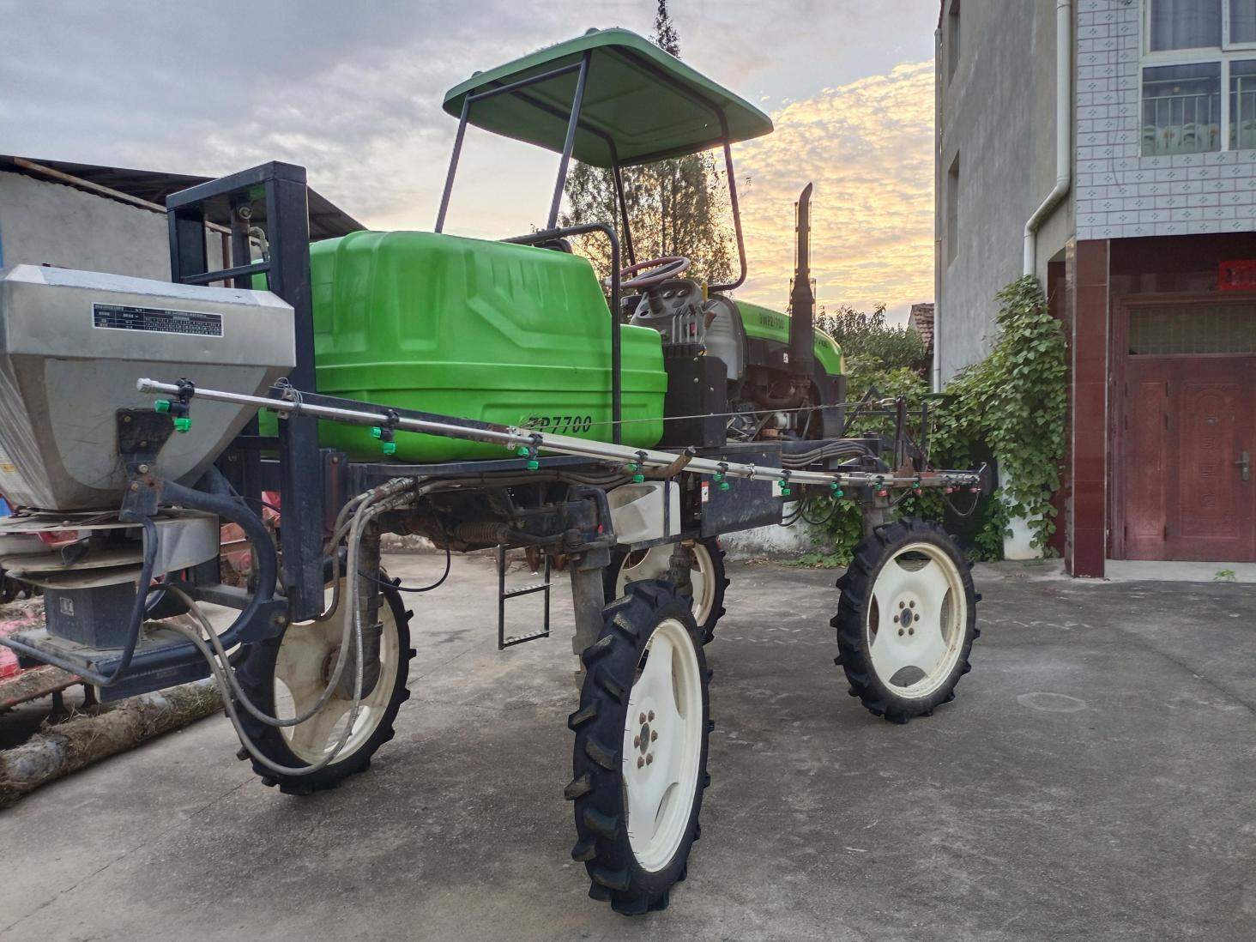

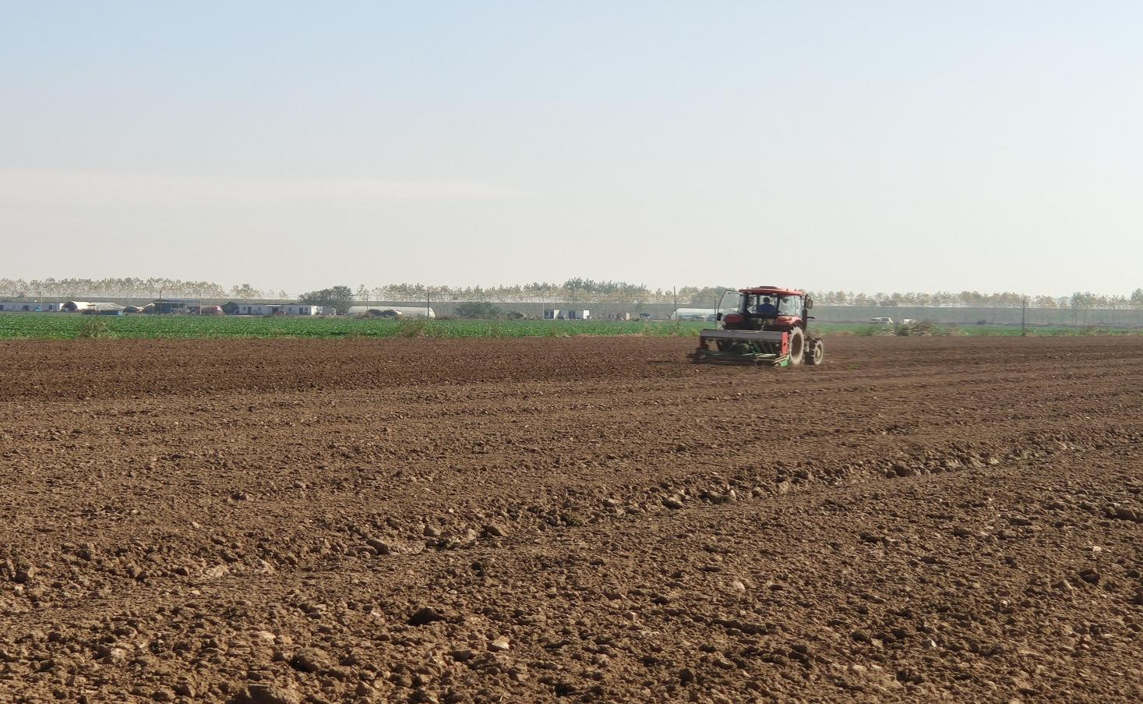

四、主要能源及物资消耗
农业用电量：1978年37.01万千瓦时；1988年199.7万千瓦时；1998年为240万千瓦时；2008年为397.12万千瓦时；2018年为590万千瓦时。
农用化肥施用量：1978年为6306吨；1988年为9795吨；1998年为8840吨；2008年为7997吨；2018年为7337吨。
肥料 1949年前，境内地广人稀，农作物靠天收。中华人民共和国成立初，境域堤防得到加高培厚，农田水利设施逐步完善，为提高农作物产量，农民开始重视肥料的施用，但以自积、自选、自用的农家肥（含堆肥、沤肥、厩肥、饼肥、渣肥、绿肥和人粪尿）为主。50年代末，时兴用少量过磷酸钙拌种。1964年始，境内种植蚕豆、红花草、蓝花草、菜籽或肥湖草绿肥。后改红茶䓍、蓝花䓍与水稻轮作，增强土壤有机质。70年代初，境域广种绿肥、推广秸秆还田、养猪积肥、草渣堆沤肥、冬季挖塘泥等，以补充土壤肥料的不足。70年代中期，境域开始使用化肥。1975年，境域化肥用量亩平不足5公斤。化肥品种单一，多为氮肥，主要是进口的硫铵、尿素和国产氨水等。
80年代初，家庭联产承包责任制调动了农民生产积极性，境内化肥用量迅速增加，以国产碳铵为主。境域水洪、邓家口地区共施用化肥6499吨，是1978年的4.1倍。其中氮肥2602吨，磷肥871吨，钾肥327吨，复合肥2699吨。90年代初，广泛推广测土配方施肥技术，国产复混肥、进口高浓度复合肥以及硼砂、硫酸锌等微量元素肥料得到广泛应用。 进入21世纪，有机种植的鲜食玉米受到市场欢迎。境域化肥用量逐年减少，有机肥用量增加，农民由原来追求农作物产量向追求农作物质量转变。2018年，邓南街亩平化肥用量20.5公斤，有机肥用量652公斤，微量元素用量1.26公斤。
农用塑料薄膜使用量：1984年为20.1吨；1995年为37吨；2005年为129吨；2015年为158吨；2018年为176吨，其中地膜174吨，地膜覆盖面积31128亩。
农用柴油使用量：1978年为110吨；1988年为238吨；1998年为241吨；2008年为275吨；2018年为371吨。
农药使用量：1978年为50.2吨；1988为114吨；1998年为103吨；2008年为69吨；2018年为67吨。

第三节 甜玉米产业

一、概况
1949年5月前，境域就有玉米种植。种植技术落后，单产不过百公斤。邓南解放后，玉米是境内主要的旱粮作物，是汉南玉米主产区。中共十一届三中全会后，邓南街历年玉米播种面积在2.8万亩以上。推广科学种田，单产逐年提高，产量占汉南区总产量的70％以上。邓南土层深厚，土质肥沃，宜耕性广，水源充沛，气候适宜，所产甜玉米穗大、籽粒饱满均匀，色泽鲜亮，品质在同类甜玉米中名列前茅。
邓南街以春玉米为主，秋玉米为辅。1990年后，随着种植结构调整和比较效益提高，部分棉花和水稻及其它低效旱杂粮改种玉米，玉米种植面积逐年增加。同时，邓南引进推广鲜食玉米优良品种、地膜覆盖等科技和“两高一优”种植模式，组建玉米种植专业合作社，建立健全市场销售体系，促进了玉米产业的发展壮大。2005年始，邓南街每年都举办甜玉米节，并以节会为媒，大力开展招商引资，在街域培育“现代农业高地、现代种业高地、生态农业高地”，打造国家级现代都市农业综合体，有效促进农业增效农民增收。由于发生干旱，2018年，邓南街玉米播种面积12275亩，其中春播鲜食玉米8803亩，平均单产580公斤，总产量2552.87吨，全街鲜食玉米种植收入5105.74万元。
表6-4 部分年份邓南街玉米种植情况一览表
单位;亩、公斤、吨
年度 | 播种面积 | 亩产 | 总产 | 其中春播鲜食玉米
 |  |  |  | 播面 | 单产 | 产量
1950 | 35179 | 98 | 3447.54 | ／ | ／ | ／
1955 | 29034 | 151 | 4384.13 | ／ | ／ | ／
1960 | 28306 | 185 | 5236.61 | ／ | ／ | ／
1965 | 29711 | 198 | 5887.78 | ／ | ／ | ／
1970 | 28035 | 214 | 5999.49 | ／ | ／ | ／
1975 | 27893 | 231 | 6443.28 | ／ | ／ | ／
1980 | 28692 | 280 | 8033.76 | ／ | ／ | ／
1985 | 29284 | 323 | 9458.73 | ／ | ／ | ／
1990 | 21545 | 360 | 7756.2 | ／ | ／ | ／
1995 | 21840 | 368.28 | 8043.24 | ／ | ／ | ／
1997 | 20976 | 372 | 7803 | 100 | 380 | 38
1998 | 21053 | 379 | 7979 | 1083 | 400 | 433.2
1999 | 21287 | 386 | 8216.78 | 12000 | 410 | 4920
2000 | 21331 | 408.61 | 8716 | 19500 | 420 | 8190
2001 | 15005 | 459 | 6893 | 14500 | 510 | 7395
2002 | 16620 | 540 | 8975 | 16620 | 540 | 8975
2003 | 15750 | 460 | 7245 | 15750 | 460 | 7245
2005 | 34180 | 458.35 | 15666 | 25000 | 576 | 14000
2009 | 43391 | 620 | 26902 | 35000 | 641 | 22435
2010 | 39800 | 620 | 24676 | 28000 | 650 | 18200
2015 | 42200 | 618 | 26079.6 | 31560 | 654 | 20640
2018 | 42275 | 637 | 26929 | 8803 | 580 | 2552.87

二、品种
传统品种 1977年前，邓南境域玉米品种都是当地常规品种。主要有“白马牙”“金皇后”“兰花早”“白马齿”“百日早”等。玉米种子以生产队为单位自留为主，队与队之间互换为辅。
杂交品种 1966年，试种杂交玉米“晋杂12号”。1978年，引进杂交玉米“豫农704”，以后杂交玉米品种得到普及，推广的品种有：“鄂单一号”“鄂单二号”“西玉二号”“澄海九号”等。1988-1976年又推广种植早熟杂交玉米“聊玉五号”“中玉五号”等，
鲜食玉米品种 1997年前，邓南地区没有鲜食玉米品种。1997年，境域引进试种100亩糯甜兼用品种西玉三号、掖单13号等获得成功。1999年开始引进试种紧凑型鲜食早熟玉米品种糯玉米“烟单五号”、甜玉米“华甜一号”。2003年试种甜玉米“华甜一号”，彩糯玉米“西鑫糯一号”“黑糯”等品种。 2007年，华中农业大学研究人员历经十载选育出我省第一个经审定的超甜玉米新品种“金银99”，并将邓南街作为甜玉米新品种研发及新技术的应用试验示范基地。2008-2012年，邓南街开展玉米新品种引种试验，经测产，新品种品比试验中24个供试品种以“华甜玉3号”“华甜玉4号”“鄂甜玉5号”“万糯2015”“金银88”产量和各性状表现较好。其中，邓南街的玉米品种“华甜玉3号”“华甜玉4号”“鄂甜玉5号”获2012年国家地理标志产品保护品种。

三、种植模式和耕作制度
1958年前为一年一熟制。其后为一年两熟制。编年内邓南街玉米种植模式多达30余种。主要有：玉米一辣椒、玉米一冬瓜、玉米一蔬菜、玉米—红薯和甜玉米-甜瓜-韩国萝卜等以玉米生产为主的种植模式。

四、种植技术

（一）传统玉米种植技术
传统玉米品种种植一般在4月底5月初整地，按每亩1000公斤农家肥或50公斤左右化肥下足底肥，翻耕耙细，等行点播，一般每亩基本苗3000株左右。苗达3-4叶的时候间苗、补苗、定苗。尔后定期薅草、施肥、培土。到7月中下旬玉米须发黑时就可采收。

（二）杂交玉米种植技术
播种季节 玉米最佳播期的选择，要根据玉米的用途和土地使用情况，茬口的安排来确定。春玉米一般在1月25日～2月10日播种产量最高；秋玉米在8月25日～9月10日播种较好。
整地施肥 整好地是保全苗的前提条件。选地后进行深耕耙平，一般要做到两犁两耙，耕作层深30厘米以上，以达到“地平、土细、墒足、肥高”的整地质量要求。整地后按双行植行距120~140厘米放线开沟，并按每亩腐熟农家肥1000公斤、豆饼50公斤和过磷酸钙50公斤做基肥条施于沟内;为了排灌方便，结合整地还应开沟作畦，修好四面排水沟。要求做到畦平沟直，沟沟相通，排灌畅通。
播种施肥 播前晒种3～4小时，一般用50～55℃的温水浸种10～15分分钟，冷却后再浸6～8小时，然后用清水冲洗1～2次即可播种。玉米的产量来源于对光能和地力的利用，在一定范围内，叶面积系数越大，光能利用率越高，产量也越高，因此，合理密植才能高产。种植密度须从品种、播期、土壤肥力、栽培条件等多种因素考虑。玉米株型有两种：平展型和紧凑型。平展型品种宜稀植，一般亩植3000～3500株。紧凑型品种宜密植，一般亩植4500～5500株。玉米播种方式主要有等行距和宽窄行两种。等行距种植规格是行距75厘米，紧凑型品种株距在17～20厘米，平展型品种株距在25～30厘米。宽窄行种植规格是宽行140厘米，窄行40厘米，紧凑型品种株距15厘米左右，平展型品种株距20厘米左右。
杂交玉米一般采用直播栽培，具体方法是起畦种植，畦宽120～140厘米(包沟)，畦高约20厘米左右，在畦面上开两行间隔50～60厘米的浅沟，将已处理好的种子每点双粒播于沟中(按株距)，边播边盖土，盖土1寸并踏实。
玉米对氮、磷、钾需求量最多，全生育期对三要素的吸收量以氮最多，钾次之，磷较少。因此玉米的施肥以增施氮肥为主，配合施用磷钾肥。一般来说苗期(1～6叶)生长慢、植株小，吸收的养分也少，此时的施肥量应占肥量的10%左右。拔节至开花期(7～16叶)生长很快，此时正是雌雄穗形成发育时期，吸收养分速度快、数量多，是植株需要养分的临界期，在此时供给充足的营养物质，能够促进穗多、穗大。此时的施肥量应占总肥量的60%左右，后期(17叶以后)吸收速度逐渐减慢，吸收量也减少。施肥量应占总肥量的20%左右。氮、磷、钾施用比例一般在3:1:2.8左右。磷、钾肥应在前期施用。如果肥量不足，应主要用在拔节和开花期。
定苗间苗 掌握“去弱留强，间密存稀，定向、留匀、留壮苗”的原则，定苗一般在5片真叶时进行，每穴留一株壮苗，同时进行查苗补苗，带土移苗，并浇足定根水，保证幼苗成活。如缺苗过多，可用补播种子的办法解决。
中耕除草 玉米苗期中耕可进行1～2次，并结合施肥，适当培土。中耕的深度要求做到苗旁浅、行中深，定苗前浅，定苗后深，同时注意对病虫害的防治。
水肥管理 在5～6片叶时，第一次追施苗肥，每亩施尿素7.5～10公斤，于畦中间开沟条施，然后盖土。苗期如缺水，应及时进行灌水，宜沟灌。在雨天、土壤潮湿、积水的情况下，要注意开深沟排积水，改善土壤通气条件。在8～9片叶时，进行第二次追肥，即施攻秆肥，这次肥量占总施肥量的25%左右，每亩施复合肥10公斤加氯化钾7.5公斤，施肥方式为条施。在14～15片叶时(大喇叭口期)，进行第三次施肥，即施攻穗肥，这次肥量占总施肥量的35%左右，每亩施复合肥20公斤加氯化钾10公斤，结合大培土施用。在9片叶和15片叶时分别进行一次根外追肥，亩用 50克 稀土或800～1000倍磷酸二氢钾喷施。玉米从拔节到抽穗植株开始进入旺盛生长，需水分多，尤其抽雄前后是玉米需水的临界期，这时缺水，发育不良，雌雄花期不协调，影响授粉，造成秃顶、缺粒或空秆，所以这时期应保持土壤持水量在70～80%。雨水多的地区，要注意开沟排水。
抽穗结实期是决定有效果穗数，每穗结实数和粒重的关键时期，此时，主要抓适量补肥(尿素10公斤)、抗旱与排涝、人工辅助授粉等工作。抽穗开花和灌浆时应及时灌水，保持土壤湿润，满足植株对水分的要求，但灌水切忌漫灌，以灌跑马水为好。雨天注意排水，以免积水缺氧伤根。玉米开花期，如遇不良天气，应进行人工授粉2～3次，一般在晴天上午9～11时进行，可减少缺粒和秃顶。
中耕培土 为防止土壤板结，消灭杂草，提高根系的生长机能，促进根系的多发和深扎，穗期要根据土壤和杂草情况进行中耕、培土。一般拔节到抽雄前进行1～2次中耕，在行间进行2～4寸的深中耕，切断部分毛根，刺激多发新根，增强抗旱抗倒能力。在抽雄前的“大喇叭口”期，再浅中耕1次，并培高土垄。
病虫防治 原则上以防为主，综合防治，在管理上要早发现早防治。玉米病害主要有大小叶斑病、锈病、纹枯病等。虫害主要有玉米螟、粘虫、玉米蚜、棉铃虫、小地老虎等。药剂防治上，大小叶斑病、锈病可用50%多菌灵500倍、纹枯病可用5%井冈霉素500倍液喷施。玉米螟、粘虫可用10%氯氰菊酯2000倍加Bt粉800倍、玉米蚜可用20%康福多3000倍、棉铃虫可用Bt粉800倍加天力粉剂800倍喷杀。
适时采收 杂交玉米一般在春播或秋播后80～85天收获。

（三）鲜食玉米种植技术
鲜食玉米播种时间和田间管理方式基本与杂交玉米相同。但播种方式不同，田间管理更加科学。
营养钵育苗 甜玉米种子干瘪，在生产管理上比其他玉米难度要大，2007年始，邓南街采用用营养钵育苗移栽，促进了鲜食玉米苗全、苗齐、苗壮。
标准化种植 1997年后，境域先后推广地膜覆盖、地膜小棚和地膜大棚种植甜玉米2003年开始，市质监局指导汉南区邓南街开展甜玉米标准化种植加工示范区建设，并将其被列为省级及国家级农业标准化示范区。汉南质监分局会同汉南农业部门，制定了《汉南甜玉米种植技术规程》地方标准。邓南从此按技术规程科学种植鲜食玉米。
种植质量技术要求 2012年2月，邓南街甜玉米，通过了由国家质检总局、中国农业大学、中国农科院、中国标准化研究院等单位组成的专家组评审，成为国家地理标志保护产品。提出了种植质量技术要求。
品种选用华甜玉3号、华甜玉4号和鄂甜玉5号。立地条件的土壤类型为灰潮土，土壤质地为沙壤，土壤pH值6.5至7.8，土壤有机质含量≥1.8%。
播种时间：采用塑料大棚或小拱棚时间在2月中旬；地膜覆盖大田移栽或地膜覆盖直播方式的播种时间在3月上旬；露地直播在4月上旬。种植密度：每公顷种植株数≤52500株。
施肥：以有机肥为主，每年每公顷施腐熟有机肥≥30000kg。
环境、安全要求：农药、化肥等的使用必须符合国家的相关规定，不得污染环境。
采收：5月下旬至6月下旬，玉米吐丝后20至25天，花丝变黑时采收。采收时需带苞叶。
贮藏：常温下存放时间不超过24h。不得堆码。
感官特色：蒸煮后食用：甜、香、柔嫩，皮薄渣少，穗形美观，颜色鲜亮；直接生食：甜、鲜、脆、嫩，清香味绵，皮薄渣少，穗形美观，颜色鲜亮。（邓南街甜玉米理化指标见表6-5）
表6-5 邓南街甜玉米理化指标一览表
项目 | 指标
水分含量（原籽） | 70％～80％
可溶性糖含量（原籽） | ≥12％
单穗重 | ≥180g

安全及其他质量技术要求：产品安全及其他质量技术要求必须符合国家相关规定。

五、经营模式
2000年前，邓南地区鲜食玉米产销由农户自主经营，抗市场风险能力差。2001年，邓丰农产品销售公司在邓南街成立，建立起“农户+企业（合作社）+市场”经营模式。尔后，邓南街相继成立玉米种植专业合作社或合作联社，上千户农民与专业合作社签订协议，合作社管种子、种植技术指导和收购，农民管种植。有效解决了品种更新、科技推广、市场销售等一家一户不能解决的问题，加快了邓南街甜玉米产业的规模化、标准化、市场化，增加了农业收入。
2005年起，邓南街建立“订单＋市场＋基地＋农户”的甜玉米种植、销售模式，走订单农业之路。农民按“订单”种植，省心省力；合作社则“联姻”全国四五十家大市场、超市，四面出击“打码头”。2010年，邓南街近4万亩“青纱帐”共卖出玉米棒2万多吨吨，实现销售产值8000多万元。甜玉米不仅热销武汉、北京、哈尔滨、大连、香港、澳门等20多个省市和地区，还上了韩国、新加坡等国家的餐桌。
2013年，解放村村民全龙创立武汉蔬品荟农产品专业合作社，采用“电商+合作社+农户”模式，汇集汉南区域优质农产品，线上线下同步销售。2018年，蔬品荟平台农副产品网上销售额达到800余万元，带动368户社员和22户精准扶贫贫困户户均增收4.5万元。2019年，蔬品荟收入突破3000万元。
2001-2016年，邓南街依法组建集生产、加工、销售于一体的玉米专业合作社（企业）24家，其中省级示范社3家，市级龙头企业2家。2018年11月，汉南邓丰鲜食农产品产销有限公司获评“2018武汉十大农村电商畅销品牌”。见表6-7

表6-7 2018年邓南街玉米生产销售公司（合作社）一览表
名称 | 成立  时间 | 经营地点 | 法人  代表 | 备注
汉南邓丰鲜食农产品产销有限公司 | 2001 | 振兴街6号 | 余世明 | 龙头企业
武汉强民农产品专业合作社 | 2007 | 振兴街 | 余意 | 省示范社
武汉思念特种鲜食玉米专业合作社 | 2008 | 邓南街水塔路3号 | 全从娣 | 省示范社
武汉思创农产品专业合作社 | 2011 | 解放村284号 | 张攀富 | 省示范社
湖北誉隆祥农业有限公司 | 2011 | 振兴街202号 | 邓艳红 | 市龙头
武汉思念绿色农业技术开发有限公司 | 2004 | 汉南区水塔路3号 | 曾思来
武汉供销农资美稼加盟店 | 2007 | 邓南街水三村 | 万美高
武汉天天好农产品专业合作社 | 2009 | 郭家村96号 | 彭小明
武汉广来农副产品专业合作社 | 2009 | 邓南振兴街 | 周才富
武汉市清桥福农产品专业合作社 | 2010 | 汉南街正街 | 高礼清
武汉市兴贸佳农产品专业合作社 | 2010 | 金城村 | 王茂佳
武汉宏超农副产品专业合作社 | 2011 | 解放村1组 | 全宏超
邓南街下南村甜玉米产销协会 | 2012 | 下南庄村 | 周成勇
邓南街郭家村种植协会 | 2012 | 郭家村 | 郭学志
邓南街鞋尖村利群农业协会 | 2012 | 鞋尖村 | 李小春
武汉礼清农产品专业合作社联合社 | 2012 | 解放村 | 高礼清
武汉市万禾盛农产品专业合作社 | 2012 | 建新村96-1号 | 全定军
武汉蔬品荟农产品专业合作社 | 2013 | 解放村 | 全龙
武汉市衡衡粮食烘干专业合作社 | 2014 | 水一村192号 | 曹文山
武汉广厦润田农业发展有限公司 | 2014 | 窑头新村 | 李邦新
邓南街水二村农副产品产销协会 | 2014 | 水二村 | 姚传递
汉南区邓南街华阳农产品营销协会 | 2014 | 新沟村 | 王建华
武汉小春农业科技专业合作社 | 2015 | 鞋尖村村委会内 | 李小春
汉南供销乐村淘电子商务有限公司 | 2016 | 振兴街208号 | 余意
武汉市北兵洋农产品种植合作社 | 2018 | 水三村11号 | 杨兵祥

六、市场开拓

（一）调整结构，错峰上市
2004年前，邓南街只注重早熟玉米生产，甜玉米品种单一，不能满足市场需求。2006年始，邓南街采取多项举措，加速玉米产业与市场对接。优化品种，错时上市。他们与华中农业大学合作，品种由2004年的8个增加到27个，不仅有市场畅销的甜玉米、糯玉米，还有10多个彩色品种。每年，街农技人员指导农民采用不同品种，错时播种，鲜食玉米上市将从5月下旬开始，一直到11月下旬。满足了市场需要。

举办甜玉米文化节
2005年始，邓南街每年都承办汉南区甜玉米文化节。
经贸签约是文化节重点活动。每年邓南街都配合区商务局、农业局邀请大型超市、农贸市场、餐饮服务企业等客商代表，与邓南街各个农民专业合作社签订供销合同，向这些商家全面直供甜玉米。
“接力生吃甜玉米赛”是生动形象体现“共尝甜蜜”的活动项目。邓南街妇联还在玉米文化节组织全街“绿色环保家庭”，进行掰剥玉米、搬运玉米、生吃玉米接力趣味赛。
在每年的玉米文化节期间，南庄等村都免费开放甜玉米采摘园，供参与节庆的所有嘉宾自由采摘，直接分享农民丰收的欢乐。
举办歌舞表演 玉米文化节开幕当天，邓南街都组织农民歌舞专场演出，各村（社区）文艺骨干把丰收的喜悦、对党的政策感激之情融进旋律。在2006年第七届玉米文化节上，8名来自武汉纺织学院的学生模特，还展现以甜玉米为“布料”的环保服饰——“甜玉米服装秀”博得观众阵阵掌声。
2005-2015年，邓南街共承办11届玉米文化节，每年与客商签订鲜食玉米购销合同20余份，销售面积4万亩，年销售产值近亿元。

组织开园推介活动
2008年始，邓南街每年都在6月份举办鲜食玉米开园活动。2016年6月1日上午，在邓南街南庄村甜玉米基地举办的甜玉米开园推介活动上，中百仓储、兴盛优选、苏宁易购、武商量贩等多家国内知名商超、全国大型批发市场竞相订购汉南甜玉米，现场签约金额达3000万元。长江日报APP、乐村淘等平台直播汉南甜玉米开园推介活动，在线观看量达13万人次，线上销售额达500万元。2018年邓南街甜玉米开园期间，上述直播平台在线观看量突破30万人次，线上销售额4800万元，占当年全街玉米销售总额一半。

七、产业延伸
邓南街甜玉米的标准化催生了绿色生态循环经济链条，以前可能污染环境的近十万头畜禽粪便，如今成为甜玉米种植的上好肥料，大量的甜玉米秸秆加工成青饲料又成了畜禽的“美食”，相当于平均每年节约化肥上千吨。“甜蜜”之链在延伸：甜玉米粒加工成了饮料、玉米香肠等产品；玉米衣、玉米须编织成手工艺品，玉米叶成为叶画创作的独特材料；甜玉米基地成为体验型观光游的资源，每年吸引大批市民自摘、自煮、自尝并进行掰玉米、煮玉米、吃玉米比赛。甜玉米生态循环产业链的成功经验，被邓南农民复制到现代都市农业上，形成良效的绿色循环模式，带给自己和他人甜蜜的共享。2018年邓南街的土壤、空气、灌溉水各项指标均达到生产AA级绿色食品标准。现代农业塑造出邓南人的绿色生产生活方式——清清水源，美丽田园，富裕家园。

第四节 粮棉油种植

一、概况
邓南境内粮食作物有水稻、小麦、玉米、大豆、红苕、蚕豌豆等；经济作物有棉花、油菜、芝麻、花生、蔬菜等。1974年前，境域水稻、棉花、油料种植面积占总播种面积的65%。1975年后，水稻种植面积逐年减少，棉花、大豆、油菜、蔬菜种植面积不断扩大。90年代末，境域玉米种植面积不断扩大，小麦、棉花种植面积逐年减少。至2018年，邓南街常用耕地42085亩，其中水田425亩，旱地41660亩。农作物总播种面积113403亩。粮食作物中，除玉米种植外，境域小麦播种面积3929亩，单产149公斤，总产585吨；水稻460亩，单产661公斤，总产3041吨；大豆9011亩，单产85公斤，总产763吨。
经济作物总播种面积91200亩。其中棉花50亩，单产160公斤，总产8吨（皮棉）；油料846亩，单产171公斤，总产145吨；蔬菜76287亩，总产16.62万吨；果用瓜10737亩，总产20857吨。

二、水稻
1958年，东城垸农场试种水稻成功。此后，水洪、邓家口地区有零星种植。70年代初，境内公社为解决社员口粮，大面积推行“旱改水”并种植早晚稻。1970年，境域水稻播种面积发展到19185亩，1974年，达到20151亩，占境内粮食总播种面积的41．7％，稻谷总产达到21980吨，占粮食总产的69％。 1974年后，境内的水稻播种面积开始减少，其原因是“旱改水”地区推行“水复旱”，水旱作物插花混种，造成排灌不方便，生产成本高，加之抢季节劳力紧张，管理跟不上，肥料又不足，导致产量上不去。境内水稻面积：1978年为2160亩、1988年为1835亩，1998年为617 亩，2008年为514亩；2018年为460亩。
境内从50年代开始，水稻生产推广栽培过的品种有“五十早”、“南湖早”、“红脚早”等；60年有：“南湖早”、“青森五号”、“先锋一号”、“二九青”、“矮脚南特”、“原丰早”、“广陆矮四号”等早稻品种和“胜利籼”、“珍珠矮”、 “691”、等中稻品种以及“晚选十一号”、“农垦58”等晚稻品种。1976年开始，推广杂交稻“南优二号”、“南优六号”等。80年代，主要推广矮优、汕优组合。90年代末，栽培的杂交稻品种主要有：“汕优63”、“汕优64”、“威优64”、“两优培九”等早、中稻杂交组合。
水稻产量：1969年为85．5公斤，是历史上单产最低年。1978年为308公斤，1984年达到414公斤。1992年达到553公斤。1992年以后，除1998年受灾减产以外，水稻单产一直保持在500公斤以上的较高水平，2018年为661公斤，总产304吨。

三、小麦
小麦是境内主要夏粮作物。1980—1990年的播种面积有6万余亩，1985—1990年有2万余亩， 到1994年减至1万余亩，1997年仅有4千余亩，1999年只剩下1329亩，仅占粮食总播种面积的0．7％。2006年后，境域小麦种植面积有所回升。2018年，全街小麦播种面积3929亩。
70年代以前，境内小麦用种均为地方农家品种“蜈蚣刁”、“泡麦”、“三月黄”等。70年代，引进“南2419”良种。80年代，品种更新加快，先后引进推广了“河夫”、“万年二号”及湖北省内良种“鄂麦六号”、“华麦七号”、“荆麦一号”、“荆麦47”、“荆麦66”及“980一16”等。
境内的小麦单产很低，一般只有几十公斤到100多公斤。1981年，境内持续高温干旱，爆发白粉病，使小麦“逼熟、早衰”，亩产仅有77公斤，为历史之最低。亩产最高的1998年也仅有169公斤。2018年，境域小麦单产149公斤，总产量为585吨。
四、大豆

大豆俗称黄豆，是邓南街传统杂粮作物之一。约有200余年的种植历史。主要品种有五月爆、六月爆、矮脚早、猴子毛、太兴黑豆、鄂豆二号、毛豆等。
种植技术：春大豆一般在3月底4月初播种，7月中下旬成熟；秋大豆一般在5月底6月初播种，10月中下旬成熟。
种植面积和产量：1994年境域（水洪、邓家口）种植面积17421亩，总产2007吨；1998年境域大豆种植面积17600亩，单产152公斤，总产2667吨，2008年，全街种植面积8388亩，单产211公斤，总产1770吨；2018年全街种植面积9011亩，单产85公斤，总产763吨。
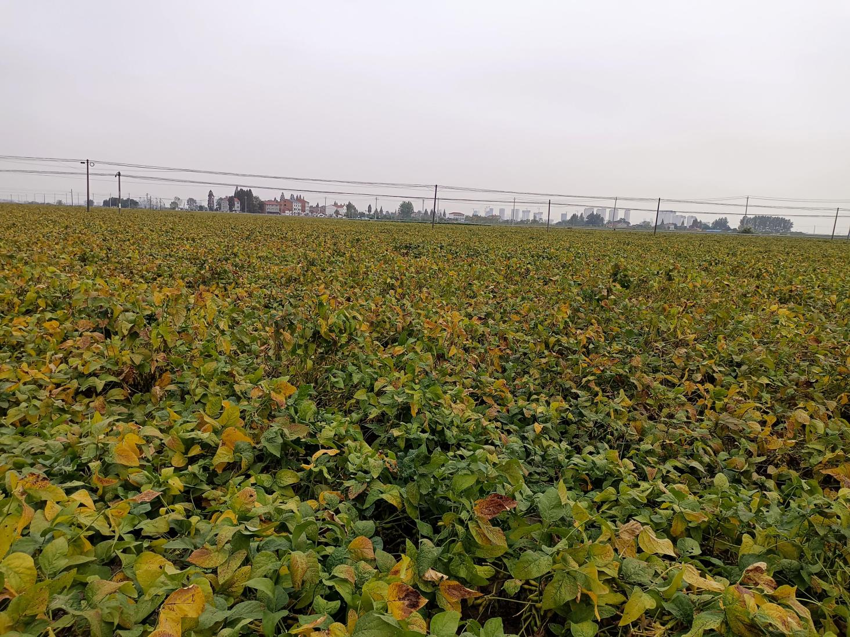
大豆生产基地 刘佰华摄

五、棉花
棉花是境内主要的经济作物。水洪、邓南等地在建国前就有零星种植，但由于采用的是露地 宽厢撒播方式生产，单产只有几公斤皮棉。建国后，逐渐改撒播为条播，方便了中耕除草作业，棉花生产发展很快。
1968年，境内棉花播种面积为2．05万亩，单产为每亩51公斤。以后，棉花的播种面积稳步增加，1978年达7．05万亩。1989—1998年，境内的棉花播种面积每年稳定在6．5～7万亩之间，1995 年达到28029万亩，是历史上播种面积最大的年份。
受气候和病虫害的影响，境内棉花的单产一直不很稳定。1992年，棉花大丰收，单产皮棉每亩达到101公斤，总产超过1200吨。1995年达到1939吨，为历史之最。1998年，春季低温阴雨，棉花发育不良，造成严重减产，单产皮棉每 亩仅39公斤，总产仅667吨。2018年，全街棉花种植面积50亩，单产160公斤 总产仅8吨（皮棉）。1954年前，境内棉花品种多为农家地方品种，如“铁籽棉”、“小洋花”等，后来逐步被“美棉”所替代。1955年以后，推广种植“岱字棉十五号”。1964年推广种植“鄂光棉”。80年代，主要推广种植“鄂沙28”、“华棉四号”及“岗棉一号”、“徐棉209”、“鄂荆92”、“鄂棉12”、“荆棉一号”等。90年代后，推广种植的品种有：“鄂抗棉系列”、“鄂棉18”、“鄂棉20”、“89—73”及转基因抗虫棉。

六、油料作物
油菜是境内冬播夏收的主要的油料作物。
1950-1969年，境内油菜生产规模小、水平低、管理粗放。一般种在堤外河滩地上，以撒播方式下种，广种薄收。70年代，随着油菜——水稻、油菜——芝麻、油菜——黄豆、油菜——棉花等二熟制的推广，境内的油菜生产得到较快发展。1975年，油菜播种面积达到9821亩， 是1974年的3992亩的2．5倍。1978年，油菜播种面积突破万亩，达到11948亩。80年代，境内油菜播种面积时多时少，起伏不定。1984 年仅有3910亩，是播种面积最少的一年。后来，境内推广油菜育苗移栽方式，油菜生产加速发展，播种面积增加很快。1994年，播种面积达到1.03万亩，比1990年增加近2100亩。1995年达到9760亩。2018年，全街有油菜面积496亩。
90年代以前，境内的油菜单产不高， 以1980年为最低，每亩仅有26．50公斤。90年代以后，油菜品种进一步优化，普及油菜“秋发”技术，育苗移栽面积也有所扩大，油菜单产明显提高，平均亩产达到100公斤左右。2018年，全街油菜单产216公斤。
70年代以前，境内种植白菜型或芥菜型油菜，品种有：“浠水白”、“辣菜”。1971年开始推广种植甘蓝型油菜，品种有：“甘油三号”、“甘油五号”、“华油五号”、“华油八号”等。20世纪80年代，杂交甘蓝型油菜基本普及。先后推广应用了“胜利油菜”、“363”、“中油821”、“华杂二号”、“华杂三号”、“秦油二号”等品种。进入21世纪，境域推广种植“双低”优质油菜。
除油菜外，境内油料作物还有花生、芝麻。邓南街解放前后均有种植，规模不大，产量不高。2018年，全街花种植面积160亩，单位200公斤，总产32吨；芝麻种植面积190亩，单产32公斤，总产6吨。
- 蔬菜
1985年前,蔬菜只在农民的自留地及集体的空隙地上有零星种植。产品绝大部分自给,有一小部分商品菜供应境内小集镇。
传统蔬菜品种,主要有番瓜、冬瓜、白萝卜、胡萝卜、小白菜、雪里蕻、包菜、茄子、黄瓜、豆角、辣椒等。除地方品种外,还有引进、改良和培育的新品种。地方传统名特蔬菜有菜薹、莲藕、黄瓜、丝瓜、豇豆、韭菜等。秋冬骨干菜有小白菜、白萝卜、韩国萝卜、韭菜等。改良和培育的新品种及反季节品种，番茄有武农四号、武研一号；瓜有小刺秋黄瓜，大白菜有武白一号、武白二号等。解决“春淡”的品种有:包菜(尖包如牛心、鸡心等)、杨花白菜、大白菜、莴苣、菠菜、红菜薹、西葫芦等。解决“秋淡”的品种有:冬瓜、迟辣椒、迟茄子、迟西红柿、丝瓜、毛豆等。
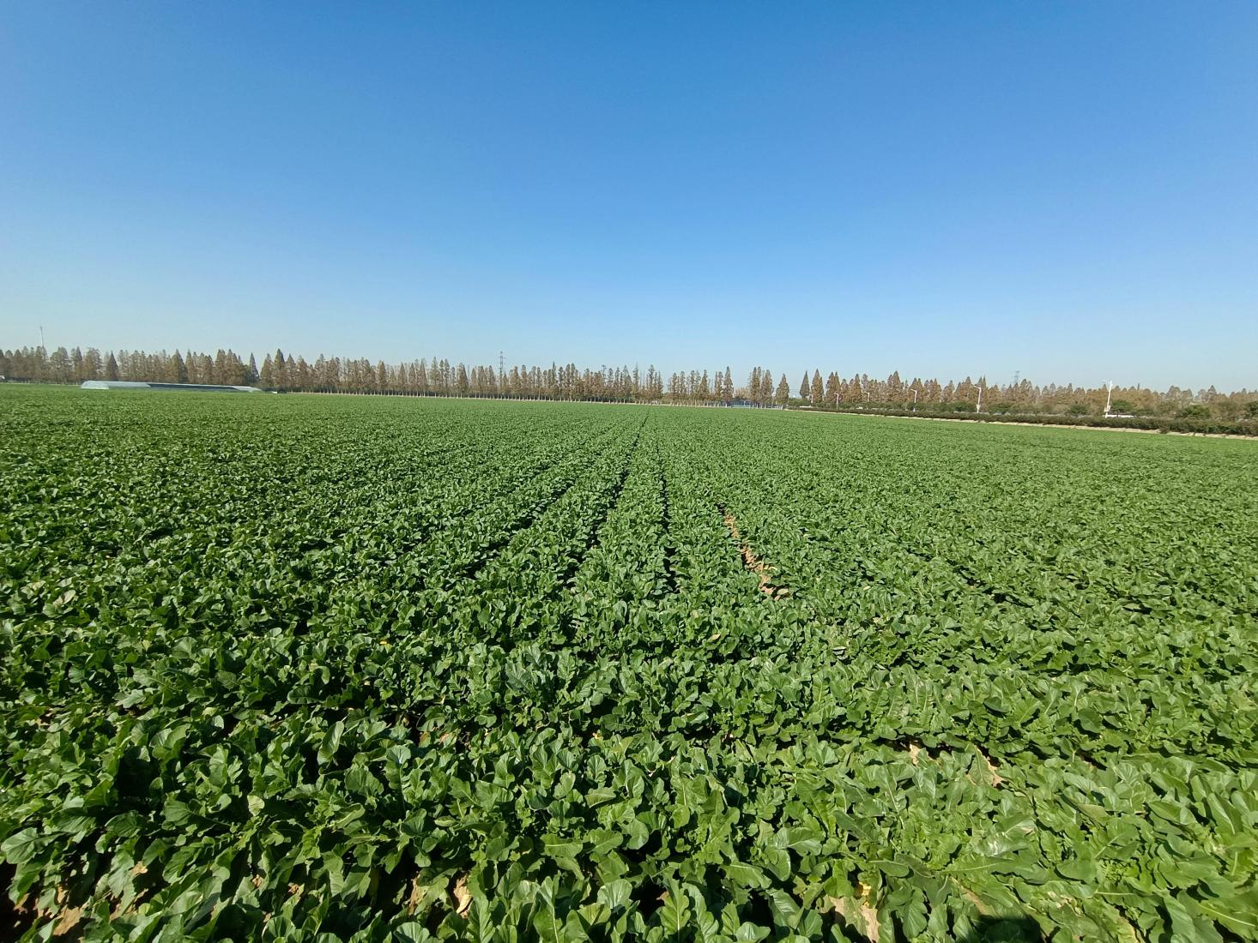

优质萝卜生产基地 刘佰华摄

生产制度沿袭春播、秋播和冬播,以春播和秋播为主。蔬菜供应夏、冬两季为旺季,春、秋两季为淡季。
1986年,武汉市人民政府实施“菜篮子工程”，1986年，境域蔬菜实现规模化商品化生产。当年，境域蔬菜种植面积邓家口镇1000亩，水洪乡3000亩。产品主要供应纱帽市场。90年代后，随着疏菜市场的放开，疏菜基地的建设、生产条件改善、栽培水平不断提高，蔬菜品种增加，产销两旺，做到了淡季不淡。1999 年,早春播面积占常年周园的15%，大春播占85%,夏播占45%，秋播占95%.冬播占37%。2000年后,境域推行蔬菜反季节裁培（即春菜秋种，如秋辣椒秋茄子、秋西红柿:秋黄瓜、秋虹豆、秋冬瓜等），发展一优两高（优质高产高效）农业、积极推广棉花-蔬菜、玉米-蔬菜等种植模式，进一步丰富了淡季蔬菜品种，且价格好效益高，增加了菜农收入。1988 年,菜农户平纯收人5510元，劳平4687元，人平1565元。2008 年,菜农户平纯收人10996元，劳平9373元，人平3201元，较1988年翻了一一番。2018年，菜农户平收入20811元，劳平17500元，人平15131元。

第五节 畜禽养殖

一、概况
邓南解放前，养牛主要供农户役用，生猪、鸡鸭由农家喂养，以自食为主。1949年5月邓南解放后，随着经济发展，人们对畜禽产品的需求日益增长。邓南公社成立前，境域畜禽以农户私养为主。
1958年后，街域畜禽以“公（集体）养”为主。1962年汉阳县调整政策，贯彻“私养为主”、“公私并举”的方针，开放交易市场，对饮料留量、肉猪购留比例、饲养员报酬、畜禽防疫等作了具体规定，境域畜牧业快速发展。“文化大革命”中，畜禽生产下降。1979年后，邓南推进改革开放，农民有了生产自主权，畜禽养殖业以市场为导向健康发展。1998年，境域耕牛存栏2213头，出栏554头；生猪存栏8866头，出栏肥猪16239头；家禽存栏41463只，出栏家禽32455只，蛋品产量353吨。2014年后，街域推进城市化，限制规模养殖畜禽。农户养殖一律改散养为圈养。2018年，邓南街出栏羊477只，家禽142934只，存栏49532只，畜禽肉产量180吨，禽蛋产量216吨。
疫病防治到位是境域畜禽养殖的一大亮点。1962年5月，邓南公社畜牧兽医站（2006更名为“邓南街畜牧兽医服务中心”，2009年撤销）成立，主要任务是负责境域畜牧品种改良，防治畜禽疾病，推广畜牧技术，对生产大队兽医进行业务培训与管理。邓南街（公社、乡镇）街动物检验站（简称动检站）1989年2月成立，隶属武汉市动检站汉南分站，主要职责是宣传贯彻《中华人民共和国动物防疫法》，负责辖区内动物检疫和猪、牛肉等检验工作，让群众吃上“放心肉”。

二、家畜饲养
耕牛 耕牛是邓南农民种田的主要役力，养殖历悠久，是农民的宝贝。有水牛和黄牛之分。水牛品种为滨湖水牛，黄牛品种为黄陂黄牛。1949年，街域有耕牛4591头。1956年耕牛饲养量9180头，其中役用牛8500头。1975年，邓南有水牛5912头，其中役用4780头。后随着农业机械化进程加快，耕牛饲养量逐年减少，1985年为560头，其中能役用451头；1995年为2500头，其中能役用2500头。2008年后，因耕牛易传染血丝虫病和污染环境，境域限制养殖，至2012年，邓南再无耕牛。
生猪 邓南解放前，农户养猪以自食为主，少量出售作为副业收入。品种为本地土猪。街域解放后，生猪饲养量增加，1956年饲养量达5189头。1958年邓南公社成立，采用“一平二调”的办法，集中饲养，大办“千头（万头）养猪场”因饮料短缺，管理不善，疫病蔓延，造成生猪大批死亡，街域有6个队办猪场被迫停办。1961年，执行“公养私养并举，私养为主”的方针，生猪存栏迅速上升。“文化大革命”期间，集体猪场年年亏损。1980年，推行集体猪场承包责任制，同时进引进国外生猪优良品种长白、杜洛克等，1981年底，街域生猪存栏达到17340头，是1949年的3.4倍。此后，街域养猪专业户不断涌现，集体猪场解体。2001年，邓南镇私营规模养猪场达到136个，年存栏生猪19032头。2008年，存栏17815头。当年底，武汉市为创建全国文明城市，汉南区规定集镇、主要村落和主干道禁止规模养殖畜禽。2010年后，境域无生猪养殖统计数据。
家禽 家禽业历来为邓南农户的家庭副业，多为换取油盐钱。品种多为土种鸡、土种鸭，产蛋率低。80年代后仍以自食为主，少量出售。1985年，境域水洪、邓南乡共出现养鸡专业户6户，养鸭专业户7户，养鸡鸭5.78万只。1987年，养鸡、养鸭专业户达31户，饲养量26万只，主要品种有来杭、罗斯、京白和麻鸭等。1998年，境域存栏鸡39830只，出栏30713只，禽蛋产量353吨。2018年，邓南街鸡鸭饲养量142934只，禽肉产量180吨，禽蛋产量216吨。

三、畜禽疫病防控
街域家畜禽主要疫病有猪瘟、仔猪副伤寒、猪丹毒、猪喘气病、炭疽病、牛气肿疽、牛出血性败血症、奶牛结核病、鸡瘟、鸭瘟和家畜寄生虫病。
1951年街域猪瘟流行，普遍注射猪瘟结晶紫疫苗制止了蔓延。1959年制成推广使用“猪瘟兔化牛体反应湿苗及冻干苗”，次年春秋预防注射，达到预期防治效果。1979年试用猪瘟、猪肺疫、猪丹毒三联苗，改三针为一针。1983年由于科技进步，畜禽各种类疫苗质量提高，1985年后基本控制了街域对畜禽危害严重的主要传染病。1956－1976年，对街域耕牛钉螺及锥虫病进行普查普治。
1965年后，邓南公社兽医站与生产大队签订生猪“四包”（包防、包治、包阉、包赔）合同，收到“四包费”。1983年开始技术承包，1985年推广以“五包”（防、治、药、阉、赔）、“三赔”（防疫反应死的、阉死的、有病请医不到的）为内容的技术承包责任制。此承包方式一直沿袭到2008年。
1998年特大暴雨的袭击,使境域畜牧业损失严重。据统计资料,暴雨造成猪栏被淹面积达13230平方米,受灾猪达3220头,死亡牲猪52头,牛栏淹没5间,共计100平方米。针对畜牧业受灾情况,为了避免退水以后大的 疫病暴发流行,境内水洪、邓家口2乡镇由兽医站、卫生院牵头组成防疫专班,为确保人、畜安全做了大量工作。兽医站紧急购回“福尔马林”“菌毒敌” “高锰酸钾” 等消毒药品20余箱,疫苗2000头份,按照“水退一块,消毒一块,防疫注射一块”的原则,对猪栏、牛栏及相关的生活区域实行严格消毒,密切注视疫情的发生,组织兽防人员62人次深入各村、场,免费发放消毒药品,并进行注射。
2005年邓南为防治高致病性禽流感，严格执行市、区两级畜禽免疫标准和免疫程序，对全镇40356只家禽、49902头家畜实行了强制免疫。
2009年1月，邓南街传达贯彻武汉市《关于切实加强冬季重大动物疫病防控工作的紧急通知》、市防治重大动物疫病指挥部关于《武汉市防控疑似重大动物疫情责任追究的规定》督办全街畜牧工作人员摸清各村现有猪、牛、家禽等的底数，填好动物统计报表。同时成立专班、指派专人配合兽医站防疫人员做好紧急免疫工作，确保免疫密度和免疫质量。5月邓南畜禽防疫工作完成。

第六节 水产养殖

一、沿革
邓南街位于长江之滨，武汉城郊，湖泊众多，水产养殖具有良好的自然条件和市场条件。1949年前，街域渔业生产停留在灌江纳苗、自然繁殖、手工捕捞的原始阶段，湖泊荒芜，渔霸横行，渔民生活悲惨。新中国成立后，党和政府废除水域私有和旧法，救济渔民，帮助场需要，又增加了渔民收入。1969年前，境域水产几乎是人投天养。70年代，街域推行集约化生产，在2000余亩湖泊上组建2个专业渔场，但由于经营管理不当，沿袭传统方法养鱼，效益不佳。八九十年代，境域改革管理体制和经营方式，引进优良鱼种，推广科学养鱼技术，实现了渔业增产，鱼民增收之目的。2018年，全街精养鱼池养殖面积3165亩，水产品产量2513吨，其中淡水捕捞量346吨，养殖量2227吨。

二、养殖品种
街域主要经济鱼类有 青鱼、草鱼、鲢鱼、鳙鱼（胖头）、鲫鱼、鲤鱼、鲮鱼、鲑（大麻哈鱼）、鳜鱼、团头鲂（武昌鱼）、长春鳊、鲂（三角鳊）、银鱼、乌鳢（黑鱼）、泥鳅、鲶鱼、鲥鱼、鲈鱼、黄鳝、罗非鱼、虹鳟、鳗鲡、鲟鱼、鳇鱼以及龟、鳖、青虾、罗氏沼虾等。2000年，邓南街域广泛养殖的名优水产品品种有团头鲂（武昌鱼）、高体形异育银鲫、丰鲤、镢鱼、河蟹、淡水白鲳、加州鲈鱼、罗非鱼、青虾、黄颡鱼、中华鳖、牛蛙、海狸鼠等13种。

三、养殖方式
灌江纳苗 1949年前，邓南街域的湖泊与江河相连，通江江湖口处，虽有闸门而不严，长江鱼苗可以随江水进入湖泊，渔民要求有关部门开闸灌江纳苗，此法成为街域湖泊鱼类的主要来源之一，一直沿用到20世纪90年代末。
鱼苗人工孵化培育 街域人工孵化鱼苗培育鱼种始于1952年，当时，街域国营农场从浙江聘请技术人员指导鱼苗人工孵化和鱼种培育。1964年，团头鲂鱼苗孵化成功，到1980年，街域共建鱼种池、汊131亩，人工孵化鱼苗近三千万尾，培育大规格鱼苗2231吨。1995年后，放湖鱼种单尾普遍达到100克以上，以保证鱼种当年投放，当年起捕上市。鱼种池一般养2－3批鱼种。鱼种除满足自需外，还向市场出售。
精养鱼池养鱼 1971年开始，邓南公社实行“自建公助”的方针，发动生产大队、小队开挖精养鱼池，是年建精养鱼池13亩，1973年10月，全国第一次城郊养鱼会议在武汉召开，肯定了汉南区建立精养鱼池养鱼的作法。1986年街域精养鱼池面积达2800亩。2018年达到3165亩，每亩单产达505公斤。总产量占全乡成鱼总产量的58%。在具体管理上，总结有“八字养鱼法”即“水、种、饵、混、密、轮、防、管”经验。
坑塘养鱼 坑塘养鱼具有投资省、见效快、易管理、产量高等特点。但坑塘只是提供了鱼类生长的水域场所，不象湖泊那样具有丰富的自然资源。1979年前，邓南街域坑塘渔业生产一般是“春放、夏干、秋跨台”，成鱼产量不高。1984－1999年，邓南街结合灭螺和农田水利基本建设，普遍将塘堰改深、小改大、漏水改保水，实行塘边养猪、养鸭等措施，促进坑塘渔业发展。

四、鱼病防治
邓南街域常见发病率高的鱼病有草鱼出血病、肠炎病、烂鳃病、赤皮病、锚头鳋病、水霉病、中华鱼鳋、暴发性出血病等。和平街采取4项措施进行防治。
清池消毒 鱼苗放养前，用生石灰、茶籽饼和漂白粉等进行进行清塘消毒，有效防止了水质恶化。
在投放鱼种前，使用药物杀死鱼体上携带的病原体；注重食物与工具的消毒；对草料用漂白粉清洗后半小时投喂，肥水按50公斤加125克漂白粉，搅匀后投放入池，进行消毒，病鱼池使用过的工具，均用药物消毒。
定期预防 在鱼病流行季节（5－10月），对鱼池定期用漂白粉、硫酸铜、、硫酸亚铁、和晶体“敌百虫”等药物遍洒。
用患细菌性的赤皮、烂鳃、肠炎等鱼病的肝、脾、肾等组织，加药物制成注射溶液给鱼注射。草鱼注射后效果较好。

五、养殖企业简介
水洪乡渔场 1988年建立，场址在长江干堤外的复兴垸。鱼池面积650亩。当年投产，当年受益。获成鱼亩产400公斤。渔场在1996年、1998年、1999年三次特大洪涝灾害的侵袭下，生产不稳定，成鱼产量时高时低，承色户年年亏损。1999年，渔场被列着入平垸行洪区，不再属于专业渔场之列。2000年有养鱼户37户、职工74人。（补充2001-2018年生产经营情况）
邓家口镇渔场 1988年动工兴建，1989年建立。渔场面积607亩，有承包户32户，职工106人。渔场生产以养常规鱼为主，套养高背银鲫和其他新品种。1995年渔场鱼猪结合面积500亩，出栏生猪750头。。（补充2001-2018年生产经营情况）

第七节 林业生产
一、概述
邓南街除搪江山外，其余均为平原，林业生产规模不大。1937年前，南庄村一带100余亩桑树林，1938年抗日战争期间，桑树林被毁。1949年6月汉南解放后，境域村头地角有零星林木。中华人民共和国成立后，特别是中共十一届三中全会以来，人民政府动员群众先后开展村庄“四旁”植树、公路植树、营造防护林等活动植树造林活动，对改善、保护、美化境域生态环境起到了一定作用。2018年，邓南街林业面积1.12万亩，活林木部积蓄量2.08万立方米，森林覆盖率9.7%。
二、树种
邓南境域树种有17科、30余种。其中用材林树种有:枫杨、杨柳、意杨、
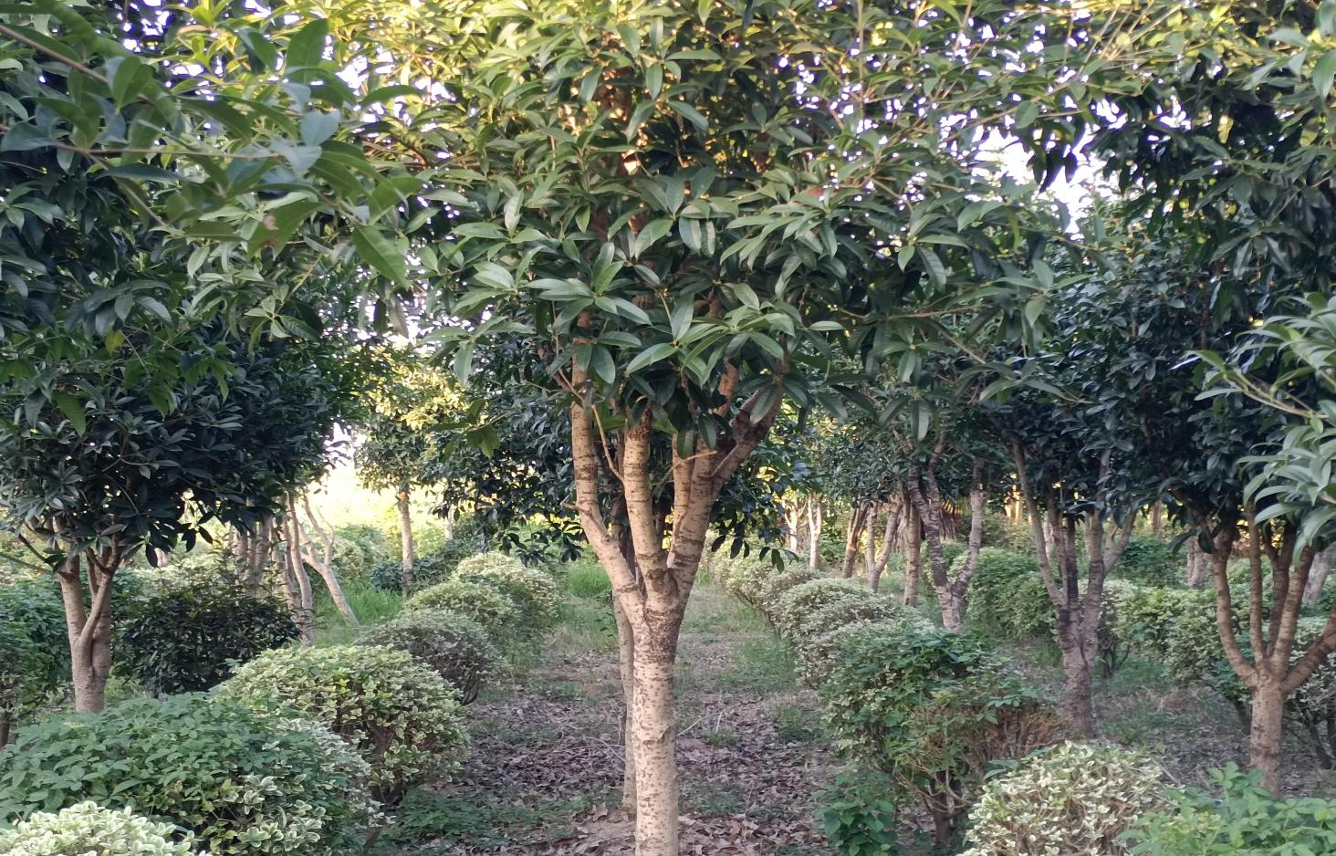
桂花黄杨球 刘佰华摄
白杨、苦楝、槐树、紫穗槐、臭椿、白榆、构树、桑树、油桐、泡桐、梧桐、法梧、水杉、池杉、山松、柳松、落叶松、马尾松、湿地松、柏树、女贞、桂花、樟树、重阳木等。人工营造林树种以水杉和意杨占绝大多数。经济果树树种有:梨树、苹果树、桃树、核桃树、板栗树、枸柑树、金橘树、柑橘树、南萄树、柿子树、汕橄榄树、石榴树等，以梨树、桃树、柑橘树为主。除此以外,还有少量竹类、芦苇及对节白蜡、三角枫等园艺树种。
- 植树造林
“四旁”植树 村庄庭园“四旁”植树始于1955年。以桑树、槐树、杨树、楝树为多。邓家口的下南庄大队年年坚持“四旁”植树造林，到1964年成活40880株，平均每户153株,每人36.6株，树高5～8米，做到了木材自给有余。
1958年中央发出“大力植树造林”的号召，境域邓南公社及各管理区行政机关和人民群众开展"四旁”植树,但由于管护不力，成活率不高。1964 年、1965年、1966年“四旁”植树多,但成活的少。1958-1981年，邓南公社“四旁”植树共161.6万株，活立木著积22633. 3立方米。其中，私人值树61.4万株，占总株数的38%，蓄积9991.9立方米:占总蓄积的44.1%，平均每个农户“四旁"植树45.6株，蓄积0.7立方米。1982年，境内植树51.59万株。1992 年，全区“四旁"植树56.77万株。1994 年、1996作两年“四旁”植树数分别为42. 71万株和41.86万株。
江河干堤植树 境内长江、通顺河、马影河、东荆河、新河、东荆河北支、唐林河干堤全长约有 70千米。境域长江干堤营造防浪林始于1964年。从水三村至南庄村共植树1.45万株，长约6千米。1965-1973年又沿新沟至邓南闸植树25.3万株，由于管理不善，人为破坏严重，仅成活2.33万株，成活率9.2%。1973年后，邓南公社利用邓西连续两年崩岸退挽长2700米、宽180米滩地办护林林场，1974年植树35670株，至1983年全部成林。后境域连片栽植防浪林，由各大队护林员管护，成活率逐年提高，防浪林连片成带，防浪效果好。1985年前，防浪的更新砍伐分成为村（大队）得七成，堤防管理段得三成。1985年后，分成比例改为倒三七。护堤护林员的劳动报酬，原由村（大队）集体负担，1985年后改为由堤防管理段筹措。规定，护堤护林员磨墩或柯除繁枝全部归村（大队）所有；更新的林地不允许任何人以任何借口退林还田；每年的幼树栽植，由堤防管理段根据各承包人的地面覆盖情况，下达指令性任务，按幼树的成活率实行奖赔；承包人对防浪林只有管护权，没有砍伐权和出售权；原有老树和成材树不计增材率，半成材树和新成材树砍伐出售超过承包折价和增材率的部分，净得金额由承包方和堤防管理段对半分成。至2018年，长江干堤邓南街段共有防浪林木59307株，其中内平台22222株，处平台37085株，长18千米；通顺河堤、东荆河堤邓南街有林木29814株，其中通顺河堤18746株。
营造商品林 2003年始，武汉推行退耕还林政策。境域部分村民承包村集体耕地、江滩、河滩建立商品林基地。至2008年，全街商品林基地达5411亩，速生林木和花卉苗木各占一半。2018年，邓南街有商品林面积5890亩。
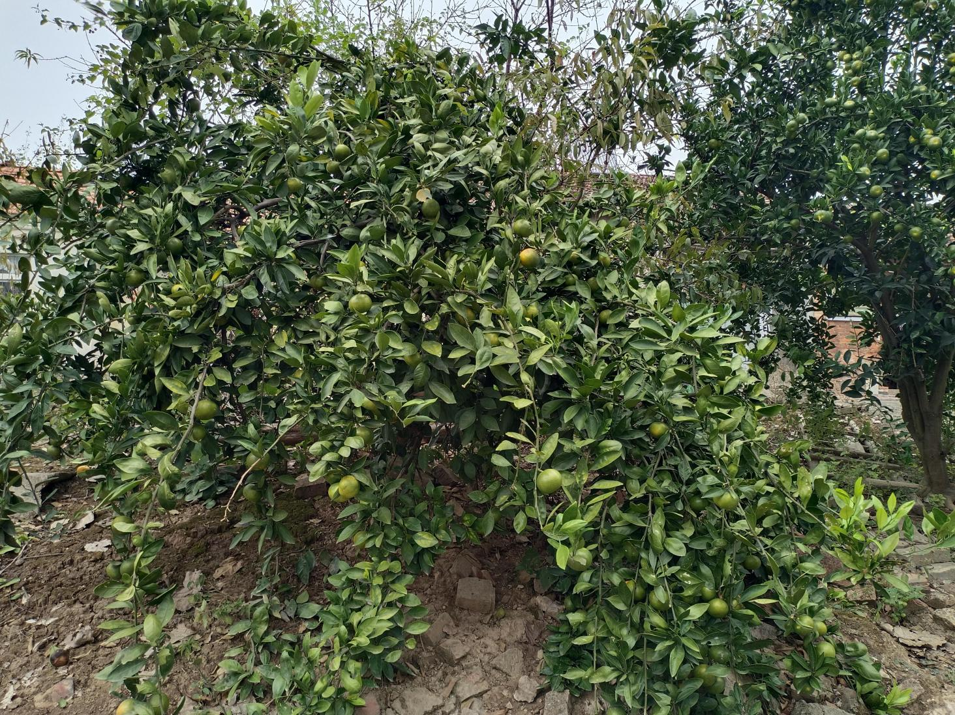

第七章 工业
清末至民国，水洪地区砖瓦建材业发达。邓家口地区铸造铁犁铧的私人作坊也有名气。1945年5月境域解放后，政府引导铁业、蔑业、粮油加工业、制陶业等个体手工业组成互助组，为居民提供生产、生活用品。1956年后，境域个体手工业完成社会主义改造，全部走上集体化道路。人民公社化时期（1958-1983年），境域先后兴办邓家口综合厂、水洪砖瓦厂、粮食加工厂、榨油厂、弹花厂、农机修配厂和农具厂等社队企业，规模不大，只能满足本地群众生产生活需要。
1984年后，随着农村改革的深入，境域邓家口、水洪出现乡办、村办和三办企业并行发展的局面。1995年，境域乡镇企业16家，有职工711人，工业年产值4860.7万元；村办企业27家，职工142人，实现工业产值839.3万元；三办企业159家，职工275人，完成产值1063.9万元。1998年始，政府推进工企业改革，淘汰污染企业，境域40余家乡村企业全部改制为民营企业。其后，政府在引导和鼓励现有企业开发科技含量高、附加值高和市场占有率高的产品的同时，围绕鲜食玉米产业招商引资，兴建了一批农副产品深加工企业。
至2018年，邓南街有工业企业225家，其中规模以上工业企业13家，从业人员3815人，实现工业总产值39.8亿元，占全街社会总产值54.78亿元的72.65%。上缴国家税收5917万元。

第一节 发展沿革

一、清末至民国时期（1910-1949年）
清末，境内水洪乡窑头村农民垒土窑3座，烧制青砖，走水路销往汉口、金口一带。同时，邓家口商人投资兴建作坊式铸造厂，月均生产铁犁铧600余个，销往附近乡村。新沟、搪江、南庄等地还办有陶器厂、土布厂和菜油加工厂，但全部为私人作坊。

二、合作化至人民公社时期（1950-1983年）
1949年11月，邓家口综合厂兴建。1958年改名为邓南综合厂，主要生产农具，兼营炉齿、炉面等产品，成为汉南区最早的铸造工业。1966年，综合厂开始生产沟盖板出口。“文化大革命”中，该厂职工全部回家务农，企业名存实亡。1978年，综合厂恢复生产，部分设备和人员分离出成立邓南铸造厂。1981年，解放村三组村民翁祖义个人兴办铸造厂。1972年，邓南公社服装厂在南庄村建立，有职工80人，缝纫机70台，电剪2台，锁眼机1台。以为军队加工军大衣、军干服、工作服为主，少量生产大众服装。中共十一庙三中全会后，企业推行经营承包责任制，产品质量和经济效益提升。当年，邓南染整厂成立，有职工30名，生产销售帆布、油布、篷布。1979年，境内水洪、邓南公社相继成立社办砖瓦厂和建筑队，为农民建房提供服务。
60年代，境域先后兴办邓西粮食加工厂、水洪油厂、窑头扎花厂、南庄扎花厂、面粉厂等企业。扎花、榨油、磨面、砸米等群众生活需要的加工业有较大发展。1983年，境域有铸造企业2家，服装及布匹加工企业3家，粮棉油加工企业8家，从业人员128人，产值73.14万元。

三、乡镇时期（1984-2006年）
随着农村改革的深入，境域出现乡、村、个体竞相发展工企业的局面。1990年，境域水洪乡有乡办企业11家，村办企业16家，三办企业47家，三个层次企业从业人员2590人，年产值715万元（其中工业产值328.6万元），销售收入750万元，实现利税151.3万元。同时，邓家口镇三个层次企业71家，其中工业企业45家，从业人员1998人，年产值680万元，其中工业产值513万元，销售收入690万元，实现利税138万元。
1990年后，境域先后推进企业厂长经理负责制、企业风险抵押承包制、公有私营承包制，加强企业管理，促进企业经济效益提高。1998年始，境域推进企业产权制度改革，关闭污染企业和淘汰落后产能，所有乡镇办、村办集体企业通过拍卖、转让、租赁和股份制改造等方式，全部转制为民营企业。2001年，水洪乡合并到邓南镇。2002年，全镇民营企业238家，完成企业总产值32992.2万元。在238家企业中，工业企业179家，其中销售收入500万元以上非国有工业企业2家，从业人员201人，完成工业总产值3776.1万元，工业增加值980万元，实现利税106.3万元；销售收入500万元以下177家，从业人员356人，完成工业总产值2650万元，上缴税金119万元。2002年后，邓南铸造厂、染整厂等骨干企业受全球金融危机影响，效益下降。农产品加工企业迅速发展。2005年，全街销售收入500万元以上非国有工业企业4家，从业人员496人，完成工业总产值3915万元；年销售收入500万元以上非国有工业企业181家，从业人员508人，完成产值2901万元。

四、街道时期（2006-2018年）
2006年邓南街道办事处成立后，推进乡镇企业“二次创业”，深化产权制度改革，在盘活存量资产上下功夫，促进民营企业发展，先后把鑫源布业、中南木业、银汉棉花公司等建成规上上企业。2010年，全街规模以上工业产值1.091亿元，其中工业增加值3048万元；此后，邓南加大招商引资和项目建设力度，先后引进中南木业、兴茂化工、华隆沥青、武汉中海粮油、乐泰龙汽配、金香叶科技和桌尔工业城开发公司到街域安家兴业。2015年，全街规模以上工业产值3.8亿元，其中工业增加值1.13亿元。2018年，邓南街桌尔生态工业城、邓南工业园、临港工业园（含船舶工业园）建成，三大工业园入驻实体性企业57家，其中湖北省百强民营企业1家。当年底，全街有注册型企业225家，其中建筑企业105家，实现工业总产值39.8亿元。

第二节 工业企业

一、概况
1949年前，境域有砖瓦等建筑建材企业3家，粮油加工企业2家，从业人员不到50人，产值不到10万元。
1950-1957年，境域作坊式个体铁业、铜业、蔑业、粮油加工业等合作社12家，邓南铸造厂、农机修造厂等集体企业3家，合计从业人员103人，年产值56.8万元。
1958-1983年，境域有社队办集体企业59家，其中粮食、棉花、油脂等加工企业28家，农机修造、铸造、印染、砖瓦、化工、食品等集体企业16家，建筑、运输企业15家。
1984-2005年，境域呈现集体、个体私营企业并行发展的局面。1988年，境域乡镇办集体企业13家，其中邓家口7家，水洪6家，员工349人，工业产值2986万元；村办企业18家，从业人员98人，年产值465万元；三办企业131家，从业人员215人，工业总产值492万元。1995年，境域乡镇企业16家，其中水洪8家，职工711人，工业产值4854.4万元；村办企业27家，员工142人，工业产值839.3万元；三办企业159家，职工275人，工业产值1063.9万元。
1998年，乡镇集体企业全部改制为民营企业。当年有村办企业28家，职工151人，工业产值1753万元；三办企业160家，从业人员305人，产值2153万元。
2001年，邓南镇有年销售收入500万元以下非国有企业178家，从业人员461人，工业产值5523.6万元，上缴税金704.6万元；500万元以上非国有企业2家，从业人员218人，工业产值3215.3万元，上缴税金891万元。
2018年，邓南街有工业企业31家，营业收入34.8亿元。在31家工业企业中，饲料生产企业5家，营业收入32.45亿元；包装企业14家，营业收入1.95亿元，其中林木类包装企业7家，营业收入1.26亿元；其它工企业12家，营业收入0.4亿元。见表7-1
表7-1 2018年邓南街部分工业企业一览表
企业名称 | 注册  时间 | 注册地点 | 注册资金  （亿元） | 主导产品（项目） | 从业人员  （人 ） | 营业收入（亿元）
武汉中海粮油工业有限公司 | 2011 | 邓南街水一村 | 10000 | 豆泊饲料、食用油生产销售 | 170 | 25.95
武汉正大水产有限公司 | 2013 | 邓南街水一村 | 0.63 | 水产、畜禽养殖饲料 | 227 | 2.5
武汉大北农农牧发展公司 | 2013 | 邓南街水一村 | 0.8 | 畜禽饲料生产销售 | 180 | 1.8
武汉大北农水产科技公司 | 2013 | 邓南街洪兴路 | 0.45 | 水产饲料、微生态制剂生产、销售 | 114 | 2.1
湖北湘大水产科技有限公司 | 2018 | 邓南街水一村 | 0.1 | 饲料生产销售 |  | 0.1
武汉盖尔木业有限公司 | 2011 | 邓南街洪康路224号 | 0.015 | 包装箱、木托盘生产销售 | 60 | 0.67
武汉市宜桥木制品有限公司 | 2010 | 邓南街洪康路 | 0.0015 | 木制品生产销售 | 45 | 0.051
武汉鑫旺达包装有限公司 | 2005 | 邓南街金城村 | 0.06 | 纸箱加工销售 | 29 | 0.067
武汉兴金城木制品有限公司 | 2007 | 邓南街 | 0.08 | 木制品加工销售 |  | 0.13
武汉久政木业有限公司 | 2013 | 水三村四组 | 0.0003 | 木材加工销售 |  | 0.06
武汉盛园栎木制品包装公司 | 2014 | 邓南街解放村 | 0.01 | 木制品生产销售 |  | 0.007
武汉聚林包装有限公司 | 2013 | 邓南正街33号 | 0.01 | 包装制品加工、销售 | 12 | 0.24
湖北鸿源飞达农业开发公司 | 2017 | 洪康路23号 | 0.5 | 林产品、林产品加工销售 |  | 0.1
武汉聚精制桶塑业有限公司 | 2017 | 邓南街南庄村 | 0.03 | 塑料制品、塑料包装制品、金属包装制品、加工、销售 |  | 0.045
武汉鑫雅晟食品塑料包装公司 | 2016 | 邓南街水塔路 | 0.05 | 食品包装制品生产销售 |  | 0.011
湖北欧亚恒通科技有限公司 | 2011 | 邓南街南庄村 | 0.03 | 金属包装制品加工、销售 | 13 | 0.083
武汉洁润包装材料有限公司 | 2006 | 邓南镇 | 0.03 | 包装材料、工业原辅材料的制造与销售 |  | 0.017
武汉盟力威商贸有限公司 | 2018 | 邓南街解放村 | 0.01 | 包装制品生产销售 |  | 0.021
武汉德奈川物流有限公司 | 2014 | 邓南街解放村 | 0.03 | 铁质包装台车、纸、木包装材料的制造 |  | 0.46
武汉鼎沃生物科技有限公司 | 2011 | 邓南街鞋尖村 | 0.03 | 有机肥料生产销售 |  | 0.027
武汉开来九运港经贸公司 | 2011 | 纱帽碧霞轩 | 0.03 | 炉料及新墙体材料生产销售 |  | 0.053
武汉兆聚特塑料科技公司 | 2018 | 邓南振兴街202号 | 0.02 | 通用及工程塑料研发、生产、销售 |  | 0.019
武汉清源管业科技有限公司 | 2013 | 邓南街建新村 | 0.11 | 塑料制品生产销售 | 14 | 0.054
武汉翊邦工程塑料有限公司 | 2017 | 邓南街解放村 | 0.05 | 塑料粒子、制品生产销售 |  | 0.01
武汉贵满建筑材料有限公司 | 2016 | 邓南街解放村 | 0.03 | 建筑材料加工与销售 |  | 0.013
武汉市汉南区南庄预制厂 | 1999 | 邓南振兴街 | 0.00025 | 预应力小孔板、水泥砖生产 |  | 0.009
武汉哈德姆五金加工公司 | 2018 | 邓南街解放村 | 0.001 | 五金、复合材料的加工及销售 |  | 0.002
武汉鸿旺汽配有限公司 | 2014 | 邓南街解放村 | 0.01 | 汽车零部件及配件制造、加工、销售 |  | 0.02
武汉驰晖机械铸造有限公司 | 2018 | 邓南街解放村 | 0.01 | 汽车配件、铝铸造，机械加工 |  | 0.001
武汉市精诚超声波设备公司 | 2014 | 邓南街建镇路 | 0.005 | 超声波清洗设备生产 |  | 0.11
武汉润华生物科技有限公司 | 2012 | 邓南街水洪工业园 | 0.2 | 玉米糖、玉米油生产和销售 | 80 | 0.082
汉南区第二水厂

二、著名企业
邓南铸造厂 1954年邓南铸造生产组成立。1958年，邓南铸造生产小组与邓南农具厂合并为邓南综合厂。主要生产农具，兼营炉齿、炉面等用具，1966年，该厂开始生产沟盖板出口。
1978年，邓南铸造厂从邓南综合厂分出。该厂接受省市外贸出口任务，生产沟盖板出口，同时开始生产铸管。
1982年，该厂有职工150余名。厂房面积3000平方米。有较好的专用设备。年产值110万元，利润19万元。在管理上，该厂对产品质量要求严格，产品出厂前均进行严格检验，产品合格率由建厂初的75%上升为87%。在搞好生产，加强管理的基础上，该厂逐步向机械制造发展，以提高企业效益。截止1985年12月底，该厂产值达153.33万元，利润13.12万元。
80年代后期，邓南铸造厂工业总产值逐年上升。1992年创产值303万元，其中出口产品产值占88%，利税17.4万元，产品合格率90%。
90年代后期，受亚洲金融危机影响，该厂生产下滑，产值年年下降。1998年，该厂工业产值769.9万元，创利税13万元，从业人员156人；1999年，工业产值674.8万元，创利润3.8万元，年末从业人员146人；2000年，工业总产值654.7万元，年末从业人员130人。2004年，企业改制，整体拍卖给湖北精诚现代生态农业开发有限公司。2018年，企业营业收入1020万元。
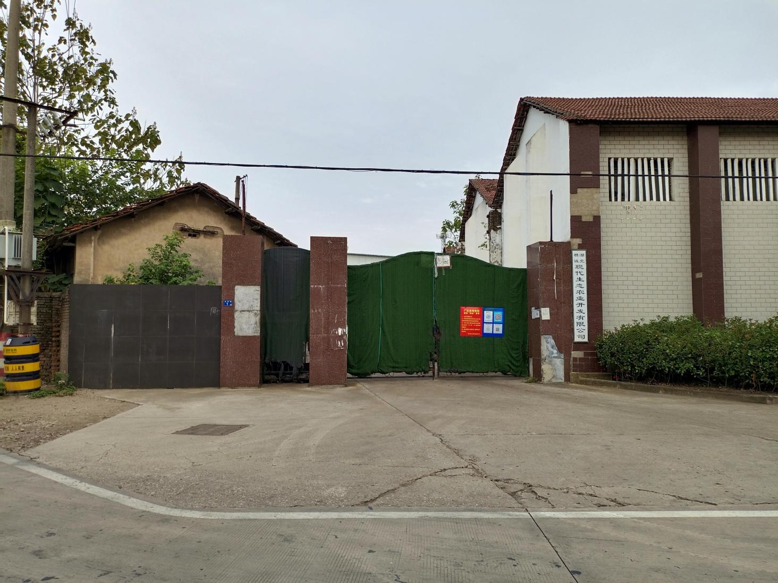
邓南铸造厂旧址

邓南染整厂 1972年，邓南染整厂成立。建厂初期，全厂有30名职工，生产品种有帆布、油布、篷布，主要以打腊为主。年产量70万米，产值15万元左右。1979年，该厂职工增至70名，设备也有所更新，有锅炉1台，烘干机1台，染槽8个。
1984年汉南区成立后，推动该厂规模扩大，染色布专供出口，主要销往中东地区和非洲一些国家。1984年底，该厂职工增至100名，固定资产达35万元。1985年创产值99.4万元。
1990-1996年，该厂出口漂白、染色产品逐年增多。但90年代后期，受金融危机影响，市场竞争激烈，经济效益逐年下滑。1997年，该厂有职工92人，产品销售收入1934万元，利润总额8万元；1998年，职工减至68人，工业产值1564.2万元，利润总额11万元；1999年，全厂职工67人，工业总产值1085.8万元，利润2.2万元；2000年，全厂职工增加到71人，工业产值2295万元，但利润只有2万元。2003年12月，企业改制，整体租赁给李百元成立武汉鑫源布业有限公司经营。2012年8月，湖北欧亚恒通科技有限公司租赁鑫源布业9栋第一层，从事计算机技术研发、再生资源回收利用。2018年，欧亚恒通科技有限公司营业收入830万元。
武汉中海粮油工业有限公司 位于邓南街水一村。成立于2011年07月，占地0.4平方千米，员工199人（补充至2018年生产经营情况）
经营范围涉及菜粕饲料、 大豆蛋白饲料、油料及制品加工、销售、仓储、中转；本企业自产产品及技术的出口业务和本企 业所需的机械设备、零配件、原辅材料及技术进岀口业务；菜籽加工；粮油加工；油脂精炼等。拥 有武汉港纱帽港区和润物流公用码头。武汉中海粮油工业有限公司所属和润集团，成立于2011年7月，位于武汉市汉南区邓南街，占地1000亩，项目总投资约22亿元人民币，建设大型粮油深加工及仓储物流项目。项目采用国际最先进的生产工艺和加工设备，建设规模为日处理2000吨大豆兼顾菜籽加工生产线一条，日处理600吨食用油脂精炼生产线一条，年处理30万吨饲料生产线一条及其它配套、辅助设施。为了满足项目物流需求，公司在临近长江岸线兴建大型长江码头，包括5个3000-5000吨级泊位，年吞吐量超过600万吨，征用长江岸线660米。项目2014年已建成投产，将成为华中地区规模最大的现代化粮油生产企业。
2018年，企业有员工170人，年营业收入25.95亿元，成为湖北省百强民营企业。

第三节 产品及产量
1958年前，境域主要工业产品有：青砖、青瓦、炉齿、铁犁铧、锄头、镰刀、锹等。
1959-2005年，主要产品有：沟盖板、铸管、阀门、球墨铸件、服装、食用油、帆布、油布、篷布、防水布、医用绷带、口罩、硅铁、食用油、饲料、皮棉等。其中沟盖板、墨球铸铁、染色布是汉南区主要出口产品。
2006-2018年，主要产品有：家具、豆粕饲料、菜籽油、豆油、麻油、有机肥料、钢塑复合缠绕管、纸箱、塑料包装箱等。
表7-1 部分年份邓南街主要工业产品产量一览表（缺资料）
产品名称 | 单位 | 1985 | 1990 | 1995 | 2000 | 2005 | 2010 | 2015 | 2018
铸铁件（钩盖板等） | 万片 | 7081 | 7383 | 5886 | 3119 | / | / | / | /
防水布 | 万米 | 6 | 11 | 15 | 12 | / | / | / | /
上色布 | 万米 | 254 | 50 | 55 | 37 | / | / | / | /
防水篷 | 万床 | 80 | 110 | 130 | 80 | / | / | / | /
服装 | 万件 | 0.5 | 1.4 | 2.3 | 0.9 | / | / | / | /
红砖 | 万块 | 800 | 1500 | 2200 | 2000 | 520 | / | / | /
红瓦 | 万块 |  | 1 | 2 | 1.8 | 1.5 | / | / | /
绷带 | 万打 | 3 | 4.5 | 36 | 30 | 3.8 | / | / | /
口罩 | 万打 | 1 | 1.3 | 5 | 5.8 | 1.2 | / | / | /
食用油 | 吨 | 480 | 560 | 587 | 690 | 720 | 510 | 312 | 150000
硅铁 | 吨 | 85 | 309 | 450 | 112 | / | / | / | /
饲料（畜禽鱼） | 吨 | 128 | 256 | 289 | 330 | 380 | 1549 | 21871 | 358000
有机肥 | 吨 | / | / | / | / | / | 100 | 12800 | 95800
纸包装箱 | 万个 | / | / | / |  | 5.5 | 28 | 46 | 46
木包装箱 | 万个 | / | / | / | 2.7 | 3.2 | 8.6 | 9.2 | 9.6
食品包装盒 | 万个 | / | / | / | / | / | / | 50 | 60
塑料制品 | 吨 | 101 | 500 | 580 | 692 | 724 | 700 | 24600 | 55000
水泥预制件 | 万米 | 3.8 | 4.1 | 4.8 | 5.3 | 5.3 | 2.2 | 1 | 1.2
水泥砖 | 万块 | / | / | / |  | 1200 | 2800 | 3800 | 3600

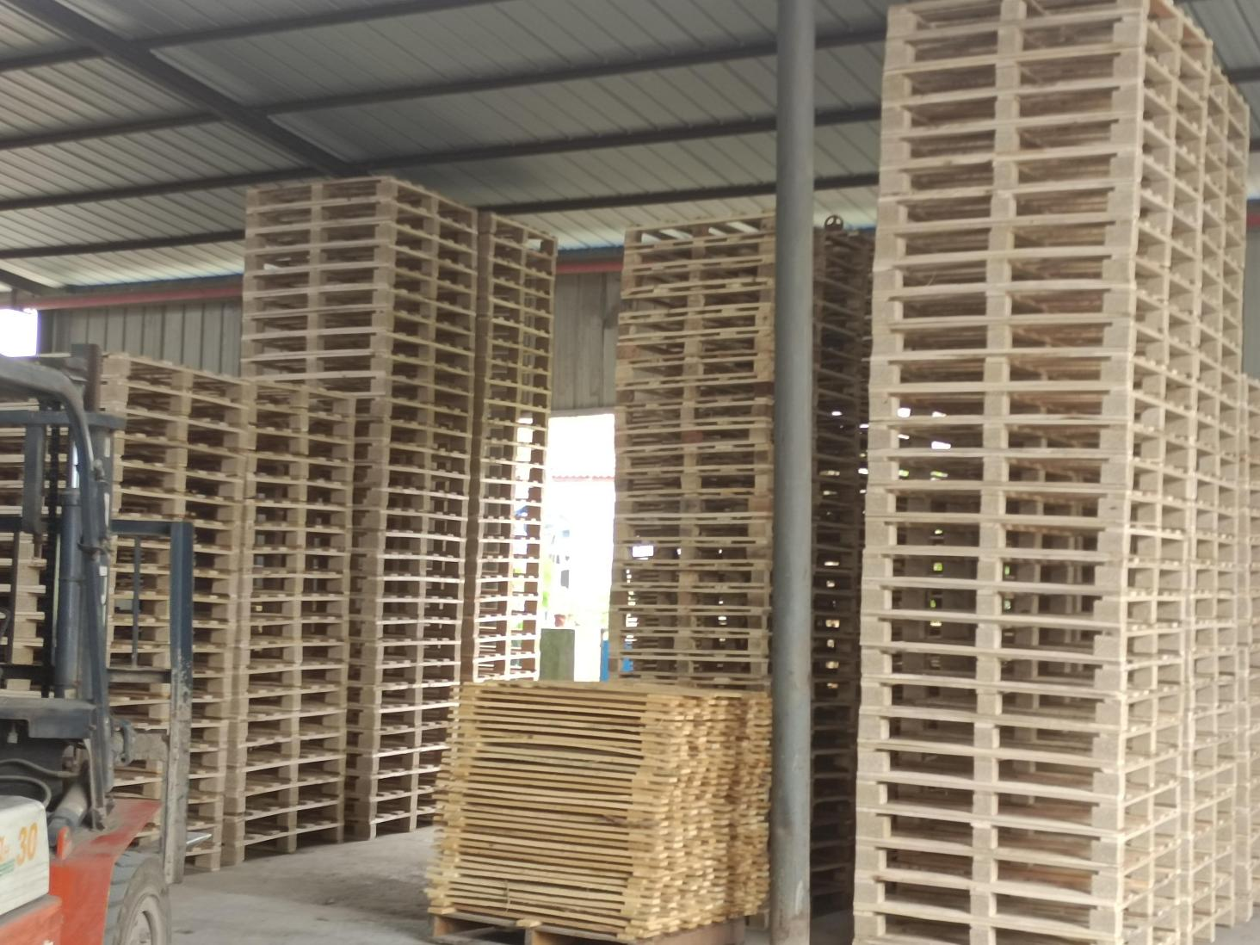

第四节 工业园区简介

一、邓南农产品加工园
位于武汉西南部，地处邓南街版图 的中心地段。东滨临长江与嘉鱼县麓洲湾隔江而望，北与东荆街相邻。以所在行政区域名称和主 要产业命名。园区东西宽1千米左右，南北长2千米左右，总面积2.75平方千米。拟分3期开发 完成，建设期为5年。从2008年起，首期开发建设300亩，总投资额0.8亿元。可建成38-40栋 独体式厂房，建筑面积约0.2平方千米。其中150亩已经开建，完成独体厂房建筑15栋，完成建 筑面积0.03平方千米。2009年7月，启动150亩厂房建设，建设0.08平方千米的标准工业厂房和 生活配套的设施。其中：建设14栋工业厂房，6栋生活楼，一条交易街，形成了 300亩核心区工 业厂房的建设规模。该园是武汉首个以“绿色生态为主题，以农产品加工和食品加工为主营业务” 的新型工业园区。园区全面覆盖食品工业产业链，包括农产品和食品原料、加工、机械、包装等, 集农产品、食品生产、加工、展示、包装、仓储、物流、交易、信息交流等为一体的新型农产品 加工和交易园区。汉洪高速公路贯穿园区南北。

二、武汉卓尔生态工业园
邓南街以武汉卓尔生态工业城为重点，全力推进园区建设。该园区建设已投入4200万元，2008年完成了全部土建工程， 16栋厂房（总面积30208.5平方米），已接近封顶，进入内外装饰工程阶段，2009年3月实现开园。
卓尔生态工业园建设建成独体标准厂房16栋，综合楼一 栋，建筑面积3.1万平方米，累计投资8000万元。该园进入全面招商阶段，已有12栋厂房交了定金，有2家企业人驻园区。园区二期工程正在加紧办理规划”等相关手续，即将动工。

三、武汉中海粮油加工园
2013年，加快园区建设，武汉中海粮油加工项目完成投资5.2亿元，水域码头部分码头梁系吊装完成，码头面层浇筑完成，码头工程（一标段）基本完工。陆域部分筒仓项目四个仓（共5万吨）封顶完成3个，机械楼钢结构安装完成。油罐本体安装完成30台，预榨、浸出车间车间钢结构工程进入尾期，机修车间年底竣工。打包车间、污水处理品控中心、精炼车间、锅炉车间等如期推进。同年，水洪临港工业园区完成红兴二路道路建设，同时取水口迁移，洪安路、洪兴路这三个项目开始全面施工。

四、汉南临港产业园
2013年，汉南港临港产业园建设（一期）完成投资0.87亿元，基本完成水域部分建设，码头部分下河公路路面及护坡施工完成，90米趸船底板已完成拼装。上海清远管业HDPE双臂缠绕管生产项目已完成投资1.068亿元。同时，汉南临港产业园区完成了新港一路、新港二路道路基础建设。

第五节 建 筑

清末民初，境域开始用土窑烧制青砖。砖瓦建材业的发展催生少数农民学习建筑技艺，逐步成为建造民房的工匠。1949年5月邓南境域解放后，境域生产大队均有工匠为群众建造或修缮房屋。70年代末期，水洪和邓南公社先后成立建筑队，承建和维修民用房屋。1985年，境域水洪乡建筑队组建成为汉南区第十一建筑公司；邓家口建筑队也升格为汉南区第十三建筑公司。此后，邓家口和水洪出现个体建筑6家。1995年，邓家口镇、水洪乡建筑业产值1220.6万元，比1990年的293.2增长76%。其中乡镇办建筑业产值1013万元，个体207.6万元。1997年，汉南区建筑业受基建压缩和市场需求变化的影响，建筑企业开工不足。2001年，水洪乡与邓家口镇合并为邓南镇，第十一建筑公司人、财、物合并到汉南第十三建筑公司。2005年，镇办第十三建筑公司清产核资后改制。境域原在十一、十三建筑公司的工程技术人员和工人在武汉闯荡市场，逐步成为建筑行业管理者和工匠。2015年后，这些管理者和工匠分别回到邓南街，注册成立建筑企业，公开参与市场竞争。2018年，全街注册建筑企业105家，其中资质企业73家，主要分布在邓西、建新、下南、水一和水二等村。2016-2018年，全街建筑企业施工工程 89个，竣工51个，施工面积23.35万平方米，竣工面积14.21万平方米，建筑业总收入达20.14亿元。
表7-2 2018年邓南街部分建筑企业一览表
企业名称 | 注册  时间 | 注册地点 | 注册资金  （亿元） | 经营项目 | 从业人员  （人 ） | 营业收入（亿元）
武汉弘图泰安建筑工程公司 | 2016 | 下南村98号 | 0.3 | 各类建筑工程、钢结构工程等 |  | 0.95
湖北铭诚市政工程有限公司 | 2016 | 建新村191号 | 2 | 安防、电子智能化系统集成、环保工程 |  | 0.81
湖北东冠建筑工程有限公司 | 2016 | 水二村115号 | 0.7 | 建筑、消防、园林及仿古建筑施工 |  | 0.77
湖北海源神工建设有限公司 | 2016 | 窑头村82号 | 0.8 | 各类建筑工程施工 |  | 0.53
湖北万合昌盛建设有限公司 | 2016 | 建新村131号 | 0.2 | 建筑、市政、水利、园林、仿古工程建设 |  | 0.41
湖北宏宇天祥建筑工程公司 | 2017 | 水一村111号 | 0.9 | 各类建筑工程、建筑智能化工程施工等 |  | 0.24
中海通水利水电工程公司 | 2016 | 建新村143号 | 0.1 | 水利水电机电安装工程、河湖整治工程 |  | 0.22
武汉鼎汉辉建设工程公司 | 2016 | 邓西村289号 | 0.06 | 建筑工程、钢结构工程 |  | 0.2
湖北铭能市政工程有限公司 | 2016 | 建新村211号 | 0.1 | 地基与基础、钢结构、消防、起重设备安装 |  | 0.2
湖北鑫牛建安科技有限公司 | 2016 | 水二村99号 | 0.1 | 各类建筑工程 |  | 0.19
武汉博雅天成建筑装饰公司 | 2016 | 邓南街邓西村 | 0.5 | 建筑、市政、水利、园林、仿古工程建设 |  | 0.19
湖北科泰恒建设工程公司 | 2016 | 邓西村89号 |  | 建筑、园林、仿古工程 |  | 0.16
湖北宏天宇建筑工程公司 | 2016 | 邓西村291号 | 0.2 | 建筑、园林、仿古工程、建筑智能工程 |  | 0.16
湖北中弘锦水利水电工程有限公司 | 2016 | 窑头村126号 | 0.1 | 各类建筑、园林、智能交通工程、桥梁工程、节水灌溉 |  | 0.13
武汉鹏程万里建筑劳务公司 | 2016 | 下南村160号 | 0.3 | 建筑劳务分包 |  | 0.11
湖北风顺禾建设工程公司 | 2016 | 水一村121号 | 0.1 | 各类建筑、环保、体育运动场地工程 |  | 0.1
湖北金麓建设工程有限公司（本部） | 2016 | 水二村130号 | 0.5 | 建筑、交通、园林、市政、室内外装修工程施工 |  | 0.093
湖北中河山水建设工程有限公司(本部) | 2016 | 水二村145号 | 0.1 | 各类建筑、园林、市政、环保工程施工 |  | 0.091

第八章 商 贸

第一节 发展沿革

一、1958年前
清末民初，境内沿江一带有商业集市。长江上往来船只多停泊于邓家口、水洪江畔。这里酒馆、茶肆等日夜经营，生意兴隆。与居民生活息息相关的柴、米、油、盐、布匹及鸡、鸭、鱼、肉等交易红火，理发、修脚等服务业也较兴旺。民国二十九年（1938年），日本侵略军占领汉南，境域，沿江集市萧条。民国三十六年（1945年）日军投降后，国民党兵痞横行街市，境内商贸、服务业经营惨淡。1949年5月，汉南解放后，境内水洪、邓家口几家私营店铺和10多个走村串户的货郎担，销售居民生活用品，回收农副产品。
1952年，邓家口组建汉南地区第一家供销社，主要经营日用生活资料和少量的小型生产资料，年营业额约20万元。1953年，陡埠、江沿湾、邓南分别成立分销店，由社员代表选出监事会和理事会，行使经营监督的权利。1954年，增设水洪、窑头分销店。供销社代管土特产品的收购，经营粮、棉、油。
1956年，工商业实行社会主义改造后，个体商业逐步走上公私合营的道路，基本形成了以供销合作社为主，公私合营的合作店、组为补充的流通体制。1956年，汉阳县在境内建邓南区，设有区供销社。1957年，邓南区供销社营业额70万元。同年，邓南地区设有陡埠、大嘴、邓南、水洪、曲口等商业网点，营业额共450万元。

二、1958-2005年
1958年，邓南人民公社成立后，汉阳县供销、粮食、棉花、食品、生产资料等部门先后在境内小公社（管理区）设立分支机构，构建统购统销的计划经济体制。
1958-1959年，邓南公社供销社购进收割机、双铧犁等大型农用机械，因配套不合理，技术管理跟不上，造成滞销，后不再经营此类商品。
60年代，邓南各商店收购药材有生地和蜈蚣。年收购生地达50000斤，营业额达10000 元。年收购蜈蚣3000余条，营业额达1000元。 70—80年代，除抓好粮油产品和棉花购销外，还经销西瓜、梨子、苎麻、芦苇、蜂蜜等土特产品。80年代中期，境域出现国家、集体和个体并行发展商贸、服务业的局面。80年代后期，计划经济体制逐步被市场经济体制所取代，原汉阳县（汉南区）延伸到境域的供销、粮食、棉花、食品等分支机构先后撤并。私营商贸服务业渐成商品流通渠道主体。90年代，境域随着汉南地区经济中心位移纱帽，邓南商业网点经销效益下降。商品销售总：1986—1990年为3164万元；1991—1995年为3117万元；1996—2000年为3045万元；2001-2005年为3011万元。

三、2006-2018年
2006年，邓南街道办事处成立后，积极培育市场主体，至2015年，邓南街以鲜食玉米为核心，共发展集良种供应、生产资料组织、科技推广、产品销售于一体的农民专业合作社28家，通过招商引资，在境域建立规模以上商贸服务企业4家。2016年，又建立电商6家，形成“品牌+农户+电商”商贸模式。2018年，邓南街社会消费品零售总额2.93亿元，比上年增长10.8%，按经营规模大小划分，限上单位实现零售额1.21亿元，同比增长2.3%，其中批发零售业实现1.03亿元，同比增长2.1%；住宿和餐饮业实现0.18亿元，同比增长5.7%。限下单位实现零售额1.72亿元，同比增长20.5%。2018年邓南街部分商贸企业见表8-1
表8-1 2018年邓南街部分商贸企业一览表
企业名称 | 注册  时间 | 注册地点 | 注册资金  （亿元） | 经营项目 | 从业人员  （人 ） | 营业收入（亿元）
武汉市邓丰鲜食农产品产销公司 | 2001 | 邓南街解放村 | 0.0092 | 农产品、水产品销售 |  | 1089
武汉思创农产品专业合作社 | 2011 | 解放村284号 | 0.02 | 农产品销售；农业生产经营技术、信息等服务 |  | 2.07
武汉华隆公路物资有限公司 | 2004 | 邓南街伍氏墩路 | 0.3 | 沥青、建筑材料、气体、化肥、柴油销售 |  | 0.034
武汉武冷空调设备有限公司 | 2005 | 邓南街 | 0.003 | 制冷设备销售、安装、维修、冷库租赁 |  | 0.022
武汉鑫南电子有限公司 | 2009 | 邓南振兴街 | 0.01 | 电子衡器、五金、计算机软硬件销售 |  | 0.011
武汉源泰兴商贸有限公司 | 2008 | 邓南街伍氏墩 | 0.05 | 建筑材料销售、仓储租赁、普通货运 |  | 0.043
邓南镇玉宝农资门市部 | 2002 | 邓南振兴街27号 | 0.001 | 农资销售 |  | 0.003
武汉宇轩网络信息服务公司 | 2011 | 邓南街南庄村 | 0.003 | 互联网上网服务 |  | 0.001
湖北薯色薯香餐饮管理公司 | 2017 | 邓南振兴街 | 0.01 | 餐饮服务 |  | 0.001
湖北精诚现代农业开发公司 | 2011 | 邓南街南庄村 | 0.16 | 园林绿化苗木销售、特色乡村休闲服务 |  | 0.08
南旺兴房屋征收代理服务公司 | 2018 | 邓南街水塔路 | 0.01 | 房屋及土地征收代理服务 |  | 0.001
武汉开来九运港经贸公司 | 2011 | 纱帽碧霞轩 | 0.03 | 建筑材料、电线电缆新墙体材料销售 |  | 0.053
武汉星象传媒有限公司 | 2017 | 邓南街下南村57号 | 0.02 | 广告设计、婚庆礼仪服务；包装装潢设计 |  | 0.005
武汉银汉棉花有限公司 | 2001 | 邓南街解放村 | 0.02 | 棉花收购、加工、储存 |  | 0.2
武汉市康亚飞水产销售公司 | 2017 | 邓南街水三村 | 0.005 | 水产品销售 |  | 0.02
汉南区水洪乡供销合作社 | 1999 | 水洪口新街 | 0.0019 | 农业生产生活资料销售 |  | 0.003
武汉瑞利源劳务有限公司 | 2016 | 洪康路21号 | 0.02 | 建筑劳务分包 |  | 0.06
武汉邓源劳务派遣有限公司 | 2014 | 水一村6组 | 0.05 | 劳务派遣；人力资源服务 |  | 0.015
武汉博易商贸有限公司 | 2016 | 水洪洪康路224号 | 0.01 | 五金建材、日用百货、文化、生活用品 |  | 0.026

第二节 农产品购销

一、概况
1954年，邓家口设粮站，隶属汉阳县第五区粮管所管辖。1956年，成立邓南粮管所，辖邓南、水洪、大嘴、陡埠4个粮油购销站。1958年4月，根据国务院《关于油脂业务由粮食部门一条边经营》 的精神，油脂购销划归粮站经营。1978年5月，邓南粮油管理所成立，下辖邓南、水洪、大嘴3个购销站。隶属汉南农场管理局粮食科。
1984年6月，汉南区粮食局成立。境域邓南粮管所、水洪粮管所、邓南面粉厂是其下属单位，主要职能是负责水洪乡、邓家口镇粮食的“购进、 销售、调运、加工、存储”，保证城镇居民、机关团体、企业的计划限价粮供应以及军粮供应，负责办理辖区人口出生、死亡的粮食供应增减等相关手续，贯彻执行国家关于粮食购销的法律法规，实施行业管理，指导企业深化改革，满足全区人民物质生活需求。
1986年3月，国家改革粮食购销体制，将统购改为限品种合同定购和国家委托代购，其余全部放开。区粮食局为适应粮食经营机制转变，逐步走向市场，制订《汉南区粮食局经营体制改革方案》，成立汉南区粮油贸易总公司，与区粮食局两块牌子一套班子，政企职责分开。境域水洪、邓家口粮管所改为经营性公司，主要任务是粮油农副产品的收购和外销。实行资产经营承包，自主开展粮油购销业务，改变了坐店经营、统一收购、统一销售的局面。
1995年，区粮食局全面推行“两线运行”机制，境域水洪、邓家口粮管所撤销，分别成立水洪粮油收储公司、水洪粮油发展公司，邓南粮油收储公司、邓南粮油发展公司。 即将境域粮食贸易分为政策性业务和商业性经营，实行经营分开、财务分开、核算分开，单独反映其盈亏状况。对政策性业务部分实行购联销的连锁式管理方式，对商业性经营部门实行“资产经营承包，全员风险抵押”的承包经营方式。 2001年，水洪乡与邓家口镇合并为邓南镇，水洪粮油收储公司和发展公司撤销。2006年，邓南镇粮油收储公司更名邓南街粮油收储公司，至2018年，一直是境域小麦、水稻、黄豆等农产品购销的骨干企业。

二、粮油购销
粮油收购 1978年以前，境内的粮油收购，都是由国家在境内设置的粮管所独家经营。1978年，境内的粮油收购改为多种渠道。1978—1983年，汉南区（农场）粮食局每年向邓家口、水洪粮管所下达粮食收购指标38.4万公斤，油脂收购计划9.12万公斤，粮食超过部分，按统购价的50％加价结算。1979年，境内粮管所根据上级指示精神，对粮油统购价格作了一次调整。稻谷每百斤调整为11．55元， 比1966年提高21．6％，比1953年提高92．5％。小麦每百斤调整为15．8元，比1966年提高21．5%，比1953年提高107．8％。玉米每百斤调整为11．6％元，比1966年提高22．1％，比1953年提高281．6％。菜籽每百斤调整为34元，比1966年提高41．7％，比1953年提高257．9％。1979年以后，除了黄豆和豆油统购价格作过两次调整外，其他品种价格不变。油脂统购任务实行“一定五年”的政策，对超额部分实行加价奖励和奖销一定数量的工业品。1982年超购加价奖售改为按各种油脂价格统一综合加价50％。1983年夏季，油脂收购改为“倒四六”（即40％按统购价，60％按超购价），超过核定任务的部分，按统购价收购。
1984年，汉南区将定购超购基数指令性计划改为“超任务、不封顶、不限收、欠任务不追究”，一律按“倒三七”（即30％按统购价，70％按超购价） 的固定比例收购。统销价格维持原来水平，较过去扩大购销倒挂差，食用油脂价格也同时购销倒挂。因购销价格倒挂出现的粮油经营亏赔部分，由国家财政给予补贴。同年，境内粮管所负责与各村级农户签订合同，收购粮油。夏秋两季入库时，设流动收购小组达15个以上。粮管所每年除完成计划收购任务外，还承担近近万名棉农口粮的交换任务，以杂粮换稻谷，交换代存，分月供应，人年均口粮400斤左右。兑换标准为1斤玉米换1斤大米，均按统购价计算。1986年，交换双方各按议价计算，兑换标准不变，有现场交换或现金结算，或交换代存，随卖随换、卖换自由等方式。
90年代，乡镇粮油收购实行年初签订合同的方式，农民完成了合同任务，能到交易市场议卖。进入21世纪，境内出现国营粮油收储公司、集体粮油发展公司、个体粮油经营户竞相收购粮油的局面。2018年，邓南街各类粮油经营户共收购粮油47.12万公斤。
粮油销售 1963年开始，境内城镇人口（非农业人口）粮食供应以人定量，供应对象为九类：从事特重体力劳动的劳动者，平均月供应粮20公斤；从事一般重体力劳动的劳动者，平均月供应粮16．75公斤；从事轻体力劳动的劳动者，平均月供应粮14公斤；干部职工，包括教职工，平均月供应粮13公斤；初高中学生平均月供应粮15公斤；10周岁以上的平均月供应粮12．5 公斤；6一10周岁儿童平均月供应粮11公斤，3～5 周岁儿童平均月供应粮9公斤，3周岁以下儿童平均月供应粮6公斤；专业渔民大小人口平均月供应粮14公斤；专业菜农大小人口平均月供应粮11．5 公斤。
1979年5月，湖北省粮食局下发《关于开展粮油议销的通知》后，境内粮食市场逐步放开。议价市场开放初期，购进的粮油部分销于水洪、邓家口社队办企业，一部分调入市内。食油计划供应在1986年之后取消。粮食计划供应在1993年初取消。
1984年，区粮食局成立。其职能是，保证城镇居民粮油供应，承担对全区农作物粮油的销售任务，品种分别是稻谷、玉米、大豆、菜籽、油料。1978年，境内粮油销售总额598万公斤。1979年高达2562万公斤，比上年增长328．43％。
20世纪80年代，国家对生产队计划议价的粮食按统购价加85％作价收购，议销价按保本微利制定，油脂（料）议销价格按统购价加价1．3倍销售。1980年销售总额为2174万公斤，比上年下降15．14％。1981年销售总额为837万公斤，比上年下降61．5％。1982年销售总额为1713万公斤，比上年增长104．66％。
1983年，汉南农场管理局粮食科议价经理部成立。议购议销活动逐步向深购远销发展，大量从四川、贵州等地购进的菜油转入内销，从湖南省和本省邻县等地购进的百万斤稻谷加工成大米，向外销售。销售总额为1843万公斤，比上年增长7．59％。
1984年，议购议销粮油政策开放。非国营渠道的粮油销售活动不仅得到允许，而且得到鼓励。90年代以后，汉南区的粮油销售全面放开，实现市场化。除区粮食局直管的门市部销售粮油外，大批个体粮油销售户出现。

三、棉花购销
棉花收购 1951年，境内棉花由新滩口（现属洪湖市辖区）棉花收购站负责收购。1953年，实行棉花合同定购，与棉农签订定购合同，预付资金，新棉上市时，按合同兑现。当年，大嘴棉花收购站建立，并建轧花厂，隶属汉阳县棉花公司管理，开始收购加工销售境内棉花。1954年，棉花实行统购统销。棉农按规定留足自留棉，其余全部卖给国家。1958年，汉阳县棉花公司在邓家口设棉花收购站和轧花厂，有职工31人。大嘴棉花收购站只收购水洪片区棉花。六七十年代，棉花收购实行奖售办法，每担皮棉奖售化肥70斤，同时，以布票换购棉农自留棉，每斤皮棉换5尺布票。国家还规定生产队向国家出售棉花超过定购任务的，按国家标准牌价加价30％。1963年，境内邓南区有1个棉花收购站，下设大嘴、邓南、水洪3个收购组，共有职工66人，当年收购皮棉567．4万斤。1978年，收购皮棉498．5万斤。1979年后，境内有少量棉花在外地销售和议购议销，但数额不大。
80年代初期，境内对棉花生产实行“五定”：即定种植面积，定棉花产量，定交售任务，定亩产棉， 定供应粮食指标。年均棉花收购量485万斤。
1984年，汉南区棉花公司成立，管理全区棉花生产与收购。1993年，区棉花公司共在水洪、邓家口收购皮棉480万公斤，超额完成定购任务的23．6％，实现利润31.2万元。
90年代后期，汉南区棉花收购在由计划经济向市场经济的转型中，取消统购政策，棉农可自由种植、自由出售。1997年，境内收购棉花平均品级2．8级，较1996年提高0．41级，平均纤维长度2．82厘米，比1996年提高1．3厘米，每担平均价格 343．03元，比1996年增加43．63元。按1997年总收购量480万斤计算，全区棉农共增加收入65.03万元。1998年，境域共收购棉花3.2万担，品级长度相符率达到100％。
棉花销售 60年代以前，境内棉花统销，分计划供应、特殊供应和上调3个方面。计划供应分城镇人口和非棉农人口，每人每年凭票供应棉絮半斤、棉布15尺。特殊供应包括新生儿、民政部门的优抚对象及干部、居民棉被短缺的特殊用棉。上述两项供应的皮棉每年由省计划下拨，由汉阳县棉花公司制票供应。多余的皮棉要全部上调，由国家统一销售。
60年代，境内邓南公社为棉产区。棉农用棉，由自留地产棉解决。按人口划分自留地到户，人口最多的户不超过0．35亩，最少者0．1亩。为了棉农购买棉织品的方便，实行自留棉换购，除依质论价付款外，还可换得相应的布票。1961—1963年， 每公斤4级以上的自留棉换布票14尺，5～7级换12尺，8～9级换10尺，10级以下不换。1964年换票比例略有下降。1968年不分等级，一律换布票6 尺，1974年增加到10尺，1983年停止换购。1983年以后，为了鼓励多种棉、多售棉，有关部门制定奖励办法，除奖励粮食外，还奖售化肥等工业品。

四、果品 蔬菜
1984年以前，境内沿江一带的东江垴、邓家口、水洪口等地有果品和蔬菜经营，多依村落随意摆摊设点，由菜农、果农自由经销，价格随行就市。后在人口比较集中的地方出现露水集市，经销人员除菜农、果农以外，还有少量商贩，经销方式仍是随行就市。
1988年后，水洪、邓家口农贸市场先后建成，搞活了流通，方便了居民。 1990年，境域水洪、邓家口蔬菜、果品总产值达812.29万元，销售产值为672.7万元，商品率为82．81％。2018年，境域2家集贸市场经营蔬菜1414.43 吨，营业额达2081.76万元；经营干鲜果83.17 吨，营业额达345.1万元。

第三节 生产生活资料供应

一、农用生产物资
50年代，境内农用物资由国家统一调控。1954年开始实行计划分配。邓南地区由邓南供销社经营，销售的农业生产资料主要有化肥、农药、农药器械、小型农具、农用薄膜、农用柴油等。
60年代，境内经营的化肥以进口尿素、硫酸铵为主，但销售量有限。经营的农药主要有敌百虫、敌敌畏、1605乳剂、六六六粉等。
70年代，境内经营的化肥有磷肥、钾肥、过磷酸钙、氯化铵、碳酸氢铵等10余个品种，货源紧张，指标严格控制。
80年代，农资供应由计划型向市场型、服务型转化。进货渠道放宽，货源增加，品种增多，供应对象不分集体、个人。为适应市场发展，国营商业增加了网点。1982年，汉南农场农资公司水洪、邓家口农资门市部先后建立。1986年底，境域2个农业生产资料门市部全年销售化肥468 吨，销售农药9吨，农业生产资料销售总额达118.1万元。1989年，国家对化肥、农药、农膜实行控制性专营，其余品种放开。
90年代，区内供销社、农资公司分别在水洪、邓家口建立庄稼医院和综合服务站，将农资供应与科学种田结合起来，提高农资商品利用率。1995年，境域水洪、邓家口共销售地膜37吨，农用柴油215吨，农药89吨，化肥6499吨。销售额891万元。2000年，境域销售化肥6761吨，其中氮肥2616吨，磷肥780吨，钾肥391吨，复合肥2974吨。地膜110吨，农用柴油260吨，农药136吨。2010年，全街销售化肥6790吨、农药130吨，地膜147吨。
2018年，全街共销售化肥7337吨，其中氮肥2018吨，磷肥756吨，钾肥598吨，复合肥3965吨。销售农用塑料地膜176吨，农药67吨，农用柴油191吨，农资销售额为5907．4万元。

二、生活物资
肉食品（畜禽蛋鱼） 1949年前，境域新河口、水洪口和邓家口等沿江集市均开有网案，猪肉多为富人购买，穷人很少买肉吃。1949-1957年，境内猪肉自由买卖，。1958-1965年，因猪肉紧缺，实行凭票供应。每逢节日，城镇人每人供应2两至半斤。1966-1971年，城镇每人每月供应半斤，节日增加半斤。1972-1984年，邓南公社全部实行凭票供应，取消高价供应，特殊情况批条供应。 生猪购销由汉南农场食品公司邓家口和水洪食品营业所独家经营，收购生猪继续实行派购和“购五留五”政策，共收购生猪12.8万头，其中境内宰杀销售8.94万头，居民吃肉须排队购买。1985年4月，取消生猪派购，猪价和生猪经营放开，汉南区分配水洪和邓家口一批尿素和原粮，支持境域采取奖售办法收
生猪5.8万头，调出3.88万头，境内销售2.21万头，比1984年分别下降37%、25%、48. 45%。1986-1995年，生猪经营实行议购议销。境域2个食品营业所改制撤销。1995年，境域小集市和农贸市场有生猪运销户和个体屠宰户34个，共销售生猪和猪肉2.19万头。
为防止生猪疫病传播，生猪经营在继续实行议购议销的形式下，1995年11月，汉南区牲畜定点屠宰管理办公室成立，境域经营户在生猪宰杀环节接受定点屠宰管理。2006年，邓南街人均消费猪肉14.9公斤。2015年前后，为遏制畜禽粪便滥排，保护人居环境，邓南街开始限制畜禽规模养殖，造成境内猪、牛、羊，鸡、鸭、鹅数量减少。2016年，邓南街猪肉产量3304吨，羊肉21吨，禽肉316吨，分别比2014年减产19.8%、10.7%、21.5%。2017年始，境内个体商户从河南、武汉等地购进菜牛、冷冻牛肉供应市场，以鲜牛肉为主。
到2018年，邓南街畜禽肉产量仅有180吨，比2016年的3641吨减少3461吨，禽蛋产量246吨，比2016年的469吨减少223吨。鱼虾蠏捕捞量346吨，比2016年减少189吨。
食盐 烟草 食盐 2000年前，境域食盐购销业务由水洪、邓家口供销社副食品门市部承担，接受武汉汉南农场盐业批发部管理。2000年后，境内供销体制改革，食盐购销由私营商店承担，货源从湖北省盐业集团有限公司武汉汉南批发部购进。境域供销社自承担食盐专营业务后，
执行湖北省盐业总公司“五统一”(管理、计划、组织供应、结算、缴碘业基金)经营方式，坚持食盐专营和工业用盐计划管理，不断改进服务方式，推行优质文明服务，满足了城乡居民生活需要。1984-2000年，累计购进食盐1850吨，销售1843吨，实现利润109.2万元。2001年后，境域食盐市场逐步放开。2018年，邓南街食盐经销户39户，年销售食盐2.17吨。
烟草 1987年前，境域香烟由供销社到武汉烟草公司进货后销售。1987年11月，武汉市烟草专卖局在汉南区设管理处和专卖点。1995年5月，武汉市汉南区烟草公司成立，并于1997年，设邓家口烟草批发部。
1997年，武汉市烟草专卖局汉南分局成立，与区商业局脱钩，成为一家独立的行政管理和经济实体单位。经营名称为武汉市烟草（集团）有限公司汉南区公司，行政名称为武汉市烟草专卖局汉南区分局。
1998年7月，武汉市烟草专卖局在邓家口设卷烟批发部，管辖邓家口镇、东城垸农场、大嘴乡。而水洪乡烟草市场由湘口批发部管辖汉，邓家口卷烟批发部成立后，按照武汉市烟草集团公司提出的“全面访销，全面配送，访送分离，管销结合”的工作要求，建立以卷烟批发部为访销主体，以辖区零售户为固定销售对象，以“四不”（不跨区销售、不销售无标志卷烟、不低价竞销、不卖大户）为经营准则，以“三无”（无非法“三烟”、无无证批发、无无证经营）为专卖目标考核的管理模式。
邓南街经营的香烟主要有“红双喜”“东湖”“游泳”“永光”“新华”“圆球”“黄鹤楼”“中华”等品种。年均批发销售香烟180箱（1箱250条），业务量维持到1990年，其间增减幅度不大。1991年，境域批发销售香烟210箱。批发部赚地差价，利润小。1995年，批发销售香烟930箱，利润5.6万元，纳税8.8万元。2000年，批发销售香烟970箱，利润为6.17万元，纳税3.68万元。2010年后，开始在公共场所禁烟。2018年，全街销售香烟280箱，销售额1125万元。
针纺织品 1949年10月前，境域水洪、邓家口沿江一带有9户农民用木制织机织土布，自产自销。1950年后，境内针纺织品由汉阳县国营花纱布公司经营，向境域供销社和私营布店批发，以销售纯棉布居多。1954年9月，棉布实行凭票定量供应，此后定量作过数次调整。1960年，毛巾、袜子等针织品凭票供应。1962年以后，在境内质量好的纯棉布、化纤布以及毛线等俏销，绸缎、呢绒销售也日渐增多。70年代，在境内涤良、涤卡等混纺品成为畅销品。80年代初期，居民对纺织品的需求由低档趋向高档，各种涤纶织品、精纺呢料供求渐趋平衡，款式新颖、色彩鲜艳的针织品因需求量日益增大而时有断档。其间棉布销售量下降。
1984年前，境内纺织品货源主要靠省、市纺织品部门计划调拨。从1984年起，市场采购量增多，纺织品经营单位可直接到上级批发单位和对口厂家进货。
1989年至90年代中期，针纺织品市场购销锐减，各经销单位库存积压。2000年后，个体经销点经营灵活，购销两旺。
百货文具 1958年前，境内沿江一带的邓家口、水洪等集镇的私人商铺有百货及文化用品的经销。
1958年后，汉阳县百货供销部门认真执行国家“城乡需要的工业品，优先供应农村”的指示精神。历年来确定的农村分配比例均在70％以上，直到1981年，才取消分配比例，由境域供销社自行购销。
五六十年代，日用工业品短缺，暖水瓶、电池、肥皂、火柴、洗衣粉、铝锅等24种商品凭票卡、户口供应。1963年起，货源增多，供求矛盾缓解。“文化大革命”中，日用工业品供应紧张。1978年改革开放后，大部分日用工业品由卖方市场转向买方市场，绝大多数商品敞开供应。
80年代后期，文具、光电、油墨、纸张等文化用品销量上升。一些经销商为搞活经营、扩大购销，开拓新的经营领域，开始经营新型办公用品。2000年后，电脑、打复印机等现代办公设备增加，墨粉、静电复印纸等文具用品日益增多，早先的刻字钢板、腊纸和手推油印机被淘汰。2018年，日用品现代化水平提高，文字打复一体机普及。机关、企事业单位均时兴无纸化办公。
五金交电 1957年前，境内市场经营的五金交电类品种较少，自行车有少量销售。1958年有缝纫机限量供应。60年代，境内邓南、水洪等基层供销社、分销店设专柜经营，商品种类增多，仅五金、交电商品就有20多个品种。各经销部门除组织自行车、花线、收音机、圆钉等商品供应外，还积极为农业生产服务。
1987年前，人民生活必需的日用工业品均凭票或凭证供应。1978年以后，五金交电类的中高档名牌商品适销，家用电器开始进入平常百姓家。群众的购买力由“三转一响”（自行车、缝纫机、手表、收音机）向“三机一箱”（电视机、收录机、洗衣机、电冰箱）发展。80年代初，境内国营、集体商业直接与厂家联系，组织货源，丰富了市场。开始销售以12、14 英寸为主的黑白电视机，电视机在农村的销售量日渐增多。1983年，缝纫机、手表敞开供应。80年代中期，少数机关、个人开始购置彩电。90年代，市场货源充足，全部商品敞开供应，新产品和高档商品不断增加。电风扇、彩电、空调销售量不断增多，收录机、VCD、DVD和摄像机也开始进入集镇人家。其间家用彩电逐步普及，1995年，境内商业网点销售彩电663台，2000年销售彩电700台，2005年销售2900台，2015年销售3841台，2018年全街有彩色电视机5103台。
副食 1953年以前，境内副食品品种少，档次不高，但经营自由。1954年开始，主要由供销社经营，副食供应从市公司进货。1958年，副食品供应严重不足。1959年，对红糖、白糖及粉丝、糕点等副食品实行凭票凭证定量供应。
六七十年代，境内副食品销售以计划分配为主。食糖、卷烟等紧销商品，由供销社对合作商店和本系统零售部门进行计划分配。其他一些小商品，根据货源，看货选购。60年代初，扩大了凭票供应和定量供应商品的范围，对淀粉、酱油、味精、木耳、海带等30余种副食品实行凭票供应。1964年以后，对淀粉、粉丝、糖、酒等主要副食品限量供应，其他副食品逐步放开。
“文化大革命”期间，境内紧俏副食商品采取凭票、凭证等多种形式控制，限量供应。国营商业发挥主渠道作用，组织货源，保证供应。
80年代，商品的供货渠道畅通，副食品供应逐步放开，销售范围逐渐扩大。至1992年各类副食敞开供应，且副食品经营竞争突出。90年代中后期，个体工商户、租赁商业副食店等参与市场竞争，国营商业逐步丧失副食品经营的主体地位。2000年，境域国营、集体和个体副食品销售总额10.02万元。 2005年后国营、集体商业改制退出，私营商户成为副食品经营主体。2018年，邓南街副食品销售总额14.67亿元。
日杂 1970年前，境内由供销社统一经营土产品和日用杂品。主要土产品有芦苇、麦草、蜂蜜、鲜鱼、萝卜、苤蓝、玉米秆等，日用杂品主要有炊具、餐具、取暖用品，品种有铁锅、盆、碗、炉等。1980年后，电器炊具、不锈钢餐具、电热器大量上市。90年代中期，汉南区商业系统以支农为重点，拓展经营领域，境域土产日杂销售金额逐年增长。1985年为4.3万元，1990年为8.1万元，1995年为15.9万元，1998年始，境域个体、集体社会商业组织参与土产品经营，国营商业组织土产品销售下降。2000年，境域销售土产日杂用品18.4万元。
2000年后，电磁炉、电磁锅、抽油烟机、太阳能热水器、电热水器、取暖器等进入城乡居民家庭。但土特产品销售额减少。至2018年，邓南街土特产销售额不足20万元，而日杂用品销售额突破100万元。
药品 1970年，邓南供销社设立药品批发部，经营中药材，以境内卫生院和医务室为主要销售对象。1972年，邓南供销社增设药品零售门市部，批零销售额每年近25万元。1986年，邓家口药品零售门市部建立，隶属汉南区药品公司。1991年，境内实行药品经营企业许可证制度。2000年，水洪药品门店设立。2010年后，街域药品经营门店接受区食品药品管理局的监督管理。2018年，邓南街药品门店销售额达到59.7万元，经营西药500种、中成药240种、中药材200多种。

三、市场简介
邓南农贸市场 1996年，邓南农贸市场建成开业，钢架顶棚式结构，总投资8万元，占地面积800平方米。市场年成交额800万元，年成交农副产品40万公斤。
邓南街市场 位于邓南街道水塔路40号。以行政区域名称命名。始建 于1984年，2009年9月重建，由邓南街振兴街迁至水塔路40号。占地面积636.41平方米，建筑 面积536.12平方米。为1层网架顶棚式结构房屋，高3.13米。市场内共有4间铺面，经营品种有 鱼、肉、蔬菜等40个品种。
水洪农贸市场 1988年1月，水洪农贸市场建成使用，总投资10万元，钢架顶棚式结构，占地面积1500平方米，摊位80个。临街集资建有两层式经商楼10间。市场内建仓库10间。市场年成交额80万元。2001年，水洪乡合并到邓南镇后，原汉南区延伸到水洪乡的供销、粮食、食品、生产、棉花、水产、财政、银行等单位先后撤离，加上企业改制，原水洪乡集镇逐步萧条，水洪农贸市场于2012年开始闲置。

第五节 服务业

一、餐饮 洗理

（一）餐饮
60年代初期，邓南供销社在集镇中心建有餐馆，年营业额10多万元，创利4万元左右。
80年代，除水洪、邓家口2家供销餐饮外，境域还有个体餐饮店12家。1990年前后，个体餐饮店发展到18家。2000年，境域集体饮食业全部改制为私人经营，个体私营餐饮店向高档化方向发展，大部分进行了装修，先后添置空调、影视机、电烤炉、微波炉、消毒柜等设备。2018年，邓南街餐饮经营户8家，年营业收入480万元，利润11万元。

（二）洗理
50年代初，境内沿江一带的邓南、大嘴、水洪口等几个自然小集镇均有私营理发店。部分村庄如向心坛、新沟等地的理发师在家里坐堂营业。1955年，邓家口、大嘴、水洪均成立合作商店，个体理发店并入合作商业直属合作商店管理。
70年代后期，邓南公社开综合经营部，有理发店经营面积60平方米，理发师5人，年营业收入15万元。1979年以后，个体洗理业得到很大发展。1985年境内有5家从事洗理业。90年代末乡村有理发店10家。2018年，全街理发及美容个体营业户有122家，从业人员共256人，营业额达44．29万元。

二、修理 照相 旅社

（一）修理
50年代，境内有一些走村串户的皮匠、箍匠、篾匠、钻磨匠、锁匠等，他们属个体经营，本小利薄。80年代以后，农村多种经济成分并存。境内修理业个体工商户迅速发展壮大，汽车修理、摩托车修理等服务项目大为增加。自行车修理点遍布各个城乡交通要道。同时，房屋修缮业也开始发展，1988年，境域从事房屋修缮业的个体户有3户，从业人员10人，营业额达3．7万元。2018 年，全区从事修理业的个体工商户达18户，从业人员21人，营业额达26万元。

（二）照相
70年代中期，邓南供销社照相馆开张营业，占地面积100平方米，设照相室、冲洗室。业务以拍摄登记照、团体照为主，均为黑白照。80年代初期，境内照相馆增至3家，从业人员4人。
90年代初，彩色黑白结合，顾客各取所需。个体照相馆积极开拓市场，抓住婚纱照和人像艺术摄影等新的服务项目兴起的机遇，对馆内设备进行重新改造，增添了电动背景，并配置道具等，生意一直兴隆。
2012年8月，邓南人李长庆注册成立汉南区邓南街长庆照相馆（注册资金484万），经营照相、复印，预包装食品兼散装食品、茶具及工艺品、小家电、日用百货销售。2018年，企业人数170人，其中拥有大学学历49人，年营业额达到20910万元。

（三）旅社业
1954年，邓南供销社在邓家口办有1家旅社，这是境内第一家旅社。旅社占地面积450平方米，有30个房间、服务员3人，可接待100人住宿，年营业收入4万元。1956年公私合营，境内旅社业进一步壮大。1958年大合并，合营转入国营。1962年，又各归各口。直到1965年，境内的旅社业仍是以国营为一统的经营体制。
1979年以后，旅社业的所有制发生变化，个体旅社得到快速发展。到1900年，境内有个体旅社13家，从业人员65人，年营业额达24万元。1995年后，汉南经贸中心移至纱帽街，流动人口减少，境内旅店纷纷搬迁。至2018年，全街旅社只有2家，床位26张，年营业收入28万元。

- 财税 金融

- 财 政
- 财政体制
1950一1975年，汉阳县财政部门对邓南境域公社（乡）（水洪、邓南）的财政实行“统收统支”财政体制。收支每年由公社（乡）向上级主管部门报出年度决算，经审批后按年度决算执行。
1975—1979年，根据“统一领导、分级管理”的原则，境内财政由国家预算、地方预算外收支、公社自筹收支部分组成。国家预算部分实行“定收定支、收入上交、超额分成、支出下拨、结余留用”的管理办法；地方预算外收支实行“收入上交、年终分成、支出下拨，结余留用”的财政管理体制。
1980—1984年，汉南区对境内实行“统收统支、收入全额上解、支出据实报销”的财政预算管理制度。
1985—1987年，实行“划分税种、核定收支、分收包干、定额补贴、 收入超基数比例分成”的财政管理体制。汉南区以水洪、邓家口1983年预算调整后的财政收入和财政支出为基数，核定定额补贴，收入超基数部分全留，定额补贴部分每年递增5％。对境域乡镇实行“定收定支、收支挂钩、超收分成、节余留用、一定一年”的财政管理办法。
1988—1993年，汉南区改进财政包干办法，对境域乡镇实行“总额分成加增长分成”的财政体制。
1994年，实行分税制。将消费税全部上交中央，增值税的75%上交中央，25%留乡镇。
1995年，汉南区制定乡镇财政管理暂行办法。区对乡镇财政实行“划分税种、核定收支、收入上交、支出下拨、超收比例分成、短收不补、一定三年不变”的预算管理体制。
1998年，根据武汉市对区内实行“分税制”财政体制的规定，调整乡镇财政体制：区对乡镇实行“核定基数、定额补贴、超收分成”的管理体制，区与乡镇各按50％分成，以1996年的收入完成数和1997年的支出发生数（不含专款）为基数。
2000年，为调动乡镇的理财积极性，区对乡镇实行“核定基数、超收全留”的财政管理体制。以1999年的财政收入完成数为基数，财政收入超基数部分全部留归乡镇。对完不成任务的，从区财政当年所拨经费中扣除。
2002年，在巩固分税制的基础上，实行分税任务足额上交，公共服务领域（教育、医疗卫生、社会保障、支农等）转移支付的财政管理体制。此体制至2018年没变。
二、财政收支
1984年以前，境内的财政收入以农业税为主，财政支出呈多级管理模式。1984年后，境域水洪、邓南乡财政预算由财务收支计划、税收计划、基本建设支出预算组成。乡镇财政管理所根据上级分配的财政收入任务、财政支出指标，结合本级财务收支计划和税收计划、基本建设支出预算等编制（乡镇）街道）财政预算，经（乡镇）街道人民代表大会批准确定。
预算内收入 解放初期，境内财政收入主要靠农业税收和工商税收。1950年，邓南老居民区农业税收为50万斤（稻谷），其后数年基本稳定在50万斤（稻谷）左右；年征工商税收额约2000元，以后数年执行对私营工商业的社会主义改造，私营工商业户逐年减少，年征额也逐年下降。
1958-1977年，境域“以粮为纲”，建商品粮基地，工副业生产发展缓慢，工商税收甚微。
1978年以后，境内推行改革开放，在推行家庭联产承包责任制的同时，稳步发展工商业，工商税收入大幅增加，农业税收入也不断提高。1980年境域（水洪、邓家口）征收农业税5.07万 元，工商税3.8万元；1981年征收农业税8.13万元，工商税4.17万元；1982年征收农业税收入17.88万元，工商税5.03万元；1983年征收农业税21.78万元，征收工商税收入28.96万元；1984年征收农业税收入113.13万元，征收工商税61.32万元。
汉南区成立后，境域水洪、邓家口乡镇财政收入仍主要靠农业税和工商税收入。工商税收入比重较建区前逐年提高。1984年，境域2乡镇财政收入187.31万元，其中农业税收113.13万元，工商税收74.18万元。1988年后，境域开征屠宰税、特产税等涉农税收，农业税收逐年增加。1990年，境域财政收入239.55万元，其中农业税收138.15万元，工商税收101.39万元。1995年，境域财政收入突破千元大关，为1032.83万元，其中农业税收236.08万元，工商税收796.75万元，比1984年增长90.69%。2001年，邓南镇财政收入1070.16万元，其中农业税收240.16万元，工商税收830万元。从2001年开始，境域推行农村税费改革，逐步取消“三提五统”和涉农税收。至2004年底，农民种田零负担。境域财政收入全部来自工商税收和国家转移支付。2005年，邓南街财政收入695万元，其中工企业税收608.3万元。2010年，邓南街财政收入2647万元，其中来自工企业税收2500.16万元。2015年，全街财政收入8078万元，其中工企业税收7964万元。2018年，全街财政收入8600万元，其中工企业税收8015万元。见表9-1
表9-1部分年份邓南街财政收入一览表
年度 | 总收入  （万元） | 农业税收 |  | 工商税收
年度 | 总收入  （万元） | 合计 | 其中农业税 | 合计 | 其中工业税
1984 | 187.31 | 113.13 | 88.13 | 74.18 | 61.32
1988 | 219.30 | 130.07 | 102.11 | 89.23 | 75.36
1990 | 239.55 | 138.15 | 102.11 | 101.39 | 88.73
1995 | 1032.83 | 236.08 | 148.7 | 796.75 | 780
2001 | 1070.16 | 240.16 | 152.7 | 830 | 759.6
2005 | 659 | / | / | 659 | 608.3
2010 | 2647 | / | / | 2646 | 2500.16
2015 | 8078 | / | / | 8078 | 7964
2018 | 8600 | / | / | 8600 | 8015

预算内支出 1984年前，境内财政支出的主要项目是简易建筑费、血防费、文教卫生事业费、抚恤事业费、行政管理费、其他支出等。1985年增加计生、道路、民兵事业费和其他部门的事业费。1993年增加企业改造资金。1995年增加农业综合开发支出和农林水利费。1999年增加行政事业单位离退休 经费。2000年，财政支出分为简易事业费、科技立项费、城市建设维护费、文教卫生事业费、其他部门 事业费、科学事业费、民兵事业费、抚恤事业费、行政管理费、离退休经费、社会保障支出、其他支出、预备费、专项支出、税费附加等21类。
2010年后，街财政支出的项目有一般公共服务支出、公共安全支出、教育科技支出、文化体育旅游支出、社会保障支出、医疗卫生计生支出、城乡村（社区）支出、农林水支出（三农支出）、住房保障支出和其它支出10项。2015年一般公共预算财政拨款支出年度预算为3111.83万元，支出决算为3111.83万元，完成年度预算的100%。其中：基本支出807.64万元，项目支出2304.20万元。项目支出主要用于：工业园区建设支出375万元，主要成效是发展港口物流等产业及工业产业基础配套建设等；农田水利建设支出1404.72万元，主要成效是促进传统农业转型发展。推动农业产业转型升级等；社会保障及就业支出82.99万元，主要成效是提高了社会治理工作水平。社会保障体系更加健全，公共服务体系更加完善，社会管理体系更加有序；医疗卫生支出70.76万元，主要成效是加大综合整治力度。落实人员，经费保障，建立健全管理体系，加强监督，综合管理，村湾环境明显改善，专项治理，加大投入，解决突出环境问题。公共安全支出 23.19万元，主要成效是保护改善企业的工作环境，提高和完善对市场需求的质量；住房保障支出26.89万元，主要成效是解决行政事业单位的住房补贴；教育支出 3万元，主要成效是提高对教育环境的提升；文化体育与传媒支出0.64万元，主要成效是对全街居民积极广泛的宣传国家惠民政策；城乡社区支出 50万元，主要成效是提高社区居民生活质量，健全和完善社区经济文化环境的发展。
2018年，邓南街“党建及社区、村级保障费”项目支出621.94万元，其中党建文明创建支出77.17万元，村和社区保障经费544.77万元；“社会事务及劳务购买经费”项目支出666.42万元，其中民办教师和事业单位退休人员生活补助92.36万元，福利院费用23.3万元，消防费用99.74万元，环卫工工资146.02万元，安保物业费95.88万元，劳务购买47.29万元，街道外聘人员工资161.83万元；“政府工作经费”项目支出310.96万元，其中安全生产费44.33万元，计生卫生防疫经费21.75万元，人大政协工作经费4.14万元，综合治理维稳工作经费64.36万元，教育工作经费10万元，群团工作经费30.06万元，民兵工作经费18.22万元，大城管工作经费33.05万元，“三农”工作经费55.91万元，政务中心运行经费12.04万元，招商引资经费17.10万元；“中心工作项目经费”项目支出582.24万元，其中城建中心6.05万元，水利中心25.75万元，农技中心20万元，农机中心7.55万元，计生中心16.29万元，文化体育旅游中心2.53万元，社会保障所0.69万元，中心人员工资503.38万元。街道办事处机关“一般公共财政支出”3164.17万元，其中工资福利等基本支出732.67万元，一般公共服务支出2933.49万元。
三、财税管理机制
1958年前，境域没有设置财政税务管理机构，区、乡财税所派农财专干分别到水洪、邓家口片区征收农业税。1958年邓南人民公社成立后，设财税所，境域农业税收、行政机构财务管理由财税专干负责。1980年3月，境内财政机构与税务机构分设，分别隶属汉南农场管理局财政科和税务科管理。1984年3月，汉南区财政局在境域分别设立水洪财政所和邓家口镇财政所；汉南区税务分局也分别在水洪、邓家口设立税务所。当年8月，武汉市召开全市利改税工作会议，部署第二步利改税工作，并对执行中的具体问题作出明确规定。会后，境域税务所根据国家税务总局的有关精神和市里统一部署，着手开始第二步利改税工作，把原来的工商税按照纳税对象 划分为产品税、增值税和营业税，将第一步利改税设置的所得税和调节税加以改进，增加资源，并先后开征城市维护建设税、房产税、土地使用税和车船使用税等4种地方税。
1994年，境域税务所贯彻执行上级有关精神，坚持统一税法、公平税负、简化税制、合理分权、理顺分配关系、规范分配方式、保障财政收入、建立符合社会主义市场经济要求的税制体系的指导思想．组织实施税制改革。改革的主要内容包括流转税制改革、企业所得税制改革、个人所得税制改革和其他税种改革等4个方面。同年1月1日，境域将流转税由1993年底前的4个税种（即产 品税、增值税、营业税、工商统一税）改革为3个税种（即增值税、消费税、营业税）；所得税类由1993年底前国营企业所得税、集体企业所得税、私营企业所得税、个人所得税、个人收人调节税、城乡个人收人调节税、工商统一税等7个税种，改革为个人所得税、外商投资企业和外国企业所得税、企业所得税等3个税种；财产税类由1993年底前的房产税、城市房地产税、车船使用税等3个税种改革为土地增值税、房产税、车船使用税等3个税种；在其他税类里面，取消了筵席税、国营企业奖金税、集体企业奖金税、事业单位奖金税、国营企业工资调节税。改革后，区内税种由1993年以前的25种减少为15种。
1994年12月，武汉市国家税务局汉南分局和武汉市地方税务局汉南分局分别在境域设立邓南国税所和邓南地税所。邓南国税所主要负责水洪乡、邓家口镇增值税、消费税、所得税的征收、稽查及有关业务，负责增值税专用发票、有关税票和普通发票的管理，负责辖区涉外税收的征收管理等工作。邓南地税所主要负责组织辖区各项地税收入，运用税收杠秆对经济进行宏观调控和监督．并监督检查区内各部门、各单位贯彻执行国家有关税收法律、法规和规章等工作。
2001年邓家口镇财政所与水洪乡财政所合并为邓南财政所。主要职能是宣传国家财政税收法规，依法进行（乡镇）街道行政事业费管理、农业财务管理、社会保障管理、预算外资金管理、财务收支管理和国有资产管理，落实兑现各级惠农补助资金，对农民负担和农村政策实施监管。2006年境域建街后，邓南街财政所严格执行财政预决算管理制度、收支业务管理制度、政府采购业务管理制度和国有资产管理制度，有力促进了邓南街经济社会健康发展。至2018年，邓南街财政所先后12次获得市区先进单位、文明单位称号。

- 金 融

一、概况
1950年前，境内无正式金融机构，融资渠道主要靠借贷和典当。1952年，中国人民银行汉阳县支行在境内设邓家口营业所，并在沿江一些村办起独立核算的信用社。开展储蓄和贷款业务。

二、金融
中国农业银行武汉市汉南支行邓南营业所 1964年，境内设有中国农业银行邓南营业所，1965年秋，中国农业银行邓南营业所并入中国人民银行邓南营业所，境内农业银行不复存在。1979年2月，国务院下达《关于恢复中国农业银行的通知》，武汉市革命委员会于同年12月25日决定，在汉南农场管理局相应建立中国农业银行武汉市分行汉南办事处。
1980年9月1日，中国农业银行汉南办事处（1992年更名为支行）在邓南设营业所，业务主要是贷款与储蓄。80年代，以农业、商业、工业的贷款为主。90年代增加了技术改造贷款和其他类贷款。储蓄主要有企业存款、财政存款、机关存款、农村存款、信托及其他存款、信贷存款等。
1980—1981年，营业所存款总额163.8万元，其中：城镇居民储蓄104.65万元，农村储蓄59.15万元。 1982—1983年，存款总额276.25万元，比前2年增长68．65％。其中：城镇居民储蓄153.4万元，农村储蓄122.85万元。1984—1985年，存款总额751.4万元，比前2年增长172％。其中：城镇居民储蓄332.15万元，农村储蓄419.25万元。1986—1987年，存款总额1199.25万元，比前2年增长59．6％。其中：城镇储蓄514.15万元，农村储蓄683.8万元。1988—1989年，存款总额988万元，比前2年下降17．62％。其中：企业存款293.48万元，农村存款165.43万元，其他存款98.02万元。1990—1991年，存款总额8239.4万元，比前2年增长733．9％。其中：企业存款1116.05万元，财政存款124.15万元，机关存款546万元，储蓄存款4115.8万元，农村存款1384.5万元，其他存款952.9万元。汉南区政治、经济、文化中心逐渐移居纱帽镇，境域农行营业所存款逐年下降，年末存款余额，1995年为4981万元，2000年，存款总额4503万元，
1980—1981年，境域农行贷款总额为1240.2万元，其中：农业贷款878.8万元，商业贷款153.4万元，工业贷款208万元。1984—1985年，贷款总额 1896.7万元，比前2年增长14．66％。其中：农业贷款1062.1万元，商业贷款424.45万元，工业贷款 410.8万元。1988—1989年，贷款总额8115.38万元，比前2年增长191．87％。
2002年，农行邓南营业所撤销。
武汉农村商业银行邓南支行 前身是汉南区农村信用联社邓家口信用合作社。 主要业务为吸收本币居民个人存款、发放短期、中期、长期贷款。
信用合作社属群众性互助合作的金融组织。 1954年夏，中国人民银行邓南营业所，分别在水洪、窑头、邓家口、南庄、滩头、大嘴、东江、通津、江沿湾、陡埠、周家河等15个村办起独立核算的信用社，工作人员共有30人。1956年，在农业合作化运动中，境内有23个高级农业合作社，每社设1个信用合作社。1958年，人民公社成立时期，境内23个高级农业合作社并为曲口、水洪、大嘴、邓南、陡埠5个人民公社。中国人民银行邓南营业所按照中共邓南区委作出的“以社建社”的决定，将原15个村的信用社合并为5个独立核算的信用合作社，工作人员由30人精简为11人。1976年初，邓南撤区并社（人民公社），原5个信用合作社合并为邓南信用合作社。邓南信用合作社按行政体制下设有：曲口、水洪、邓南、大嘴、陡埠5个信用合作社中心站。1977年3月，增设窑头信用合作社中心站。1979年，邓南公社划归汉南农场管理局代管，除曲口信用合作社中心站划归中国人民银行汉阳县支行管理外，其他5个信用合作社中心站由中国人民银行汉南办事处管理。1980年初，撤销邓南信用社和5个中心站，恢复水洪、邓南、大嘴、陡埠4个独立核算的信用合作社。1984年3月，公社改乡，队改村，境内建乡信用合作社4个，建村信用站6个，并恢复信用社组织上的群众性、管理上的民主性、经营上的灵活性，变“官办”为“民办”。各信用社分别召开了社员代表大会，民主选举理事会、监事会。1996年10月，根据国务院《关于深化农村金融体制改革的决定》精神，中国农业银行汉南支行与汉南区信用合作联社脱离隶属关系，区信用合作联社正式挂牌独自经营，受武汉市农村信用联社和汉南区人民政府双重领导。1998年，根据中共武汉市委文件通知，区信用联社脱离地方领导归口垂直系统，接受人民银行的行业监管和市联社的领导。到2000年末，区信用联社在水洪乡设营业所。2001年，邓家口、水洪2个营业网点实现储蓄办公自动化。 2009年，邓家口信用合作社更名为汉南区农村商业银行邓南支行。
1980年存款44.2万元，是1952年的4．5倍。1981—1982年，存款126.75万元。1983—1984年，存款518.7万元，比前2年增长309．23％。1989—1990年，存款1683.5万元，比前2年增长37．11％。1995年，存款3045.9万元，比上年增长38．64％。2000年存款5812万元，2005年为6003万元，2010年为7189万元，2015年为8645万元，2018年为9800万元。
境内信用合作社的现金投放渠道，主要是对农户储蓄和社队经济组织存款的支付以及对农户、贷款的投入。回笼渠道主要是组织群众的闲散资金，吸纳群众股金。从1982年始至2000年，现金收支情况与货币回笼渠道有了较大变化，其特点是投入农业的收购现金量供应较大，农村、农民、农业的贷款增多，个体工商户经营的购销业务90％用现金结算，其他汇兑支出也呈上涨趋势，而应回笼占有 率比较低。
1954年始，境内信用合作衬对农民及时发放生活、生产贷款，有效解决了农民的生活、生产困难。这一举措在人民公社化时期，更是得到充分体现，贯彻了办社宗旨。“文化大革命”时期，境内信用合作社管理上较为混乱，资金被抽去，摊派、挪用、垫付等问题十分严重。支农贷款资金窘迫，贷款投放少，每年农业贷款约30万元。1978年以后，境内信用合作社业务面扩大，信贷资金实力进一步壮大，支农贷款逐年增加。1980年，对农业投放资金，约45万元。1981—1983年，贷款总额126万元。1984—1985年，贷款总额863.85万元，比前4年增长231．42％。1986—1987年贷款总额590.2万元，比前2年下降31．68％。1988—1989 年，贷款总额1586.65万元，比前2年增长165．53％。1994—1995年，贷款总额9623.25万元，比前2年增长80．26％。1996—1997年贷款总额4482.4万元，比前2年下降53．42％。其中：农户贷款784.55万元，农业经济组织贷款641.55万元，农村工商业贷款1404万元，其他贷款1656.2万元。后由于经济中心移至纱帽镇，境域年末贷款余额逐年减少：2000年为4182万元，2005年为3971万元，2010年为3500万元，2015年为3480万元，2018年为3512万元。其中：农户贷款92万元，农业经济组织贷款1084万元，农村工商业贷款2336万元。
中国邮政储蓄银行股份有限公司武汉市邓南营业所 位于邓南街道振兴街41号。成立于2013年4月，占地面积200平方米，建筑200平方米。主营业务为吸收本币居民个人存款、发放短期、中期、长期贷款。2018年年末存款余额2810万元，贷款余额1765万元。

第十章 经济管理与服务

第一节 计划管理

一、机构沿革
1949—1954年，境内处于自给自足的自然经济状态。1955—1957年，境域乡级政府设有财粮专职干部。
1958年始，境内实行计划管理，但没有设立计划管理职能办公室。
1984年9月，汉南区计划委员会成立。1988年，邓家口镇、水洪乡先后成立计划委员会，有编制2人。职能是负责研究分析所在乡镇经济社会协调发展的重大问题，编制乡、镇国民经济和社会发展中长期计划及年度计划，制定企业经营管理政策，对企业的生产、经营进行协调服务，负责对全区基本建设项目和技改项目进行报批、审批、监督，代乡镇人民政府对统计、物价、质量技术监督、乡镇企业站（办公室）进行管理。2001年，水洪乡与邓家口镇合并为邓南镇，原乡镇计划管理工作改由邓南镇党委政府办公室协调，镇统计站具体负责农业、工业、社会事务的计划统计工作。2006年，邓南镇统计站更名为邓南街统计站，归口街经济发展办公室管理。2018年，邓南街统计站有工作人员2名，办公面积15平方米。

二、年度计划的编制与执行
1958年始，境内由汉阳县邓南公社（农场）计划职能部门按年度下达指令性生产计划，内容有农业生产计划，包括粮、棉、油产量等。1978年汉南农场管理局成立后，境内结合经济条件编制计划，大力发展生猪、水产品等。计划生产粮食4110万斤、棉花272．73万斤、生猪31947头、成鱼53万斤、油料138．36万斤。邓南公社各管理区计划由公社和管理区核实后上报，计划生产粮食6786．23万斤、棉花868．67万斤、油料232．15万斤。其中，油料作物中花生种植面积，未列入计划。1981年，汉南农场管理局先后下达的《一九八一年利润计划表》、 《一九八一年企业管理费节约计划表》、《一九八一年至一九八五年五年生产规划》、《关于一九八一年出口活猪任务的通知》、《关于下达一九八一年农场工业、社队企业生产计划的通知》、《关于下达一九八一年商业财务计划的通知》、《关于下达一九八一年全局上缴利润计划的通知》、《关于调整一九八一年粮食征购任务的通知》、《关于核定一九八一年各农场局直企业管理费用计划的通知》等。1981年，境域邓南、水洪公社计划完成工农业总产值5416万元，其中计划完成农业总产值2689万元，完成工业总产值2727 万元；在农业中计划完成种植业总产值2425万元、 林业总产值20万元、畜牧业总产值185万元、渔业总产值7万元；计划完成销售利润361万元，计划完成净利润120万元、人平计划收入217．52元；计划完成粮食总产量7000万斤、皮棉总产量800万斤、油料总产量300万斤、生猪存栏27000头、鲜鱼总产量80万斤。1981年，实际完成工农业总产值5163．96万元，完成年度计划的95．35％。其中农业总产值实际完成3 131．22万元，完成计划的116．45％，工业总产值实际完成2032．74万元，完 成年度计划的74．54％。1982年，计划完成粮食总产量7200万斤，实际完成总产量7400万斤，超计划2．8％。
2001年，邓南镇计划完成国内生产总值98695 万元，实际完成111800万元。计划完成农业增加值30978万元，实际完成33104万元，计划完成工业增加值26 600万元，实际完成30927万元，计划完成交通邮电业增加值3200万元，实际完成3525 万元，计划完成建筑业增加值9500万元，实际完成11379万元。
2006-2018年，邓南街结合本街实际，以经济建设为中心，每年都制定工作计划。从2014年起，邓南街每年都请第三方会计事务所对年度计划的执行落实情况进行审计，并将落实的好坏与街道办事处、二级单位、村和社区的财政拨款（项目预算资金）挂钩，按完成计划的比例划拨预算资金。

三、五年计划的编制与执行
1981年境域水洪、邓南公社按汉南农场管理局的要求开始编制国民经济和社会发展国民经济和社会发展“五年计划”。到2018 年，共编制有8个“五年计划”。每一个“五年计划”都由（公社、乡镇）街道人民政府组织编制，由公社、乡镇、街道人民代表大会议审议通过后执行。

境域“六五”主要提出在1981-1985年计划在全面推行大包干家庭联产承包责任制的基础上，兴办乡镇企业20家，村办企业30家，个体私营企业100家，工企业产值在1985年达到50万元，农民人均纯收入500元；计划灭螺8.6万平方米，整修村组道路17.2公里。
“七五”计划提出在1986-1990年新增骨干乡镇工企业10家，完成邓南铸造厂、水洪染整厂、扎钢厂、硅石厂的技术改造，力争在1990年工企业产值达到80万元。同时引进优质粮油品种4个，灭螺10万平方米，兴建水洪农贸市场，完成邓家口农贸市场的更新改造，基本消灭血吸虫病。至1990年，境域“七五”计划如期完成。
“八五”计划（1991-1995）提出在1995年农业产值突破5000万，工业产值突破600万，商贸产值突破100万，人均纯收入突破1500元的目标，同时计划新增江河防护林、血防林500亩。到1995年，计划实现。
“九五”计划（1996-2000），提出到“九五”期末推广甜玉米新品种8个，兴建特色农业基地3万亩，农业产值达到8000万元的目标。工企业完成产权制度改革，兴建改造中小学教学楼6栋，完成建筑面积2万平方米，通过国家“普九”验收。到2000年上述目标全部完成。
“十五”计划于2000年12月23日，在邓南镇一届一次人代会上通过。主要提出邓南未来五年经济社会发展总体规划。提出了到2005年全街国内生产总值达到17000万元、社会总产值53784万元（不变价）、财政收入600万元，农民人均纯收入达4000元，城乡基础设施明显改善的目标。经过五年的努力，到2005年，全镇生产总值达到17450.5 万元，比九五末增长54%:社会总产值（不变价）达到53784万元，比九五末增长84%:财政收入达到659万元，比九五末增长83%.农民人均收入达到4015元，比九五末增长39%。
发展环境明显改善。农村饮水质量得到空前提高。农民用水安全、卫生、标准。境内公路网络基木形成，村庄道路全部硬化，客货运输便捷畅通、有线电现、 电讯网络遍布全镇，现现了本地与外界之间的息网络的互联互通。农民种田实现了“零负担”，种田积极性空前高涨。农业基础设施条件大为改善，抗灾能力明显增强，特色农业鲜食玉米基地已经形成。品牌农业正在叫响。农副产品销售网络功能日趋齐全。农产品加工园基地设施条件明显改善。企业改制逐步走向正轨。乡镇机构改革迈出实质性步伐。城镇面貌大有改观。
社会事业协调发展。“科教兴镇”战略已深入人心。科技教育对经济社会发展的促进作用日益突出。文化事业初显繁荣。公共卫生体系建设经受了“非典”、“禽流感”等突发事件的考验。农村合作医疗达到91%.人口控制取得了成效，人口自然增长率下降到2005年的0.7‰
邓南街国民经济和社会发展第十一个五年计划（2006-2010）于2006印1月18日在邓南镇一届五次人代会上通过。计划提出了“十一五”期邓南街经济社会发展的总体目标:以邓南农产品加工园为依托，全力打造优势农产品生产和绿色农产品加工基地，将邓南镇建成汉南区中部具有农业产业高科技化特色，以发展农副产品加工、包装、物流为主的新型沿江城镇。
主要指标是：“十一五”末，地区生产总值达到4.2亿元，年均递增18%，社会总产值12.7亿元，年均递增19%，财政收入突破1400万元，年均增长20%，农村人均纯收入达4880元,年均增长8%，人口自然增长率控制在4‰以内。全镇初中阶段入学率、毕业率达到100%，农村新型合作医疗参保率95%，农村低保应保率100%，植树造林2650亩。
“十一五”期间，邓南街全面贯彻落实科学发展观，以构建和谐街道为目标，奋力推进农业现代化和城乡一体化，基本完成了“十一五” 规划的主要指标任务。其经济社会发展的特点是:
经济实力显著增强，产业结构逐步优化。 全街生产总值由2005年的1.75亿元增加到2010年的5.6亿元，年均增长30%， 高出“十一五”规划12个百分点。财政收入由2005年的659万元增加到2010年的2647万元，年均增长34.7%，高出规划14.7个百分点，三次产业结构从2005年的25: 24:51调整到2010年的26.9: 20.5: 52.6， 全街经济向第二三产业调整的趋势开始凸显。
特色农业亮点纷呈，农业经济效益明显。鲜食玉米产业成为全街农村经济中具有带动力的“绿色”产业，拥有“邓丰”注册商标，并已通过国家绿色食品认证。建成济洪公司水一快生菜基地、新沟村苦瓜种植基地、建新村鲜食玉米套菜高效模式种植基地，形成了以汉洪高速公路两侧为重点的蔬菜产业带。2010年生猪养殖业年产值4300万元。以鲜食玉米、蔬菜、生猪三大产业为主导的特色优势产业格局基本形成。2010年全街农业总产值达到24554万元，是2005年7596万元的3.23倍。
2010年9月，邓南街党工委、办事处提出未来五年（2011-2015）实现“工业立街、项目兴街、开放强街，全面推进城乡一体化建设”的口号，以《汉南区经济社会发展第十二个五年计划纲要》为依据，集思广益制定了邓南街“十二五”规划。
“十二五”规划提出到2015年，“全街国民生产总值要达到12.85亿元，年均增长18%; 全口径财政收入8078万元，年均增长25%; 规模以上工业产值37129万元，年均增长30%; 人均绿化面积25平方米以上;基本养老保险覆盖率95%;符合政策生有率95%以上;城镇职工医疗保险覆盖率98%;人均纯收入11845元；科教文卫事业全面发展，社会和谐稳定”的奋斗目标。规划制定后，邓南街坚持“发挥优势，突出特色，产业聚集，互补发展”的原则，按照“板块拓展，园区带动”的思路，形成“一城两园三基地”的产业空间布局。
“一城”即卓尔生态工业城。规划面积3000亩，重点发展农副食品深加工，打造集加工、物流、研发为一体的食品经济支柱产业。
“两园”即邓南工业园和船舶工业园。邓南工业园包括水洪片区物流小区，位于新汉洪高速互通口，规划面积3000亩，重点发展特色农产品加工、汽车零部件生产；船舶工业园（东段）位于南庄村，规划面积1200亩，重点发展中小型船舶制造和配套产业，并建成一家物流码头兼公用船装码头。
“三基地”即邓家口甜玉米基地、水洪万亩蔬菜基地和新汉洪线高效示范基地。计划推广蔬菜套种鲜食玉米、紫薯套种鲜食玉米、紫薯套种马铃薯等高效种植模式3万亩，打造以鲜食玉米和蔬菜为主集生产、加工、销售于一体的农业产业链，着力提高农产品附加值和农民的生活水平。
到“十二五”期末，邓南街“一城两园三基地”建成，通村通组道路硬化率达100%，城镇基础设施、人居环境改善，社会保障体系建立，整村集并取得试点经验，精神文明建设取得成效。
“十三五”计划（2016-2020）于2015年12月在邓南街人民代表大会上通过。计划目标是到2020年全街社会生产总值突破60亿元，其中“一城两园三基地”实现产值达到55亿元。积极推进农村集体资产股份权能改革，计划组建村级股份经济合作社15个，引进新型农业经营主体10家，流转土地2万亩。转变农业增长方式，拓宽农民增收渠道。同时加大脱贫攻坚力度，确保2019年全街贫困村、贫困户脱贫。建立健全“河湖长制”和“门前三包”责任制，切实落实畜禽禁养工作，着力提升全街生态环境质量。健全社会保障体系，确保新型农村合作医疗、养老保险参保率达98以上。计划建设村、社区党员群众服务中心12个（其中联合建立服务中心2个），建筑面积12万平方米；建设老年人互助照料中心16个，农村留守儿童阳光家园12个。至2020年，上述计划如期完成。

第二节 农村经济管理

一、机构沿革
1955年，境域新滩乡、合成乡分别在水洪口、邓家口设辅导会计。1956年9月，邓南区会计铺导站成立。1958年人民公社化时期，一个小公社(管理区)设一名铺导会计: 大队和生产小队均设有专业会计。1984年，境域会计辅导站更名为“水洪乡农村合作经济经营管理指导站”和“邓南乡（1986年12月为邓家口镇）农村合作经济经营管理指导站”。1997年下半年，邓家口镇、水洪乡均成立农村合作基金会。与农村经营管理指导站一个单位，2块牌子。1999年8月，境域农村合作基金会撤销，其债权债务并入农村信用社。2001年底，邓家口镇、水洪乡经管站合并为邓南镇农村经济经营管理站，并与邓南镇财政管理所为一个单位，2块牌子。2006年，境域财政所、经管站更名为邓南街财政所和邓南街农村经济管理站。2018年，邓南街财政所和农村经济管理站有编制 8人，承担着邓南街经济管理职能。

二、 农村财务管理
1984年前，邓南农村实行“三级所有，队为基础，小队核算，自负盈亏”的经济体制。境域依托农村经营管理指导站，对生产队实行“三管一核算”。即对生产队进行劳动管理(记工分)、财务管理和资产管理，并在每年年终核算一次，进行收益分配，提留多少，分配多少，都以生产队一年的劳动成果为依据。由于当时粮食分配，现金分配涉及千家万户的生存和发展，因此“三管一核算”对当时农村的稳定和发展起到了至关重要的作用。1982年“大包干”农业生产责任制全面落实后，境域取消以生产队为核算单位，全面改为以村为单位核算。1984一1990年，全镇农村经济管理主要是对村涉农资金和农村税费上缴实行监管、村组支出的审计和村组干部工资核发。1991-1995年，境域乡镇以农村经济经营管理服务站(简称经管站)为纽带，村专业会计为主体，健全农村财务管理网络和财务管理制度。主要有:一月一次会计集中办公，一季度一次财务唱票，半年一次会计赛帐，一年一次财务审计。此间，经管站对新沟、邓西、窑头、搪江4村1988-1990年的财务进行了清理，查处了4名违纪村干部，为
村集体挽回损失5.9万元。境域从1997年7月1日起执行汉南区《村合作经济组织财务管理制度》、《村合作经济组织会计制度》。1999年9月，境域农村财务管理体制实行重大改革，即实行“村帐站审”。就是在不改变村组财务所有权、核算体制和核算方式的前提下，由镇经管站对村组集体财务采用账前收支单据审核，集中指导村会计记账、定期分村组公开财务和统一保管村组集体财务等方法、强化对农村集体财务进行监管的一种财务管理休制。
2002年10月，邓南镇经管站与财管所合并后，全镇实行村组财务“双代管”。即村级财务、现金全部由财政农经管理所代管。2006年，全街推行村财务“三级会审制"即先由村级民主理财小组成员集中对本村本季度开支逐笔进行真实性合理性审核、再由包联财务干部参与、指导、监督村财务办公结帐会;负责督促村报账并逐笔填写收支原始凭证登记表，定期在村财务公开栏张榜公布；最后由财政所在组织村报帐员集中办公时，由农村财务审计人员进行收支的合法性、凭证的现范性事核。并对已审核合格的会计凭证加盖“已审合格”的印章后交记帐员记帐。“三级会审”从源头控制了农村不合理开支，确保了农村集休经济健康、有序地正常运转。

三、承包合同管理
实行家庭联产承包合同的头8年，各村(或组)与农户签订了书面的承包合同，但不规范。根据省人民政府1990年 123 号文件精神，镇经管站负责指导、监督、检查农村承包合同的签订与覆行，负责农村承包合同的鉴证，负责调解处理农村承包合同纠纷。从1991年起，境域乡镇统一使用汉南区统一制作的 “农村承包合同书”，并对村合同管理人员进行了培训。为稳定土地承包关系，鼓励农民增加收人，提高土地生产率，根据中央、省市文件精神，1996 年底汉南区委区政府决定在第一轮土地承包期 15年到期后，从1997年开始承包期再延长30年。
1997年底，境域水洪乡、邓家口镇耕地二轮延包工作结束，共落实延包耕地面积4.26万亩，发放土地承包经营权证6718份。2005～2009年，全街对土地二轮延包工作进行了完善，共调处各类土地纠纷57起，维护了社会稳定。

四、农民负担管理
实行家庭联产承包责任制后的头几年，农民负担相对较轻，种田积极性较高。从1988作开始，农民负担以上年农民人均纯收人5%为基数计提:由于浮夸风蔓延，每年确定的农民人均纯收人多有不实，所以农民负担逐年加重。1991 年12月，国务院《农民负担费用和劳务管理条例》颁布实施。汉南区制定《汉南区农民负担管理实施办法》
1992 年，邓家口镇、水洪乡均以经管站为依托，组织了2次农民负担检查。1993 年又配合区减负工作团对境域农民负担进行了十天的检查督办，取消了不合理集资、摊派31项，减轻农民负担15.78万元。对尚未兑现的“三挂钩”物资全部按政策兑现。
1996年12月，中共中央、国务院《关于切实做好减轻农民负担工作的决定)》(简称决定)颁发。区委、区政府于1997 年3月组成落实农村政策千人工作团邓家口镇和水洪乡工作队，进驻15个村，宣讲《决定》精神，监督减负政策落实。1998年，境域改革村提留，乡统筹计提办法，即以镇农民人均纯收人为依据改为以村农民纯收人计提。同时，以1996年区委区政府确定邓家口镇、水洪乡的“三提三统”为基数，农民负担实行“一定三年不变”。
2001年，邓南镇15个村，4091户，14946人，耕地面积37703亩，上年人均纯收入2865元。预算村提留815790元，占上年纯收入的1.9%，其中公积金244743元，公益金244743元，管理费326304元。五项统筹553815元，其中教育附加415363元，优抚55382元，计生27690元，民兵训练22151元，道路33229元。全镇三提五统合计1369605元，亩平36.3元，比上年减少50元，人平91.6元，比上年减少49.1元。
2001年，邓南镇农民税费承担合计2401598元，亩平63.7元，人平160.7元，占上年纯收入的5.6%。其中农业税1527011元，特产税416270元，堤防水费458317元。
改革后的农民负担由2000年的218.07万元减为2001年的136.96万元，减幅为33.7%。改革后，2002年，邓南镇“三提五统”取消。
2003年，全镇农业税比上年减征2%。特产税据实征收。2004 年，全镇取消特产取消。
2005年，全镇取消农业税。农民种田零负担。

五、农村合作基金会整顿
1995年6月，境域邓家口镇、水洪乡先后成立农村合作基金会，隶属汉南区农村经济管理科。
基金会资金融通以“有偿使用，保本增值、择优投放、效益第一”的原则进行，坚持“四不投放”（消费基金不投放、无偿还能力的不投放、亏损企业不投放、经济效益不好的企业不投放）。借款严格执行“双保险制度”（有第三者以财产作抵押担保和党政机关工作人员盖有本人单位财务公章的工资 担保方能予以借款。缺一不可，且借款资金不得超过财产的二分之一）。无论借款多少，一律由理事会主任审查，借款数额在2000元以下的，由理事会主任直接审批；借2000～5000元的经董事会集体研究决定；借5000～10000无须经董事会、理事会共同会办。借款到期即还本付清占用费，对逾期不还款者酌情处理，确有困难的，可办理延期手续，并提高其资金占用率档次；有偿还能力不还款者，联合会有权要求担保人负责偿还，必要时，变卖其抵押财产和扣领工资。同时，向司法机关起诉。
区联合会每年进行一次财务决算，当年融资收入扣除各项费用支出后，进行分配，亏损不得分红。当年的纯收入按30％～50％作股分红，50％～70％作联合会积累。分红按入股的货币股金分配，一般以年度计，入股未到一年者不得分红。
1996—1999年7月，境域农村合作基金会会员股金8.06万元；存款总额1014万元；贷款754万元。借款497.25万元。
由于农村合作基金会违规操作，管理不善，借贷失控，造成资金大量流失，无钱兑付储户，使集体经济受到严重损失，扰乱了金融秩序。根据国务院办公厅文件精神，全国农村合作基金会于1999年 7月28日零时封存账表、凭证、簿册、收缴印鉴、冻结资金。中共汉南区委、区人民政府认真贯彻执行国务院办公厅文件精神和《湖北省清理整顿农村合作基金会工作实施方案的通知》，以及武汉市《关于切实做好清收农村合作基金会应收欠款工作的通知》要求，按照中共武汉市委部署，各区统一发布公告，宣布对各农村合作基金会停业整顿。停业整顿时间为1999年7月28日一2000年2月28日。停业整顿期间，一律停止任何形式的存款和借款业务，注意保护财产安全。
1999年7月29日，区委、区政府成立清理整顿农村合作基金会领导小组。组织有关部门．对全区农村合作基金会进行停业清理整顿工作，并发出《关于认真做好农村合作基金会借款清收工作的通知》。要求各级中共组织、人民政府和有关部门负责人协调配合，有效地运用行政、经济和法律等综合手段，清收农村合作基金会应收欠款，确保2000 年2月28日前向储户兑付，以维护农村金融秩序和社会的稳定。
六、农村集体产权制度改革
中共十一届三中全会后，邓南街农村集体经济迅速发展。长期以来，农村集体资产基本由村委会打理，名义上村民“集体所有”，实际上“人人无份”，权属模糊，影响了农村经济的进一步发展。2018年，邓南街在试点工作的基础上，全面开展清产核资、清人分类、股权配置和机构组建工作。至2020年初，全街15个村全部完成股权配置工作，共成立村级股份经济合作社15个，确定股东5151户1.75万个，配置个人股份67.96万股，集体股份6000股，依法选举产生村级合作社理事会、监事会，并依规登记赋码，发放股权证书，完成了农村集体产权制度改革任务。改革过程中，全街共引进、培育新型农村经济经营主体9个，流转土地2万余亩。通过改革，15个村共增加村级集体收入138万元，农民除按股分红外，还可通过务工增加收入。实现了村集体经济增长，农民收入增加的目标。

第三节 工商管理

一、企业登记管理
1950-1961年，邓家口、水洪地区工商企业很少，经过登记，发给执照，进行生产经营。1962年国务院颁发《工商企业登记管理试行办法》后，汉阳县据此派出企业整顿小组对境内工商企业进行普查，取缔无证经营的工商企业，进而又复查清理、核证验收。
1966年“文化大革命”开始后，企业登记工作停止。1979年，重新恢复工商企业的登记工作。
1985年，汉南区工商部门对境域水洪、邓家口工商企业（公司、中心）进行全面清理整顿，注销名不副实的公司、中心。至1987年6月底，镇域共有工商企业285户，其中全民所有制企业117户，分支18个； 集体所有制企业94户，分支52个，联营2户，工商部门给其换发全国统一营业执照。
1988—1989年，境内对政企不分的公司进行全面清理整顿，对党政机关办商业企业、党政干部经营的公司予以全部撤销。企业登记管理工作从单纯的行政管理进入依法登记注册、确立企业法律地位和强化监督管理的新阶段，并对境域企业实行换照。
1992年始，工商部门改革企业登记制度，取消86个由主管部门审批发证的前置条件。
1994年，境域工商部门在贯彻落实《中华人民共和国公司法》和《中华人民共和国工商企业登记管理条例》过程中，本着范围从宽、手续从简、时间从快的原则，简化登记手续，缩短发照时间。企业办理营业执照，只要文件齐全，手续完备，3日内发照，属市、区局审批权限的协助做好疏通工作。同时，放宽对企业的各项许可证和专项审批的权限。除国家明文规定涉及易燃易爆、有毒有害、国家安全和人民健康的行业实行专项审批外，其他不作为登记审批的前置条件，实行先照后证。允许企业面对市场及时调整生产、经营环境。积极支持城镇、乡镇农民兴办各类集体企业和发展第三产业，支持农村社会化服务体系的发展，在登记注册时，只要条件具备，及时核准登记，至1999年，境域水洪、邓家口共有工商企业569户，其中全民所有制企业382户、集体所有制企业330户、联营企业、股份合作制企业和有限责任公司各1户。
2000年后，企业改制，汉南区经济中心逐步迁移至纱帽镇，境域企业逐年减少。工商部门改企业登记由原来的四个环节为一审一核两个环节。对辖区内的重点企业和新注册大户实行上门服务，现场办公，送照上门。各类工商企业的名称预先核准由法定的10天缩短为1天；企业的设立登记由法定的30天缩短为7天；企业年检由法定的15天缩短为1天。2018年，邓南街登记市场主体298家，注册资本金19.8亿元。

二、个体工商户管理
1949年5月邓南解放后，人民政府积极扶持个体工商业的生产和经营，境内个体商业由相关管理机构登记、发照和管理。“文化大革命”开始后，个体商贩纷纷歇业。1978年后，境内个体经济开始恢复发展。到1980年底，共有个体工商户37户，其中有证商户31户。1981年增至36户，1984年底增至71户。
1985年后，境内个体经济迅速发展。至1988年底，境域注册登记个体工商户342户，工商部门给个体工商业办理登记手续，对无证经营进行限制。1987年9月1日始，工商管理部门按照国务院颁布的《城乡个体工商户管理暂行条例》办理个体工商业登记手续。至1994年底，境域注册登记个体工商户676户，从业人员1812人。其间，为保护并发展个体工商业，制定一系列放宽政策：简化繁琐的不必要的登记手续和国家、地方政府规定影响个体经济发展的前置条件；保持中共武汉市委、武汉市人民政府规定的关于加快个体的政策不变和保护个体工商户合法权益的政策不变；对从事个体经营的孤寡、残疾人和停产、半停产、亏损企业的分流人员实行减免管理费；对外地来区内从事个体经营者，按区内同等手续办理；对停产、半停产、亏损企业的分流人员从事个体工商户的，在核准登记发照及办理变更手续上实行优先。
1999年，由于汉南经济中心移至纱帽镇，加上部分行业的关、停、并、转以及市场竞争中的淘汰，境内个体工商户大幅减少。境域注册登记的个体工商户仅392户，从业人员784 人。个体商业全年消费品零售总额4704万元。
2018年，邓南街有注册登记个体工商户596 户，从业人员792人。

三、经济合同管理
中共十一届三中全会后，经济快速发展，境内逐步恢复经济合同制度。1982年，国家颁布实施《中华人民共和国经济合同法》。1985年，邓南工商所开始进行经济合同管理，按照《中华人民共和国经济合同法》，采取一看、 二听、三问、四记录、五鉴证、六回访的做法，对各类经济合同开展鉴证，认真审查合同的真实性及合法性。同时，根据国家的经济法规，贯彻“调处为主，仲裁为辅”的方针，按照“深入调查，实事求是，以事实为依据，以经济合同为准绳”的原则，积极受理经济合同纠纷案件，正确处理合同纠纷。1985—1994年，境域共鉴证经济合同42份，鉴证金额累计518万元，经过鉴证合同履约率达99％；10年共调解经济合同纠纷案52件、解决争议金额58万元；举办培训班共28期、参训学习人数达982人。
1989年开始在境域企业中开展“重合同、守信用”活动。此后配合区工商行政管理局每年开展1—,2 次经济合同大检查，对境域工商企业经济合同的签订、履行情况进行全面了解，总结交流经验，找出存在的问题。活动中，通过对照标准自荐、业务主管部门审查、区人民政府批准，1989—1994年邓家口镇、水洪乡共评出区级“重合同、守信用”先进单位7家，并有6家企业被评为市级“重合同、守信用”先进单位，有2家企业被评为省级“重合同、守信用”先进单位。
2000年后，区工商部门对经济合同管理坚持以诚相见、以理疏导、以法服人、法律平等、实事求是的原则，使经济合同沿着法制轨道不断发展，2010-2018年，邓南街共鉴证经济合同1106份，调解经济合同纠纷70余件，解决争议金额200余万元。

四、市场管理
1949年前，境内集镇市场混乱，无专人管理。
1949年5月，武汉解放后，境内政府整顿集贸市场，打击投机倒把，集镇市场秩序好转。并开辟新的集贸场地，鼓励和保护合法经营。1951年，境内开辟邓家口临江前街集贸场地。1953年国家对粮食油料（油脂）实行统购统销，境内取消粮食自由市场。1954年，国家实行棉花统购统销，境内取消棉花自由市场。1955年国家实行鲜鱼派购，境内鲜鱼购销由水产管理站统一经营，限制大宗鲜鱼的自由交易。1956年，国家实行生猪派购，农民完成生猪派购任务后，多余的可以上市自由交易。
60年代初期，邓家口地区有蔬菜集贸市场，上市蔬菜主要来自金口，本地也有少量蔬菜上市。品种不多，一般上午上市。1963年，境内进行工商企业登记，取缔多个无证经营的商贩、商店、交易所。60年代末至70年代，境内市场有少量农副产品交易，主要是蔬菜和水产品。1978年改革开放后，市场逐步繁荣，到1983 年，境内集贸市场农副产品成交额达127．61万元。
1984年建区前，境内市场多为“以路为市”的露天市场。建区后，汉南区培育与发展市场，先后建成邓家口镇农贸市场、水洪乡农贸市场、和邓南街农贸市场。建筑总面积12000平方米，总投资296万元。集贸市场由小变大，由拾遗补缺发展成为商品流通的重要渠道，经营方式由对手成交发展到批量营销，市场主体由个体工商户经营为主发展到国有、集体、私营、合营等多种经济成分同场竞争、优势互补。1985年境域市场成交量11.96万公斤，成交额91万元；2000 年，境域农副产品市场成交量达2809.3万公斤，成交额达6144.78万元。
1984—1990年，邓家口工商所贯彻执行国务院关于《加强市场管理、打击投机倒把和走私贩私活动》和《关于坚决制止就地转手倒卖活动》的通知精神及中共中央国务院《关于严禁党政机关和党政干部经商办企业的决定》，对从事倒买倒卖活动进行严肃查处，并开展对党政机关和党政干部经商办企业的清理整顿工作，7年中，共查处投机倒把案件16件，罚没收入28万余元。
1991—1994年，邓南工商所根据国务院发布的《投机倒把处罚暂行条例》和《严厉打击生产、销售假冒伪劣商品活动的通知》精神，对从事制售假冒伪劣商品活动的单位和个人实行重点打击，4年共查处各类经济案件131件，挖掉制假制劣窝点4个，没收销毁非法出版书刊5000余册、假冒伪劣包装纸110万张、假酒4187公斤、变质饮料19300 瓶、劣质酱油108900瓶、劣质盐240吨，销毁各种不合格衡器7100余支（个），以及大量假的烟、蜂 蜜、茶叶、奶粉、药品、八角茴香等。共销毁假冒伪劣商品价值达28．6万元，罚没金额37．55万元。 1992年，与区公安分局、区技术监督局联合捣毁仙桃一农民在银莲湖农场大量生产假白云边酒的黑窝点。
每年春耕和秋播期间，区工商部门配合其他行政执法部门开展对农资市场的大检查，重点检查化肥、农药、种子等农业生产资料。每年元旦、春节、五一、十一等节日期间，开展市场整顿工作，重点检查节令食品以及查处各种假冒伪劣商品。区工商部门还经常开展打击制售涉及人身健康的劣质假冒食品、饮料、酒、化妆品、药品等。1995—2000 年，全区共查处各类违法违章案件85件，其中1998年3月，查获2起劣质玉米种子7500公斤，为农民挽回损失2万余元。同年6月查获假冒药品“康必得”3万盒，价值达15余万元。在此期间， 取缔无照经营游戏机、电脑网吧8家，收缴盗版光碟500余张、淫秽光盘50余张、非法出版书籍100余本。
2006年邓南街工商所成立后，共接待来访人员286人次。每年利用“3·15”国际消费者权益日上街宣传指导消费，利用广播、电视、宣传车或以举办培训班形式向消费者宣传《消费权益保护法》．共出动宣传车58台次、展出宣传牌278块次、发放宣传资料6000余份。2018年，邓南街市场监督管理所共查处伪劣商品17件，为群众挽回经济损失68.9万元。

项目建设和招商引资

- 概况
1949-1980年，境域主要围绕关系人民生命安全的血吸虫病防治和江河干堤整险加固开展项目建设。
1981-1990年，境域党委政府仍以保障人民身心健康，提高群众生活质量为重点，开展工农业和卫生防疫项目建设。
从1991年开始，境域（水洪、邓家口）乡镇党委政府把项目建设和招商引资作为推动经济社会健康发展的大事来抓，先后组建项目建设专班、招商引资专班，并制定招商引资、项目建设责任制和镇村招商、安商奖惩制度。到2010年，全街上下“抓招商、抓项目、促发展”的意识不断增强，“项目兴街”氛围形成。2011年后，邓南街把招商引资和项目建设作为各级“一把手”工程，压实工作责任，兴建工业园区，加大向上争取项目力度，加大外出招商引资专班力量、资金投入。同时完善招商引资体制机制，营造全民招商、全民创业的氛围。2011-2018年，邓南街共谋化农业项目14个，基础设施建设项目6个，社会事业建设项目8个，争取国家和省市资金超过5亿元。同时通过招商引进工业项目9个，引进省外资金20.8亿元；商贸项目4个，引进省外资金69亿元。为邓南街经济社会发展提供了强劲动力。
二、工作业绩
境域“一五”至“五五”时期没有项目建设记载。在计划经济体制下，没有进行招商引资工作。中共十一届三中全会后，邓南街借改革的东风，全力抓好招商引资和项目建设，有力促进了经济社会健康发展。
“六五”期间，境域水洪、邓家口共有16个建设项目，项目总投资6000万元。涉及农业项目农业项目3个，工业项目2个，商贸项目4个，基础设施5个，社会事业项目2个。兴修水利灭螺项目共挖深沟6条，19.8千米，投入劳力5186个，灭螺面积1.15万亩，其中改造钉螺孳生地9813亩，灭光钉螺面积约3000亩。
“七五”期间，境域共开展12个项目建设，项目总投资9100万元，其中农业有水改旱灭螺、平整土地灭螺、长江邓家口、水洪段防护林建设等5个项目；工业有水洪硅铁厂、染整厂和邓家口铸造厂技改3个项目；基础设施有长江邓家口险段治理，新沟闸、水洪高闸、窑头沟低闸和跃进闸重建5个项目。
“八五”期间，境域有17个项目，总投资1.67亿元，其中农业项目6个，工业项目2个，基础设施建设项目6个，社会事业项目3个。社会事业项目包括邓南中学、邓南小学和水洪小学教学楼建设。
“九五”期间，境域共有16个建设项目，总投资1.89亿元。其中农业5个，工业2个，商贸1个，基础设施建设7个，社会事业项目1个。这一时期，水利基础设施建设仍是重点，涉及新沟崩岸治理、邓家口崩岸治理、长江邓南街段护岸工程、崩岸险段砌垣工程、马影河及通顺河邓南街段岁修工程、汉南区第二水厂建设7个项目，投资1亿元，占“九五”期间项目总投资的52%。

“十五”期间，境域工业企业、商贸企业改制，不涉及项目建设。邓南镇共建有16个项目，其中农业和基础设施各7个，社会事业2个，项目总投资1.36亿元。
“十一五”期间，邓南街共展开17个项目建设，总投资11.6亿元，其中农业4个，工业1个，商贸1个，基础设施8个。农业项目包括水洪基本农田土地整理项目、鲜食玉米产学研一体化建设项目、水一快生菜基地、新沟苦瓜种植基地、建新鲜食玉米高效种植模式种植基地4个项目，项目投资0.61亿元。工业有卓尔工业城建设、江岸区对口帮扶、中小船舶制造、工业园区开发4个项目，项目投资10亿元，占全街“十一五”时期项目总投资的86.2%。基础设施项目包括道路村村通塆塆通工程、主干道水泥硬化工程、集镇主街道改扩建工程、374和375沟水系疏通工程，五壕泵站维修改造工程、自来水管网延伸和改造工程、南康新村污水生化处理厂建设工程、宽带和有线电视入户工程8个项目，投资0.7亿元。
“十二五”期间，邓南街建设有17个项目，总投资41.14亿元。其中农业项目8个，工业项目3个，商贸项目3个，基础设施建设2个，社会事业3个。农业项目包括国家级农业综合开发水一村、鞋尖村、建新村高标准农田建设项目，市级农业综合开发捞子湖村农田整理项目和水一村低产田改造项目和水洪万亩蔬菜基地、新汉洪线高效农业示范基地、甜玉米生产基地8个项目。工业包括卓尔生态工业城、邓南工业园、船舶工业园3个项目。商贸项目包括新沟滚装码头、食用油中转仓储基地和水洪综合物流码头项目。
“十三五”期间，邓南街共实施项目18个，总投资57.8亿元，其中农业项目6个：国家农业综合开发土地治理项目、土壤重金属检测项目、农田水利港渠整治项目、武汉玉景农业科技土地流转项目、武汉广厦润田土地流转项目、恒大高科土地流转项目。工业项目6个：唐人神集团年产15万吨特种水产膨化料项目、澳华集团汉南生产基地建设项目、中海粮油配套建设项目、正大水产配套建设项目、大北农配套建设项目、工业园区环境保护项目。商贸项目3个：武汉圣泽捷通物流基地项目、长安民生物流建设项目、长久物流建设项目，计划投资60.69亿元，至2019年底完成49亿元，占投资计划的80%。基础建设项目3个：湘洪消防站建设项目、川气东送管道迁改项目、老堤角——金城供水管网建设项目、新沟泵站改造项目。社会事业项目5个：南康新村党员群众服务中心建设项目、建新村和邓西村党员群众服务中心建设项目、振兴街社区党员群众服务中心建设项目、南庄村党员群众服务中心建设项目、邓南街智慧城管建设项目。“六五”至“十三五”项目建设招商引资情况见表10-1

表10-1 “六五”至“十三五”时期邓南街项目建设招商引资一览表
单位：个、亿元
时期 | 项目  总数 | 项目总  投 资 | 1、农业  项目 |  | 2、工业  项目 |  | 3、商贸  项目 |  | 4、基础  设施 |  | 5、社会  事业 |  | 招商引 资
时期 | 项目  总数 | 项目总  投 资 | 个数 | 投资 | 个数 | 投资 | 个数 | 投资 | 个数 | 投资 | 个数 | 投资 | 招商引 资
六五 | 16 | 0.6 | 3 | 0.12 | 2 | 0.08 | 4 | 0.1 | 5 | 0.2 | 2 | 0.1 | /
七五 | 12 | 0.91 | 5 | 0.25 | 3 | 0.16 | / | / | 4 | 0.5 | / | / | /
八五 | 17 | 1.67 | 6 | 0.31 | 2 | 0.36 | / | / | 6 | 0.6 | 3 | 0.4 | 0.18
九五 | 16 | 1.92 | 5 | 0.4 | 2 | 0.32 | 1 | 0.1 | 7 | 1.0 | 1 | 0.1 | 0.22
十五 | 16 | 1.36 | 7 | 0.56 | / | / | / | / | 7 | 0.6 | 2 | 0.2 | 0.32
十一五 | 18 | 11.6 | 5 | 0.8 | 4 | 10 | 1 | 0.1 | 8 | 0.7 | / | / | 10
十二五 | 17 | 41.14 | 8 | 0.54 | 3 | 17 | 1 | 20 | 2 | 3 | 3 | 0.6 | 28
十三五 | 23 | 54.53 | 6 | 0.53 | 6 | 3.8 | 3 | 49 | 4 | 0.3 | 5 | 0.9 | 50

第十一章 党政机关 人民团体

中华民国十九年(1930年)冬,中共湘鄂西特委川阳县委派员到境内邓家口一带组织游击赤卫队,并在邓家口中共女党员(外号“黑洋船”)家里建立联络站，开展革命活动。中华民国二十七年(1938年)10月25日,武汉沦陷后,境内人民群众饱受日寇人侵之苦。在中共领导下，新四军川汉河游击支队与日、伪和国民党反动派进行了坚决斗争。
中华人民共和国成立后，境内先后建立中共基层组织，设立基层政权。因区划调整，境内机构变化频繁。1984年，撤社建乡，境内建立中共邓南乡（后改为邓家口镇）委员会、邓南乡政府和中共水洪乡委员会、水洪乡政府。2001年，邓家口镇、水洪乡合并为邓南镇，2006年6月演变为中共汉南区邓南街工作委员会（下文简称街党工委）和汉南区政府邓南街道办事处（下文简称街办事处）。2018年，街党工委下辖基层党总支 个，支部 个，有党员 名。
同时，境域农民、工人、青年、妇女等都建立了群众组织。中共十一届三中全会后，街党工委不断加强党的政治、组织、思想、作风、制度建设，认真开展新时期主题教育活动，坚持民主集中制，使党组织的战斗堡垒作用和党员的先锋模范作用得到发挥；街办事处（社、乡镇政府）切实履行政府职能，坚持依法行政。街人大代表、政协委员正确履职，联系群众，参政议政。群团组织围绕党的中心工作，根据各自特点开展文明活动。至 2018 年，邓南街先后荣获省、市、区各种奖项100余项。

第一节 中共汉南区邓南街道工作委员会

一、组织沿革
合作化时期 1949年5月至1951年2月，中共汉阳县委在境内设置中共新滩乡、合成乡委员会。1951年3月，撤销新滩乡、合成乡，设中共汉阳县第五区、第六区委员会。1952年春，原五区13个乡和原六区18个乡普通建立了乡政权，发展了一批党员，少数乡建立了党支部。1953年3月，原五区建立了6个乡党支部，原六区建立了8个乡党支部。1954年6月，境域五区、六区合并成立新滩区，所属17个乡，普遍建立了党支部。1955年12月，全区17个乡党支部合并为13个乡党支部。1956年5月，霍家、宋家、新滩、东湖等4个乡，划归洪湖县管辖，境域向新、水洪、窑头、邓南、滩头、大咀、纱帽、陡埠、江沿9个乡，合并为水洪（含向新、窑头）、邓南（含滩头）、大咀、陡埠（含纱帽、江沿）等4个大乡，成立乡党总支。1956年5月，新滩口区委机关迁往邓家口，并于当年12月改称中共汉阳县邓南区委员会。邓南区委时有基层党总支4个，党支部11个，党员509人。1956-1966年境域党组织负责人见表11-1
表11-1 1956-1966年邓南水洪中共组织负责人一览表
组织名称 | 职务 | 名 录 | 备注
邓南乡党总支 | 书记 | 廖火清、鄢其永
邓南管理区党总支 | 书记 | 鄢其永、江世珍、罗纯茂
邓南公社党委 | 书记 | 谢南栋、罗纯茂、李开先 | 谢南栋为兼职
水洪乡党总支 | 书记 | 段德林
水洪管理区党总支 | 书记 | 段德林、谢南栋、邹昌道 | 邹昌道为兼职
水洪公社党委 | 书记 | 万克树、余信江、汪朝金、肖寿安、张启发

人民公社时期 1958年9月，中共汉阳县邓南区委员会撤销，成立中共汉阳县卫星人民公社委员会，11月，东城垸农场与汉阳县卫星人民公社合并，成立中共汉阳县东南人民公社委员会，隶属中共汉阳县委。1959年6月，中共汉阳县东南人民公社委员会改称中共汉阳县邓南人民公社委员会，1961年4月撤销邓南公社，恢复区级建制，成立中共汉阳县邓南区委员会，1966年9月，隶属中共武汉市东西湖农场管理局委员会。
1967—1969年，境内中共党组织瘫痪。1970年，邓南区成立整党建党领导小组，分期分批开展整党建党。境域水洪、邓南公社党委及大队党支部恢复活动。1975年2月，中共邓南区委员会更名为邓南人民公社委员会。水洪、邓南公社党委被撤销，成立水洪、窑头和邓南3个管理区党总支，辖15个村党支部。
1979年9月，汉阳县邓南公社党委划归汉南农管局党委领导后，公社及所属管理区党的组织机构和领导成员予以保留。1980年4月，汉南农管局党委根据湖北省人民政府办公厅《关于同意恢复邓南、大咀、陡埠、水洪4个公社的批复》，将境域管理区党总支撤销，分别建立邓南、水洪（含窑头）4个公社党委。人民公社时期境域乡级党组织负责人名录见表11-2
表11-2 1975-1984邓南境域党组织负责人名录

时期 | 党组织名称 | 领导职务 | 领导姓名 | 备注
1975年  2月  至  1978年  10月 | 邓南生产片党总支 | 书记 | 李开先
1975年  2月  至  1978年  10月 | 邓南生产片党总支 | 书记 | 张启发
1975年  2月  至  1978年  10月 | 水洪生产片党总支 | 书记 | 张启发
1975年  2月  至  1978年  10月 | 水洪生产片党总支 | 书记 | 李开先
1975年  2月  至  1978年  10月 | 水洪生产片党总支 | 书记 | 刘保定
1975年  2月  至  1978年  10月 | 窑头生产片党总支 | 书记 | /
1975年  2月  至  1978年  10月 | 窑头生产片党总支 | 书记 | /
197年10月至1980年4月 | 邓南管理区党总支 | 书 记 | 王永松
197年10月至1980年4月 | 水洪管理区党总支 | 书记 | 程再云
197年10月至1980年4月 | 窑头管理区党总支 | 书 记 | 汤德英
1980年4月至1984年3月 | 水洪公社党委 | 书记 | 汤德英 | 窑头与水洪合并
1980年4月至1984年3月 | 邓南公社党委 | 书 记 | 王永松

乡镇时期 1984年5月，撤社建乡，境内先后成立中共水洪乡委员会、邓南乡委员会。1986年12月，中共邓南乡委员会改称中共邓家口镇委员会。
2001年5月，中共水洪乡委员会与中共邓家口镇委员会合并，成立中共邓南镇委员会。1984-2006年邓南境域中共组织负责人名录见表11-3
表11-3 1984-2006年邓南境域中共组织负责人名录
时期 | 党组织名称 | 领导职务 | 领导姓名 | 备注
1984年3月至1989年11月 | 邓南乡党委 | 书记 | 胡必瑞
1984年3月至1989年11月 | 邓南乡党委 | 书记 | 贾洪炳
1989年12月至2001年4月 | 邓家口镇党委 | 书记 | 贾洪炳 | 截止1990年4月
1989年12月至2001年4月 | 邓家口镇党委 | 书记 | 胡建峰
1989年12月至2001年4月 | 邓家口镇党委 | 书记 | 王善元
1984年3月至2001年4月 | 水洪乡党委 | 书记 | 程再云
1984年3月至2001年4月 | 水洪乡党委 | 书记 | 肖世玉
1984年3月至2001年4月 | 水洪乡党委 | 书记 | 刘启雄
1984年3月至2001年4月 | 水洪乡党委 | 书记 | 杨万勇
1984年3月至2001年4月 | 水洪乡党委 | 书记 | 李望生
2001年5月至2006年7月 | 邓南镇党委 | 书记 | 王善元
2001年5月至2006年7月 | 邓南镇党委 | 书记 | 江世发

街道时期 2006年 7月，撤镇建街，中共汉南区邓南街工作委员会成立。2018年，街党工委辖基层党委 个，党总支 个，党支部 个，党员 人。
表11-4 2006-2018年邓南街党工委书记名录
姓名 | 任职时间 | 姓名 | 任职时间
江世发 | 2006.06-2007.01 | 李耀家 | 2012.01-2015.05
李文革 | 2007.01-2010.04 | 鄢卫华 | 2015.5-2017.05
张世海 | 2010.04-2011.12 | 李文涛 | 2017.07-2018.12

二、党员代表大会
党员代表大会（以下简称党代会）是基层党组织的最高权力机关。邓南街党代会代表的选举工作，按照《中国共产党基层组织选举工作暂行条例》规定的程序，贯彻民主集中制的组织原则，充分发扬党内民主，经过自上而下、上下结合，反复酝酿、广泛听取各方面的意见，根据多数党员的意见确定代表候选人，报区党委审查批准，然后按20%的差额比例，按姓氏笔画排列，采取无记名投票方式选举产生，差额选举率为100%。参选代表得到赞成票均达到会党员的半数以上，体现选举人的意志。
1983年前，境内区乡、公社党员代表大会具体情况无文字记载。
1984-2001年中共水洪乡委员会共召开4次党员代表大会：
1989年12月，中共水洪乡委员会第一次党员代表大会在水洪乡政府会议室召开。大会应到代表43人，实到41人。会议代表听取并审议了乡党委工作报告，选举产生了水洪乡第一届委员会委员和第一届纪委检查委员会委员，肖世玉当选乡党委书记，熊昌玖、贾德银、李群修当选副书记；熊昌玖当选乡纪委书记。
水洪乡第二次党员代表大会于1992年10月在乡政府会议召开，会议代表听取上届党委所作的工作报告和纪律检查委员会工作报告，选举产生了第二届水洪乡党委和水洪乡纪律，刘启雄当选乡党委书记，李群修、罗生华、蒋正元、杨万勇当选副书记，李启雄当选纪委书记。
1996年12月，中共水洪乡委员会在机关驻地水洪口召开了第三次代表大会，选举产生了第三届委员会和乡纪律检查委员会。杨万勇当选为乡党委书记，李望生、林伟、赵道本当选副书记，李启雄当选为乡纪委书记。
中共水洪乡第四次党员代表大会于1999年11月在水洪口召开，会议代表听取了乡党委工作报告和纪律检查委员会工作报告，大会选举生产了中共水洪乡第四届委员会委员和纪律检查委员会委员，赵道本当选乡党委书记，秦望中当选副书记。
1986-2001年，中共邓家口镇委员会共召开4次党代会。
中共邓家口镇委员会第一次党员代表大会于1989年12月在邓家口召开，会议代表听取了贾洪炳代表镇党委所作的工作报告，审议通过了《关于在两个文明建设中发挥党员先锋模范作用的决议》，选举产生了邓家口镇第一届委员会委员和纪律检查委员会委员。贾洪炳当选书记，郭火清、陈巡江、曾毅当选副书记，陈巡江当选纪委书记。
邓家口镇第二次党员代表大会于1992年10月在邓家口召开，会议代表听取和审议了党委工作报告和纪律检查委员会工作报告，选举产生新五届镇党委和纪委。胡建峰当选镇党委书记，黄平安、江贤平当选副书记，曾毅当选镇纪委书记。
1997年1月，中共邓家口镇委员会在机关驻地邓家口召开了第三次代表大会，选举产生了第三届委员会和镇纪律检查委员会。胡建峰当选为镇党委书记，张宏臣当选为镇纪委书记。
邓家口镇第四次党员代表大会于1999年11月在邓家口召开，会议听取并审议了第三届镇党委、镇纪委工作报告，选举产生了新一届镇党委和镇纪委委员，王善元当选镇党委书记，魏启明、江世发当选副书记，李启社当选镇纪委书记。
2001年5月至2006年6月，中共邓南镇委员会召开了一次党员代表大会。资料缺
2006-2018年，邓南街党工委共召开 次党员代表大会。

三、组织建设
党员发展 1951年12月至1952年，街域土改时，土改大队注意结合土改，培养提拔农民干部，吸收农民中的先进分子入党，建立党的基层组织和乡级政权机构。1949年10月至1966年4月入党人数41人；“文化大革命”中，党员发展与管理工作混乱。中共十一届三中全会召开后，街域推行家庭联产承包责任制，大力发展集体经济和个体私营经济，乡党组织注重从政治思想坚定、改革意识强、能带头致富、带领群众致富的村组干部、工企业负责人、农民中发展党员。1980-1997年，境内邓家口、水洪发展党员862名。1998-2005年，乡党委注重吸收知识份子、非公有制经济组织中优秀份子入党，共发展党员445名。
2006年后，街党工委按照“控制总量、优化结构、提高质量、发挥作用”的总要求，认真落实发展党员工作细则，成熟一个发展一个，并着力适当提高青年党员比例。2008年，全街发展35岁以下党员42人，占当年发展总数的48.7%；女性党员22名，占发展总数的35%。这些新发展党员全部来自生产工作一线，都具备较高的政治素养和道德品质，符合共产党员的标准和要求。
2009年开始，街党委依托邓南党校教育资源，每年举办2期入党积极份子、纳新对象、转正对象培训班，一般每期3天，24个学时。
2014年，全街入党积极分子57名。其中,35岁以下的入党积极分子27名，占47.37%；大专及以上学历的入党积极分子36名，占63.16%；生产、工作第一线职业的入党积极分子50名，占74.63%。发展对象39名，其中,35岁以下的发展对象21名，占53.85%；大专及以上学历的发展对象28名，占71.79%；生产、工作第一线职业的发展对象37名，占94.87%。发展党员23名，其中，女党员15名，占65.22%；35岁及以下的发展党员19名，占82.61%；大专及以上学历的发展党员16名，占69.57%。
2015年后，发展党员的政治标准更加严格。2018年，全街发展党员16名。是年底，邓南街共有党员2919名。其中女党员817名，占30%；60岁以下党员1702名，占58.3%，60岁及以上1217名，占41.96%。初中以下文化程度党员72名，比1999年的526名下降29.7%。大专及以上文化程度党员1079名，占党员总数的36.96%，比1999年的156名上升27.46个百分点，党员文化素质明显提高（详见表10-4）。
表11-5 邓南街部分年份党员结构一览表
单位：个
年度 | 党员  总数 | 其中  女党  员 | 年龄结构 |  |  |  |  | 文化结构 |  |  | 发展党员数
年度 | 党员  总数 | 其中  女党  员 | 35以下 | 36  -  45 | 46  -  55 | 56  -  60 | 60及以上 | 初中及以下 | 高中中专 | 大专及以上 | 发展党员数
1999
2000
2001
2002
2003
2004
2014
2015
2016
2017
2018

基层组织 1984年前，境域主要在公社、大队、机关事业单位、村、渔场建立党组织。1984年后，随着改革开放的深入，乡党委着手在国有、集体企业中开展党建工作。 年开始在乡办企业成立党支部。 年，为了激励基层各级党组织进一步抓好两个文明建设，分别成立 个总支委员会。
2003年，重点做好规模以上非公企业组建党组织工作，按“成熟一个，组建一个；组建一个，巩固一个”的要求稳步推进。在非公有制企业 厂建立党支部。
2012年3月中央办公厅印发《关于加强和改进非公有制来企业党的建设工作的意见（试行）》，明确要求在非公有制企业“努力推进党的组织和工作覆盖”。2016年，街党工委为实行“两全（组织全覆盖、工作全覆盖）”目标，共在街域25个“两新（新经济组织、新社会组织）”组织中建立独立支部8个，联合支部12个；新经济组织党建覆盖率达98%，新社会组织党建覆盖率达100%。
2016年 月 日,邓南街党工委研究决定成立: 等 个非公企业联合支部委员会；并按要求按照《中国共产党章程》和《中国共产党基层组织选举工作暂行条例》有关规定选举支部委员会和党支部书记。2018年底，邓南街党工委下属基层组织122个，其中党委1个，党总支18个，党支部103个，其有党员2919名。邓南街部分年份基层党组织建设情况见表10-5

表11-6 部分年份邓南街基层党组织建设一览表
单位：个
年  度 | 合计 | 党委 |  |  | 党总支 |  |  |  | 党支部
年  度 | 合计 | 小计 | 其中 |  | 小计 | 其中 |  |  | 小计 | 其中
年  度 | 合计 | 小计 | 村社  区 | 企  业 | 小计 | 村  社  区 | 企业 | 其它 | 小计 | 村社区 | 企业 | 其它
1984
1998
1999
2000
2004
2014
2015
2016
2017
2018

社区“大党委”建设 2016年2月，按照中共湖北省委关于区域化党建工作要求，积极优化组织设置，街党工委与 共同组建了“大工委”。指导各社区党组织吸纳业委会、物业服务企业、驻社区单位、非公有制经济组织和社会组织党组织负责人以及驻社区民警和城管负责人中的党员为“大党委”委员，共建立 个村和社区“大党委”（邓南街大党委组建情况一览表见表10-6），
至2018年底，“大党委”共召开党建联系会69次，解决共驻共建问题66个，开展服务活动124次。强化联席会议制度的落实，建立社区“三方联动”联席会议机制23个，运用“三方联动”工作机制协调解决社区事务76项，组织党员群众对“三方”进行评议27次，根据评议结果督促整改问题30个。
表11-7 邓南街道社区“大党委”组建情况一览表
党组织名称 | 大党委组成人员
党组织名称 | 书 记 | 副书记 | 委 员

四、党员教育管理
党员干部培训 1950-2000年，除“文化大革命”期间外，（社）乡镇党委几乎每年都要定时间、定地点、定目标对党员干部进行一次集中培训教育（简称党员干部集训）。集训一般以小公社或管理区为主，在春季进行。集训内容主要是学习贯彻中央和地方各党代会会议精神、党在农村的系列方针政策、党规党法；总结年度内全（社）乡党组织取得的成绩，指出党员在学习、工作、纪律、为民办事、服务群众和党风廉政建设方面存在的问题，表彰先进，通报或处分违纪党员干部。激发党员干部干事创业的热情。2018年，全街对党员干部教育培训达21次。
党校教育 境域党校教育是分层次的。一般情况下，（社、乡镇）街及管理区（小公社）、村和社区党政主要干部（一把手）到省、市、区党校培训；一般党员干部、进党积极分子等到（社、乡镇）街党校培训。
1975年，邓南以公社会议室为教室，成立了党校。1986年，邓家口镇、水洪乡党校先后建成并投入使用。党校有专兼职教师4名，也聘请省市区党校教师、武汉大学、华中农业大学等大学教师、企业家和工农业专业技术人才授课。
境内党校成立后，按照中央关于“把党校办成培训党员领导干部、培养党的理论队伍，学习、研究、坚持和发展马克思列宁主义、毛泽东思想的重要阵地，成为党性锻炼的熔炉”的要求，结合邓南实际，分期、分批对党员干部进行党的基本理论特别是中国特色社会主义理论、党的宗旨和党员理想信念、社会主义核心价值观和现代科学知识教育。
2010年，街党工委成立党员电化教育站（以下简称街电教站），共在社区（村）和大型企业党支部设立党员电教化站点 23个。街道、社区站点配合区电教中心、电视台开辟党员教育专栏节目，从2012 年开始，在全街（乡）基层党组织中开展电教科技经济开发主题教育活动，对街域党员进行科技知识和实用技术电化教育；在全街（乡）电教网点推行“备课、提示、收看、讨论、实践”五步教学法和《党员活动（收视）手册》制度，规范播放收看程序。这一作法受到区委组织部的肯定。至2018年，全街初步形成街党工委、区域党委、党总支、社区（村）党支部和党员中心户“五位一体”的党员电教网络，建立起“党员电教日”制度。2006-2018年，街党工委利用电教网络体系共组织党员集中收看党的十七大至十九大召开盛况、先模事迹报告会、警示教育片、科技知识和实用技术片 18 场 4876人次。全街有 14 部自制教材（片）被省、市、区电视台或电教中心采用。
组织关系排查整顿 随着经济发展，境域流动党员增多，少数党员组织关系淡薄。2004年8月，邓南镇党委组织力量对全镇党组织和党员情况进行一次普查。结果，全镇1871名党员中，有流动党员593名，占31.7%。经过协调，对原组织关系在村或社区，而人却长期在本乡企业上班的319名党员，直接划归企业党支部或联合党支部管理。邓南街探索建立健全流动党员管理制度和工作机制，如流动党员学习制度、流动党员登记制度、流动党员谈话制度，流动党员汇报制度，在流入地成立流动党小组，实现流动党员自我教育、自我管理、自我监督。
党员外出时间在6个月以上，且有固定地点的，将其组织关系转至所在地区或单位党组织。党员临时或季节性外出且无固定地点的，组织关系仍由原单位党组织管理，并报街党工委核发《流动党员活动证》。正式党员3人以上集体外出，且地点相对集中的，建立临时党小组。外出党员和临时党小组负责人主动经常与党组织保持联系，定期汇报情况。外出党员接到党组织有重要活动通知后，应按时返回。各单位党支部负责外来流动党员的教育管理工作，如实记录填写流入党员参加组织生活、交纳党费等情况；实行“四个一”跟踪管理制度，即为流动党员建立一份临时档案、发放一张联系卡、指定一名联系人、进行一次家访；负责协调流动党员参加本地民主评议、选举等有关事宜。关心、协调流动党员工仁、生活中的有关事宜。
2008年，邓南街开展“党组织找党员，党员找党组织”安家工程活动，查找出有档案急需连续的党员人员名单近400人。2009年，街党工委深入基层调查研究，理顺部分党员的党组织关系，迅速开展“双找双建”工作，将划出单位100余名党员一次性转到所属上级党组织管理，对划入区域和单位的100余名党员及时做好“安家”工作，确保了学习实践活动不漏一人。
2015-2018年，街党工委。对辖区党员组织关系进行集中排查，共排查出30名失联党员，通过各类查找方式，经确认有2名党员已死亡， 2名党员转出组织关系，1名党员正在接收司法机关调查，其余25名失联党员重新纳入组织管理。对长期外出务工的党员，以支部为单位建立党员ＱＱ群和微信群，让流动党员定期汇报思想，交流学习工作情况。
2016年，街域以“支部主题党日”为契机，组织党员对2008年4月以来缴纳党费情况进行自查。共有482名党员进行了党费补缴工作，共补缴党费214257元，其中，2008-2016年每年分别补缴8236元、11400元、16973元、26562元、32798元、36961元、35014元、25853元、20457元。
民主评议党员 1988年开始，境内党组织开展民主评议党员和妥善处理不合格党员工作，至2015年，邓南街组织民主评议党员活动27次，累计评出优秀党员2985人次，合格党员32400人次，处理不合格和违纪党员300多人次。2018年，邓南街有 个支部参加民主评议，共评议党员1800人，共有80名党员受到表彰奖励，其中有50名党员被授予“优秀共产党员”称号。共有3名被评为不合格党员，其中党内除名2名。在不合格党员中，共有19名违纪党员受到党纪处分，其中开除党籍2人。

五、主题教育活动
党员“双带”活动 1995年，湖北省委组织部为探索农村基层党的建设与农村经济发展的切入点，在农村广大党员中开展了“双带”活动，号召党员干部带头致富，带领群众致富。境内17个农村党组织和10个企业党支部的近1000名党员参加了此次活动，掀起了党员“双带”热潮。2002年后，邓南街近百名党员干部采取独资领办、合股创办、引资共办等多种形式创建农业公司8个，农民专业合作社24个，示范基地6个。这些公司（合作社）和基地先后在武汉市专业市场建立了销售网络，有的公司甚至实现了网上销售。2003年初，邓南镇党委运用市场化的办法把公司，基地，农户三者利益融到一起，建立产业化基地和龙头公司，推进鲜食玉米、优质蔬菜按农业产业化经营。同时不定期请华农和省农科院教授到境内授课，示范基地逐渐成了农民群众爱去的地方。老百姓看哪样菜种得好、有赚头，就跟着种。基地免费为农户提供服务，从供应种子到田间管理，到最后承包销售，全程服务到家，严格按合同兑现，调动了群众加入合作社基地的积极性。
基地、公司和农户的关系由订单契约、劳动合同、有偿服务、按股分红等经济手段连接，形成了一个利益共同体。至2004年，邓南镇共培育党员“双带”典型280名，兴建甜玉米产业示范基地36个，企业技术创新项目8项，共带动8900群众脱贫致富。
“两思、三讲”教育 2000年 5月10日，境内乡镇“两思、三讲”（即致富思源，富而思进，讲学习、讲政治、讲正气）培训班在分别在水洪乡、邓家口镇党校举行，此次培训班为期4天，以“致富思源，富而思进”“讲学习、讲政治、讲正气”、“三个代表”重要思想及党纪政纪教育为重点，举行《党纪政纪条规》《农村党员干部怎样适应新形势要求》等专题讲座，基层17个村、场的负责人34人、机关32名干部参加了培训。“致富思源，富而思进”是江泽民2000年2月在广东农村视察时提出的，对我国农村“二次创业”有着重要的指导意义，在信息时代到来、经济全球化、中国加入WTO等新形势，结合思想实际，结合发展实际，注意防止和克服骄傲自满情绪，找准位置，找准方向，思致富之“源”，寻发展之“路”。
作为汉南区“两思、三讲”教育的试点单位，2000年5月，邓家口镇党委组织全镇8个村两委会班子成员脱产封闭式学习。按照镇“三个代表”“双思”教育活动实施方案，这次教育活动分三个阶段，第一阶段为宣传、学习、培训；第二阶段为联系实际整改；第三阶段为建章建制。
“三个代表”学习教育 “三个代表” 指中国共产党要始终代表中国先进生产力的发展要求，代表中国先进文化的前进方向，代表中国最广大人民的根本利益。“三个代表”是中国共产党集体智慧的结晶和要长期坚持的指导思想。2001年上半年，邓南镇按照市区党委的要求，组织了“三个代表学习教育活动。整个活动分学习培训、对照检查和整改提高3个阶段。
为确保学习教育活动取得实效，邓南坚持“三个一 ”与 “三结合”, “三个一”即:读好一本书(《农村基层干部学习“三个代表”重要思想文件汇编》),记好一本笔记,写好一篇心得。按照这个要求,乡党委严格实施培训计划,努力做到“三结合”,即:集中学习与个人自学相结合,理论学习与分组讨论相结合,学习效果与年终考核相结合。在三个月的时间里,镇机关 32 名干部及79名村、企事业单位干部参加了集中培训学习。全乡共组织专题辅导66场,知识竞赛1场,印发简报9期,撰写学习心得体会文章近100篇，其中被省市报刊采用5篇。走访农户3855户,发放征集意见表4855张。进村入户调查和书面调查征求意见270条，集中力量解决群众反映强烈的突出问题5个。2002年6月11日，邓南镇被评为汉南区农村“三个代表”学习教育活动先进单位。
保持共产党员先进性教育 邓南镇以实践“三个代表”重要思想为主要内容的保持共产党员先进性教育活动，从2005年7月开始，是年12月结束。活动分三个阶段进行：学习动员、分析评议和整改提高。
学习内容以省编教材为主，重点是学好党章，形式是上党课，进行政策和形式教育；听先进事迹报告会，进行革命传统教育；开展主题实践活动，组织党员对照党章规定和胡锦涛提出的新时期保持共产党员先进性六条基本要求，结合单位实际和党员实际，认真学习讨论，明确党员保持先进性的具体要求和努力方向。
分析评议阶段重点抓三个环节：各单位党组织采取座谈会、特别访谈、问卷调查、设置意见箱等形式，广泛征求各方面的意见，并如实向党员反馈；各级党组织班子成员之间、支部党员之间，开展交心谈心活动，沟通思想，相互提醒，增进团结，共同进步。每名党员都要对照党章规定的党员义务和新时期保持共产党员先进性的基本要求，结合征求到的意见，全面总结自己近几年来思想工作和作风等方面的情况，查找突出问题，剖析思想根源，明确努力方向，党员领导干部还要从权力观、地位观、利益观及廉洁自律等方面进行剖析，有条件、有书写能力的党员要形成书面性分析材料。
邓南镇党组织分别召开领导班子民主生活会和支部组织生活会，党员之间相互评议，认真开展批评与自我批评。领导班子成员以普通党员的身份参加支部活动，支部会结合组织生活会情况和党员的一贯表现，对每个党员提出评议意见，肯定成绩指出不足，提出要求，并如实向党员反馈，领导班子民主生活会的情况，向党员群众通报。
整改提高阶段，根据征求意见、自查剖析和民主评议情况，对存在的突出问题进行认真分析梳理，领导班子、基层党组织制定整改方案；党员领导干部，支部班子成员和机关，直属单位的党员制定个人整改措施。整改方案明确内容、措施、时限、责任人，对照整改方案集中时间抓好整改。在集中学习教育活动结束前，各单位认真组织好回头看，查漏补缺，完善工作，在此基础上对先进性教育活动进行群众满意度测评和总结。12月底，保持共产党员先进性教育活动圆满结束。此次先进性教育活动主要是在乡机关，重点是镇领导班子成员，镇直属单位、镇综合党总支、规模企业、民营企业中和社区开展。全镇共有17个基层党组织800余名党员接受了这次党员先进性教育。达到了党员干部受教育、群众得实惠的预期效果。
学习实践科学发展观 根据《中共汉南区委关于在全区开展深入学习实践科学发展观活动的实施意见》，街党工委成立深入学习实践科学发展观活动领导小组和办公室，从2009年9月开始，组织全街 个基层党组织、1500余名共产党员参加了本次学教活动。活动中，街党工委请专家教授讲解科学发展观和十七届四中全会精神，请兄弟单位介绍科学发展观的实践经验，观看了《袁才顺同志先进事迹报告》录像。
本次学习实践活动，紧紧围绕“党员干部受教育、科学发展上水平、人民群众得实惠”的总要求，着眼于“提高思想认识、解决突出问题、加强基层组织、促进科学发展”的具体目标，贯彻“更加注重取得实效、更加注重简便易行、更加注重分类指导、更加注重强化基层、更加注重统筹协调”的要求突出“推动发展、服务群众、凝聚人心、促进和谐”的活动主题。在加强基层党建方面下大力解决党在基层组覆盖不广泛、党员教育管理出现“空档”等问题，不断扩大党在基层的组织和工作覆盖面；解决党建协调机制和共驻共建机制完善的问题，努力构建以街道党组织为核心，村、社区党组织为基础和村、社区内全体党员共同参与的区域化党建新格局；解决部分党员工作作风漂浮、党员意识淡薄，模范带头作用发挥不好，党务工作者队伍素质有待进一步提高等问题。
2010年2月，活动结束，基本达到了活动目的。
党的群众路线教育实践 2014年3月11日，按照中共汉南区委统一部署，邓南街召开动员大会，全面启动全街范围内的党的群众路线教育实践活动。邓南街全体干部职工、辖区内“两代表一委员”和部分群众代表共计130余人参加了此次动员。街党工委领导干部3月份集中学习3次，以原文原著为镜，观照问题，端正举止行为，转变作风态度，以清洗灰尘、清除污垢，保持公仆本色，踏实做好主动服务群众的各项工作。
6月5日，邓南街召开社区、村党的群众路线教育实践活动动员大会，街党政领导班子成员，社区、村两委成员、新经济组织，新社会组织党组织主要负责人共计140余人参加了动员大会。随后各社区、村级、两新组织迅速行动，精心组织，相继召开了本单位的动员大会。为推进党的群众路线教育实践活动深入开展， 7月10日至11日，邓南街领导分赴全街18个社区、村巡回宣讲了一堂以扎实推进党的群众路线教育实践活动，促进党建重点项目落实为主题的党课。
在学教活动中，邓南街回应辖区群众的呼声，把关乎群众切身利益的事情办实办好，让群众得到更多的实惠；设立50万元困难群众救助帮扶资金；投入60万元对部分无物业管理小区安装维护监控技防设施；在邓南街辖区内所有村、社区增设箱式垃圾箱替代果皮箱、无盖垃圾池；在部分社区和道路设立便民晾衣架，解决群众晾晒不方便的问题；配合区建设局实施道路维修改造，方便居民出行；配合区建设局在部分社区安装路灯；投入30万元建设居家养老服务中心和服务站。
2014年，邓南街通过开展为期7个月的党的群众路线教育实践活动，共收集意见建议289条，书面查摆班子和领导干部个人“四风”突出问题330条，民主生活会中领导干部提出相互批评意见308条，制定整改任务39项，开展专题整治10项，同时组织全街38个村、社区和“两新”组织开展教育实践活动，指导25个基层党组织召开组织生活会，并按照统一要求，对辖区在册党员进行了民主评议。活动的开展得到了区委督导组的充分肯定和高度评价。是年10月22日，邓南街召开党的群众路线教育实践活动总结大会。
“三严三实”专题教育 2015年下半年，邓南街扎实开展“三严三实”（严以修身、严以用权、严于律己，谋事要实、创业要实、做人要实）专题教育活动，召开13次班子会传达、学习相关文件和精神，认真组织学习研讨，通过开展干部大讲堂等活动，确保各项话动落实到位，定期在班子成员中间开展学习心得交流，在交流中相互提振精神;抓好整改落实，各班子成员结合研学情况进行对照检查，查摆出“不严不实”突出问题122个(其中班子10个，个人112个)，并分别从提高能力、改进作风、强化创新、改善民生等方面列出整改清单，以不拖不等的态度迅速抓好整改工作的落实。在抓整改落实中，街投入86万元解决了（举例说明）等渍水及道路破损问题，一批群众反映强烈的突出问题得到有效解决。
在教育活动中，为推动基层党建重点项目落地生根，邓南街认真谋划，组织召开10余次党工委会，动态研究部署重点工作;落实联系点制度，主要领导带头到挂点社区指导工作，实现群众“微心愿”200余个;督促班子成员落实“一岗双责”，齐抓共管党建工作;狠抓“三严三实”专题教育，召开13次班子会谋划部署，带头开展调研，讲好党课。形成班子间题请单12条。个人问题清单114条，强化长效整改。
“两学一做”学习教育 按照全区“两学一做（学党章党规、学系列讲话，做合格党员）”学习教育总体部署， 2016年6月29日，邓南街组建“两学一做”学习教育督导组和学习教育协调小组，启动全街“两学一做”活动。期间，街域开展特色“支部主题党日”活动。防汛期间，防汛指挥部临时党支部党员在长江干堤开展“支部主题党日”，全体班子成员到各个防汛值守点慰问了驻地的防汛队员，并就如何在防汛中发挥党员干部的先锋模范作用进行讨论；南康社区开展“两学一做”知识竞赛，内容涵盖《中国共产党章程》《中国共产党纪律处分条例》《中国共产党廉洁自律准则》、习近平系列重要讲话精神等，提高了学习的趣味性；街直机关党组织带领党员到井冈山开展红色教育实践活动，在红色之旅中强化革命精神教育。为贯彻“互联网+”国家战略，打造党员教育培训新常态，促进党员零门槛参与学习由权威部门和专家主创的相关主题微课。邓南街与“共产党员”微信公众号合作，开设了专门定制的微课学习班。机关全体在职党员、各社区党员工作人员进行了24—60个学时在线学习和在线考试，并对学习排名和竞赛成绩表现突出的50名学员进行了表彰。是年底，街“两学一做”学习教育活动结束。

第二节 中共汉南区邓南街道纪律检查工作委员会

一、组织沿革
1978年，中共汉南农场委员会开始在各公社配备专职纪检委员。当年，邓南公社设立纪检办公室，配备专职纪检干事1名。具体负责街域的纪律检查工作。
1989年10月，水洪乡、邓家口镇先后召开党员代表大会分别选举产生中共水洪乡、邓家口镇第一届纪律检查委员会。至2000年12月，境内乡镇通过党代会共选举产生4届纪律检查委员会。基层党总支和支部配备兼职纪检干部24名。
2006年，撤乡建街，设立中共汉南区邓南街纪律检查工作委员会（以下简称街纪工委），设书记1名，副书记1名。街纪工委的主要职责是在党委的集体领导下，具体负责全街党内法规宣传教育、党员干部廉洁从政机制建立、违纪党员查处等工作。

二、监督教育
20世纪80年代以来，（乡镇）街纪（工）委坚持“教育为主，预防为主”的方针，支持对党员、干部进行党风廉政教育，提高拒腐防病能力。抓好思想政治教育，坚持用邓小平理论和“三个代表”武装头脑，教育全乡党员干部牢固树立正确世界观、人生观、价值观，正确对待权力、地位、正确对待个人升迁，牢记全心全意为人民服务宗旨；抓好正反两个方面典型教育。2000年，组织境内近2000名党员干部观看电影《生死决策》和《胡长青案警示录》，党员干部受教育面达98%以上。2004年抓了“两个条例”的宣传贯彻，在4月举办的培训班上，区委党校老师结合《中国共产党党风的监督条例（试行）》和《中国共产党纪律处分条例》的具体内容，深入浅出地讲述了认真学习贯彻“两个条例”，加强党内民主、监督，促进党风廉政建设的重要性、紧迫性和长期性。
2000-2014年，（乡）纪（工）委加强了惠农资金发放、对重大工程招投标、旧村综合改造拆迁补偿监督管理。
2015年，成立街道“三资”管理监督委员会，强化三资管理，完善村、社区理财小组和财务开支审批等制度，规范非生产性开支。由于全面实行了村、社区财务由财政所管理模式，杜绝了个别村违规发放各类报酬（补贴）现象。整合街纪工委、综治办、计生办、社会事务办、经发办、组宣科等6个部门人力成立工作专班，开展运用“大数据”对惠民政策落实情况进行监督检查，共核查问题线索43条，查实9条，查否34条。针对查实线索，街纪工委进行了分类处置，提醒谈话6人次，批评教育5人次，责令作出书面检查4人次，诫勉谈话2人次。
2015-2018年,深入开展“六项专项整治”和“三个专项治理”，违规公款消费、违规发放津补贴或福利、违规配置使用办公用房等问题得到有效整改。严明政治纪律，全街班子成员、公务员、村（社区）一把手和规模企业重要人员的护照、港澳台通行证已统一由街道管理，离开武汉严格执行外出管理纪律，提交书面报告，及时请假销假，从小处着手加强纪律建设。街道“三资”监督管理委员会将村（居）委会资金交由财政所或财务代理公司统一监管，规范“三资”管理，保持反腐高压态势。同时，按照《汉南区关于规范运用监督执纪“四种形态”开展纪律审查的实施办法（试行）》要求，立足惩前毖后、治病救人，对问题线索进行分类处置，通过既严厉惩处极少数，又常态严管大多数，以违纪问题为重点，合理定性量纪，宽严相济，将“四种形态”切实运用到管党治党的具体实践中，维护党的肌体的整体健康，邓南街运用“咬耳朵扯袖子红脸出汗形态”51人次，运用“党纪处分和组织处理形态”12人次。

三、党风廉政建设
1984-1989年，境内深化改革，大力发展乡镇企业和个体工商业，经济快速发展。个别党员干部经不住金钱诱惑，行为出现偏差。1990年，邓家口镇党委提出“干部讲规矩”的“五公开”、“五不准”要求。即：经济收入公开、行政审批公开、土地审批公开、办理户口公开、招工支工公开：不准以权谋私、不准以权代法、不准行贿受贿、不准抹牌赌博、不准大吃大喝。对支部班子的建设从严要求，开展述职活动、以接受党内外群众的监督，经常按管理权限逐级进行考察，坚持批评与自我批评的生活制度，保证了班子的战斗力。
1990年后，水洪乡、邓家口镇按照“党委统一领导、党政齐抓共管、部门各负其责、依靠群众的支持与参与”的反腐败领导体制和工作机制。乡镇党委和政府每年都与村、社区和企事业单位负责人签订党风廉政建设责任书。2006年为推进全面从严治党、落实党风廉政建设主体责任和监督责任，结合街工作实际，分别出台了《中共汉南区邓南街党工委落实党风廉政建设主体责任清单》《中共汉南区邓南街纪工委落实党风廉政建设纪委监督责任清单》。认真贯彻执行市纪委、市监察局“禁赌”及“六条禁令”。全年无区管干部受到党纪政纪处分；无科级干部被司法机关或区纪检监督机关立案调查；无违反禁止公款接待用餐“六条禁令”的问题。
严格党风廉政责任考核，把“两个责任”考核列入街、村（社区）两级干部绩效目标考核办法，对照工作清单实行对账式考核，对廉政建设工作不力的实行“一票否决”，对存在违规违纪党员干部实行严格问责。强化考核结果运用，将考核结果作为对干部业绩评定、奖励惩处、推荐提拔的重要依据，形成以实绩论英雄的鲜明导向。

四、案件查处
1982年后，境域纪委根据中央打击严重经济犯罪的《紧急通知》和反腐倡廉、惩治腐败的精神，严肃查处腐败案件。
1999-2001年，乡镇村领导干部向组织上交收受的礼金(含礼品)约5.03万元,11人次向组织汇报了重大事项，制止公款吃喝玩乐问题30余起。纪委还对有关履行责任制不力的典型，认真进行责任追纠，先后对15人作了调离工作岗位的处理，对25人进行了不同形式的批评教育。
境内纪检、监察部门把查办案件作为反腐败斗争的中心工作来抓，采取多种措施，加大办案力度，有案必查，违纪必究、执纪必严，集中力量突破大案要案。全乡共受理群众举报127件(次），其中，涉及乡干部22件(次)，涉及村干部73件(次)，涉及企业干部32件(次)；已办结信访举报121件(次）办结率达95%。立案查处违纪案18件，已办结17件，17人给予了党纪、政纪处分。其中1999年办结2件,2000年办结7件,2001年办结7件，2002年立案3件，结办1件。共开除党籍7人，留党察看4人，党内严重警告5人，行政降级1人，移送司法机关5人。通过办案为国家、集体挽回经济损失约82万元。
2015年街纪工委共受理群众信访举报34件(含8件阅处件)，回复区纪委信访室26件。每月排查一次案件线索，并按照纪检信访工作的原则认真办理，保证了信访案件结案率达到100%，按期结案率100%。按照惩治腐败“零容忍”的要求，严肃查处违法违纪问题和破坏发展环境的典型案件，始终保持惩治腐败的高压态势。2015年以来，已查处违纪案件7件，党纪政纪处分8人。
2018年，街纪工委共受理群众信访举报 件（含 件阅处件），回复信访室 件，办结 件。查处违纪案件 件，党纪处分 人。

第三节 汉南区人民政府邓南街道办事处

一、建制沿革
土地革命时期 1930年10月，中共湘鄂西特委派黄秋松、李铁青在新滩口白釜池建立汉阳县苏维埃政府。12月，汉阳县苏维埃政府派朱亦笑到境内水洪口一带组织和发动群众建立乡苏维埃政府，先后建立由朱本关任主席的水洪乡苏维埃政府、李林修任主席的鞋尖乡苏维埃政府、汤寿喜任主席的窑头沟乡苏维埃政府。苏维埃政府领导人常以买鱼为名，到沿江渔民中，向青年宣讲革命道理，不少青年思想觉悟得到提高，纷纷投身革命，邓家口人李远林多次到邓家口的伍氏墩书写“打土豪、分田地”等革命标语，配合沈家旺、龚坤俊、李承民等人领导赤卫队的斗争。以中共地下党员“黑洋船”的家为联络站，走村串户，访贫问苦，发展武装，开展土地革命。
1931年，境内邓家口一带先后建有沈家旺任主席的邓家口乡苏维埃政府、王儒胜任主席的搪江山乡苏维埃政府龚坤俊为主席的南庄乡苏维埃政府。同年冬，国民党“剿共清乡团”袭击破坏掉苏维埃政府，“黑洋船”（女）李林修、汤寿喜等人被“剿共清乡团”杀害，各乡苏维埃政府均被破坏。从此，境内笼罩在白色恐怖之中。
抗日战争至解放战争初期 彭怀堂、范敏夫率领的川汉沔游击支队，常在汤湖、大垸、渡泗湖一带打游击，并建立渡泗湖乡抗日民主政府。1946年，渡泗湖乡抗日民主政府乡长陈声荣等一 批革命志士被国民党反动派杀害，游击队被迫撤离。
合作化时期 1949年5月武汉解放后，武汉市汉阳县政府在境域设新滩乡、合成乡。1951年，境内废除保甲制度。3月，撤乡建区，新滩乡、合成乡演变为汉阳县第五区公所和第六区公所。1954 年6月，第五、第六区公所合并，成立新滩区区公所。1956年5月，新滩区保留区级建制，除新滩、宋家、霍家、东湖等4个乡划归洪湖县外，将向新、水洪窑头、邓南、滩头、大咀、纱帽、陡埠、江沿等9个乡，合并为水洪（含向新、窑头）、邓南（含滩头）、大咀、陡埠（含纱帽、江沿）等4个大乡。境域水洪乡乡长为李长修，邓南乡乡长为全星志。
人民公社时期 1958年9月，成立邓南人民公社，境域水洪、邓南成为其生产管理区。水洪生产管理区主任为吕宗梅（1958年9月至1961年3月），邓家口生产管理区主任为杨生权（1958年9月至1961年3月）。1961 年4月，恢复区级建制，境域水洪、邓南由生产管理区改称人民公社邓南人民公社改称邓南区。吕宗梅、段茂卿先后任水洪公社社长（1961年4月至1966年8月）；杨生权 高世荣 杨恒才先后任邓南人民公社社长（1961年4月至1966年8月）。
“文化大革命”期间（1966年8月至1976年10月），境域基层政权遭到造反派冲击，期间1967年2月，境域人民公社变成“抓革命促生产领导小组”。段茂卿任水洪生产组组长，杨恒才任邓南生产组长。1968年2月，境域生产组改称公社革命委员会，张启发 李开先 刘保定先后任邓南公社革命委员会主任。杨恒才 李开先 张启发先后任水洪公社革命委员会主任。1975 年2月，撤区并社 ，邓南区革命委员会演变为邓南人民公社革命委员会，境域水洪、邓南又变成邓南公社下辖的生产片。
1978年10月，境域撤销邓南公社生产片，成立邓南公社管理区。水洪管理区主任先后由程再云 章明坤担任；邓南管理区主任先后由王永松、王功琼担任。1979 年9月，邓南人民公社划归汉南农场管理局。1980年4月，汉南农管局根据湖北省人民政府办公厅《关于同意恢复邓南、大咀、陡埠、水洪4个公社的批复》精神，决定将邓南公社及所属5个管理区撤销，分别建立邓南、大咀、陡埠、水洪（含窑头）4个公社，由汉南农管局直接领导。纪才冲任邓南公社管理委员会主任，程再云任水洪公社管理委员会主任。
乡镇政府时期 1984年5月，撤社建乡，人民公社体制解体，境域水洪、邓南乡人民政府成立，隶属武汉市邓南区。1986年12月，邓南乡改称邓家口镇人民政府。2001年，邓家口镇与水洪乡合并，成立邓南镇人民政府。1984-2006年境域乡镇政府负责人名录见表
表11-15 1984-2006年境域乡镇政府负责人员名录
乡镇名称 | 领导职务 | 领导姓名 | 任职时间 | 备注
邓南乡 | 乡 长 | 贾洪炳 | 1984.05-1986.10
 | 副乡长 | 郭火清 | 1984.05-1986.12
 |  | 姚显会 | 1985.05-1986.12
 |  | 王忠武 | 1986.02-1986.12
邓家口镇 | 镇 长 | 郭火清 | 1986.12-1990.11
 |  | 黄必安 | 1990.11-1994.12
 |  | 曾 毅 | 1994.12-1995.12
 |  | 王善元 | 1995.12-1998.01
 |  | 魏启明 | 1998.01-2001.05
水洪乡 | 乡 长 | 杨育飞 | 1984.05-1985.11
 |  | 肖世玉 | 1986.05-1986.10
 |  | 贾德银 | 1986.10-1988.01
 |  | 李群修 | 1988.01-1992.12
 |  | 杨万勇 | 1992.12-1995.13
 |  | 李望生 | 1995.12-1998.06
 |  | 林 伟 | 1998.06-2001.05
邓南镇 | 镇 长 | 江世发 | 2001.05-2004.03
 |  | 李文革 | 2004.03-2005.10
 |  | 江世发 | 2005.10-2006.09

街道办事处时期 2006年9月，根据现代化城市建设需要，武汉市人民政府批准，撤销邓南镇建制，设立武汉市汉南区政府邓南街道办事处。至下限年，街办事处属武汉市经济开发区（汉南区）管辖。负责人名录见表11-16。
表11-16 2006-2018年邓南街道办事处负责人名录
负责人职务 | 姓 名 | 任职时间
主 任 | 江世发
主 任 | 李文革
主 任 | 李耀家
主 任 | 李文涛
主 任 | 罗柱林

二、内设机构
合作化时期，境域乡政府均设有党委办公室、政府办公室、农业办公室等内设机构。人民公社化时期，公社管理委员会或革命委会设有党委办公室、政府办公室、农业办公室、财务办公室并配备民政、司法和信访助理员。
1984年1月，水洪、邓南乡（邓家口镇）人民政府各设10大办公室：党委办公室、政府办公室、农业办公室、多种经营办公室、工业办公室、财贸办公室、民政办公室、计划生育办公室、政法办公室、文教卫办公室。
2001年6月，水洪乡与邓家口镇合并为邓南镇。镇政府设党政办公室、经济发展办公室、村镇规划建设管理办公室、社会事务办公室、计划生育办公室、文教办公室、政法办公室等8个办公室。
2006年3月，邓南街道办事处成立，下设党政综合办公室，经济发展办公室，社会事务办公室，城市管理办公室，社会管理综合治理办公室，计划生育办公室。下设四个服务中心:机关后勤服务中心，经济发展服务中心，城市管理服务中心、社会事务服务中心。2018年邓南街道办事处内设机构职责情况见表9-19
表：11-17 2018年邓南街办事处各办公室职责一览表
办公室名称 | 主要职责
党政综合办公室 | 承担党委和政府的各项日常工作;宣传上级各项方针、政策、法规，督促、检査政策、法规、政令的贯彻和落实情况;负责干部的培养、选拔等工作;承担人大政协、纪检(监察)和组织、宣传、统战、信访、精神文明等部门的工作事项;承担计划、统计、体改、劳动、人事、编制、保密机要、信息审核及综合材料、档案管理、后勤保障、综合协调等工作事项;完成领导交办的其它工作。
公共事务管理  办公室 | 负责城管执法、环境卫生、环保、爱卫、义务献血、红十字会、绿化、除害灭病、食品安全、道路交通、住宅小区综合管理、民防等工作
社会事务  管理办公室 | 负责社会事务管理、社区建设、社区服务、社区教育、“双拥”、老龄、残联、低保、医保、社保、劳动就业、慈善救助、业委会建设、人口和计划生育等工作
城市管理办公室 | 负责维稳、综治、信访、政法、司法、普法、民事调解、暂住人口管理、消防、610、禁毒、烟草专卖、社区管理等工作
社会管理综合治理办公室 | 负责财税、服务企业、重大项目、统计、安全生产监管、科技、人口普查、经济普查等工作
计划生育办公室 | 主要承担计生政策的贯彻执行、优生优育的宣传教育人口计划的组织实施、计生技术指导服务等工作。

三、政务举要
为加快新农村建设步伐，2008年元月，邓南街启动了鞋尖和捞子湖村整村集并试点工作。由于整村集并工作无成功经验借鉴，试点工作出现了一些新问题。
2008年3月9日，邓南街南康新村建设工作领导小组(以下简称领导小组)组长李文革主持召开领导小组成员会议，专题研究南康新村建设工作。会议通报了南康新村建设工作进展情况，并就相关问题进行了认真的研究。形成如下政务纪要：
会议认为:2007年以来，在街道党工委、办事处的正确领导下，领导小组按照“领导前移，规划先行，项目推动”的工作思路，做了大量的前期工作，取得了一定的工作成效。初步完成了南康新村建设实施方案，制定了相关优惠政策;启动了《南康新村村城镇建设规划》、《南康新村土地利用总体规划》的编制工作;初步确定了南康新村建设总体思路。会议充分肯定了前段所做的工作和取得的成效.
会议强调:领导小组成员单位和街道各部门要进一步认识到这项工作的重要意义，各负其贵，各司其职，发挥各自的优势，为南康新村建设作出更大贡献。
会议要求:
进一步完善规划。按照已定初步方案，采取边上报边完善，邀请专家评审和外出考察学习的方式来编制完善好总体规划。
制定实施方案。会议原则同意《南康新村建设实施方案》，特别强调把南康新村生活污水处理项目尽早规划，与新村总体规划一并考虑，按照实施方案和轻重缓急、分步实施的原则组织实施。
完善优惠政策。由领导小组办公室负责，将《南康新村建设优惠政策》(讨论稿)印发至领导小组成员单位和街道各部门征求意见。
明确工作重点。一是南康新村必须符合“两型”社会建设的内在要求;二是要展现特色。要围绕“两型”社会建设的总体目标，因地制宜，建设节约、环保的农村新村。
敢于突破难点。一是要按政策法规要求，抓紧做好土地利用规划的修编;二是必须做好南康新村建设总体规划的修编工作，抓紧制定新村生活污水处理项目的规划:三是解决好建设资金瓶颈问题。大体上从四个途径来解决: 1.街道办事处给子一部分支持: 2.南康新村涉及到的鞋尖村、捞子湖村想方设法自筹部分资金: 3、多途径向上争取资金; 4、 通过招商引资等市场经济的办法融资。
加大工作推进力度。要加快南康新村建设工作推进的力度，领导小组办公室要加大督办落实力度，迅速拿出细化的工作方案，将工作目标、工作措施、完成时间落实到每个部门定期督办和通报，把工作落到实处。
加强上下联系。南康新村建设是一项时间跨度较长的系统工程，必须加强联系与沟通。一是要加强与市区的沟通，做好规划的评审、政策的争取工作;二是要加大宣传力度，领导小组办公室要准备各阶段性的汇报材料，经常向区领导反映工作动态，形成上下联动、合力攻坚的良好工作氛围。
落实工作责任。领导小组各成员和各相关部门要按照职责范围，充分履行好各自的职责。

第四节 汉南区人大常委会邓南街道工作委员会

一、组织沿革
1984年5月，撤社建乡后，境域水洪乡、邓南乡（1986年12月改称邓家口镇）分别设立人大主席团，主席团设立常务主席，并成立人大工作办公室。
2001年5月，邓家口镇与水洪乡合并为邓南镇，当年11月，邓南镇召开人民代表大会，选举产生邓南镇人大主席团主席1名，常务副主席1名。
2006年9月，邓南镇建制撤销，武汉市汉南区人大常委会邓南街道工作委员会成立，配备人大主任1名，常务副主任1名。主要职责是：决定境域经济和社会发展重大事项；监督政府、人民法院检察院和公安局等司法机关工作；依法组织选举街、区人大代表和国家工作人员；主持、领导（乡）街、村（社区）换届选举工作；联系辖区人民代表。
表11-18 1988-2018年邓南街（乡镇）历届人大常务主席名录
机构名称 | 职务 | 姓 名 | 任职时间
水洪乡人大主席团 | 常务主席 | 熊昌玖 | 1988.12-1990.12
水洪乡人大主席团 | 常务主席 | 罗生华 | 1990.12-1994.12
水洪乡人大主席团 | 常务主席 | 赵道本 | 1994.12-2001.05
邓家口镇人大主席团 | 常务主席 | 陈巡江 | 1988.12-1990.12
邓家口镇人大主席团 | 常务主席 | 曾 毅 | 1990.11-1994.12
邓家口镇人大主席团 | 常务主席 | 张宏臣 | 1994.12-1998.01
邓家口镇人大主席团 | 常务主席 | 张经龙 | 1998.06-2001.05
邓南镇人大主席团 | 常务主席 | 李启社 | 2001.05-2004.02
邓南镇人大主席团 | 常务主席 | 江世发 | 2004.02-2005.10
邓南镇人大主席团 | 常务主席 | 魏世威 | 2004.10-2006.09
邓南街人大工作委员会 | 主 任 | 李文革 | 2006.09-2006.11

二、代表大会
水洪乡分别于1984年10月、1987年11月、1989年12月、1992年12月、1996年1月、1999年1月召开乡人大代表大会，依法选举产生乡人大主席团常务主席、乡人民政府乡长和副乡长，选举产生出席汉南区人民代表大会代表。
邓家口镇分别于1987年1月、1990年1月、1993年1月、1996年1月、2000年2月召开镇人民代表大会，依法选举产生镇人大主席团常务主席，镇人民政府镇长和副镇长，选举产生出席汉南区人民代表大会代表。
2001年水洪乡与邓家口镇合并为邓南镇后，依法召开了一届人民代表大会，至2006年9月共召开了5次人大会议，选举产生邓南镇人大主席团、镇政府正副镇长，通过经济和社会发展重大决议，选举产生出席汉南区人民代表大会代表，选举产生出席汉南区人民代表大会代表。
2006年邓南街道办事处成立后，按汉南区人大常务委员会的要求，定期召开街域人民代表大会，选举出席汉南区人民代表大会代表。
1984-2018年邓南地区选举出席汉南区历届人民大会代表情况见表11-19

表11-19 1984-2018年邓南地区选举出席汉南区人代会代表情况一览表
届次 | 届次起止时间 | 选区 | 正式代表数 | 其中女代表数
一 | 1984.11-1987.02 | 水洪 | 16 | 4
一 | 1984.11-1987.02 | 邓南 | 16 | 4
二 | 1987.02-1990.02 | 水洪 | 16 | 2
二 | 1987.02-1990.02 | 邓家口 | 14 | 2
三 | 1990.02-1993.02 | 水洪 | 16 | 2
三 | 1990.02-1993.02 | 邓家口 | 15 | 2
四 | 1993.02-1997.02 | 水洪 | 20 | 4
四 | 1993.02-1997.02 | 邓家口 | 17 | 3
五 | 1997.02-2002.02 | 水洪 | 15 | 3
五 | 1997.02-2002.02 | 邓家口 | 15 | 3
六 | 2002.02-2006.12 | 邓南 | 26 | 2
七 | 2006.12-2012.12 | 邓南 | 28 | 3
八 | 2012.12-2017.01 | 邓南 | 30 | 5
九 | 2017.01- | 邓南 | 30 | 5

三、社会调查
境域乡镇人大主席团成立后，联系选民，紧紧围绕全乡经济社会发展大局，及人民群众普遍关心的热点难点问题，履行法律赋予的职责，通过列席政府乡长办公会，听取汇报，组织代表视察和调研等形式，开展社会调查，履行监督职责。1984-2000年，重点对乡镇企业发展、蔬菜生产、江河干堤建设、农田水利基础建设，农业现代化服务体系，农民负担等方面进行监督。2000年后，重点对国有、集体企业改制，重大项目征地补偿等政府行为进行监督。为提高代表素质，2001年10月镇人大举办为期3天的“三个代表”理论学习培训班。聘请专家，市区领导给代表授课，引导大家“算好三笔账，弄清楚三个为什么”：党组织培养了我，我做了哪些贡献？是否欠了党组织的债；人民群众推选了我，我为群众谋了多少利益，是否欠了人民群众的债；国家给了我较好的待遇，我做了哪些工作，是否欠了待遇的债？四个为什么，即参加革命为什么、当官做什么、我当代表干什么、将来自身留什么？通过培训学习，代表素质得到提高。
2006年8月27日，《中华人民共和国各级人民代表大会常务委员会监督法》出台，街人大印制《监督法》50余册，发至每个代表学习。2007年7月20日，邀请区人大副主任邓南街人大代表、村（社区）负责人进行了《监督法》的学习辅导，使代表们明确了人大监督重点，应遵循的基本原则以及监督工作的形式、程序等。
2018年，邓南街人大工委坚持有计划地联系走访代表，关心他们的生活和学习。3月，街人大工委走访了水洪片区、农民专业合作社、邓家口地区基层单位，与代表交心谈心，听取代表对全街各项工作的意见和建议，了解代表对人大换届的想法，为做好换届选举工作做准备。督导开展安全生产大检查。组织辖区部分人大代表，参加全街“五一”、“十一”前对在建工地的安全检查活动。对重点项目拆迁工作中存在的困难和问题进行调研，并就存在的困难和问题，提出了许多合理化建议。
街人大工委还在各社区建立了“人大代表活动室”。共接待上访群众2800人次，通过与上访群众面对面交流、座谈等多种形式，畅通了群众与代表联系的渠道，不断提升服务水平。街人大工委围绕街党工委、办事处的整体工作部署，积极组织辖区人大代表参加了社区“两代表一委员”的选举或换届工作，依据法律选举程序加以监督，确保选举顺利完成。

四、议案参与
2005年12月，在汉南区六届人大第一次会议上，邓南街代表提出《关于新建第二中心水厂彻底解决居民饮水问题的提案》是汉南区第六届人大三次会议案之一，更是邓南地区人大代表们建言献策尤为关注的大事之一。区人民政府及区水务局想方设法地办理，碶而不舍抓工程立项，全心全意抓工程协调，尽职尽责配合工程建设，超前思考工程管理，第一期工程与当年12月20日完工，并试通水。至此，邓南镇水洪地区8个村的居民饮水难题问题得到基本解决。
2017年1月，在区第九届人民代表大会第一次会议期间，邓南街人大代表提出建议、批评和意见9件。其中邓南街办事处承办的第55号建议《关于解决邓南街沿蚂蚁河段渔业养殖户生活用水问题的建议》和第59号建议《关于妥善解决邓南渔场养殖户生产生活用电问题的建议》已顺利完成代表答复，代表对建议办理工作均表示满意。
同年5月，邓南街开展“聚力脱贫攻坚，人大代表在行动”活动。一是精心组织到位。迅速成立了街党工委书记任组长，党工委副书记、办事处副主任任副组长的活动领导小组，加强活动的组织领导和统筹协调。及时制定邓南街“聚力脱贫攻坚、人大代表在行动”活动方案，为整个活动扎实深入开展奠定了坚实基础。二是培训动员到位。召开活动部署会，对全街人大代表进行了集中培训动员，重点传达学习了省、市、区相关会议精神，发放《精准扶贫政策读本》《致代表一封公开信》， 就代表开展活动的基本方法、内容、建议交办流程等方面有针对性地进行了培训讲解。王是阵地建设到 位。为了保障以代表工作室为支点开展好代表活动，进一步加强了代表工作室的规范化建设，做到“六有”：即有牌子、有阵地、有计划、有制度、有记载，有代表信息。四是活动开展到位。组织代表开展以“摸情况、听意见”为主题的第一次代表小组活动，代表参与率达100%，实现了活动全开展、代表全覆盖。引导代表实地走访贫困户，详细了解每一户的致贫原因、当前需要迫切解决的问题、如何选择脱贫方式、扶贫政策落实情况，认真听取他们对脱贫攻坚工作的建议和意见。通过入户走访贫困户，广泛征集在精准扶贫政策落实、工作推进、干部作风等方面的意见和建议。将收集整理涉及医疗救助、培训就业、政策兜底等方面的8条建议，全部转交区人大常委会统一受理，进入交办督办程序。

第五节 政协汉南区邓南街道工作联络委员会
中国人民政治协商会议汉南区水洪乡、邓南乡联络组于1984年11月成立。由中国共产党、民主党派、人民团体、无党派人士和各界代表组成，是境域具有广泛代表性的统一战线组织。

一、组织沿革
1984年11月，汉南区政协一届一次会议决定，在水洪乡、邓南乡设工作组。1988年2月，经中共汉南区委同意，区政协水洪乡工作委员会、区政协邓家口镇工作委员会成立，其主任、副主任根据中共汉南区委推荐提名，由区政协 常务委员会决定任命。1991年5月，境域水洪乡、邓家口镇政协工作机构挂牌和启用印章。乡镇政协工作组组长由乡党委一名副书记兼任，配备专职副主任1名，具体负责乡域政协工作。2001年5月，水洪、邓家口合并为区政协邓南镇工作委员会，2006年9月，又更名为汉南区政协邓南街工作联络外。2011年11月，变更为中国人民政治协商会议武汉市汉南区邓南街联络委员会。使用面积18 平方米，主要职能为传达上级政协部门文件精神，联系政协委员并反映民意。
表11-20 1988-2018年邓南街政协组织负责人名录
机构名称 | 职务 | 姓 名 | 任职时间
政协水洪乡工作委员会 | 主 任 | 李云修 | 1993.06-1995.04
政协水洪乡工作委员会 | 主 任 | 李启才 | 1996.01-2001.05
政协邓家口镇工作  委员会 | 主任 | 陈巡江 | 1988.02-1990.11
政协邓家口镇工作  委员会 | 主任 | 曾 毅 | 1991.01-1993.02
政协邓家口镇工作  委员会 | 主任 | 王少芬（女） | 1993.02-1996.01
政协邓家口镇工作  委员会 | 主任 | 魏启明 | 1996.01-1998.02
 |  | 江世发 | 1998.02-2001.05
政协邓南镇工作委员会 | 主任 | ？ | 2001.05-2003.11
政协邓南镇工作委员会 | 主任 | 李启才 | 2003.11-2006.09
政协邓南街联络委员会 | 主 任 | 程万明 | 2006.09-
政协邓南街联络委员会 | 主 任 | ？
政协邓南街联络委员会 | 主 任 | ？
政协邓南街联络委员会 | 主 任 | ？

二、社会调查
街（乡镇）政协工作组在区政协专门委员会指导下开展工作。主要是学习贯彻中共中央在社会主义现代化建设时期的路线、方针、政策，联系各界人士，围绕中共汉南区委、乡、镇党委、街党工委的中心工作和人民群众生活中的重大问题进行考察、调研、视察，并向区、乡镇党委政府和街党工委和政府提出意见和建议。积极开展对港澳台同胞的联谊活动，促进“一国两制”和平统一大业的实现。此外，还征集整理文史资料，为洪山区和平乡两个文明建设服务。
街（乡镇）政协委员每年参加区政协召开的全体委员会议，围绕全区中心工作进行协商讨论，形成决议或作出决定。政协委员列席区、（乡）街人民代表大会，听取《政府工作报告》，并通过提案和提出建议、意见，参政议政。
1984-2000年，境域政协工作组发挥人才、技术优势，先后组织境域政协委员开展社会调查29次，为乡镇企业咨询论证，参与招商引资，先后撰写可行性调研报告28篇，提出相关建议75条，引进科技、管理人才80多人，引进企业先进技术9项，洽谈并签约招商引资项目30多个，协议引进资金1000万元，到位资金800万元，新增产值近1亿元，促进了经济社会发展。
2000-2018年，境域政协组织政协委员开展重大项目征地、旧村综合改造等土地、房屋补偿等工作开展视察、调研，监督，提出“三资”管理建议8条，促进了街域重大项目和旧村综合改造的顺利完成。2003年开始，街域政协委员围绕社会事业发展开展监督.视察了中小学开学、中考组织情况，督促区乡政府采取有力措施进一步提高中小学学生入学率；为参加中考的学生创造良好的考试环境。
期间，境域政协委员先后调查了文化市场管理、新建小区计生工作、城镇居民医疗保险工作和区中心医院建设、农村卫生工作情况，督促区政府健全文化市场长效管理机制，加大文化市场培育和监管力度;认真研究解决新建小区计生工作存在的困难和问题。通过开展社会调查，参政议政，民主监督，提合理化建议，境域城镇居民医疗保险，（乡）街卫生院、社区卫生室标准化建设有序推进，医疗保健水平得到进一步提高，文化市场管理得到加强，校园周边环境得到净化。

三、提案参与
2008年4月20日，在深入调查研究的基础上，程万明代表提出“关于加快邓南街工业经济发展的建议”。建议提出，邓南街工业经济规划滞后，发展不够；规模不大，投资不够。建议街党委政府要进一步解放思想，认真规划，明确方向，采取措施，把工业经济的发展作为重要工作来抓，为“百亿园区”建设作出贡献。此建议得到街党工委的高度重视，很快组建专班，科学编制发展规划，谋化了产业定位，强化招商引资和项目建设，促进了邓南工业经济发展。
2009年夏，街政协采取制定方案、专题调研、民主评议、督办反馈、归纳总结的程序，对境域社会治安综合治理情况进行调研评议。调研过程中，向政协委员和社区居民及企业界人士发放问卷调查500余份，向村级发放问卷调查37份。通过调研后发现，汉南区域“砖砂石霸”仍然存在，黄赌毒、传销等现象屡禁不止，盗窃、校园周边“擂肥”等与群众生活密切相关的问题仍然没有得到彻底解决。建议区委、区政府深入开展严打整治进一步保障综治经费，解决体制机制矛盾，加强视频监控系统建设和基层综治队伍建设。此建议得到了区委区政府的高度重视，采纳委员建议，促进了汉南区社会治安形势的根本好转。在调查过程中，街政协注重发挥委员的主体作用，区、街联动，条块结合，委员参与与群众参与相结合，综治评议与提案和神情民意工作相结合，较好地履行了政协民主监督职能。
2015年，政协邓南镇工作委员会继续坚持“围绕中心，服务大局，提高质量，讲求实效”的工作方针，按照区政协八届四次会议总体要求和区政协2015年工作要点的安排，在常委会和主席会议的领导下，以党的十八大和十八届三中、四中全会精神为指导，认真学习贯彻习近平党书记在庆祝人民政协成立65周年大会讲话精神，坚持围绕区委、区政府中心工作，以两会融合一体发展化为动力，抓好提案的征集，提交工作，发挥好基层政协委员会参政议政，民主监督的作用，为两区融合，一体化发展，社会稳定，民生改善做出贡献。
政协邓南街联络委在区政协八届四次会议上提交的议案有第4号意见、第18号意见的第25号意见。第4号意见题为《关于加快邓南临港农产品加工园区建设的建议》，其要点是建议区政府加大土地政策倾斜和资金扶持力度，推进邓南街临港产业园建设扩容升级；第18号意见题为《关于我区垃圾转运填埋处理问题的建议》，建议一是加快区级垃圾处选址建设，二是建立专项配套经费保障制度。第25号意见题为《关于加强我去农村医疗服务的建议的建议》，建议一是进一步加强村医务室规范管理，二是加强乡医培训和培养。以上均得到区政协8届四次会议提案和意见处理回复。
关注民生，解决群众所急所盼。委员们来自基层，认真倾听群众呼声，及时反映问题，争取得到解决。如针对农村垃圾填埋转运问题，群众有较大意见。委员们开展调研，提交了《关于邓南街垃圾填埋问题的建议》，得到了区城管局的高度重视。他们深入现场考察论证，积极向上级反映，争取资金和扶持，最终各项建议得 到了落实。城管进农村进一步深入， 美丽乡村建设全面启动。各村配备了清扫员，垃圾不再就近填埋，配备了多台垃圾车，及时转运垃圾到集中处理点，农村环境得到了显著改善。
如针对前几年农用生产资料质量争议偏多的情况，街政协联络委组织委员深入农户、田间地头、销售商，了解情况，分析原因，并将有关情况积极反馈给街党工委、办事处及区农业局、质量技术监督局、工商局等。街道和相关部门认真履行职责，开展了多次专项检查和宣传，有效确保了近年来农资市场稳定，农资质量纠纷明显减少。如针对农村学校无保安、家长担心安全的问题，政协委员张汉菊提交了关于加强农村学校安全配备保安人员的建议，也得到了区教育局的积极回应，目前各学校均配备了专职保安人员。如针对农村卫生医疗人才缺失、村卫生室管理不规范等问题，委员饶杰也分别提出了建议，得到了区卫生主管部门的采纳，各项工作逐步得到了落实。针对近年来我街农田水利设施年久失修等问题，联络委安排政协委员对我街农村水利设施、堤防等进行专项视察，就农田水利设施建设、管护等提出了系列建议，得到了有关部门的采纳，加大了泵站、沟渠硬化等水利设施建设和日常管理，提升了农田抗旱排涝能力。这些建议与群众生产生活息息相关，群众关注度较高、期望值高。委员们提出的建议措施科学、有效、实用，得到了政府及有关部门的肯定并解决落实，群众满意率较高。
2010-2018年，邓南街政协委员围绕团结民主两大主题，以构建基层社会稳定和谐为目的，广泛开展调研活动，在了解民情、社情的基础上，拿出提案9件，全部得到区、街有关单位办理回复。对促进区、街政府及其有关部门的工作，推动改革开放，促进经济和精神文明建设发挥了积极作用。

第六节 人民团体
20年代，境域就有中共领导下的农会和工会组织。1949年5月武汉解放后，境域农会、工会、妇联和共青团等群众组织得到健康发展。“文化在革命”中，这些组织瘫痪，工作停止。中共十一届三中全会后，境域工会、妇联、共青团等人民团体迅速恢复并发展壮大，在改革开放40年历程中，围绕党和政府的工作中心，根据各自工作特点开展工作，促进了和平街经济社会的健康发展。

一、农会
1926年，在中共领导下，境域新沟、邓家口、搪江、南庄等地先后成立农民协会。1927年“七一五”分共后，境域农民协会转入地下。1946年9月，邓南地区农会成立，隶属汉阳县农民协会。
1949年5月，武汉解放。1951年3月，境内新滩乡、合成乡均成立乡农民协会。隶属汉阳县农民协会领导，代行乡村政权职能。1958年，境内邓南人民公社（卫星、东南公社）农民协会成立，隶属汉阳县农民协会。1965年2月，境域各公社贫下中农协会成立，隶属汉阳县贫下中农协会领导，各生产队均建立有贫协小组。1981年12月，各级贫下中农协会改建为农会。境内15个生产大队和37个生产小队均建立了农会和农会小组。1986年9月，撤销农会。
农民代表大会 1927年1月25日至27日，境域有6人参加汉阳县第一次农民代表大会。 当年3月4日，湖北省农民协会第一次代表大会在武昌召开。境域有2名代表参加此次会议。会议通过有关县政、武装民兵、农民组织等25个决议案，颁发《湖北全省农民第一次代表大会宣传大纲》。 会议召开后，农民协会在各村建立了农民自卫军，镇压土豪劣绅，焚烧地主地契，开展减租，宣布“一切权利归农会”。后因“七一五”分共，农民协会和自卫军转入地下活动。
汉阳解放初期，境内农民协会代行乡村政权职能，废除保甲制度，培养贫雇农积极分子，发展会员、开展反霸减租，组织互助组和农业合作化运动。在土地改革运动中，土改工作队始终发挥农民协会的作用，依靠贫雇农，团结中农，没收地主土地，分给无地和少地的农民，实现“耕者有其田”，消灭了沿袭千年的封建土地制度。1965年1月，邓南公社第一次贫下中农代表大会召开，选举产生公社贫下中农协会主席、副主席，4选举产生出席洪山区贫下中农代表大会代表26名。“文化大革命”中，贫协一度停止活动。1965年1月1969年1月，邓南公社革委会派贫下中农代表进驻中小学校，领导“教育革命”。
1981年，贫下中农协会改称农会。当年3月20日，邓南区召开农民代表大会，到会代表97人。大会选举产生公社农会委员会委员19名，常委7名，选举产生出席汉南农场农民代表大会代表13名。此后，邓南公社各级农会协助党和政府抓农村的两个文明建设，推行家庭联产承包责任制，促进了邓南地区经济社会的的健康发展。

二、工会
1997年6-7月，水洪乡、邓家口镇先后召开第一届工会会员代表大会，选举产生镇工会委员会。2001年，水洪、邓家口工会合并为邓南镇工会委员会。2006年3月，撤乡建街， 5月，经汉南区总工会批准，建立汉南区总工会邓南街工会工作委员会，主席由街党工委委员兼任，配备专职副主席和工会协理员。
2007-2018年，邓南街按照《中国工会章程》，采取党建带工建和典型引路等办法，探索规模企业、民办非企业单位、农民工较多的在建工程项目建立工会组织，建设职工之家。
至2018年，邓南街建有区域工会联合会 家，行业联合工会 家，机关、企事业单位和社区工会委员会 家，配备专兼职工会干部 名。共创建市、区级“模范职工之家”“先进职工之家”18个。全街共有工会会员5980名。所建工会都达到“六有”（有办公地点、工会牌子、工会印章、工会专兼职干部，工会制度、工作成效）标准。先后获评区“工会工作先进单位”称号。
境内工会坚持党的“一个中心，两个基本点"的基本路线，按照新时期工会工作方针，坚持以经济建设为中心，认真贯彻落实全心全意依靠工人阶级的指导方针，履行工会“建设、参与、教育、维护”四项社会职能，动员和组织全街广大职工支持和投身改革，广泛发动职工群众开展以推进技术进步，提高经济效益为目的的社会主义劳动竞赛技术革新和合理化建议活动。

（一）职工教育
1997—2018年，境内工会先后举办爱国主义主题教育知识竞赛和报告会演讲会27期次，参加人数7382人次。先后举办《劳动法》知识培训班201期次，不同形式的《劳动法》知识竞赛58场次，参加学习和竞赛的各级干部、职工达9302人次。全区共举办职工政治理论培训班、思想教育演讲会、座谈会共261期次，参加总人数11763人次，举办职工道德演讲会、职业道德典型事迹报告会以及职业道德建设成果展示等专题教育活动138场次，举办党的十六大至十九大学习班24期6514人，引导职工跟党走，听党话。同时举办职业道德教育培训班81期，参加职工6667人，参与面达80%，举办各类技术活动班77期次，参加职工达32202人次。

（二）劳动竞赛
境内工会成立后， 以“四化”建设为中心开展劳动竞赛：在乡村企业中开展“敬业爱岗、企业在我心中”活动，在商业系统开展“信得过”商店、“信得过”服务员活动，在教育战线开展教书育人、管理育人、服务育人的“三育人”活动。其间有1人被评为省级劳动模范，6人被评为市级劳动模范。2001年开始，工会围绕乡镇党委、政府确定的发展目标，以市场经济规律为导向，以推进企业改革和发展为重点，以提高经济效益为中心，开展不同形式、不同规模、各具特色的劳动竞赛。同年，开展以增产节约、增收节支为内容的“双增双节”劳动竞赛。全镇提出合理化建议的基层单位有7个、职工814人，全年提出合理化建议887件，被采纳488件，被实施329件。有1人获省级劳动模范称号，4人获市级劳动模范称号。2006—2018年，街工会开展为“十一五”“十二五”“十三五”计划建功立业活动，其间共涌现出市级红旗班组6个、省级劳动模范2人、市级劳动模范1人、区级劳动模范12人，有3人获市“五一”劳动奖章。

（三）维护职工利益
区域性职工代表大会 区域性职工代表大会从2013年开始，每三年召开一次。 2013-2018年，邓南街工会共召开2次区域性职工代表大会。工会负责人在大会上要向职工代表报告上年度工会工作，提出年度工作目标任务，交大会讨论决议。随后，由职工代表选举产生6-8名协商代表，与企业方代表就和平区域性职工工资增长幅度、劳动时间、最低工资标准、加班工资发放、休假、劳动福利、劳动安全卫生等进行协商。协商一致后，签订“1+3”区域性、行业性集体合同（指区域性、行业性集体协商合同、工资集体协商合同、劳动安全卫生集体协商合同、女工权益保护集体协商合同）。集体合同一般每三年协商签订一次，其中区域、行业性工资集体合同每年签订一次。2013－2018年，邓南街共组织签订区域、行业性集体合同2次，签订区域性工资集体合同5次，先后涵盖甲方工会182个，乙方中小企业469个。确保了职工工资年均增长6%以上。2018年，街工会同区劳动和社会保障局审查集体合同38份（含行业联合工会和独立工会与企业签订的合同），其中独立企业法人与企业工会工资集体合同25份，行业性集体合同3份。纠正74条具体内容。审查职工劳动合同6310份，纠正306条不按《工会法》、《劳动法》要求（包含职工工时、工资、集资、股金等内容）损害职工经济利益的条款。通过督促集体合同履约兑现，共解决拖欠职工工资120万元，追缴职工养老保险金86万元，纠正其他案件15件，职工合法权益得到维护。
2006年开始，街工会加大国家关于企业职工劳动保护有关法律法规宣传，对有职业病发生的企业、岗位进行重点督查。在机械行业中督查油漆车间有毒有害气体对人的伤害，在水泥行业督查粉尘污染给职工造成的伤害，在印刷行业监督铅污染对职工的伤害，在纺织行业监督粉尘、噪音危害，在建筑行业监督高空作业各项防护措施的落实。督促有关部门和企业落实防治措施，落实职业病患者的治疗和经济待遇。通过乡工会常年不断的检查督办，街域重点企业劳动保护用品基本做到按时按量发放，职业病得到控制。
（四）帮扶困难职工 1999年后，随着企业改革深入，部分企业破产，部分企业兼并重组、部分企业转让出售。工会组织对因企业倒闭、改制而下岗待业职工进行逐一摸底，对家庭生活特别困难的下岗职工进行扶贫帮助。同时，建立特困职工档案和困难职工求助站，采取区街联动，与民政、人社等部门配合等办法，多方筹措资金，使送温暖活动经常化。
1998年7月境内发生特大洪灾后，街工会累计受灾企业和职工发放帮扶资金2.98万元。
街工会还在每年年初开展元旦春节“送温暖”活动，2010-2018年累计向特困职工发放元旦、春节慰问金和慰问品15000余元。“夏季送清凉”活动是和平街多年来坚持开展的一项服务职工、关爱职工的活动。共为28名困难职工儿童提供金秋助学慰问金11200元。

三、共青团邓南街工作委员会
机构沿革 汉南解放初期，境内区、乡就建立共青团组织。这一时期，乡团组织动员青年参军抗美援朝、参加土地改革、镇压反革命等政治运动。在社会主义建设中发展了积极作用。“文化大革命”中，团的工作一度停顿。20世纪70年代初，境域基层团组织逐步得到恢复。1974年，境域恢复团支部17个，有团员386人。1975年初，共青团邓南公社委员会成立。1984年10月，境内先后成立共青团水洪乡委员会和邓家口镇委员会；2001年又演变为团邓南镇委员会。2006年9月，又因撤乡建街，共青团邓南街工作委员会（以下简称街团工委）成立。2018年，街团工委下属基层团总支12个，团支部130个，有团员4600名。
根据各个历史时期党的工作中心制订街域团的工作规划。2006年，共青团汉南区邓南街工作委员会成立，至2016年，共召开团员代表大会3次，选举产生出席汉南区团员代表大会代表。
团员教育 1981-1984年，在每年的“文明礼貌月活动”中，邓南公社团委召开全社“五讲四美”广播经验交流大会，在青少年中开展“让理想在本职岗位上闪光、为振兴和平建功立业”和“学习张海迪，争做新雷锋”活动，开展向对越自卫反击战中涌现出来英雄学习活动。举办“改革与奋起”征文演讲，评比表彰“红花少年”。1986年开始，在境内万名青年中开展法制教育。1992年，在青年中开展“学邓小平理论，做跨世纪新人”主题教育活动，全乡建科技图书站（跨世纪书屋）20多个，成立青年读书小组31个，举办学理论骨干培训班18期（次），全乡先后有2个读书小组被省委宣传部授予“全省青年学理论读书活动示范小组”称号。1998年开始，响应团中央号召，在全乡开展青年突击队活动。共组建防洪抢险突击队6个，环境治理突击队13个。1999年5月，北约轰炸中国驻南斯拉夫大使馆，境内团委在青少年中开展以“热爱祖国、振兴中华”为主题的爱国主义教育。
2001年2月，在全镇青少年中开展以“党在我心中”为主题的知识竞赛、七月歌会、主题读书等活动，纪念中国共产党建党80周年。2004年，在中小学生中组织“学习‘三个代表’重要思想”读书演讲活动、“民族精神代代传”主题教育和“雏鹰争章”系列活动，举办“邓南镇青少年文明公约”征集和“做文明和平人，建美好新家园”宣誓签名仪式、“崇尚科学、关爱家庭、珍爱生命、反对邪教”为主题的反邪教知识抢答赛和十八岁成人宣誓仪式。
2005年11月，镇团委举办增强团员意识主题教育活动推进大会，组织“佩戴团徽、重温入团誓词”活动。
2006－2018年，街团委组织基层团员青年深入学习党的十六大至十八大会议精神，开展了“跟党走，听党话，做新时代合格青年”等主题教育活动，深入开展了社会主义核心价值观教育。共组织环境整治、社区绿化、义务突击修路等集中公益活动5次，为文明城市建设增添了光彩。
少先队活动 境内团组织依托学校少先队辅导员先后组织少先队开展“学雷锋、创三好、学英雄、树新风”、“五讲四美三热爱”、“红领巾读书”“三热爱书法、美术、摄影大赛”、“学赖宁、树理想、做党和人民的好孩子”、“雏鹰行动”、“手拉手互助”、“启明星”科技和“百花园”文化艺术活动。共有5所学校荣获全国和省、市、区“少先队工作示范学校”“少先队工作先进学校”“红旗少先大队”“全国手拉手助残先进单位”，“‘百佳红领巾小广播站’称号；57人分别获评全国和省、市、区“优秀少先队辅导员”“十佳少先队辅导员”“优秀团干部”共有105名小朋友获得各级“优秀少先队员”“三好学生”“三好学生标兵”“红领巾读书奖章”“楚天雏鹰”等荣誉称号。
街团委以服务青年发展为主线，以提高青年素质为着力点，以展示青春风采和创新团队建设为出发点，坚持“抓服务、抓发展、抓维权”，深入推动“青年志愿者”、“青少年维权”、“希望工程”、“青春富康行动”和少先队“手拉手”互助活动，先后13次获洪山区“先进团组织”称号，有15个团支部、38名团员获得市、区团委表彰。
维护青少年合法权益 2001年6月，在全镇中小学开展“还孩子一片蓝天，校园拒绝邪教”等宣传教育活动。2004年10月，成立邓南镇预防青少年违法犯罪工作领导小组，开展青少年“远离毒品”、“预防艾滋病青春红丝带”等系列活动。开展“挽救网瘾青少年行动”。
2005年9月，成立“邓南镇法律援助中心青少年工作站”，为未成年人提供法律咨询、案件代理和权益维护等服务。实施“和平乡青少年违法犯罪社区预防计划”，依托社区青少年法律学校、青少年自护教育基地，开展法制教育和自护教育活动。
2006-2018年，乡团委共组织大型文体活动17场次，其中配合工会会、妇联、文体等团体组织社区文化节10次，独立组织大型文体活动7次。这些活动的开展，陶冶了青年情操。

四、 邓南街妇女联合会
机构沿革 1949年下半年，汉阳县第五区、第六区民主妇女联合会成立。1950-1956年，境域新滩乡、合成乡均召开妇女代表会。1958年10月，境内成立人民公社时，相应成立公社妇联组织，隶属汉阳县妇女联合会管辖。此后，遵照《中华全国妇女联合会章程》规定，公社妇女联合会每5年召开1次，选举产生和平公社妇女联合会领导机构。1966年下半年，因“文化大革命”动乱，公社各级妇联组织解体。1972年6月，重建妇女联合会组织。1984年，撤社建乡，境内先后成立水洪乡妇女联合会。1986年，邓家口镇成立妇女联合会。2001年，水洪与邓家口妇联合并为邓南镇妇女联合会。2005年，健全基层组织，增强基层活力。全镇17个基层单位均建立妇代会。妇代会主任的平均年龄35岁，文化程度全部在初中以上，其中初中文化2人，高中文化11人，大专文化4人。基层妇代会主任基本上是村两委的干部，工资报酬也能得到相应的解决。由于基层组织的健全、工作思路清晰，妇女组织在基层妇女群众中扎下根基，起到了党联系妇女群众的桥梁与纽带作用。2006年，因撤乡建街，镇妇联更名为邓南街妇联。至2018年，街妇联先后召开4次妇女代表大会。每界妇联主席、副主席、执委均由大会选举产生，并在（乡）街政府内设有办公室。2018年底，邓南街妇联下辖村（社区）和企事业单位妇代会24个，有专（兼）职妇女干部36人。
维权关爱 境域解放初期，妇联工作重点是提高妇女社会地位，解放妇女劳动力。各级妇联组织宣传、贯彻《中华人民共和国婚姻法》（以下简称婚姻法），组织妇女参加扫盲夜校学习。提倡婚姻自由，反对封建包办。通过普法培训、法律宣传、法律咨询、法律知识竞赛等形式，引导妇女自觉维护自身合法权益。人民公社时期，提倡男女同工同酬。中共十一届三中全会后，乡村妇女组织积极接待妇女群众来信、来访。至2016年，共接待妇女群众来信来访3800余人次，调解纠纷，化解矛盾。1992年《中华人民共和国妇女儿童权益保护法》颁布实施后，乡、街妇联采取多种形式宣传、贯彻，还积极参与境域社会治安综合治理，配合政法部门打击侵犯妇女儿童权益的违法行为，参与解救被拐妇女儿童行动5起，成功解救妇女7名。（乡）街妇联还成立失足妇女帮教小组6个。参与（乡）街禁毒、禁赌、禁黄、禁黑网吧行动31次。2010年后，街妇联定期组织妇女开展“两癌”筛查，每年组织妇女进行身体检查。至2018年全街妇联共对368名患病妇女提供医疗求助。
技能培训与竞赛 1954-1964年，先后组织妇女参加集体生产劳动，开展托幼保育能手竞赛，组织先进生产（工作）劳动竞赛，开展“铁姑娘战斗队”“保育能手”“模范饲养员”等评选和创“五好（勤俭生产好、努力学习好、勤俭持家好、团结互助好、教育子女好）”活动。涌现出一批先进典型。1978年后，境内妇联组织解放思想，更新观念，引导妇女在改革新时代建功立业。
1989-1993年，境内广大妇女在由单一的农业生产发展到工业生产和多种经管、由靠天吃饭发展到科学种植、养殖，由过去只参加生产劳动过渡到懂经营、善管理，做企业的主人。在经济建设中，涌现出种植、养殖、兴办企业等市级女能手的有6人，区级女能手的有12人，乡镇级女能手的有120人。
1994-1998年，乡镇、村两级妇女组织共举办农业技术培训35期，培训妇女780人次人。为了将农村妇女中开展的“学文化，学技术，比成绩，比贡献”的“双学双比”活动深入持久地开展好，在2100名参赛妇女中开展了“手拉手”学技木结对子活动，将学到的技术使用到生产实际中去。南庄村妇代会，在“手拉手”的活动中，收到了成效。境内巳结成的对子有257对，涌现出科技致富带头人189人。王汉香荣获省妇联颁发的“巾帼致富带头人”光荣称号，境域获市級女能手10人，共中“十佳”女能手2人，区妇联表彰的女能手100多人。市级先进协调小组1个，区级先进协调小组5个。
2006-2018年，先后开展 “双学双比”“美德在农家（家家学，呼唤美德进农家；家家议，点评农家新鲜事；家家做，共签治家新协议；家家乐，展示农家新生活；家家评，争当家庭好成员）”“学法知法守法” “幸福家庭创建” “文明家庭创建”“妇女儿童权益保护” “书香飘汉南，女性读书月”“家风工程建设”“三八节纪念”“志愿服务”“我家最美故事” “爱在我家”摄影比赛等系列活动，共涌现819个“双文明户”；791户“五好家庭”；2197户“十星级文明户”；潘望珍、邱少兰等1118个“幸福家庭”；3572户“五好文明家庭户”； 50户“五好文明家庭标杆户”； 56个“最美家庭”。其中邓南街刘华家庭、胡波家庭先后荣获2015年、2016年度“汉南区十佳最美家庭”称号。共征集到贴近生活、健康向上、语言精练、富有内涵、便于传诵的优秀“家训家规及家风故事”79篇。
2015年始，全街16个村、社区各打造了1支巾帼志愿服务队，积极开展各项巾帼志愿服务活动。巾帼志愿服务队在城乡环境卫生整治、植树造林、防汛抢险、重大疫情防治、关爱妇女儿童等方面发挥了重要作用。
2018年全街16个村、社区按市级示范“妇女之标准实施:各村、社区均创建了“妇女之家”“妇女微家“家事调解室”，水三村也荣获了市级示范妇女之家称号，各村利用妇女之家开展了丰富多彩的活动，形成了基层组织和妇女群众的纽带作用，为妇女儿童服务提供了坚强堡垒。

五、邓南街残疾人联合会
机构沿革 境域残疾人联合会（以下简称残联）于2003年3月成立。残联人事由镇党委、政府管理，业务接受市、区残联指导。残联设立主席团，主席团下设执行理事会，每届主席团设主席一名，副主席4名，其中:主席由乡分管领导兼任，副主席分别由分管组织工作的负责人、政府办公室主任、社会事务办公室主任和1名优秀残疾人骨干担任。执行理事会设理事长1名，由社会事务办公室主任兼任，副理事长1名，由残联专干担任。残联下设办公室，与乡民政办合署办公。2006年，镇残联更名为汉南区邓南街道办事处残疾人联合会（以下简称街残联）。街残联下辖16 个村、社区残疾人协会和街道1个残疾协会（肢残人协会、聋人协会、盲人协会、精神病人亲友协会和智残人亲友协会）。
（乡）街残联每五年换届一次，至2018年，邓南街户籍各类残疾人总数516人，共召开两届残疾人代表大会。每次代表大会都由执行主席报告工作，选举产生新一届残联组成人员，制定乡残联工作计划，采纳残疾人的意见和呼声。
权益维护 2001年元月，邓南镇残疾人基金会成立，将41名下岗残疾人买断金共467677.45元集中在当时的乡镇政府，支付残疾人的生活费。2003-2016年，乡镇残联为残疾人办理医疗优惠卡，代办残疾证，免费乘车证，代购代步车，为特困残疾人争取到每人1000元的临时救助和每个残疾人子女3000元入学补助。
从2006年开始，街道多次与各村协商，在征得本人同意的情况下陆续与有农村户籍的残疾人签订了买断协议，办理了买断手续，让这部分残疾人回村享受村民待遇，保证了他们的生活来源。至2007年底，剩下25名残疾人仍在和平街每月领取生活费，其中属原改制福利厂退休残疾职工23人(居民16人，农村7人)，工伤2人。这23名残疾人每月生活费最高395元，最低255元，每月由街道发放8157元。从2001年到2007年，街道也多次为他们提高生活费标准，平均提高150元，并为他们办理了新型农村合作医疗，2007年元月还为居民每月提高生活费50元
2007年6月13日至6月28日，邓南街发放康复扶残爱心卡 张，面值12万元。
2008年，邓南街在各社区、社区卫生服务中心、社区卫生站开展省级残疾人康复示范区的创建工作。期间，开展康复登记为残疾人落实盲杖10个，轮椅餐桌板5个，浴椅8个，电镀拐杖5个。 至2009年，创建工作通过市验收。2015年对401名残疾人发放各类补助金共计99万余元，确保全街残疾人基本生活获得制度性保障。
困难帮扶 2016年，加大残疾人帮扶力度。严格按程序做好“两项补贴”的申请、审核工作，共上报困难补贴152人，重度护理补贴234人。春节期间，慰问困难残疾人30户，5100元；发放盲人慰问款6900元。全年发放听力信息补贴50人，18000元；发放燃油补贴45人、11700元；发放就业补贴11人、11400元；发放盲人慰问款33人、9900元；发放残疾人驾照补贴8人、8000元。免费为32名重度听力残疾人办理了免费乘车卡。
2004－2016年，街残联采取多种形式共举办残疾技能培训班19期，培训残疾人596人次。扶持开办残疾福利企业5家，就近安排残疾人671人次。组织参加市、区残疾人专场招聘会23次，为12名残疾找到满意的工作。
精神残疾人阳光驿站 精神残疾人“阳光驿站”是邓南街依托振兴社区及中心卫生院资源，建立的一家精神障碍患者康复机构，于2017年4月正式运行，主要对有康复需求的轻度精神残疾人，采取监护人早送晚接的方式，提供日间照料服务。
为更好的给精神残疾人提供康复服务，“阳光驿站”承接了简单加工等庇护劳动，开展技能训练。通过开展简单的手工劳动，让残疾人能够获取到一定的劳动报酬，实现自食其力，同时能够逐步恢复其生活信心，达到康复效果。

第十二章 法治 人民武装

邓南解放初期，人民政府在境域派驻公安特派员，建立民兵组织，在“三反五反”，镇压反革命、土地改革等重大历史时期，维护了邓南地区的社会安定。1961年后，汉阳县在境内设公安派出所和人民法庭。80年代后，境域社会治安综合治理工作机制形成。公安派出所、法庭、司法所、人武部在打击犯罪势力、维护社会治安、化解民事纠纷、防洪抢险和重大项目建设等方面作出了贡献。至2018年，邓南街先后16次荣获省、市、区社会治安综合治理、民兵工作先进单位等称号。

第一节 公安

一、沿革
1949年5月至1957年12月，境内治安由民兵负责。1958-1960年，武汉市公安局汉阳县分局派一名“特派员”在境内专管治安。1961年1月，汉阳县公安分局在邓南公社设立派出所，负责本地区治安管理。“文化大革命”期间，派出所处于瘫痪状态。
1970年，派出所恢复正常工作。1979年9月，成立邓南派出所；1987年3月，更名邓家口镇派出所。 2001年2月，水洪派出所合并到邓家口镇派出所。2006年更名为邓南街派出所，办公地点位于邓南街道邓南正街 168 号，占地面积364平方米，建筑面积608平方米。主要职能为行政执法，负责辖区社会治安，维护社会稳定。

二、惩治罪犯
1949年5月至1955年8月，人民政府开展镇压反革命运动。对境域罪行严重、民愤极大的土匪、恶霸、特务、反动党团骨干、反动会道门头子予以镇压，以巩固新生的人民政权。1956年合作化运动中，开展打击现行反革命活动。共查出反革命分子12名。1959-1979年，街域开展打击各类刑事犯罪活动。共破获各类刑事案件61起。1982年后，境域派出所坚持严打不动摇，始终保持对违法犯罪的高压态势，重点打击了有组织犯罪和带黑社会性质的团伙犯罪、爆炸、杀人、抢劫、绑架等严重暴力犯罪，打击破坏市场经济秩序的金融犯罪。1999年，境内以派出所为依托，组建取缔“法轮功”工作专班，至2005年，先后端掉“法轮功”公开、秘密练功、聚会窝点1个，抓获顽固分子，缴获一批“法轮功”宣传品，制止了“法轮功”习练者秘密串联、进京非法上访。
2000年后组织打黑除恶专项斗争，打掉了2个设赌敛财、绑架勒索、欺行霸市等黑社会团伙。2002-2018年，共破获刑事、经济案件13起，打掉各类团伙11个，解救被拐少女9名，维护了法律尊严。

三、治安管理
禁毒 邓南解放后，市区公安机关开展禁毒工作，1950-1952年查处吸毒、贩毒人员21人，逮捕5人，缴获吗啡、鸦片等毒品。以后，禁毒力度持续加大，毒品犯罪逐步控制。六七十年代，境内无涉毒案件发生。90年代末，毒品犯罪复燃。街域派出所配合区缉毒大队坚持不懈防控。2004年乡召开专门会议，专题研究和布置禁毒工作。认真落实《国家禁毒委2004-2008年禁毒工作规划》遵循“四禁并举(禁吸、禁贩、禁种、禁制)，预防为本，严格执法，综合治理”的方针。调整充实，成立乡镇禁毒领导小组，责任到人。加大宣传力度，特别是将6·26禁毒日的宣传与日常宣传结合起来。加大打击力度，对出现的贩毒案件组织专门力量，快侦快结，从重处罚。建立吸毒人员档案，建立社区戒毒所。至2018年，共查出贩毒案件5起，抓获贩毒人员6人，缴获毒品近100克。有效遏制了吸毒贩毒的蔓延。
禁赌 1950年前后，邓南民间有利用麻将、牌九和骰子赌博的陋习。境域结合“镇反”“土改”等运动，对赌博者进行批评教育，对懒汉和参赌者分给土地，督促其劳动，赌博之风基本被刹住。1984年后，赌博之风抬头。1985年，武汉市政府发出禁赌令，乡、镇派出所开展了打击赌博的专项斗争，重点打击赌徒、赌棍、赌头。对有聚赌抽头活动的人依法处罚。此后，惯赌分子为逃避打击，赌场向郊外和市内偏僻处转移。1996年，又出现了利用电子游戏机经营赌博活动或变相赌博的现象。派出所配合有关部门定期或不定期开展检查，对违法者一律依法惩处。2006年后，街派出所加大赌博案件的查处力度。街纪工委先后于2008年、2016年2次发出“严禁党员干部带彩娱乐的规定”，并以派出所执法记录为依据，先后给予3名参与赌博的党员干部纪律处分。
禁娼 1980年前，境域没有卖淫嫖娼活动记载。1985年后，境域卖淫嫖娼事件时有发生。1989年10月，开展对卖淫嫖娼、贩卖传播淫秽物品的打击活动。至2005年，共查处卖淫嫖娼、贩卖淫秽物品案件26起，处罚103人。2006年后，邓南街没有出现一例嫖娼案件。

四、户政管理
1958年始，境内户政业务由公社公安特派员负责。1984年区公安分局户籍股（后改为户政科）成立后，专司其职。2004年前，境内户口分农业户口和城镇非农业户口，城镇非农业户口管理由派出所负责；农村居民户口由村、社区管理。城镇、农村均以户为单位发户口簿。1980年前后，农村户口转为城镇非农业户口政策性很强。1985年10月，境内全面推行居民身份证制度，至1986年底，共核发一代身份证15730张，占应发总数的96.3%。2006年前后，邓南街换发第二代身份证16700张。

五、设施建设
2010年，邓南街建设技防社（小）区16个，在辖区的主要路段和部位安装各类监控摄像头180余个。街、村（社区）共投资90余万元用于技防建设，实现了村（社区）监控设施全覆盖。
各技防小区均悬挂有“进入电子监控区”的提示牌，投入运行后技防设备为街域治安起了很大作用，有效减少和控制了治安、刑事警情的发生，有效遏制了社区高发案势头，对犯罪分子起到了震慑作用。街域派出所通过视频监控抓获违法犯罪嫌疑人20余人，其中刑事拘留9人，行政拘留11人。邓南街通过科学设置探头，把各小区主要进出口均纳入监控视线范围，破案率大大提高。2014年，投入10余万元，为社区安保队员配备了电动巡逻车、强光手电、反光背心、通讯电台等装备，坚持安保巡逻属地管理机制。在圣诞、元旦等节假日期间开展“零点夜查”行动，对发现的火灾隐患和消防安全违法行为零容忍，确保了人民群众的生命财产安全。

第二节 司法行政

一．沿革
1956-1959年，境内各生产大队均建有治保调组，小队均建有治保调处小组。1962年后，境内以公社为单位建立调处委员会，生产大队设调处组，“文化大革命”中，人民调解组织瘫痪。1974年，境内重新建立调解委员会。
1982年7月，汉南农场管理局司法科成立并在水洪、邓南乡配备专职司法助理员，初步形成了乡镇、村组人民调解组织网络。
1984年，汉南区司法局先后在水洪乡、邓家口镇设立司法所。1985年设立邓南乡司法办公室，同时设邓南乡法律服务所，实行两套班子，一块牌子。
1988年底，司法助理配置规格提升为正科级；1994年撤销司法办公室，成立邓家口司法所。2001年成立邓南镇司法所，2006年5月更名为武汉市汉南区司法局邓南街司法所。办公地点位于邓南 正街118号。占地面 积200平方米，建筑面积227平方米。主要职责是：开展法治宣传教育、司法行政和行政执法检查监督、组织人民调解、司法证明、法律援助、以及对刑满释放人员进行帮教。

二、服务经济建设
1991年镇司法所与法庭联合成立了邓家口镇债权债务清理小组，帮助企业理顺生产经营中的债权债务关系，盘活了资金。1995年，为3个亏损的乡镇企业提供优质的法律服务，使这些企业起死回生扭亏为盈，挽回和避免经济损失260多万元。
司法所还依照有关法律和法规对乡土地管理的现状组织专班进行了专题调研，清查出土地管理方面存在的乱搭、乱盖、损公肥私、弄虚作假、欺骗组织等问题，写出了整治土地管理的意见，被镇政府采纳后，协助土地管理所制定了《土地审批制度》《邓家口镇建私房规定》《违章建筑处理办法》等项规章制度，并义务培训了土地管理员，贏得了土地管理所的信任。
《全民所有制企业转换经营机制条例》一颁布，司法所即结合本乡企业特点，组织专班深入到11个企业进行调研，针对普遍存在的问题，在铸造轧钢总厂进行了建章立制的工作试点。通过两个多月的工作，使该厂厂规厂纪，管理制度及奖惩办法陆续出台，调动了企业员工的生产积极性，效益逐年上升。
司法所把公证质量视为公证业务的生命，严把公证质量关，坚决杜绝错证、伪证。至2018年，邓南街司法所协办公证2398件，见证2346件。被评为全区法律服务行业文明服务示范窗口。

三、调解民事纠纷
1991-1995年，境内2个司法所调处民间纠纷179件，调解率100%，调解成功率98%，防止因纠纷可能发生的非正常死亡案件2件；担任企事业单位法律顾问86家，续聘率95%，办理民事诉讼代理78件，代写法律文书209份，解答法律咨询367人次，为企事业单位挽回或减少经济损失303万余元。
从1994年起，邓家口镇司法所每年设立奖励基金2000元，对村组、社区民调成绩突出基层调解员给予50至100元的奖励。每年举办民调员培训班三期，共培训670人次。全乡每个人民调解委员会都实现了“一有四落实”(有牌子章子；办公用房、人员、工作、报酬落实)。80%的村和95%的企业连续五年实现了“四无”(无因民间纠纷转化为刑事案件、无因民间纠纷引起非正常死亡、无因民间纠纷引起械斗、无因民间纠纷处理不当而上访)。
境内司法所建立“内联”“外联”的民调网络，提高调解成功率。“内联”就是本乡辖区村与村、村与企业的民调委联片使每个村、企业都形成了一个全方位、立体式、密集型的民调网络体系，把民间纠纷消化在基层。

四、普法宣传教育
邓南解放初期，广泛宣传《中华人民共和国惩治反革命条例》和《中华人民共和国婚姻法》。1954—1956年，境内大力开展法制宣传。1957年，宣传《中华人民共和国宪法》。1958年，宣传《治安处罚条例》及司法制度和诉讼常识。60年代初，开展《中华人民共和国婚姻法》宣传活动。此后多次通过召开宣判大会，对公民进行法制宣传。
1982年，境内乡镇政法办、公安、司法、法庭联合，通过公开审判、上法制课、放幻灯、广播宣传、图片展览、，办板报等方式宣传国家法律法令的具体条文以及回答群众提出的有关法律问题。根据具体案件有针对性地进行宣传，同时在学校开设法治课，每周一对少年儿童进行社会主义道德教育和法律教育。1983年，举办各种类型的法制宣传会，设法制宣传点、散发宣传资料、办黑板报、写广播稿宣传国家法律。1984年水洪、邓南司法所在境内开展法制宣传周活动，宣传全国人大常委会《关于严惩严重危害社会治安的犯罪的决定》，配合“严打”斗争。当年共设置法制宣传点4个，举办专题法制讲座8期、散发传单4822份、写广播稿25篇、办黑板报期。 1986—2000年，全区实施了“一五”“二五”“三五”“四五”“五五”“六五”“七五”普法教育。
1986—1990年，“一五”普法时期主要学习《中华人民共和国宪法》《中华人民共和国民法通则》《中华人民共和国民事诉讼法》《中华人民共和国婚姻法》《中华人民共和国继承法》《中华人民共和国经济合同法》《中华人民共和国义务教育法》《中华人民共和国兵役法》《中华人民共和国治安管理处罚条例》“十法一例”。按照中共汉南区委提出的“一年准备，一年实施，一年查漏补课，巩固提高，最后考核验收和总结表彰”的规划，以3：4：3比例《即在三年实施阶段，一年完成应普对象的30%，第二年完成40%，第三年完成30%）。对全区普法对像有组织、有计划、有步骤的实施普法教育。至1989年底，全区“一五”普法任务基本完成。
1991—1995年，“二五”普法时期，重点学习《中华人民共和国宪法》和专业法律法规。其中1991—1992年，重点宣传学习《社会主义法治建设若干问题讲话》和《中华人民共和国宪法讲话》两本书和通读部分的7个法律法规。1993—1994年，围绕经济建设与改革开放，重点宣传和学习与社会主义市场经济密切相关的法律知识。水洪乡、邓家口镇司法所紧密配合司法局，在境内中小学开设法律课、办板报、办法律知识讲座普及法律知识。
1996—2000年，“三五”普法时期，仍以《中华人民共和国宪法》和专业法律法规为学习重点。先后组织全区公民学习《中华人民共和国消费者权益保护法》《中华人民共和国劳动法》《中华人民共和国保险法》《中华人民共和国国家赔偿法》《中华人民共和国科学技术进步法》《中华人民共和国反不正当竞争法》以及与公民密切相关的法律知识等“8法1知识”。
“四五”普法（2001—2005）邓南镇制定“四五”普法规划及年度工作计划，推进《水法》《防洪法》《武汉市防洪规定》《土地管理法》《城市规划法》合同法》、《土地法》、《劳动法》、《诉讼法》等内容的学习，经2004年底验收，各级干部参学率达95%以上，全乡参学率、合格达到80以上。
“五五”普法（2006年——2010年）2006年12月26日，邓南街道制订《关于在全街公民中开展法制宣传教育的第五个五年计划》，明确了普法教育、依法治理工作的目标任务、考核办法，确保工作落到实处。因地制宜开展普法教育活动，全面完成全街1/3应普人数这一目标。继续实行“一月一法”学习宣传制度，结合法律宣传日、周、月活动，积极开展契约自由、公平竞争、诚实信用等市场经济基本法律原则和制度的宣传教育；开展安全生产、知识产权、劳动和社会保障、人口和计划生育、环境保护、道路交通安全、人民防空、城区管理、城镇房屋拆迁等方面法律法规的学习宣传。按照区委、区政府要求，深入开展《信访条例》进社区、进企业、进机关、进家庭的学习宣传活动，引导公民有序维权，依法合理表达诉求，化解社会矛盾，促进社会和谐稳定。2007年，街普法领导小组组织相关单位，开展街头普法宣传，宣传了《环境保护法》《水法》《土地法》《水土保湿法》《安全生产法》《劳动保障法》，治安管理处罚条例，《义务教育法》《未成年人保护法》等法律法规，散发宣传材料1000余份，接受法律咨询100余人次。3月15日在徐东平价开展了“消费者保护日”街头法律宣传咨询服务活动。
“六五”普法（2011年——2015年）,在中心组、机关干部、村（社区）主要负责人中开展了依法行政专题辅导活动，提升依法行政能力，先后举办各类法律咨询活动22次，接受群众咨询三千余人次，举办各类培训班9次，培训人员800多人次，发放各类宣传资料5000余份，深入宣传与群众生产生活密切相关的房屋拆迁、信访条例等相关法律法规和政策，严格落实律师进社区管理制度，开展律师以案说法等法制讲座，进社区律师共解答社区居民各类法律咨询800余人次，举办法制讲座63次。
普法内容为《人民调解法》《食品安全法》《环境保护法》《预防未成年人犯罪法》《劳动合同法》。2015年组织参学人员“六五”普法知识学习考试，全年普法累计学时达到40个学时，圆满完成上级布置的普法任务，做到学习法制100%的参与率。
“七五普法”（2016-2020） 2016年3月，邓南街召开街普法领导小组会议，研究制定“七五”普法依法治理工作规划，安排部署全街法治宣传教育工作。每月组织社区律师开展一次“法律进（村）社区”活动。组织学雷锋志愿者义务法律宣传和《反家庭暴力法》《消费者权益保护法》《国家安全法》《禁毒法》专项宣传活动；按照区普法办“法律六进”巡回宣讲活动要求，组织街道工作人员“学法、守法、用法”教育活动，协调普法讲师团为街道办事处进行了2次普法讲座。
“四五”至“七五”普法期间，区普法办在邓南街巡回宣传，内容涉及民法、刑法、合同法、民事纠纷的调处，等贴近老百姓生活的法规，文字与图片相结合，案例与法理相结合，深入浅出，受到基础群众的热烈欢迎。
邓南以领导干部和青少年为重点对象开展普法教育，促进依法行政不断提高，全民法律意识不断增强。干部参加以《行政许可法》为主要内容的相关法律知识培训，中小学普及开设法制课，邓南镇所有中小学聘请的法制校长。
围绕基层民主法制建设，村级民主管理制度不断完善。邓南街及14个行政村、1个社区开展了依法治理。行政村制定了《村民自治章程》和村级民主管理制度，村务公开和“四项民主”制度得到落实。民主法制示范村的创建工作不断完善。
邓南创新普法形式，根据学校教育的特点和普法学习内容，编写“学生带法回家活动”知识题库，让学生带法回家，并和家长一道完成，家长签名后，周一交给学校。使家长、学生受益匪浅，法制观念得到进一步加强。

五、法律咨询服务
境内司法所把党委、政府的工作难点作为司法工作的重点，积极当好参谋。《行政诉讼法》颁布后，水洪乡司法所建议乡政府对历年来的各种规章制度进行清理，凡不符合现行法规的规章制度予以修改。为乡政府起草了《依法治乡管理章程》，并经乡人民代表大会通过实施。1991年至1995年，该所先后为乡镇党委、政府提出合理化建议146条，被采纳87条，有效保证了政府行为的规范化、合法化。
2003年健全劳务经济服务保障网络，对劳务人员实行全方位一体服务，邓家口镇成立了“劳动司法协调服务站”，为各基层和外来企业劳务合同纠纷进行协调服务和公证，确保了富余劳务人员输出和输入，维护劳务人员的合法权益，解决劳务纠纷，提供有力的法律保证。2004年春节期间，乡村二级“劳动司法协调服务站”为16位仙桃、洪湖民工讨回本辖区某公司拖欠的劳务工资达2万余元。2004年上半年，乡村(社区)二级“劳动司法协调服务站”配合基层民调组织，为外来企业和劳务人员调处各类劳务合同纠纷达69份，参入调处涉及劳务人员达5040人户，金额近80万元
2018年共办理法律援助事务230余件，办理法援案件12件，每月将援助事务数据录入“司法部法律援助信息管理系统”。辖区16个村、社区和17个企事业单位均与定点律师签订了《法律顾问服务协议书》，坚持每季度召开1次社区律师工作例会，通报情况，研究问题，协调工作。每周四采取电话抽查或实地检查的方式，督促社区律师到岗履职。通过社区“学法课堂”，认真落实社区律师每季度不少于1次的法治宣传讲座制度。

第三节 社会治安综合治理

一、机制建设
1984年，境域水洪乡、邓南乡（1986年12月改称邓南镇）配备信访助理，始设信访接待室，制订来信、来访接待，交办、转办和调查处理回复制度。2001年5月，水洪、邓家口合并，此后，境域信访办先后演变为邓南镇信访接待室。2002年3月，邓南镇设综合治理领导小组办公室，与信访办合署办公。2006年，邓南街建立党政班子成员信访接待日制度，进一步融洽了党群、干群关系。
2007年，邓南街建立村（社区）调解委员会16个，配备专兼职调解干部39名。调解委员会主任由村（社区）委员或副主任担任，同时组织安保服务队3个，治安巡逻队16个，共有队员78名。街综治办还从抽掉了4名大学生村官，从村聘请16名工作人员担当综治信息员，按统一标准配备了微机录入设备，实现人口数据和房屋信息交换共享。
街综治协调司法、信访、公安、城管、计生、土地等部门共同参与，各负其责，形成了“指挥通畅，统一协调，齐抓共管，各方参与，携手联办”的社会矛盾大排查大调解的社会治安综合治理网络。

二、综合治理专项活动
道路交通安全专项整治 汉洪线贯穿邓南街全境，两边岔路口极多，交通事故时有发生，人民群众交通安全感直线下降。2008年，邓南街以区“文明交通行动计划”契机，以整治突出道路交通违法行为、消除重特大交通事故隐患为重点，在全街开展集中整治，严管严查，力压事故，确保安全。全年共制作和悬挂横4条，张贴标语150余份，通过宣传车巡回宣传教育，极大的提高了辖区群众交通安全防范意识。同时成立整治专班，合理安排警力，对重点地段、重点时间，对三轮摩托、“三无”车辆、农用车载客、路口隐患进行重点整治，并及时落实整改措施，有效减少交通事故的发生，2010年，辖区交通事故发生3 起，无人员死亡。交通事故大幅下降，2016年，全街实现无特、重大交通事故的目标。
治安重点地区整治 2012-2015年，邓南街按照“两强一新”（各类治安隐患得到根治、人民安全感增强；排查整改工作机制完备，社会治安常态化管理增强；社会协作管理形成新格局）的工作目标，坚持“属地管理、分级负责”和“谁主管，谁负责”的原则，对辖区重点地区、重点人员进行全面的摸排，排查出全街重点地区（部位）5个，其中施工工地2个，菜市场2个，新建小区1个，重点人员47人，其中刑释解教人员32人，社区矫正人员9人，涉毒人员13人。对重点人员，邓南街严格按照明确责任人，限期整改的要求，进行专项整治。对已排查出的特殊人群，落实好包保教育管控措施。
街内一间歇性精神病人，因无家人监管，时常在街坊邻居家偷窃，甚至纵火害人，闹得辖区内人心惶惶。为避免其造成更大的公共危害，邓南街将其确定为重点监控人员，在党的十八大召开前夕，将其送到邓南精神病院进行管控和治疗。并将排查出的其他不稳定因素及时、迅速的化解。
2016-2018年，邓南街排查重点地区（部位）2个，重点人员118人（其中刑释解教人员26人，社区矫正人员13人，历年涉毒查处人员61人、肇事肇祸精神病人18人）。邓南街严格按照明确责任人、限期整改的要求，进行专项整治。对排查出的重点人员、特殊人群，落实好包保教育管控措施，防止其再次危害社会。
打黑除恶 2016-2018年，邓南街以公安派出所为依托，以“打黑除恶”、“涉枪涉爆”、“两抢一盗”等专项行动为载体，不断加大对黑恶势力的暴力犯罪、侵财型犯罪、赌博大案的打击力度。依法严厉打击各类刑事犯罪，坚持重点时段加大巡逻盘查力度，及时处置学校、在建工地等重点地区及周边发生的各种治安问题。形成条块结合、专群结合、各方联动的工作局面。截止2018年11月底共破刑事案件2起，查处各类行政案件59起，治安拘留7人，打掉沙霸、砖霸、石霸4个，端掉1个以盗窃农用电麻木为主的盗窃团伙，深受广大干群的一致好评，为全街创造稳定的社会环境提供了条件。
邪教及吸毒人员管控 2006-2015年，邓南街组织开展反邪教警示教育，充分利用广播、宣传栏、电子显示屏等宣传媒介，广泛开展崇尚科学，反对邪教警示教育活动25次，从网上下载邪教人员受害案例、警示教育光盘上门发放，以转化顽固分子。同时，大力推进反邪教防控网络体系建设，全面贯彻落实市、区防范和处理邪教问题领导小组办公室印发的各项文件精神及反邪教工作各项措施，健全完善防范机制，各项工作得到稳步推进。三是结合“6.26”国际禁毒日，积极开展宣传活动，让广大群众积极参与禁毒斗争，努力形成全民禁毒的良好局面。共查处吸毒人员5名。
加强青少年教育管理 邓南街在辖区4所中小学校配备了法制副校长，并充分发挥他们的作用，开设法制、德育课程，开展健康向上的文体活动，增强青少年法律意识；努力构建学校、家庭、社会“三位一体”的防范网络，共同预防青少年违法犯罪，关心下一代健康成长。
开展领导下基层大接访活动 邓南街从2015年2月始，每月开展一次大接访活动，当年开展9次。共接待来访群众12批23人。已解决群众合理诉求5件。通过领导下基层接访群众，直接回应群众关切的问题，及时解决群众合理合法诉求，宣传相关政策法规，将矛盾解决在基层。
邓南街结合领导下基层大接访活动相关规定，健全信访工作长效机制，创新信访接待工作思路，实施“开门接访、下访回访”，做到来访群众诉求有地申诉、有人倾听、设法解决，积极引导群众正当反映合理诉求。同时，严格落实领导阅信、接访和包案制度，坚持和完善矛盾纠纷排查、信访维稳联席会议、信访维稳形势分析等工作机制，提前介入，查找原因，分析形势，研究对策，及时解决群众反映的合理诉求，较为妥善地化解了一批社会矛盾。2018年，邓南街实现了“小事不出村、大事不出街”的工作目标。

四、人民调解
50年代，境内调解组织由负责审判工作的法庭指导业务。60—70年代，人民调解组织瘫痪。1982年，境内水洪、邓南均成立人民调解委员会，贯彻“调防结合，以防为主”的方针，调处各类民间纠纷。这些案件中包括婚姻家庭纠纷、生产债务纠纷、邻里纠纷、赡养纠纷等。
1984年后，各种纠纷逐年减少。1985年，调解民事纠纷成功率95%，同时防止恶性案件发生。查出纠纷隐患10多件，避免居民非正常死亡。
2010年，建新村民两居民因房屋地界问题发生摩擦，村民主任得知情况后进行了调解，双方不能达成协议，矛盾进一步升级。一居民到街信访办上访，言辞激烈。为了防止矛盾激化，信访办人员及时到事发地点进行现场了解情况，做好稳控。回来召开了综治办、派出所、司法所、土管所等相关部门的调处联系会议，提出了以水准位仪现场勘测的方案，并拿出权威性的论证报告，依法依规，科学地调处了一起矛盾纠纷。
2011年，水一村一村民于1959年至1975年在原水洪中心小学任教，共执教16年。2008-2009年，邓南教育总支负责原任民办教师登记工作，该村民因个人原因未上报相关资料，错过登记时间，因此未列入民办教师生活补贴范畴，一直到街、区上访，甚至到省教育厅采取过激行为。针对该同志的实际情况，街分管教育的领导主动约访，带案下访，积极争取区教育局、财政局等职能部门的大力支持，经过不懈努力，终于将该村民纳入享受民办教师待遇范畴，成功化解一起信访维稳的积案，领导干部包案调处制度取得成效。
2012年，水二、三村村民农作物药害的问题，如处理不当，极易造成大规模群体上访事件。街道主要领导高度重视，迅速成立工作专班调查处理此事，分管农业、信访维稳的领导包案，带案下访，积极协调农药生产商，经销商，经权威机构鉴定后，依法调解达成一致，一起极有可能形成群体性上访的事件得到圆满解决。2012年，邓南街信访办获“2012年度全区信访维稳工作先进单位”。
2013年，全街共受理案件69起，查处59起，与上年发案率下降16%，共办理信访事件83件，涉及120人次，排查矛盾纠纷和不稳定因素55件，防止矛盾激化7件。调节各类民事纠纷67起，回复率和调解成功率均为100%。各种矛盾化解在基层，做到小事不出村，大事不出街，矛盾不上交。
2013-2018年，全街未发生一起群体上区、市、进省、上京上访事件和影响社会稳定的大事件，无一起民转刑案件和命案发生。

五、网格化管理

沿 革 2014年6月，邓南街公开招聘网格管理员15人，每个村一名，从事村网格管理工作；2016年3月，街成立振兴社区，新增社区网格员1人；2017年设街道专职网格综合管理中心网格员。

网格化分布及活动 2014年，推进街道、农村(社区)网格化管理服务中心平台建设。全街按照服务管理半径因地制宜“随湾就片”划分网格62个，配备网格信息员62名，负责收集各类社会管理基础信息、社情民意和影响稳定的苗头动态，参与化解矛盾纠纷、巡查上报安全隐患、宣传党的惠民利民政策和国家法律法规等工作。
2015年街组织网格员业务培训2期，组织网格员参加市区开展的职业技能大赛，建新村网格员沈博位居区第5名，代表经开区(汉南区)参加全市总决赛，取得不俗成绩。
2016年成立街道网格化综合管理中心，由街综治办负责人兼任中心主任。街投入资金20余万元，建网格化服务管理平台16个，使每个平台有固定的办公场所、专职工作人员、工作经费必要保障、电脑打印机、液晶电视等设施设备。平台办公面积1700平方米。全街除安装17条网格专线外，还为17名网格员配备手持终端17部，安装“智慧社区信息惠民e”公示牌500个，逐步实现群众所需各类服务信息实施查询和网上办事功能，方便了群众，提高了工作效率，网格化服务管理平台作用充分发挥。
2017年全街建立微信公众平台，“人在格中走、事在格中办、情在格中留”，推广智慧社区管理，更加方便居民。
2018年，人口核实建库率达99.8%，基本实现了街道和村（社区）对管理对象动态底数清、情况明，有效地化解或缓解了一批基层社会的各类历史遗留问题和现实矛盾纠纷。全街网格服务平台运行平稳。

第四节 人民武装

一、机构沿革
1950年8月，中南军政委员会颁布《中南军区民兵组织暂行条例》后，汉阳县民兵指挥部在境内设置汉阳县第五区（水洪片区）、第六区（邓家口地区）民兵大队和中队。实行团、营、连、排、班的军事编制。中队以下编分队、班。当时，民兵又分持枪民兵（即基干民兵）和徒手民兵。持枪民兵在清匪反霸，土改镇反、抗美援朝、发展生产等运动发挥了重要作用。1952年，境内基干兵占总人口的1.4%。1953年，依据中央军委《关于加强民兵组织建设的指示》，境内以行政村和农业合作社为单位，编制民兵中队或分队，生产小组编制民兵小队。境域共成立民兵中队15个，小队37个。各中队约100余人，小队20余人。
1958年12月，邓南（卫星、东南）人民公社（区）建立人民武装部配备专职武装干部2人。1960年，邓南区分设邓南，水洪等五个公社（管理区）人民武装部，各配备人民武装部长1人。在管理上，采取条块结合，以块为主的方式对民兵工作实施领导，按公社编制为团，小公社（管理区）编制为营，大队编制为连，小队编制为排，各级民兵组织配有专职干部、实行军事训练与生产劳动相结合。1962年，贯彻毛泽东发出民兵工作要做到“三落实”（组织落实，政治落实，军事落实）指示，邓南区、邓南公社、水洪公社进一步落实民兵工作，民兵总数发展800多人。1967年8月，境内民兵组织被红卫兵组织取代，1969年，境内民兵组织逐渐恢复。1973年，民兵组织依照”三位一体、武保合并”的精神，区（农场）设民兵师，公社建民兵团，生产大队、小队建民兵连、排。1976年“文化大革命”结束后，重点加强了武装基干民兵组织建设和军事训练。1977—1780年，境内民兵工作全面恢复。
1978年后，境域水洪公社、邓南公社武装部因建制、区划调整先后演变为水洪乡人武部、邓南乡人武部、邓家口镇人武部、邓南镇人武部和邓南街人武部。
2018年，邓南街人武部下设普通民兵连16个，基干民兵排1个，共有民兵 人，其中基干民兵 人。

二、征兵
1949年前，邓南地区依次出现募兵制、抽丁制2个兵役制度。1949年5月邓南解放后，1950-1954年抗美援朝期间为志愿兵役制，期间，街域共有103人分4次报名参加中国人民志愿军。
1954年，国家颁布新的《兵役法》，实行义务兵役制。每年征兵前，（社、乡镇）街党委政府都要成立征兵工作领导小组，在全街进行义务兵役制的宣传教育和登记工作。广大青年积极报名，每年登记人数占适龄青年的90%以上。1955-1971年，主要征集对象是贫下中农家庭有3个以上劳动力，年满18-22周岁的男性青年和年满17-19岁的女性青年。1972-1985年，主要征集对象农村家庭劳动力较充裕、具有初中以上文化程度、上山下乡的适龄青年以及城镇应届高中毕业生。飞行员由区征兵办负责在中学应届生中选招。军事院校学员由招生院校派人从应届高考生中作为提前批选录，发给入学通知书，由区征兵办办理入伍手续。
每年征集按动员报名、体格检查、政治审查、审定新兵、交接新兵等步骤进行。所征兵员，基本做到了“本人自愿、家庭同意”,人民政府对现役军人家庭实行优待，形成了“一人参军，全家光荣”的风尚。2006-2016年，邓南街共为军队输送合格兵员107名。

三、民兵建设
基础训练 1950-1970年，街域民兵军事训练主要有队列、站岗放哨、步枪射击、投弹等。战士着重“五会”（会打枪、会投弹、会利用地形地物、会站岗放哨、会防空），干部要做到“三能”（对“五会”内容能讲解、能示范、能灵活组织训练），训练方法“因地制宜、小型就地、见缝插针”。文化大革命中，民兵组织瘫痪。1972年后逐步恢复训练并新增刺杀、单兵和班进攻战术。排以上干部由区武装部集中训练，每期15-20天，基干民兵以小公社为单位分批集训，每批不少于15天。1985年后，训练科目由10多个减少至6个，，改基层分散训练为集中训练，每年一个月，一次训成。2016年，和平街训练民兵175人，其中专职武装干部25人，民兵应急分队50人，基干民兵100人，训练30天。
专业技术训练 从1973年起，汉南农场成立步兵、82迫击炮、高炮、通信和防化5个民兵专业民兵分队，邓南民兵被编入82迫击炮和高炮分队。
邓南街加入汉南区双37高炮6营民兵30人。开始只抓技术训练，无实弹射击考核。1973年开始，每年进行一次实弹谢击训练，1983年后，隔年一次，2000-2018年，定期开展综合性高炮演练，做到拉得出、联得上、展得开、打得准，齐打、转打、齐转，取得有效弹迹70%以上的成绩。
国防和政治思想教育 邓南街（社、区、乡镇）人武部始终把国防和政治思想教育放在首要位置。每年以党校和成教中心为阵地培训村、社区和企事业单位民兵干部和基干民兵。对民兵进行人生观、价值观和爱国主义教育。同时进行《国防法》《兵役法》的宣传教育。2006年后，街域先后建设民兵之家16个，并利用民兵之家组织民兵学习党的十七大、十八大会议精神，开展民兵如何“听党话，跟党走”的学习讨论，让广大民兵在思想上始终与党中央保持一致。
1949年10月—1952年12月。境域开展新旧两种社会、两种政权及两种军队的对比，提高民兵的阶级觉悟，树立当家作主人的精神；开展爱国主义教育，回顾帝国主义列强侵略中国的惨痛历史，动员民兵参军参战；开展社会主义建设教育，号召民兵为保卫人民政权、保卫胜利果实建功立业。1953—1956年。对民兵进行热爱中国共产党、带头走社会主义道路的教育。组织、发动民兵带头参加互助组、合作社。动员民兵积极参加打击暗藏的反革命分子，取缔反动会道门的斗争，维持社会治安。组织民兵开展争当“五员”（积极生产，参加互助组、合作社，争当模范员；发现匪特，跟踪追击，不使一特一匪漏网，争当模范战斗员；加强治安，保卫生产，争当模范治安员；积极学习，提高政治觉悟和军事本领、文化水平，争当模范学习员；积极宣传群众，争当模范宣传员）活动。1957—1966 年。境内民兵组织对民兵进行以“鼓足干劲、力争上游、多快好省地建设社会主义”总路线为基本内容的“三面红旗"（总路线、大跃进、人民公社）教育，开展争当“五好”（思想好、学习好、训练成绩好、劳动好、团结好）民兵和“四好”（政治思想好、“三八”作风好、生产学习好、完成任务好）单位的活动。结合生产，进行经常评比竞赛。1963年后，境内民兵组织组织民兵开展向雷锋同志学习，树立社会主义新风尚的活动。1964 年后，民兵的政治教育开始强调阶级斗争和坚持无产阶级专政条件下的继续革命。
“文化大革命”中，民兵教育过左，出现偏差。
1977—1981 年。对民兵进行“六个坚持、六个反对”的教育。即：坚持毛泽东关于民兵建设的理论、路线，反对“改建”、“重建”民兵的错误路线；坚持中共中央、中央军委领导下的地方委员会和军事系统对民兵的双重领导的制度，反对自成体系，另立帮派机构；坚持地方驻军和民兵结合的武装力量体制，反对分裂统一的战斗体制；坚持阶级路线，反对以造反派为基础的资产阶级帮派路线；坚持无产阶级专政工具的职能，反对篡改民兵的性质、任务；坚持劳武结合的原则，反对制造劳武对立。1982 年以后，境内民兵团对民兵进行“五讲”“四美”、“三热爱"（五讲：讲文明、讲卫生、讲礼貌、讲秩序、讲道德；四美：心灵美、语言美、行为美、环境美；三热爱：热爱社会主义、热爱祖国、热爱中国共产党为中心内容的教育。1983 年，境内组织民兵和民兵干部深入学习中共十二大文件，提高执行党的路线、方针、政策的觉悟，坚定社会主义信念，坚持“四项基本原则”。1984 年，教育民兵为党的总任务、总目标服务，创建精神文明和物质文明，带头劳动致富、种好责任田，完成承包合同，遵纪守法，移风易俗。
1986—2018 年。区人武部对民兵开展做“四有”新人的教育，全区各民兵连开展“青年民兵之家”活动。1993年，境域配合区人武部举办社会主义市场经济理论学习辅导讲座和反腐倡廉辅导讲座12期，利用区电视台专门开办中共中央办公厅关于民兵工作指示的专题讲座，并把中共中央办公厅的文件印400余份，发放到民兵连、排干部手中，进一步加强民兵基层建设。1995年，邓南铸造厂、染整厂被评为区级国防教育先进单位。2006年后，街人武部加强民兵的思想政治工作，积极组织民兵参加治安执勤和打击车匪路霸，开展护村护收，维护社会秩序。

四、抢险救灾
防洪抢险 1954年特大洪水。境内以基干民兵为骨干，以民兵组织为基础，组织民兵抢险突击队。各民兵连长带领民兵各负其责坚守长江干堤。有民兵9000余人投人保卫大武汉的抗洪斗争，有百余民兵立功受奖。
1969年7月防汛，10余个民兵突击队参与境内防汛，加固堤防30余千米，排除险情1670 余处，共完成土石方1万立方米。装运草袋2万余个，木桩4万余根。
1986年7月，杜家台分洪，组织民兵1万余人，筑起新堤，堤高0.8米，宽3米，全长20余千米，用去木桩1 500根，草袋1万余个。
2016年7月，组织民兵500余人参加水洪渔场子堤加固，保护了人民生命财产安全。
1998年，长江特大洪水，区辖长江干堤多处发生险情，民兵突击队和人民子弟兵一道抢堵，险情得到化解。8月1日，民兵突击队用去编织袋2400条，砂石料200立方米，土方300立方米，处理长江干堤四成闸沙基堤段险情。
抗旱 1950- 1985年，在境内几次大旱年，境域组织民兵2.16万人次，投人抽水机2500台次，开挖沟渠4600余条，挖水井6000余眼，抗旱救灾面积累计达5000余万亩，受益面积累计达4 000万亩。1957年，水洪地区为抗旱出动民兵1000人次；陡埠、滩头、搪江山等地近1 000名民兵组成突击队，抗旱救苗0.4万亩。1959年，邓南、搪江等地组织民兵抗旱灌溉农田0.5万亩。1974- 1978年，境内共组织民兵3000人次投人抗旱，安装抽水机600余台次，灌田3万余亩。2000年，春旱连伏旱，伏旱接秋旱，农作物生长受害严重。组织民兵3 600余人，挖沟渠，筑台渠，安装1 000余台抽水机，昼夜不停地抽长江水灌溉农田。
救火 1989年1月2日凌晨1时许，武汉长江轮船总公司南京油运公司63023号、63040号油驳装载着4800吨原油，分别搁浅在相距1千米的长江南岸团洲夹口和团洲滩上起火爆炸。水洪乡新沟村集合民兵赶往现场援败。民兵李正修用自家的水泥机驳船，载着22名消防干警和消防器材驶向起火爆炸的油驳。民兵刘仁民、李启全、江洪、林国平等，也不顾个人安危，登上这艘机驳船去救火。
消灭虫害 50年代，境内频繁发生虫害。各地组织民兵自制扑捉蝗虫的工具，把捕捉的蝗虫集中杀死。前后出动民兵4000人次，使3万余亩作物免被蝗虫损害，保住了农业的丰收。60年代，境内出现大量的红蜘蛛危害棉花。民兵自制“石硫合剂”，对红蜘蛛起到封闭窒息的作用，保护了棉花正常生长。70年代，境内红铃虫、棉铃虫成灾。农村基层单位的民兵，为防治棉花的红铃虫、棉铃虫，坚持在田地里安装黑光灯捕蛾和在地里插杨把诱蛾，共插杨把50万余束，栽电杆1500余根，架线1000余千米， 安装灯管2万余个，捕蛾上百万只。90年代以后，民兵带头种好责任田，对虫害更加严密监视，及时打药和捕杀。
其他应急行动 2015年6月7日， 组织近1000名民兵参加“东方之星”客轮沉船后沿江搜救行动。2017年11月5日，邓南街抽调20名基干民兵参加首届世界飞行大会安保执勤。2018年2月5日，境内大雪封路，街人武部组织民兵应急分队清理积雪，保证交通畅通。

第十三章 民政 社会保障

土地改革及合作化时期，境内属汉阳县新滩乡和合成乡管辖。民政工作主要是围绕医治战争创伤、稳定社会秩序、恢复国民经济展开。
人民公社化时期，民政工作主要是进行优抚、安置、抗灾救灾、社会救济和社会事务等方面的管理。
中共十一届三中全会召开后，邓南进入改革开放新时代。民政和社会保障工作紧跟时代步伐，不断创新工作方法。在做好优抚、安置、救济、救灾等传统工作的同时，创建“双福”（福利事业、福利企业）网络，改革“五保户”供养办法，分散供养为集中供养，建立优抚统筹机制，依法推进基层政权建设。社会保障工作围绕改善民生，积极做好劳动就业和社会保险等工作，为邓南街经济和社会发展作出了贡献。

第一节 民政事务

一、机构沿革
50年代初期，境内民政工作由汉阳县新滩区负责。中期，由第五区、第六区公所管理。后期，由邓南公社承担。涉及户政、优抚、生产救灾、社会救济、复退军人安置、婚姻登记等工作。
“文化大革命”时期（1966—1976年），境内民政工作受到干扰，但优抚、救济工作仍照常进行。1978年，邓南公社民政助理及民政办公室，隶属汉南农场管理局民政科。
80年代，公社改称乡，生产大队改称村。1984年1月，邓南乡、水洪乡民政办公室（以下简称乡民政办）分别成立，乡民政助理改称办公室主任，配备工作人员2名。1986年12月，邓南乡更名为邓家口镇。2001年5月，邓家口镇民政办与水洪乡民政办合并为邓南镇民政办，有工作人员3人，归邓南镇社会事务办公室管理。2006年撤镇建街，境域民政工作属街社会事务办公室管理。
街（乡镇）民政办的职责是协助做好行政区划管理；按时发放优抚对象的抚恤金、义务兵优待金；抓好城乡“低保”的申请、调查、审核工作；切实做好灾情的申报、调查、核实，及时发放救灾款物；做好困难救助、五保户供养和殡葬管理、做好婚姻登记发证工作和档案管理等工作。
2006-2018年，邓南街民政办正确履行职责，推进村民自治和政务、村务公开，开展精准扶贫，工作成效受到汉南区民政局的认可和街内居民的好评。

二、基层政权建设
1949年5月至1951年4月，境域仍沿袭宋代保甲制度。1951年5月，保甲制度废除。1956年12月，境内两个乡（新滩乡、合成乡）试办初级农业生产合作社，实行村政管理。1958年11月，邓南公社下设大队，大队以下设生产队，实行“三级所有、队（生产队为核算单位）为基础”的管理体制。1979年，邓南人民公社交汉南农管局代管。村政事务由大队管理。
1981年后，邓南境域农村全部实行家庭联产承包责任制。1984年1月，实行政社分开，人民公社体制撤销。境域邓南乡和水洪乡人民政府成立（2001年合并为邓南镇）。
村民委员会是“基层群众性自治组织”。撤社建乡后，境域农村以原生产大队为基础，成立村民委员会；以生产队为基础，成立村民小组。随后，境域乡镇根据《中华人民共和国村民委员会组织法》（简称村委会组织法），坚持每三年民主换届，开展村级政权建设。1999年，境域邓家口镇、水洪乡以《村委会组织法》为依据，开展建国50年以来首次“海选”（直接选举）村委会。经过直选，境域共选举产生15个村民委员会，选举产生村干部75人，农民的民主权利得到了充分尊重和体现。
1984-2018年，邓南街所辖15个村共依法进行10届换届，选举产生10届村民委员会。振兴社区依法进行8届换届，选举产生8届居民委员会。
2018年11月2日，邓南街启动第十届村（振兴社区为第八届）“两委”换届选举工作。11月16日，邓南街16个村（社区）选举产生了新一届村（社区）党组织班子成员。随后，按照选举程序安排，15个村民委员会和1个社区居民委员会选举产生了村（居）民选举委员会、村（居）民选举监督委员会。共选举产生村民代表379人、社区居民代表（含驻社区单位代表）51名。参加村（居）委会换届选举的选民14481人，由选民提名推荐村（居）民委员会候选人123人，并通过了资格联审。12月4日，邓南街9个村民委员会进行换届选举，12月5日，6个村和1个社区进行换届选举。共先出村（社区）主任和委员 107名。
1990年始，境域开展以“民主选举、民主决策、民主管理、民主监督”为主要内容的“村民自治示范村”创建活动。
1991年，区人民政府在水洪乡金城村、邓家口镇解放村进行村民自治示范村试点。1992 年，境域2个乡镇15个村全部开展村民自治活动，加强村级组织建设和制度建设。
1994年，汉南区组织开展村民自治达标竞赛活动。通过竞赛，境域村民的民主意识增强，集体经济发展，人民收人提高。水洪乡水三村依法设立经济、治安、民调、文化、教育、福利、公益事业等7个社会服务组织，并建立详细管理工作细则，取得良好的效益。全村农业产值800万元，人均收人1900元，兴修村级出境公路3000米，投资5万元用于村办小学的维修扩建。成为市级村民自治示范村。至2000年，境域村民自治达标村市级有4个，区级8个。
2001年，水洪、邓家口合并成立邓南镇后，辖15个村民委员会，79个村民小组，4812户，14906人。各村委会建立健全《村规民约》《村委会工作职责》《干部廉政建设)《财务管理制度)《村民代表会议制度)等各项规章制度，并把这些规章制度书写成文，上墙、挂牌，使之家喻户晓，增强民主意识。村内重大事项，都要通过村民代表大会审议，村委会工作均置于村民代表的监督之下，同时建立计划生育、民调、妇联、民兵和老龄等组织。
2000年后，推行村务公开和民主监督，建立健全了村民监事会议、村民代表会议制度，真正做到了依法行政和有章理事，坚持以“十公开”为基础，联系实际专项公开，全乡村务公开率达到100%；抓村民素质教育，其中重点抓好对村委会干部、村民小组长、村民代表的培训工作，增强了他们的民主自治意识与法治观念。实行村务公开制度，保障农民群众直接行使民主权利。邓南建立考核制度，要求每季度公开一次。各村在村务公开工作中，把农民负担列为公开的重要内容，公布负担政策、负担金额，接受群众监督。各村通过村务公开，针对村吃喝招待等非生产性开支过大的问题，普遍制定了定额包干制度。同时，还对少数违纪违法行为的干部进行了严肃查处，增强了广大干部的廉洁奉公意识。
2004年，邓南指导村委会抓好村民代表大会、民主理财小组、民主监督小组的组织建设，促进民主管理、民主监督作用的充分发挥。每季度组织一次对全乡村委会村务公开栏的检查，采取村干部集中互查的方式，做到互相评比、互相促进、共同提高。检查表明，各村都能严格按照程序、时限、要求和内容公开，并坚持每季度更换公开栏。2005年，在村级民主组织建设方面，继续深化村务公开和民主管理制度，抓好村民代表大会、民主理财小组、民主监督小组的组织建设，严格按照程序、时限和内容要求公开村务，密切了党群、干群关系，增强了村干部的责任感和自律意识。2006年邓南撤镇建街后，连续两年获得“全区村务公开民主管理先进乡镇称号”。
2010年后，邓南街按《汉南区村务公开民主管理实施方案》的要求，健全村级村民代表大会，进一步完善民主决策、民主监督程序。全街建立村务公开栏15个，面积300平方米。在2014-2019年精准扶贫过程中，邓南街运用大数据比对，检验扶贫工作中村内民主决策事项的合理性，提高了村务公开的真实性和村委会的民主管理水平。
邓南街只有振兴街1个社区居民委员会。1990年组建，位于邓南街道南部，办公地址在邓南街道水塔路18号。面积约0.06平方千米，有4个居民点，413户1657 人。1990年成立振兴社区居民委员会，属邓家口镇。2001年属邓南镇。2006年属邓南街道。社区属集镇型，有周、李、王、全、郭、段等姓。境内有邓南中心卫生院、邓南镇中心小学、邓南中学、邓南街财政所等单位。境内组织健全、交通方便。有“一街三路”的说法，“一街"指振兴街，“三路”指水塔路、建镇路、伍氏墩路。1990-2018年，该社区依法进行8 届居民委员会换届选举。

三、优抚 安置

拥军优属 50年代初，邓南境域拥军优属活动十分活跃，人民群众向参加抗美援朝的中国人民志愿军战土捐献慰问品、慰问金。每年元旦、春节给烈属、军属送光荣匾、对联等。60 年代，拥军优属的光荣传统得到进一步发扬，境内人民群众纷纷向服现役的解放军战士写慰问信、赠送礼品。
70年代末，境内拥军优属工作进一步深入。各公社管理委员会成立拥军优属领导小组，走访慰问烈军属，看望生病住院治疗的烈军属和退伍军人，举办电影晚会，组织文化馆、广播站广泛宣传拥军爱民的先进事迹。
80年代，境内采取多种形式开展拥军优属的活动。每年发放军属优待金200元以上，两次提高优抚对象定期定量补助标准，由人均148元提高到780元。
1992年，境域乡镇均成立“双拥”（拥军优属、拥政爱民）工作领导小组，利用军人家庭服务中心开展活动。
1993年，境域加强“双拥”工作宣传力度，制定固定性宣传标牌18块，书写横幅标语156条，每月办期橱窗，墙报、 黑板报一月一期，印发双拥文件、知识材料450份。为优抚对象减免医药费75人次、7625元；减免学杂费30人次、433元；扶贫41户，解决化肥40吨，解决贷款101800元。区人民政府先后调拨资金6000元，为驻地武警消防战士解决生活困难及干部家属子女入学人托等问题61件。
1994年，境域二等乙级以上的在乡镇伤残军人全部落实公费医疗，实行医疗费实报实销。105 户优抚对象享受国家生活抚恤和补助。农村义务兵优待标准人均达到当地农村人均纯收人的85%。
1999年，双拥优属工作做到三个坚持:坚持物质生活和保障制度相结合，坚持物质优待与精神抚慰相结合，坚持扶贫帮困，保证复退军人、伤残军人的定期定量补助，按新标准及时足额发放补助钱物。境域2个场乡镇、13个单位均有“双拥”领导小组和各类“双拥”领导机构，并将“双拥”工作纳入年终目标考核范围。
2000-2018年，邓南开展“爱心献功臣”行动，重点为境域59户优抚对象困难户解决实际困难。投资3万元扶持8户困难户，实施4个生产项目，组织医疗小组到2个乡、镇、15个村优抚对象义务巡诊免费送药。实施优抚对象普查工作中，将优抚对象的有关资料全部输人电脑，实行信息化和数字化管理。2001 年，邓南镇被区民政局评为“爱心献功臣”先进单位。

（二）优抚
褒扬 1951年，境内对21名牺牲、病故，原因清楚，材料确凿，符合烈士条件者进行烈士登记，填发《革命烈士普查证书》，发给光荣纪念证。1979 年，进行烈士普查登记，并建立专门档案。
1982年，根据国务院颁布的《革命烈士褒扬条例》，普查和处理新四军第五师“中原突围”遗留问题，追认烈士2人。1983年，按国家民政部、湖北省民政厅通知，换新、补发民政部统一印制的《革命烈士证明书》，境域共换发烈士证9名，补发1人。1999年，区民政局按程序办理了程喆烈士的报批追认工作，并投人1.4万元，修建烈士墓。
2018年，邓南街建有英名册，编写有烈士英名录，抚慰遗属，教育后代。
抚恤 1952年，国家公布《革命军人牺牲、病故暂行条例》，发给每个光荣户一次性抚恤粮600斤。1953年，改抚恤粮为抚恤金，对立二等功以上的按标准增发1/4的抚恤金。1962 年，对牺牲病故人员一次性追恤，按国家标准发给遗属140元的标准，境域共追恤10户，发放追恤费1400元。1985年9月，国家将烈士家属、因公牺牲和病故军人家属的定期补助改为定期抚恤，区民政部门落实明确因公牺牲军人家属每人每月20～25元，病故军人家属每人每月10～20元。
对残废军人的抚恤，1952年前发粮食，1953年后发现金，1965年起，对三等残废军人由原来的一次性抚恤改为长期抚恤。1953— 1984年先后进行五次调整提高，抚恤金按残废军人的残废等级发放。境域共发残废抚恤金9817元。
1993-2015年，境域民政办按上级指示精神，3次提高抚恤救济标准。
1995年抚恤救济标准为：“三属”（烈属、因公牺牲军人家属、病故军人家属）人均月平85元，复员军人定补月平均61元，退伍军人月平均47元，高于市规定执行标准。对新四军第五师中原突围的6名失散人员确定每人每月增发50元生活费。
2018年，邓南街优抚对象400户 余人，年发放优待总金额462.67万元。
优待 1949年底，境内组织群众代耕、代种烈属农田。对无劳力的烈军属，由村派工代耕，并通过农会进行检查落实。1953 年，改派工代耕为包耕，包耕者一般选派家庭劳力多、思想觉悟好、工作热情高的先进农民，有340户优抚对象享受包耕，包耕面积达2272亩。
1958年，境内推行按劳动日计算优待工分，每户以70个劳动日为标准，共优待劳动日10491个。1960—1982年，对年老无依无靠的烈属、病故和失踪军人的遗孤、生活有困难的在乡残废军人、年老体弱复员退伍军人，实行定期定量的补助。标准为:一个整劳动力平均收人的全部或2/3，最低不少于1/2。补助金额随群众生活水平的提高逐年增长，由1962年的5～6元，增加为1983年的20～30元。对定补户，各地相关部门实行“春许诺、夏查实、秋兑现”的办法监督落实。邓南乡对应征人伍的现役战士，统筹优待标准达300元。在其他方面，如安置就业，子女人学、治病就医，生活副食补贴等方面，烈属都另享优待。
2001年，邓南镇成立军人服务中心2个，村委会拥军优属小组15个，优先扶持资金78户、12700元，减免义务工26户、122个工时，折合人民币3000余元，免税9户、1 500 元，发放补助费68人、3744元，减免学费25人、1126元，减免医疗费2660 元，节日慰问经费6240元，送煤1214公斤，送粮200公斤。
2018年，民政办建立邓南街335名优抚对象的一户一档资料，及时更新优抚对象信息；年审通过重点优抚对象33人，其中，复原8人，带病回家22人，三属3人，按政策分别发放补贴；年审通过60岁村籍退役军人生活补贴15人，办理60岁以上退伍军人生活补贴1人，分别按政策发放补贴；委托村委会修缮烈士墓2座。

（三）安置
邓南街对退伍军人实行“五优先”制度，即：即优先安排工作、优先选进领导班子、优先审批宅基地、优先农转非、优先入党。90年代，邓南境域安置退伍军人150多人，有5名退伍军人被选拔到乡、村两级领导班子，有22名退伍军人走上致富道路。
2002年后，镇政府又先后聘用4名退伍军人进镇直机关工作。随着市场经济的发展，用工制度的改革，退役士兵的安置难度越来越大。2007-2014年，全街接收退伍军人40人，其中街直单位9人，村两委及公益事业岗位安排29人。2015-2018年，邓南街妥善安置转业和退伍军人52名。其中街6大服务中心11名，村和社区及公益事业岗位安置28名，境域工商企业安置 13人。

四、 最低生活保障
农村低保 1997年，区人民政府出台《汉南区最低生活保障实施办法》，开始建立农村最低生活保障制度，确保农村特困户的基本生活。农村低保对象的低保金，区财政负担60%，乡、镇负担20%，村级负担20%。对各类对象发放不同卡册，按月发放到户。
1998年，邓南境域核定农村户籍低保户223户（贫困户），保障人口401人。1999年，水洪乡、邓家口镇根据区文件精神，全面实施城乡居民最低生活保障线划定工作，重新调查低保对象，审核家庭收入并登记造册，划定保障范围，调整保障标准，确保保障对象不错不漏。在最低生活保障线制定实施中，做到坚持标准，严格把关，公开审批程序，张榜公布审批结果。2002年，在推进农村税费改革过程中，邓南镇进一步完善农村居民最低生活保障制度，当年，全镇有114户因病、因残等原因导致生活特别困难的村民享受最低生活保障（下文简称农村低保）2003年，邓南镇扩大农村低保覆盖面，全镇保障农民129户321人，每季度发放保障金24519元，符合条件的低保对象均被纳入保障范围，实现了应保尽保。为加大最低生活保障的透明度，邓南镇公布监督举报电话，共在村组设立举报箱98个。2004年初，对全镇低保户进行年审，通过入户调查，审核，取消了3户低保，并对需要增减低保金额的实行了调整，做到村民无异议。
2007年， 邓南街严格保障对象申请条件，落实入户调查家庭收入工作责任，认真组织村民评议，健全按标施保，分档救助，动态管理和公开、公平、公正的农村低保求助机制。当年，全乡核实农村低保户113户，209人，公示后，村民无异议。
2014年后，邓南街根据“按标施保”，按户施保，核定收入，民主评议，差额补助、动态管理应保尽保的原则，严格按规范程序，公正、公平、公开实施阳光低保。并结合精准扶贫，对低保户进行动态管理，严格求助条件。对建有楼房、购置有小轿车、开办有营利性公司的家庭，或家庭年纯收入超过5000元的家庭不能申报低保户。低保申报程序是：农户申请，村专班上门审核，所在村组农户评议，村民代表大会审定，公示一周无异议后，上报街道和区扶贫办审批备案。
2016—2017年邓南街两次对全街低保户进行年度核查，通过惠民资金大数据核查，对33户疑似超标低保户进行入户复核，并通过网上经济核查取消低保户48户、其中农村低保46户，城镇低保2户；通过低保申请、调查、评议、核查审批程序，2017年新增低保户3户。
2018年初，邓南街经动态调整，增加 11 户，16 人；减少 9 户，21 人；年末全街有农村低保167 户 保障人口474 人，年发放基本低保求助金62.76万元
城市低保 1998年6月始，境域建立城镇居民最低生活保障制度，城镇户口低保金，在经费上实行分级负担政策，区级财政负担60%，市政财政负担40%。当年底水洪乡、邓家口镇共按程序核定城镇低保户21户，保障人口36人。2006年，邓南街有城市低保户有 17 户28 人。2011年，武汉市将城市低保求助标准由2010的300元/月增加到380元/月。根据武汉市民政局出台的政策，邓南街对低保保障人员中符合条件的23人办理了增发20%低保金的手续。2016年，邓南街开展大数据核查工作，对2014年、2015年享受低保、医疗救助对象通过系统反馈的7条信息进行核查（共查实1条，查否6条），对不符合政策的低保户进行取消。此后，邓南街推行城市低保规范化、软件化、动态化管理，每月在网上更新。2018年初邓南街区有低保户15 户，保障人口21 人，按照“应保尽保，应退则退”的动态管理原则，新增低保户1 户、取消3户、自动退保1户，年发放基本低保金17.83万元。

五、社会救济

困难救济 1949年5月至1951年10月，境域水洪口、邓家口一带有部分难民、烟民、散兵游勇流入，无业游民增加。境域政府在对这些人员进行改造教育的同时，帮助其安家落户，医治疾病，并分期给予临时求助，保障其基本生活。对无依无靠残老孤幼以及不能维持最低生活标准的人给予定期救济。
1958-1966年，水洪口、邓家口共发放救助金2913元，对乡村困难户、五保户、精减退职困难户给予了救助。文化大革命期间，社会救助工作受到影响。中共十一届三中全会全，救助政策恢复。1983年始，境域政府对原国民党军投城起义人员平反昭雪人员发给生活补助费，城镇每人每月20.5元，农村每人每月17.5元，直至死亡为止。对农村困难户发放常年救济。具体办法是，本人申请，群众评议，村组复核，乡镇政府审批。
1989年，水洪乡水二村特困残疾人李绪飞被村里照成安排收电费，月工资150元，解决了全家人的生活之忧。
1990-2005年，境域政府共发放款5.73万元，救济粮1.46万公斤，救助困难群众3846人次。
2006-2018年，邓南街临时救济3710人次，救济金额7.01万元。
社会捐赠 1991年，境域水洪、邓家口政府组织开展“捐钱一元，扶残作贡献”的有效募捐活动，接收机关、企事业单位干部职工捐款5800元。
从1994年开始，境域政府每年组织一次社会捐赠活动，要求处级干部捐200元，科级及以下干部100元，年筹集捐赠资金1.5万元，用于重点优抚对象、困难户、五保户等慰问及救助。
1997年后，机关、企事业单位干部职工捐赠形成制度，2000-2018年，邓南街共捐赠资金8万余元。
1975年河南水灾、1976年唐山大地震、2008年四川汶川地震、2010年青海玉树地震，境域共捐款12.6万元。

灾害救济 1954年特大洪水，境内金城、南丰、四合垸等民垸、民堤相继溃决，3.2万亩农田被淹，2189栋房屋被冲毁，受灾群众达1.35万人。人民政府及时下拨救灾款16.4万元，救灾贷款9万元，大米389.2万公斤救济灾民，并组织医护人员为灾民防病治病，稳定灾民生活。洪水退后，又组织灾民生产自救。
1991年，水洪、邓家口地区遭受特大洪涝灾害，受灾面积3.5万亩，受灾群众4200户1.12万人，直接经济损失1100万元。区乡两级政府迅速成立救灾工作领导小组，发出“关心灾民生活，大力支援灾民”的号召，动员社会各界人士捐款、捐物。水洪、邓家口共接受捐款6.3万元，粮票1105公斤，衣服569件，棉絮100余床。全年区乡镇政府共发放救灾款11万元，救灾物资2800件，受灾群众全部得到了救济。
1998年7-9月，境域遭受外洪内涝灾害，受灾6800户15600人，耕地、鱼池受灾面积4.2万亩，直接经济损失2800万元。灾情发生后，境域乡镇共接受省市区政府及时下拨境域救灾资金280万元，连同社会各界捐献的大量防汛救灾物资，度过了难关，战胜了洪涝灾害。
2000年后，境域利用国家防汛抗灾专项资金，对邓南境域江河干堤进行整险加固，每年编制防汛抗灾预案。有效预防了自然灾害的侵袭。

六、农村社会福利院建设
水洪乡福利院 建于1986年。占地面积3000平方米，建筑面积800平方米。院属生产基地110亩，其中渔池面积，果蔬基地10亩。有福得企业1家，殡葬车一辆，猪栏4间，年创收5.1万元。1999年重建，布局合理，配套齐全。2000年供养五保老人21人，其中院内集中供养18人，院外供养3人。选配院长1名，工作人员2名。
邓南福利院 建于1985年秋，位于原邓南镇政府旁，1998年整体搬迁至振兴街214号重建，占地面积3500平方米，建筑面积830平方米，院属生产基地60亩，其中渔池30亩，果蔬基地30亩，院内布局精巧，设施齐全。2000年供养五保老人40名，其中集中供养31名，院外分散供养9名，选配工作人员5名。
邓南街农村福利院 由邓南福利院演变而成，位于振兴街214号。2001年水洪乡福利院与邓南福利院合并，2003年扩建后总资产达320多万元。院内有蔬菜生产用地9.33亩，绿化面积3353平方米。院内有大小房屋4栋85间，总建筑面积2230.37平方米，铺路硬化面积2140平方米。现有床位99张，工作人员9名，集中供养特困对象35人。院内配有彩电15台，柜式空调4部，冰柜1台，太阳能热水器3部，电热开水器2部，设有办公室、财务室、活动室、会议室、食堂、娱乐室、淋浴室、健身室等，设施齐全、设备完整，新装了喷淋系统、烟感报警器、呼叫系统、监控系统。2013年更名为汉南区邓南街农村福利院。2019年邓南街福利院全面提档升级，投资130余万元对福利院内的消防安全设施进行改造，完成声光报警器、应急广播、高位水箱、高位水池、三方联动以及老人房间三相五线的安装工作。

七、社会事务管理

婚姻登记 1950年3月9日，国家颁布《婚姻法》后，境内大力宣传。逐步废除包办婚姻，以及男尊女卑的封建婚姻制度。凡自愿结婚的男女青年，都向婚姻登记机关办理“五交"（交单位的婚龄婚姻状况证明，交男女双方户籍证明，交无违反婚姻第二条、第五条保证书，交健康检查证明书、交证明人书面证件），领取结婚证。
1980年，全国五届人大通过新《婚姻法》，武汉市人民政府随之公布《婚姻登记工作细则》。对此，邓南公社利用广播、墙报、黑板报等进行广泛宣传，对婚姻登记人员进行培训、考核，发给登记员合格证书。申请结婚的男女青年按政策规定，交双人2寸或单人1寸近期免冠登记相片3张，持本人户籍证明，并做婚前健康检查，登记结婚。区民政部门对婚姻登记管理执行“三培训两检查”制度，即每年开办婚姻登记员培训班，村级以上婚姻登记出证人员培训班，适龄青年婚姻知识培训班各一次，每年对婚姻登记档案检查两次，确保婚姻登记质量。
1978— 1985年，境内发放结婚证1261对，补办结婚证315对；办理复婚5对，离婚12对。
1991年，境域民政办配合区对1985年以来的违法婚姻情况进行清理检查，并及时整改。当年境域结婚308对，办证293对，办证率为95%。1998年，区民政局与区司法局签订《汉南区司法局、民政局联合办理<婚前财产协议公证>协议书》，对需要进行婚前财产登记与公证的夫妻，由区司法局、区民政局联合办证。2001年，邓南镇结婚284对，办证283对；2003年，结婚272对，办证272对；2005年，结婚258对，办证258对。
2006年后，邓南街不再办理婚姻登记手续，结、离婚对象到区民政局婚姻登记中心办理手续。

殡葬改革 境内丧葬有棺木厚葬，入土为安的习俗。70年邓南公社提倡火化。1976年8月，水洪公社水三大队二小队火化病逝老人尸体一具，境域火化工作自此展开。
1982年，《武汉市殡葬改革管理条例》确定汉南区为法定火化区。邓南公社干部深入各生产大队宣传《条例》，明确各级干部责任，动员党员干部带头做好亡故亲友的火化工作。同时投资近1000元，建灵堂1个，解决骨灰存放问题。
1984年，区人民政府发布《关于进一步做好殡葬改革工作的通知》，并制订相关政策，对实行火化的丧户给予车辆、劳力、经费方面的优待，对拒不实行火化的丧户进行重罚。随着殡葬改革政策的宣传和落实，广大群众的殡葬观念发生根本性变化，尸体火化已被人们接受，境域火化率逐年上升：1985年为30%，1986年为51%，1987年为79.8%，1988年为89.1%，1989年为95.6%。1990年水洪乡、邓家口镇共死亡72人，火化71人，火化率98.6%；1991年，境域共死亡69人，全部火化。
1999 年，境域配合区民政局对殡葬用品市场进行综合整治，对丧葬用品行业实施登记造册，规范公墓管理，殡仪车辆运尸业务和丧葬用品的销售纳入民政部门管理。
2012年10月水二村在北林地建成一座农村公益性公墓 占地面积0.01平方千米，建有568个生态墓穴，占地1.7亩，停车场、道路占地1.3亩。墓地按照一档一树，实现了道路硬化、场地绿化、 布局合理化，达到了整齐、美观、生态、环保的效果。该公墓为在邓南街建造的首个农村公益性公墓。交通方便，满足水洪片新沟、水一、水二、水三、鞋尖、捞子湖、窑头7个行政村居民的丧葬需求。墓地内设有管理室、停车场、燃烧池、厕所等，规划了树葬区，规划使用年限为20年。
2017年，邓南街全街死亡96人，火化率100%。街登记基本殡葬费用，补贴21人，其中农村“低保”人员16人，重点优抚对象1人，五保人员4人。
2018年，邓南街正常死亡94人，全部火化。登记基本殡葬费用，补贴9人，其中农村“低保”人员6人，在乡复原优抚对象1人，五保人员2人。
行政区勘界 1979年9月，邓南公社民政办配合汉南农场民政局在通顺河就汉南农场管理局与汉阳县区域界线进行了勘界，明确以河为界，河道以北滩坡地归汉阳县，河道以南滩坡地归汉南农场管理局。
1997年1月，水洪乡民政办配合区民政局参与汉南区与嘉鱼县区域界线的勘定，明确了嘉鱼县簰洲湾和汉南区水洪乡的长江流域和方位的勘定，并签订了区域界线协议书。
2013年，邓南街民政办参与了汉南区武湖湿地保护区界线勘定工作，明确了保护区与邓南街界线。为湿地保护工作奠定了基础。
2007-2018年，邓南街民政办为推进迁村腾地、整村集并、土地流转分别对鞋尖、捞子湖、水一、水二、水三、新沟等6村的区域界线进行了勘定。
地名管理 1980-1981年，境域水洪、邓南公社民政办配合汉南农场管理局对辖区地名进行了普查。通过调查、考证，共收录上报各类地名328条。2018年，邓南街又按区民政局的要求，以1980年全国第一次地名普查为基础，再次经过调查、考证、收录、上报各类地名410条。其中村落地名73 条，片区集镇地名 5 条，道路交通地名52 条，自然实体地名143 条，专业部门地名128条。
2006年后，邓南街推进地名标准化建设，规范地名标志设置，加强地名管理，保护挖掘地名历史文化，助力经济社会健康发展。

第二节 残疾人与老龄事业

一、残疾人事业
组织机构 1991年，水洪乡、邓家口镇先后成立残疾人协会。1993年乡镇残协改名为乡镇残疾人联合会，分管领导为主席，民政干事为残联秘书，由秘书负责残联日常工作，接受区残联指导和当地人民政府领导。2001年，水洪残疾人联合会与邓家口镇残疾人联合会合并成立邓南镇残疾人联合会，2006年又演变为邓南街残疾人联合会。
街残联的职责是：关心残疾人的生活、学习和工作，听取残疾人呼声，反映残疾人要求；团结、教育残疾人遵守国家法律、履行社会义务，发扬自尊、自信、自强、自立精神，为社会主义建设作贡献；宣传残疾人事业，动员社会，理解、尊重、关心、帮助残疾人；沟通政府、社会与残疾人之间的联系，发挥桥梁、纽带作用；选举代表参加区残疾人代表大会，向区人民政府提交工作报告和建议。
医疗康复 “八五”计划时期，残疾人康复工作的重点以白内障复明、小儿麻痹后遗症矫治、聋儿培训等康复工作为主，由武汉市定点医院教授、专家组成医疗队到汉南进行小儿麻痹后遗症矫正术、白内障复明术，以简单易行、效果明显的手术来扩大社会的影响力。
“九五”计划时期，残疾人康复工作的重点以残疾人功能训练和残疾预防为主，医学治疗为辅。肢体残疾的功能训练和装配假肢、矫形器以及精神病防治是重点工作。
1997年，邓家口镇建立精神病康复中心，由市医院精神病专家教授出诊、接诊全区的精神病患者，利用外援为残疾人造福。同年，加拿大安大略假肢协会为武汉肢残者捐赠一批假肢 。1998年，“香港北京”的健康列车到达武汉市，为境内10名白内障患者施行复明手术。2000年，在“视觉第一中国行动”期间，市残联为境域11名白内障患者免费手术，使患者重见光明。
助残日活动 1991年5月19日第一个全国助残日，境域乡镇残疾人协会利用广播等大力宣传《中华人民共和国残疾人保障法》。乡镇干部上街宣传、悬挂横幅、散发传单。同时，在境域开展“捐助一元钱扶残作贡献”的活动，各机关、企事业单位工作人员积极响应，共捐赠5800元。至2018年，境域共组织了28个助残日，累计向残疾人事业扣款29.8万元，走访慰问残疾人3989人次，为残疾人解决医疗、就业、税费减免、子女上学等问题1817件次。共为二级伤残人员发放救济金27.08万元。
2018年，邓南街残疾人系统更新，核实残疾人621人；上报残疾人死亡8人，新办残疾证15人；为7名重度残疾人新办理护补站(100元月)；为4人低保残疾人新办理生活补贴1人，精神服药补贴2人(150元/季)，精神服药精神康复录入66人；为64名残疾人低保对象进行新农合补贴(200元/人)；为10名残疾人申请机动车燃油补贴；残疾慰问56户(500元/户)；残疾人临时救助26人，合计救助金额10200元:“残疾人文化进家庭五个一活动”参与人数7人次；申报经开后重度残疾人生活补贴270人，合计金额20740元/月；为残疾人购买意外伤害综合保险642人；发放残疾人旅游年卡1287张，0-4岁康复训练儿童申报1人；残疾人灵活就业补贴1人；举办爱耳日宣传活动一次。
权益保障 90年代初期，境内乡、镇分别兴办小型福利企业，集中安置残疾人就业。此后，由于生产不景气，福利企业纷纷关门倒闭，残疾人失业。1995年5月，乡镇配合区残联成立残疾人劳动就业服务部，负责安排残疾人就业及收取安排残疾人就业达不到规定比例的机关、团体、企业、事业单位的残疾人就业保障金。
90年代后期，区内由于企业改制、职工下岗，使残疾人就业机会减少。残疾人就业保障金收取困难。企业的买断，“私人企业”的增多，使残疾人按比例就业走入“死角”。截至2000年12月底，境域共有持证残疾人603人。其中16周岁以上有劳动能力的425人，占残疾人总数的70. 46%。境内残疾人就业以个体经营、自谋职业为主，如修理钟表、理发、缝纫、养鸡、养兔等。在城乡对完全丧失劳动能力且生活困难的残疾人落实最低生活保障制度，以解决温饱问题。
2017年，邓南街完成636名持证残疾人的联审工作专项核查残疾人证285人，清理残疾人证107人全部重新申请办证；为560名残疾人及其低保家庭进行新农合补贴170元/人；为133名重度残疾人申请重度残疾人护理补贴100元/人；为44名听力语言残疾申请残疾人信息补贴360元/人/年；为11名残疾人申请机动车燃油补贴，为一名残疾人申请创业补贴；为残疾人办理免费乘车卡年审25人；申请残疾人家庭中种植户3户；为残疾人发放服装102件；申请发放武汉市残疾人常用辅助器具65件，其中盲人掌30个，腋杖5个，拐杖3个，手杖5个，三角手杖3个，框式助行杖3个，坐便器3个，自动驱轮椅11个，洗澡椅2个，争取困难残疾人临时救助及资金4万元，重点解决特困残疾人临时家庭生活问题48人。

二、老龄事业
机构沿革 1987年3月，境域水洪乡、邓家口镇相继成立老龄协会，会长由乡镇分管领导担任，副会长由政府办主任、民政办主任、文化站长、福利院院长担任，成员由企事业单位负责人，村（社区）负责人组成。乡镇老龄协会与民政办合署办公。2001年始，邓南镇各村建立老年人组织和老年人活动室。2018年，邓南街建有村（社区）老年人互助照料中心16个，老年人活动中心17个，面积3400平方米，建有老年人广场舞队24支，太极拳队6支，凝聚老年人3814人。
法规宣传教育 境域老龄组织设立后，广泛宣传《中华人民共和国老年人权益保障法》(简称“老年法”)，提高对老龄工作紧迫性和重要性的认识，推动《老年法》的贯彻实施。同时，各单位(部门)还积极宣传老龄工作方针，以“五个老有”(老有所养、老有所医、老有所为、老有所学、老有所乐)为全乡老龄工作的重点，宣传社会各界对老龄事业的关心和支持，宣传老年人的精神风貌，弘扬中华民族敬老、爱老、助老、扶老的传统美德。各村各单位严格按照国家各级政府关于老龄工作的政策法规，认真做好老年人各优待项目的落实工作。街老龄委把宣传贯彻落实《老年法》作为重点工作抓，向社会发放小册子、资料，以老年学校为阵地，举行《老年法》知识讲座，切实贯彻落实《老年法》赋予老龄事业和老年人的法律规定。
组织敬老活动 每年的“重阳节”、“春节”，组织开展隆重、热烈的敬老活动。如组织老年人参加游园、登高，参加文艺演出，参观大企业、厂矿，游览名胜古迹，浏览市容，召开座谈会、联欢会，对高龄老人走访慰问等。每年重阳节成了传统的敬老、爱老、尊老活动日，各公园游乐园所免费向老年人开放。每年的元旦、春节期间，和平乡开展广泛的慰问老年人活动：开茶话会、举行书画交流、举办文艺演出；单位请离退休的老同志一道“吃年饭”，搞联欢，深入家庭慰问特困老人、残疾老人、高龄老人，广泛开展“送温暖”(送食品、日用品、现金)活动，让老年人和大家一道欢度佳节。
关心下一代 按照中共汉南区委关于“组织和动员更多的老同志来关心青少年的健康成长”的要求，境域老龄委与街（乡镇）关心下一代协会配合，每逢学校寒暑假期间，组织老干部到中小学向学生进行爱国主义教育和革命传统教育，并与青少年座谈、联欢，教育他们从小树立热爱祖国热爱科学、刻苦学习、团结友爱、奋发向上的精神，掌握知识、学好本领，准备将来为祖国作贡献。2000-2018年，街（乡镇）老龄委、关协累计动员289个老年人结对帮扶中小学贫困学生。有27名家庭贫困学生还在乡老年爱心人士的资助下，完成了大学学业。

第三节 社会保障

一、事业沿革
1986年12月，水洪乡、邓家口镇先后成立劳动服务公司成立，有工作人员3名。业务隶属汉南区劳动就业部门的指导，主要是负责社会劳动力的登记、管理、培训、指导就业，管理举办的经济实体，促进待业青年和企业富余人员的安置。1992年3月，乡镇劳动服务公司更名为社会保障管理所，隶属汉南区社会保障管理处。2001年，水洪、邓家口合并后成立邓南镇社会保障管理所，有工作人员3名。
2012年9月，汉南区邓南街人力资源和社会保障服务中心在邓南街道伍氏墩7号建立。占地面积2000平方米，建筑面积200平方米。主要负责本地区人力资源和劳动再就业事务。

二、劳动就业
1975年1月1日，邓南人民公社全民所有制企事业单位实行退离休职工或死亡后可以由子女顶职的制度。一年后，只允许搬运和装卸行业退、离休职工子女顶职。1978年恢复顶职制度。同时，境内开始实行统包统分的计划就业政策。对复员军人、社会非农业劳动力和大、中专毕业生分别通过民政、人事、劳动、教育部门，根据劳动计划分配就业。
1986—1992年，在国家统筹规划和指导下，实行劳动部门介绍就业、自愿组织起来就业和自谋职业相结合的就业方针（称“三结合就业方针），并逐步推行公开招工、择优录用政策；企业可根据需要增加或减少劳动力；劳动者也可将国家需要和个人专长、志向结合起来，在国营、集体企业就业，亦可结合组织合作小组生产和经营，或从事个体工商业和服务业。
1993年，改革劳动计划管理和分配就业制度。实行企业自主用工和劳动者自主择业政策。
90年代中期，境域企业改制，有部分职工下岗。1998年5—12日，区直各行业主管部门及区辖有下岗职工的单位，成立企业再就业服务中心和行业再就业指导中心，培训安置下岗职工，制定适合实际的下岗职工再就业办法和下岗职工再就业的有关优惠政策。
1999年，境域规范下岗分流程序，抓职工基本生活保障和再就业两个重点。境域乡镇在确保职工基本生活费的基础上，着重做好转岗培训和再就业工作。
2004年，邓南镇政府把就业列为政府实事之一，成立了以镇长为组长，劳动保障、财政、经贸、工商等部门一把手为成员的的劳动就业工作领导小组，按照“应发必发、应发快发”的要求累计发放《再就业优惠证》985人，基本实现“应发必发”。区财政劳动保障、税务工商、卫生等部门协调配合，积极落实各项再就业优惠政策，发放小额担保贷款。2004年，组织全镇59名下岗人员参加区举办的“庆五一，促就业”“迎十一，送岗位”两场招聘洽谈会。邓南镇在南庄大舞台拉横幅、发资料，举办招聘洽谈会，为务工人员提供信息。
2006年，邓南街发动劳动保障服务站工作人员，深入辖区企事单位，收集就业岗位信息，由街道就业信息推介员送到“4050”人员家中。当年安置4050人员21人。街劳动就业管理所不断优化覆盖街道、村（社区）的劳动力市场信息网络，在武汉招聘网、湖北人才网、武汉人才网建立了汉南页面，实现了劳动保障信息网络互联，发布了求职信息和用工信息。加大街道劳动保障服务站，继续开展送岗位、送政策、送技能、送服务到村的力度。
2011年，邓南街道开展了以服务农民工为主旨的“春风行动”，组织农民工参加区举办7场招聘会，让207名农民工找到了工作。
2013-2018年，邓南街共举办技能培训班10期，每年都组织下岗职工、农民工参加区组织的招聘会，向市区家政公司、安保公司、民营企业、混合所有制企业推荐813个农民工就业。
表13-1 2006-2018年邓南街劳动就业情况一览表
年份 | 主要培训  内容 | 培训  人次 | 新增就业  岗位 | 转移农村  劳动力 | 下岗人员  再就业
2006 | 建筑技术 | 120 | / | 23 | 21
2007 | 农机维修 | 56 | 9 | 9
2008 | 家政服务 | 200 | 60 | 38 | 20
2009 | 家政服务 | 220 | 60 | 75 | 21
2010 | 物业管理 | 130 | 60 | 42
2011 | 市场营销 | 615 | 120 | 201 | 8
2012 | 市场营销 | 620 | 150 | 192 | 3
2013 | 餐饮服务 | 80 | 60 | 13 | 2
2014 | 物业管理 | 180 | 50 | 83 | 5
2015 | 护理技术 | 651 | 120 | 57 | /
2016 | 护理技术 | 564 | 135 | 85 | /
2017 | 创业培训 | 420 | 120 | 360 | /
2018 | 护理技术 | 400 | 110 | 215 | /

三、保险
企业保险 在计划经济时期，劳动保险国家实行的是企业保险，保险经费由企业承担。1976年邓南境域国营企业直接支付的劳动保险费用范围包括：因工负伤医疗期间工资、职业病医疗期间工资、疾病及因工负伤医疗期间工资、产假期间工资、因工死亡丧葬费、因职业病死亡丧葬费、医药费及医务经费、疗养所、业余疗养所、营养食堂及其他支出。企业外列支的劳动保险费用范围包括：疾病及非因工负伤救济费、疾病及非因工负伤住院膳食费、就医路上补助费、因工伤残废补助费、非因工伤残废救济费、丧葬补助费、供养直系亲属抚恤费、供养直系亲属救济费、供养直系亲属丧葬补助费、生育补助费、副食品价格补贴、退休退职人员的劳动保险费用、疗养伙食补助费、业余疗养所休养员伙食补助费及其他支出。随着经济体制和劳动制度改革的逐步深入，特别是1986年7月国务院颁布“四项规定”以后，劳动保险由企业保险向社会保险过渡。境域国有、集体、私营企业职工相继参加武汉失业保险。2000年后，境域企业开始为高危工种职工购买“人身意外伤害险”等商业性保险。（补充2018年企业保险人员情况）
职工养老保险 1995年，邓南境域企事业单位职工开始缴纳社会养老保险。养老保险费由国家、集体、职工个人共同缴纳。个人缴费：按上年月平均工资总额的3%缴纳，以后逐年提高至8%。单位缴费：按本单位在职职工月工资总额的26%缴纳，并随个人缴纳比例提高相应向下调整，但不低于20%。国家负担部分：单位按规定缴纳的养老保险费，因养老保险基金收不抵支，国家财政兜底。养老保险实行社会统筹与个人账户相结合，个人在职期间缴费，全部计入个人账户，再从单位缴费中相应划入一部分，两者合并储存，作为退休养老金。个人账户储存额领完后，由社会统筹基金支付，直至退休人员死亡。职工退休前死亡，或退休后个人账户储存额没有领完而死亡，剩余个人缴费部分余额发给职工的指定受益人或法定继承人。至2018年邓南街企事业单位职工建立养老保险个人账户 人，收取养老金 万元。养老保险待遇的计发办法坚持效率与公平相结合、权利与义务相对等的原则，实现社会化发放。
农村社会养老保险 2010年8月，邓南街依据《武汉市新型农村养老保险试行办法》，组建新型农村养老保险（正文简称新农保）工作领导小组，选配3名工作人员，成立新农保办公室；同时，在街域村和社区配备新农保协办员16名，建立起新农保工作机制。
新农保参保对象为农业户籍，年满16周岁（不含在校学生），未参加城镇企业职工基本养老保险的人员。
参保程序：居民持身份证、户口簿等有效证件到村（社区）提出参保申请，村协办员将申办资料审核、复印交申请人确认，然后村（居）委会加盖公章，上报街道初审，审核无误后将参保人员信息录入新农保信息系统；区社保经办机构对参保人员信息进行复核，无误后，对登记信息进行确认，并建立个人账户，及时将申请人有关新材料归档。
缴费 新农保保费实行按年缴纳，参保人员每年缴纳一次，当年缴纳当年的保费。
缴费标准为：100元、200元、300元、400元、500元、600元、800元、1000元、1200元9个档次，由参保人员选择其中一个档次缴费。2009年10月1日前已满45周岁、不满60周岁的人员，应当按年缴费，也允许补缴，累计缴费不超过15年；为满45周岁的应缴年限不低于15年。
个人账户资金来源：个人缴费、集体补助和其它经济组织资助、财政补贴、其它收入和利息。新农保个人账户基金由社保经办机构建立专户管理，财政部门监督。参保人员在缴费期间死亡的，其个人账户本息由法定继承人继承。
新农保待遇 居民年满60周岁，且缴费年限达到15年，每人每月可领取基础养老金100元；个人账户养老金月领取标准为个人账户全部积累额除以139，多缴多得。
2010年，邓南街共有 农村居民参加新农保，征收新农保保费 万元。
2015年，邓南街年满16周岁以上居民 人，其中符合参保条件的有 人，当年征收保费 万元。60周岁以上享受保险待遇的有 人，年领取养老金 万元。
2018年，全街有 农村居民参保，参保率 %。共征收保费 万元，有 名60周岁以上享受养老金待遇 ，年领取养老金 万元。

四、住房保障
（补充1、邓南街90年代中期机关、企事业单位人数，享受福利房及房改人数，人均住房面积；
邓南街在精准扶贫过程中，因房至困户数、人数；建安置房栋数、入住户数、人数；分散安置建房栋数、人数；困难户危房改造栋数、人数。
邓南街是否为城镇居民建廉租房、保障房？如建，栋数、户数、人数多少？人均住房面积多少？）

第十四章 教育 科技
1949年前，境内有私立小学4所，学生不到400人，全部为富家子弟。中华人民共和国成立后，境域教育事业得到发展，1956年，境域水洪、邓家口地区建有小学12所，学生1385人。1958年，汉阳县在邓家口设汉阳县第十四中学。70年代，水洪中学建立。境域15个村，村村建有小学。1975年，境域水洪、邓家口共建有小学15所，中学2所，有教育职工 人，学生 人。1996年，境域“普九”（普及九年制义务教育）通过省考核验收。
1990年始，境域科学调整中小学布局，促进普通教育、职业教育、成人教育协调发展。实施科技兴农战略，培育科技示范户，依托乡镇科协和成人技术学校，建立农、科、教服务体系；与华中农业大学等高等院校联姻，着力提高鲜食玉米科技含量，促进了境域居民文化、科技素质提高和经济社会发展。2006年，邓南镇被武汉市委、市政府评为教育先进乡镇。

第一节 教 育
一、概述
1933年前，境内有5家私塾。1933年9月，水洪口李氏家族创办三人小学，设有4个班，学生130人，教职工11人。两年后因经费不济停办。
1945年抗日战争胜利以后，族办小学盛行。1946 年后，族办小学为保办小学所代替，但保办小学时办时停，很不稳定。至1949年，境内有1所初级小学2所完全小学，办学条件均极为简陋。
1949年5月境域解放后，大力发展小学教育，至1952年，建有小学13所，其中有初级小学8所、完全小学5所。
1958年，汉阳县第十四中学（邓南中学前身）在境域成立，结束农家子弟到境外接受初中教育的历史。1964年，根据中共中央“两种教育制度、两种劳动制度”的方针，群众焕发出集体办学的积极性，耕读中学很快发展起来。1965年，境域15个村，村村建有小学。
文化大革命期间，学校停课闹革命，教学受到影响。1977年，国家恢复高考中考制度，境内教育得到重视，教学秩序恢复。1980 年后，境内调整学校布局，增强师资力量，改善办学条件，1985 年，实现“一无两有"（学校无危房、班班有教室、学生人人有桌凳）目标。伴随基础教育的发展，境内幼儿教育、成人教育、职业技术教育得到发展。90年代，汉南区普通教育、职业教育、成人教育协调发展，教学质量得到提高。境内乡镇贯彻执行《中华人民共和国义务教育法》、《中国教育改革和发展纲要》，以实现“两基”（基本扫除青壮年文育、基本普及九年义务教育）为目标，千方百计改善办学条件，1995 年，基本扫除青壮年文盲。1996 年，境内水洪、邓家口镇均通过省“普九”考核验收。2001年，撤乡并镇后，邓南镇有2所中学，即：邓南中学、水洪中学。4所小学，即：邓南中心小学、建新小学、捞子湖小学、水三小学。2所独立幼儿园，即：水洪中心幼儿园、邓南中心幼儿园。
2006年，水洪中学撤销并入湘口街汉南中学，同年，邓南镇建新小学并入邓南镇中心小学。
2007年3月底，邓南街辖区中小学接受市区政府“普九”的复查查，五大指标均达到国家标准。
2015年，邓南街捞子湖小学撤销，并入邓南街水洪小学。
2017年9月，为了节约教育资源集中力量办学，区教育局决定邓南街邓南中学与邓南中心小学合并成中小学一体化学校，更名为邓南街邓南中心学校。截止2018年12月底，邓南街辖区内共有两所学校，即：邓南中心学校和水洪小学。

二、幼儿教育
1958年以前，境内只有季节性的托幼所。农忙时，各生产队临时确定一个地点，将全队幼儿集中在一起，指定专人照料，以让幼儿吃饱吃好、不发生事故为原则，托管幼儿。1958—1979年，为把妇女从繁重的家务劳动中解放出来，使其投身到集体生产劳动中去，农村大队、小队相继办起幼儿园，经费由集体负担，管理由妇联负责。幼儿教师队伍，总体素质低下。1979年改革开放后，出现集体、私人并行开办幼儿园的局面。通过教育部门举办技能培训班，幼师素质得到提高。
1985年，境内有幼儿园21所（其中乡镇公办2所，村集体办15所，民办4所）、在园幼儿1015名，教职工有98名。
1986年4月，境内贯彻执行湖北省幼儿教育工作会议关于“依靠和广泛发动社会力量，坚持多渠道、多形式、多层次办园”的精神，幼儿园发展到33所，其中有12所小学办了学前班，在园幼儿增至2103人。1989年8月，幼儿教育改由教育部门主管，推行幼儿教育办园（班）许可证制度。
“八五”计划时期（1991—1995年），境域政府根据《幼儿园工作规程》，对幼儿园进行整顿，撤销不具备基本办园条件的幼儿园。同时，整顿乡镇小学附设的学前班，在幼儿园中开展“双优"（优化环境、优质活动）评比活动，境内水洪乡水二村幼儿园，邓南乡南庄村幼儿园获市级合格幼儿园称号。期间，境域先后4次选送参加市区幼师技能培训，还在幼儿教师中开展“弹一段曲子、唱一首歌、跳一支舞、绘一幅画、讲一个故事”的五项全能比赛，促进了境域幼儿教育质量的提高。
1996年后，境域实施幼儿园办园水平督导评估，对办园条件、办园绩效达不到规定标准的幼儿园限期整改；规定各幼儿园统一使用武汉市教委编辑发行的教科书，统一执行武汉市教委制订的教学计划；有选择有目的地开展“优质半日活动”，促进幼儿教育改革不断深化。
2000年后，随着计划生育工作的深入开展，境域出生率逐年下降，幼儿园生源也逐年减少，加之幼儿园办园水平督导和安全环境卫生检查日益严格，境域村办幼儿园、民营幼儿园相继停办。至2018年，邓南街只有2所公办幼儿园。
邓南街中心小学幼儿园 是1995年9月开办的一所公办幼儿园，。原址在邓南镇教育组。2005年9月，该幼儿园迁至邓南中心小学校区内，变更为邓南中心小学校中园，其园所各项管理均由邓南街中心小学负责。
2017年迁至邓南街水塔路22号（原邓南中学校园内）园区占地面积200平方米，建筑面积159平方米。园区面貌实现美化、净化。该园有幼儿70人，幼师5人。经考核评估为武汉市二级幼儿园。
水洪小学幼儿园 1996年8月开办，位于邓南街洪康路45号水洪小学校园内，原主办单位是水洪乡教育组。年均入园幼儿88人，幼师7人，园区占地面积3600平方米，建筑面积550平方米。园内配套设施齐全，环境优美。为武汉市二级幼儿园。2013年经考评为武汉市二级幼儿园。

三、小学教育
发展沿革 1933年以前，境内有5所私塾。1933年，湖北省国民政府颁布《发展地方教育，厉行识字运动，大力扫除文盲》的指令后，9月，水洪口地区李仲卿、李赞平主持筹办三入小学，推李启东为校长。学校设有4个班，学生130人，教职工11人。学校创办两年后，因经费不济等原因停办。
1945年抗日战争胜利以后，复办三入小学，并以洪福寺为校本部，窑头沟、曲口、邓家口各设分部，共有学生300多人。至1948年，境内相继兴办3所族办小学，招收的学生不分姓氏，不拘地域。邓家口地区有周氏兴办的爱莲小学，有两个复式班，学生60人，教师3人。有孙氏兴办的民德小学有两个班，学生50人，教师3人。滩头地区有周殿卿兴办的滩头小学，有6个班，学生200人，教师9人。
自1946年开始，各保办小学先后设立，族办小学纷纷停办。合成乡中心国民学校设在江氏宗祠内，开办初有5个班，学生150人，教师12人。向一潭保办小学有3个班，学生117人，教师5人。渡泗湖保办小学有1个班，学生28人，教师1人。通津保办小学有5个班，学生200人，教师6人。江沿保办小学有1个班，学生30人，教师1人。保办小学皆为初级小学，乡中心国民学校为完全小学。
1949年5月解放后，境内学校由汉阳县人民政府接管。一方面恢复原有的学校筹办村小；另方面发展完全小学，创立中心小学。至1952年，境内有水洪口中心小学、大嘴中心小学、窑头小学、邓家口小学、滩头小学、觉民小学、郭家墩小学、通津小学、乌金小学、清江小学共10所小学，其中完全小学有5所、中心小学有2所。
1953年，汉阳县政府分期分批对小学合班并校，调整学校布局，境内邓南地区的几所初级小学先后并人邓家口小学和滩头小学，集中师资力量，充实班级名额。
1954年，境内遭遇百年未有的水灾，民房、学校被冲垮。灾后，人民政府组织灾民堵口复堤、修复校舍、重建家园，境内学校基本复课，教学逐渐走上正轨。
表14-1 1950-2018邓南街部分小学发展史一览表
单位:个、人、平方米
校名 | 建校  时间 | 发展沿革 | 年均办学规模 |  | 校园  面积 | 停办时间
校名 | 建校  时间 | 发展沿革 | 班级数 | 学生数 | 校园  面积 | 停办时间
水洪中心小学 | 1933 | 1933年为三入小学，1946年为水洪保国民学校，1950年为水洪中心小学，1990年为水洪乡中心小学，2001年为水洪中心小学。 | 6 | 270 | 12059
捞子湖小学 | 1934 | 1934年为捞子湖小学分部、1980年名捞子湖村小学、1995年兼并鞋尖小学 |  |  | 6670 | 1997
南庄村小学 | 1954 | 1954年为邓家口小学分部，1969年定名南庄小学 | 8 | 500 | 9600
解放村小学 | 1966 | 1966年为解放小学，1984年为解放村小学。1994年分别并入邓家口中心小学和建新小学。 | 6 | 220 | 5450 | 1994
搪江村小学 | 1950 | 1950年为搪江初级小学，1984年为搪江村小学，1994年撤并到邓家口中心小学 | 5 | 150 | 1600 | 1994
新沟村小学 | 1851 | 1951年为新沟小学，1984年为新沟村小学，1994年合并到水一小村小学 | 5 | 110 | 1000 | 1994
水一村小学 | 1933 | 初为三入小学，1950年为水洪中心小学，1974年独立建校为水一小学，1984年为水一村小学，1994年撤并到水洪中心小学 | 5 | 250 | 5764 | 1994
水二村小学 | 1933 | 初为三入小学，1950年为水洪中心小学，1974年独立建校为水二小学，1984年为水二村小学，1994年撤并到水洪中心小学。 | 5 | 240 | 5800 | 1994
水三村小学 | 1933 | 初为三入小学，1950年为水洪中心小学，1974年独立建校为水三小学，1984年为水三村小学，1994年撤并到水洪中心小学。 | 6 | 290 | 5758 | 1994
鞋尖村小学 | 1934 | 初为三入小学分部，1950年为鞋尖小学，1984年为鞋尖村小学，1994年撤并到捞子湖小学 | 5 | 200 | 3480 | 1994
窑头村小学 | 1934 | 初为三入小学分部，1969年成立窑头小学，1984年名窑头村小学 | 5 | 200 | 9000
金城村小学 | 1949 | 初为金城小学，1984年更名金城村小学，1994年撤并到窑头小学 | 6 | 200 | 5813 | 1994
1962 年，汉阳县人民政府贯彻中共中央“调整、巩固、充实、提高"的方针，境内小学留有5所公办小学，其余的被压缩或转为民办，并精简小学教师19名。
60年代中期至70年代末期，小学下放到大队办。1979年，境内小学增加到18所，108个班，在校学生达4051人。
1994 年以后，区内人口大量流向纱帽镇，境内小学生源普遍不足，区教委会同境域乡、镇政府对小学布局进行调整。水洪乡的新沟小学合并到水一小学。水二小学与水三小学合并到水洪中心小学。鞋尖小学合并到捞子湖小学。金城小学合并到窑头小学。邓家口镇的搪江小学合并到镇中心小学；解放小学一部分并人镇中心小学，另一部分并人建新小学。至2018年，邓南街只有九年一贯制的邓南中小学校和水洪中心小学2所学校。
学 制 境域小学学制：1949-1965年为“四二”学制；1971—1972 年，各小学改秋季始业为春季始业，学制为五年制。1978年年，小学学制恢复六年制，改春季始业为秋季始业。
教学内容 50年代为一至三年级为语文、算术、体育、图画、音乐，四至五年级增设自然、历史、地理；文化大革命中，小学学生教学以学习《毛主席语录》为主，兼学语文、算术、军体、文艺、珠算农基等知识。1977年后，小学设置语文、数学、自然常识、体育、音乐、画图等课程。2000年后，小学设置语文、数学、科学常识、思想品德、体育、音乐等课程。
三人小学 创办于1933年9月。由水洪口李仲卿，李赞平主持筹建，并推荐李启东为校长。学校设四个班，一年级、二年级、三年级、五年级，学生共130名，其中女生3名。有教职员工11人。开办初，学校设在古庙洪福寺内，后搬到李氏宗祠。
李启东任校长后，聘张希文为教导主任，张曾是黄埔军校第六期学员，参加平定夏斗寅的叛乱后毕业于湖北省教育学院。李、张二人曾参观过陶行知的晓庄师范（南京）晏阳初的平民教育（定县），梁漱溟的乡村建设研究院，对乡村教育的重要性颇有认识，毕业后一同到水洪口筹建学校，改建简易礼堂，校政厅，鼓乐室、教室、寝室、厨房，开辟操场，修花园。运动场上设秋千、单双杠、篮球架。并以陶行知的“健康的体魄”、“劳动的身手”、“科学的头脑”、“艺术的兴趣”、“改造社会的精神”。作为培养学生的目的。把陶行知的名言“社会即学校”，“生活即教育”悬挂在校门两侧。老师有的毕业于教育学院，还有的毕业于湖北省艺专，教师的业务素质较好，教学质量较高。
学校教师的文化层次较高，学生的学习成绩提高很快。有学生的文章曾在《武汉日报》《儿童副刊》上发表。学校的音乐、体育也抓得很出色。刘采裳（女）老师，艺专毕业，善于弹奏、歌舞，领导学生唱《锄头舞歌》、《渔光曲》、《伏尔加河船夫曲》，学校成立笛鼓队。学校定期举行运动会，周末组织演讲比赛，或远足旅游。
1934年，三人小学在捞子湖、鞋尖、窑头沟、邓家口等地，设有分部。后由于经费筹措困难，该校于1935年停办。
1946年，三人小学的捞子湖、鞋尖、窑头沟、邓家口四处分部重新复校。1947年改为水洪口保国民学校。
同年初，中共地下党员蔡国栋奉命到邓家口分部教书，向高年级学生灌输启蒙的革命意识，深受学生的欢迎。
1949年5月后，三人小学更名水洪中心小学。1974 年后，该校逐步演变发展为6所独立建制的小学，即水一小学、水二小学、水三小学、捞子湖小学、窑头小学、鞋尖小学。
邓家口镇中心小学 创办于1946 年，前身为周氏家族兴办的族小。该校地处邓家口镇南庄村，坐落在邓家口镇水塔路20号，距镇人民政府500米。1950 年改名为觉名小学。1954年由邻近的4所小学合并名为邓南完全小学，时有7个班，学生200多人，教师11人。1956年改名为邓南中心小学。1958年，该校属汉阳十四中（邓南中学的前身）的小学部。1969 年小学下放到生产大队办，按隶属关系改名为邓南公社南庄小学，时有12个班、学生500多名，教师17名。1974年，连同5个附设初中班共有20个班、学生900多名、教师40名。1982年，该校附设初中班剥离到邓南中学，成为完全小学。1986年随地方行政区更名为邓家口镇中心小学。2001年乡镇合并后，更名为邓南镇中心小学。
学校占地面积9446平方米，校舍建筑面积2677平方米。建有实验室、多功能活动室、图书阅览室、微机室，多媒体教室、体育室、音乐室、美术室、劳技室、卫生室。电教器材、音乐教学器材、美术教学器材均达到国家II类标准。有60米的直跑道、200米的环形跑道。校园绿化率达45%。先后被评为武汉市先进学校（1991年）、武汉市绿化、校舍场地双合格学校（1993年）、武汉市第四届自制教具先进集体（1994年）、武汉市普通中小学综合办学水平先进学校（1995年、1999年）、武汉市现代化教育技术实验学校（2000年）、武汉市贯彻“两个条例”合格学校（2000年）。2019年通过武汉市现代化学校验收。
2018年，学校有11个教学班，学生345人。教职工35人，其中小学高级教师15人，省级骨干教师1人，市级骨干教师2人，市农村偏远地区骨干教师17人。有60人次老师在市区教学竞赛中获奖，44人次受省市区表彰。
水洪乡中心小学 前身为水洪口李氏族办三人小学，创办于中华民国二十二年（公元1933年），1946 年改名为水洪保国民学校。解放后人民政府接办，更名为水洪中心小学。1966 年9月，学校增设初中部。1974年8月，小学部分迁出独立建校，地点在水三村西北角渠道东，由水三村集资办学，谓之水三小学。1990年9月，水洪乡政府迁于学校北侧，于是定为水洪乡中心小学。
学校2000年有1～6年级6个教学班，学生273名。教师15名，其中小学高级教师4名，教师工资全部由财政拨款。学校场地面积5200平方米，有400米的四股环形跑道和200米的直跑道。校园占地面积12059平方米。校舍建筑面积1024平方米，其中教学用房由两栋两层楼房构成，建筑面积为760平方米，微机室84平方米，多功能活动室80平方米，实验室64平方米，图书室54平方米，生活用房264平方米。
2001年，汉南区撤乡并镇，水洪乡与邓家口镇合并为汉南区邓南镇，水洪乡中心小学更名为水洪中心小学。
学校逐步完善教学设备。实验用品用具141种，951件，图书4624册，生平17本。微机21台，每次授课可达到每两生操作一台。体育用品用具24种203件。（补充2018年情况）
捞子湖小学 坐落在邓南镇捞子湖村，前身系水洪李氏族办三入小学分部，创办于中华民国22年（公元133）年。窑头小学与捞子湖小学合并，定名为捞子湖学校，设初中班，1976年增设高中班，形成小学、初中、高中一条龙的格局。1978年，高中班撤销。1980年8月，中、小学分办，学校定名为捞子湖小学。
1989—1992 年，捞子湖村拆除了学校原有的危房，依照“普九”标准，兴建了建筑面积达850平方米的教学用房。1995年，捞子湖小学兼并了鞋尖小学，办学条件得到进一步提高，教学装备达到国家三类标准，服务半径扩大至捞子湖、鞋尖两村，开设有1～6年级及学前班7个教学班，在鞋尖村分设1～2年级两个班的教学点。1997年7月，鞋尖村教学点撤销。
学校校园占地面积6670平方米，教学用房为砖混结构，面积1010平方米。配备有实验室、仪器室、多功能活动室、图书储藏室、音体美劳器材储藏室。其它配套设施有运动场、200米环行跑道、60 米直跑道、篮球场。修建了长370米、高2.210/米的围墙，硬化了宽3米、长75米的主干道，修有大小花坛8个，绿化率为100%，绿化覆盖率为78%。1991年被市教委评为“校舍场地合格学校”，“绿化合格学校”。
学校有专任教师13人，行政人员1名，学历合格率100%。校训为“团结进取、求实创新”。校风为“文明守纪、勤奋进取”。学风为“严谨治学，发挥特长，刻苦拼搏，积极向上”。方向为“同心同德，共创一流”。教风为“乐于奉献，心系爱心，亲切和蔼，教书育人”。
学校在不断完善办学条件的同时，依法治校，规范管理，保证教育教学质量。由于管理到位，教育教学质量长期名列乡镇前茅。1989年12月，捞子胡小学校长郭远珍被评为全国优秀教师。1993年， 学校被市教委评为首批“三化一高”先进学校，1994 年被市政府评为“办学条件综合评估先进学校”，被区教委评为“德育“六有” ”实体建设先进单位。
建新小学 位于邓南街建新村。创建于1967年8月，是一所传统老校。经过40年的努力，学校由最初的几间破瓦房，发展成为一所占地面积8576平方米，建筑面积达1657平方米的村级小学，配备了达国家二类标准的实验室，图书室藏书达2500余册，其他功能室俱全。校内绿树成荫，花团锦族， 布局合理，环境幽雅。
学校有专任教师16人，其中具有大专以上学历的9人，中师学历2人，学历合格率100%。中级职称和初级职称教师各8人，各占教师总数的50%，市、区优秀教师3人，区优秀青年教师1人。专任教师中，50岁以上的教师3人，35岁以下的教师8人，占教师总数的50%，形成了一个年龄互补、知识互补、能力互补，具有献身精神和创新能力的教师队伍。
学校以“校薄人不能薄，校弱质量不能弱”为工作目标，坚持“以学生发展为本”的办学思想，积极推进“自主教育、自主学习”的教育模式，促进学生的全面发展，向高一级学校输送了大批的“成绩优、素质高、能力强”的合格新生。汉南地区第一个走进清华园的学子叶世洲是其中的典型代表。
四、中学教育
1945年9月，境内水洪口李氏族立三人小学,增办1个初中补习班。不到1年时间，补习班因主办人调任汉阳县教育科长而停办。
1949年境内解放后，一些农家子 弟不惜远离家乡，到六、七十里开外的汉阳县二中、汉阳县三中及洪湖县、沔阳县的中学去求学。
1958年秋，境内邓家口开设初级中学1所，命名为汉阳县第十四中学，由汉阳县教育局直接管理，副校长肖少武主持学校全面工作。这是境内最早的1所全日制公立中学。开办时有4个班、学生200多名、专任教师12名。到1960年，增至10个班，学生492名。该校除招收邓南地区的学生外，还接收军山、沌口、陈家岭等地的农家子弟入学就读。1962年，汉阳县调整学校布局，该校更名为汉阳县第七中学。
1964年，境内各级党委和政府贯彻中共中央、国务院“关于实行两种教育制度、两种劳动制度”的指示精神，境内的邓南、大嘴、通津、陡埠等地开办耕读中学，由所在公社管理。
1966年，水洪中心小学附设三个初中班，由水洪公社管理。
1969年春，汉阳县第七中学与邓南耕读中学合并，更名为邓南中学，下放到邓南区管理。
1970年，大嘴中学、陡埠中学开办，分别由邓南区的大嘴公社、陡埠公社管理。与此同时，捞子湖小学增设初中班，撤销所有耕读中学。
1971年春，邓南中学增设高中班，成为境内第一所完全中学，属邓南区直接管理。
1980年，汉南农场管理局教育科按照上级教育行政部门指示精神，整合教育资源，压缩高中、提高初中、充实小学，境内邓南中学、调整为完全中学，这三所学校的高中部由汉南农场管理局教育科直管，初中部及水洪中学、捞子湖中学初中部由所在公社、农场管理。至此，小学附设的初中班全部撤销。
1990年，邓南中学的高中部剥离到汉南第一中学，成为单设初中，由邓家口镇管理。邓南中学、水洪中学、捞子湖中学、银莲湖中学等等学校单设初中，由所在场乡、镇管理。境内有中学生3804名，教职工275人，其中专任教师193名。同年，捞子湖中学合并到水洪中学。
1997年，区人民政府为从根本上解决城关义务教育阶段学生就学问题，多方筹资，在廖家堡兴建育才中学，由区教委直管。1998 年，城关学校初中班撤并到育才中学。
2001年，水洪乡与邓家口镇合并为汉南区邓南镇。境内有邓南中学和水洪中学。
2006年，邓南镇水洪中学撤销，并入湘口街汉南中学。
2017年9月，区政府旨在节约教育资源集中力量办学，经区教育局研究决定邓南中学与邓南中心小学合并成中小学一体化学校，学校更名为邓南街邓南中心学。
邓南耕读中学 1964年9月成立，是两种教育制度，两种劳动制度的体现。校长由邓南公社社长阳生权兼任，聘汉阳县良种场周自觉负责学校校务与教学工作。
该校开办初，招收小学毕业生两个班。1965 年至1966年借汉阳县七中两间教室上课。教师办公和住宿均在邓南中心小学内。
1967年滩头大队耕读中学并入邓南耕读中学后，迁校于滩头大队，后又迁入南庄。学校有4个班，学生176，教师7人，职工1人。校革命委员会主任熊礼国（公社武装部长兼任），周自觉为校革委会副主任。
该校初有耕地15亩，后增至60亩。农田作物，以早粮为主，兼种棉花，芝麻等作物。
1969年9月，邓南耕读中学与汉阳县第七中学合并，更名为邓南中学。
耕读中学招收中小学毕业生。耕读中学的兴办，既解决了小学毕业生因年龄小不能升入普通中学，参加农业生产有困难，又能使青少年学习文化科学知识，掌握简单的农业生产技术。耕读中学开设课程与普通中学开设相同外，还增设了农业常识课。
教师工资由公社分摊到大队，教师的口粮、烧柴由所在大队担负，办公费由学校勤工俭学的收入解决。
“文化大革命”中，耕读中学停办。
邓南中学 创办于1958年，时名为汉阳县第十四中学。是邓南地区历史最悠久的全日制公办中学。创办时设4个初中班，学生200人，全校教职工共13人。到1960年增至10个班，学生近500人。1962 年更名为汉阳县第七中学，9月，学校根据中央精神，动员200多名年龄偏大的学生回家参加农业生产。此后，办学规模一直稳定在 5个班、学生250名左右，并以重视劳动教育闻名于全县。1969年，学校与邓南耕读中学合并改名为邓南中学。
1958年，该校贯彻“教育与生产劳动相结合’的方针，师生在蒋家山开荒140亩，进行蔬菜和棉花栽培试验。“浙大长”萝卜获丰收，其中有1个重12斤半，1个重10斤半的两个萝卜，被选送到孝感专署进行过展览。棉花单株结成熟桃56个，被选送到汉阳县农业展览馆对外展出。
1971年，该校成功地承办了汉阳县青少年田径运动会，这是境内首次举办的县级运动会。1979年，该校获得汉阳县中学生篮球运动会的承办权。1996年，学校有使用面积250平方米的实验室3个。使用面积144平方米的活动室1个。
1971年，学校增设高中班1个，学生54人，开汉南高中教育之先河。师生自力更生，艰苦建校，苦战20天，烧红砖10万块，建宿舍，修礼堂。1972年，师生齐动手，在黄陵巷垦荒自办农场，兴建菜园、猪圈，挖鱼池。1975年，在学工、学农、学军的同时，师生自制教具70件送孝感专署参展，一时传为佳话。
该校全面贯彻教育方针，1983年被确定为武汉市体育传统项目学校。1989年，学生段幼华获全国青少年“三星杯”作文大赛银奖。1991年被评为武汉市教育系统教职工思想政治工作先进单位。1997年韩国子获湖北省优秀青年教师、武汉市师德十佳等称号。
粉碎“四人帮”以后，学校正本清源，教学秩序逐渐走上正轨。第二课堂活动开展得卓有成效，学生在老师的指导下，撰写了不少有份量的书评和论文。全国恢复高考以后，教师兢兢业业备课上课，学生专心致志学习科学文化知识，教学质量逐年提高，为高一级学校输送了不少合格新生。成千上万学生走上工作岗158 位，成为社会主义现代化建设的主力军，有的还走上重要的领导岗位。学校的体育工作在很长段时间搞得相当 出色， 篮球队在区内所向披摩，田径队夺金摘银1985年以后，由于种种原因，造成学校师生人心浮动，作为一所完全中学，办学面临重重困难。1990年秋，区政府作出决定，将学校高中部剥离到汉南一中，使学校成为所镇管 单设初中。
学校位于邓南街人民政府所在地。校园占地面积25860平方，建筑面积5068平方米，活动场地面积16461平方米。有400米的环形跑道和100米的直跑道。有两层的教学楼1栋，面积1040平方米。还有四层楼的实验兼办公楼1栋。理化生实验室俱全。教学装备总金额达231680元，仪器配备达到国家二类标准。图书资料总册数有10865册。校园内实现了路面硬化与绿化，绿荫如盖，繁花似锦。
水洪中学 是水洪乡办的初级中学，创办于1965年4月。1993年7月新校落成，校园坐落在乡政府所在地水三村，是由两所片中，即原水洪中学和捞子湖中学合并而成的。
学校占地面积22935平方米，校舍面积4179平方米，校园内有100米直跑道，300米环形跑道，有标准的足球场、篮球场、器械活动场。1996 年，建成教学实验楼和改善教学用的9个功能室（物理、化学、生物、体育、音乐、美术、劳技、微机、图书室）。图书室藏书12000册，微机有27台。教学设施齐全，均能适应教育教学。
学校有教职工45人，其中有专任教师39人，专任教师中，有中学高级教师2人、中学一级教师 12人、中学二级教师23人、中学三级教师2人。
学校的校训为：团结、慧美、坚毅、求实。
学校始终坚持以德育为首，以教学为主，以素质教育为方向，在教育教学中，涌现出了不少优秀教师。1987 年，李庆修被评为武汉市优秀教师。1997年3月，李绪良被评为武汉市财务工作先进个人。
1982年9月，水洪中学教师戴诗维被评为武汉市劳动模范。1986年，学生杨秋芬获首届楚才作文二等奖。1991年12月，水洪中学教师李庆修被评为全国优秀教师。2005年3月，学校获武汉市廉政建设先进单位。同年，水洪中学荣获汉南区教育管理优胜单位。2006年7月13日，水洪中学合并至汉南中学。同年，水洪中学荣获汉南区教学质量优胜单位。
捞子湖中学 创建于1979年。校园占地面积4 200平方米，校舍建筑面积为965平方米。有教室9间，寝室7间，办公楼1栋，厨房2间。
开办初有4个教学班，学生180人，教师9人。1978年增设高中班，1980年撤销，成为单设初中。1985年7个班，学生389人，教师22人。1993年7月，捞子湖中学合并至水洪中学。

五、成人教育
境内成人教育始于民国二十二年（1933），时间不到2年。邓南解放后，以扫盲为目的的村办农民夜校兴起。1983年，经武汉市人民政府检查验收，境内为“基本无盲区”。1988年后，境内以乡、镇教育科（组）为单位继续扫盲。1995年12月，境内扫盲工作经湖北省人民政府验收合格。
1987年邓家口镇成人文化技术学校成立后，紧密联系当地实际，坚持为农业服务的办学方向，围绕农村中心工作，注重增强自身造血功能，走出了一条建成校、上项目、抓培训、搞示范辐射的成校建设之路，在统筹农科教，促进农业增效、农民增收、科技致富中发挥了作用，推动了全街经济社会发展。
扫盲教育 1933年，境内水洪地区热心乡村教育的人士倡导开办成人夜校，对不识字的成年人进行识字教育。夜校按性别分班，男班有40人，女班有20多人，附设在李氏族办三入小学内，4名教师义务讲课，1934年停办。
解放初期，村办夜校（亦称冬学）兴起。翻身后的农民争先恐后在夜校里学政治、学文化。1951年3月，汉阳县人民政府贯彻湖北省第一次工农教育会议精神，将夜校全部转为民校，由当地小学教师或有文化的年轻人任教。民校教材一般使用《简易识字课本》，上课以识字为主，并配合社会中心工作进行教学。邓南地区设民校14所，有450多人参加学习。
1952年，汉阳县成立扫盲工作委员会，培养专职扫盲教师80多人，分派到各地，指导扫盲工作，推广祁建华速成识字法教学。邓南、水洪、大嘴等地的中心小学，并确定1名教师负责。扫盲工作受到各级部门的重视和农民的欢迎。
1953年，扫盲工作正式纳入国家教育计划，把工农群众中的青壮年确定为扫盲重点，主要对象是干部、民兵和土改中涌现出来的积极分子。60%的农村文盲干部通过1年的学习，基本脱盲，有的能看报记笔记。
1955年春，汉阳县举办乡文教主任、民校教师集训班。同年8月，境内成立扫盲协会，配扫盲校长，组织扫盲宣传队，召开扫盲现场会，田间竖立识字牌，村头设置识字岗，发动和组织小学师生采用包户包组送字上门、实物标字等方法，大力开展教育工作，到1957年，境内有50%的青壮年文盲摘掉文盲帽子。
1958年，汉阳县扫盲协会提出“苦战半个月、实现无盲县”口号，境内相应提出“扫盲一周成”、“苦战三昼夜、全民搞扫盲”之类的口号，以致扫盲工作出现虚报浮夸现象。
1959—1961年，扫盲工作完全陷人停顿状态。1963年，邓南地区派人参加汉阳县举办的骨干民办学校教师培训班，结束后回乡开展扫盲，由于领导重视不够，政治运动多，扫盲收效甚微。
1978年拨乱反正，各项工作走上正轨，扫盲又被各级政府提到议事日程。1978 年，水洪地区26～40岁的人中，文盲半文盲占33.4%。水洪公社采取措施，开办两个扫盲班，有92人参加学习。至1983年，境内非盲率高于国家标准，经武汉市人民政府检查验收，宣布为“基本无盲区”。
1986—1990年，为巩固扫盲成果，邓家口镇和水洪乡转入以初级技术教育为中心的农职工教育。1988年，境域乡镇教育科（组）分别以中心小学为单位，开展2次对辖区文盲的摸底调查，并建立了文化户口册和文盲登记表。境域15～40周岁的文盲、半文盲尚有1830人。1989年8月，邓家口教育科开办脱产扫盲班，扫除文育21人，通过上下联动，共同努力，至1990年底，境域共扫除文盲202人。
1991—1995年，境域多次制发扫盲文件，层层签订扫盲责任书，加大扫盲的实施和监督力度。根据国务院《扫除文盲工作条例》，重新开展文化户口普查、落实扫盲对象，以成人文化技术学校为依托，坚持一堵、二扫、三提高的方针，注重扫盲实效，巩固扫盲成果。1993—1995年，境域共扫除文盲287人，年满15周岁以上人口非盲率由1990年的95. 12%提高到1995年的98. 46%。1995年12月，境域扫盲工作经湖北省人民政府验收合格。
农技培训 农民技术教育始于1982年邓南乡开办的两年制农业技术培训班。该班有学员30人，培训内容以种植和养殖为主。采用的方法是课堂教学与现场教学相结合，以现场教学为主。此后，水洪也开办短期的农业技术培训班，培训形式多种多样。至1983年11月底，共开办128期，学员总计达6897人次。搪江村先后与华中农学院果林系、武汉市林业果树研究所挂钩，培训果林技术骨干。邓西村从本地生产实际出发，开办西瓜地膜栽培培训班，请有技术专长的人作专题讲授，解决西瓜地膜栽培遇到的疑难问题，农民反映良好。水三村举办地膜应用、水稻直播、合理施肥等重点项目技术培训班，使农工掌握科学种田的方法，提高了土地的产出率。
“七五”计划时期，农民技术教育逐渐走向规范化。乡、镇先后成立成人文化技术学校，对农民进行实用技术培训，共达38788人次。“八五”计划时期，成人文化技术学校结合培养科技致富带头人，开展多形式、多层次的各种培训，共办短期培训班830期，培训 17000人次，其中培训科技致富带头人1500人。“九五”计划时期，境内基本形成以乡、镇成人文化技术学校为阵地，村、组实验基础为基础的农民技术教育网络。邓家口镇成人文化技术学校的培训工作成绩突出，被评为湖北省示范性乡镇成人文化技术学校。1999 年，建立服务农业科技项目教育基地103个，主办农村实用技术培训149期，培训8637人次，其中培训科技致富带头人316人。
职业技能 初中后职业技术教育（即“三加短”）始于1991年。当年在水洪中学试办应届初中毕业生职业技术培训班，经过为期两周的培训，有40人取得“双证”（即：毕业证和职业技术教育结业证）。此后乡镇教育科立足服务农村经济，坚持农、科、教相结合，每年对初中毕业生进行为期半个月的实用技术培训。1992—1993年，初中后职业技术教育在乡、镇中学具体实施。各中学因地制宜，分别开设蔬菜与西瓜栽培、池塘养殖、香菇栽培、棉花栽培、果树栽培、家禽饲养、电工电器等培训项目。1998年，中学应届初中毕业生也开始接受“三加短”教育。至此，初中后职业技术培训工作在境内开展形成常规。
2013年开始，街成校、工会、人社中心合作，每年举办家政、护理、车工等实用技术培训，至2018年，共举办5期技术培训班，培训农村剩余劳动力、企业下岗职工543人。
邓南街成人文化技术学校 成立于1987年，建筑面积1150平方米，有专职教师4名，兼职教师10名，志愿者队伍270多人，配有图书阅览室、多功能活动室、多媒体培训教室、农民网吧、专家咨询室、办公室及现代化办公设备。
成校以“实施多层次表育，服务于地方经济”为指导思想、以“全面提高劳动者综合素质”和丰富“村(居)民的文化生活”为办学目标，坚持实效实用的原则，本着“面向市场设课程，突出特色办培训”的思想，以农民需求为导向，设置培训内容，培养各类农村实用人才的办学理念。
邓南街成校以科教兴农，及时组织开展生产技术和销售技术的培训，采取专家引领搞语训、“农民网吧”查资料，短信平台送信息，为农民增收致富起到了积极作用。农到在学科学、用科学的实践中尝到了甜头，“科普家庭”的创建得到了全社会的积极支持和响应。以“科普之家”为特色的学习型家庭建设逐步成为邓南街社区教育的一大亮点。
邓南的成校在上级部门的正确领导下，取得了可喜的成绩，1999年被省以府授子“湖北省示范性成人文化技术学校”荣誉称号；2006年被评为“汉南区职教教育先进单位”，2009年被评为“武汉市邓区教育先进单位”、2012年通过武汉市教育局标准化乡镇成校验收。

第二节 科 技

一、机构沿革
1987年，汉南区选派干部到境域水洪乡、邓家口镇担任科技助理员。此后，科技助理员依托乡镇成人技术学校、共青团、妇联、乡镇卫生院、农技种子站、教育科（组）开展科普宣传，推广工业、农业科技项目。
2005年9月28日，邓南镇科协第一次代表大会召开，大会通过了汉南区邓南镇科学技术协会章程，选举产生了镇科协主席、副主席和秘书长，安排了今后五年的科技工作。街科协代表大会每5年召开一次。2006年11月，邓南镇科协更名为邓南街科学技术协会。至2018年，邓南街科协共召开3次代表大会。全街有科技专业协会22个，会员3865人
- 科普宣传
从1987年开始，境域邓家口镇、水洪乡每年都组织一次科技宣传周活动。第一届科技宣传周活动主要是动员各行各业、各界人士参与科普活动，接受科普教育。以后每届科技宣传周活动都在乡镇政府所在地、中小学或交通要道、十字街上悬挂大型横幅，张贴标语口号，向群众宣传科技周活动的主题。
1988年科技周活动的主题是“爱科学、学科学、讲科学、用科学”。1989-1993 年科技周活动的主题是“科技进步，经济建设，精神文明”，宣传“科学技术是第一生产力”。通过举办科技成果展览,开展咨询服务，组织科技人员下乡等活动，宣传农业科技成果，推广农业先进技术，重点解决农业生产中的科技问题。同时，举办科技报告会:组织专家顾问团开展咨询服务。在商业、卫生、教育、农业等系统开展科普宣传、科技知识竞赛等活动。1994年开始，科技周活动的主题转为“科教兴区、科技兴农、科技兴工”。1996 年，境域科技宣传周活动以“科学、文明、健康”为主题，展示“八五”时期科技工作的成就。
1998年开始，境域科技周活动以“依靠科技， 振兴邓南”为主题。2000-2014年境域继续利用广播、录像、展板和通过答疑散发科技资料、举办橱窗、大型画展等万式，向广大群众进行科技宣传。
2003-2004年，湖北非典型肺炎和禽流感相继发生，邓南镇通过分层次召开会议、树立展板、举办现场培训等方式普及防治知识。
为推进学习型社会建设，邓南街从2014年开始在全街中小学生家庭中开展“学习型家庭(科普之家)创建活动，采取“小手拉大手”的办法，以学生带动家长、家长督促学生，创建共同学习、共同提高的良好学习氛围，以提升居民科学文化素质，营造“人人学习、时时学习、处处学习”的社会环境，倡导全民学习、终身学习，倡导“爱科学、学科学、用科学”的良好风尚。
2015年10月28日，邓南街全民终身学习活动周暨邓南中心小学科技节启动仪式在邓南中心小学隆重举行。此次活动由邓南街社区教育学校主办、邓南中心小学承办，邓南街中心小学全体师生和学生家长300余人参加，掀起了全民学习、终身学习的高潮。启动仪式上，社区居民彭松兰向全社会发起了全民终身学习的《倡议书》，街科协表彰了20个学习型家庭(科普之家)并为他们颁发奖牌，汉南社区教育学院向邓南中心小学每个学生捐赠了体育活动器材，邓南中心小学组织了学生家庭科技活动比赛，彰显邓南街科技活动特色。
在历届科技周动中,邓南街共散发科普资料1万多份.制作展板多幅，答疑16000人次，放映科普录像98场次，举办大型橱窗画展 13场次， 观看人数15000多人次。
三、科技培训
1984年始，境域水洪、邓南乡镇政府依托农技、农机、林业、畜牧、水产和卫生防疫等乡直单位定期开展农业科技培训，参训对象一般是农村有一定文化基础，但缺乏种养殖技术的青年。1984-1992年，境域每年举办长短期培训班6期，参训青年农民达3200人次，每年发放科技学习资料5000余份。
1993年，邓家口镇配合区科协在南庄村举办技术培训班8次，专题技术讲座21次，技术现场会21次，印发《农事指南》2期。邓家口镇农机协会自1987提成立后，每年为镇域农户提供农时耕作、运输等服务，其自办刊物《农机机音》宣传农机发展新动向，介绍农机新技术，新产品，答疑、技术咨询和讲解安全知识等。1995年后，境域水洪、邓家口乡镇政府每年都组织技术培训，培训内容以农业为主，传授农业种植新模式，推广新品种，提高农民种植、养殖技能。培训地膜棉、地膜玉米、地膜蔬菜栽培、杂交玉米高产栽培、鲜食玉米高产栽培、旱地化学除草、特种水产养殖、庭院畜禽养殖、畜禽水产疾病防治等。通过培训，不少青年农民成为农村专业户、承包大户、农村科技致富带头人。
邓南街科协成立后，除每年请本地“土专家”培训农业技术外，还多次请华中农业大学和湖北省农科院专家教授到街域传授农业种植、养殖和加工保鲜技术，每年参加培训的农民达2.1万人次。
2007年5月19日，邓南街请区科技局专家至街水产服务中心，开展了一天的农业循环经济（猪-沼气—鱼）培训示范。80名农民通过学习，增强了对农业循环经济的认识，调动了实施农业循环养殖模式的激情。5月22日，邓南街科协举办了绿色农业种植示范技术培训班，聘请区农业技术专家授课，发放相关资料1000份，参训群众达320人。培训围绕绿色农业示范项目建设，重点开展选种、施肥、用药等方面的技术指导展开。
2014-2016年，邓南街结合精准扶贫和本地鲜食玉米主导产业，共为因缺技术致贫的农民举办培训班18期630人次，通过培训，贫困农民掌握了大棚蔬菜种植、鲜食玉米地膜栽培和大豆病虫防治技术，为脱贫打下了基础。
2017-2018年，邓南街以振兴社区和邓丰公司为试点，开展电商知识培训6期，培训青年农民360人次，2018年7月，振兴社区3家电商共在网上销售鲜食玉米等农产品2600余吨。2019年1月被授予“武汉市数字化学习试点社区”牌匾

四、玉米科技推广
推广玉米人工授粉技术 1974年始，邓南公社在邓西、建新、解放、南庄各选择1个生产队进行玉米人工授粉试验：在玉米雄花盛开，大部分雌蕊露头，择晴朗无风天气上午进行人工授粉，以提高产量。当年人工授粉面积400亩，亩产达到301公斤，比对照田增产46.2%。1975年，境域人工授粉面积1200亩，单产达到350公斤，比对照田增产56.1%。1976年后，邓南公社玉米人工授粉面积每年都有增加，至1979年，人工授粉面积增加到10000亩，但由于玉米扬花时节遇连阴雨，授粉效果下降。1980年后，此技术无人运用。
推广农膜大棚温控技术 1984年前，境域玉米栽培形式都是露地栽培。1985年，邓南乡推广早春玉米地膜覆盖栽培技术，当年推广面积200亩，1990年发展到2.1万亩。2007年，邓南街普及玉米地膜栽培技术后，又推广甜玉米地膜+小弓形式的双膜育苗栽培技术获得成功。2010年后，邓南街推广普及玉米营养钵育苗农膜大棚温控技术——即大棚+小棚+地膜三膜栽培技术，将甜玉米播种期由3月底4月初提前到1月底至2月底（春节前后），玉米成熟上市期提早20-30天，经济效益大幅提升。
培育科技示范户，推广病虫防治技术 1982年，境域普遍实行家庭联产承包责任制。此后，境域水洪、邓家口乡政府以玉米种植大户为基础，以乡农业技术推广服务站、乡科协和乡成人技术学校为依托，采取理论培训和现场指导相结合的方式，培养玉米种植科技示范户，推动全乡玉米产业健康发展。1985-1995年，境域共培育乡级玉米科技示范户286户，区级示范户60户；1996-2006年，境域共培育种养加各类科技示范户300户，其中乡镇级玉米种植260户，区级示范户40户；2007-2018年，邓南街各级各类科技示范户412户，其中街道级320户，区级55户，市级37户（见表14-2）。这些示范户共带动农户3865户，有效解决了玉米病虫害防治中的技术问题，促进玉米产量和品质的提高。

表14-2 2018-2020年度邓南街市级科技示范户一览表
单位：亩、万元、户
序号 | 姓名 | 性别 | 文化程度 | 生产规模 | 年经营收入 | 带动农户 | 经营地址 | 备注
1 | 何炳彦 | 男 | 高中 | 470 | 470 | 67 | 窑头村、江下村、周家河 | 核心户
2 | 罗海波 | 男 | 高中 | 600 | 330 | 114 | 捞子湖村 | 核心户
3 | 余 意 | 男 | 大专 | 2600 | 50 | 110 | 振兴街 | 核心户
4 | 曾思来 | 男 | 大学 | 200 | 100 | 56 | 南庄村 | 核心户
5 | 杨兵祥 | 男 | 初中 | 1200 | 500 | 150 | 水三村 | 核心户
6 | 刘 伟 | 男 | 初中 | 960 | 410 | 106 | 水三村 | 核心户
7 | 曹永贵 | 男 | 中专 | 550 | 150 | 38 | 窑头村 | 核心户
8 | 邓继泉 | 男 | 高中 | 50 | 30 | 30 | 邓西村 | 核心户
9 | 李安庆 | 男 | 高中 | 510 | 40 | 70 | 水一村 | 核心户
10 | 全 龙 | 男 | 大专 | 1000 | 303.99 | 160 | 解放村 | 核心户
11 | 高礼清 | 男 | 高中 | 180 | 30 | 47 | 解放村 | 核心户
12 | 周才富 | 男 | 初中 | 1460 | 150 | 70 | 南庄村、搪江村 | 核心户
13 | 余世明 | 男 | 高中 | 420 | 80 | 200 | 解放村、邓西村 | 核心户
14 | 范乐英 | 女 | 高中 | 186 | 200 | 23 | 窑头村 | 核心户
15 | 胡 俊 | 男 | 初中 | 50 | 20 | 20 | 邓西村 | 一般户
16 | 夏立新 | 男 | 大学 | 13 | 10 | 15 | 水一村 | 一般户
17 | 钱昌文 | 男 | 高中 | 25 | 50 | 14 | 水一村 | 一般户
18 | 全宏超 | 男 | 高中 | 80 | 25 | 15 | 解放村 | 一般户
19 | 高礼明 | 男 | 初中 | 110 | 32 | 55 | 解放村 | 一般户
20 | 刘远兵 | 男 | 大专 | 110 | 30 | 20 | 解放村 | 一般户
21 | 李绪文 | 男 | 初中 | 28 | 10 | 10 | 鞋尖村 | 一般户
21 | 李天恩 | 男 | 初中 | 75 | 28 | 20 | 鞋尖村 | 一般户
22 | 全汉江 | 男 | 高中 | 200 | 40 | 30 | 解放村、邓西村 | 一般户
23 | 杨秋兰 | 女 | 初中 | 60 | 10 | 12 | 建新村 | 一般户
24 | 李绪勤 | 男 | 高中 | 30 | 30 | 10 | 建新村 | 一般户
25 | 方何兵 | 男 | 初中 | 30 | 30 | 20 | 建新村 | 一般户
26 | 史车旗 | 男 | 高中 | 20 | 15 | 20 | 金城村 | 一般户
27 | 周银桥 | 男 | 初中 | 25 | 20 | 10 | 金城村 | 一般户
28 | 段承刚 | 男 | 高中 | 15 | 15 | 15 | 金城村 | 一般户
29 | 段善红 | 男 | 初中 | 15 | 14 | 15 | 金城村 | 一般户
30 | 张利利 | 女 | 高中 | 160 | 50 | 15 | 水三村 | 一般户
31 | 李玉娥 | 女 | 初中 | 150 | 100 | 30 | 南庄村 | 一般户
32 | 周明权 | 男 | 初中 | 60 | 50 | 45 | 南庄村 | 一般户
33 | 贺世清 | 男 | 初中 | 30 | 35 | 15 | 南庄村 | 一般户
34 | 游儒华 | 男 | 初中 | 30 | 28 | 15 | 南庄村 | 一般户
35 | 姜 华 | 男 | 初中 | 200 | 140 | 80 | 南庄村 | 一般户
36 | 吴振富 | 男 | 高中 | 58 | 40 | 23 | 水二村 | 一般户
37 | 李方修 | 男 | 高中 | 65 | 52 | 27 | 水二村 | 一般户

建立产学研基地 从1990年开始，邓家口镇与华中农业大学建立了产学研合作关系。2013年7月26日，华中农业大学资产经营公司赴汉南区邓南街签订甜玉米“三新”（新品种、新技术、新模式）技术推广协议，并在邓南街农技服务中心举行“华中农业大学新农村发展研究院分布式服务站”邓南街站点揭牌仪式。
基地建成后，资产经营公司将发挥学校科技优势，做好甜玉米新品种开发、田间管理技术指导与培训等工作，并协助开展甜玉米销售。 2013-2018年，“三新”基地共为引进、培育适宜邓南街生长的鲜食玉米新品种4个，辅导生态种植新技术6项，推广玉米——蔬菜等高效种植模式3个，并在武汉市建立鲜食玉米销售网点2个，解决玉米病虫防治技术难题8个。

五、科技成果
境域成人技术学校在科技兴农过程中发挥了重要作用。1984-2000年，成校紧密联系当地实际，坚持为农业服务的办学方向，围绕农村中心工作，注重增强自身造血功能，走出了一条建成校、上项目、抓培训、搞示范辐射的成校建设之路，在统筹农科教，促进农业增效、农民增收、科技致富中发挥了作用，极大地推动了镇级经济的发展。成校共培养科技致富带头人602人，并使他们获得了“武汉市科技致富带头人”证书。重点实用技术推广项目“双膜玉米栽培技术”、“棉田套玉米小弓棚栽培”和“优质冷食瓜栽培技术”分别被评为区一、二、三等奖。“吊架冬瓜栽培”获区科技进步三等奖。“吊架冬瓜栽培”等项目基地被评为市、区教育为农业服务先进项目基地。2000年该校被省教育厅评为湖北省示范性乡镇成人文化技术学校。
2016年，邓南街启动农业科技示范园建设工作，规划“十三五”期间新建鲜食玉米科技示范园1万亩，新建优质蔬菜科技示范基地1万亩，并成立了项目专班，积极开展新品种引进试验、新技术示范、新模式探讨，面向全区推广。2016-2017年，召开全街科技指导员和种植大户推介现场会6次，开展农民实用技术培训3000人次，至2018年“邓南街农业科技试验示范园"的建设成绩显著:全街共引进蔬菜新品种9个，甜、糯、彩鲜食玉米新品种24个，应用新技术3个，探索新模式2个，培育新型职业农民200人，培育重点农业科技示范户100户，农业科技入户率达到97%，综合机械化率达到85%。收到良好效果。
工企业科技推广工作成效显著。邓南铸造厂的球墨铸铁沟盖板开发生产被列入国家1990年科技成果重点推广项目。1992年12月，邓南染整厂汉南区科技型企业验收。2017年后，入驻邓南街工业园的中海粮油、正大饮料、大北农水产等5家企业成为国家高新技术企业，2018年上缴国家税收0.96亿元。

第十五章 文化 体育

1949年5月武汉解放前，邓南地区没有固定文化体育设施。武汉解放后，文化体育事业逐步得到重视和发展。中共十一届三中全会后，境域文体体育管理机构建立，文化、体育队伍不断发展壮大，文化体育设施不断完善，文化活动遍及城乡，全民健身运动普遍开展，有力促进了街域经济社会发展。

第一节 事业沿革
清末至民国时期，境内无文化体育管理机构，无固定文化体育场所。遇到年丰，农民只在春节期间自发组织玩龙灯、踩高跷、划采莲船、舞狮子、扮蚌壳精等娱乐活功。30年代起，通津、洪湖等地业余楚剧团常到邓家口、水洪口一带包场演出。
50年代，境内各村以学校为阵地兴办农民夜校，建立简易娱乐活动场所，鼓励村民学文化，唱革命歌曲、扭秧歌、打腰鼓。60年代境内文化生活比较活跃，生产大队都建立了毛泽东思想文艺宣传队和村礼堂，跳“忠”字舞，唱“样板戏”，有的还结合中心工作自编自演一些群众喜乐见的节目。70年代，邓南公社及各管理区先后成立电影放映队，到各生产大队巡廻放映。有线广播开始进村入户，成为当时村民了解党和国家时事政策、听音乐、戏曲、故事、学习科学文化知识的主要工具。
80年代初，邓家口文化站和水洪文化站相继建立，境域以文化站为依托，开展图书阅览，墙报展阅，歌咏比赛，诗歌朗诵，书法、绘画、摄影创作展览，舞蹈、球类、棋类比赛，满足老、中、青及妇女、少年儿童的文化需求。90年代，境域部分村和企事业单位兴建了一批营利性舞厅、歌厅。进入21世纪，境域文化设施向现代化、标准化方向发展。2018年，邓南街有综合文体站1个，村（社区）文化中心户 个，图书室 个，共有藏书 万册，建有村、社区群众文化中心16个，占地面积12580平方米；有各类文艺组织团体29个，开展以社区文化节为主的文艺活动5次。满足了街域居民对文化体育生活方面的需要。
五六十年代，境内就建有篮球队、乒乓球队、游泳代表队。70年代以后，学校体育，群众体育顺利开展，多次参加汉阳县举办的中学生运动会。1976-1977年，邓南中学学生段小荣在武汉市中学生田经运动会上夺得女子组60米短跑第一名。90年代，中小学体育设施更加完善，有运动场地1.98万平方米。学生的体育运动水平日渐提高。1993年，水洪乡，邓家口镇相继成立文体站，2001年境域两个文体站合并为邓南镇文体站。2006年后又演变为邓南街综合文体站。
1993年始，境域以文体站为依托，整合公安、工商、教育等单位资源，加强文体体育市场管理。1993-2005年，共组织专项整治行动9次，依法关闭涉黄影视厅3家，歌厅1家，赌博游戏机室5家，依法处罚7名当事人。2006-2018年，境域开展校园周边环境整治6次，依法取缔黑网吧3家，查获非法盗版出版物1069件，涉黄光盘180余张，进一步净化了社会风气。
2015年，街文体站配合街教育科和安全办对境域学校体育设施安全性进行检查，共查出单双杠、篮球架、秋千等器材安全隐患89件，均发出限期整改通知书，督促责任单位整改到位，确保了师生安全。
2018年，邓南街有村（社区）体育路径 条，体育器材 件；学校体育运动场地 平方米，体育器材 件，均达到安全标准。

第二节 文化体育设施

一、邓家口镇文化站
前身是邓南乡文化站，始建于1981年10月。1986年12月，邓南乡改为邓家口镇，其文化站更名为邓家口文化站。文化站占地面积1000平方米，其中办公室20平方米，图书室30平方米，其他用房850年方米。藏书500册，其中科技类200册，文艺类300册。文化站积极利用藏书为专业户服务，对提高农民科学种田水平起到一定作用。2000年图书增加到8500册。

二、水洪乡文化站
水洪乡文化站建于1983年3月。占地面积75平方米，其中办公室15平方米，图书室20平方米，游艺室40平方米。藏书300册，其中科技类100册，文艺类200册。自建站开始，积极为种植户提供实用技术。2000年，科技书籍增加500册。
三、邓南街文体旅游中心（缺简介资料）

四、邓南广播站
建于1967年1月，并在水洪设分站。各站配有专职广播员，架设专线和利用电话线，装有高音喇叭，专职通讯干事，业余通讯员，常年供稿200多篇。1975年，境域水洪、邓家口有15个生产大队，57个小队，另有2个渔场。共有农户4986户，有线广播入户4901户，入户率98.3%。1984年后邓南公社广播站改称邓家口广播站。1989——1990年，湖北省广播电视厅在全省推广乡、村广播标准化建设，邓家口镇成为省级广播标准化建设先进单位。（补充2006-2018年情况）
五、湖北网络电视邓南街营业厅（缺资料）

六、电影放映队
邓南公社电影放映队组建于1964年，以公社礼堂为电影院，有8.75毫米放映设备1套，放映员2名。影片由汉阳县电影管理站提供。1975年，电影队购置16毫米放映机一套，1978年又添置35毫米放映机，固定在集镇放映。当
年，邓南公社水洪、邓家口、陡埠等4个管理区先后建立电影放映队，定期在各大队巡回放影，丰富了人民业余文化生活，增长科学种田的知识。1981年，邓南建有2700个座位的露天电影院。1982年水洪政府自筹资金修建了1座有500个座位的露天电影院。1985年后，境域先后有3个农民购买8.75毫米放映机，有偿为村组农户服务。1990年后，境内电视机逐步普及，看电影的人逐年减少，集镇和个体电影队先后解散。
80年代前，影片有歌剧《白毛女》《红色娘子军》《洪湖赤卫队》 京剧《红灯记》《沙家滨》龙江颂》《《智取威虎山》等， 战争剧有《上岗岭》《地雷战》《地道战》《南征北战》等。同时放映科教片《趸秧》《棉花生产技术》《血吸虫病防治》等。90年代后，影片内容丰富，涉及生活、爱情、战争和农业科学知识。

七、南康社区大舞台
位于捞子湖村，建于2013 年。占地面积1100.33平方米，建筑面积100.56平方米，使用面积1100.33平方米。主体为砖混、 钢架层建筑，高4.61米，为居民娱乐场所。

第三节、文艺活动

一、文学创作
清康熙年间，境内水洪口人李鉴善于写诗作文,有集子《陵沧洛试草》,共收录散文10多篇。另有五言律29首、七言律35首、七言绝17首、五言绝15首,均载于水洪口的《李氏宗谱》中。后经人搜集整理,发现李鉴佚文30多篇,以散文《傲霜黄菊说》为最佳。清光绪年间，境内捞子湖人李少莲，毕业于两湖书院，著述甚多，但大都失传,仅有经学6篇、史学7篇、理学9篇载于《李氏宗谱》。其后，境内虽人才辈出,但无著作留世。（补充1950-2018年各个历史时期邓南人文学创作情况）

二、工艺制作
90年代，邓家口人周自爽竹器制作工艺远近闻名。周自爽从1998年开始用竹木为主要材料进行工艺制作。作品多为古代、近代傢具，农具模型。其中，200多件作品被蔡甸旅游胜地——地球村租去供游客参观。对此，《长江日报》、《楚天都市报》、湖北人民广播电台等省市媒体有专题报道。
原鞋尖村老师汪振耀的竹雕书法系列被区文化馆选送到武汉市群众艺术馆展出，颇有影响。

三、民间曲艺
历史上，境内有民间吹歌和民间歌曲两种音乐形式。民间吹歌也称鼓乐，是以笛、箫、鼓、锣、钹、唢呐等民族吹奏、打击为主的民间乐器合奏，演奏者被称为“吹鼓手”。演奏者除平时自娱自乐外，主要在年节集中演奏，或为他人婚丧嫁娶服务。逐渐形成一套班子（几个人或十余人组合）。所演奏曲谱均有师承，有民间曲调、戏剧曲牌及宗教曲目。前二者曲目多用于结婚仪式和节日庆祝，后一种曲目多用于宗教活动和办丧事。民间歌曲分独唱和合唱。独唱多为干活或哄孩子睡觉时的哼唱;合唱是劳动时一人领，众人和，其节奏性强。如《打夯号子》、《纤夫号子》《扛货号子》等。20世纪50年代初期，境内经常组织歌舞汇演，演唱诸如《谁养活谁》、《山上的荒地是什么人来开》以及电影《白毛女》中的歌曲，编创一些舞蹈节目，以配合农村的土地改革。在大跃进年代里，流行的歌曲有《歌唱二郎山》《我们要和时间赛跑》等。1964年，各村均建有文化室。各大队均成立了文艺宣传队。经常请善歌者为群众教歌。还利用工休时间，在田头地角为农民吹拉弹唱，开展群众性的歌咏活动。从6岁幼儿到60岁的老人均登台表演自编的小型舞蹈，所唱的歌曲有《社员都是向阳花》《学习雷锋好榜样》《社会主义好》、《想起往日苦》、《红梅赞》、《南泥湾》、《八月桂花遍地开》、《东方红》等。1980年，国家文化部、中国音乐家协会向全国推荐歌曲15首，境内到处教唱《再见吧，妈妈》《歌唱你呀，祖国》等歌曲。同时，《再见吧，妈妈》、《歌唱你呀，祖国》等歌曲。同时，交谊舞、扇子舞、健美舞等开始流行起来。

四、团队演出
50年代初，境内有10余支秧歌队、腰鼓队，庆祝贫苦人民翻身解放、迎接土改工作队进村、宣传土改工作政策及在各种集会场所表演。新滩乡、合成乡还建有宣传队。队员一般10人左右，演唱内容有《白毛女》中的插曲、《谁养活谁》等，以配合农村土地改革。1964年，各大队均成立文艺宣传队，经常到乡村演出。
1962年，南庄大队组建业余剧团，以王义林为团长，自编自演楚剧《永红把关》、《小燕高飞》，在汉阳县汇演时获得创作奖和表演一等奖。70年代，南庄大队演出的歌剧《歌唱东方红》获得一致好评。80年代，南庄剧团演出的话剧《活着的雷锋》获市一等奖。
1984年，邓南人周明彦网络20多位农民，自发组建“邓南中老年协会艺术团”，周明彦任团长。他们自导符合大众口味的《白毛女》、《沙家浜》、《土芭蕾》等样板戏和深受中年朋友喜爱的《夫妻观灯》等楚剧。
1985-1998年，“邓南中老年协会艺术团”参加汉南区组织部、区直机关等多单位和社区慰问演出30多场，并在全区纪念抗日战争胜利60周年汇演中获金奖。（需补充2000-2018年邓南街域文艺演出团队名称、组建时间、主要演出内容、年演出场次、获奖情况等）

第四节 体育运动

一、运动项目
境域体育运动项目主要有武术、举重、摔跤、游泳、打篮球、打乒乓球、踢毽、跳广场舞等。其中，举重、摔跤、踢毽等项目在1980年前后终止。

（一）武术
五六十年代，境内多有“拳师”开馆，授徒，参与者多为男青年。学习内容主要有武术套路、气功等，借以防身，强壮筋骨。
70年代，习武者渐多，内容有南拳、洪拳，太极拳、棍鞭、枪、刀、剑等。1987年，水洪乡、邓家口镇均设立了武术辅导站，站长文化站长兼任。学员有学生、工人、农民和干部。每个站有学员50名左右。学员分为少年组、青年组、中年组和老年组。至2018年，学练太极拳多为女性。

（二）游泳
邓南街居民多住江河边，游泳成了一项广泛的体育运动。一般7一10岁的小孩都会游泳，且不分男女。会游泳者不拘于男性，六七十年代邓南公社几乎每年都组织横渡长江比赛，促进游泳爱好者技能的提高。2018年，境域游泳爱好者有8000余人，约占总人口的二分之一。

（三）打篮球
打篮球是境内农民喜爱的一种体育活动，50年代开始，农村青年开始学打篮球。六七十年代，境内篮球运动蓬勃发展。各大队均有篮球场，篮球队，50%以上青年参加入此项活动。较有名的篮球队有捞子湖篮球队，新沟篮球队。有时公社组织篮球比赛，就有多支篮球队参加。80年代以后，农村实行土地承包责任制，成人篮球运动从高潮走向低潮，学生篮球运动经常。

（四）打乒乓球
打乒乓球也是境内农民喜爱的体育活动。因它不受环境限制，不管晴天或下雨户内户外，均可国地制宜进行活动，它始于20世纪50年代。20世纪60年代，各生产队都在文化室自制乒乓台，以供青年娱乐之用，参加以男青年居多。20世纪70年代，女青年也开始对乒乓球运动产生浓厚兴趣，积报参加打乒乓球。有的中老年人也参加这项活动。

（五）广场舞、扇子舞
2000年后，广场舞在境内逐渐兴起，颇受中青年妇女喜爱。他们自发组织队伍，配有音响设备，请能者为师。每天晴天晚上都在村（社区）文化广场或篮球场翩翩起舞。2015年，全街15个村1个社区都建有广场舞队。广场舞队伍，多则80余人，少则十四五人。队员以中青年妇女居多，也有少数老年妇女。街政府、村委会也给予大力支持。他们借助广场舞这一形式，锻炼身体、塑造体形。
扇舞是广场舞的另一种形式。参舞者每天一把彩扇，配有音响设备在老师的指导下，按规定的动作舞蹈。它的技巧、艺术内涵比广场舞要求要高得多，有时还进行表演比赛。

二、赛事活动
50年代，境内各机关、学校、企事单位、农场之间、学校与机关之间相互比赛，公社内各大队间比赛为最多。20世纪60年代，篮球运动十分活跃，每年进行一次大型篮球赛。1962年10月1日，邓南区首次举行篮球比赛。邓南、水洪等五个公社和拖拉机站组织男子篮球代表队进行循环赛，冠军由水洪公社代表队获得。1963年，邓南区举行第二届篮球运动全。每个公社组织3个代表队（男篮球队和乒兵球队）参赛，水洪公社代表队获男子篮球亚军，邓南公社代表队获女子篮球亚军。
1963年，邓南区组建篮球代表队和乒乓球队赴新滩口参加友谊此赛，邓南、水洪公社均有队员参加。两队均获优胜。
1966—1979年，境内邓南、水洪公社组织代表队参加一年一度的横渡长江游泳活动。
1977年，邓南中学学生段小荣参加汉阳县体育代表团、在武汉市中学生田经运动会夺得女子组60米短跑第一名。
1978年，汉阳县在邓南地区举行全县中学生篮球运动会。
80年代以后，篮球邀请赛逐渐减少。但其他比赛活动比较频繁。境内中小学每年举行一次田径运动会，各校派代表队参加全区中小学每年举行的田径运动会。
1984年，汉南区举行第一届体育运动会，历时2天。设篮球、乒乓球、中国象棋三个项目。水洪、邓南公社均有代表队参加。
1985年，汉南区举行第二届体育运动会，历时三天。设篮球、拨河、乒乓球、中国象棋4项。邓南、水洪公社均组队参加。邓南中学教师孙克刚、周自超获男子兵兵球第三名的好成绩。
2017年6月17日，振兴街社区艺术团参加武汉市第十届运动暨第四届运动会趣味体育创编比赛，获二等奖。

第十六章 卫 生

邓南地处武汉西南偏僻水乡，湖泊众多，沟港纵横，芦苇丛生、钉螺密布，是血吸虫病流行重疫区。1949年5月前，境内有私营诊所兼中药铺10余家，取费昂贵，人民就医困难，致使疫病连年。据口碑相传，1931年大水，这里死于霍乱者达300余人。1937—1949年，沿通顺河一带死于血吸虫病的就达1000余人，村庄毁灭10余个。
中华人民共和国成立后，境域人民政府始终把人民的身心健康放在首位，持之以恒开展爱国卫生运动，合理设置乡村医疗、血防机构，为民除害灭病。1956年，天花、鼠疫、霍乱等烈性传染病灭迹，其它流行性传染病和常见多发病也得到有效控制。
1984年，境域邓家口镇、水洪乡建有乡镇中心卫生院1所、乡卫生院1所，血防组1所、卫生防疫站1所，医务人员增至87人、病床68张；此外，村级卫生室13个，有保健医生26人。基本本上做到小病不出村，大病不出乡镇。到1985年，境域累计灭光钉螺面积4.28万亩，累计治疗血吸虫病患者1678人，占历史累计病人的93. 6%，急感病人已下降到万分之一以下，有力地保障了境内人民的身体健康，促进了工、农业生产的发展。
90年代末，邓南地区（含邓南镇、水洪乡）有乡镇卫生院2所，防疫站2个，管理区卫生所室4所，个体诊所有9个，村（大队）卫生室有15个。初步建立起与社会主义市场经济体制相适应、与社会发展相协调，具有防治能力的卫生防疫和医疗保健的保障网络体系。医务人员素质提高，其中本科生占总人数的3. 02%，大专生占总人数的24.56%；在职高级职称人员占卫生技术人员总数的1.65%，中级职称人员占19.13%。
2003年，邓南镇农村合作医疗启动，当年农户参保率达90%以上。科学防范，取得抗击非典型肺炎胜利。2005年，邓南镇对全镇15个村3.8万只家禽全部进行免疫注射，有效地控制了禽流感的发展和蔓延。
2011年，邓南街卫生院增设全科诊室，按社区卫生服务中心标准和职能进行提档升级。实施新型农村合作医疗“一卡通”工程，加大血吸虫病防治力度。
2014年，邓南中心卫生院全面完成提档升级工作,对全街65岁以上老人进行免费体检。此后，这一年一度的全街卫生保健工作，形成常态化。2018年，邓南街初级卫生保健体系稳固，居民卫生文明素质形成。

第一节 事业沿革
1949年前，境域属郊区农村，湖塘密布，利于病菌滋生和疾病传播。血吸虫病、血丝虫病等地方病泛滥，霍乱、天花、疟疾流行，严重危害人民身体健康。密布的湖塘和充沛的雨水促进中医药的生长，民间医生多用中草药来防治疾病。
武汉解放后，境域卫生工作贯彻执行“面向工农兵，预防为主，团结中西医，卫生工作与群众运动相结合”的方针，建立卫生行政管理机构，大力加强预防工作，根治地方性疾病，广泛开展爱国卫生运动，关心妇女儿童健康，逐步兴建各类医疗卫生设施，使境域卫生事业有了较大发展。1953年在汉阳县在境域设立卫生所4个，主要是解决农村一般常见病的门诊和出诊任务。人民公社时期各大队都有医务室，并有赤脚医生走村看病。60年代末，境域开始实行合作医疗制度，村民有小病到医务室治疗，大病由医务室开证明到市区大医院就诊，由大队报销部分医疗费用，国家对村民每年都有医疗补助。1970年基本消灭血丝虫病，1980年严重危害人民健康的传染病、寄生虫病如天花、脊髓灰质类、流行性出血热、疟疾等基本消灭。1984年1月撤社建乡后，一批个体诊所和民营医院在和平执业，成为公有制医疗机构的有益补充。2003年，邓南镇在完善城镇职工医疗保障制度的基础上，建立农村新型合作医疗制度。
2006年建街后，老年人医疗保障，妇女“五期”保护，婴幼儿的优生优育，青少年的健康成长均受到应有的重视。2018年，和平街人均期望寿命从1949年的50.5岁提高到81.62岁。增长31.12岁。
经过60多年的发展，2018年底，邓南街共有医疗卫生机构 个，其中街办医疗卫生机构 个，村、社区卫生服务站 个，市区延伸到街域的医疗卫生机构 个，个体诊所和民营医院 个，医药卫生技术人员 名，形成了比较完整的医疗保健网。

第二节 农村合作医疗

一、1978年前的合作医疗
合作医疗是人民公社社员自办的集体福利事业，医疗基金由个人、生产队和公社等三方负责。
境域合作医疗制度建立于60年代末。1968年，邓家口兴起农村合作医疗，赤脚医生用“一根银针、一把草药"为群众防病治病，受到群众普遍欢迎。1968年11月，邓南公社成立合作医疗管理委员会（以下简称合管委），主任由公社革委会分管卫生工作的副主任兼任，副主任由公社办公室主任、民政助理、农办主任、财政所长、卫生院院长、防保组长担任，成员由各生产大队分管卫生工作的负责人组成。管委会下设办公室（以下简称合管办），配备主管会计1名，工作人员1名，卫生院院长兼任合管办主任。其职能是，负责合作医疗费的收缴、管理和使用，管理公社医院医生和村赤脚医生（后称乡村医生），按规定补偿农民医疗费用。
其资金来源：群众每人每月交0.5元，年终决算分配时由小队负责扣除交大队，其余资金由大队统筹。群众在本大队医疗看病时免收诊费、药费。对于常年多病或危重病人（包括住院）年超过100元以上者，按30%补交。对于劳力少、人口多的困难户，可以酌情免交。其时农民全都参加合作医疗。1970年，邓南公社4个管理区36个村级单位（其中生产大队29个，渔场5个，知青队1个，畜牧场1个）有14个参加社办合作医疗，占46.7%。有16个单位参加队办合作医疗，占53.3%。
1978年，邓南地区农村合作医疗工作停止。

二、新型农村合作医疗
2003年武汉市汉南区新型农村合作医疗制度建立，实行全区统筹的管理体制。邓南镇（2006年改称街道办事处）新型农村合作医疗管理委员会办公室（以下简称街合管办）成立，为区合管办二级机构。其工作人员从区卫生系统招录，实行统一委派，垂直管理，人员经费和工作经费纳入区财政预算。街合管办的职能是：建立参加新型农村合作医疗农民补偿台账；按规定审核、补偿参加新型农村合作医疗农民的医疗费用，汇总上报（乡）街、（村）社区两级定点医疗机构费用补偿情况；检查、督促（乡）街、（村）社区定点医疗机构的服务行为和执行执行新农合规章制度情况；定期向社会公示基金收支和使用情况；协助开展宣传动员和农民参合资金的收缴工作；接受区合管委监督委员会的监督。
新型合作医疗本着“自愿参加、多方筹资、专款专用、专户储存、民主管理定期监督、合理使用、滚动发展”的原则，凡户籍在和平乡的农村村民均可参加。按照《洪山区新型农村合作医疗管理办法》，确定定点住院机构4家（邓南中心医院、水洪卫生院、汉南人民医院、汉南中医院），建立逐级转诊制度、用药制度并界定了不予补偿的范围。
新型农村合作医疗基金由下列部分组成。按参加合作医疗农民实际人数计算，市级财政专项经费每人每年补助10元、区级财政每人每年补助10元，有条件的村集体经济组织可选择采取每人每年资助5元、10元及以上的补助标准，农民以家庭为单位参加农村合作医疗，每人每年缴费20元。2004年后，个人缴费部分每年都有增加。村资助的村民将提高报销标准。农村五保户参加新型农村合作医疗个人缴费部分，从税费改革五保户供养转移支付资金中缴纳;特困户农民参加合作医疗的个人缴费部分，从扶贫资金中解决。（补充2003-2018年个人缴交部分收取标准和市区财政补助标准）
新型农村合作医疗基金纳入区财政统一管理，设立新型农村合作医疗基金财政社保专户，存入银行，按照“以收定支、收支平衡”和公开、公平、公正的原则进行管理。所有经社保专户存入、支出的资金，银行都要把原始凭据复印给乡合管办，以作记帐使用。资金的使用：新型农村合作医疗基金分三部分，90％作为医疗补偿金，5％作为风险儲备金。
参加新型农村合作医疗的农民凭合作医疗证在定点医院就医时，医疗费用采取直接减免的方式补偿，在省、市、区医院就医和危急重症病人入院的医疗费用由农民先垫付，再按《武汉市洪山区新型农村合作医疗制度管理办法》中规定的报销方式及比例进行补偿。
2018年，邓南街合管办有工作人员3名，有村（社区）兼职协理员16名。2003-2018年，和平（乡）街年平均新农合覆盖面95.98%，累计筹集新农合资金1090万元，全街共有6916人次获得新农合医疗求助，补助资金956.54万元。有效解决了农民看病难，看病贵问题。

第三节 初级卫生保健

一、队伍建设
1981年前，邓南农村初级卫生保健工作由各生产大队不脱产的基层卫生员（俗称赤脚医生）承担。
赤脚医生的前身是农村新法接生员。五六十年代，市区妇幼保健机构为邓南境域培训新法接生员20余名，合作医疗开始时，这批接生员变成了赤脚医生。此后，注重从武汉卫校、黄石卫校和武汉医师进修学院的农医班学员中选拔赤脚医生。1970-1979年，邓南公社配先后选送17名赤脚医生到市区脱产学习二月，选派11名赤脚医生到市区医院跟班学习一年，组织业务培训班8期，208人次。
培训后的赤脚医生成为邓南乡村卫生战线的一支重要力量，在预防接种、爱国卫生、妇幼保健、计划生育和防治常见病、多发病方面发挥了重要作用。赤脚医生诞生前，学龄前儿童的预防接种工作由境内小公社（管理区）卫生所承担。由于地域广阔，加上托幼事业落后，工作量大，以致不能按时完成任务，影响效果。有了赤脚医生，为预防接种工作提供了便利，使各种传染病的发病率大大降低，在爱国卫生活动中，广大赤脚医生开展经常性的环境消毒，为改善饮水卫生和环境卫生作出贡献。经过培训，其业务素质大大提高，普遍能胜任预产保健、新法接生、产前检查、产程观察。对农村感冒、肠炎等常见病、多发病大多能诊治。
1981年，省卫生厅下发《关于选拔乡村医生考试考核若干问题的通知》，境域邓南乡、水洪乡公社组织生产大队、渔场17名赤脚医生参加全市的统一命题考试，结果有13名赤脚医生晋升为乡村医生，另有2人免试晋升。1982年，乡村医生全部取代赤脚医生承接初级卫生保健职能。2018有，邓南街从事初级卫生保健的社区医生达18人。

二、妇幼保健
邓南解放初期，境内用旧法接生，常有妇婴死亡事故发生。1953年，境域推行新法接生，境内乡村组织“接生婆”集中在邓南卫生所接受新法接生培训，由汉阳县妇产科医生专门讲课，学习妇女生理解剖、经期孕期保健、新法接生技术和无菌操作及消毒操作等科学知识。1958年，邓南卫生院设立专门妇产科门诊。1962年，分别在邓南卫生院和东城垸农场职工医院举办第二期接生员骨干培训班，学员46人，时间1个月。学习结业后，全部回到所在大队担任专门接生工作。1970— 1978年，境内医院和卫生所，每年春季组织境内接生员集中培训，学习接生新技术和交流经验。围绕产期保健、计划生育节育技术和接生新技术开展培训。1982—1985年，新法接生率达99. 94%。 50年代，境内实行妇女“三期照顾” （月经期、怀孕期、哺乳期）制度。其劳动安排必须做到“三调三不调”（经期调干不调湿、孕期调轻不调重、乳期调近不调远）。1961年，境内明文规定农村妇女怀孕8个月，其出勤劳动自由，产假一律45天，产假期间按同等劳动记工分，喂奶时间不扣工分。同时对妇女实行“五保护”（月经期、怀孕期、产褥期、哺乳期、更年期）制度。1986-1995年，境内新法接生率为100%，平均住院分娩率为86. 87%，孕期检查率为91. 36%。1996—1997年，境内接生412人，围产期保健卡率为92%，住院分娩率为88. 3%，未发生产妇死亡、新生儿破伤风和会阴三度裂伤等病例。1999年，境内怀孕3个月的妇女有330人建册，围产保健率为65. 65%；接生556人，住院分娩率为97.8%。2018年，邓南街有201人住院分娩，占100%，无孕产妇死亡事例。
1956—1972年，境内妇联与卫生院所配合，定期组织妇科病普查普治。1973年，南庄村普查妇女431人，发现子宫脱垂19人，占普查人数的4.4%。患者全都得到免费治疗。1985年，境内重点普查妇女870人，发现子宫脱垂1人，经治疗痊愈出院，发病率占普查人数的0. 11%。
1986—2001年，邓家口镇、水洪乡结合计划生育工作，每年组织育龄妇女“三查”（查孕、查环、查病），共普查妇女16512人次，查出妇科病例8297人，占普查人数的51.03%；发现子宫癌1例，7例轻度子宫脱垂，这些病人全部得到有效治疗，治愈率为99.95%。 2002-2006年，境域普查妇女9 096人，其中发现患妇科病有3895人，患病率为42.83%，全部得到治疗，治愈率为99.5%。2007-2015年，邓南街普查妇女12315人次，查出患妇科病妇女5714人，患病率46.4%，其中患宫颈糜烂的有951人，癌症7人，治愈率达95.1%。2016年后，
邓南街经普查，妇科病患病率2016年为28.61%，2017年为17.9%，2018年为10.08%，妇女健康水平明显提高，妇女疾病得到有效治疗，围产保健覆盖率100%，孕三月建册率68.63%，产前检查、产后访视率100%。

三、儿童保健
1949年4月前，境内婴幼儿受各种传染病的危害，死亡51%。1949年5月邓南解放后，人民政府十分关心儿童保健工作。1952—1956年，每年普种牛痘疫苗，消灭了“天花”的流行。1966年，境内有220名儿童与部分成年人发生流行性脑脊髓膜炎，年龄最小的只有8岁，最大的45岁。武汉市同济医学院闻讯，派医疗队到汉南与本地医务人员共同抢救治愈216人，死亡4人。1970—1980年，境域每年完成儿童免疫任务，有效控制了疫病流行。1984年5月，邓南中心卫生院对400多名儿童进行健康体检，其中查出沙眼35人、鼻炎30人、龋齿30人、佝偻病10人、营养不良20人，通过治疗，治愈率达99.7%。1986年，境内乡镇妇幼保健所对乡、镇直幼儿园所有儿童，加强保健管理，建册立卡，实行定期检查的制度。1986—1995年，建立儿童系统管理制度坚持每年对儿童进行健康体检。其间，共举办20期儿童保健培训班，4期独生子女健美比赛。先后2个幼儿园被评为市级合格幼儿园，4个幼儿园被评为区级合格幼儿园。
2002年，邓南镇组织儿童健康体检2214人，受检率为81. 22%，查出患病者344人，患病率为15. 53%。其中患龋齿201人、贫血57人、扁桃腺肿大42人、佝偻病1人、眼病43人，对上述患病儿童全部进行了有效治疗。
2006年，邓南街儿童健康体检1918人，受检率为78.09%。2010年，儿童健康体检2581人，受检率为82.76%，患病率为8.3%，查出主要症状是齲齿和沙眼，全部进行了治疗。2018年，邓南街对106名人园儿童进行体检，没有发现—例患病儿童。集体儿童建册率、体检率100%。

四、学生保健

（一）卫生常识教育
70年代中期，境内学校对学生进行健康教育，教育学生养成良好的卫生习惯，掌握一些常见病的预防知识。80年代，在初中设置生理卫生课，小学设置卫生常识课，对学生进行卫生常识教育。90年代，中小学除设置卫生课外，还组织学生每天做课间眼保健操。进入21世纪，中、小学均开设有健康教育课，使学生普遍受到了良好的卫生知识教育。

（二）学生体检
1986年，邓家口镇、水洪乡卫生院开始对中学生进行健康体检，在受检的1928人中，212人视力减退，633人患沙眼，369人有蛔虫，这三种疾病的患者占学生总数的62. 9%。2002年，邓南镇中小学校接受体检的有1896人，受检率达99. 9% ，查出视力减退的学生占总数的66. 8%。2006年，邓南街受检学生有1997人，受检率为99. 9% ，其中查出视力减退的学生有68%，患牙病的学生占40%以上，对这些患病学生均进行了药物治疗。2015年，学生体检1768人，受检率99. 5%，查出沙眼902人，视力减退866人，患病率占57. 68%。2018年全街受检学生1714 人，受检率为99. 1%，其中查出沙眼和龋齿476人，占受检总数的27.78%。

（三）常见病防治
70年代中期始，境域政府、卫生医疗单位及学校对学生的传染病、常见病的防治，主要措施是打预防针。要求学生做到“三勤”（勤洗手、勤理发、勤剪指甲）、“三不”（不喝生水、不随地吐痰、不吃变味食物）。70年代后期，以防冶蛔虫为主，免费向学生发放“宝塔糖”驱蛔虫。80年代，每年制定儿童免疫计划，有效控制了传染病的流行。90年代，对学生建立健康卡，对沙眼鼻炎、龋齿、佝偻等疾病跟踪治疗，治愈率达99 7%。进入21世纪，定期对中小学开展体检，受检率为99%，并注射预防肝病等疫苗，预防接种建卡率为100%。2018年，全街重点对幼儿园幼儿、保育员（幼师）进行体检，查出患乙型肝炎的幼师1人，并采取了调离措施。

（四）视力保护
五六十年代，境内学校努力改善校内的学习环境，教室做到通风透光；对学生写字的姿势，要求端正，看书时书本离眼的距离适度。
七八十年代，各中、小学以保护学生视力为重点，宣传用眼卫生，坚持每天做两次课间眼保健操。90年代，境内结合“普九”，中、小学大力改善教室采光和照明条件，2015年后，中小学严格规范学生听课和写字姿势，每周对学生座位进行调换。并坚持督促每天每天做眼保健操两次，并有值日生查巡与监督。

五、全民保健
50年代，境内号召人人动手，消灭“四害"（“四害”指苍蝇、蚊子、老鼠、蟑螂）。至1956年，霍乱、天花、鼠疫等烈性传染病得到遏制，其他流行疾病和常见多发病也得到有效控制和治疗。
1984年，境域卫生事业突破性发展，全民保健步伐加快。随着医疗条件的改善、医疗技术也有显著提高。单病种治愈率从1986年的82%上升到2018年的92. 5% ，基础护理从84%上升到92. 5%，传染病总发病率从每10万人945人发病下降到每10万人390人发病，计划免疫接种率连年保持在95%以上。全街未发现甲类传染疾病，基本上消灭了脊髓灰质炎、白喉、百日咳等疾病。由于持续开展群众性爱国卫生运动，居民的环境卫生与生活质量都有了较大的改善与提高。2008年，邓南街新沟自来水管网接通，标志着全街15个村已全部接上自来水公司清洁水，提前2年完成“十一五”规划目标。2018年，全街初级卫生保健通过了省级评审验收，达到了初保普及阶段标准。

第四节 卫生防疫
清末和民国时期，痢疾、霍乱等传染病曾在境域广泛流行。1949年5月邓南解放后，人民政府加强对传染病的防治工作。1955年，国家卫生部颁布《传染病管理办法》，武汉市制定《武汉市传染病管理办法实施细则》，邓南境域积极开展传染病防治和管理工作。1989年9月1日，《中华人民共和国传染病防治》颁布实施，境域认真宣传普及，建立健全疫情报告网络，坚持开展爱国卫生运动，有效预防、控制和消除传染病的发生与流行，保障人体健康和公共卫生安全。

一、爱国卫生运动
1949年5月前，邓南人民生活在水灾病患的恶劣环境之中。生活卫生条件差。一到夏季，“苍蝇成群满天飞，蚊虫成堆找人锥。阴暗潮湿居住地，饮用沟里污泥水。”造成疾病流行。
1949年5月邓南解放后，爱国卫生运动从未间断。
50年代初，为防侵朝美军发动细菌战，遵照毛泽东提出的“动员起来，讲究卫生，减少疾病，提高健康水平，粉碎敌人的细菌战”的号召，邓南掀起了爱国卫生运动热潮，医务人员下到村组，分发漂白粉，推行饮水消毒，普种牛痘，接种防霍乱、伤寒、白喉、和破伤风的生物制品，消灭了天花，使肠道传染病的发病率大幅下降。
1956年，邓南地区结合本地实际，大力宣传“讲究卫生、移风易俗、改造家园”和消灭“四害”的重大意义，要求村民实现“三有”（牛有栏、猪有圈、人有厕所）。广大群众在政府的组织下，掀起除“四害”(老鼠、蟑螂、蚊子、苍蝇)高潮。按照卫生要求投入“三有”建设。至1958年，邓南地区都兴建了牛栏，绝大部分居民都建起猪圈，每个村除建有公共厕所外，80%的居民都在自己住宅前后建起了简易私厕。
1958年之后，继续动员群众大搞“灭鼠”运动，结合村庄环境建设，进行了挖新沟、填旧沟、废污沟、修禾场、筑公路、建环村路等。1965年，邓南地区大部分村庄开展了“四无”（家家无鼠害、村庄前后无污沟、禾场无坑凹、宅基周围无野粪）和“四有”（牛有栏、猪有圈、人有厕、走有路）活动，使卫生环境大为改善。
七十年代之后，邓南地区的爱国卫生运动，主要以改善群众的饮水条件为主，沿长江一线的各村都兴建了直供水塔，沿东荆河一带的自然村都修建了专门的饮用水井，基本结束了饮用沟坑污泥臭水的历史。
1984年境域邓南乡、水洪乡均成立爱国卫生运动委员会。1984年，邓南乡建成一座六级旋流反应斜管沉淀的普通快滤池，可供8000—10000人次饮用水量，这是汉南区第一个高标准的清洁卫生水厂。
从1989年开始，爱国卫生工作纳入乡政府目标管理。1990-2018年，街域每年都要组织机关、企事业单位干部职工、驻街官兵、学校师生治理公共场所、城乡结合部和重点部位脏、乱、差。同时共在街域修建公厕21座，设置垃圾箱1800个，铺草坪5.9万平方米，栽培花卉苗木2.6万棵，疏通下水道管网7.12千米，喷施除虫灭害药物6.3吨，累计无害化处理垃圾1612.8吨，实现了环境从脏乱差向“洁、绿、亮、美”的转化，有效遏制了疾病的发生，提高了街域人民身心健康水平。

二、传染病防治
血丝虫 血丝虫病为血液寄生虫病，是通过蚊子传播的。1970前邓南地区是血丝虫流行的重疫区，“湖乡人，大肚形，乌脚板，凹眼睛，瓜子脸，螳螂颈，吃糠菜，绝后人”，是邓南地区血丝虫病流行后的真实写照。
1953年，境内人大代表周忠和在湖北省人民代表大会上提出“邓南地区人民群众普遍患大肚子病，死亡惨重，要求政府设法挽救这里的生命"的提案。这一提案得到省人民政府的高度重视，经调查确认反映情况属实，后报请中央卫生部核准，责成湖北省卫生厅督办，在湖北省驻黄陂滠口日本血吸虫病防治所的支持下，抽调汉阳县卫生科干部石渝（女）担任组长，带领14人于1953年2月13日建立“湖北省滠口日本血吸虫病防治所驻汉阳县滩头小组”，开展血吸虫病的防治工作。1954年，境内遭遇特大洪水以后，该小组从滩头迁至水洪口，更名为“汉阳县水洪口血吸虫病防治组”。血防专业人员逐渐增至32人，设病房15间，床位60张。防治组内设医护办公室、化验室、注射室、中西药房、防疫组、财会室等，负责曲口、向新、银莲湖、水洪、邓南、陡埠、大嘴等地的血防工作。
1958年，经武汉市卫生部门派员调查，境内累计有钉螺面积20306亩，占总面积的49.85%。分布情况是垸外江河滩涂占100%，湖滩占70.82%，沟汊占3.89%，荒地占10.34%，坑凼占3.37%，田地占1.58%。活螺框出现率高达87.08%，活螺平均密度每平方米4.35只，最高密度每平方米达208只，血吸虫阳性钉螺最高达62.3%。涉及原邓南公社4个农场3个公社的20个大队。
春、夏、秋季是钉螺逸出血吸虫尾蚴的最盛时期，也是人畜最易感染的季节。感染途径主要是打草放牧、游泳戏水、洗衣洗菜、打鱼摸虾、防汛抢险、驾舟营运等，身体一旦接触疫水，即可感染。1989年8月，湖北电视剧制作中心摄制《寂静的湖汉》，在水洪乡和汉南农场垸外江滩拍外景时，23名演员下疫水表演，全部患血吸虫急性感染病。至1990年12月底，境（区）内历史累计有血吸虫病患者25 396人，人群感染率平均为26.31%，最高达65.3%。患者老年多于壮年，壮年多于青年，男性多于女性。历史上耕牛的发病率为53.3%，到1990年仍有14.53%。病牛的传染性大，波及面广，一头病牛相当于50～70个血吸虫病人的传染源。感染率即占37.71%。
1954年始，境域采取“切断传播途径和消灭传染源”的防治方针，持续加大防治宣传力度，让境域居民知晓血丝虫的危害，传播途径和防治方法，引导村民特别是中小学生远离疫水，远离血吸虫病。
围垦堤垸灭螺 1955年始，境内各村队集中劳力结合修筑堤防进行灭螺。至1957年，共计灭螺3 440亩。1958—1979年，围垦建垸6个，筑堤6条，全长61 531千米，上劳力4.51万人次，投工3.36 万个，共完成土石方840.5万立方米，开垦垸内总面积4.12万亩，其中有钉螺面积15700亩。通过围垦堤垸工程，共灭光钉螺面积2.89万亩，钉螺面积下降80.37%。1985—1995年，结合堤防加固，境域采取“平地起土，内高外低，水退坡干”的办法进行整治，共灭螺1.02万亩。1996年，市水利局、市卫生局投资40多万元，建造阻螺闸3个，有效地阻止了垸外钉螺向垸内扩散。1997年，利用世界银行贷款血防项目，消灭钉螺1000多亩。2000年，在堤防加固的同时灭螺1 360亩。
个人防护灭螺 1958年开始搞个人防护，要求凡接触疫水的人，都要打绑腿、穿泥袜。1962年“皮避敌”外擦药问世，主要供防汛抢险、排涝抗灾的人群使用，有效防止了“急感”的发生。1963—1973年，邓南公社免费向职工发放绑腿和农用胶鞋作为预防血吸虫病的劳保工具。1985年，在重疫区竖立水泥制成的“预防血吸虫病”宣传牌8块，“急感”发病率降低到总人口的万分之一以下。
利用农田水利建设灭螺 1958年开始，境内每年冬春季节，在大搞农田水利建设的同时消灭钉螺。至1979年，共挖深沟8条，长44.2千米，投入劳力127 541人，投工1 696 100个，完成土石方2 343 000立方米，灭螺面积49978亩，其中改造钉螺孳生地32500亩，灭光钉蚴面积6 500亩。1980年，灭螺944亩，改造钉螺孳生地756亩，灭光钉螺面积20亩1985年，灭螺864亩，改造钉螺孳生地694亩，灭光钉螺面积26亩。1990年，灭螺954亩，灭光钉螺面积86亩，改造钉螺孳生地965亩。1995年，灭螺956亩，灭光钉螺面积136亩。2000年，采取铲草、土埋、挖新沟填旧沟等办法，共灭螺1 456亩，改造钉螺孳生地837亩，灭光钉螺面积203亩。
开荒灭螺 1958—1979年，境内共开垦荒滩10210亩、河滩1 648亩、芦滩326亩，灭光钉螺6 500亩。1982年，境内开垦荒滩896亩、河滩780亩。
坝养殖灭螺 1977—1979年，境内组织村民在有钉螺的湖汊和沼泽地带，采取推土拦坝，推坡筑埂造鱼池。这种做法解决了灭螺老大难问题。完成拦坝养鱼灭螺工程11处，共造精养鱼池12个，新增养殖面积1000余亩，灭光钉螺面积共2 005亩。1986—1989年，按照综合治理、科学防治的方针开展血吸虫病防治工作，共建鱼池23个，面积3560亩，灭光沼泽低湖钉螺地带面积11 694亩。
整土地灭螺 1955—1957年，境内平整坑凹地带96亩，灭螺23亩。1958年，平整土地103亩，灭螺56亩。1963年，填平湖泊105亩，灭螺85亩。1966年，填平旧沟377亩，灭螺305亩。1970年，将有钉螺的沼泽死角地带，利用大型推土机平整土地灭螺。至1973年，共灭钉螺面积3567亩。其中:平整坑凹地2259亩，填平湖泊旧沟677亩，填平小湖332亩。1975年，境内填平低洼地带385亩，灭光钉螺面积156亩。1980年，平整坑凹968亩，灭光钉螺面积856亩。1985年，填平湖汉旧沟676亩，灭光钉螺面积267亩。1990年，填平小湖156亩，灭光钉螺面积125亩。1995年平整土地968亩，灭光钉螺面积864亩，改造钉螺孳生地14 000亩。2000年，境域平整低洼地带1050亩，灭光钉螺面积967亩。
水改旱灭螺 1955年，境内试行改水田为旱地来消灭光钉螺。1963年，境内实行水田改旱地，改造陡埠地区1050亩、纱帽地区816亩、邓南地区367亩、东城垸农场157亩。1970年，境内水田改旱地1 120亩，灭螺面积1050亩，灭光钉螺面积867亩。1975年，境内水田改旱地836亩，灭螺面积754亩，灭光钉螺362亩。1980年，水田改旱地68亩，灭螺65亩，灭光钉螺46亩。1985—1990年，境域水田改旱地2 120亩，灭螺1120亩，灭光钉螺110亩。1995年，水田改旱地12000亩，灭螺756亩，灭光钉螺235亩。2000年，全区水田改旱地1060亩，灭螺956亩，灭光钉螺756亩。至2018年，邓南街旱地面积4.2万亩，水稻田面积不足百亩。
药物灭螺 1957年，境内使用新石灰和“六六六”粉剂灭螺，效果不好。1963年，使用“茶子饼”灭螺，杀灭钉螺面积4 320亩。1970年，使用“67糊剂”灭螺1300亩。1965—1979年使用“五氯酚钠”喷酒灭螺面积26740亩，药物灭螺对人畜危害较大。东荆分场一灭螺人员在使用“五氯酚钠”药物时中毒身亡。1975年，张家岭1人因中毒死亡。虽然“五氯酚钠”对人畜有不安全因素，但对控制血吸虫病感染有明显的效果。
耕牛治疗 境内耕牛血防始于1970年，按属地原则由所在地兽医站负责，每年对耕牛进行一次粪检，以集卵法检验，使用“7505”药物口服治疗。1984年耕牛血防使用“8440”注射治疗。1986年，在省兽医血防站专业指导下采用“牛肛取粪、倒管孵化”技术普查血吸虫病牛，提高了检出率。1987—1999年，使用“8440”药物，对血吸虫病牛进行注射治疗，疗效达95%以上。2000年底，区动物防疫站对全区耕牛展开调查摸底，站内工作人员先后到邓南镇等地给耕牛喂食吡喹酮粉剂，防止耕牛感染血吸虫病。
2010年，邓南街耕牛处置率达100%。
非典型肺炎防治 非典型肺炎是一种重症急性呼吸综合征（SARS）为一种由SARS冠状病毒（SARS-CoV）引起的急性呼吸道传染病，世界卫生组织（WHO）将其命名为重症急性呼吸综合征。本病为呼吸道传染性疾病，主要传播方式为近距离飞沫传播或接触患者呼吸道分泌物。2003年4月，为防止该传染病危害人民健康，邓南镇成立防治指挥部和工作专班，要求群众做到“四勤“（即洗手勤、洗脸勤、饮水勤、通风勤）”三好”（即口罩戴好、心态调整好、身体锻炼好），养成良好的卫生习惯，克服畏惧心理；镇直单位组织人员走家串户宣传预防知识的同时，提高警惕，对流动人口、建筑工地、城乡结合部进行排查，尤其对从高风险地区返汉人员一经发现，立即采取措施。当年邓南镇累计张贴标语7000条，悬挂横幅25条，发放“防非”资料、宣传画册6200户，培训工作人员340余人，全镇知晓非典知识的达1.67万人，消毒总面积5万平米，投入总费用35.8万元，并对外来返汉人员13人进行了全面体检，指派专人密切跟踪观察，发现情况随时报告。
镇中心卫生院成立发烧门诊，做好疑似病人的初诊、转院和报告工作。镇非典防治领导小组办公室要按要求每天下午四点前向区防治小组报告当日工作情况，做到不漏报、不错报、不瞒报。全镇成立3个督查组，5月1日至5月5日，分别派驻15个村、2渔场及企事业单位，督査《健康登记表》填报制度落实情况和对从非典型肺炎发生重点区城来(回)汉的人员实行隔离观察的情况。
2003年底和邓南镇被评为区防治非典立功单位，基层3个单位被评为抗非先进集体,12人被评为抗非先个人，取得了抗非典的阶段性胜利。
禽流感预防 人感染禽流感，是由禽流感病毒引起的人类疾病。禽流感病毒，属于甲型流感病毒。2004年邓南镇兽医站为了落实镇防治禽流感指挥部对全乡防治工作的安排部署，由站长牵头，成立了9个小组，即行动指挥组、技术处理组、防疫消毒组、投诉处理组、巡查督导组、哨卡值勤组、后勤保障组、宣传报导组、统计报告组，开展对全镇15个行政村57个村民小组，15个大型养殖场的禽流感的防治工作，每天消毒面积达1.2万平方米。兽医站派专人每晚下村到农户家打疫苗、作消毒，全面完成了责任区内的禽类免疫任务。其中免疫鸡221303只，鸭31521只，鹅1418只，大雁鹅278只，鹌鹑35976只，鸽子23210只，观赏鸟187只。
2017年2月18日，区防控指挥部专业人员检测确认邓南街郭家村一家禽养殖场的鸡蛋抽样品里阳性，疑似为人禽传染病。19日，邓南街立即对该疫占及附近几家养殖场的论活进行全面扑杀。街领导带领全体关人员迅速出动，合理分工，科学调度，协调配合，全力投入，从当天下午一直奋战到第二天凌晨。经统计，共扑杀家禽80568羽，清理库存鸡蛋5.9吨、饲料140吨，圆满完成扑杀、消毒和清理任务，防止了疫情扩散。2018年，邓南街免疫防控了3.6万余羽动物，遏制了重大动物疫病的产生。

第五节 食品药品监管

一、沿革
2001年，根据《食品卫生法》的规定，区卫生局在邓南镇中心医院设立卫生监督站，有执法人员3名。主要负责境域食品卫生监督，协助查处食品违法经营事件。2009年，汉南区食品药品监督管理局成立后，于次年2月在境域设立市场监督管理所，配备工作人员6名。主要负责审查从事食品药品经营者的从业资格，在从业人员获得健康许可和经营场地符合卫生条件的前提下，帮助办理食品、药品经营许可证，同时定期或不定期对从业者进行监督，协助区食品、药品执法大队查处食品、药品经营者违法行为。

二、专项行动
2002年底，邓南镇共有有证食品生产经营户63户，从业人员147人，其中饮食户36户，副食户12户，食品加工15户，年监督频率达到4次/户年。2003年，镇卫生监督站、工商所、动检站等部门在镇人大的监督指导下，结合抗击非典工作，贯彻《食品卫生法》，充分利用广播、墙报、宣传标语等宣传食品卫生小常识和《食品卫生法》，增强了经营者守法经营的意识。2003年举办经营户培训班2期，培训40余人，开展集中宣传3次，悬挂横幅30条，贴标语8000余条，发放宣传资料1.5万份，宣传画近300份。
镇卫生监督站具体实施全镇范围内日常食品卫生监督管理工作，开展日常巡回监督、从业人员体检，办(换)证及违法案件的查处等项工作。上门督促餐饮单位完善消毒、防蝇、防尘、防鼠、通风等硬件设施，加强自身卫生管理组织和制度的建设和落实，加强从业人员的培训。2003年卫生监督站监督频率达到4次/户，体检人数500人，办(换)证228户。同时，积极协助市、区卫生行政部门打击乡内的不法经营行为，端掉了位于湖北大学油科所附近的制售酱腌制品的黑窝点，收缴不合格产品12.3吨，并予以销毁。镇卫生监督站与乡动检站配合，积极推进“放心肉”工作，使该乡的“放心肉”覆盖率达90%以上。
2015年，汉南区食品药品监督管理局邓南街管理所成立，主要职能是审核食品、药品市场准入资格审核，日常监督和协助区对违法事件进行处理。2018年，境域工商所与食药监所合并为邓南街市场监督管理所。2011-2018年，邓南街以村和社区为单位，以街市场监督管理所为依托，在实地核查的基础上，共发放从业健康证、经营许可证68件，依法取缔私屠滥宰点、黑心豆腐作坊、无证诊所、无证小餐饮店、地沟油窝点、伪劣食品店27家，消毁伪劣食药品1800余吨，保护了人民的身心健康，促进了经济社会健康发展。

第六节 医疗机构

一、邓南中心卫生院
于邓南街水塔路20号。以所在行政区域命名。1953年，成立湖北省浪口日本血吸虫病防治所驻汉阳县滩头小组。1954年12月，小组迁至水洪口并改名为汉阳县水洪口日本血吸虫病防治组。1955 年3月，成立邓南区卫生所。1956年］月，成立邓南联合诊所，分设了四个联合分所。1958年8 月，邓南区卫生院、水洪血防组和邓南联合诊所（含联合分所）合并为汉阳县邓南公社卫生院。 1958年12月，邓南公社卫生院与东城垸农场辖区的南丰、东荆卫生所合并，改名为东南人民公社 卫生院。1959年5月，成立邓南人民公社卫生院。1961年10月，邓南人民公社卫生院与水洪血 防组分开。1979年9月，邓南人民公社卫生院更名为邓南中心卫生院，属汉南农场管理局卫生科。 1984年8月，更名为武汉市汉南区邓南中心卫生院。2004年10月，水洪卫生院撤销，由邓南中心卫生院兼并，仍称武汉市汉南区邓南中心卫生院。占地面积8000余平方米，建筑面积4087平 方米。主要业务为一般医疗服务及国家基本公共卫生服务。医院设9个临床业务科室，医院编制 床位40张，年门诊2.6万余人次。医院设施设备齐全，是一所集社区医疗、卫生防疫、预防保健、精神康复于一体的一级甲等医院。

二、水洪乡卫生院
1956年-1965年，由联合诊所水洪分所在水洪口地区开 展卫生医疗工作，当时工作人员近10 人，由黄济安主持工作。
1965年3月，由汉阳县卫生局在水洪口血防组举办卫生学习班（学期三个月），由邓南区各村选派人员参加学习，主要目的为发展农村卫生事业，要求培训人员完成学习后，担任各自村队的防疫工作和常见病的诊治工作。
1969年3月，实行农村合作医疗。水洪口乡将水一村、水二村和水三村三个自然村组建成一个较大的合作医疗体，参加人数约5000人左右，由水洪乡乡政府李启高负责。由于各村的资金问题，于1971年初，合作医疗体解散，由各村各自分办合作医疗。
1972年5月，水洪联合诊所改为水洪卫生所，由何定东主持工作。当时环境很差，工作用房面积不足150平方米。1973年年底，水洪乡乡政府将水洪大礼堂改为水洪卫生所，由周明志主持工作。卫生院的工作用房面积由原来的150平方米增至2500平方米。
水洪乡卫生院始建于1978年，位于水洪老街，有工作人员5人，开展中、西医门诊和防疫保健工作。
1979年9月，邓南区划归汉南农场管理局代管，水洪卫生所改为水洪卫生院，由原来的工作人员8人增加为15人，主要以防治为主。
1980年，卫生院迁至水洪乡政府对面，有业务用房400平方米。1983年3月，水洪卫生院迁址至水洪乡乡政府对面（即现在邓南街水三村洪康路39号），新建大小平房2栋。占地面积6000平方米，建筑面积400平方米。
1985年，新建600平方米门诊综合楼一栋。同年9月，水洪卫生院由冯忠杰主持工作。1987年8月，水洪卫生院改扩建门诊大楼，将原来临街的平房改扩建为2层砖混结构楼房新增面积约400平方米，新增科室:放射科、化验室、A超室、手术室、防疫科、院办公室等，由李彦修主持工作。
1991年9月，水洪卫生院通过“血浓于水”活动，接受香港捐赠的200毫安X光机1台，显微镜一台:多功能手术床一台， A超机一台，洗胃机一台。当时由李明杰任院长主持工作。
1994年，卫生院建水洪卫生院水三门诊部。1997年，在窑头村兴建200平方米的卫生室，方便群众就医。1997年，卫生院被评为一级乙等医院。内设防保科、财务室、诊断室、检验室、放射科、注射室、药房室等。1998年6月，水洪卫生院全力投入抗洪救灾之中，抽调医务人员每天上堤巡回医疗，免费送医送药。觶洲湾决堤后，大量灾民涌入水洪乡，卫生院接防汛指挥部命令，组织医务人员赴灾民安置点，为灾民查病治病。当时由院长韩志新主持工作。
2000年，卫生院有病床20张，工作人员18人，其中卫生技术人员15人（内有西医师1人、护师3人、西药士1人、检验师1人）；门诊量5 796人次，住院26人次。
2003年4月，水洪卫生院成立抗击“非典”领导小组，负责水洪乡外出打工返乡人员和新沟渡口（武汉市与洪湖市接壤处）进出人员的排查工作。设立隔离区，对外出打工返乡人员（特别是广州、北京等重灾区）进行隔离。当时，隔离区共接纳30余人。
2004年10月，汉南区进行撤乡并镇，水洪卫生院随之划归邓南中心卫生院管理，更名为邓南中心卫生院水洪分院。

三、村卫生室
截止2018年12月31日邓南街有村卫生室有13家。分别是新沟村卫生室，水一村卫生室，水二村卫生室，水三村卫生室，鞋尖村卫生室，捞子湖村卫生室，窑头村卫生室，金城村卫生室，邓西村卫生室，解放村卫生室，南庄村卫生室，下南村卫生室，塘江村卫生室。
13家村卫生室分布及建设情况:13家村卫生室分布在邓南街各自村委会。建新村，郭家村没有设村卫生室，分别由相邻的邓西村卫生室和解放村卫生室兼任其基本公共卫生服务和基本医疗服务。13家村卫生室各自建设面积大小不等，约在100-200平方米。各村卫生室分别设有诊断室，治疗室，观察室，药房，值班室。有部分村卫生室配设有中医治疗室。于2015年2016年武汉市分别于2015年、2016年对邓西村卫生室，新沟村卫生室，水一村卫生室，水二村卫生室进行标准化建设。
村卫生室基本公共卫生服务内容有:居民健康档案管理，健康教育，0-3岁儿童健康管理，孕产妇健康管理，老年人健康管理，预防接种，传染病报告和处理，慢病患者的管理。基本医疗服务:为辖区居民提供农村常见病，多发病的一般诊疗，重症病人的应急处理，提供转诊，家庭康复及保健养生指导。13家村卫生室获得荣誉:2012年邓南街村卫生室获得“创建全国中医药先进单位”光荣称号。

表15-1 邓南地区村（队）、企业、卫生室基本情况表
地 点 | 名称 | 建立时间 | 年门诊量（人次） | 建筑面积平方米
邓西村  解放村  搪江村  南庄村  下南村  新沟村  水一村  水二村  水三村  鞋尖村  捞子湖村  窑头村  金城村 | 卫生室  卫生室  卫生室  卫生室  卫生室  卫生室  卫生室  卫生室  卫生室  卫生室  卫生室  卫生室  卫生室 | 1962  1962  1962  1975  1975  1981  1981  1981  1981  1981  1981  1981  1981 | 4000  10006  5000  5000  3000  4000  5000  6100  6000  5500  5000  6200  5600

第十六章 社会生活
邓南解放前，百姓以种地和捕鱼为生，受尽地主、鱼霸剥削，收入少，生活艰辛。中华人民共和国成立后，农民分得土地，温饱基本解决。50年代末由于“左”倾错误和自然灾害影响，人民生活水平停滞不前。中共十一届三中全会后，邓南推行家庭联产承包责任制，发展乡村工、商企业和个体私营经济，城乡就业机会增多，生活水平提高。2006年建街后，邓南利用国家和省市一批重大项目在境域展开，合理调整一、二、三产业结构，重点发展鲜食玉米产业及农产品加工业，突破发展商贸服务业，实现了居民收入的快速增长。群众衣食住行和精神生活随经济社会发展变化而变化。邓南方言易懂，民俗纯朴。至2018年，邓南居民人均可支配收入 元，比上年增长 %；人均消费支出 元，增长 %；恩格尔系数31.99%；人均住房面积38.6平方米，精神生活丰富健康，达到小康水平。

第一节 居民收入

一、农民收入
1949年前，境域农村70%以上土地被地主、富农占有，无田少地的农民大部分靠种佃田为生，每年向地主、富农按4:6或者5:5的比例交租，所剩无几，艰难度日。正常年份，每亩可收小麦 80公斤左右，约值16元；玉米100公斤左右，约值17元；收籽棉60公斤左右，约值20元。农民多以粗粮或野菜度日。如遇灾年，田地颗粒无惧，广大农民只能靠野菜充饥，有的外出逃荒要饭。
1931年，境内决堤，洪水将所有的房屋淹没，妻离子散，无家可归。农民靠借贷生活。借贷用于购置种子、 农具、耕牛等项的农户，约占总数的48%；借贷用于婚丧、偿债及交纳田赋等项的农户，约占12%；用于购粮维持生活者为10%。
1949年5月邓南解放后，经过土地改革，农民分得土地，收人有所增加。1954 年，境内发生特大洪水，田地被淹，人民政府及时调拨救灾粮款、寒衣、棉被等，保证了灾民的生活需要。同时发放农具、耕牛、种籽，使生产得以较快恢复。1959—1961年，三年自然灾害，农民收入减少。从1962年开始，国家增加对农业的投入，农民收入有所提高。
1958年至1978年，受公社计划经济体制、“文化大革命”和左倾错误影响，邓南农民在温饱线上徘徊，日均劳价不到一元钱。
中共十一届三中全会后，邓南农村由计划经济体制走向市场经济体制，由家庭联产承包到土地集约经营，运用科技兴农，发展甜玉米产业和工商业，农民生活发生翻天覆地变化。至2018年，邓南街农民年人均纯收入 元，比1979年的 元净增 元（部分年份邓南境域农民收入情况见表18-1）。

表18-1 部分年份邓南街农民年人均纯收入一览表
单位：元
年度 | 人均纯收入 | 年度 | 人均纯收入
1975 | 97 | 2000 | 2865
1980 | 281 | 2005 | 4035
1985 | 527 | 2010 | 7300
1990 | 766 | 2015 | 15189
1995 | 2140 | 2018 | ？

二、城镇职工工资收入
1949年5月至1951年，境内国家公职人员实行供给制，每人月伙食费标准按大米折算，发衣被及生活日用品。1952年改薪金制，人均月薪金10多元。1955年7月，国家工作人员一律实行货币工资制，行政工资标准为25个等级，乡镇最高10级，勤杂人员25级，月工资29.5元。1963年经济形势好转，部分职工升工资。1971-1979境域职工调资4次。1981年教育卫生系统普调一级。1984年国有、集体企业调级进标，执行企业工资标准。1985年行政事业单位进行工资改革，开始实行职级工资制度。1993年10开始，境域事业单位实行专业技术职称工资制度。1994年1月，《中华人民共和国教师法》颁布实施后，境域教师工资高于国家机关工作人员工资10%。1985-2005年，邓南境域乡村办企业职工实行绩效工资制，人均年工资31085元；后国有集体改制为民营企业后，技术工人特别是企业工匠工资普遍提高，有部分企业还实现了年薪制，技能型职工人均年工资突破15万元，普通职工人均年工资也达到45071元。至2018年，国家先后对不同类别的公职人员增资26次，全街职工人均年工资收入79816元，其中人均可支配收入61769元。

第二节 居民消费

一、食

（一）主食
境内是水凼子，十年九不收。穷人一日两餐，以杂粮为主，蔬菜、菱藕为辅，俗称“半年糠菜半年粮”。遇荒年，杂粮无保障，向有钱人借贷和割泥蒿、苜蓿，挖藕，摘菱角度日。遇灾年，就拖儿带女外出乞讨度日。
邓南解放初期，农村实行土地改革，农民分得田地和生产工具，摆脱了“吃上餐愁下餐”的困境。多数人一日三餐，主食为大米。1953年，国家对城镇居民的粮、油、肉、蛋、酒、烟等生活物资实行定量供应，价格基本不变，居民家庭人均月食品的支出费用约6元左右，副食品支出费用大约1元左右。1956年，国家调整食粮供应标准，每人每月按大米计算；特殊体力劳动者56斤，甲级体力劳动者44斤，乙级体力劳动者36斤；机关企业人员33斤，大、中学生39斤,10岁以上青少年29斤,6—9岁儿童21斤,3—5岁幼儿15斤,3岁以下婴幼儿9斤，食油每人每月供应0.5市斤。1959——1961年，国民经济三年困难时期，境域缺粮，供应紧张，物价波动大，城乡人民以瓜菜、杂粮、糠、麸等物充饥。1962年国民经济进行调整，农业生产形势逐步好转，农村人口食粮分配标准随之上升，人均稻谷500斤左右。1963年城镇居民食粮定量标准稍有调整。1967年8月起，国庆节、春节每人补食油0.2斤。
1966-1976年“文化大革命”期间，物资匮乏，供应困难，人民实际生活消费水平下降。1979后，国民经济迅速发展。1982年8月起，每人每月补中价菜油0.6斤。1984年和1992年分别取消粮、肉、蛋等食品定量供应办法，实行敞开供应，同时国家取消了对市场各种差价补贴，居民家庭消费水平显著提高。农村实行联产承包责任制，实施科技兴农发展战略，发展高产优质农业，农业增产，农民增收，农民生活发生巨大变化。据1988年和水洪、邓家口统计站资料，人均年消费粮食大米150公斤，蔬菜110公斤，食油9公斤，肉禽类21公斤，蛋类5公斤，酒、饮料23公斤，水果31公斤，鱼类14公斤。1992年后，物价上涨，居民消费支出增加，邓南境域人均月食品消费为84.55元，1999年为230元。2000年邓南多数居民家庭生活质量提高，饮食讲究荤素搭配，粗粮与细粮搭配，早餐有牛奶、豆浆。中、小学生和老年人服用营养液、保健品。部分家庭平时招待亲朋好友上餐馆，逢年过节进酒店吃团圆饭，此项支出占有一定比例。2006年后，讲究饮食科学，实行营养搭配。居民“过早”（吃早饭）以面食为主，吃油条、油饼、面窝、烤馍、蒸馍、热干面、水饺等，也有喝鸡汤、猪肝汤、排骨汤的。来了亲朋好友，一般到集贸市场买鱼称肉，买烟酒，款待客人。至2018年，邓南街居民合理缮食，科学饮食成为时尚。

（二）菜食
旧时邓南居民菜食以吃蔬菜为主，平时难有荤腥。1852年前后，因地处湖乡，鱼虾便宜，吃鱼较为普遍。60年代初，鱼肉经销日趋紧张，买肉凭票供应。菜食以小白菜、大白菜、萝卜、莴苣、茼蒿、菱藕等蔬菜为主。80年代以后，菜食除青椒、黄瓜、扁豆、洋葱、葫芦、丝瓜、笋瓜、冬瓜、南瓜外，另有各种鱼类、肉类。邓南人自古喜吃自制菜，如醃菜、泡菜、腐乳等，冬天有的自制香肠、醃制鱼、猪肉、狗肉、羊肉等，味道香醇；有的以米粉加上虾米，放入佐料做成酱，罐内密封，开春后取出一匙，用米汤调和，加上葱花麻油，与饭同蒸，吃时味道鲜美而增食欲。

二、穿
1958年前，集镇上的男人一般穿长袍、马褂，女人穿大襟袄(衫)裤，富户人家冬季穿皮袍、棉袄、棉裤，夏穿丝绸、葛纱、广东香云纱等。一般人家穿用自纺土布手工缝制的衣服，蔽体御寒。夏天男人打赤膊穿短裤为多。在农村，穿着俭朴。一般是“新三年、旧三年，缝缝补补又三年”。男孩“一过农历四月八，全部打条胯(一丝不挂)。直到寒露落，才披寸把纱”。孩子的衣服，老大穿了老二穿，老二穿了给老三穿，老三穿了改一改，再给小孩保保暖。老年人则是披一片，搭一片。解放初期，农村百姓仍以穿土纺棉布衣服为主。集镇居民有穿土布衣的，但穿机织布缝制的衣服为多，衣服花色单一。六七十年代衣着水平普遍提高，式样以中山装、军干服居多，一般居民多数自己买布请裁缝加工，衣料以的确良布为时时髦，做一件单衣3元左右。80年代，随着生活水平提高，城乡居民越来越讲究衣着，布料趋向呢绒、丝绸、羊绒之类的中高档品种，款式着眼新颖，富有个性，成衣化程度大幅提高，人均年消费30元左右。90年代，皮革服装、名牌服装、羊绒服装流行，高档服装千余元，中档服装几百元，低档服装数十元，居民的消费水平有较大提高。城乡居民不仅讲究穿着，而且讲究装饰打扮，购买金银、玉器饰物之风逐渐盛行，少数家庭购有金戒指、金耳环，玉佩、金玉手镯等饰品。2000年后，农村婚嫁盛行铂金饰物，此项费用在5000——10000元左右。2018年，邓南街人均年衣着消费支出2916元。

三、用
1949年前，城乡贫富悬殊，一般家庭家具简朴，餐具粗糙。50年代初，以解决温饱为主，居家摆设简单。青年人结婚成家一般自备木料，请木匠做床做柜。六七十年代，年轻人结婚以拥有“三转一响”(自行车、缝纫机、手表、收音机)为时尚。80年代，自行车、电风扇等商品进入农家。1983年，邓南街每百户购买自行车5辆、缝纫机3台、钟表17只(其中手表14只)、电视机1台、录音机1台、电风扇6台、洗衣机6台、三轮车1辆、沙发3个、大衣柜2个。90年代，乡村企业快速发展，科技不断进步，城乡居民收入逐年增加，购买和使用车辆、电器商品的品种、数量逐步增多。1993年邓南境域每百家农户拥有自行车192辆、缝级机95台、手表248只、电风扇245台、洗衣机53台、冰箱38台、收音机64台、电视机116台，其中彩电48台、录像机60台。2018年，每百户拥有家用电脑104.11台，空调197.13台，彩色电视机97部，移动电话201.49部，小桥车53部。

四、住
旧时境内农村住房一般坐北朝南。因地势低洼，居民只能零散的住在稍高的自筑土墩上，地势较高的地方，几十家住在一起，组成自然村落。1950年前，富裕人家房屋一般以青砖砌墙，小布瓦盖顶，2间或3间；穷人房屋则以芦苇夹壁，茅草盖顶。为了安全，除大门、后门外，窗户极小，采光差。地主、鱼霸建深宅大院，3间前后排列，中间有空地称为天井，结构称为“上下两重”，堂屋正中或偏左设神龛，上供祖宗和天地国亲师牌位。1950年始，一般家庭堂屋正面挂毛泽东像，屋前是禾场，屋后是菜园，鸡舍多置在大门内两侧，猪圈在屋外或屋地侧墙边。70年代后，境内居民建房多用红砖红瓦，比旧时房屋高大，小窗改大窗，为防盗，窗盒穿钢筋，窗扇安玻璃。为了卫生，厕所、猪圈一般离正屋较远，有的村还建有公厕。
城镇居民一般租房居住，企、事业单位在70年代后期开始为职工修建红砖（或青砖）瓦房宿舍，居住面积小，比较拥挤。1980-1990年期间，境域企事业单位每年修缮改造旧房面积5500平方米左右，居住条件改善。
80年代后期，农村兴起建楼房，一般2间2层，多者3间2层或3层，也有3层以上的。
90年代中期，推行住房制度改革，行政、企事业单位结束福利分房制度，实施货币买房办法。95%以上职工买断产权，成为业主。90年代后期，随着汉南政治、经济、文化中心移至纱帽镇，境域城镇职工大部分到纱帽镇买房居住。
2011—2017年，境内农民腾地搬迁，进驻社区生活，变农民为市民，住着宽敞明亮的楼房。
2018年，邓南街农村人均住房面积达到46.7平方米。城镇居民人均住房面积达到38.4平方米。

五、行
1949年前，境域交通不便，富人外出骑马，或乘轿；平民百姓外出靠步行。过河渡湖利用“小划子”(小木船)。邓南解放初期，居民出行多选择水上交通。地方政府对境内土路进行改扩建，并大力发展人力车、畜力车等运载工具。70年代以后，农村普遍使用自行车，出工、外出以自行车代步。80 年代以后，境内公路建设加快，家家户户有自行车，有的家庭还用手扶拖拉机，农用汽车、麻木（三轮摩托车）、摩托车（两轮的）等代步。
1995年，农村每百户家庭拥有自行车122辆，摩托车58辆。2000年，农村每百户拥有小轿车2辆，摩托车64辆，自行车185辆。2005年后，汉南区开通纱帽至境内的公交线路2条。汉洪高速公路贯穿街境并在境内设有出入口，居民出行更加便捷。至2018年，境域每百户有小桥车87辆，摩托车78部。

第三节 方言 民俗

一、方言
邓南街方言，是武汉方言的组成部分，属西南官话湖广片。由于历史习惯，声母和韵母发音均有别于普通话。
例如，邓南人的脚不是角（jiao）而是jío，最形象的就是甲鱼，邓南人叫jío鱼。
大夏天吃冰棒，小孩们都喜欢慢慢吮吸（shǔn xī，这是普通话，意思是用舌头慢慢作用于食物，吸食其水分），邓南人说shǔnxīó，所以就有一句谚语，老太婆七（吃）冰棒~~~够你学。
邓南方言，卷舌音和平舌音部分，前鼻音和后鼻音分不清。邓南话里，“陈程”不分、“身生”不分、，“真争”不分。
E音一般都变成了uo，把磕（kē）读成了 kúo，例如：“初一，跟爹爹拜年的时候要磕（kúo）头，爹爹会把红包你的”。
喝（hē）读成了húo活，例如：“伙计，难得碰会面，随便么样要喝（húo活）两杯沙”。“喂，活个酒，你么呛活毒（dóu）药的”。
乐（lè）读成了luó落：“兄弟，今天喝一杯，祝你生日快落啊！”
早年，屋里吃饭的规矩蛮多，吃饭的时候，要是筷子掉地上了，那是要挨打的。不过，如果是过年或者是屋里来客了，大人也会拐个弯，免得扫兴，要赶紧说快快落落，就是借“筷落”的谐音。如果是碗打碎（sèi）了，那就要说岁岁（sèi sèi）平安！
河（hé）读成了húo活：“早上，两个人挤公交，发生矛盾，吵起来了：“哎，么板眼啊，须子啰嗦的，一早上冇下河（活）的！”
住在汉水长江边上的人都晓得，早上都要到水边（邓南人统称为河里）倒马桶涮马桶，说别个冇下活，是说别个嘴巴不干净，说话带脏字，跟早上没有倒掉的马桶一样，又脏又臭。
药（yáo）读成了yó 哟：“昨天晚上，一哈哟死了四过老许。”（翻译成普通话就是，一晚上下药毒死了四只老鼠）
鼠（shǔ）读成了xǚ许：“门（明）天，搞点药，把老许哟死他。”（外地来汉的老许，吓得都不敢来上班了，这是啥仇啥恨啊！）
软（ruǎn）读成了yuǎn 远：“咦额，看到斜直流，我的侉子都远了”。（翻译成普通话就是，看到血流出来，我的腿都软了）
瞬（shǔn）读成了xǔn：”就趁人多的那一xǔn间，他把别个的皮子杀了。（普通话就是，趁人多的一瞬间，他把别人的东西偷了）
此外，把荣（róng）读成yóng，咸（xián）读成hán寒，团tuán读成了tán谈，敲qíao读成了kāo 尻，闭bì读成了bèi贝，素（sù）读成了sòu廋，春（chūn）读成了qǖn，吃（chī）读成了qí（骑、七、齐、奇）等等。
在日常生活中，邓南人不说逛街，说逛该；不说有毒，说有dóu；不说存在，说岑在；不说忽略，说胡lío；不说切断，说嘎蛋；不说标准，说标jun；不说滚，说遣等等。

二、民俗
饮食习俗 邓南人主食主要是稻米、麦面，做成饭、粥、糊、馒头、发粑、擀面、挂面等食用。煨汤多为来客时，排骨汤最为盛行，其他煨汤有鸡汤、牛肉汤等，煨猪排骨汤多与藕搭配(以湖中野藕为最佳)，煨牛肉汤则多与萝卜搭配。
副食习用麻花、翻卷、米泡之类。糕点以酥糖京果、雪枣、芝麻绿豆糕和月饼等节令食品为主。
农村节日饮食习俗，都是以农历节日为准。“团年饭”农历腊月三十日(“大年三十”)，吃团年饭。“吃汤圆”：农历正月十五日为元宵节，家家户户吃汤圆。“炸春卷、煮鸡蛋”：农历三月三日，吃油炸春卷和地菜花煮鸡蛋，俗谓可明目、防头晕。“吃粽子”：农历五月初五为端午节，吃糯米粽子。“吃月饼”：农历八月十五日为中秋节，吃月饼。另外，农历腊月初八为腊八节，吃腊八粥；腊月二十三日，祭灶神，打豆腐，做豆丝；腊月二十四日，过小年，设家宴。
服饰习俗 衣着：旧时，邓南地区农户手工缝制衣服，多用自织土布，买“洋布”做衣是年节和大喜时偶尔为之。贫苦人家衣不遮体，冬穿的是打补丁的棉衣和夹裤，年节之时上身套上一件袍衣。家中小孩多的人家，兄弟(姐妹)共着衣裤。俗说“新老大，旧老二，缝缝补补是老三”。夏天，农民均赤膊干活，下着短裤。妇女身着素色多为蓝、黑色)衣裤，有大喜事才穿件花衣服。
鞋袜 旧时，农户人家，男人多着草鞋，农闲时，男女也都穿自制布鞋、棉靴，富人家穿皮底鞋、皂靴，也穿布鞋，有钱人家的妇女穿绣花鞋。下雨出门，富人家穿胶鞋，农民一般都是打赤脚，有的就套个“木屐”。农户家，男人在夏秋很少穿袜，冬春着袜也多系自制土布袜，妇女有洋纱袜那是笔“财产”。富人家男女都穿的是棉纱袜、洋纱袜。
帽子 旧时，邓南地区农民冬季戴“狗钻洞”线帽，农家儿童(男童)戴“狗头帽”，帽两侧缀“狗耳朵”，帽上绣“长命百岁”、“长命富贵”等字样。此帽寄托人们对儿童像狗一样“少病易养”的期望。另外，还有“虎头”、“狮头”帽，俗以此帽可镇邪。妇女不冠，是汉族习惯。婴幼儿戴花帽、月亮帽(帽顶圆孔似满月，故名)。幼儿花帽美观保暖，亦有趋吉辟邪之意。农户夏秋劳动时，男女均戴草帽，妇女也有披布头巾的。
婚姻习俗 男娶女嫁，民间视为终身大事。封建社会，嫁娶取决于“父母之命，媒妁之言”，总是“命中注定”。邓南解放后，包办婚、买卖婚、表中婚、交换婚、童养媳等陋习被废除，婚期不再论“黄道吉日”，一般选“三八”、“五一”、“国庆”“元旦”、“春节”等喜庆之日，取消“抬花轿”“抬礼盒”，亲友、村邻共庆婚礼，同喜同乐。80年代后，婚礼渐趋新潮，新房布置日益时尚，摆设由低档电器、一般家具发展到高档电器、高档家具和消费品。90年代，邓南城乡婚礼习俗奢侈：高档小轿车队送亲，新娘的金首饰一应俱全，嫁妆是全自动洗衣机、数码相机、羽绒被，新房里组合音响、录像机、数字电视机、厨房设备、卫生间设备应有尽有。家中娶个媳妇要花上十几万元，有的甚至花上几十万元。2006年后，旅游结婚者渐多，发展成为一种新时尚。
生育习俗 在邓南，家中有婴儿出生，即向外婆家报喜、送红蛋，外婆家亦回赠母鸡、红糖等礼品。婴儿满月，产妇方可出门串亲，外婆和亲友家亦得“送满月”(送婴儿衣物、摇窝等)。婴儿满3月后，择吉日“剃头”婴儿满周岁更需大庆，外婆家一般送新衣、新鞋帽“长命锁”等饰物，期望婴儿健康成长。
婴儿出生后，由父亲、祖父或族中有学问的长辈命名。入学前取乳名，入学时取学名。乳名讲究“贱名贵养，呢称顺亲”，常有贱货、丑货、苕货、狗伢等贱名，也有“毛”、“伢”、“妹”、“丫”等昵称。也有按人生“八字”、“五行”的短缺命名，“金、木、水、火、土”缺什么就取什么名。1950年后，以上取名方式不兴了，大都取单名，有的结合国家大事、新事取名，如“国庆”、“建桥”“抗洪”“跃进”“文革”、“卫东”、“解放”等。
70年代后，人口增加，同名者甚多，为避同名，以怪僻字为名者日多。进入21世纪，取名求雅、求洋者不少。婴儿出生后的“报喜”、“洗三”、“开奶”等旧习少见了，而做“满月”、“周岁”、“十岁”之风则更盛行。
寿辰习俗 通常50岁以后才能“做寿”，在此之前的庆祝生日叫“做生”。小孩重周岁、十岁；老人重整寿,60岁、70岁(大寿)、80岁、90岁(大庆)。一般“男做虚(提前一年)，女做实(足岁)”。祝贺寿诞需送礼，称寿礼。寿诞之日，待客或赠送四邻的食物多是“寿面”、麻花、鸡蛋。
70年代后，为亲戚或朋友做生日，集体“凑份子”，送去蛋糕或礼物，大家庆祝一番。随着人们生活水平的提高，城镇和乡村生活方式多样化，做生做寿又成了风气。除送蛋糕、举行家宴外，出现了“生日点歌”(通过广播电台、电视台)及登报祝寿等新形式。年轻人送生日贺卡，送鲜花。2006年后，境域仍沿袭旧俗，做生、祝寿多讲排场和面子。
丧葬习俗 邓南土葬习俗有几千年历史。1984年后，乡镇政府力倡火葬，棺木生产行业逐渐萎缩。政府增设殡葬馆所，改进火化设备，提高殡葬服务质量，火葬普及率逐年提高，丧仪也逐渐简化。90年代末邓南火葬率达100%。
丧葬习俗的演变，以1950年为分水岭，一繁一简，一迷信一科学，迥然不同。旧式丧仪繁杂，从“移床”到“出殡”、“下葬”、“满七”，前后要闹腾半月之久。安葬入土以后有“移床、送终”(弥留之际移床至正厅低床，咽气后烧盖被铺垫，送人上路)，“浴尸、整容”(象征性地拭擦尸体)，小殓、大殓(入棺之前整容、穿衣，属小殓，入棺则为大殓)，报丧(死者咽气，即燃放爆竹，以为报丧)、服孝(重孝百日，“七七”49天之内，家不举乐)，堂奠、开吊(堂奠讲究满堂皆白，开吊时哀乐齐鸣，孝子、孝眷依次下跪，聚哭志哀，来宾行礼志哀)。在出殡下葬前，丧户家男女要“伴夜”，也有亲友前来“伴亡”。灵堂灯火通明，哭闹谈论，通宵达旦，称“哭丧”、“闹丧”。
出殡又称出丧，抬棺有“白杠”8人，平起慢行，孝子、孝眷手牵引布，缓缓前行。坟地又称“阴宅”，由阴阳先生择吉选地。坟地开挖前，孝子行三拜九叩礼，烧纸鸣鞭，祭祀阴宅。葬毕，道士引孝子孝眷绕墓3圈，意使亡灵不跟随家人“返家”葬后3日，孝眷去坟地“添土”，称之“复山”或“圆坟”，满百日、周年，需再上坟祭祀。1984年后，境域水洪、邓家口镇开始推行火葬为主体的殡葬政策，通过开展移风易俗，丧葬陋习逐步汰除。人死后都安排到乡村设立殡仪馆举行告别仪式后火化，骨灰安置于公墓，于清明等节日由亲人送花纪念，从形式到内容趋向科学、文明、简化。
传统节日习俗 春节 农历正月初一，是邓南最重视的传统节日。春节也叫“过年”。从农历腊月二十四日“过小年”开始，节日气氛渐浓，“送灶神”“打扬尘”，家家户户把家里打扫整理得干净、美观。腊月三十，张贴春联、门神、年画，除旧布新。中餐或晚餐，全家团聚吃“团年饭”。腊月三十夜，亦称除夕夜，灯火彻夜通明，家人团聚，“谈年”、“守祟”。80年代中期以后，家家看中央电视台的春节联欢晚会。长辈给晚辈小孩红包(称“压岁钱”)。初一凌晨，燃放爆竹，辞旧迎新，然后是互相拜年。老规矩是：初一拜父族，初二拜母族，初三拜妻族，初四拜亲友。
元宵节：农历正月十五日，古称上元节，这天晚上叫元宵，俗称元宵节。唐代以来有挂灯、玩灯、观灯的风俗，又称“灯节”。这一天，家家户户吃元宵(汤圆)，洪山地区元宵节有玩灯的习俗(自古沿袭至今，龙灯、采莲船、蚌壳精、高跷等，热闹非凡。
端午节：农历五月初五日，又名端阳节，家家户户这一天吃盐蛋(咸鸭蛋)、粽子、芝麻糕、绿豆糕，门上挂艾蒿、菖蒲，饮雄黄酒。湖乡举行龙舟比赛。此习俗在洪山地区沿袭至今。
中元节：农历七月十五日，俗称“鬼节”。此日，“水”放荷灯，“旱”烧纸钱，乞求亡灵庇佑。民间不论贫富均购钱纸、金箔，叠成纸锞，装入厚纸袋中，上书亡人姓名，然后焚烧，称之“烧包袱”，所谓“中元包袱万家同”。
中秋节：农历八月十五日，中秋节家家户户餐桌增加一碗“仔鸡烧板栗”。晚上，男女老少围坐在一起，边吃月饼边赏月，欢度团圆之夜。
重阳节：农历九月九日为重阳节，登高远足，折祝避灾长寿。1987年12月19日，湖北省第六届人民代表大会常务委员会第30次会议决定每年农历九月九日为本省“敬老日”。此后，洪山地区每年这天在全区范围内举办登高、书画展、联欢、菊花展览等各种形式的敬老爱老活动。
现代节日习俗 邓南解放后，对国家规定的节日越来越重视，渐成风气。国家法定的节日有：元旦(1月1日)、三八国际妇女节、三一二植树节、五一国际劳动节、五四青年节、六一国际儿童节、八一建军节、九一O教师节、十一国庆节。“五一”、“十一”为“黄金周”，有些单位和家庭在此期间外出旅游。1980年以来，每年的植树节期间，机关、单位和街道组织干部、职工和居民参加植树造林、绿化祖国活动。1985年9月10日第一个教师节以来，每年教师节期间，全区组织开展各种形式的尊师重教活动。另外,90年代中期以后，一些世界性的节日、纪念日也开始流行起来，诸如世界气象日、卫生日、无烟日、环境日、人口日、粮食日，多由有关单位上街宣传，举行纪念活动。到90年代末期，西方的圣诞节、情人节、母亲节、愚人节也随着改革开放的步伐进入区内，以青年人参与者为多。

第四节 民族宗教

一、沿革
1950年前，邓南境域有道教、佛教、基督教和天主教活动，教堂5所，信徒2000余人。
1950年后，境域中共组织和政府保护宗教信仰自由。“文化大革命”中，宗教活动一度停止。80年代后，汉南区人民政府成立民族宗教科，境域宗教活动恢复正常。邓南街（乡镇）政府加大中共民族宗教政策的宣传力度，提高干部群众对抓好宗教工作的认识，认真落实宗教政策，依法对宗教活动进行管理。2018年，境内有宗教活动场所2处，信徒约1000人。

二、主要场所
甘露寺 为佛教寺庙，位于水一村，修建时间不详，占地面积400平方米，教徒10人，信徒800余。1958年，寺庙被毁。
洪福寺 为道教寺庙，位于水三村，建于晚清，占地500平方米。教徒10人，信徒约1000人，毁于1966年“文化大革命”。
观音阁 道教寺观 位于水洪口，建于明末，占地240余平方米，有教徒5人，信徒200人。
同善堂 佛教寺庙，位于水洪口，建于明末，占地面积150平方米，有教徒2人，信徒约300人
凌云寺 佛教寺庙， 位于搪江山，建于1893年，占地面积100平方米，有教徒3人，信徒100余人。

三、宗教活动
1949年前，境内道教信徒较少，佛教徒较多。1949年5月邓南解放后，人们宗教信仰自由，僧尼可自愿还俗，择业谋生。六七十年代，境内道教、佛教信徒逐渐减少。80年代后，信奉佛教者增多。
（补充2006-2018年邓南宗教活动内容）

第五节 传统美食
邓南属鱼米之乡，传统美食较多。除甜玉米外，还有清水煮活鱼等传统美食。

一、锅巴粥
邓南稻产区，居民用草把子当柴，用大锅煮饭，添完饭后，锅底一层锅巴，再倒入米汤，熬成锅巴粥，有“饭后一碗锅巴粥，又脆又香心中留”之说。

二、豆丝
农历冬月，农家用大米、黄豆(也有用绿豆、蚕豆的)制作豆丝。将一定比例的大米、大豆用水泡后，磨浆、摊饼、切丝、晾晒，凉干后收藏备用。

三、糍粑
糯米做成的糍粑，也是农家每年必备的食品。将糯米蒸熟，放入木桶中，数人持实木棒连续揣打成泥后，置入木模中制成圆饼，干后切成四方片即为糍粑，收藏备用。近日食用则泡入清水中，随时可用(据说腊水泡糍粑可长久不坏)。客人到家，炕糍粑，煮豆丝，加上几个荷包蛋，又省时、又可口。

四、清水煮活鱼
水乡渔民爱吃清水煮活鱼。将捕获的活鱼杀后去鳃在船上架灶，把清水盛入锅中，用清水煮活鱼，其汤鲜美，鱼肉嫩滑爽口。

五、丸子
丸子的原料多种，主要有肉、鱼、豆腐、藕、绿豆等。肉丸和藕丸、绿豆丸用油炸后食用，豆腐丸主要是蒸食，鱼丸主要是煮汤食用。

第六节 家训族规
晚清至民国，邓南境域名门望族相继修谱，并立家训族规，以树家族声望，后世发达。“文化大革命”中，境域家谱大多焚毁，2018年，仅遗存《周氏家谱》《江氏家谱》《吴氏家谱》《沈氏家谱》和《陈氏家谱》。其中家训族规，对邓南当今创建和谐社会仍具有现实意义。

一、周氏爱莲堂（摘自《周氏宗谱》）

(一)家训
培植心田，品行端正。孝养父母，友爱兄弟。和睦乡邻，教训子孙。尊怜孤寡，婚姻随宜。奋志芸窗，勤劳本业。

(二)家戒
一戒游荡，二戒赌博，三戒急论，四戒携窃，五戒符法，六戒酗酒。

(三)族规
敬祖宗，敦孝悌，存忠厚，重师儒，慎交友，劝农桑，勉诵读，礼高年，哀穷苦，习技业；
戒侈奢，戒游惰，戒方术，戒刻薄，戒凶暴，戒骄傲，戒争讼，戒赌博，戒淫佚，戒偷盗，戒偏爱。

二、江氏济阳堂（摘自《江氏宗谱》）

（一）广训：
敦孝悌以重人伦，睦宗族以昭雍穆，和乡党以息争讼，重农桑以足衣食，尚节俭以惜财用，隆学校以端士习，黜异端以崇正学，讲法律以儆愚顽，明礼义以厚风格，务本业以定民志，训子弟以禁非为，息诬告以全良善，戒窝逃以免株连，完钱粮以省催科，联保甲以弭盗贼，解仇纷以重身命。

（二）族规：
宗族当笃。宗族笃，则族雍睦。
孝悌当敦。孝悌敦，则人伦明。
患难当恤。患难恤，则风格厚。
姻里当和。姻里和，则礼让行。
赋税当输。赋税输，则身家乐。
谱牒当清。谱牒清，则世系昭。
师友当重。师友重，则学业进。
本业当勤。本业勤，则心志专。
节俭当尚。节俭尚，则财用足。
名分当正。名分正，则伦常立。
异端当黜。异端黜，则圣道显。
农桑当务。农桑务，则苗能秀。
赌博当戒。赌博戒，则事体正。
宗族当重。宗族重，则本不忘。
交友当慎。交友慎，则四邻安。

三、吴氏延龄堂（摘自《吴氏宗谱》）

（一）家规
孝父母，忠君上，和兄弟，睦夫妇，亲宗族，慎交友，尽丧礼，禁坟墓，严教训，完赋税，和乡党，革填房，弭盗贼，戒赌博，端心术，立名节。

（二）家训
甚哉，孝之大也。夫孝者，天之经地之义也。凡为人子者，当报劬劳之恩。父母之恩，犹天地覆载之恩。不孝父母，则是天不覆地不载之人，罪孰大焉。
兄弟乃天伦之序，宜相爱之。其有死丧之威，兄弟怀之；急难之事，兄弟救之；外侮之事，兄弟御之。髫龄之年，其兄弟相爱者，天性未离也。婚姻之后，其兄弟多隙者，妇言有闻也。惟能不以妇言闻其天性，并以大义开示妇人，则所全者多也。
朋友，择其善者而从之，其不善者而改之。辅我之善者，益友也。饰我之善者，非谀友乎。攻我之恶者，直友也。成我之恶者，非损友乎。友也者，友其德也，不可以有挟也。
乡邻当睦。自古乡田同井，出人相友，守望相助，疾病相扶持。一切往来之事，总宜安守本分。概以谦恭和睦为尚也。
族间或有鰥寡孤独、老病无告者，或公费充裕，或私家殷实，无论亲疏，均宜周济。时切怜悯，重一本也。
宗族名分宜正。其有兄弟叔侄长幼尊卑，名分较然。故拜揖必恭，言语必慎，座次必谨，行步必正，称呼必尊。礼不可废，心乃相安。
闺门当严。凡女子言不出捆，行不逾阈，所以示有别也。
节俭可以裕财。衣服、饮食、宫室、婚嫁，不可以不用，断不可以不节奢。
崇谦儆傲。夫谦谦君子终吉。有一分矜张，自有一分挫折。有一分谦退，便有一分受益处。
傲不可长，欲不可纵，志不可满，乐不可极。傲则丧德，纵欲则败，志满则人离，极乐则生悲。败国亡家丧身染祸，莫不由骄傲之所致也。

四、沈氏兴郡堂族训(摘自《沈氏宗谱》)

(一)八训
训孝 天经地义，皆所当然，敬父爱母，各尽其诚。
训友 凡今之人，莫如兄弟，爱敬勿衰，有无相济。
训睦 睦于九族，和于乡梓，长幼相让，贫富相济。
训姻 男姻女婚，轻财重礼，时异势殊，莫远具迩。
训耕 耕于南亩，耘于西畴，服田力穡，乃亦有秋。
训读 子孙虽愚，经书当读，交友就师，至严且肃。
训勤 齐家修身，以勤为本，夜眠早起，有益无损。
训俭 源虽暨开，流亦当节，中正以通，行俭以悦。

(二)八戒
戒酒 酒以合欢，切莫贪饮，醉则生害，甚于毒鸠。
戒色 勿贪闺阃，勿起淫心，一时失足，乃兽乃禽。
戒财 非义之财，切莫妄取，生怨之端，任怨之府。
戒气 忘身辱亲，莫若争斗，当忍于前，勿悔于后。
戒骄 骄傲之心，生于富贵，富贵无常，骄傲何谓。
戒奢 勿图靡丽，勿爱纷华，靡丽丧心，纷华败家。
戒赌 诲盗诲淫，每由于赌，引坏子孙，玷辱祖宗。
戒盗 窃物之匪，受物之家，不早自返，刑罚必加。

五、陈氏义门堂家法（摘自《义门陈氏宗谱》）
（一）立主事一人、副两人，掌内外诸事。内则束辖家人各司其职，凡老少需用之资，男女婚嫁之给，三时茶饭节朔聚饮及布辩配，诸庄各费用多少，依下项规则施行。外则迎接亲姻，祗待宾客，吉垴筵席，迎送之仪，一一依下项施行。此三人无论长少，但择廉谨才能之人任之。若年衰力弱，择人替之。壮健仍不许替。才能不称，更择贤者代之。
（二）库司二人，勾当庄宅，掌一户税粮及诸庄书契、公私费用钱钞，考较诸庄课绩，差使弟蛭，一依下项规则施行。此二人亦不论长幼，但择公干刚毅之流，仍兼主庄之事。
（三）诸庄各立一人为首，一人为副，量其田地广狭，以次安排弟娃。各令首副管辖同其经营，仍不得父子同处，远嫌疑也。凡出入归省，须候庄首指挥给限。其或供应公私外田产，添修库廪充实者，即于其庄衣妆上，次第加赏；其或怠惰以致贩阙者，则剥落衣妆，重加惩治。其每年应收到谷斛，岁晚各具账目，归家以凭考课，并出库司检点。
（四）差定弟娃十人，名日宅库人付主事手下同共勾当。一人主酒醋面檗争，二人知仓碓领，诸庄供应谷斛事，饼管押庄客逐日春簸米粮出入上簿。主事监之二人，知园圃牛马羊等事，轮日抽顾庄客锄治蔬菜，以充日用。一人知门户关锁事，早晚伺候家人出人。四人管理近家田土，监收禾谷、桑柘柴薪，以充日用。
（五）立一人掌卜男女婚姻，并排定男女行第，置长生簿一扇，抄上日月大小节气，转建 于簿头。诸房有生育者，令书日时申报，随时上簿。至排第行，男为一行，女为一行，不依行辈先后，但依所生先后，自一至九十，周而复始。男年十八以上，则与择婚。女则候人求问，有相宜者，请于主事施行。此一人须谙阴阳术数者为之。
（六）完婚者只住一室，不得置妾妻。 无出，以兄弟子继。
（七）各房不畜童仆婢女。有急，择用雇工。
（八）丈夫除差出勾当外，并付主事管辖，逐日随主事差使，执作农役等事。有不遵凛，具名申上取，家长处分科断。
（九）弟蛭除差出执作外，凡人门及晨昏定省，须具巾带衫裳。稍有乖仪，当行处分科断。
（十）立书堂一所，于东佳庄。子弟聪敏者，皆令修学，有精进能应举者，除现置书籍外，准更添置。仍于书生中立一人，照管书籍出入，不得遗失。
（十一）立学屋一所，于住宅之西，以教童蒙。堂八人。 每年正月，择吉起馆，至冬九解散， 童子七岁入学，至十五岁出学。每年于书堂内，择学优者一人为师，一人为副，其纸笔墨砚并出库宅，主事买办给付。
（十二）先祖道院一所，其中为道者，令旦夕焚修，上以祝圣寿，下以保家门。有斋醮事，并差为之。
（十三）先祖巫祝一所，历代祀之。有继之者祈祷等事，委之从俗可也。
（十四）立一人学医，以备治疾病，药料之资取给库司。
（十五）占勘司，凡竖造葬埋事，卜取吉年月日从俗可也。
（十六）厨内差定新妇八人，二人修羹菜，四人炊饭，二人知汤水及排布内所事。此不限日月，迎娶新妇则以次替之。
（十七）每日三时茶饭，丈夫作两次于外廊下同坐。年四十以下至十五岁者，作前一次，以其出赴勾当故也。年四十以上与家长同坐，后次以其闲缓故也，并差后生二人排布伺候茶水，妇人则在后堂同坐，以长幼作两次。其盐醋鲜蔬等项，并在副主事取给。
（十八）节序会饮，同坐大厅。主事差后生二十人排布伺候。先学生童子一座，次未束发女孩座，已束发女孩一座，婆母新妇一座，丈夫一座。至所用资费，唯冬至岁节清明，主事纽配诸庄应副。馀节出自宅库，随所有布置许令周全。
（十九）丈夫出外勾当者，五夜一会，酒瓶瓯，所以劳其勤也，尊长取便。仍令知酒人别贮好酝，以俟老上取给者。
（二十）诸房每月主事，各给油一斤并茶盐等，以备老疾取便，须令周全。嫁娶会客，仰主事纽配，诸庄应副布办，其馀吉垴筵席、官员远客迎送之礼，并出自宅库。如法周全，仍逐日抽书生一人归家知客。
（二十一）新妇归宁三年，春秋两度发遣，限十五日回。三年外，则至岁节例发遣 ，限二十日回。接送之礼，主事者临时酌当。定用钏一对、彩二段、绢。
（二十二）婚嫁之礼，言定用钏五疋、钱五贯，酒肉临时酌当。迎娶者，鞋履笼箱各一副巾，带钱一贯。女则钱三贯，银十两，取意打办首饰。俱出库司纽配诸庄应副。
（二十三）冠笄之事，男则年十五裹头，各给巾带一副。女则年十四合头髻，各给钗子一双。出库司纽配者。
（二十四）立都蚕室一所。每年春首，丈夫中择二人为首，管理蚕事。婆母年四十五以上至五十八者，名曰蚕婆。四十五以下者，名曰蚕妇。每婆于蚕室内各给房一间，蚕妇二人同看桑柘，成茧后同共抽取。蚕室首将丝绵等均平给付，以见成功。其有得茧多者，除应给外，别赏之其蚕种。则蚕室首留下，候来春首每蚕婆给二两，女孩各令于蚕母房内，同看桑柘，都蚕院给付均平。
（二十五）每年夏税折绸绢，仰库司纽配。诸庄丝绵归与妇女织造。新妇自年四十八以下，各织绢二疋、绸一疋。女笄各织绢一定。年四十八以上者免。
（二十六）男女衣服单夹葛绵，相时表给。年四十以上至尊长，各给绢一疋、绵五两。四十以下，给丝十两、绵五两。并出库司纽配。
（二十七）妇女染段，每年各与染一段，任意染色。库司差一人勾当，特环针线等物，库司收买给付。
（二十八丈夫每冬各给头巾一项，每月各给草履三副，俱出库司纽配。
（二十九）诸误失及酗酒而不于人者，决答五下。
（三十）酗酒干人及无礼妄犯人者，决杖十下。
（三十一）不遵家法、妄作是非、赌博争门者，决杖十五下，剥落合给衣妆，归役一年。改则復之。
（三十二）诸妄使钱谷出入市廛、行止浮滥者，决杖二十，剥落衣妆，归役三年。 改则復之。

人 物

邓南街人杰地灵。30年代，共产党人李绪坤、刘英友在境域发展中共组织，打击国民党反动派，谱写出壮丽诗篇；在人民解放战争和抗美援朝战争中，郭立善、全海林等英烈出生入死，英勇杀敌，为民族独立和世界和平献出了生命。五六十年代，全星霖救死扶伤，不图名利，全心全意为民服务，是远近闻名的一代骨科名医。1999年，区财政干部程喆为了境域群众的安危，坚守邓南长江大堤防洪第一线，献出了年轻的生命。1950-2016年，邓南一批先进模范人物先后获得全国和省市“劳动模范”“先进生产工作者”。他们在平凡的岗位上，为邓南经济发展和社会进步作出了突出贡献。

人物传略
全星霖(1897—1986年)，字佩云，男，汉族，邓家口镇人。7岁发蒙，读私塾8年。16岁时，其父聘请一位武秀才专教全习武。7年中，全不仅学会徒手拳术，还学会杆子、大刀、长剑、耙、九节鞭等武艺，练就顶功、耳功、底功、铁布衫等功夫，同时还熟读有关治疗骨伤的医药书籍。全是当时邓家口、水洪口、觶洲、大嘴、陡埠一带颇有名气的拳师，又是闻名遐迩的骨伤医师。
全秉性温和，谦逊礼让，常以“满而不溢，谦逊弥光"和“让人非我弱”等名句自勉。全医伤解痛不图名利，对求医者不分贵贱，有求必应。
1950年，全参加邓家口中西医联合诊所，后在邓南卫生院工作。1963年退休，仍坚持在大队医务室为广大社员服务。1986年5月8日，全与世长辞，终年89岁。
李启东(1908—1988年)，字子元，男，汉族，水洪乡人。
1918—1920年在沔阳沙湖读书，13岁到武汉求学。中学毕业后考人武昌中华大学攻读教育专业，1927年以优异的成绩毕业。毕业后被分配到湖北省立第三小学任教。
1933年秋，李辞去公职，受聘为水洪李氏族立三人小学校长，并邀请同学张希文任教导主任。在三人小学，李对平民子女人学就读优待有加，还冲破封建思想的束缚，兼收男女学生，开办夜校不拒老幼。由于经费原因，三人小学于1935年停办。李变卖家中木船、牛车作盘费，礼送请来的同窗好友回原籍。
1945年日寇投降后，李又回到水洪口，恢复三人小学，并增设了初中补习班。1947年，李调任汉阳县教育科长，兼任县中校长。
1959年，李被错判有期徒刑15年。李不服，多次上诉被驳回。先在蔡甸新生砖瓦厂服刑，因表现突出减刑2年;后到内蒙古服刑修包兰铁路，因表现好提前于1970年释放，被留在内蒙古工作。1972年李回归故里，时年64岁。1986年8月，武汉市中级人民法院依法对李的案件重新审理，认为原判证据失实，应予否定，为李恢复了名誉。后来李被选为汉南区政协委员。1988年病逝于水洪口，终年80岁。
李绪鄂(1928—2001年)，又名李汉武，男，水洪乡捞子湖村人。少时家境贫寒，靠外祖父周济和照顾过日子。1937年合家迁往汉口。李6岁人学，1939年日军侵占武汉后，被迫转移到重庆就读。
1945年抗战胜利后回汉读书。高中毕业后考人武汉大学。1948年9月，人清华大学深造。1952年9月，李以优异的成绩毕业于清华大学航空系，被分配到武汉航空工业学校任教，后调往北京航天航空学校，担任专科主任。李1955年加人中国共产党。1957年，调往国防部五院一分院二室(强度研究室)任工程师，后升任副主任，主持强度室工作。1966年调七机部一院702所(强度研究所)任副所长，后改任七机部一院14所(弹头研究所)所长，还兼任国防部(新)五院(卫星院)511所(环境所)筹备组长。1980年起，先后担任七机部总工程师、洲际战略导弹副总设计师、潜地导弹副总设计师，七机部一院副院长、七机部副部长、航天工业部副部长等职。1985年，作为“地地战略火箭”课题的主要完成人获国家科技进步特等奖，同年升任航天工业部部长。1988年，调国家科委任常务副主任。1993年，在全国人大八届三次会议上当选为常务委员会委员、全国人大教科文卫委员会副主任，兼任全国海岛资源综合调查领导小组组长、国务院环境保护委员会副主席、国家南极考察委员会副主席、中国高新技术产业开发区协会理事长、中国科技开发院理事长等职务。
李绪鄂是中共十三大代表和第九届全国人大常务委员会委员。2001年4月3日，李绪鄂在北京病逝，享年72岁。
程喆(1969—1999年)，男，汉族，汉南区水洪人。1988年毕业于武汉财政学校，同年进人汉南区水洪乡财政所工作。1989年因表现突出调人区财政局。程爱岗敬业，勤奋好学，通过自学考试取得本科文凭。1998年区财政局将他由综合科调至农财科，被评为先进工作者。1999年6月21日，被发展为中共预备党员。同年7月18日奉命上堤抗洪。程一上堤就请教老水利，防汛应注意一些什么事项，散浸、管涌应该如何处理。程负责的堤段是有名的雷击区。前两年这里曾发生击死耕牛，击毁电视的事件。上堤第二天，程发现堤上有一段缺“挡浪把”，立即跑到水洪乡指挥部汇报，使问题得以迅速解决。25日6时30分，狂风骤起，电闪雷鸣，大雨倾盆，3米多高的大浪直扑长江干堤。程不顾同事们的劝阻，顶着狂风暴雨上堤巡查。当他行至水洪乡上复兴洲进洪闸堤段时，不幸遭雷击光荣献身。
1999年7月28日8时30分，汉南区电影院广场聚集着来自四面八方的人们，对程喆表示哀悼。区委书记施占秀主持追悼会，武汉市副市长、市防汛指挥部常务副指挥长涂勇参加了追悼会。
1999年8月4日，《长江日报》在头版头条刊发了中共武汉市委关于向程喆学习的通知和长篇通讯《用生命诠释责任》。
1999年9月1日，中共湖北省委追认程为中共正式党员，武汉市人民政府授予程为市劳动模范和市模范公务员，共青团武汉市委授予程为新长征突击手，中共汉南区委追认程为优秀共产党员。1月，湖北省人民政府批准程为革命烈士。

第二节 烈士名录
李绪坤(?-1932),男,汉族,蔡甸区曲口人，中共地下党组织负责人。1930年在曲口发展组织,建立苏维埃政府、经常出入邓家口、东江垴、搪江山、水洪口等地。1932年牺牲于沔阳。
刘英友(1898-1932),男,汉族,邓家口镇南庄村人。1931年参加革命,任湘鄂西革命根据地合成乡土地革命联络员。1932年4月，由南庄村恶霸地主罗正权告密被捕，后在汉阳县三羊头被国民党反动派杀害。
郭立善(1927--1951),男,汉族,邓家口镇郭家墩人。1948年8月参加革命,任中国人民解放军第四野战军某兵团骑兵排长。1951年11月在广西48洞清剿残匪的战斗中牺牲。
全海林(1929-1951),男,汉族,邓家口镇搪江村人,曾任中国人民志愿军二十六军新兵团三营一连三排某班班长。在朝鲜战场因吐血过多,抢救无效,于1951年11月在朝鲜阳德地区病逝,遗骨葬于朝鲜。
李大亮(1939- 1959)， 男，汉族，水洪乡金城村人，1959年初参加人民解放军，任铁道兵八五O二部队三支队二营五连战士。同年8月.在湖南安化县平口公社排子山修建隧道工程中，因塌方牺牲，后被追认为共青团员和革命烈士，遗骨葬于湖南安化查气公社查气大队山顶。
全永国(1958- 1979),男 ,汉族，邓家口镇建新村人，共青团员。1977年3月参加中国人民解放军,沈阳军区炮兵第四十三团一连战士。1979 年10月20日,在辽宁省乘装甲车执行任务中，因两车相错被撞牺牲,同年10月27日，经沈阳军区追认为烈士。

第三节 人物表

一、邓南街荣获国家级荣誉称号一览表
姓名 | 性别 | 工作单位 | 荣誉称号 | 授予时间 | 授予机关

二、邓南街荣获省级荣誉称号一览表

姓名 | 性别 | 工作单位 | 荣誉称号 | 授予时间 | 授予机关

三、荣获市级荣誉称号一览表

姓名 | 性别 | 工作单位 | 荣誉称号 | 授予时间 | 授予机关

四、邓南籍部分高级技术职称人员名录

姓名 | 性别 | 工作单位 | 职称 | 授予时间
聂启奎 | 男 | 区委教研室 | 中学高级教师 | 1992年12月
王凤栖 | 男 | 汉南第一中学 | 中学高级教师 | 1987年10月
邓传绍 | 男 | 汉南第一中学 | 中学高级教师 | 1993年12月
肖鹏程 | 男 | 邓南教育组 | 中学高级教师 | 1993年12月
李庆修 | 男 | 水洪中学 | 中学高级教师 | 1993年12月
李启顺 | 男 | 汉南第一中学 | 中学高级教师 | 1993年12月
周天作 | 男 | 邓南中学 | 中学高级教师 | 1993年12月
郭学炎 | 男 | 邓南卫生院 | 副主任医师 | 1994年12月
孙克刚 | 男 | 邓南中学 | 中学高级教师 | 1995年12月
曾宪金 | 男 | 邓南中学 | 中学高级教师 | 1995年12月
叶兵 | 男 | 邓南中学 | 中学高级教师 | 1995年12月
李义修 | 男 | 纱帽中学 | 中学高级教师 | 1995年12月
王传武 | 男 | 区卫生局 | 副主任医师 | 1997年10月
秦孟玲 | 女 | 汉南第一中学 | 中学高级教师 | 1997年10月
王会斌 | 男 | 区职培中心 | 中学高级教师 | 1997年10月
游于彦 | 男 | 纱帽街教育组 | 中学高级教师 | 1998年11月
吴良玉 | 男 | 汉南第一中学 | 中学高级教师 | 1998年11月
杨国明 | 男 | 邓南教育组 | 中学高级教师 | 1999年11月
夏立义 | 男 | 区委党校 | 中学高级教师 | 2000年11月
王福元 | 男 | 邓南中学 | 中学高级教师 | 2000年11月
李绪凤 | 女 | 区血防站 | 副主任医师 | 2001年12月
杨万刚 | 男 | 区中医院 | 副主任医师 | 2001年12月
廖宇澜 | 男 | 汉南一中 | 中学高级教师 | 2001年12月
金光栋 | 男 | 汉南一中 | 中学高级教师 | 2001年12月
曾庆炎 | 男 | 汉南中学 | 中学高级教师 | 2001年12月
李进修 | 男 | 水洪中学 | 中学高级教师 | 2001年12月
李新才 | 男 | 区防疫站 | 副主任医师 | 2001年12月
李启秀 | 男 | 水洪中学 | 中学高级教师 | 2002年2月
肖登发 | 男 | 区人民医院 | 副主任医师 | 2003年11月
李绪运 | 男 | 纱帽中学 | 中学高级教师 | 2004年10月
李文彬 | 男 | 区教委 | 中学高级教师 | 2004年10月
曹小林 | 男 | 水洪中学 | 中学高级教师 | 2004年10月
全永平 | 男 | 区财政局 | 高级会计 | 2005年10月
杨光勇 | 男 | 水洪中学 | 中学高级教师 | 2005年11月
钱桔云 | 女 | 育才中学 | 中学高级教师 | 2005年11月
蔡明畅 | 男 | 育才中学 | 中学高级教师 | 2005年11月
江四喜 | 男 | 武汉二学 | 中学正高级教师
林琴 | 女 | 育才中学 | 中学高级教师
江孔焱 | 男 | 育才小学 | 中小学高级教师 | 2005年
李绪炳 | 男 | 邓南教育组 | 中小学高级教师 | 2005年
周炎清 | 男 | 武汉化工厂 | 高级工程师
林冲 | 男 | 武汉工程大学 | 副教授
林爱龙 | 男 | 解放军161医院 | 教授、主任医师
林莉芬 | 女 | 武汉软件学院 | 副教授
李德永 | 男 | 武汉大学 | 教授
李全修 | 男 | 大治师范大学 | 副教授
李启金 | 男 | 汉南教育研室 | 中学高级教师
姚宗撰 | 男 | 达索析统（上海）信息技术有限公司中国区 | 高级技术经理
李小刚 | 男 | 育才中学 | 中学高级教师
李启家 | 男 | 纱帽中学 | 中学高级教师
李绪高 | 男 | 武汉物质学校 | 高级教师
李绪伟 | 男 | 纱帽中学 | 中学高级教师
李碧群 | 女 | 育才中学 | 中学高级教师
张清明 | 男 | 中国广核集团 | 高级会计师
杨焕珍 | 女 | 汉南一中 | 中学高级教师
李新华 | 男 | 湖北工业大学 | 教授
周自觉 | 男 | 区教育局 | 中学高级教师
周华 | 男 | 区人民医院 | 主任医师
陈飞华 | 男 | 育才中学 | 中学高级教师
陈汉琴 | 女 | 纱帽中学 | 中学高级教师
朱攀 | 男 | 吉利汽车集团 | 高级工程师
李向农 | 男 | 华中师范大学 | 教授
李绪泽 | 男 | 水三村 | 乡村教育名师
郭吉生 | 男 | 郭家墩 | 乡村教育名师
熊昌明 | 男 | 纱帽中学 | 中学高级教师
涂同源 | 男 | 湖北省国画院 | 国家二级美术师
全星霖 | 男 | 邓南建新村 | 乡村名医

大 事 记
明代
汉阳县实行乡里制，境域属山阳三里、怀泽二里，辖搪江山、南庄堡、邓家口、捞子湖、鞋尖、水洪口、新沟等村落。
清代
清康熙年间(1662-1722)，水洪口人李鉴善于写诗作文,有集子《陵沧洛试草》,共收录散文10多篇。另有五言律29首、七言律35首、七言绝17首、五言绝15首,均载于水洪口的《李氏宗谱》中。
清末，境内水洪乡窑头村农民垒土窑，烧制青砖，走水路销往汉口、金口一带。同时，邓家口有私人作坊铸造铁犁铧，月产600余个，在汉南地区小有名气。
1920年
窑头沟人李立修、邓家口人李伯廷，捞子湖人伍启成、李加修牵头创修金城垸。至1925年，窑头沟人李立峰、邓家口人李伯廷、窑头沟人李德厚、捞子湖人李功修、邓家口人全子君、水洪口人李清煜、水洪口人李杰山、水三人李一修、搪江山人王宣彦等牵头主持，受益居民出资或投劳，共修筑8个小堤民垸，总长27.1千米，垸内面积29.13平方千米，但堤基不牢，堤身单薄，以致年年复修，年年成灾。1970年前后，境域小堤民垸均夷为平地。
1925年
汉阳县在境内邓家口设邮政代办所。1938年武汉沦陷，邓家口邮政代办所和窑头沟邮政代办所停业关闭。1939年，仅邓家口邮政代办所恢复营业。
1926年
在中共领导下，境域新沟、邓家口、搪江、南庄等地先后成立农民协会。
1927年
民国十六年（1927年）境域新滩区署改称新滩区公所，实行10户为甲，10甲为保的保甲制，辖9堡96甲。
1928年
7月，受暴雨影响，长江邓家口险段坍塌600米
1930年
冬,中共湘鄂西特委川阳县委派员到境内邓家口一带组织游击赤卫队,并在邓家口中共女党员(外号“黑洋船”)家里建立联络站，开展革命活动。
1931年
8月10日，宜昌出现流量为61000方米/秒的最大洪峰，武汉关水位达28.28米，境内江堤民垸纷纷溃决；临江滨河一带尽成泽国，房屋概行湮没，灾民无栖身之所，水面上不时有尸体漂过、令人惨不忍睹。灾后，病情暴发，死于霍乱者达300余人。邓家口仅存的2000余人(原有人口3000多人)因房倒塌、田地淹毁而四处乞讨。
1933年
9月，水洪口李氏家族创办三入小学，设有4个班，学生130人，教职工11人。两年后因经费不济停办。
10月，境内水洪地区热心乡村教育的人士倡导开办成人夜校，对不识字的成年人进行识字教育。夜校按性别分班，男班有40人，女班有20多人，附设在李氏族办三人小学内，4名教师义务讲课，1934年停办。
1935年
7月上旬，境内大雨滂沱，复受汉水长江夹击、南丰垸、保丰垸、三合垸、同兴垸、四合垸、金城垸、玉城垸、丰城垸、东城先先后溃决。居民田庐淹没，流离失所，大多逃往附近山岭；少数被围困于洪水之中，兼以烈日蒸晒，疫病流行：既乏果腹之粮，又无药物相救，饿死病死者不计其数。
1938年
12月初，有10多条靠岸避风的船因崩岸被坍压在水中，造成9人遇难。
1949年
5月16日，汉阳县解放后，建立汉阳县人民政府，废乡设区，在区下设乡，境域新滩乡划归汉阳县第四区（侏儒）、合成乡划归汉阳县第一区（黄陵）管辖。
10月1日，中华人民共和国成立，境内群众举行盛大集会，游行等庆祝活动。
11月，邓家口综合厂兴建。1958年改名为邓南综合厂，主要生产农具，兼营炉齿、炉面等产品，成为汉南区最早的铸造工业。
1950年
3月9日，国家颁布《婚姻法》后，境内大力宣传。逐步废除包办婚姻，以及男尊女卑的封建婚姻制度。
7月，境内开始实行土地改革。成立贫雇农主席团，划阶级、分地主湖霸的财产，使“耕者有其田、“贫者有其居”。
11月，经过挑选和组织训练，境内有多名青年参加中国人民志愿军抗美援朝，保家卫国。
当月，境内开展清匪霏反霸、镇压反革命，建立和巩固农村基层政权。
1951年
2月，人民武装肃清流窜到邓家口等地土匪。
3月，中共汉阳县委撤销新滩乡、合成乡，分别建立汉阳县第五区、第六区。邓南乡属第六区，水洪乡属第五区。
3月底，境域废除保甲制，开展清匪反霸、减租减息，推行土地改革。至1952年5月，土地改革运动结束，农民有了自己的土地，延续几千年的封建土地所有制被废除。
5月1日，境内举行抗美援朝示威大游行。广大渔民、农民为抗美援朝踊跃捐款捐物。
1953年
2月13日，湖北省滠口血吸虫病防治所汉阳小组在滩头乡设立防治点，是为境内第一个血吸虫防治机构。次年11月，该防治点迁往水洪口，更名为汉阳县水洪口血吸虫防治组。
12月23日，境内开始实行粮食统购统销政策。城镇居民粮油实行计划供应，农村实行“余粮统购、缺粮供应”。
1954年
6月，汉阳县第五区和第六区合并为汉阳县新滩区。
7月，境内遭遇特大洪涝灾害，民堤民垸相继溃口，长江干堤溃口、人民的生命财产遭受重大损失。（溃口地点不明，损失不明）
8月，境内灾后大疫，孝感地区卫生部门派医疗队为灾民免费治病。汉阳县人委筹集资金、政府组织人力为灾民修好水毁房屋，从外地调进种子、购回耕牛，帮助灾民恢复生产、重建家园。
11月，邓家口南庄村周自秀互助组联合村里其他互助组，成立境由第一个初级农业社，为纪念当年抗洪胜利，取名洪胜农业合作社。
1955年
4月，水洪口农具厂建立，生产靠手工操作，以木制和修理农具为主。
5月，邓家口邮政代办所升格为邮电所。后于1961年升格更名为邓南邮电支局。1976 年1月，邓南邮电支局定为三等支局。
当年，邓南境域共建农业生产合作社14个，其中农业社7个，蔬菜社5个，渔业社2个，还有互助组198个。入社农户2496户，占境域3017户的82.73%。
1956年
2月，境内完成农业合作化。
7月，汉阳县新滩区改称邓南区，下辖水洪、邓南、陡埠、大嘴4乡。
当年，邓南地区广泛宣传“讲究卫生、移风易俗、改造家园”和消灭“四害”的意义，要求村民实现“三有”（牛有栏、猪有圈、人有厕所），掀起除“四害”(老鼠、蟑螂、蚊子、苍蝇)高潮。至1958年，境域邓南、水洪2乡2180个农户共建牛栏2016个，猪圈1986个，公厕15座，私厕1744座，占农户总数的80%。
1957年
11月，境内机关学校开展反右斗争，有50余人被划为“右派”，其中多数是知识分子。1959年、1966年分别摘去部分人的右派帽子，1979年“右派”全部平反。
1958年
3月24日，境域遭冰雹袭击，损坏房屋110多间，农作物380亩。
7月23日下午2时许，东城垸先后有15处溃口。经采取下草包，打桩，沉船等措施奋力抢救，堵住了溃口。当天下年4时左右，水位上涨到27,33米，流量达到4750立方米/秒，十八家、杨庄沟等处的堤防发生溃决。受灾田地达3600亩，直接经济损失60多万元,13人被淹死。
8月，汉阳县第十四中学(邓南中学前身)在邓家口建立，为境内第一所全日制公办初级中学。
9月，汉阳县在境域设立卫星人民公社，下辖水洪、邓南、陡埠、大嘴4个管理区。11月，卫星人民公社与东城垸农场合并为汉阳县东南人民公社。1959年5月，卫星人民公社改称邓南人民公社，辖区不变。
9-10月，长江航运管理局分别在邓南、水洪设1500吨级和1000吨级趸船，均建有台阶码头和候船室。
11月，境域开始实行“三级所有，队为基础”的农村经济管理体制。
1960年
10月，境内开展整风整社，实行“三级所有，队为基础”“独主核算、自负盈亏”， 纠正日益严重的“共产风”和“浮夸风”，一度停滞不前的农业生产情况有所好转。
1961年
1月，汉阳县公安局在邓南人民公社设公安派出所。
4月，汉阳县恢复区级建制，改邓南人民公社为邓南区。
1962年
2月，南庄大队组建业余剧团，以王义林为团长，自编自演楚剧《永红把关》、《小燕高飞》，在汉阳县汇演时获得创作奖和表演一等奖。70年代，南庄大队演出的歌剧《歌唱东方红》获得一致好评。80年代，南庄剧团演出的话剧《活着的雷锋》获市一等奖。
7月29日 滿载乘客和救灾物质的长江航运公司“民族轮"，在大嘴水域失火，境域60多名干部群众参与求助。
10月1日，邓南区首次举行篮球比赛。邓南、水洪等4个公社和拖拉机站组织男子篮球代表队进行循环赛，冠军由水洪公社代表队获得。
1963年
2月，境内城镇人口（非农业人口）粮、棉、油食以人定量，实行票证制，开始按计划供应。
7月3日，中共汉阳县委在邓南区抽调部分干部组成社会主义教育工作队，在邓南、建新、南庄3个大队进行社会主义教育运动试点。
10月6-8日，邓南区组建篮球代表队和乒乓球队赴新滩口参加友谊此赛，邓南、水洪公社均有队员参加。两队均获优胜。
1964年
5月，邓南公社电影放映队成立，以公社礼堂为电影院，有8.75毫米放映设备1套，放映员2名。影片由汉阳县电影管理站提供。
9月，中共汉阳县委抽调境域30名干部组成“四清”(清政治、清经济、清组织、清思想)工作队，参加湖北省在孝感县进行的“四清”运动试点。
9月，境域大雨数日不停，杜家台不得不5次分洪。10月11日上午10时，通顺河水位达到28.6米，堤防标高27.7米的上东城垸漫溃，有5个大队、21个生产小队、69个农户受灾。淹没田地15821亩，淹没房屋36栋，致使1栋集体仓库倒塌。10月23日，水位降至27.5米，不料西北风骤起，下东城垸堤防安全受到严重威胁。汉阳县人委组织防汛劳力7186人，耗岗柴45674个、草包24680个、木桩1345个、杂草68900斤，才使下东城垸堤防化险为夷。
11月--12月 邓南区进行小四清(清帐目、清工分、清财产、清仓库)和初步“四清”，对转变干部作风起到一定作用。
1966年
11月，文化大革命开始，武汉造反派到境内大造“怀疑一切、打例一切”舆论，抓“刘邓路线的黑爪牙”和“走资本主义道路的当权派”。境域中共组织和政府主要负责人被揪斗游行，机关陷入瘫痪。
12月，搪江山35千伏变电站建成投运。主变2台共4200千伏安，10千伏出线三条，两线一地供电。 1982年随行政区划变更，由汉阳县供电局移交给汉南供电所后随之退出运行。
1967年
1月，邓南广播站成立并在水洪设分站。配有专职广播员，架设专线和利用电话线，装有高音喇叭，专职通讯干事，业余通讯员，常年供稿200多篇。
7月，境内被解散的群众组织中少数坏头头四处活动，搞打、砸、抢、抓，派性斗争愈演愈烈，武斗不断升级，社会秩序陷入混乱。
1968年
1月，邓家口兴起农村合作医疗，赤脚医生用“一根银针、一把草药"为群众防病治病，受到群众普遍欢迎。
4月，武汉市知识青年200人到邓南区“安家落户”。至1978年，这些知识青年通过招工、招生、参军等渠道先后返城。
8月，邓南区接受、安置丹江(郧县)移民1598人。
2月，邓南区组织 “工宣队”“贫宣队”进驻中小学，领导“斗、批、改”。
1970年
7月 邓南区成立中共整党建党领导小组，境域逐渐恢复公社、生产大队恢复中共组织，活动逐步走上正轨。
1972年
2月，邓南公社服装厂在南庄村建立，有职工80人，缝纫机70台，电剪2台，锁眼机1台。以为军队加工军大衣、军干服、工作服为主，少量生产大众服装。
5月，邓南染整厂成立。建厂初期，全厂有30名职工，生产品种有帆布、油布、篷布，主要以打腊为主。年产量70万米，产值15万元左右。
1974年
6月，邓南公社在邓西、建新、解放、南庄各选择1个生产队进行玉米人工授粉试验：在玉米雄花盛开，大部分雌蕊露头，择晴朗无风天气上午进行人工授粉，以提高产量。当年人工授粉面积400亩，亩产达到301公斤，比对照田增产46.2%。
11月， 邓南区开展割资本主义尾巴运动，召回外出务工劳力，收回给农民扩大的自留地和借支资金。
1975年
2月 撤区并社，邓南区改为邓南人民公社，下辖的水洪、邓南、陡埠、大嘴、陡埠5个生产片。
1976年
8月，水洪公社水三大队二小队火化病逝老人尸体一具，境域火化工作自此展开。
10月，中共中央一举粉碎“四人帮”集团，“文化大革命”结束。境内广大干部群众走上街头庆祝。
1977年
7月，邓南砖瓦厂建成投产，年产红砖2500多万块。
10月，邓南中学学生段小荣参加汉阳县体育代表团、在武汉市中学生田经运动会夺得女子组60米短跑第一名。
1978年
10月，撤销生产片，成立管理区，邓南人民公社下辖水洪，窑头、邓南、大嘴、陡埠五个管理区。
1979年
7月下旬，境内有2.3万亩棉田发生红铃虫，成灾面积1.5万亩，皮棉减产1.25万公斤
7—8月，境内有4.1万亩稻田发生三化螟危害，成灾230亩，粮食减产1.5万多公斤。
9月，邓南人民公社划归汉南农管局管理。
10月，汉南农场管理局堤防管理总段在境域设立邓南分段和通顺河堤东城垸分段，管理境域长江干堤和通顺河堤堤防，并由沿堤生产大队派员护堤护林。
1980年
4月，撤销管理区，恢复水洪(含窑头）、邓南、陡埠、大嘴4个公社。
9月1日，中国农业银行汉南办事处（1992年更名为支行）在邓南设营业所，业务主要是贷款与储蓄。
1981年
4月29日，邓南公社35千伏电力线路连成地区性网络。此后，搪江山变电站均交由汉南农场管理局供电所管理，境内初步形成统一电网。
7月上旬，境内有6.85万亩稻田发生稻纵卷叶螟，成灾面积0.56万亩，粮食减产42万公斤。
10月，邓南乡文化站成立。1986年12月，更名为邓家口文化站。占地面积1000平方米，其中办公室20平方米，图书室30平方米，其他用房850年方米。藏书500册。2000年图书增加到8500册。
1983年
2月，境域15个生产大队79个小队全部实行大包干联产承包责任制，4308个农户共承包村集体土地37728亩。
7月，长江、汉江水位不断上涨。杜家台分洪。10月8日，武汉防汛指挥部指示，水洪口地区群众作好转移准备工作。为防止泄洪后洪水东泛，境域公社组织劳力一天一夜抢修好窑头隔堤，同时加固通顺河堤和长江干堤。9日，市人民政府派车船在水洪口待命以防不测。武汉市副市长王杰、高顺龄坐镇指挥。23日洪峰安全过境，避免了炸堤给水洪人民带来的巨大损失。
1984年
2月，邓南人周明彦网络20多位农民，自发组建“邓南中老年协会艺术团”，周明彦任团长。他们自导符合大众口味的《白毛女》、《沙家浜》、《土芭蕾》等样板戏和深受中年朋友喜爱的《夫妻观灯》等楚剧。
1985-1998年，“邓南中老年协会艺术团”参加汉南区组织部、区直机关等多单位和社区慰问演出30多场，并在全区纪念抗日战争胜利60周年汇演中获金奖。
5月，实行政社分开，汉南农管局撤销邓南、大嘴、陡埠、水洪4个人民公社，建立邓南、大嘴，陡埠、水洪4个乡。
10月，汉南区人民政府成立，水洪、邓南乡自此属汉南区辖。
11月，汉南区司法局先后在水洪乡、邓南乡设立司法所。
1985年
5月，汉南区举行第二届体育运动会，历时三天。设篮球、拨河、乒乓球、中国象棋4项。邓南、水洪公社均组队参加。邓南中学教师孙克刚、周自超获男子兵兵球第三名的好成绩。
1986年
9月，水洪乡着手建设35千伏变电站，1988年7月建成，2015年改扩建，主变容量为2 x lOOOOkVA,输入容量2万千瓦，输出容量1.6万千瓦。供电范围：邓南街（水洪乡）、湘口街（湘口片区）、蔡甸区曲口乡。
11月，邓家口镇农村社会福利院在镇政府旁成立。当年，邓家口镇有五保老人 35 人，其中入园 23人，12人仍分散于村组供养。1998年，福利院搬迁至解放村重建。2001年与水洪福利院合并。2003年扩建后总资产达到了320多万元。其中，蔬菜生产用地9.33亩，绿化面积3353平方米。院内有大小房屋4栋85间，总建筑面积2230.37平方米，铺路硬化面积2140平方米。现有床位99张，工作人员9名，集中供养特困对象35人。
12月，撤销邓南乡、设立邓家口镇，管理原邓南乡的行政区域。随之境内大队改称村，生产小队改称村民小组。
当月，境域水洪乡、邓家口镇始设计划生育办公室，为乡、镇政府内设机构，计生工作开展后，邓南各级计生组织坚持以思想教育为主、经常工作为主、避孕为主的“三为主”方针。每年对辖区村和单位下达计划生育考核指标，鼓励有生育能力的夫妇自愿办理独生子女证，并给予奖励。
1987年
3月，水洪乡、邓家口镇均设立了武术辅导站，站长文化站长兼任。学员有学生、工人、农民和干部。每个站有学员50名左右。
8月25日，葛洲坝电厂 “葛洲坝”号交通船首航，在汉南区水洪口水域不幸失火。境域组织60多名干部群众参与扑救。
9月，邓南口镇成人文化技术学校于1987年成立，建筑面积1150平方米，有专职教师4名，兼职教师10名，志愿有队伍270多人，配有图书阅览室、多功能活动室、多媒体培训教室、农民网吧、专家咨询室、办公室及现代化办公设备。
1988年
3月，水洪乡渔场在长江干堤外的复兴垸建立，有鱼池面积650亩。当年投产，当年受益。获成鱼亩产400公斤。
12月25日，搪江山金竹岭古文化遗址被武汉市人民政列为市级文物保护单位。
1989年
1月2日凌晨，武汉长江轮船总公司南京油运公司的两只油驳，在汉南区水洪口水域遇火险。中共汉南区委、区人民政府迅速组织车辆、船只和医护人员驰援。水洪乡干部冒着生命危险配合公安消防人员，营护和运送伤员。21日，武汉市人民政府给水洪乡记集体三等功，居民李正修、干部张德汉等5人分记二等功和三等功。武汉市个体劳动者协会授予李正修“优秀个体劳动者协会称号”。
5月11日，洪湖市新滩镇至汉南区新沟的公路汽车渡口正式通航。
9月，邓家口镇渔场动工兴建，1989年3月建成。面积607亩，有承包户32户，职工106人。
1990年
12月，邓南铸造厂的球墨铸铁沟盖板开发生产被列入国家1990年重点科技成果推广项目。
1992年
4月29日，邓家口镇遭受特大龙卷风袭击，损失惨重。镇党委、镇政府组织群众抗灾救灾，把损失减少到最低程度。
5月1日，武汉市人民政府市长赵宝江到邓家口镇察看遭龙卷风袭击灾情，慰问受灾群众，指导抗灾救灾。
10月，中共水洪乡和邓家口镇分别召开第二次代表大会，选举产生新一届委员会和纪律检查委员会。
12月，邓南整染厂通过区科技型企业验收小组验收，成为汉南区高科技企业。
1993年
3月，汉南液化气站分别在水洪乡、邓家口镇设立液化气供应站，并配置灭火器、水池、沙池。
1994年
4月，汉南区按上级“先改制，后改造”的要求，与湖北省电力公司签署协议，将区供电局交由省电力公司代管，自此境域农村电力“两改一同价（电网改造、农电管理改制，实现城乡用电同网同价）”工作起步。“两改一同价”后，纱帽供电营业所在境域下设水洪、邓南2个分所；农民生活用电价格由原来的0．98元／千瓦时下降为0．68元／千瓦时，后又降为0．663元／千瓦时。
1995年
1月16日，武汉市市长赵宝江、副市长董少简等人到汉南区察看邓西、新沟两处崩岸险段，召开崩岸治理现场会。
2月，邓南境域企事业单位职工开始缴纳社会养老保险。养老保险费由国家、集体、职工个人共同缴纳。个人缴费：按上年月平均工资总额的3%缴纳，以后逐年提高至8%。单位缴费：按本单位在职职工月工资总额的26%缴纳，
3月，根据《武汉市“门前三包”责任制管理办法》，境域水洪乡、邓家口镇政府与与辖区企事业单位、主次干道各门店签订“门前三包”责任书1865份，推进“门前三包”落地生根。
11月，汉南区牲畜定点屠宰管理办公室成立，境域经营户在生猪宰杀环节接受定点屠宰管理。
1996年
5月27日，汉南区的水洪口、邓家口、江沿、大嘴等地遭冰雹大风袭击，受灾面积5万多亩，毁坏房屋800多间。其中水洪口地区在田作物遭受毁灭性破坏。
7月，邓南农贸市场建成开业，钢架顶棚式结构，总投资8万元，占地面积800平方米。市场年成交额800万元，年成交农副产品40万公斤。
1998年
6月1日起，境域建立和实施城鎮居民最低生活保障制度。
7月，长江流城暴雨成灾，境域8次洪峰汹涌而来。7月5日、25日，区内邓家口水位两度突破紧急水位，7月28日突破保证水位,8月20日达到31.14米。超保证水位达36天，境内长江干堤外的民垸全部进洪，致使垸内居民609户258人外迁,1.80万亩耕地(其中鱼池2000亩),6个企业被淹，直接经济损失3630.6万元。
11月11日，中共武汉市委，武汉市人民政府和武汉警备区联合发文，授予邓家口镇、水洪乡“武汉市抗洪抢险先进集体”称号。
11月，境域移民建房工程动工，对长江干堤外民垸内的92户居民按“零星插建，依托已有基础设施”的办法在水洪乡水二村、水三村进行安置。至1999年春节前，全部工程竣工，解决了长江予堤外民垸年年防汛、居民年年搬迁的劳碌之苦。
1999年
2月，按国家补一点、个人集一点的办法购买经济适用房的形式，实施保丰垸移民建房工程，工程选址在水洪乡窑头村二、三组之间，建设用地39681．36平方米，151户居民全部移至新居。至2013年12月底，邓南移民建镇工程全部完成。长江干堤外民垸内的旧住房全部拆除，居民全部迁入新居。
8月，水洪乡水三村六组和银莲湖农场双塔大队潘台居民点纳入武汉市土地整理工作试点单位。开展了以迁村腾地为主要形式的土地整理工作。该项目共拆迁房屋74栋，面积近5000平方米、砍伐、移栽树木6024株、迁坟51座，村民都得到妥善安置和补偿。此项目投入劳力4000余人，投入资金156．80 万元。整理后净增耕地525．50亩，水三村增加耕地0．9亩。
12月5-7日，邓家口镇中心小学通过武汉市第二轮教育评估，被评定为武汉市普通中小学综合办学水平先进学校。
2000年
2月，中共邓家口镇委会在机关驻地邓家口召开党员代表大会，选举产生第四届委员会和纪律检查委员会。
9月17日，中共武汉市委常委、武汉警备区司令员吴大祥到邓南镇调研“三个代表”学习教育工作。
12月23日，在邓南镇一届一次人代会上，邓南镇第十一个国民经济和社会发展五年规划获讨论通过。邓南镇“十一五”规划提出了到2005年全街国内生产总值达到17000万元、社会总产值53784万元（不变价）、财政收入600万元，农民人均纯收入达4000元，城乡基础设施明显改善的目标。
2001年
6月，水洪乡与邓家口镇合并为邓南镇。
7月，邓南镇环卫所成立，配备集镇保洁员4名，负责居民垃圾收集，转运。
8月，邓南镇深化税费改革。当年，农民税费承担合计2401598元，亩平63.7元，人平160.7元，占上年纯收入的5.6%。其中农业税1527011元，特产税416270元，堤防消费458317元。改革后的农民负担由2000年的218.07万元减为2001年的136.96万元，减幅为33.7%。改革后，
9月，邓南镇试行建立农村居民最低生活保障制度，当年，全镇有14户因病、因残等原因导致生活特别困难的村民享受最低生活保障。
2002年
2月，邓南镇“三提五统”取消。
2003年
4月22日，邓南镇抗击非典型肺炎指挥部成立，全镇“非典”防治工作迅速展开，历时半年之久。
2004年
1月13日，武汉市领导程康彦、徐化贵、王成宇、梁守恕到汉南区看望慰问邓南镇福利院老人及部分特困户。
2月，邓南镇特产税取消。
2005年
2月20日，在武汉市第一届舞龙大赛中，邓南镇水三村舞龙队获银奖。
3月，全镇取消农业税。农民种田零负担。
5月18日，邓南镇邓丰鲜食农产品产销有限公司挂牌成立，后发展成为邓南镇甜玉米产业龙头企业。
2005年9月28日，邓南镇科协第一次代表大会召开，大会通过了汉南区邓南镇科学技术协会章程，选举产生了镇科协主席、副主席和秘书长，安排了今后五年的科技工作。街科协代表大会每5年召开一次。2006年11月，邓南镇科协更名为邓南街科学技术协会。至2018年，邓南街科协共召开10次代表大会。全街有科技专业协会22个，会员3865人。
2006年
3月16日，邓南镇窑头村种田女能手范乐英荣获“全国双学双比女能手”称号。
6月7日，受聘担任汉阳区甜玉米形象大使的田克兢在邓南鲜食玉米基地参加采摘开园仪式
6月10日，君悦地产武汉(汉南)第二届甜玉来文化节隆重举行。武汉市领导刘善壁、张学忙等参加开幕式。在君悦地产武汉（江南)第二届甜玉来文化节上、邓南产甜正米王以3800元的价格成功拍卖。
当日晚，8名来自武汉纺织学院的学生模特，还展现以甜玉米衣为“布料”的环保服饰——“甜玉米服装秀”博得观众阵阵掌声。
7月日3日，汉南区人民政府撤销邓南镇，设立邓南街道办事处，实行以街带村的建制。以原邓南镇行政区域为其管辖区域，驻地为邓南正街特1号。下辖15个行政村和一个居委会。9月21日 邓南街挂牌成立，标志着汉南区乡镇管理体制全部退出历史舞台。
7月10日，邓南街城市管理服务中心（以下简称街城管中心）依法注册成立，为民办非企业单位，业务范围：市容环卫、环境卫生、公共秩序、集贸摊点和房产管理服务。
8月22日，水洪中心水厂让周边3万村民用上洁净自来水，汉南区从此告别“长住长江边，难饮长江自来水”的局面。
10月，邓南街聘请湖北省规划设计研究院编制了《武汉市汉南区邓南街总体规划（2006-2020）》对邓南街经济社会发展定位、发展战略、产业发展重点、镇域体系进行了科学规划。
2007年
3月底，邓南街辖区中小学接受市区政府“普九”的复查查，五大指标均达到国家标准。
4月18月 武汉市农工民主党和阿斯利康制药有限公司到汉南区邓南街捞子湖小学捐资助学。（捐了多少钱和物？）
7月24日 汉南区政府举办赴山东寿光市考察学习报告会，邓南街农民楊昌国在会上介绍寿光市蔬莱种植经验。近百名农民代表参加报告会。
2008年
5月，邓南街聘请武汉市国土资源局规划设计院编制《武汉市汉南区邓南街土地利用总体规划（2010-2020）》，2009年经武汉市批准执行。规划对城镇开发边界、永久基本农田保护和生态红线进行了界定，规划确定邓南街基本农田保护目标为 30.25 平方千米。
6月7日，中国武汉(汉南)中三届甜玉米文化节在汉南开发区华顶工业园隆重开幕。
11月，汉南区残疾人寄宿托养机构及实训基地在解放村建成投入使用。占地面积3000平方米，分康复训练区、学习娱乐区、劳动创业区等。整个机构集工疗、医疗、康复技能培训、文体生活等为一体。
2009年
1月至2010年1月，实施邓南街水洪基本农田土地整理项目，涉及新沟、水一、水二、水三和鞋尖5个村1000公顷土地。项目包括:平田整地、灌溉与排水、田间道路、防护林。
3月1日，市科技局局长杨新年考察调研邓南街甜玉来生产基地
6月16日，武汉(汉南)第五届甜玉米文化节在邓南开幕，省市区领导王重农，祝金水、涂勇、曾裕江等出席开幕式。
9月15日，汉南区邓南街71岁的退休老人周自爽精制的各种农具模型进入武汉电视台“都市家园“栏目。
9月，重建邓南街市场。该市场始建于1984年，9月由邓南街振兴街迁至水塔路40号。占地面积636.41平方米，建筑面积536.12平方米。为1层网架顶棚式结构房屋，高3.13米。市场内共有4间铺面，经营品种有 鱼、肉、蔬菜等40个品种。
2010年
2月9日，区政协主席刘启雄带队到邓南街慰问104岁老人谢群芝和五保户，送上慰问金和慰问品。
2月下旬，邓南街推广普及玉米营养钵育苗农膜大棚温控技术——即大棚+小棚+地膜三膜栽培技术，将甜玉米播种期由3月底4月初提前到1月底至2月底（春节前后），玉米成熟上市期提早20-30天，经济效益大幅提升。
5月 武汉无生蔬菜配送公司在水一租地600亩种植快生菜。
6月6日，华中农业大学“111”计划甜玉米高产高效技术现场观摩会在邓南街举行。
6月9日，汉南区成立甜玉米艺术团在邓南街成立。
6月11日，武汉市汉南区城市管理执法局执法大队邓南街中队成立，占地面积100平方米，建筑面积100平方米。主要业务为城管执法，整治市容市貌。
6月18日，在武汉(汉南)第六届甜玉米文化节开幕式上，邓南街一对“甜玉米王”被拍出了4.8万元的天价。
7月24日，汉南区邓南街“玉米大王”、武汉思念绿色农业技术开发公司总经理曾思来入围“CCTV首届三农致富榜样”候选人。
8月，邓南街依据《武汉市新型农村养老保险试行办法》，组建新型农村养老保险（正文简称新农保）工作领导小组，选配3名工作人员，成立新农保办公室；同时，在街域村和社区配备新农保协办员16名，建立起新农保工作机制。
2011年
1月18月，卓尔控股有限公司拟投资100亿元在邓南至水洪长江沿线建设集汽车物流、重型机械、农产品加工了为一体的“汉南港”。
4月10日，浙江和润集团投资建设的中海粮油深加工及物流项目正式签约落户汉南。项目位于邓南街水一村，紧邻长江黄金水道、占地面积600亩，占用长江岸线500米。
5月17日，武钢集团党委书记王振有到邓南街的4个驻点村开展访民情，送温暖活动，检查指导武钢集团”三万”工作开展情况。
5月25日，第三届“节庆中华奖”颁奖典礼在重庆隆重举行，武汉(汉南)甜玉米文化节荣获第三届“节庆中华奖”、“年度优秀节庆”，这是甜玉米节连续三年荣获“节庆中华奖”。
6月9日，一场疾风骤雨吹倒邓南街4万亩挂满硕果的玉来杆，汉南区决定当即停办第七届甜玉米节，并把举办玉米节活动的30多万元资金用于支援灾民恢复生产。
8月25-26日，邓南街举行村级换届选举，选出村委会新一届领导班子。（第几届？）
9月，上海济洪蔬菜基地、流转南康新村800亩土地，以种植鲜嫩蔬菜花卉苗木为主。通过示前引导，进一步加快农业种植结构调整、提高农民收入。
9月，国家农业部公布了全国“一村一品示范村镇”，湖北省13个村镇榜上有名，其中汉南区邓南街建新村名列榜上第二名，这也是武汉市首个被评为全国“一村一品示范村镇”的村。
2012年
1月9日，汉南区三下乡活动在邓南街南康社区广场拉开序幕、区委常委、宣传部长梅德高、副区长李彩云参加启动仪式。
1月18日，国家质检总局发布“关于批准对松萝茶、资溪白茶、汉南甜玉米、灵山荔枝、宝鸡辣椒实施地理标志产品保护的公告”，明确汉南甜玉米产地范围为湖北省武汉市汉南区邓南街道办事处现辖行政区域。
3月28日，浙江和润集团“武汉中海粮油加项目”在邓南街破土动工兴建。市新港办市发改委、市经信委、市交委、市国土局、市水务局、市环保局、市港航局等有关部门的领导、区委书记涂山峰、区长陈平等区主要领导出席奠基仪式。
6月15日，中国.武汉(汉南)第七届甜玉米节在境域开幕。
6月30日，华中地区最大口经塑料管材生产研发基地——上海清远管业汉南生产基地项目在邓南镇正式动工开建。区领导陈平、刘启雄、刘志学出席动工仪式。
7月，邓南街引进武汉船舶交易中心。
8月，鼎沃生物科技落户邓南街。
9月，汉南区邓南街人力资源和社会保障服务中心在邓南街道伍氏墩7号建立。占地面积2000平方米，建筑面积200平方米。主要负责本地区人力资源和劳动再就业事务。
10月水二村在北林地建成一座农村公益性公墓 占地面积0.01平方千米，建有568个生态墓穴，占地1.7亩，停车场、道路占地1.3亩。墓地按照一档一树，实现了道路硬化、场地绿化、 布局合理化，达到了整齐、美观、生态、环保的效果。
2013年
1月28日，省“三万”工作检查组到南康社区视察“洁万家”工作落实情况。
4月，中国邮政储蓄银行股份有限公司武汉市邓南营业所开业， 占地面积200平方米，建筑200平方米。主营业务为吸收邓南居民个人存款、发放短期、中期、长期贷款。
7月26日，华中农业大学资产经营公司赴汉南区邓南街签订甜玉米“三新”（新品种、新技术、新模式）技术推广协议，并在邓南街农技服务中心举行“华中农业大学新农村发展研究院分布式服务站”邓南街站点揭牌仪式。
11月，国家启动实施“一方是独生子女的夫妇可生育两个孩子的政策”。2014年，在全国分步实施放开“二胎”政策；
2014年
4月，武汉港纱帽港区和润物流公用码头在水一村竣工。该码头由武汉中海粮油工业有限公司投资，于2012年12月开工建设，岸线总长度660米，平均水深12米。水工部分主要有作业平台、墩台、引桥等；陆域部分主要有办公楼、筒 仓、油罐、堆场、道路等。建有5个3000吨兼顾5000吨泊位，设计年吞吐量390万吨。码头类型为高桩码头。
5月，正大水产饲料在水一村开工动工兴建。
6月，推进街道、农村(社区)网格化管理服务中心平台建设。全街按照服务管理半径因地制宜“随湾就片”划分网格62个，配备网格信息员62名，负责收集各类社会管理基础信息、社情民意和影响稳定的苗头动态，参与化解矛盾纠纷、巡查上报安全隐患、宣传党的惠民利民政策和国家法律法规等工作。
7月，武汉广厦润田公司整体流转窑头村286户的5017土地，开创整村大板块流转新模式。
2015年
3月，正大水产公司生产基地(邓南街水一村)基本建成，5月正式投产。
2016年
5月，南庄村党支部书记周连胜被评为湖北省优秀党组织书记。
6月1日上午，在邓南街南庄村甜玉米基地举办的甜玉米开园推介活动上，中百仓储、兴盛优选、苏宁易购、武商量贩等多家国内知名商超、全国大型批发市场竞相订购汉南甜玉米，现场签约金额达3000万元。
6月，武汉广厦润田整体流转了金城村286户，5017.2亩土地，集中打造高端优质农产品，农副产品加工、新农村建设三大优势板块。
9月20日，汉南港增投6亿打造华中最大商品汽车转运中心。
当年,邓南街推进生活垃圾分类,开展宣传活动106次,培训活动8次,配套宣传设施158处,发放宣传单3400余份。15个行政村和1个社区的分类工作全面铺开。
2017年
2月18-19日，邓南街郭家村一家养殖场的鸡蛋抽检样品呈阳性，疑似为禽传染病。19日，区防控指挥部经过研判，命令邓南立即对该疫点及附近几家养殖场活禽进行全面扑杀，对周边地区进行全面消毒清理。经统计，共扑杀家禽80568羽，清理库鸡蛋5.9吨，饲料140吨、圆满完成扑杀、消毒和清理任务，有效防止了疫情扩散。
6月17日，振兴街社区艺术团参加武汉市第十届运动暨第四届运动会趣味体育创编比赛，获二等奖。
9月，为了节约教育资源集中力量办学，区教育局决定邓南街邓南中学与邓南中心小学合并成中小学一体化学校，更名为邓南街邓南中心学校。
2018年
2月，恒大集团流转邓南街土地1.1万亩，计划投资100亿元，打造以智慧温室为核心，精准化机械化大田耕作为基础的高科技农业项目，同时，依托搪江山区位优梦，建设高端康养社区。
11月，长江日报携手武汉市农村电子商务协会历经近半年考察、遴选，汉南邓丰鲜食农产品产销有限公司获“2018武汉十大农村电商畅销品牌”称号
当年，邓南村民在蔬品荟平台农副产品网上销售额达到800余万元，带动368户社员和22户精准扶贫贫困户户均增收4.5万元。

后记
2019年8月，邓南街道党工委、办事处研究决定编修《邓南街道志》并成立编纂委员会，编修工作由党工委委员、二级调研员黄兆均同志负总责，日常协调工作由党建办公室主任毛千，党政综合办公室主任雷云承担。当月，通过公开竞标与中标方——湖北方志文化传播有限责任公司（乙方）签订《邓南街道志》编纂合同。合同签订后，乙方聘请邓南街老教师李启秀、赵文成担任街道志主笔。2019年5月，聘用主笔在搜集史料的基础上编写出《邓南街道志》第一稿（资料长编）。7月，乙方聘请湖北省地方志专家库专家刘佰华作为执行主编，继续街道志的编纂工作。7-9月，刘佰华深入邓南街重新搜集史料，核实史实，并于9月15日按志书体例完成了《邓南街道志》初稿的写作。
10月初，乙方组织专家对《邓南街道志》进行了初审，并拿出了审读意见。随后，刘佰华根据评审意见先后4次深入邓南街域，搜集补充资料，进一步核实史实，并于12月中旬拿出了街道志第二稿。12月下旬，《邓南街道志》通过汉南区史志研究中心专家的复审。编者根据复审意见修改完善后，于2022年元月下旬通过武汉市史志办公室组织的终审，并于2022年2月付梓出版。
《邓南街道志》的编纂工作自始至终得到武汉市地方志办公室、汉南区史志研究中心的关心和支持:原湖北省地方志办公室副主任陈章华、武汉市地方志办公室主任王筱武、原汉南区党史办公室主任程万明、武汉经济开发区（汉南区）档案馆长王萍丽对该志提出了许多宝贵意见，街党工委委员、二级调研员黄兆均同志，街党建办公室主任毛千同志、党政综合办公室雷云同志多次协调相关工作，帮助解决了修志工作中出现的问题和困难，保障编纂工作顺利进行。邓南街各办公室、街直各单位、村和社区党支部对资料搜集工作给予了帮助，在此，一并表示衷心感谢！
由于年代久远，档案资料缺失，加上编修人员水平有限，谬误难免。恳请读者指正。
编者
2022年2月

